LIGJ

Nr. 35/2012

PËR ADERIMIN E REPUBLIKËS SË SHQIPËRISË NË KONVENTËN NDËRKOMBËTARE PËR SISTEMIN E HARMONIZUAR TË KODIFIKIMIT DHE PËRSHKRIMIT TË MALLRAVE

Në mbështetje të neneve 78, 83 pika 1 dhe 121 të Kushtetutës, me propozimin e Këshillit të Ministrave,

KUVENDI
I REPUBLIKËS SË SHQIPËRISË
VENDOSI:

Neni 1

Republika e Shqipërisë aderon në Konventën Ndërkombëtare për Sistemin e Harmonizuar të Kodifikimit dhe Përshkrimit të Mallrave.

Neni 2

Ky ligj hyn në fuqi 15 ditë pas botimit në Fletoren Zyrtare.

Miratuar në datën 29.3.2012

Shpallur me dekretin nr. 7388, datë 10.4.2012 të Presidentit të Republikës së Shqipërisë, Bamir Topi

Konventa Ndërkombëtare

mbi Sistemin e Harmonizuar
(Bërë në Bruksel, më 14 qershor 1983)
(Amenduar sipas protokollit të amendimit të Konventës Ndërkombëtare të Sistemit të Harmonizuar të Përshkrimit të Mallrave dhe Sistemit të Kodifikimit, më 24 qershor 1986)

HYRJE
Palët kontraktuese në këtë Konventë, themeluar nën kujdesin e Këshillit të Bashkëpunimit Doganor,
me dëshirën për të lehtësuar tregtinë ndërkombëtare;
me dëshirën për të lehtësuar mbledhjen, krahasimin dhe analizën e statistikave, në veçanti ato mbi tregtinë ndërkombëtare;
me dëshirën për të zvogëluar shpenzimet që rrjedhin nga ripërshkrimi, riklasifikimi dhe rikodimi i mallrave kur ato lëvizin nga një sistem klasifikimi në një tjetër në rrjedhën e tregtisë ndërkombëtare dhe për të lehtësuar standardizimin e dokumentacionit tregtar dhe transmetimin e të dhënave;
duke pasur parasysh se ndryshimet në teknologji dhe modelet e tregtisë ndërkombëtare kërkojnë modifikime të shumta në Konventën mbi Nomenklaturën për Klasifikimin e Mallrave në Tarifat Doganore, bërë në Bruksel, më 15 dhjetor 1950;
duke pasur parasysh, gjithashtu, se niveli i të dhënave që kërkohen për qëllime doganore dhe qëllime statistikore nga qeveritë dhe interesat e tregtisë është rritur më shumë nga ajo që ofron nomenklatura e aneksuar në Konventën e lartpërmendur;
duke pasur parasysh rëndësinë e të dhënave të sakta dhe të krahasueshme për qëllimet e negociatave të tregtisë ndërkombëtare;
duke pasur parasysh se sistemi i harmonizuar ka për qëllim të përdoret për qëllime të tarifave të transportit të mallrave dhe statistikave të llojeve të ndryshme të transportit;
duke pasur parasysh se sistemi i harmonizuar synon të përfshihet në përshkrimin e mallrave tregtare dhe sistemin e kodimit sa më shumë që të jetë e mundur;
duke pasur parasysh se sistemi i harmonizuar synon të nxisë një lidhje më të afërt të mundshme midis statistikave të tregtisë në import dhe eksport dhe statistikave prodhuese;
duke pasur parasysh se një lidhje e afërt duhet të mbahet midis sistemit të harmonizuar dhe klasifikimit standard ndërkombëtar të tregtisë (SITC) të Shteteve të Bashkuara;
duke pasur parasysh dëshirën e plotësimit të nevojave të lartpërmendura nëpërmjet nomenklaturës tarifore/statistikore, të përshtatshme për t’u përdorur nga interesat e ndryshme lidhur me tregtinë ndërkombëtare;
duke pasur parasysh rëndësinë e mbajtjes së sistemit të harmonizuar të përditësuar me ndryshimet e teknologjisë apo modelet e tregtisë ndërkombëtare;
duke pasur parasysh punën e bërë në këtë fushë nga Komiteti i sistemit të harmonizuar të ngritur nga Këshilli i bashkëpunimit doganor;
duke pasur parasysh se ndërsa Konventa e sipërpërmendur e nomenklaturës është provuar si një instrument në arritjen e disa prej këtyre objektivave, mënyra më e mirë për të arritur rezultatet e dëshiruara në këtë drejtim është të nxirret një konventë ndërkombëtare e re;
kanë rënë dakord si më poshtë vijon,

Neni 1

Përkufizimet

Për qëllim të kësaj Konvente:
a) “Përshkrimi i mallrave të harmonizuara dhe sistemi i kodimit”, më poshtë referuar si “sistemi i harmonizuar”, do të thotë nomenklatura në të cilën përfshihen kapitujt, nënkapitujt dhe kodet numerike përkatëse të tyre, seksioni, kapitulli, shënimet e nënkapitujve dhe rregullat e përgjithshme për interpretimin e sistemit të harmonizuar, të përcaktuara në aneksin e kësaj Konvente.
b) “Nomenklatura e tarifës doganore” do të thotë nomenklatura e themeluar sipas legjislacionit të një pale kontraktuese për qëllimet e mbledhjes së detyrimeve doganore mbi mallrat e importuara.
c) “Nomenklaturë statistikore” do të thotë mallrat e nomenklaturës themeluar nga një palë kontraktuese për mbledhjen e të dhënave për statistikat e tregtisë së importit dhe eksportit.
d) “Nomenklaturë e kombinuar tarifore/statistikore” do të thotë një nomenklaturë, në të cilën janë integruar tarifat doganore dhe nomenklatura statistikore, të kërkuara sipas ligjit nga një palë kontraktuese për deklarimin e mallrave të importit.
e) “Konventa për themelimin e Këshillit” do të thotë Konventa e krijimit të Këshillit të bashkëpunimit doganor, bërë në Bruksel më 15 dhjetor 1950.
f) ”Këshilli” do të thotë Këshilli i bashkëpunimit doganor të referuar në paragrafin “d” më lartë.
g) “Sekretari i përgjithshëm” nënkupton sekretarin e përgjithshëm të Këshillit.
h) Termi “ratifikimin” do të thotë ratifikim, pranim ose miratim.
Neni 2

Aneksi

Aneksi i kësaj Konvente formon një pjesë integrale të saj, dhe çdo referencë ndaj Konventës përfshin një referencë në aneks.

Neni 3

Detyrimet e palëve kontraktuese

1. Lidhur me përjashtimet e renditura në nenin 4:
a) Çdo palë kontraktuese merr përsipër, përveçse siç parashikohet në nënparagrafin “c” të këtij paragrafi që nga data në të cilën kjo Konventë hyn në fuqi në lidhje me të, tarifa doganore e saj dhe nomenklatura statistikore duhet të jenë në përputhje me sistemin e harmonizuar. Pra, ajo merr përsipër se, në lidhje me tarifat doganore dhe nomenklaturën statistikore:
i) do të përdorë të gjithë titujt dhe nëntitujt e sistemit të harmonizuar, pa shtesë ose modifikim, së bashku me kodet numerike përkatëse;
ii) se do të zbatojë rregullat e përgjithshme për interpretimin e sistemit të harmonizuar dhe të gjitha shënimet e seksionit, kapitullit dhe nënkapitullit dhe nuk do të modifikojnë qëllimin e seksionit, kapitullit, titullit apo nënkapitullit të sistemit të harmonizuar; dhe
iii) se do të ndjekë renditjen numerike të sistemit të harmonizuar;
b) Çdo palë kontraktuese i bën, gjithashtu, të ditura publikisht statistikat tregtare te importit dhe eksportit në pajtim me kodet gjashtëshifrore të sistemit të harmonizuar ose me nismën e palës kontraktuese, përtej atij niveli, në atë masë që publikimi të mos pengohet për arsye të jashtëzakonshme, të tilla si fshehtësia komerciale apo siguria kombëtare;
c) Asgjë në këtë nen nuk i kërkon një pale kontraktuese të përdore nënkapitujt e sistemit të harmonizuar në nomenklaturën e tarifës doganore me kusht që të përmbushë detyrimet e mësipërme në “a” “i”, “a” “ii” dhe “a” “ iii” në një nomenklaturë të kombinuar tarifore/statistikore.
2. Në përputhje me ndërmarrjet në paragrafin 1 (a) të këtij neni, çdo palë kontraktuese mund të bëjë ndryshime të tilla në tekst që mund të jenë të nevojshme për të bërë efikas sistemin e harmonizuar në ligjin e brendshëm.
3. Asgjë në këtë nen nuk ndalon një palë kontraktuese të krijojë, në tarifën doganore ose nomenklaturën statistikore, nënndarje të klasifikimit të mallrave përtej nivelit të sistemit të harmonizuar, me kusht që çdo nënndarje e tillë të shtohet dhe kodohet në një nivel përtej atij të kodit numerik gjashtëshifror të përcaktuar në aneksin e kësaj Konvente.

Neni 4

Aplikimi i pjesshëm nga vendet në zhvillim

1. Çdo vend në zhvillim, palë kontraktuese, mund të vonojë aplikimin e saj për disa ose të gjithë nënkapitujt e sistemit të harmonizuar për një periudhë të tillë sa mund të jetë e nevojshme, duke pasur parasysh modelin e saj të tregtisë ndërkombëtare ose burimeve të saj administrative.
2. Një vend në zhvillim, palë kontraktuese, që zgjedh të aplikojë sistemin e harmonizuar pjesërisht, sipas dispozitave të këtij neni pranon të bëjë përpjekjet e saj më të mira drejt zbatimit të sistemit të harmonizuar të plotë gjashtëshifror, brenda pesë vjetëve nga data në të cilën kjo Konventë hyn në fuqi në lidhje me atë apo brenda një periudhe të tillë më tej siç mund ta konsiderojë të nevojshme, duke marrë parasysh dispozitat e paragrafit 1 të këtij neni.
3. Një vend në zhvillim, palë kontraktuese, që zgjedh të aplikojë sistemin e harmonizuar pjesërisht sipas dispozitave të këtij neni zbaton të gjitha ose asnjë nga nënkapitujt me dy viza të çdo njërit nënkapitull me një vizë ose të gjithë ose asnjë nënkapitull me një vizë të ndonjë kapitulli. Në raste të tilla të aplikimit të pjesshëm, shifra e gjashtë apo e pestë dhe e gjashtë e asaj pjese të kodit të sistemit të harmonizuar që nuk zbatohet duhet të zëvendësohet përkatësisht me “0” ose “00”.
4. Një vend në zhvillim që zgjedh të zbatojë sistemin e harmonizuar pjesërisht në bazë të dispozitave të këtij neni në momentin e bërjes palë kontraktuese, njofton sekretarin e përgjithshëm për ato nënkapituj që ajo nuk do të zbatojë në datën kur kjo Konventë hyn në fuqi në lidhje me të dhe do të njoftojë, gjithashtu, sekretarin e përgjithshëm për ato nënkapituj të cilët zbatohen pas kësaj.
5. Çdo vend në zhvillim që zgjedh të zbatojë sistemin e harmonizuar pjesërisht sipas dispozitave të këtij neni, në momentin e bërjes palë kontraktuese mund të njoftojë sekretarin e përgjithshëm se ai formalisht angazhohet për zbatimin e sistemit të harmonizuar të plotë gjashtëshifrorit brenda tre vjetëve nga data kur kjo Konventë hyn në fuqi në lidhje me të.
6. Çdo vend në zhvillim palë kontraktuese, e cila pjesërisht zbaton sistemin e harmonizuar sipas dispozitave të këtij neni lirohet nga detyrimet e saj sipas nenit 3 në lidhje me nënkapitujt që nuk zbatohen.

Neni 5

Ndihmë teknike për vendet në zhvillim

Vendet e zhvilluara palë kontraktuese do të japin për vendet në zhvillim që kërkojnë ndihmë teknike mbi kushtet e rëna dakord bashkërisht në lidhje me, ndër të tjera, trajnimin e personelit, zhvendosjen e nomenklaturës së tyre ekzistuese në sistemin e harmonizuar dhe këshilla për mbajtjen e sistemeve të tyre të zhvendosura në mënyrë të përditësuar me ndryshimet e sistemit të harmonizuar, ose zbatimin e dispozitave të kësaj Konvente.

Neni 6

Komiteti i Sistemit të Harmonizuar

1. Sipas kësaj Konvente do të themelohet një komitet që do të njihet si Komiteti i sistemit të harmonizuar, i përbërë nga përfaqësues prej secilës palë kontraktuese.
2. Ai do të mblidhet normalisht të paktën dy herë në vit.
3. Mbledhjet e tij do të thirren nga sekretari i përgjithshëm dhe, përveç kur palët kontraktuese vendosin ndryshe, do të mbahen në selinë e Këshillit.
4. Në Komitetin e sistemit të harmonizuar secila palë kontraktuese ka të drejtën e një vote, megjithatë, për qëllimet e kësaj Konvente dhe pa paragjykuar ndonjë konventë në të ardhmen, në të cilën një bashkim doganor ose ekonomik sikurse dhe kur një ose më shumë nga shtetet e tij anëtare janë palë kontraktuese, të tilla palë kontraktuese do të ushtrojnë së bashku vetëm një votë. Në mënyrë të ngjashme, në rastin kur të gjitha shtetet anëtare të bashkimit doganor ose ekonomik, të cilat kanë të drejtë të bëhen një palë kontraktuese sipas dispozitave të nenit 11 (b) bëhen palë kontraktuese, ato së bashku do të ushtrojnë vetëm një votë.
5. Komiteti i sistemit të harmonizuar zgjedh kryetarin e tij dhe një ose më shumë zëvendëskryetarë.
6. Ai harton rregulloren e vet të procedurës me vendim që merret nga jo më pak se dy të tretat e votave që u atribuohen anëtarëve të tij. Rregullat e procedurës të hartuara në këtë mënyrë do të miratohen nga Këshilli.
7. Ai fton organizata ndërqeveritare apo të tjera ndërkombëtare siç mund t’i konsiderojë të përshtatshme për të marrë pjesë si vëzhgues në punën e tij.

8. Ai ngre nënkomitete ose palët e punës sipas nevojës, duke pasur parasysh veçanërisht dispozitat e paragrafit 1 (a) të nenit 7, dhe përcakton anëtarësimin, të drejtat e votimit dhe rregullat e procedurës për nënkomitete të tilla ose palët e punës.

Neni 7

Funksionet e Komitetit

1. Komiteti i sistemit të harmonizuar, në përputhje me dispozitat e nenit 8, ka funksionet e mëposhtme:
a) të propozojë amendamente të tilla në këtë Konventë që mund të konsiderohen si të dëshirueshme, duke pasur parasysh, në veçanti, nevojat e përdoruesve dhe ndryshimet në teknologji ose në modelet e tregtisë ndërkombëtare;
b) të përgatisë shënime sqaruese, opinione klasifikuese apo këshilla të tjera si udhërrëfyes për interpretimin e sistemit të harmonizuar;
c) të përgatisë rekomandime për të siguruar njëtrajtshmëri në interpretimin dhe zbatimin e sistemit të harmonizuar;
d) të sistemojë dhe qarkullojë informacionin që lidhet me zbatimin e sistemit të harmonizuar;
e) me iniciativën e vet ose me kërkesë që të sigurojë informata ose udhëzime mbi çdo çështje në lidhje me klasifikimin e mallrave në sistemin e harmonizuar për palët kontraktuese, për anëtarët e Këshillit dhe organizata të tilla ndërqeveritare apo të tjera ndërkombëtare që komisioni mund t’i konsiderojë të përshtatshme;
f) të paraqesë raporte për çdo seancë të Këshillit në lidhje me aktivitetet e tij, duke përfshirë amendamentet e propozuara, shënimet shpjeguese, opinionet klasifikuese dhe këshilla të tjera;
g) të ushtrojë kompetenca dhe funksione të tjera në lidhje me sistemin e harmonizuar sipas nevojave të Këshillit ose palëve kontraktuese.
2. vendimet administrative të Komitetit të sistemit të harmonizuar që kanë të bëjnë me buxhetin do të jenë subjekt i miratimit nga Këshilli.

Neni 8

Roli i Këshillit

1. Këshilli shqyrton propozimet për ndryshimin e kësaj Konvente, të përgatitur nga Komiteti i sistemit të harmonizuar, dhe ua rekomandon palëve kontraktuese sipas procedurës së nenit 16, përveç rastit kur një anëtar i Këshillit, i cili është një palë kontraktuese në këtë Konventë kërkon që propozimet ose ndonjë pjesë e saj t’i referohen Komitetit për rishqyrtim.
2. Shënimet sqaruese, opinionet e klasifikimit, këshilla të tjera për interpretimin e sistemit të harmonizuar dhe rekomandime për të siguruar njëtrajtshmëri në interpretimin dhe zbatimin e sistemit të harmonizuar, të përgatitur gjatë një sesioni të Komitetit të sistemit të harmonizuar në bazë të dispozitave të paragrafit 1 të nenit 7, konsiderohen si të miratuara nga Këshilli, në qoftë se, jo më vonë se në fund të muajit të dytë që pason muajin gjatë të cilit është mbyllur sesioni, asnjë palë kontraktuese në këtë Konventë nuk ka njoftuar sekretarin e përgjithshëm se ajo kërkon që çështje të tilla t’i referohen Këshillit.
3. Kur një çështje i është referuar Këshillit në bazë të dispozitave të paragrafit 2 të këtij neni, Këshilli miraton shënime të tilla sqaruese, opinione klasifikimi, këshilla apo rekomandime të tjera, përveç rastit kur ndonjë anëtar i Këshillit, i cili është palë kontraktuese në këtë Konventë kërkon që ato t’i referohen plotësisht ose pjesërisht Komitetit për rishqyrtim.

Neni 9

Normat e taksës doganore

Palët kontraktuese nuk marrin përsipër nga kjo Konventë ndonjë detyrim në lidhje me normat e taksës doganore.

Neni 10

Zgjidhja e mosmarrëveshjeve

1. Çdo mosmarrëveshje midis palëve kontraktuese, në lidhje me interpretimin ose zbatimin e kësaj Konvente, për aq sa është e mundur, do të zgjidhet me negociata midis tyre.
2. Çdo mosmarrëveshje që nuk është zgjidhur do t’i dërgohet nga palët në mosmarrëveshje Komitetit të sistemit të harmonizuar, i cili pas kësaj do të shqyrtojë mosmarrëveshjen dhe do të bëjë rekomandime për zgjidhjen e saj.
3. Nëse Komiteti i sistemit të harmonizuar nuk mund të zgjidhë mosmarrëveshjen, ai do t’ia referojë çështjen Këshillit, i cili do të bëjë rekomandime në përputhje me nenin 3 (e) të Konventës për themelimin e Këshillit.
4. Palët në mosmarrëveshje mund të bien dakord paraprakisht për të pranuar rekomandimet e Komitetit ose Këshillit si të detyrueshme.

Neni 11

E drejta për t’u bërë palë kontraktuese

Sa më poshtë kanë të drejtë të bëhen palë kontraktuese në këtë Konventë:
a) Vendet anëtare të Këshillit;
b) Bashkimet doganore ose ekonomike tek të cilat është transferuar kompetenca për të hyrë në traktate në lidhje me disa ose të gjitha çështjet që rregullohen nga kjo Konventë, dhe çdo shtet tjetër të cilit i është drejtuar një ftesë për këtë qëllim nga sekretari i përgjithshëm në drejtimin e Këshillit.

Neni 12

Procedura për t’u bërë palë kontraktuese

1. Çdo shtet ose bashkim doganor ose ekonomik i pranueshëm mund të bëhet palë kontraktuese në këtë Konventë:
a) duke e nënshkruar atë pa rezerva për ratifikim;
b) duke depozituar një instrument ratifikimi, pasi ka nënshkruar Konventën subjekt për ratifikim; ose
c) duke aderuar në të pasi Konventa ka pushuar së qeni e hapur për nënshkrim.
2. Kjo Konventë do të jetë e hapur për nënshkrim deri më 31 dhjetor 1986, në selinë e Këshillit në Bruksel nga shtetet dhe bashkimet doganore ose ekonomike të përmendura në nenin 11. Pas kësaj, ajo do të jetë e hapur për pranimin e tyre.
3. Instrumentet e ratifikimit ose të pranimit do të depozitohen pranë Sekretarit të Përgjithshëm.

Neni 13

Hyrja në fuqi

1. Kjo Konventë hyn në fuqi ditën më të parë të 1 janarit që bie të paktën tre muaj pasi minimumi shtatëmbëdhjetë shtete ose bashkime doganore apo ekonomike të referuara në nenin 11 më lart e kanë nënshkruar atë për ratifikim pa rezervë ose kanë depozituar instrumentet e tyre të ratifikimit ose pranimit, por jo para 1 janarit 1988.
2. Për çdo shtet ose bashkim doganor ose ekonomik që e ka nënshkruar për ratifikim pa rezervë ose qe aderon në këtë Konventë pas përmbushjes së numrit minimal të specifikuar në paragrafin 1 të këtij neni, kjo Konventë hyn në fuqi në 1 janar që bie të paktën dymbëdhjetë muaj, por jo më shumë se njëzet e katër muaj pasi ajo ka nënshkruar Konventën për ratifikim pa rezervë ose ka depozituar instrumentin e tij të ratifikimit ose aderimit, përveçse nëse ai përcakton një datë më të hershme. Megjithatë, data e hyrjes në fuqi sipas dispozitave të këtij paragrafi nuk do të jetë më herët se data e hyrjes në fuqi të parashikuar në paragrafin 1 të këtij neni.

Neni 14

Aplikimi nga territoret e varësisë

1. Çdo shtet, në kohën e bërjes palë kontraktuese në këtë Konventë, ose në çdo kohë pas kësaj, mund të deklarojë me anë të njoftimit të dhënë sekretarit të përgjithshëm që Konventa do të shtrihet në të gjitha ose ndonjë nga territoret për marrëdhëniet ndërkombëtare të të cilave ai është përgjegjës, të përmendur në njoftimin e tij. Ky njoftim hyn në fuqi në 1 janar që bie të paktën dymbëdhjetë muaj, por jo më shumë se njëzet e katër muaj pas datës së marrjes së tij nga sekretari i përgjithshëm, përveç rasteve kur një datë më e hershme është specifikuar në njoftim. Megjithatë, kjo Konventë nuk zbatohet për territore të tilla para se të ketë hyrë në fuqi në shtetin në fjalë.
2. Kjo Konventë pushon së pasuri fuqi për një territor të caktuar në datën kur pala kontraktuese, pushon së qeni përgjegjëse për marrëdhëniet ndërkombëtare të atij territori ose më parë se një datë e tillë siç mund t’i jetë njoftuar sekretarit të përgjithshëm sipas procedurës së nenit 15.

Neni 15

Denoncimi

Kjo Konventë ka një kohëzgjatje të pakufizuar. Megjithatë, çdo palë kontraktuese mund ta denoncojë atë dhe një denoncim i tillë hyn në fuqi një vit pas marrjes së instrumentit të denoncimit nga ana e sekretarit të përgjithshëm, përveç kur një datë e mëvonshme është specifikuar atje.

Neni 16

Procedura e amendimit

1. Këshilli mund të rekomandojë ndryshime të kësaj Konvente për palët kontraktuese.
2. Çdo palë kontraktuese mund të njoftojë sekretarin e përgjithshëm për një kundërshtim mbi një ndryshim të rekomanduar dhe më pas mund ta tërheqë këtë kundërshtim brenda periudhës së specifikuar në paragrafin 3 të këtij neni.
3. Çdo ndryshim i rekomanduar konsiderohet të jetë pranuar gjashtë muaj pas datës së njoftimit të tij nga sekretari i përgjithshëm me kusht që të mos ketë asnjë kundërshtim të pazgjidhur në fund të kësaj periudhe.
4. Ndryshimet e pranuara hyjnë në fuqi për të gjitha palët kontraktuese në një nga datat e mëposhtme:
a) kur ndryshimi i rekomanduar është njoftuar para datës 1 prill, do të jetë data e 1 janarit të vitit të dytë pas datës së një njoftimi të tillë; ose
b) kur ndryshimi i rekomanduar është njoftuar në ose pas 1 prillit, do të jetë data e 1 janarit të vitit të tretë pas datës së një njoftimi të tillë.
5. Nomenklatura statistikore e çdo palë kontraktuese dhe nomenklatura e tarifës doganore, ose, në rastin e parashikuar në paragrafin 1 (c) të nenit 3, nomenklatura e kombinuar tarifore/statistikore, do të paraqiten në pajtim me sistemin e harmonizuar të ndryshuar në datën e specifikuar në paragrafin 4 të këtij neni.
6. Çdo shtet ose bashkim doganor ose ekonomik që ka nënshkruar pa rezerva, ratifikimin ose aderimin në këtë Konventë konsiderohen se kanë pranuar çdo ndryshim, të cilat, në datën kur janë bërë një palë kontraktuese, kanë hyrë në fuqi ose janë pranuar në bazë të dispozitave te paragrafit 3 të këtij neni.

Neni 17

Të drejtat e palëve kontraktuese në lidhje me sistemin e harmonizuar

Në çdo çështje që ndikon në sistemin e harmonizuar, paragrafi 4 i nenit 6, nenit 8 dhe paragrafi 2 i nenit 16 do t’i japë të drejta një palë kontraktuese:
a) në lidhje me të gjitha pjesët e sistemit të harmonizuar të cilat zbatohen sipas dispozitave të kësaj Konvente, ose
b) deri në datën kur kjo Konventë hyn në fuqi në lidhje me të në përputhje me dispozitat e nenit 13, në lidhje me të gjitha pjesët e sistemit të harmonizuar për të cilat është e detyruar t’i zbatojë në atë datë sipas dispozitave të kësaj Konvente; ose
c) në lidhje me të gjitha pjesët e sistemit të harmonizuar, me kusht që të ketë marrë përsipër zyrtarisht zbatimin e sistemit të harmonizuar të plotë gjashtëshifror brenda periudhës së tri viteve të referuara në paragrafin 5 të nenit 4 dhe deri në mbarimin e kësaj periudhe.

Neni 18

Rezerva

Asnjë rezervë nuk do të lejohet për këtë Konvente.

Neni 19

Njoftimet nga sekretari i përgjithshëm

Sekretari i përgjithshëm njofton palët kontraktuese, shtetet e tjera nënshkruese, shtetet anëtare të Këshillit që nuk janë palë kontraktuese në këtë Konventë, dhe sekretarin e përgjithshëm të Kombeve të Bashkuara, për sa vijon:
a) Njoftimet sipas nenit 4;
b) Nënshkrimet, ratifikimet dhe pranimet siç referohen në nenin 12;
c) Datën në të cilën Konventa hyn në fuqi në përputhje me nenin 13;
d) Njoftimet sipas nenit 14;
e) Denoncimet sipas nenit 15;
f) Ndryshimet e Konventës të rekomanduara sipas nenit 16;
g) Kundërshtimet në lidhje me ndryshimet e rekomanduara në bazë të nenit 16 dhe, kur është e përshtatshme, tërheqjen e tyre; dhe
h) Ndryshimet e pranuara sipas nenit 16, dhe datën e hyrjes së tyre në fuqi.

Neni 20

Regjistrimi me Kombet e Bashkuara

Kjo Konventë regjistrohet në sekretariatin e Kombeve të Bashkuara në përputhje me dispozitat e nenit 102 të Kartës së Kombeve të Bashkuara me kërkesë të sekretarit të përgjithshëm të Këshillit.
Në dëshmi të kësaj, të poshtëshënuarit, duke qenë të autorizuar sipas rregullit, kanë nënshkruar këtë Konventë.
Bërë në Bruksel, në datën e 14 qershorit 1983 në gjuhët anglisht dhe frëngjisht, të dyja tekstet janë njëlloj autentike, në një kopje origjinale të vetme që do të depozitohet pranë sekretarit të përgjithshëm të Këshillit, i cili do t’i transmetojë kopje të vërtetuara të tij të gjitha shteteve dhe bashkimeve doganore ose ekonomike të referuara në nenin 11.

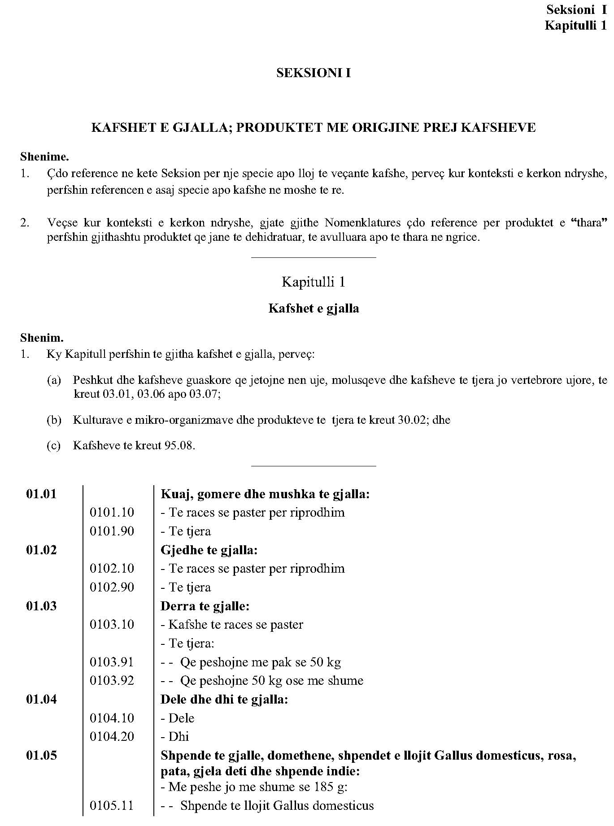

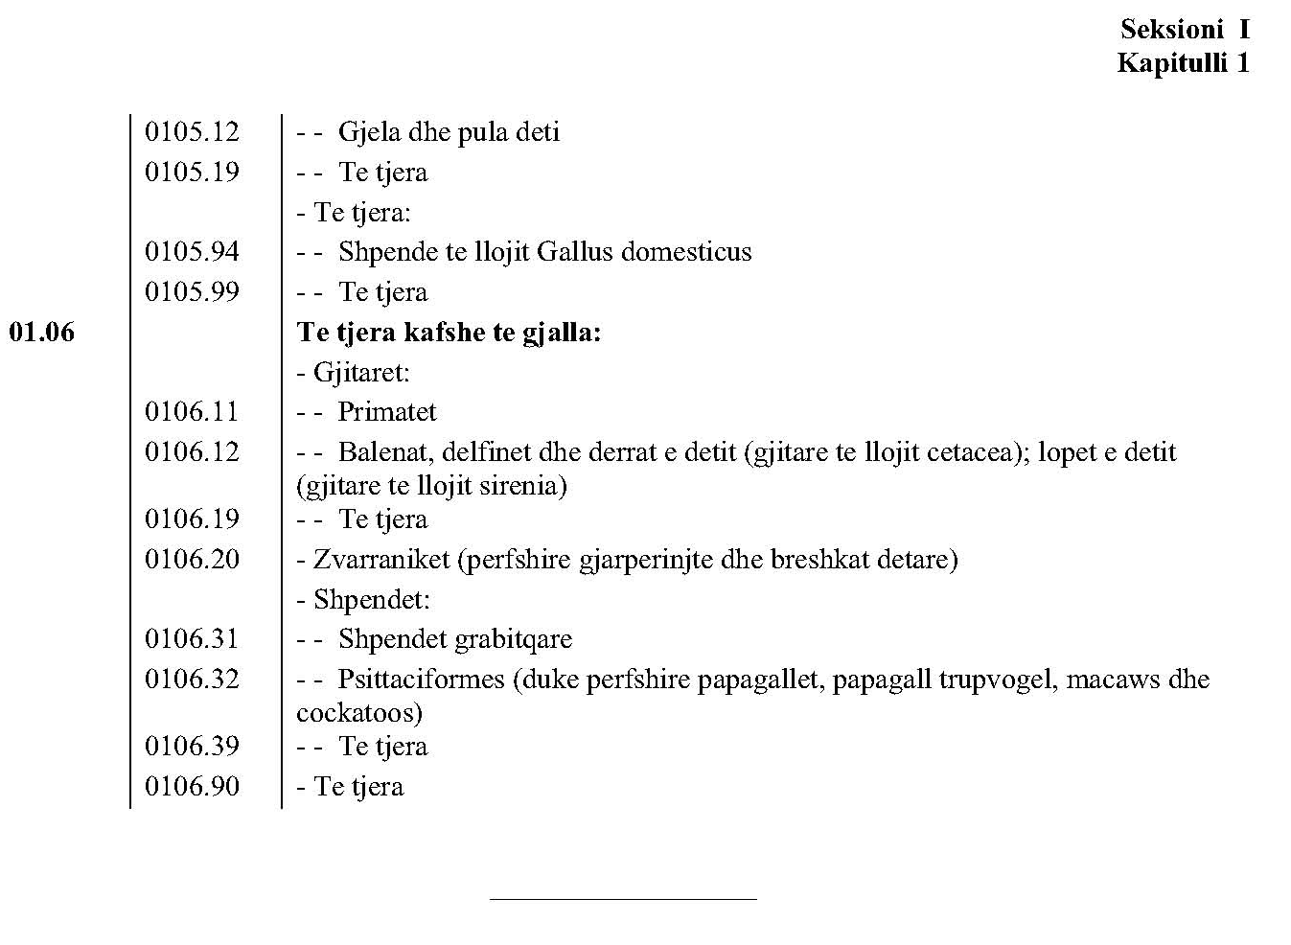

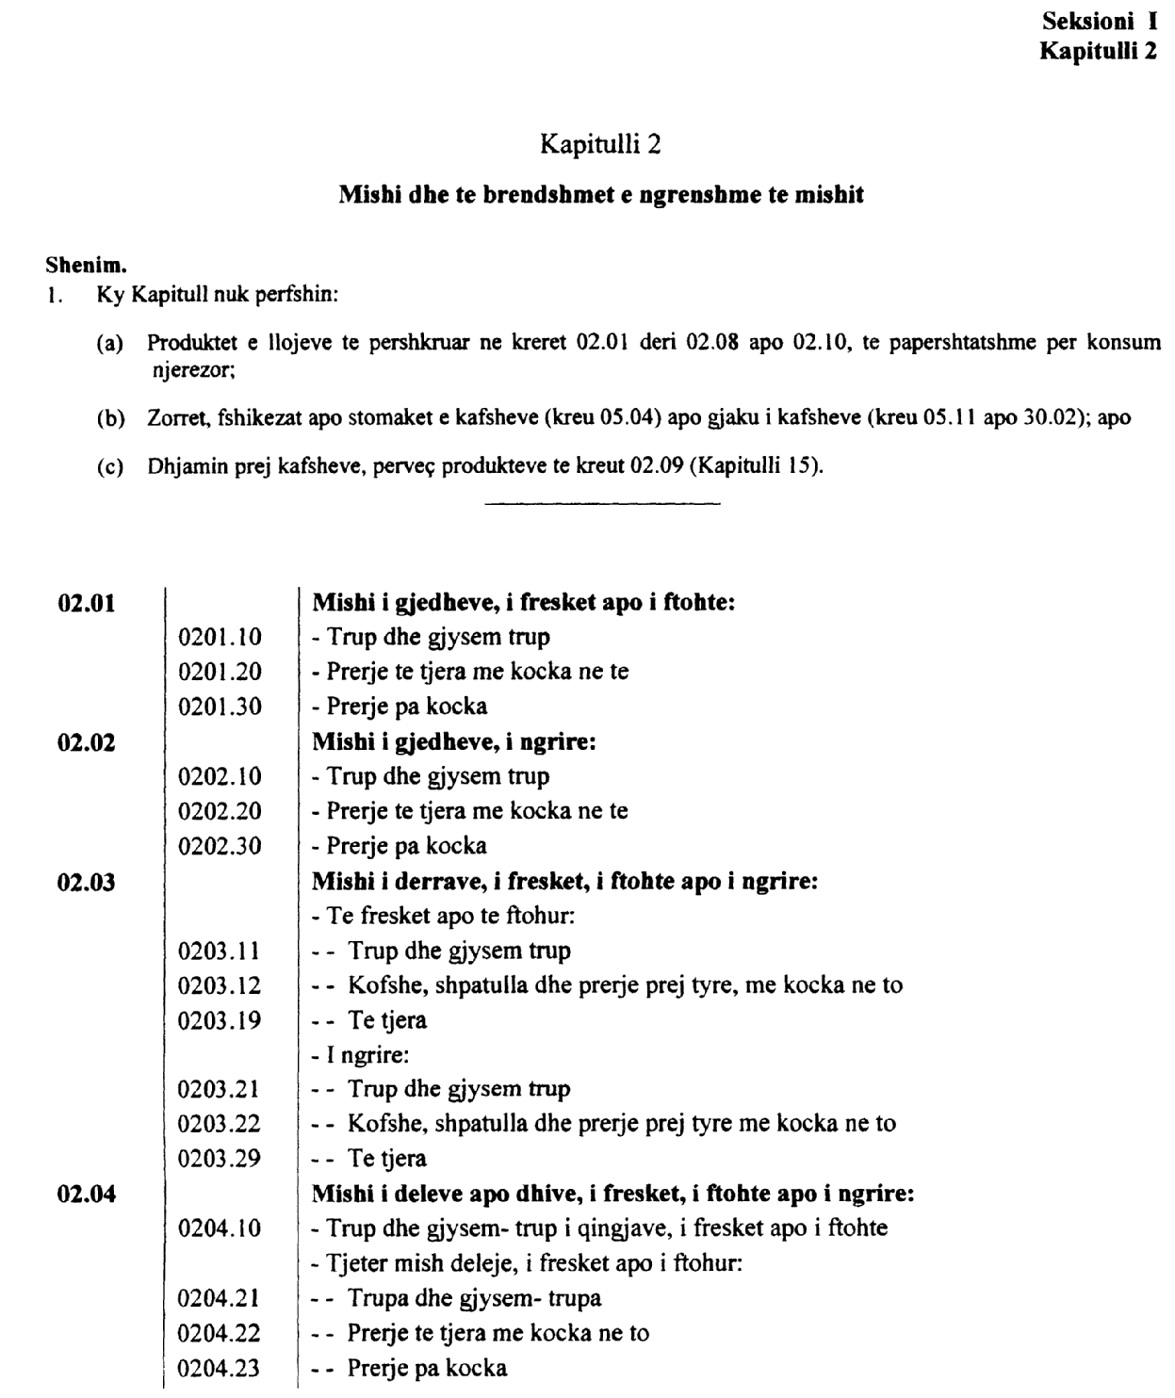
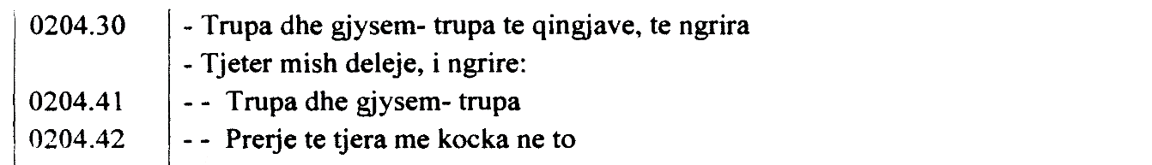
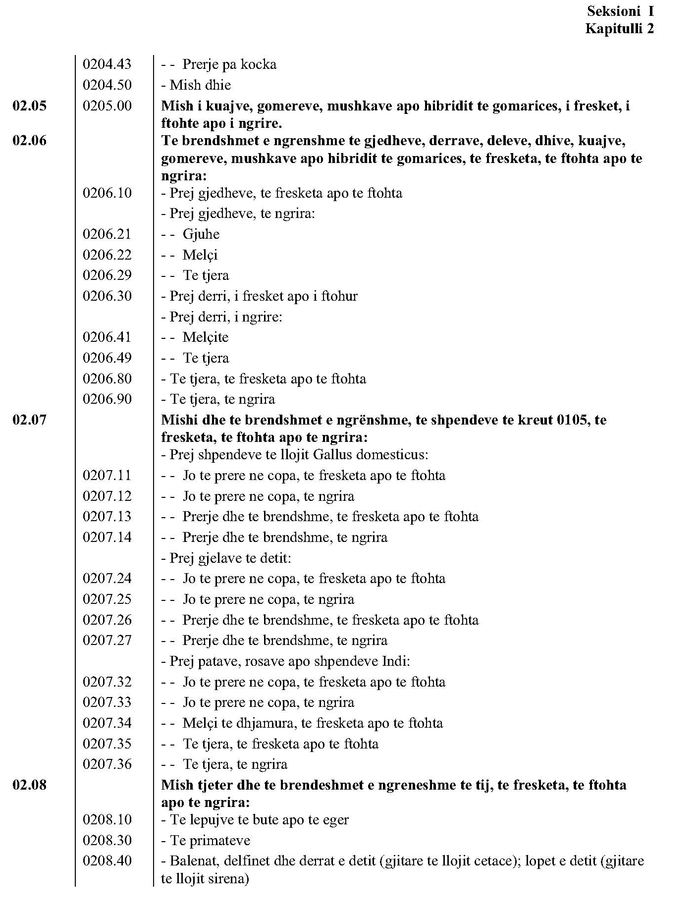

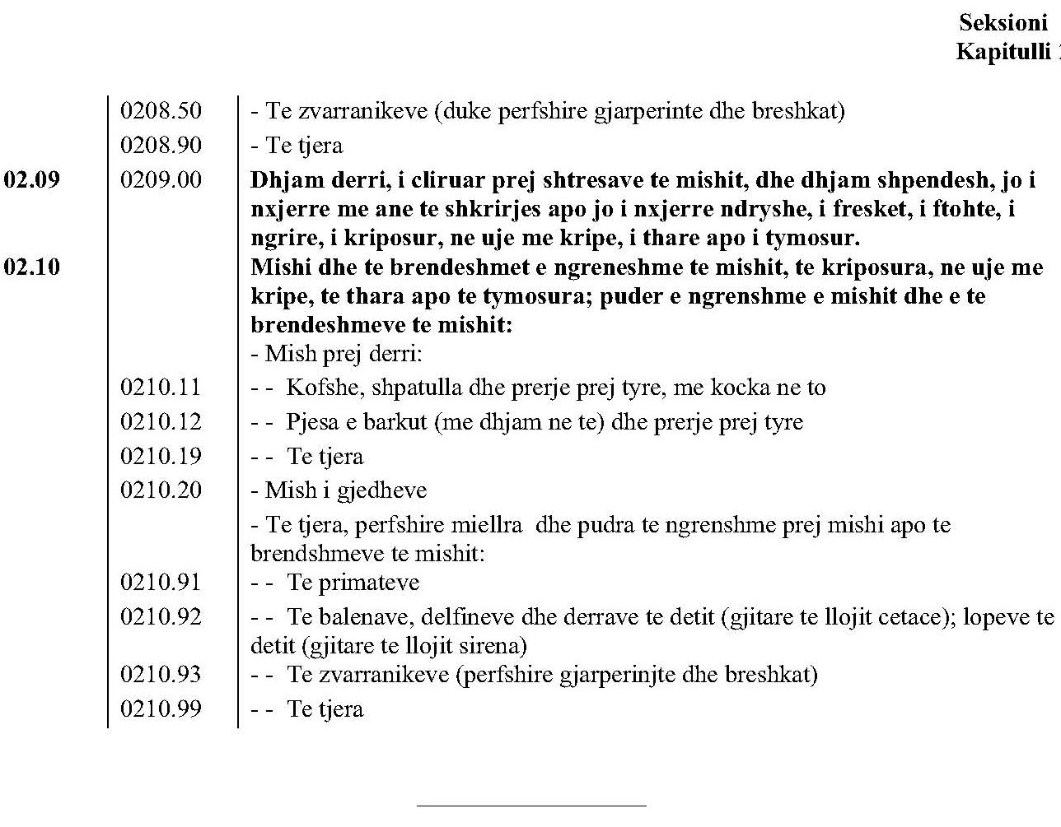

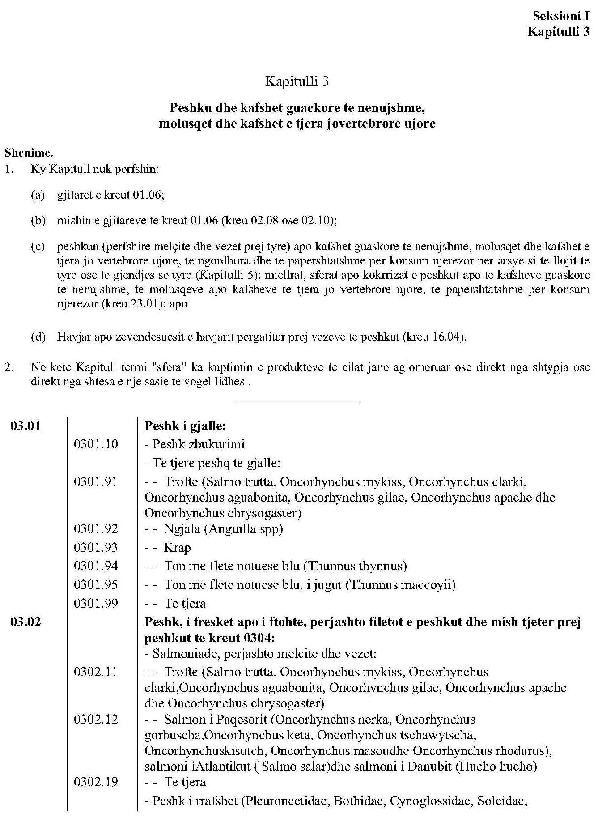
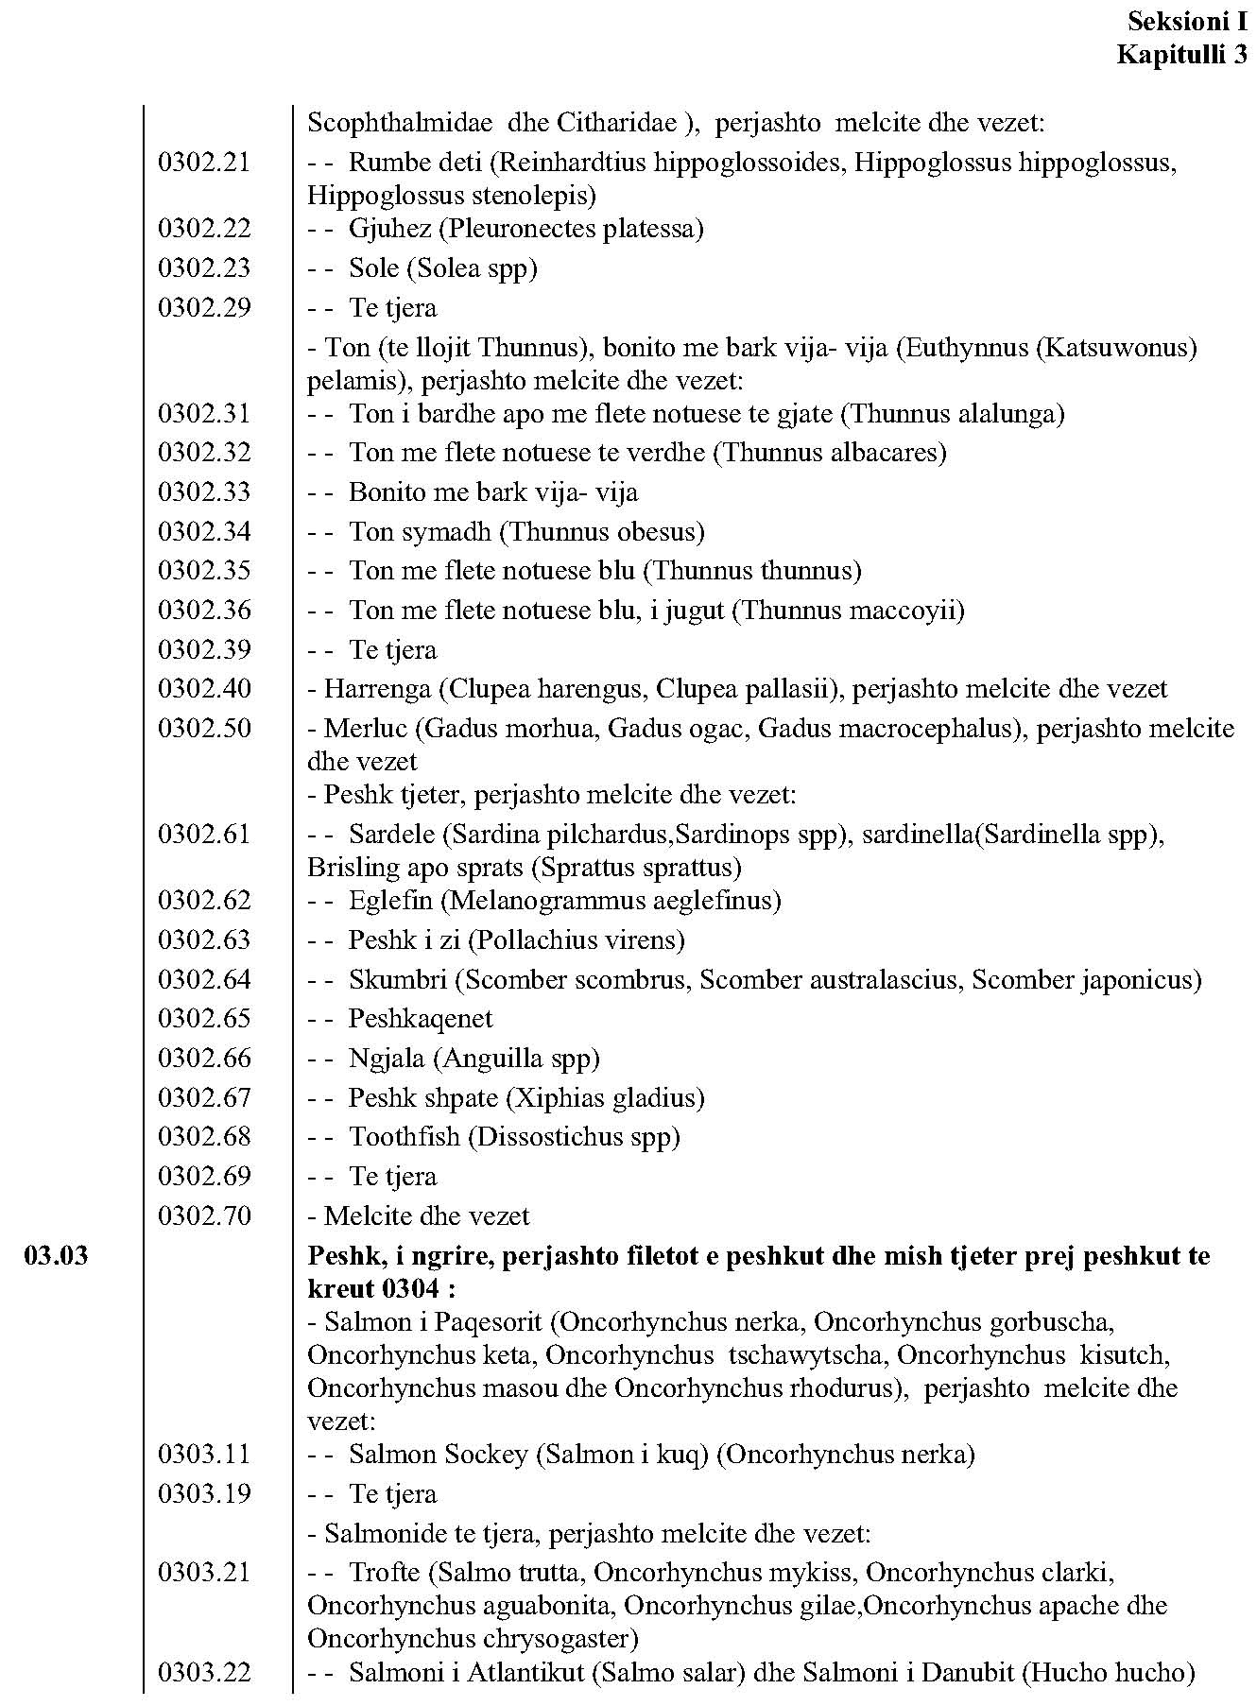

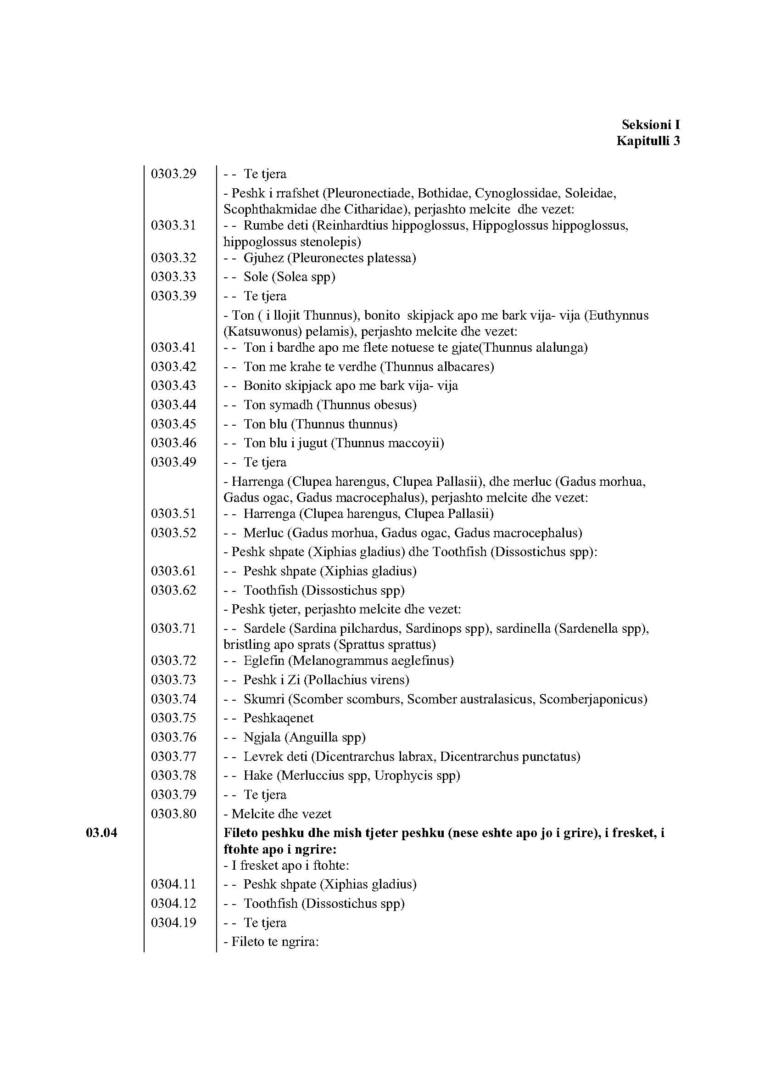

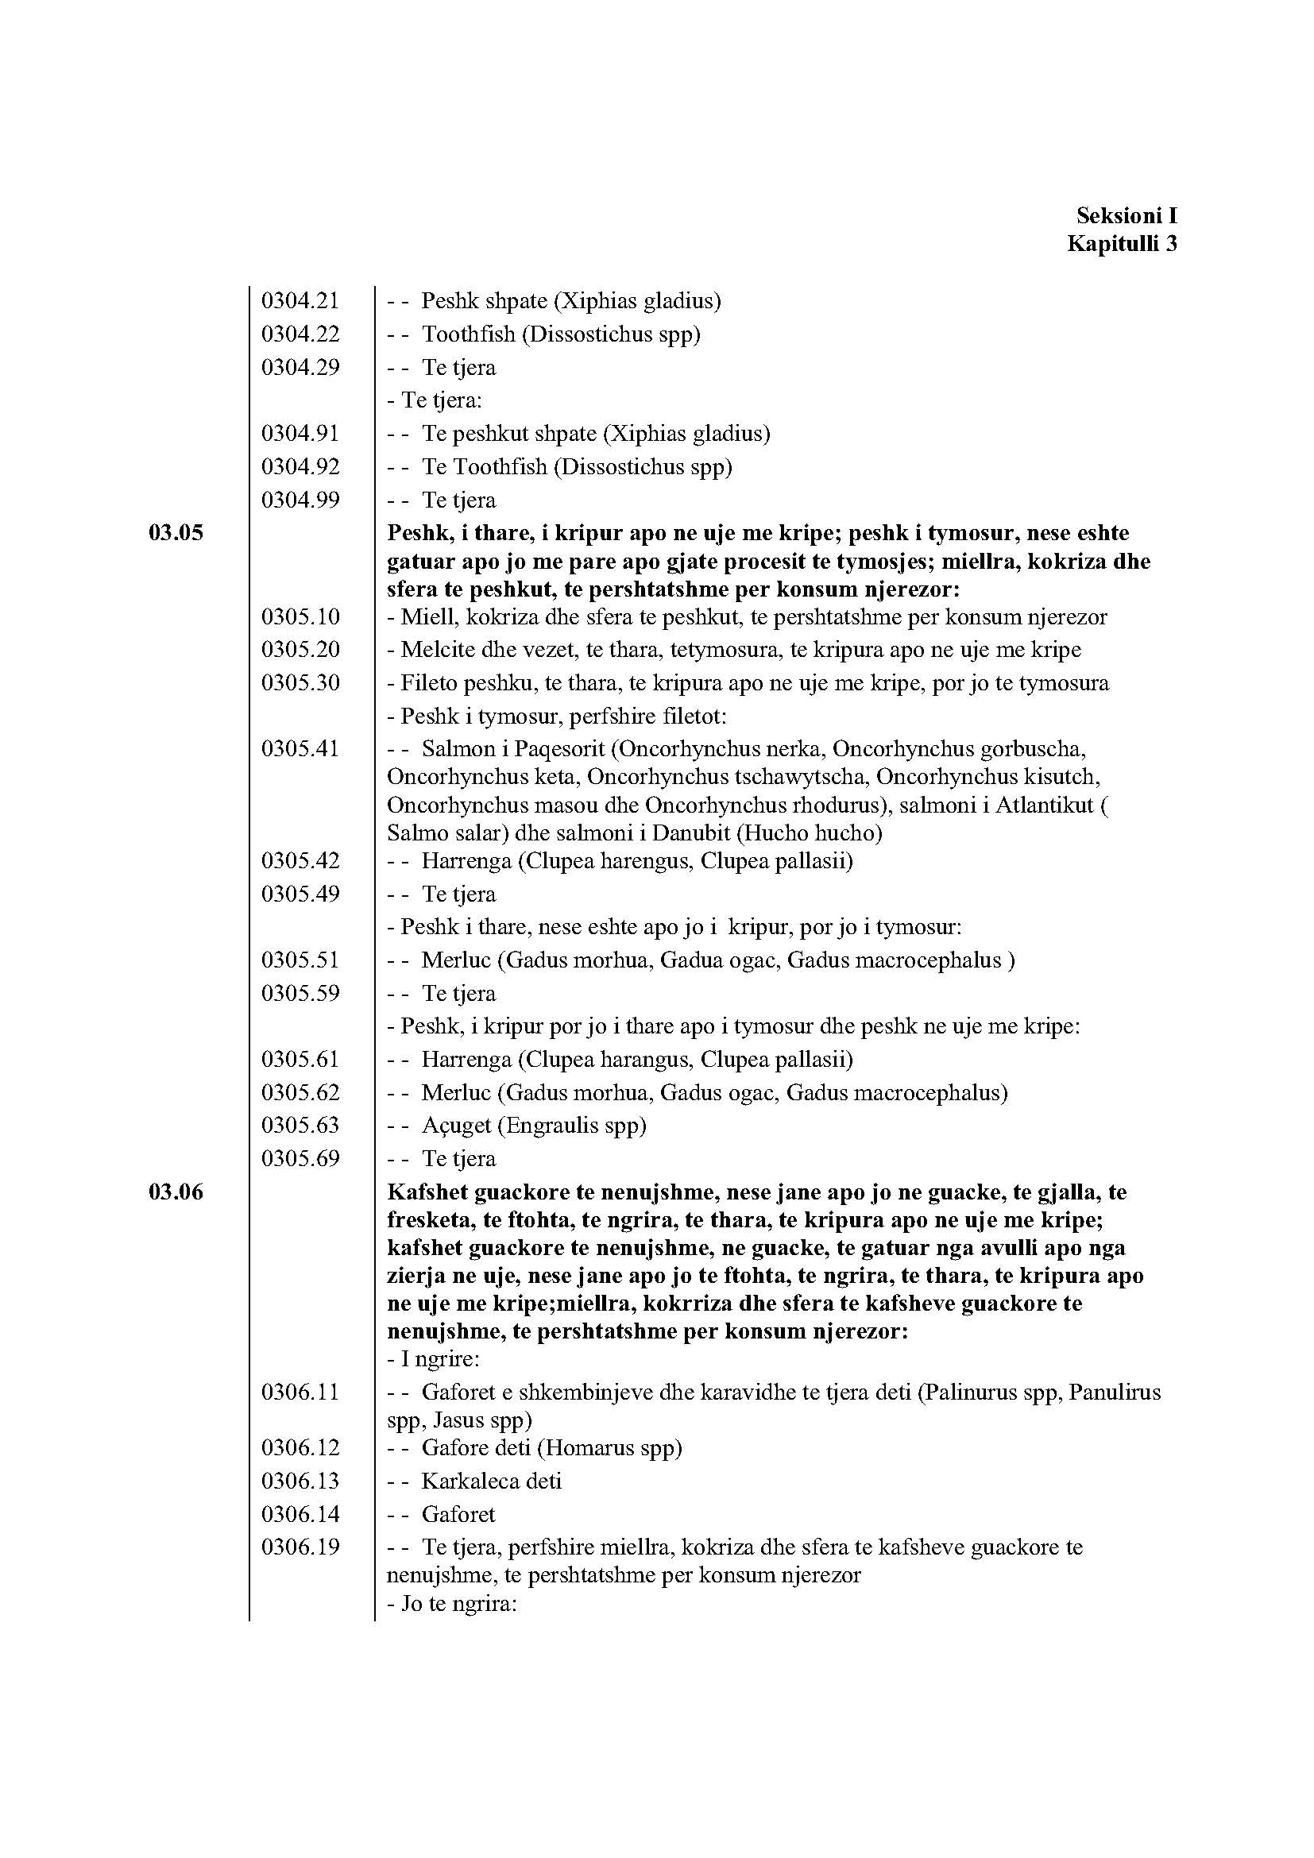

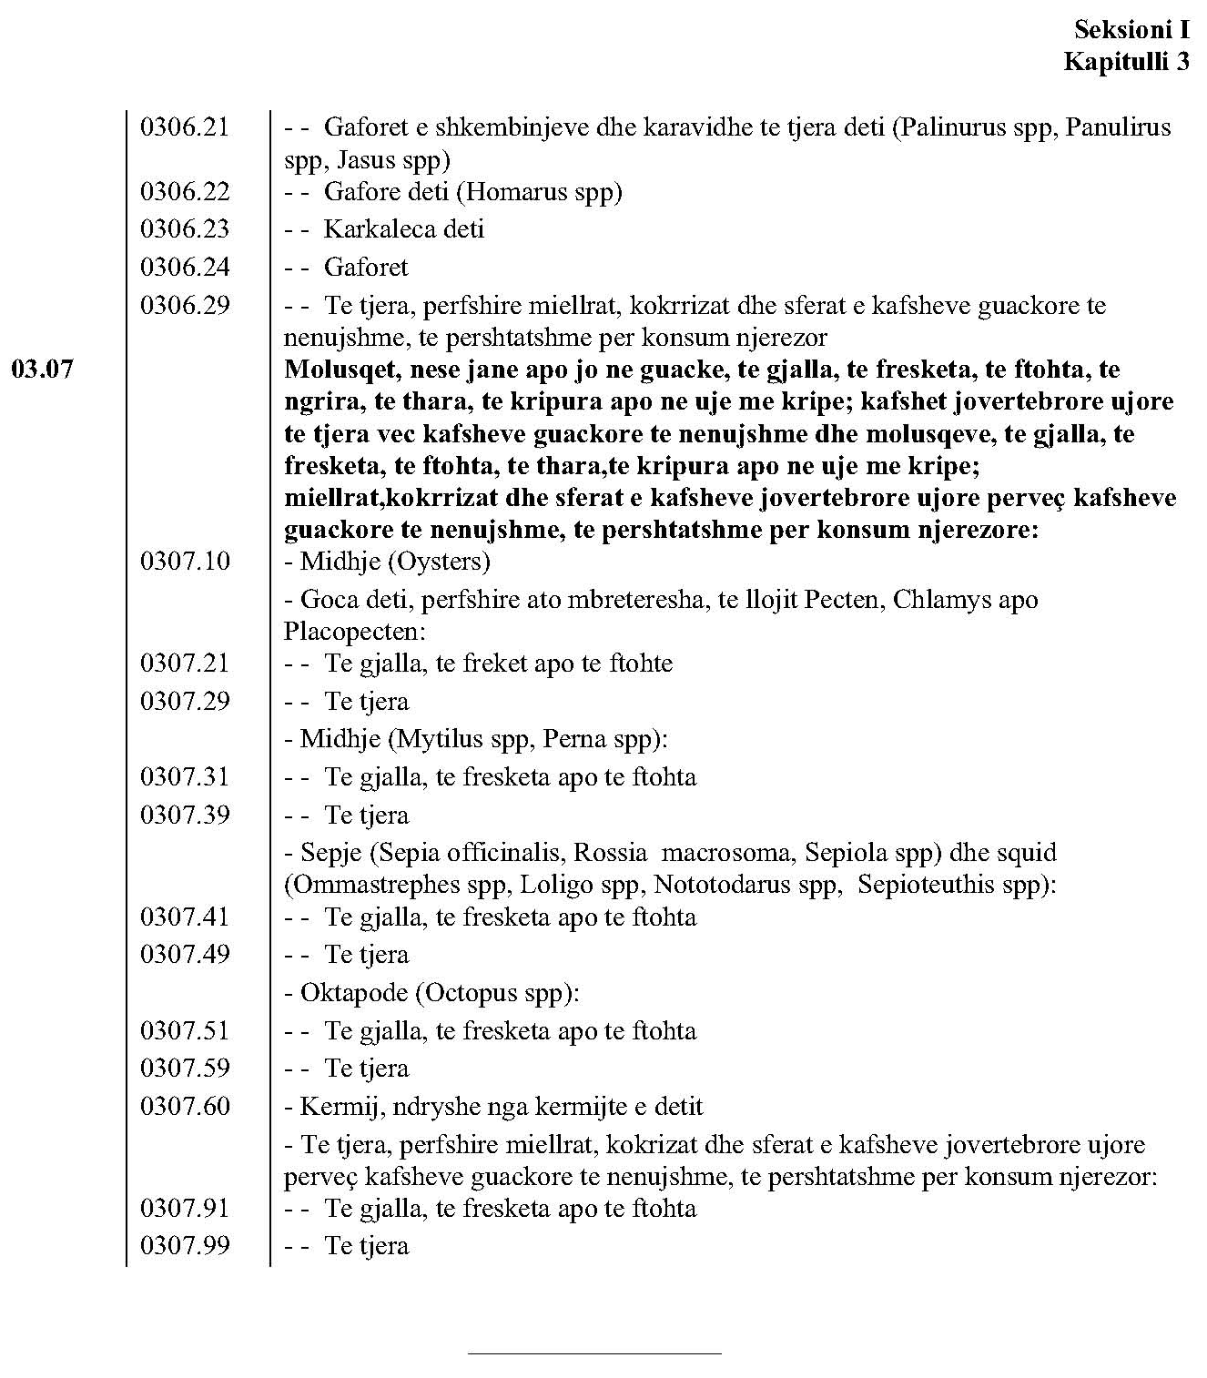

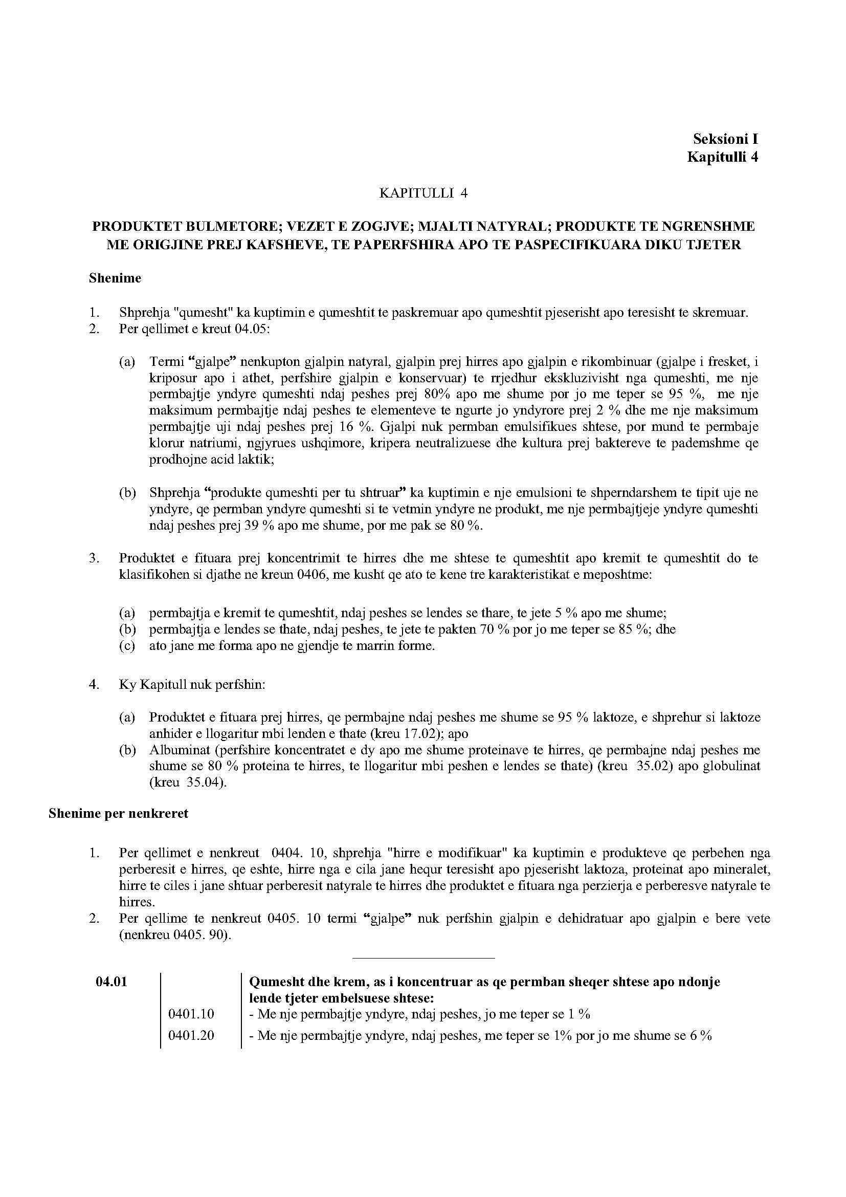

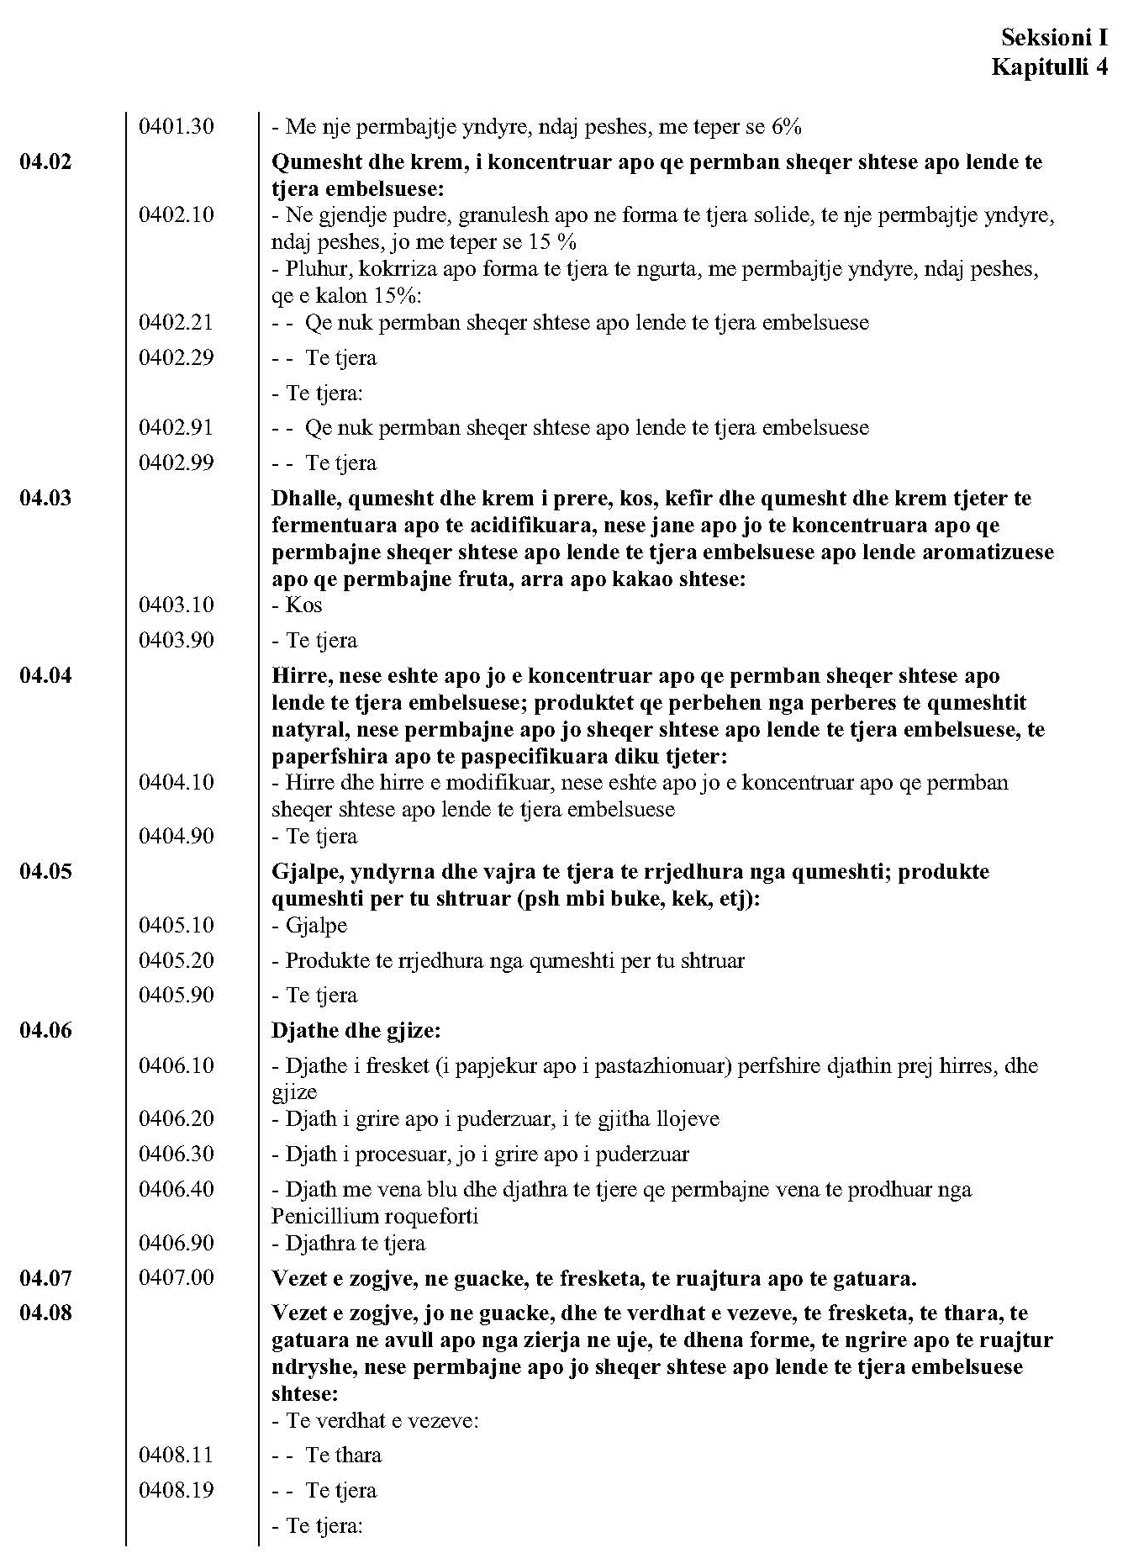

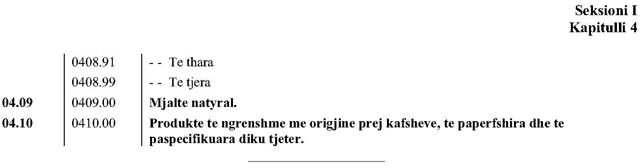

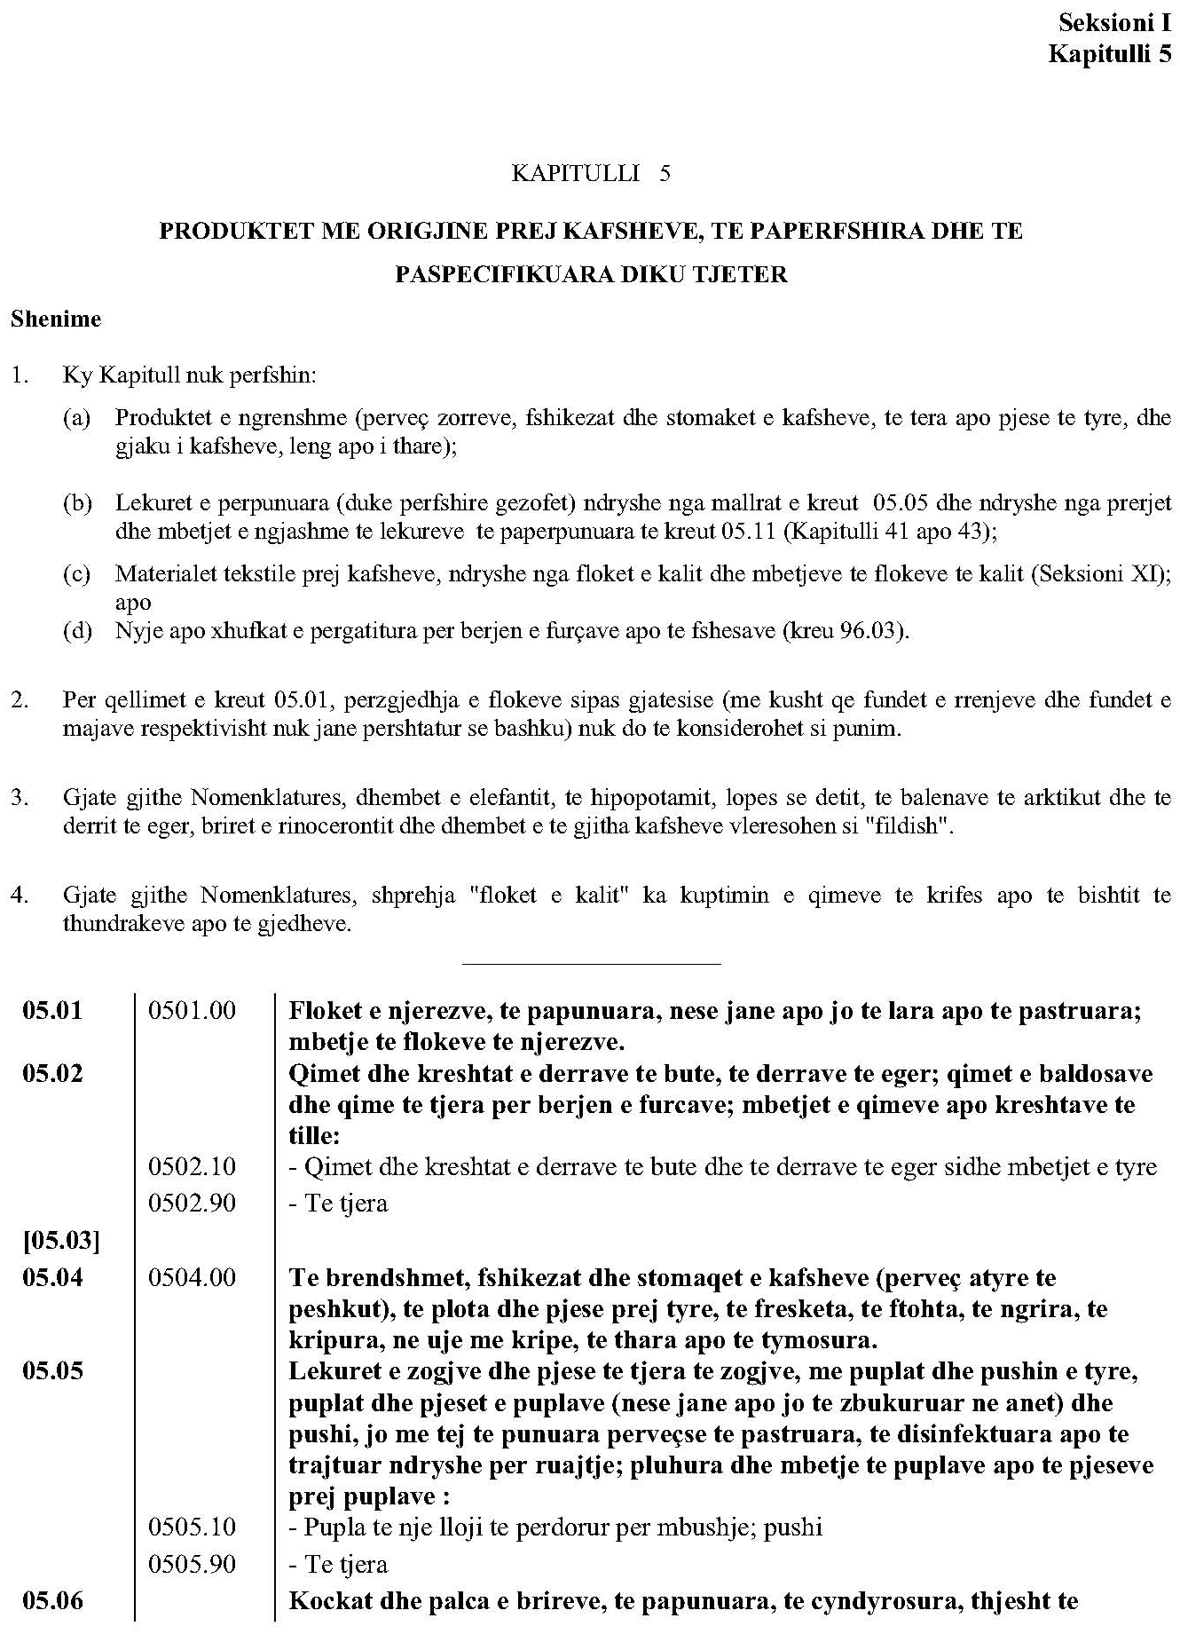

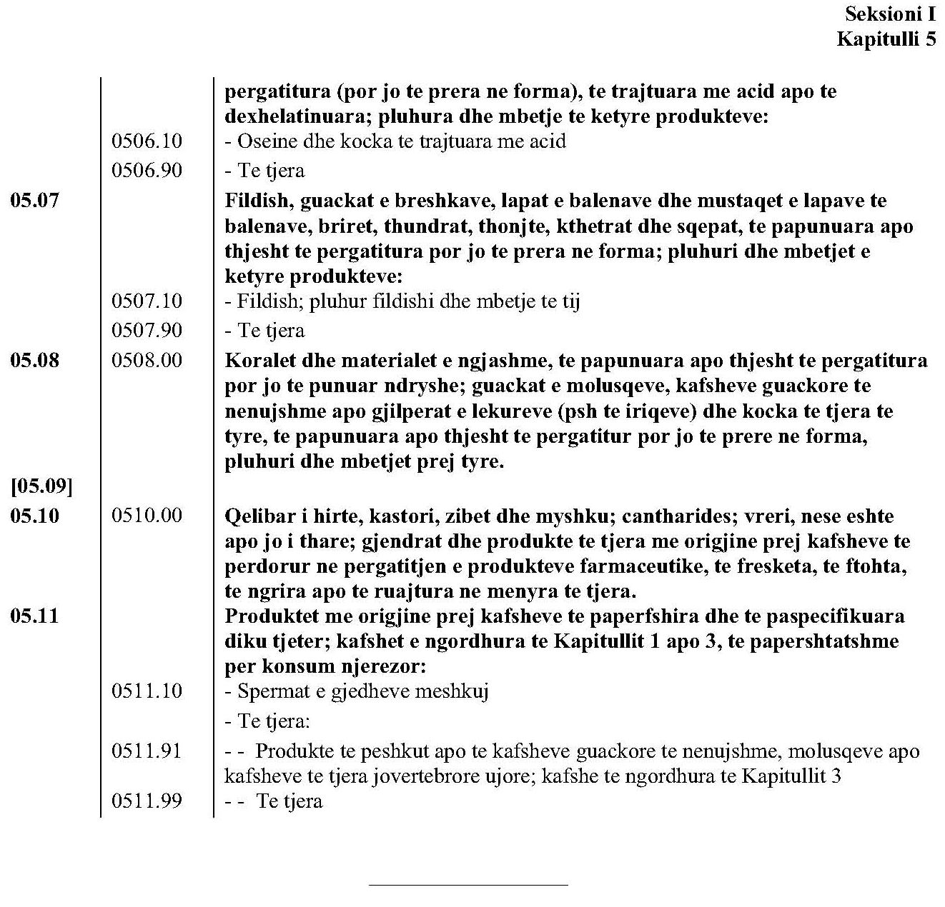

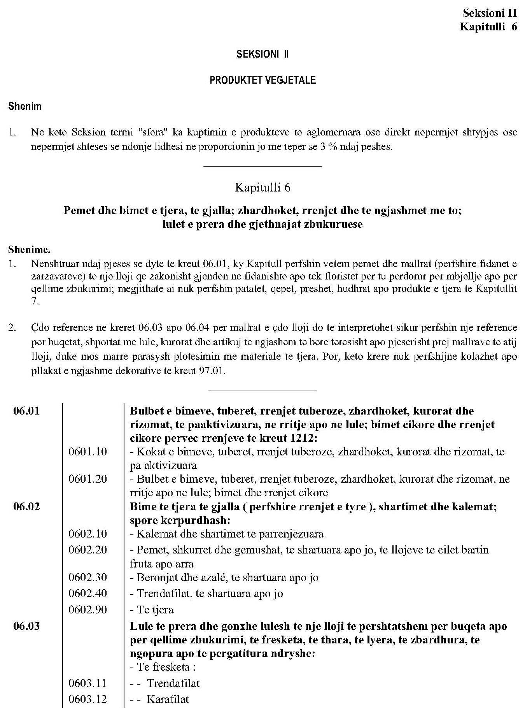

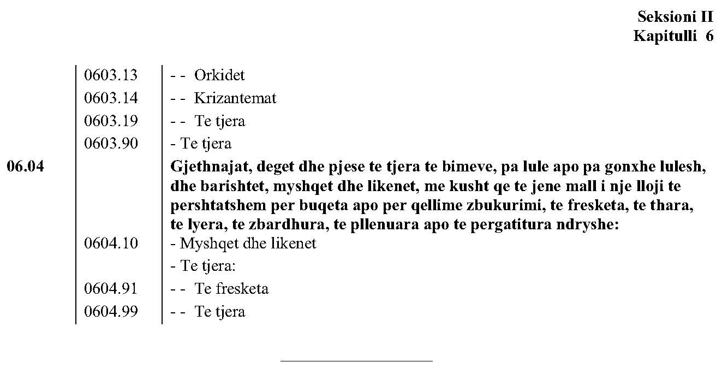

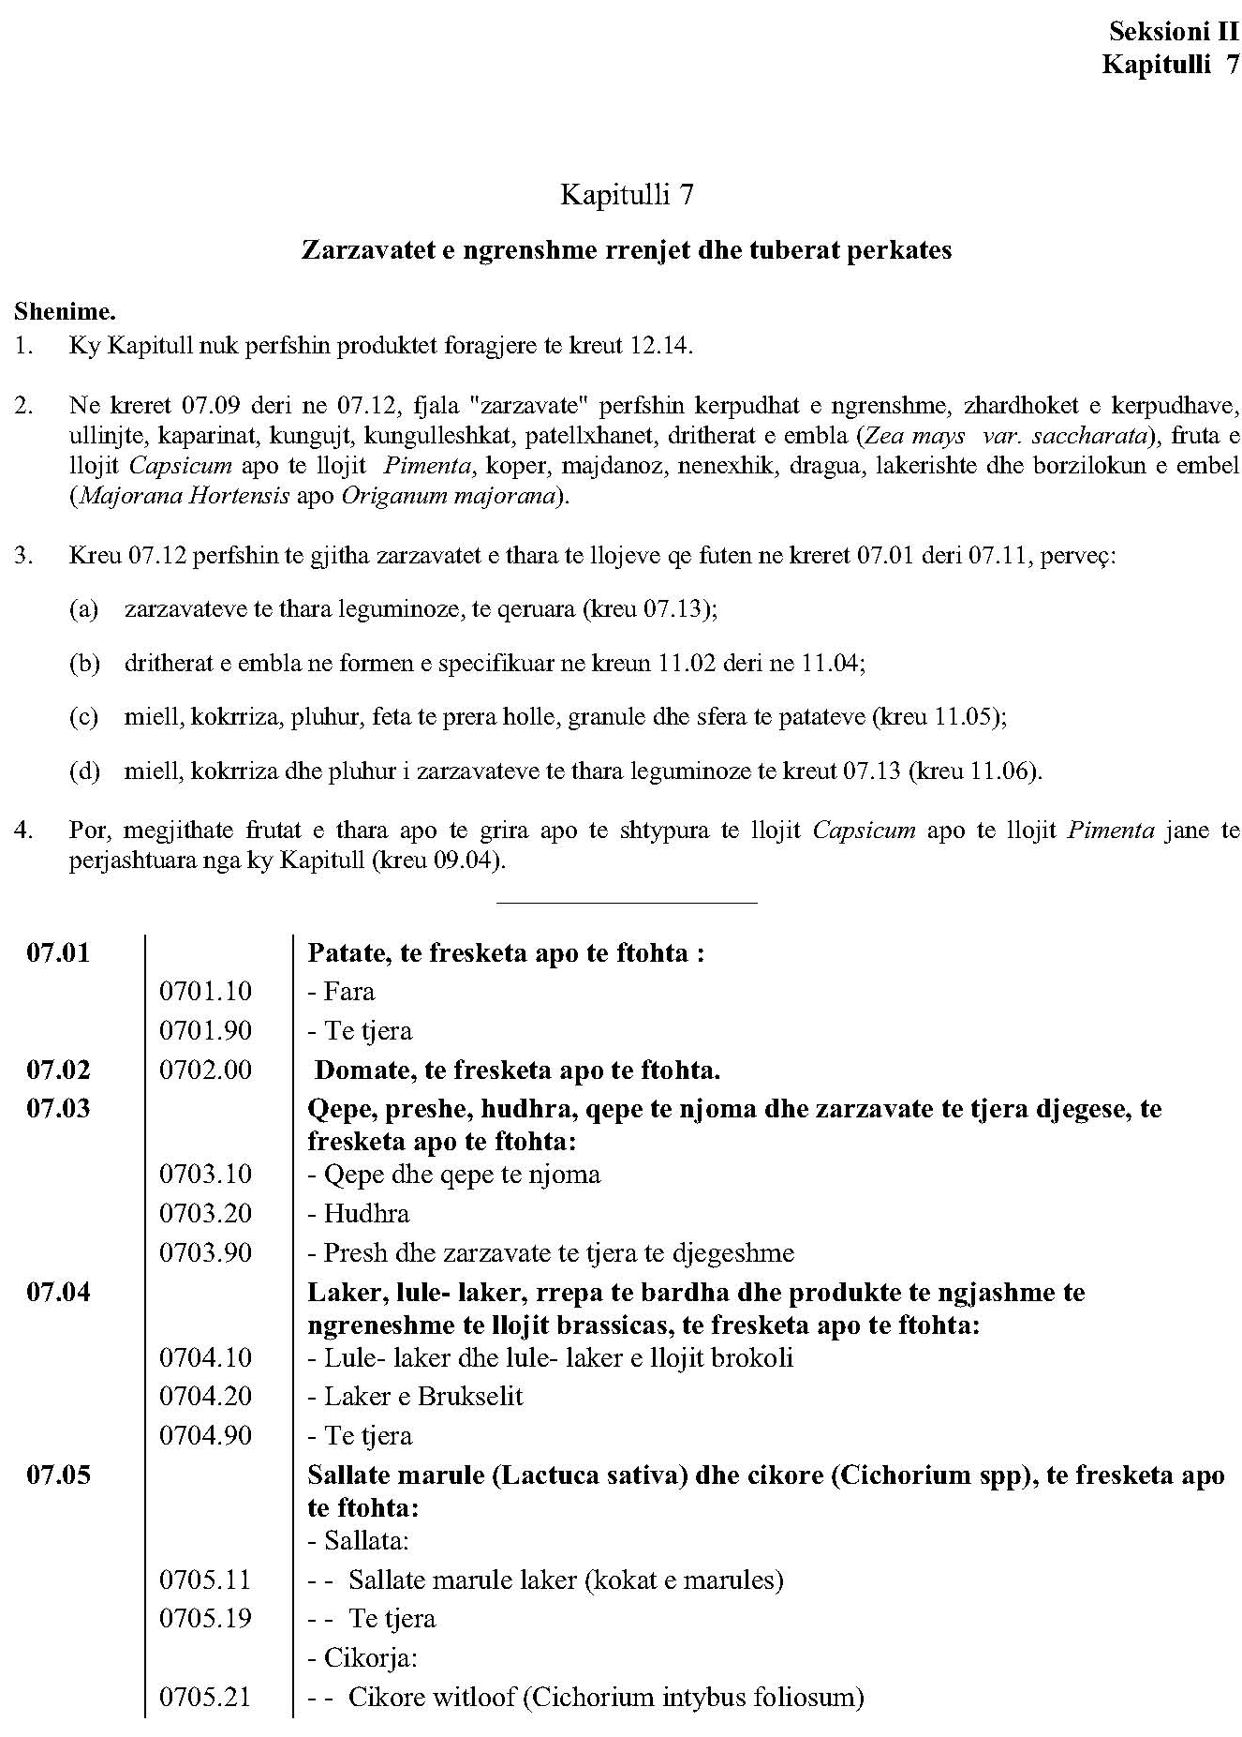

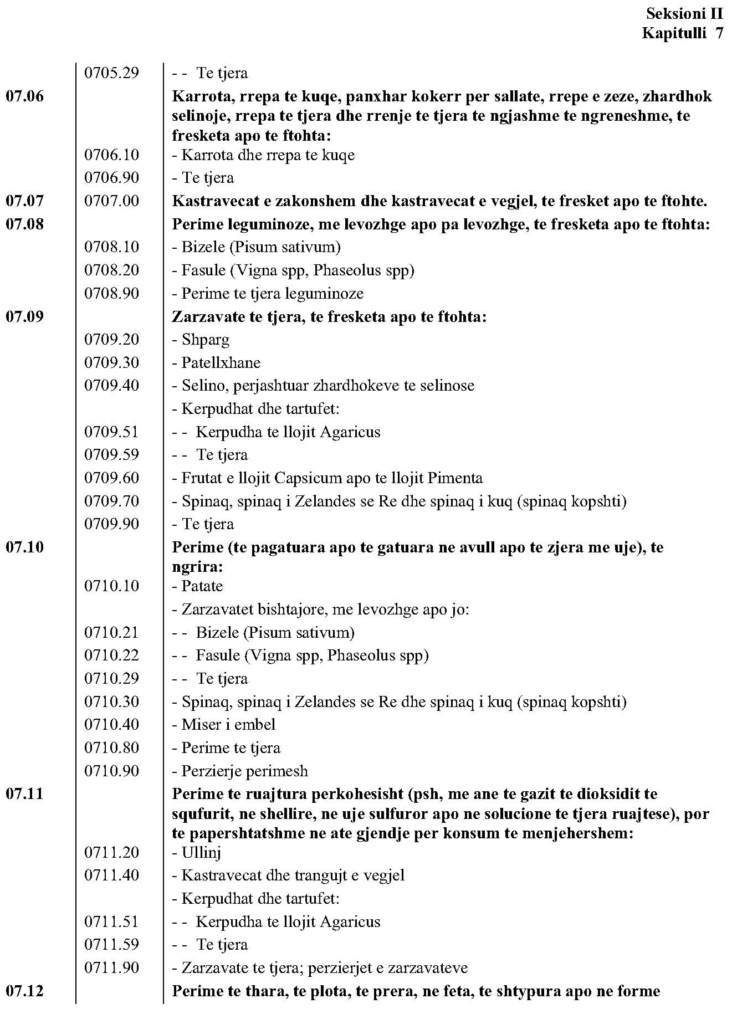

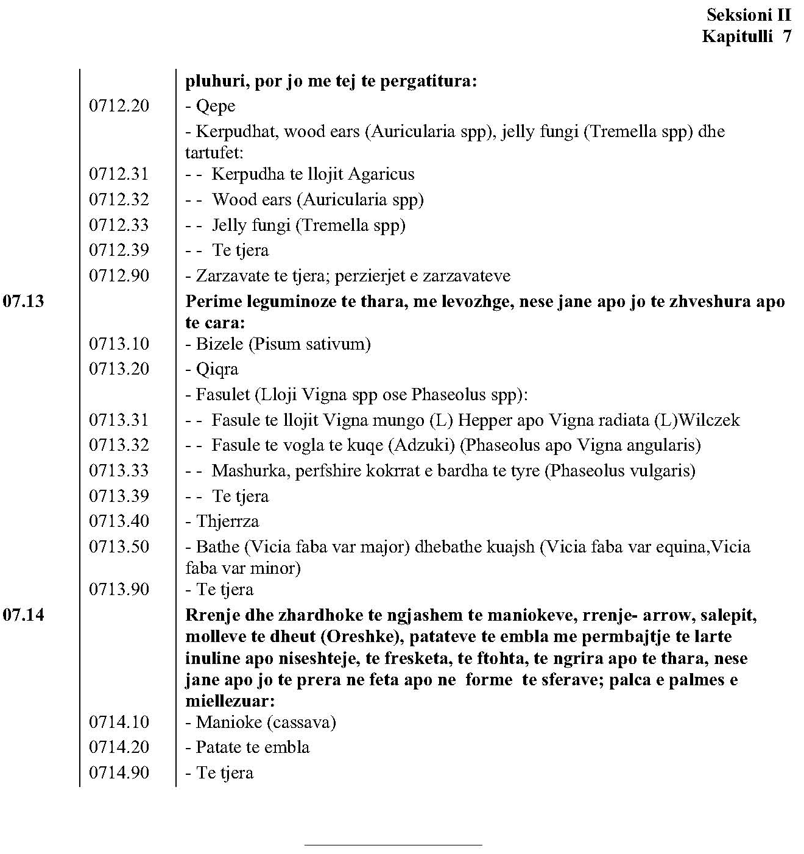

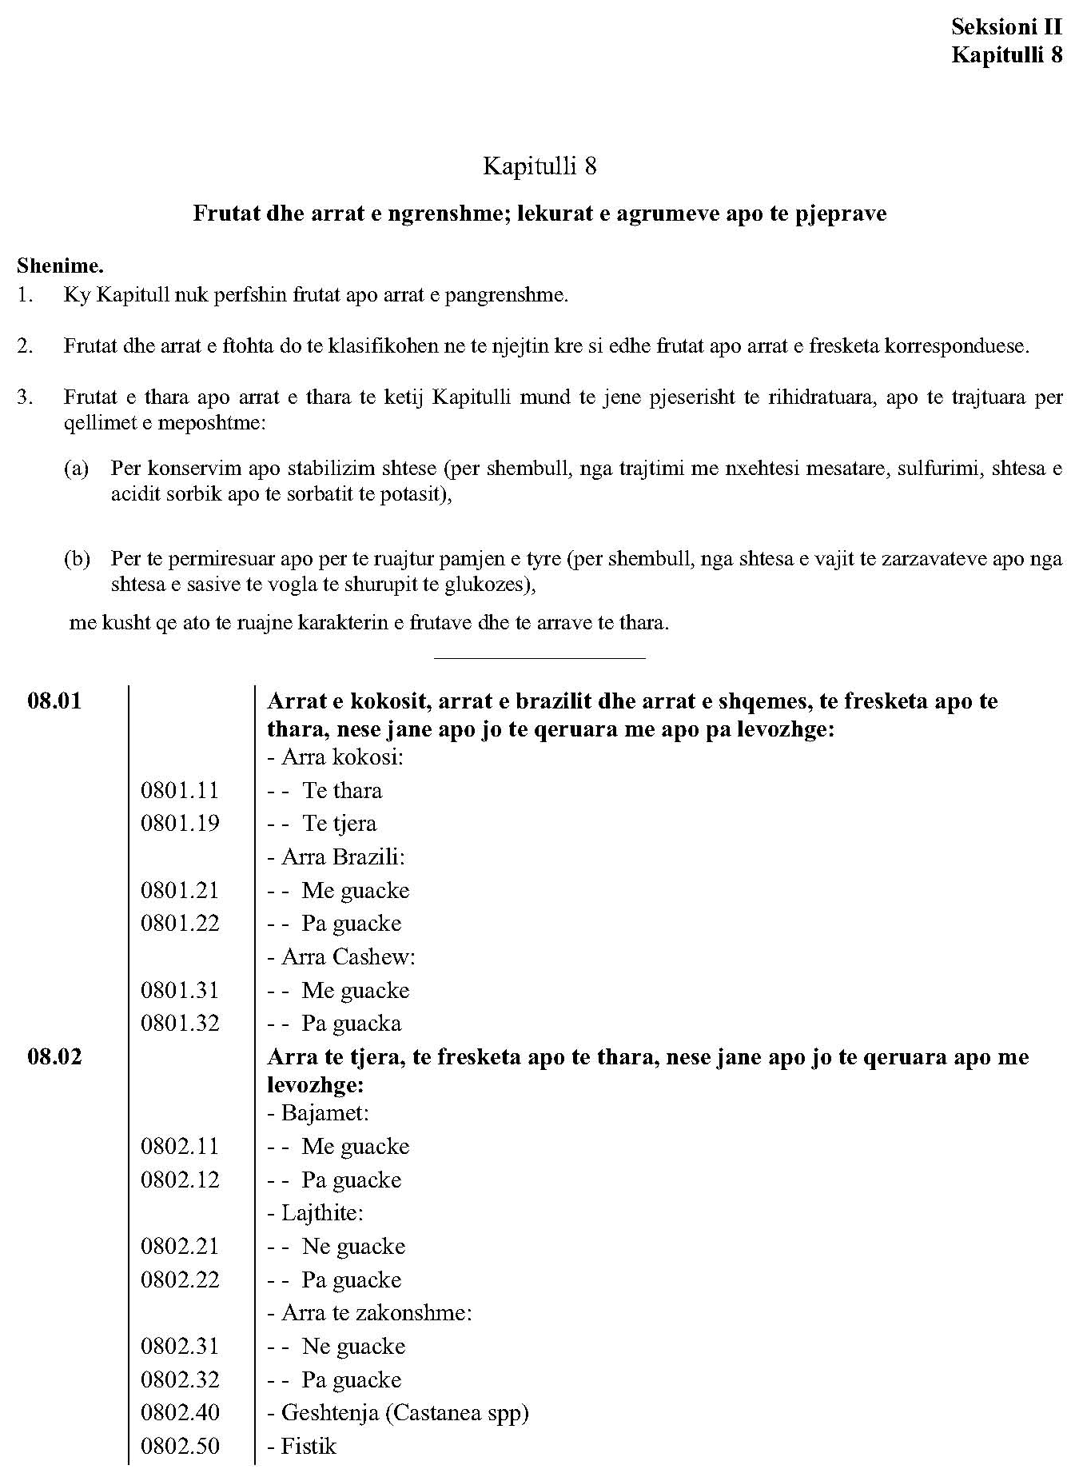
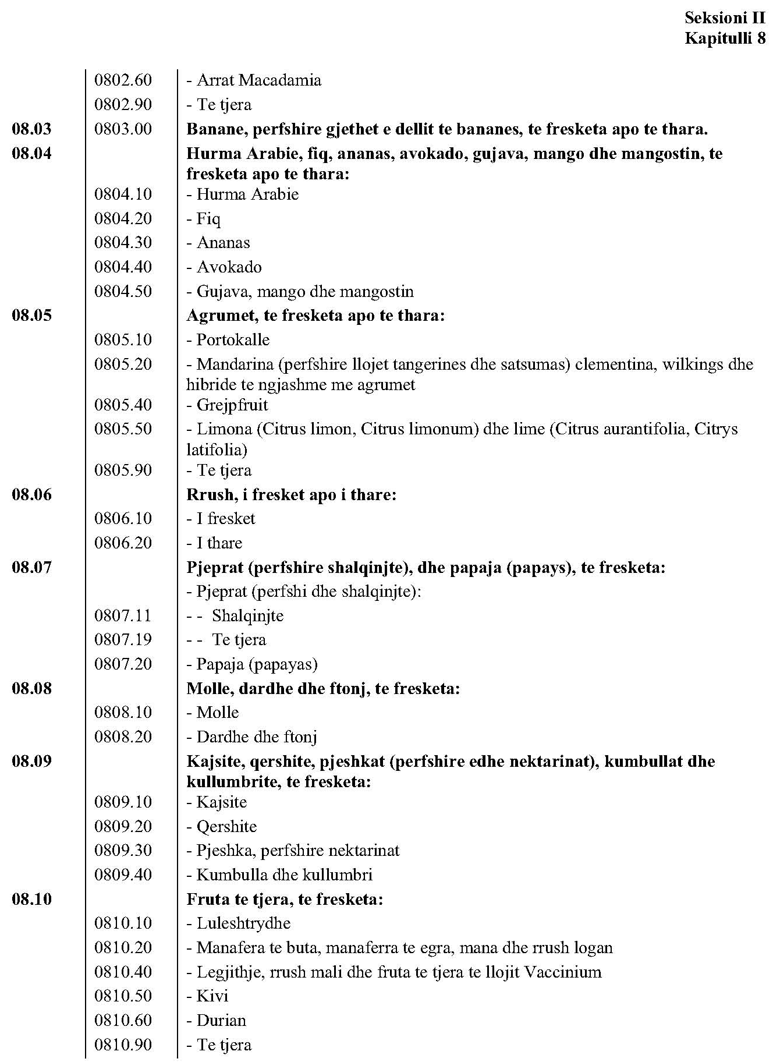

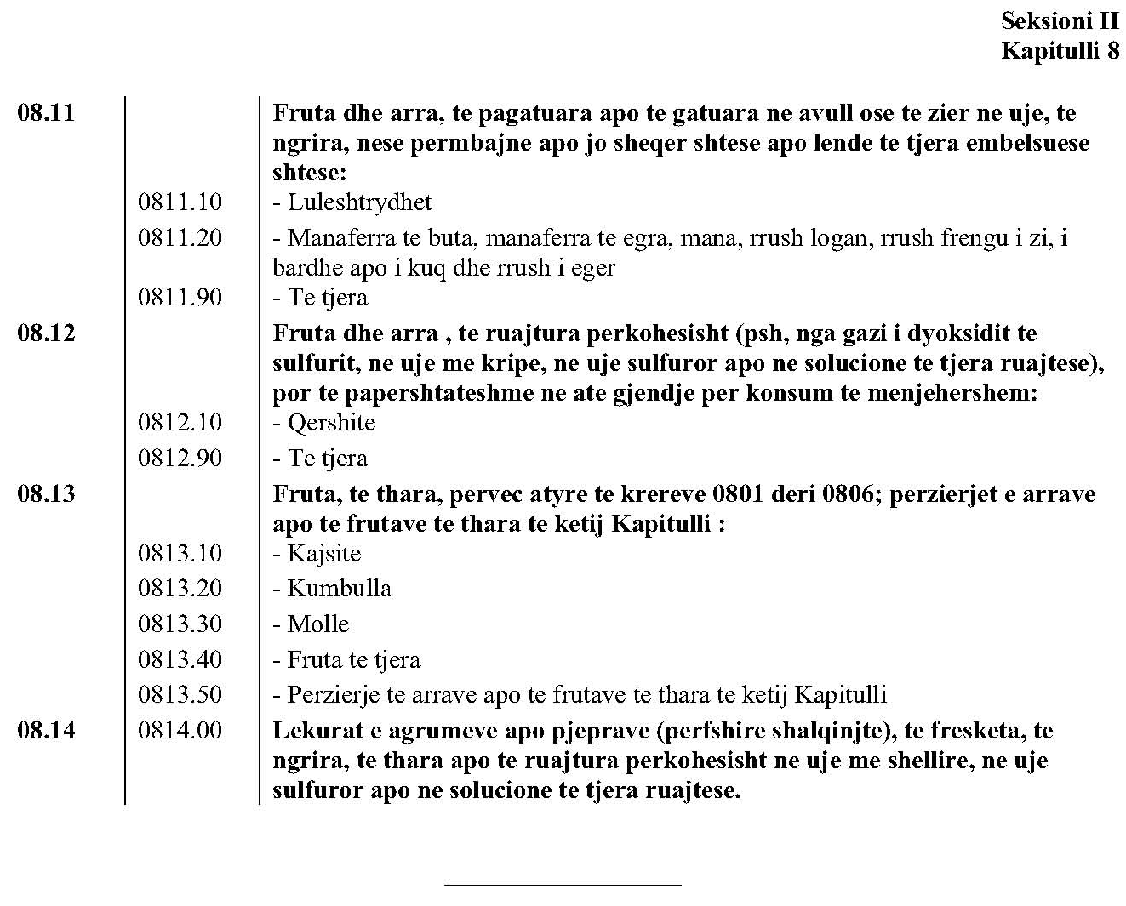

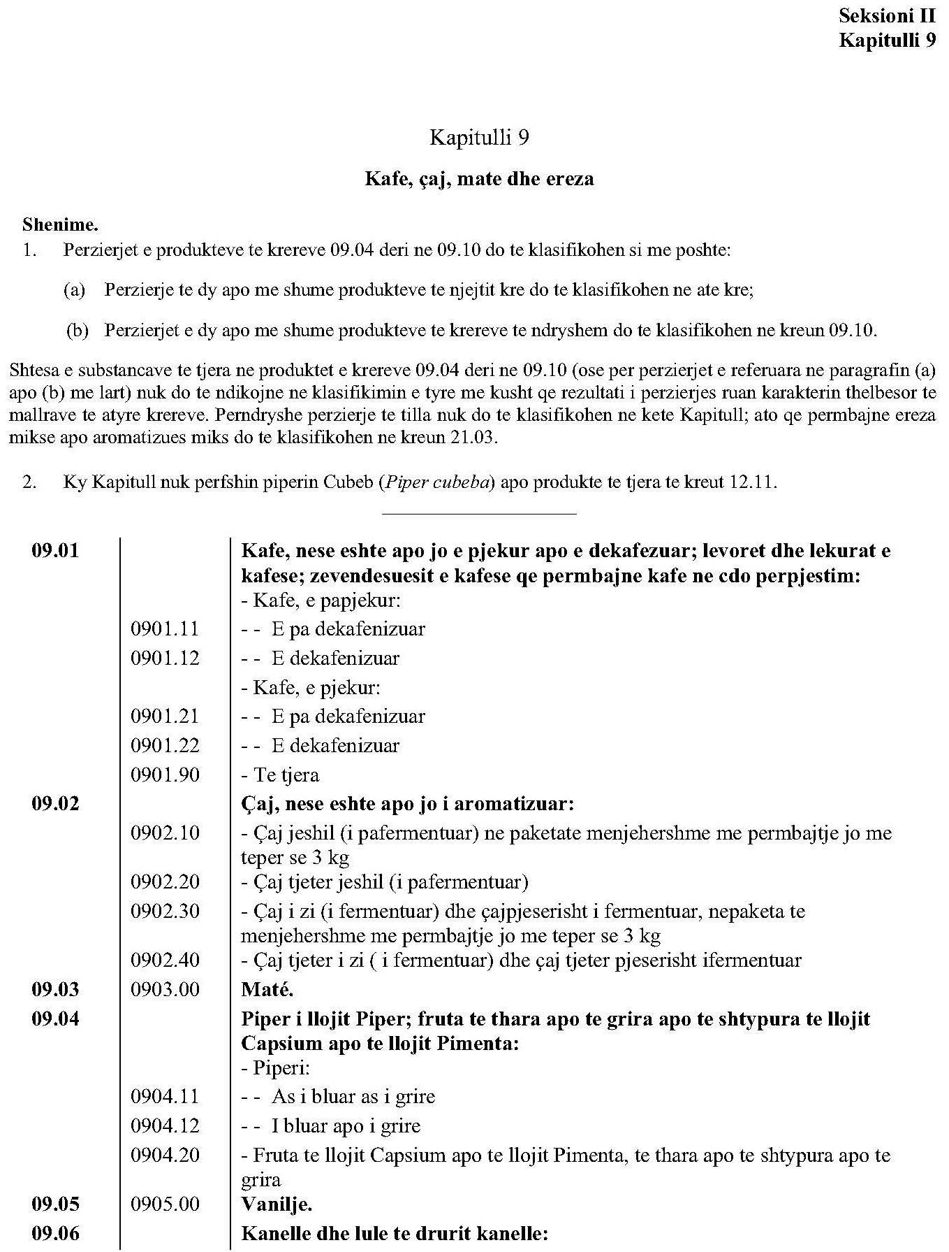

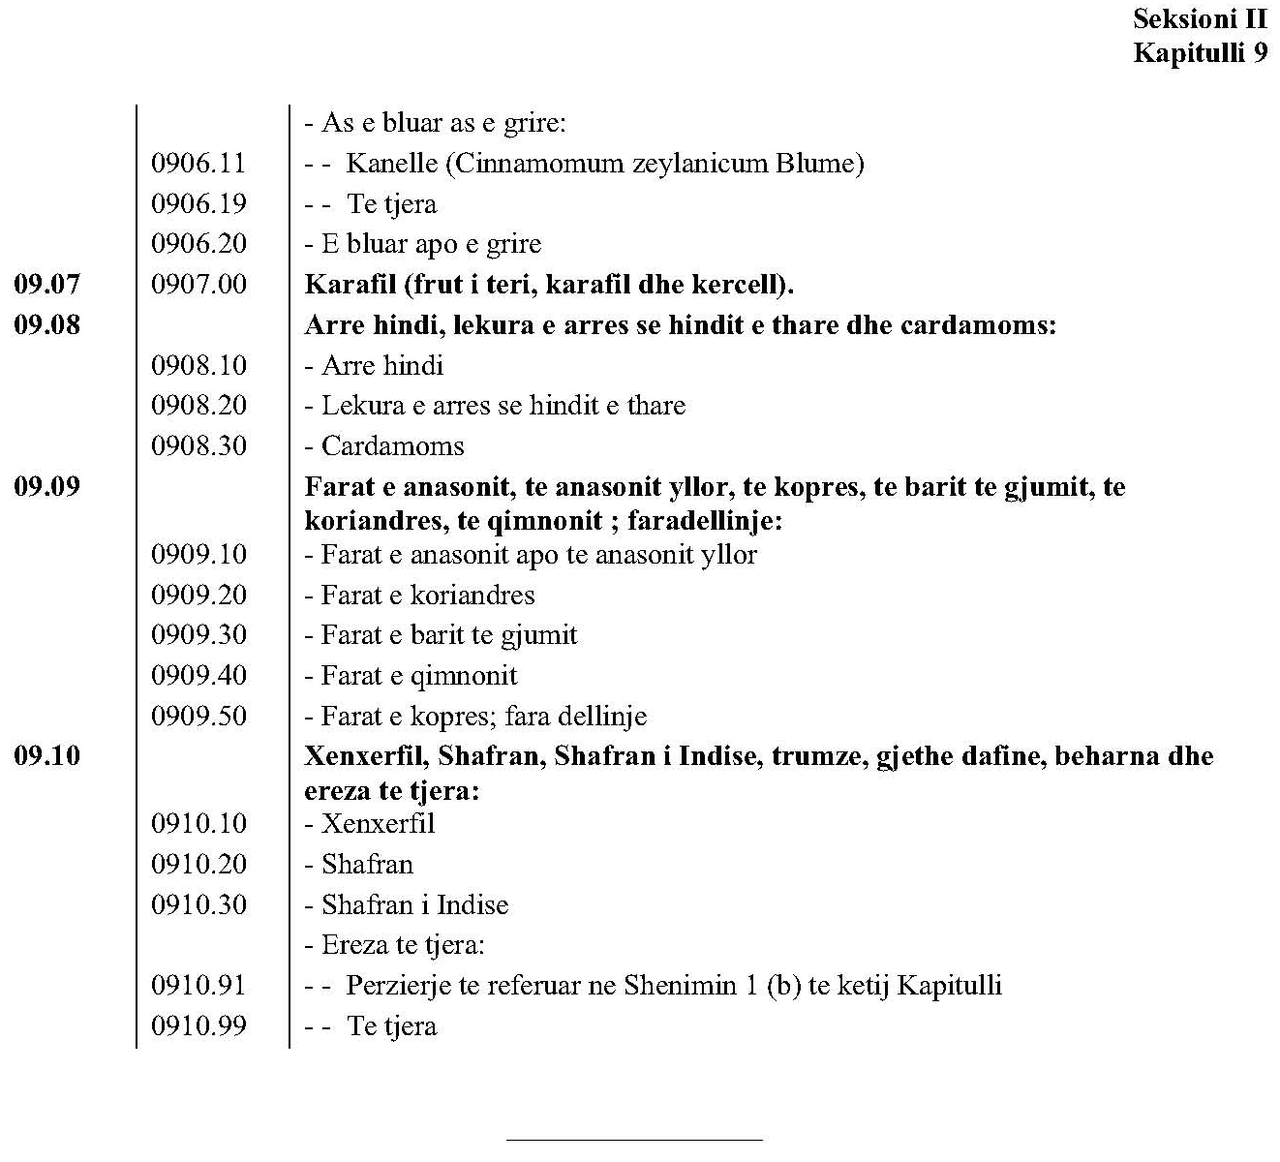

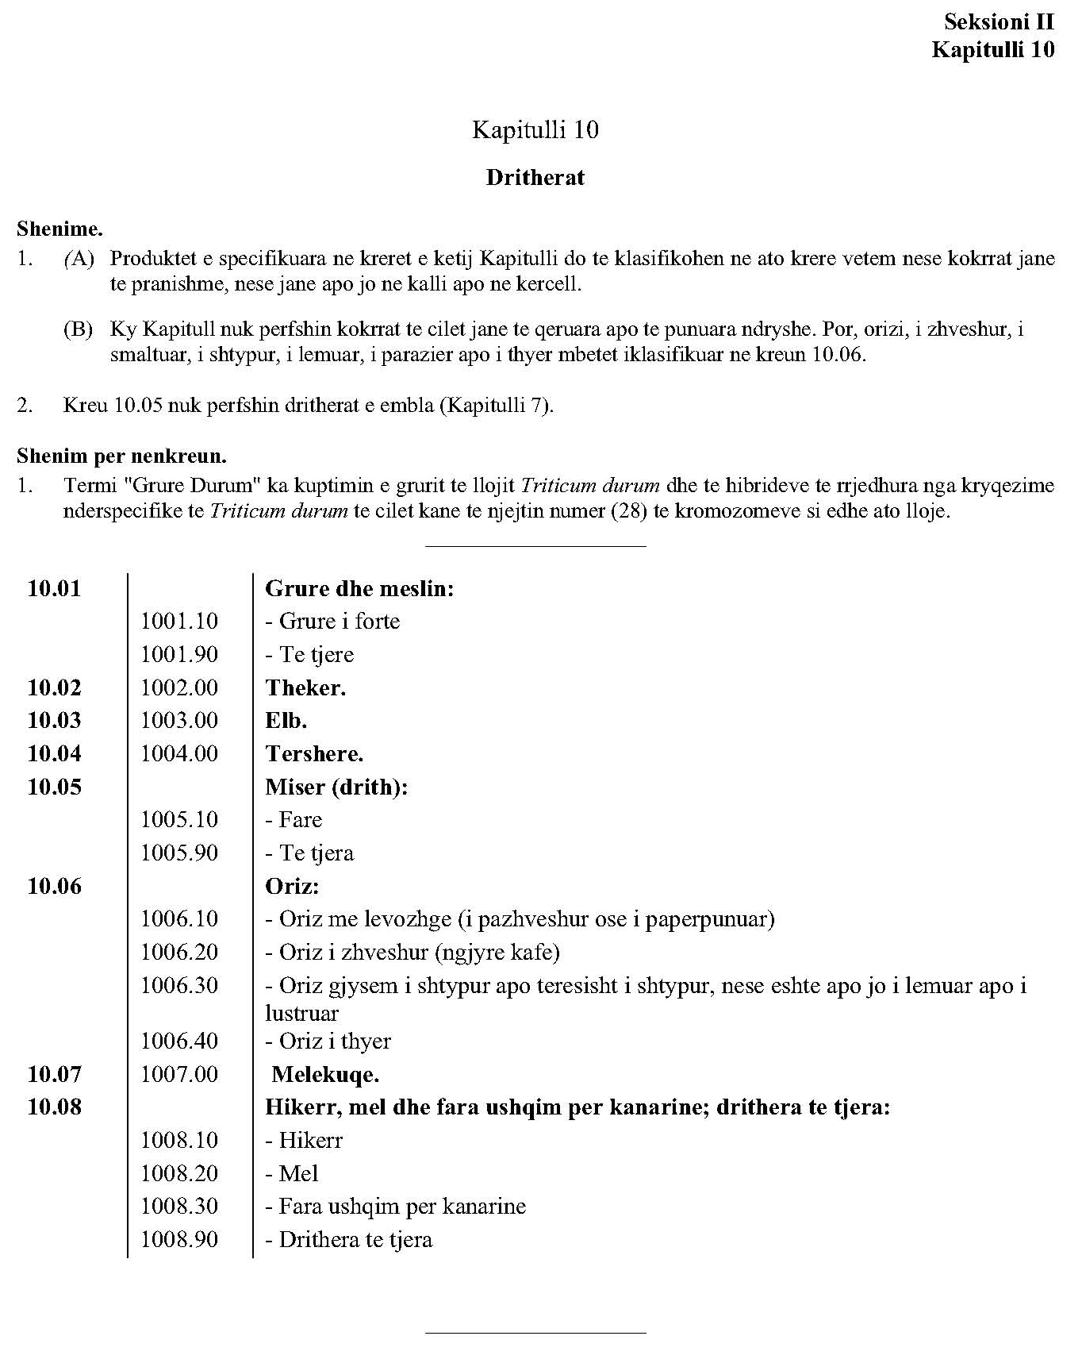

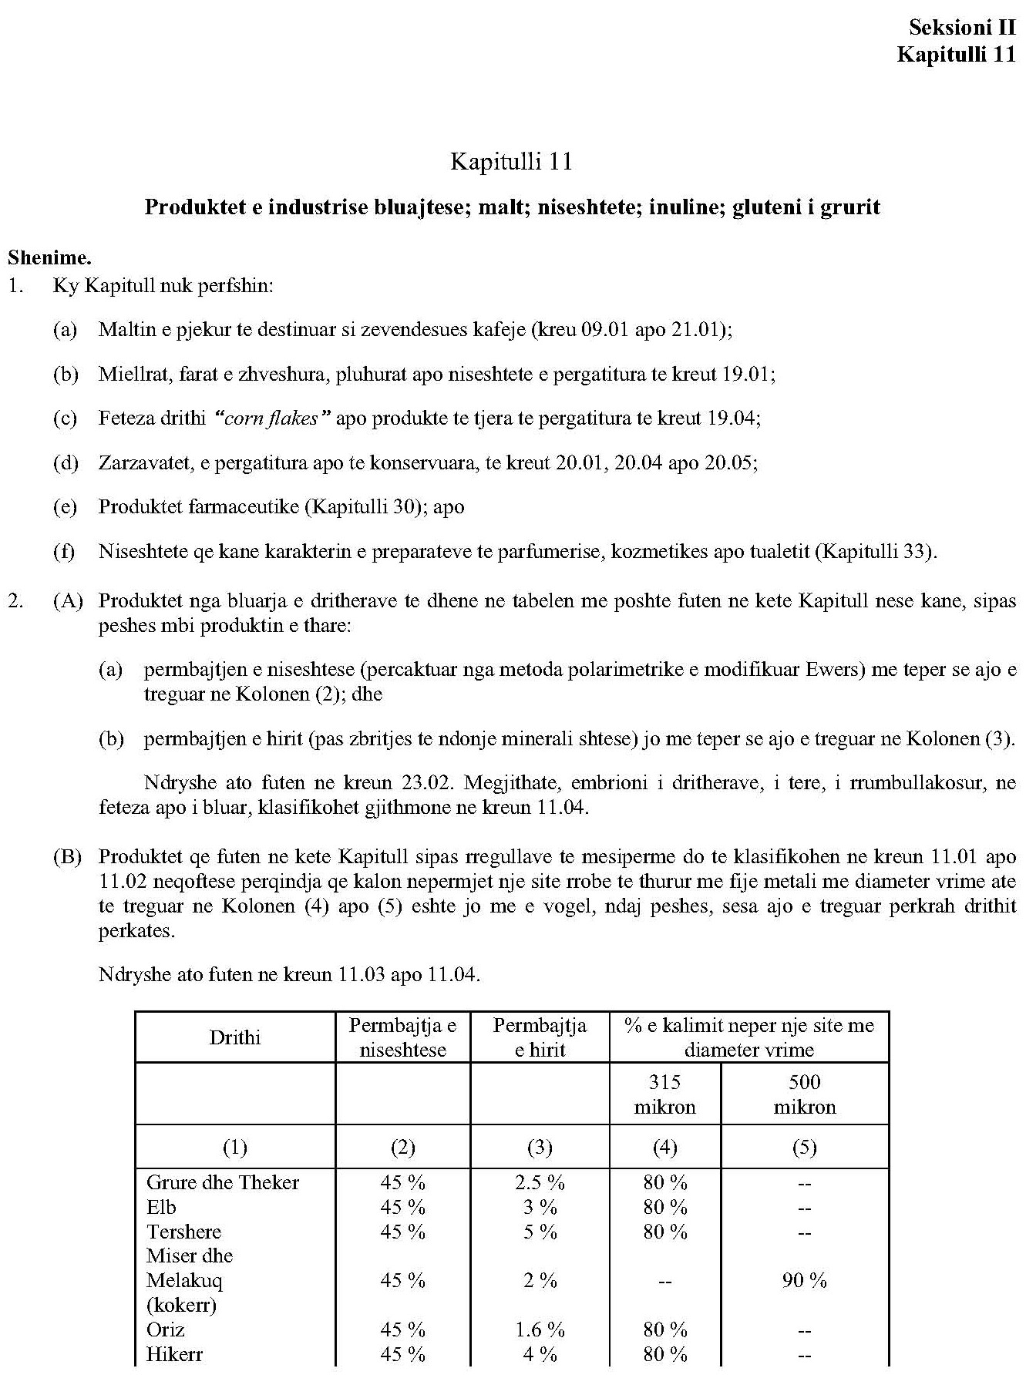

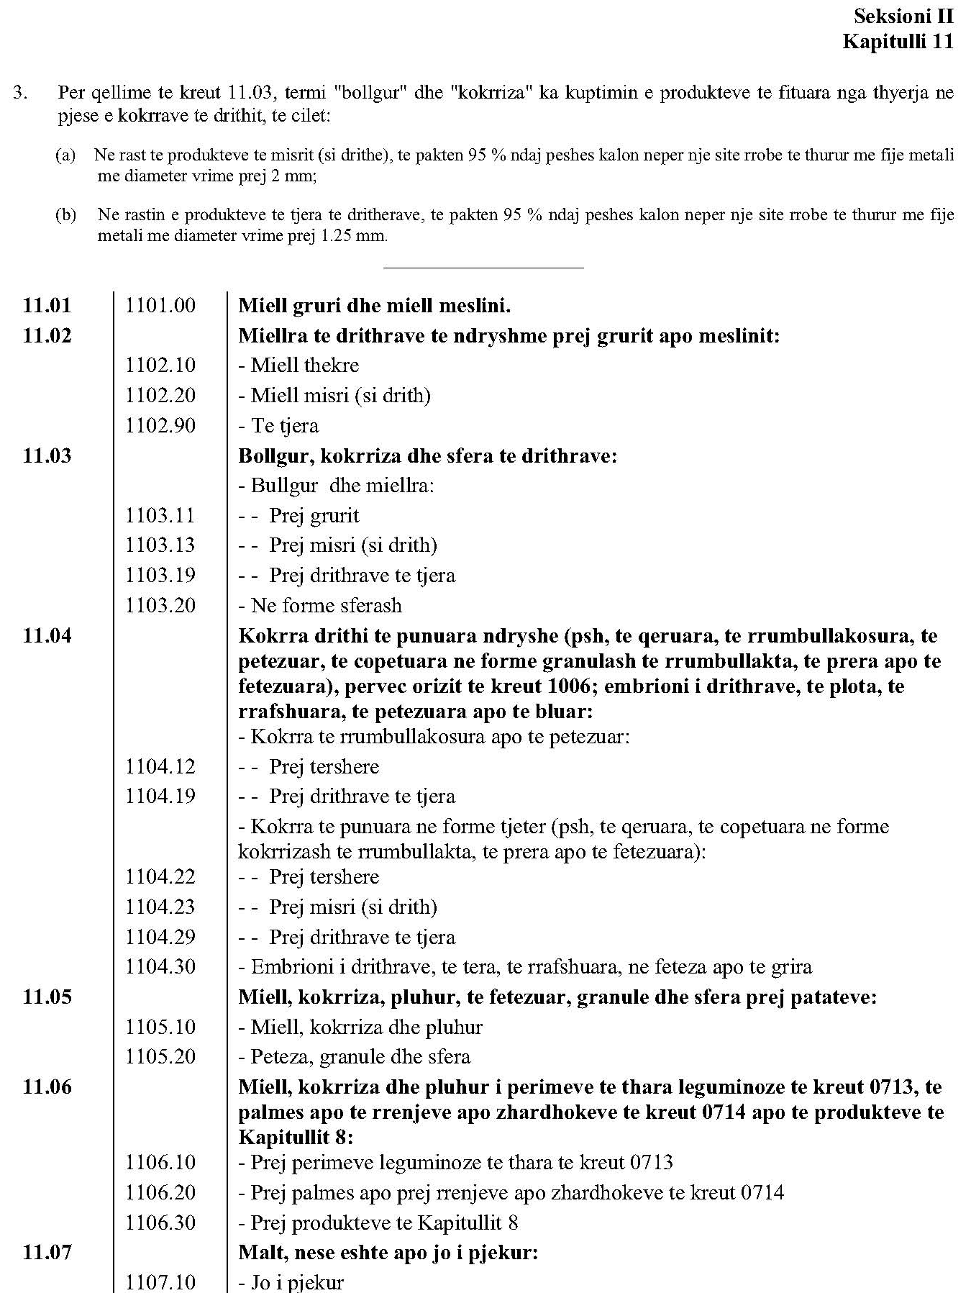

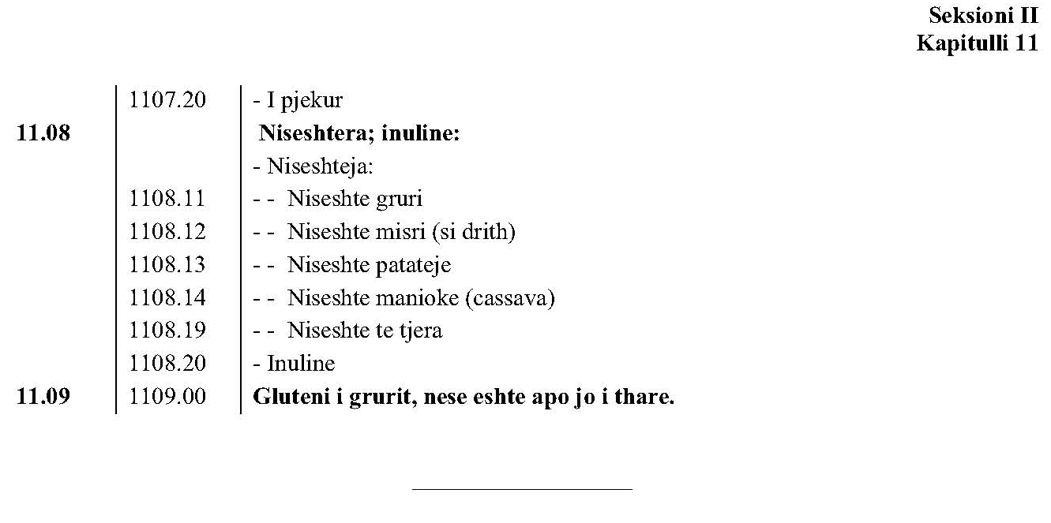

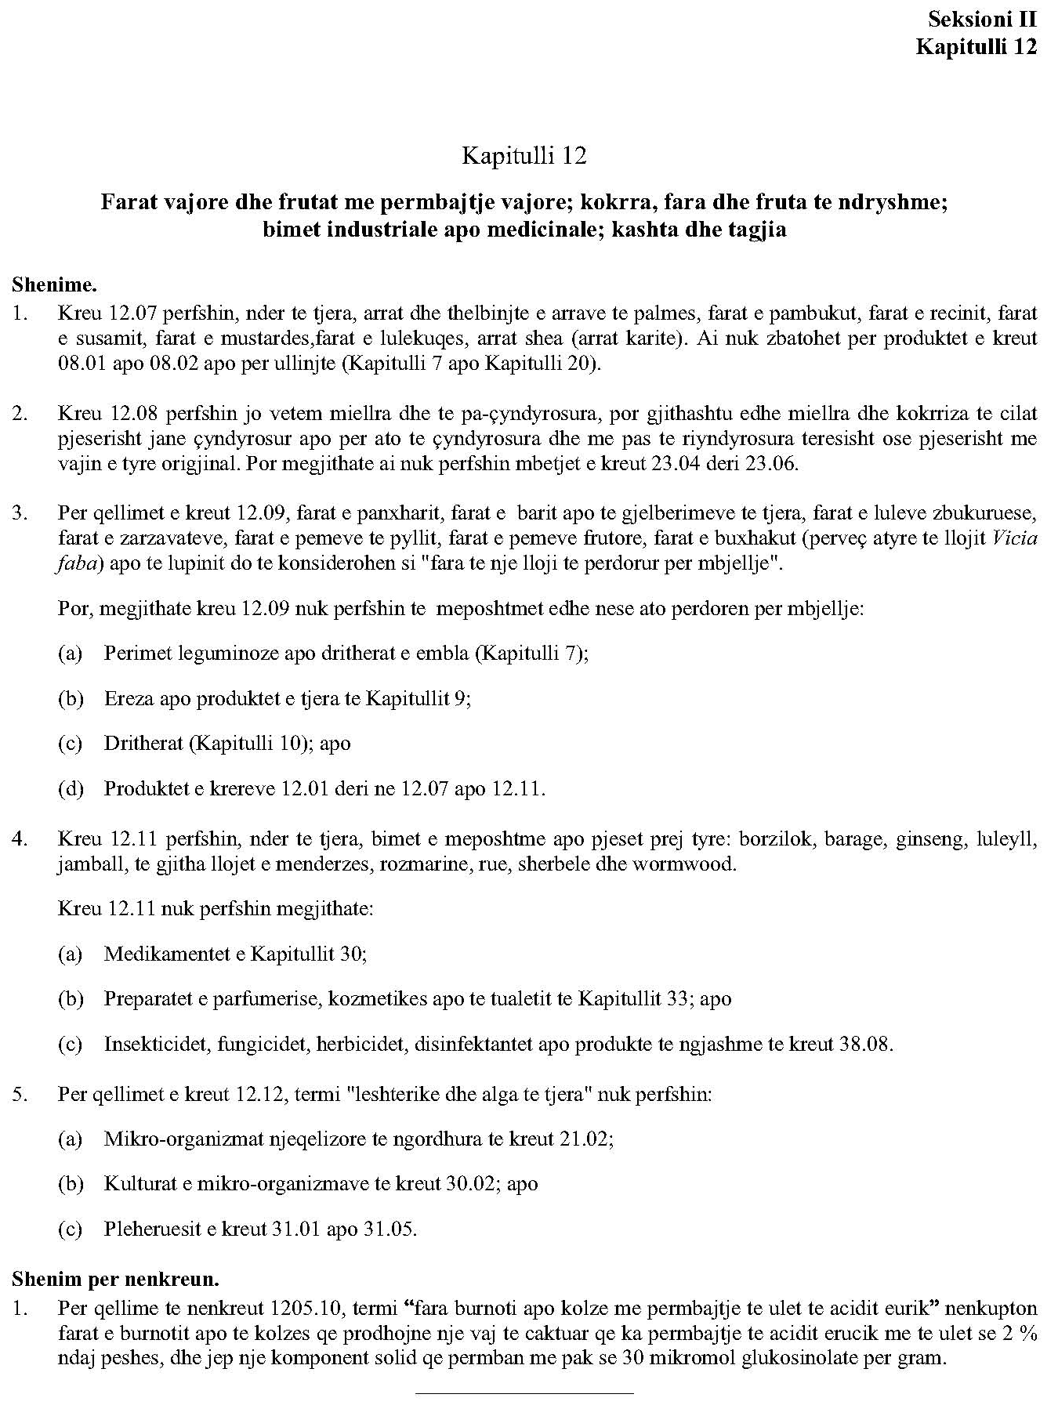

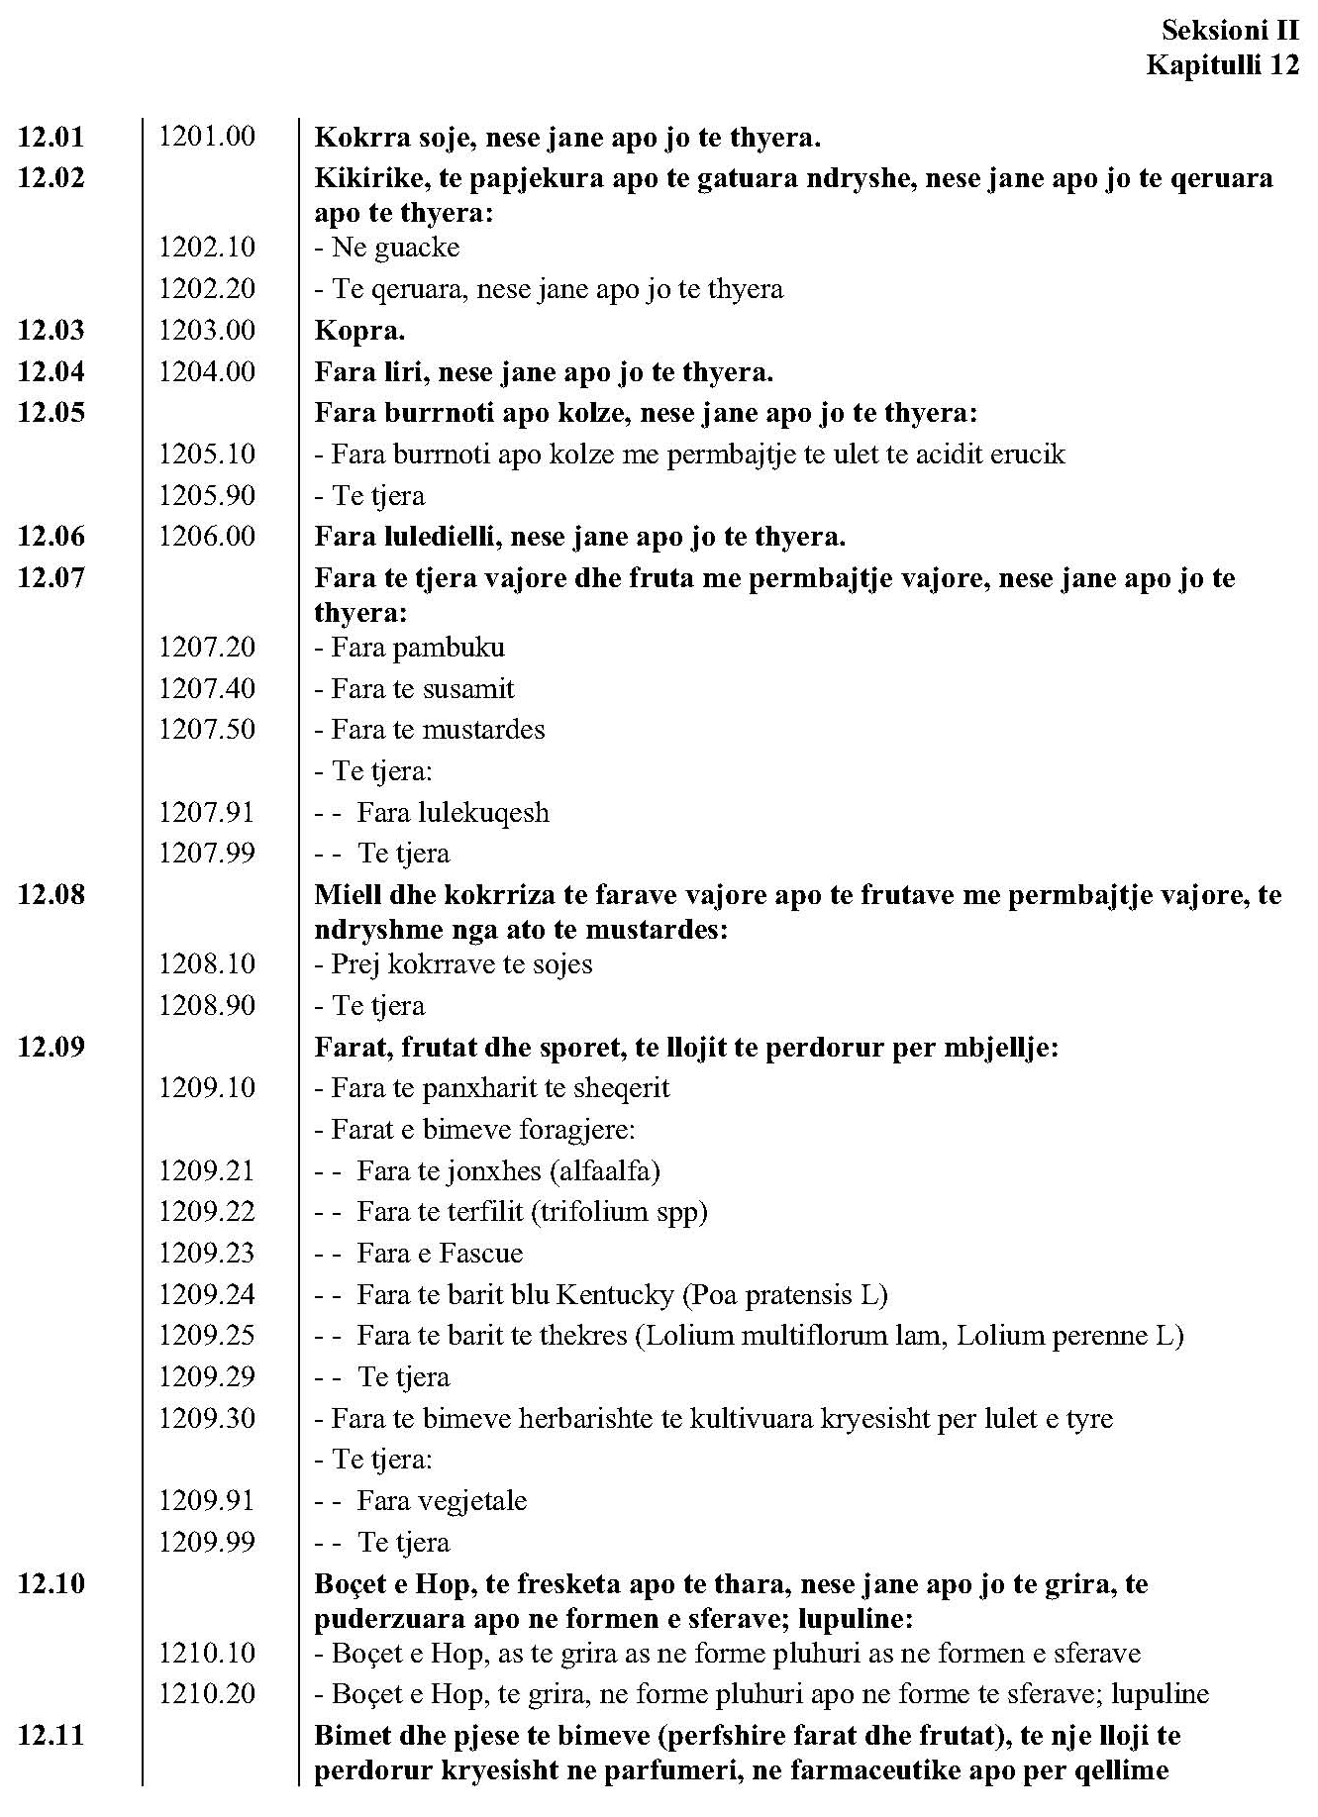
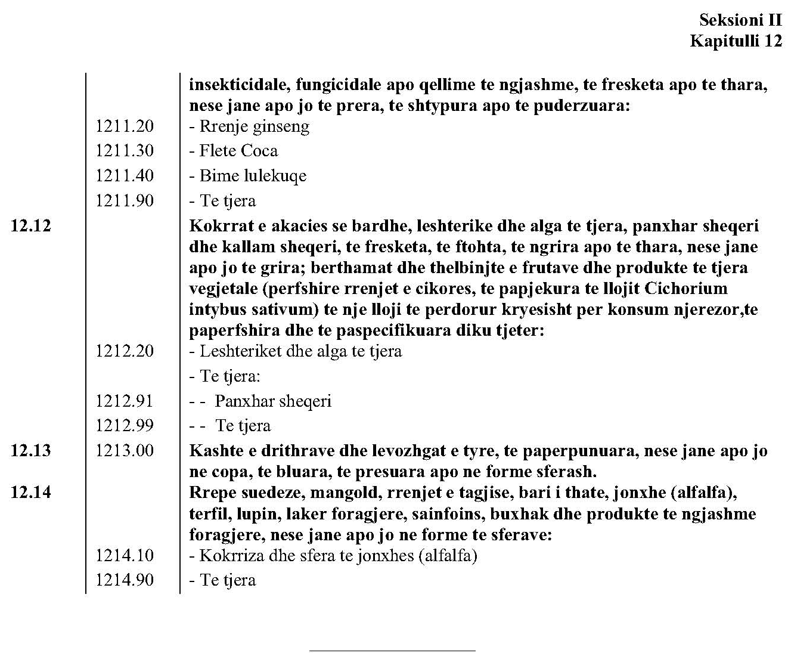

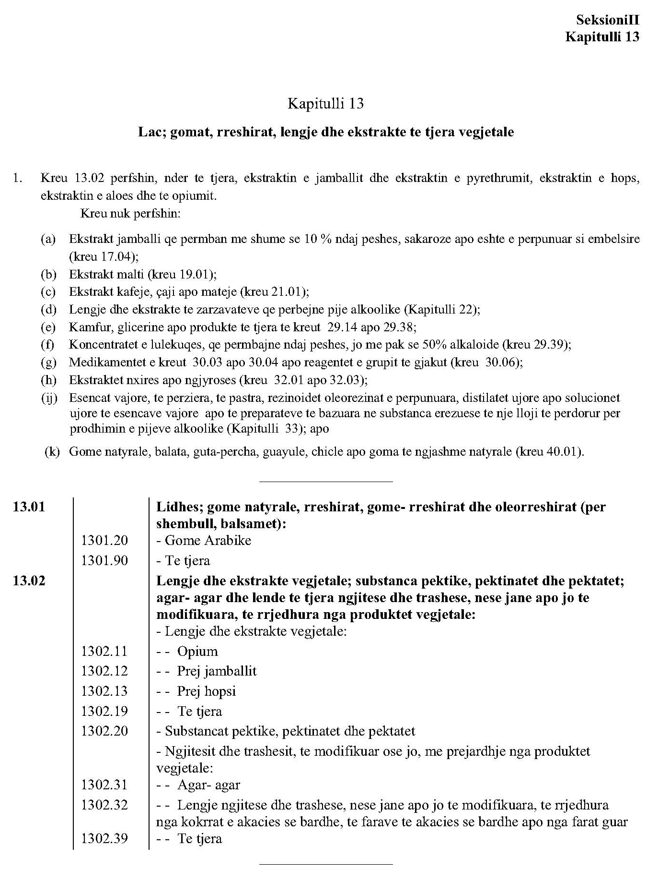

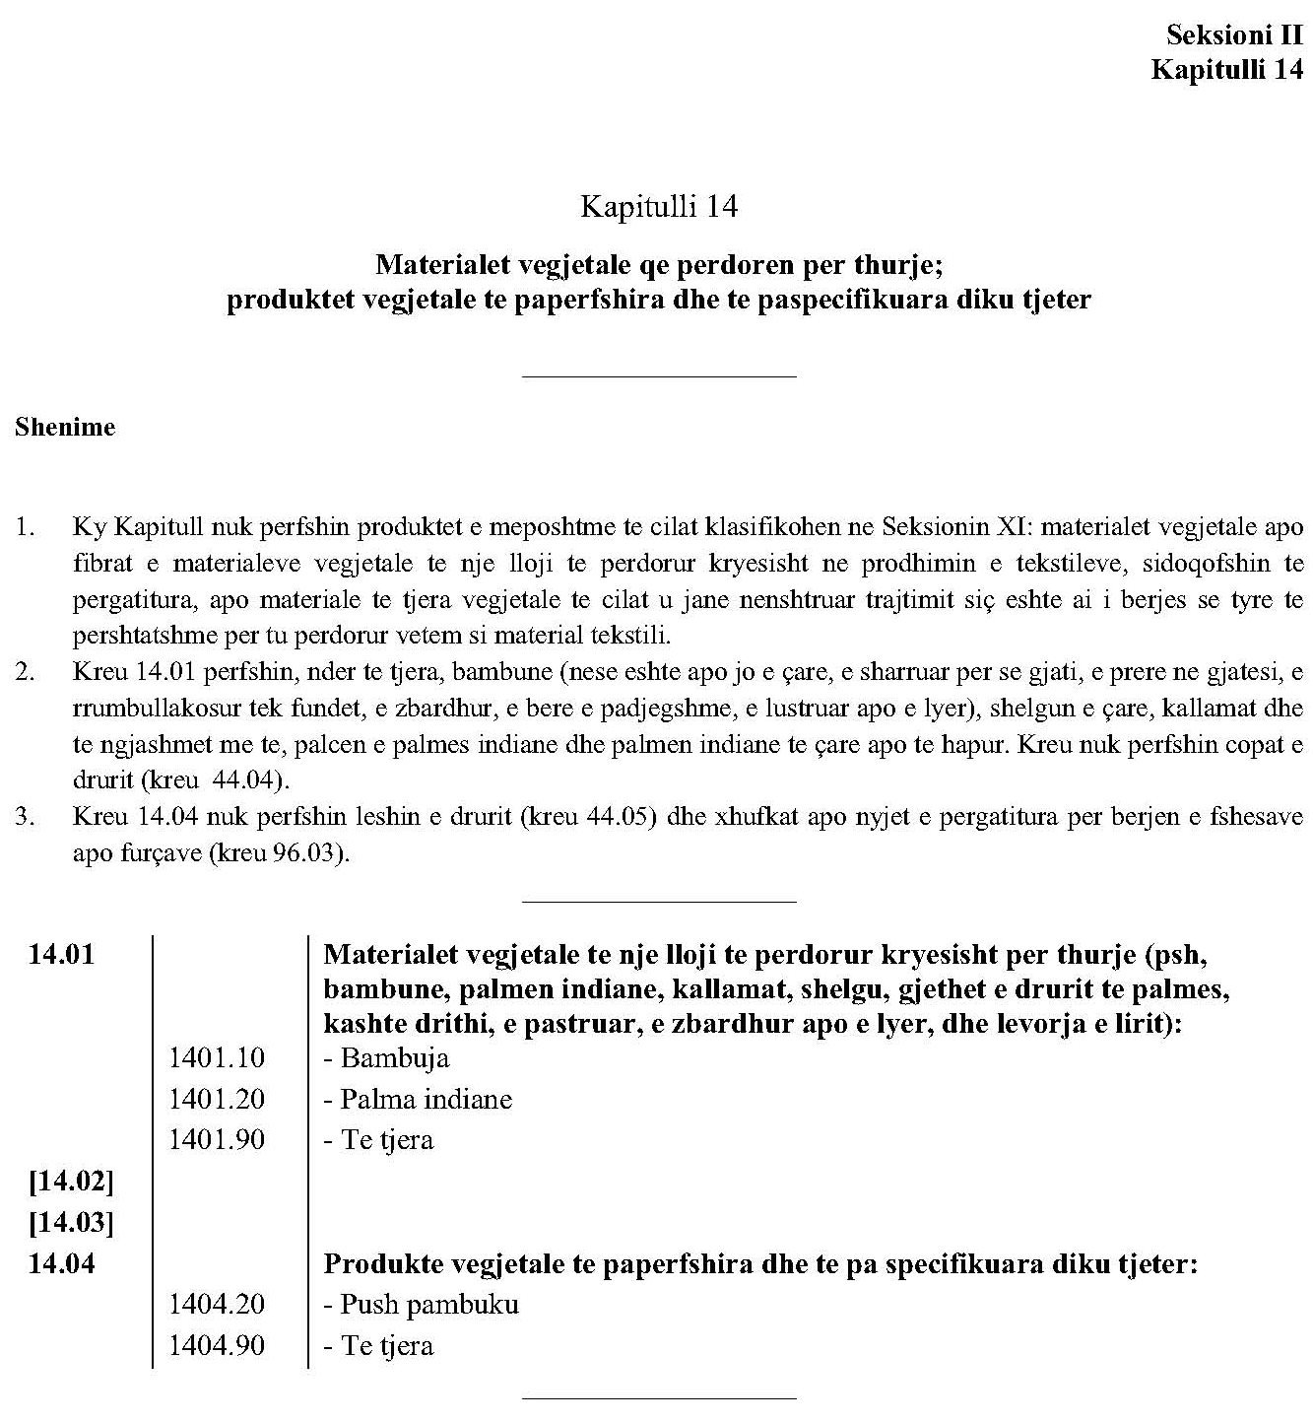

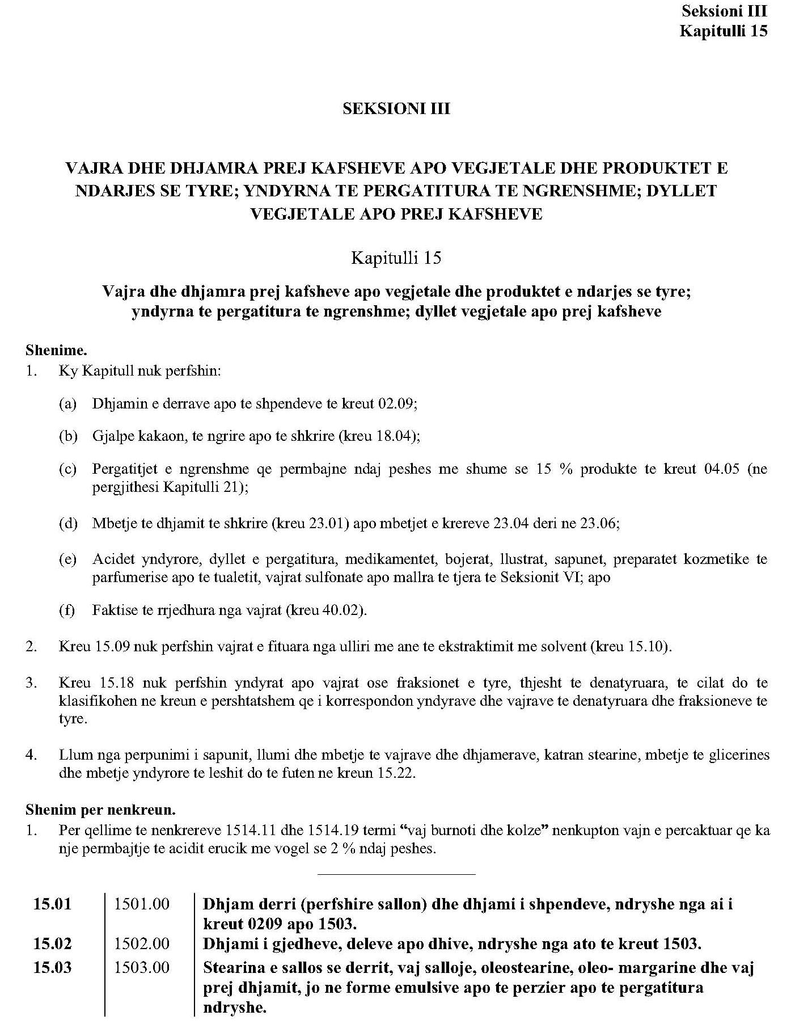

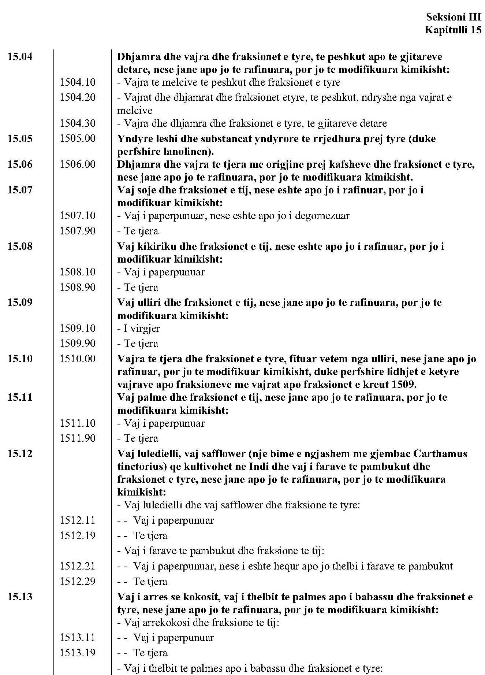

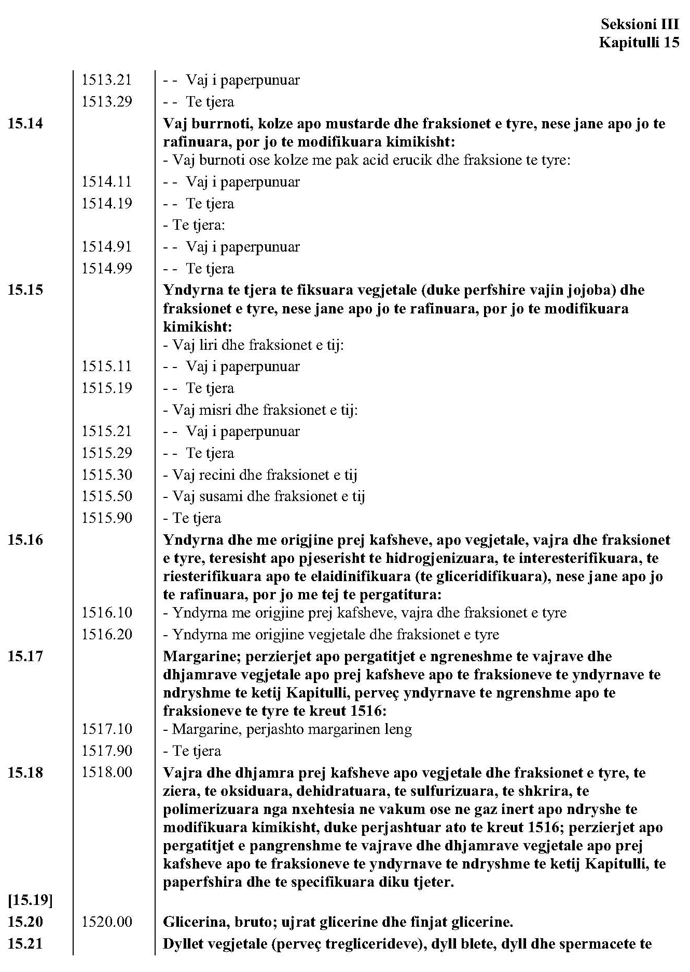

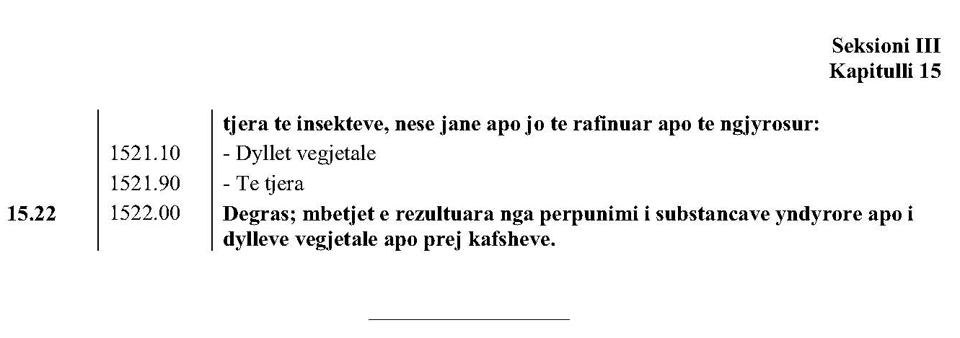

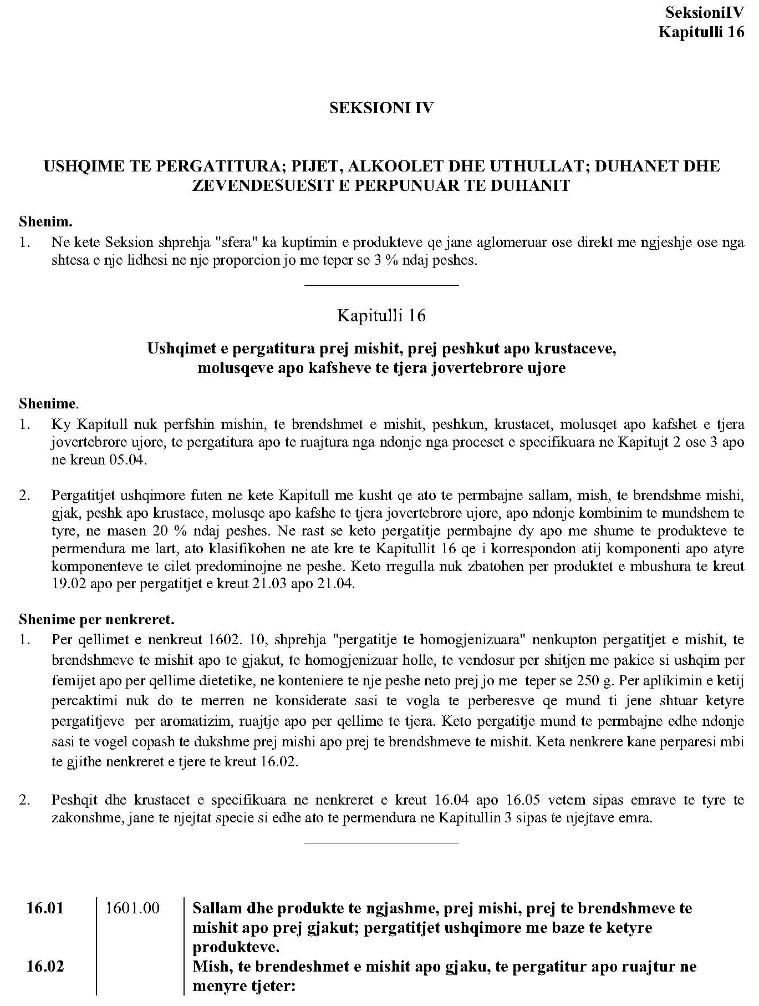

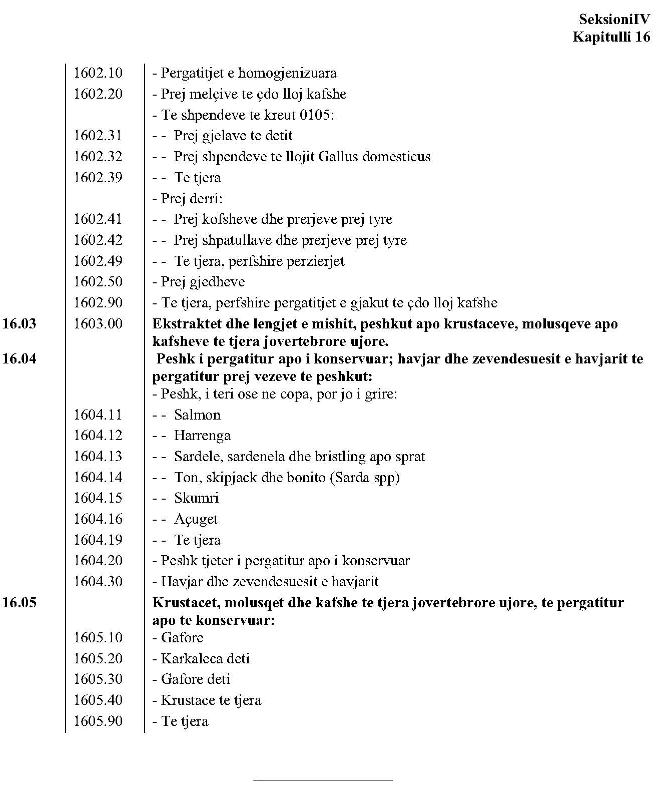

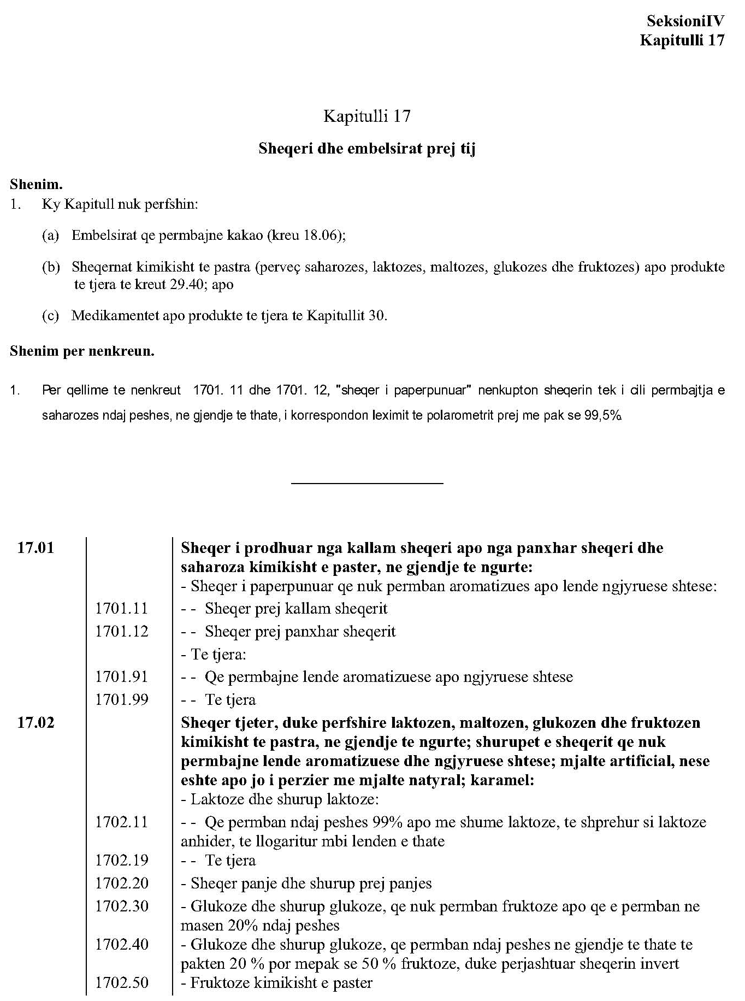

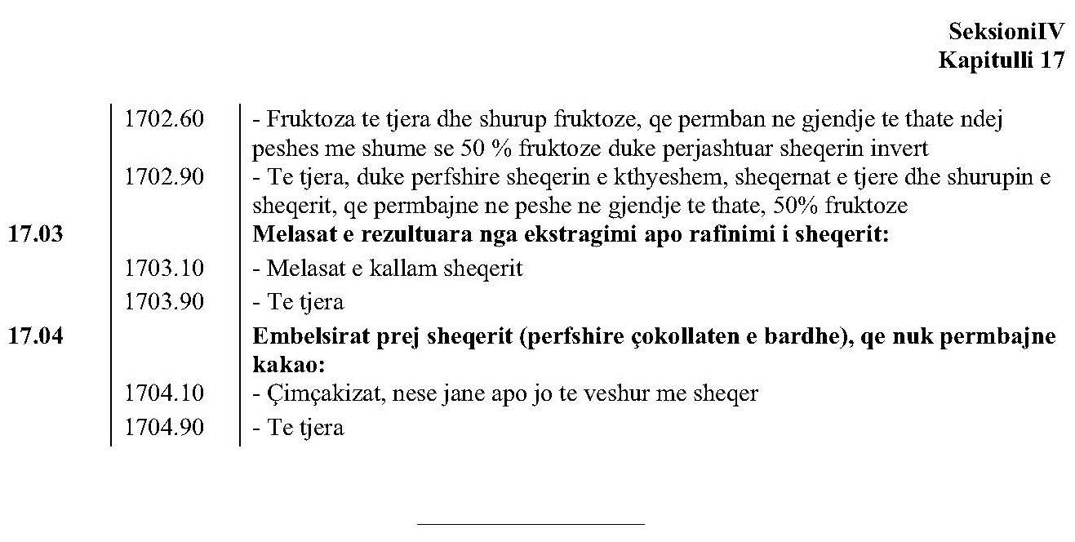

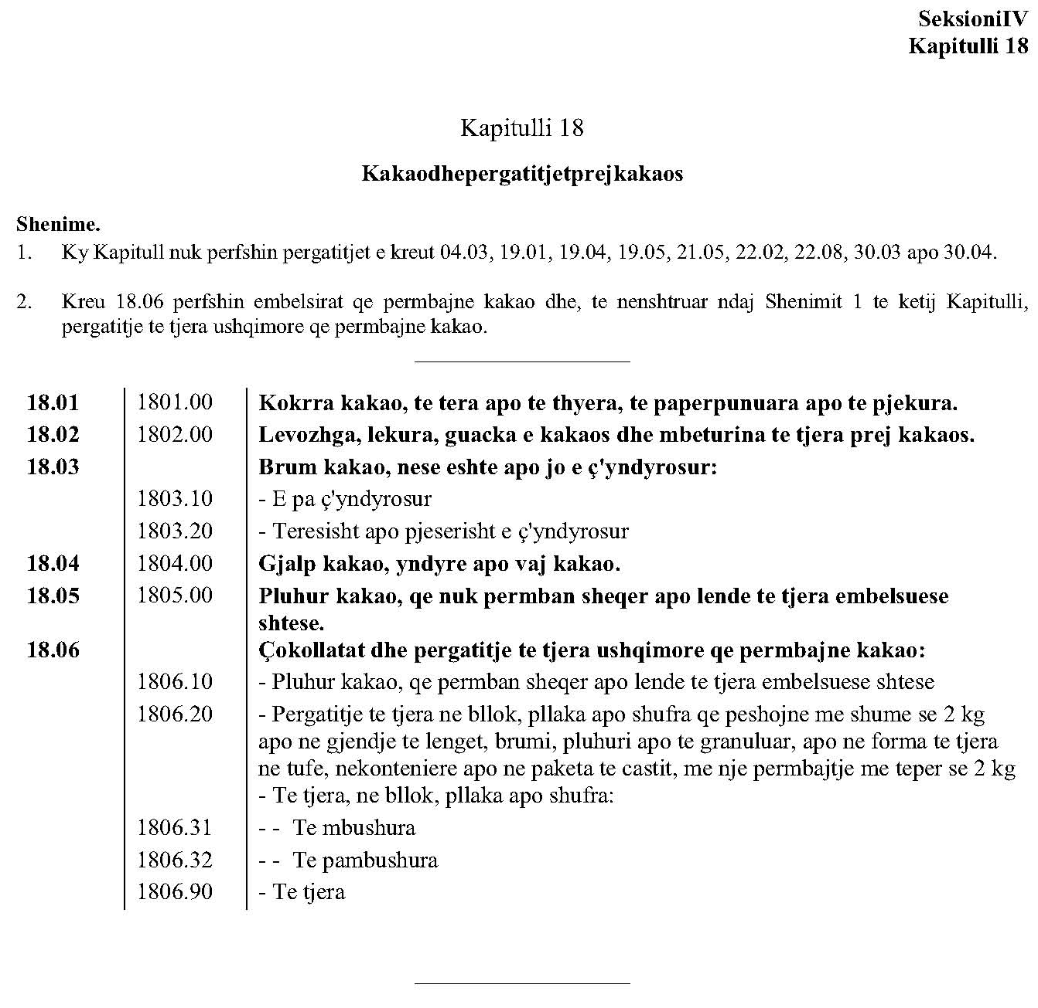

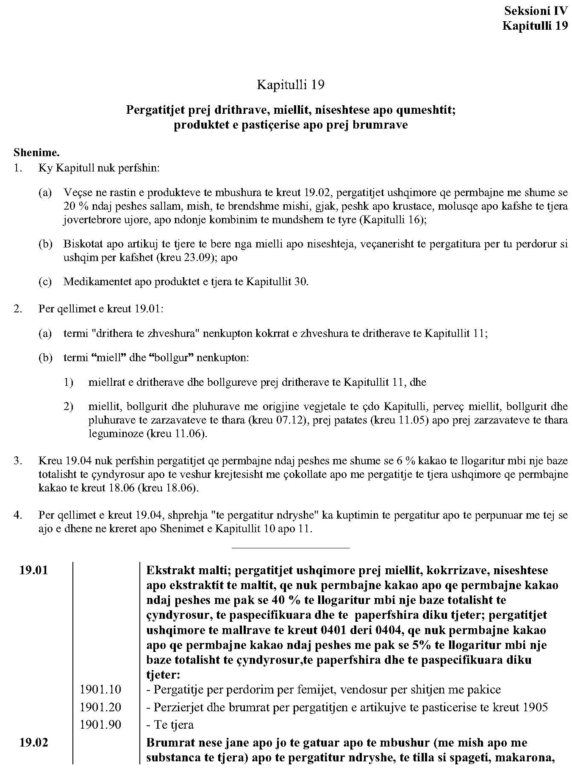

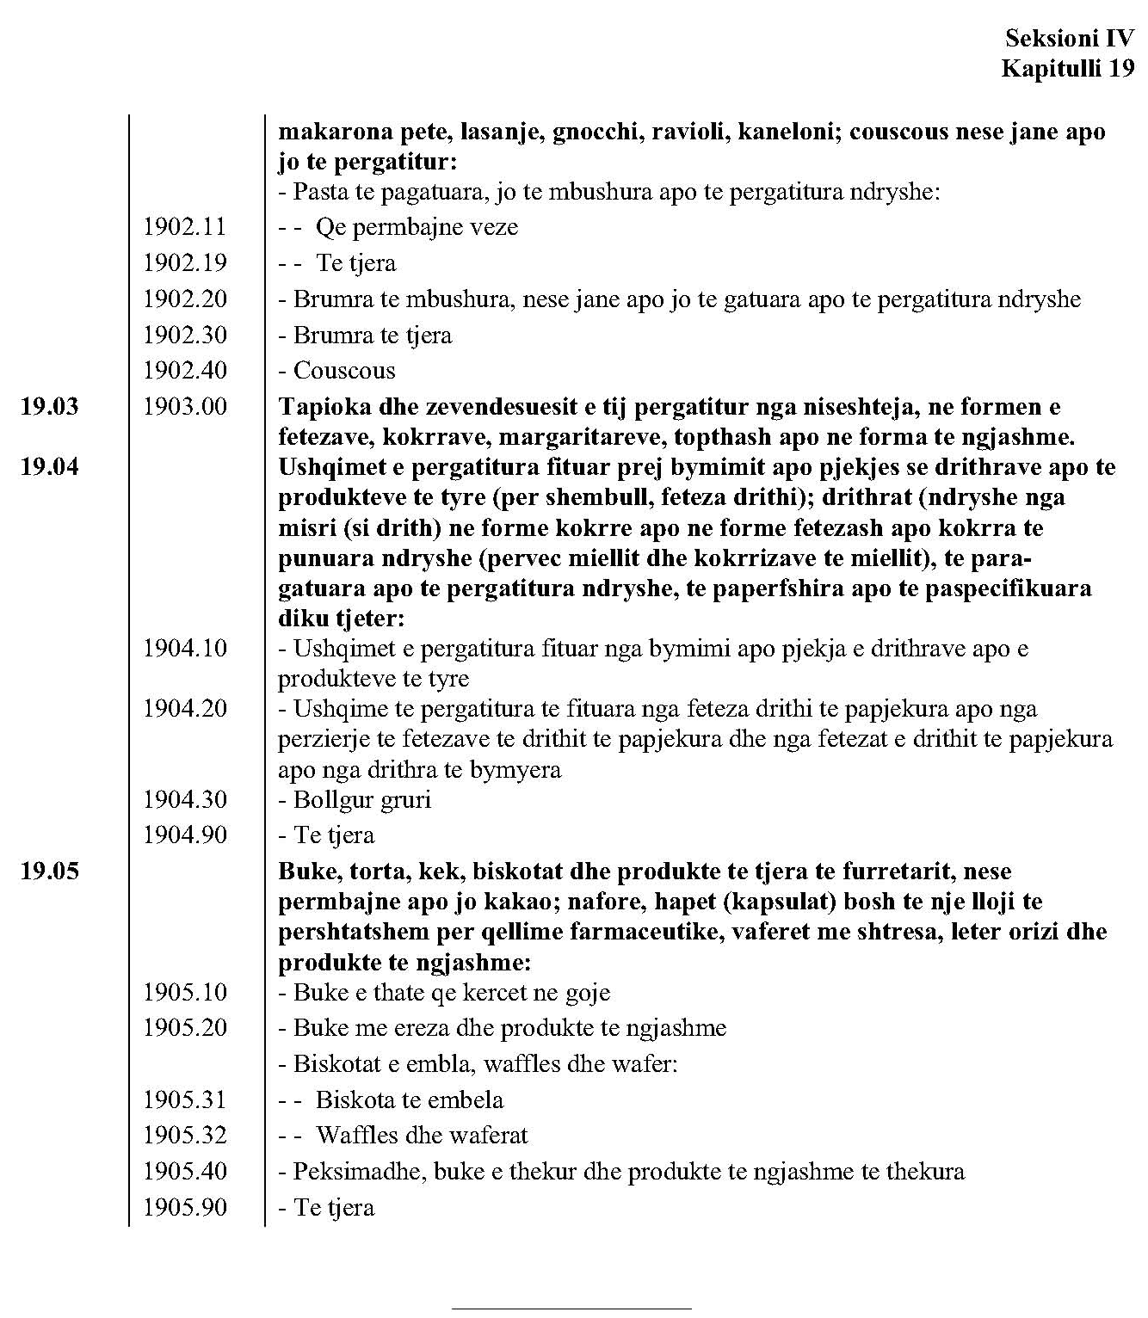

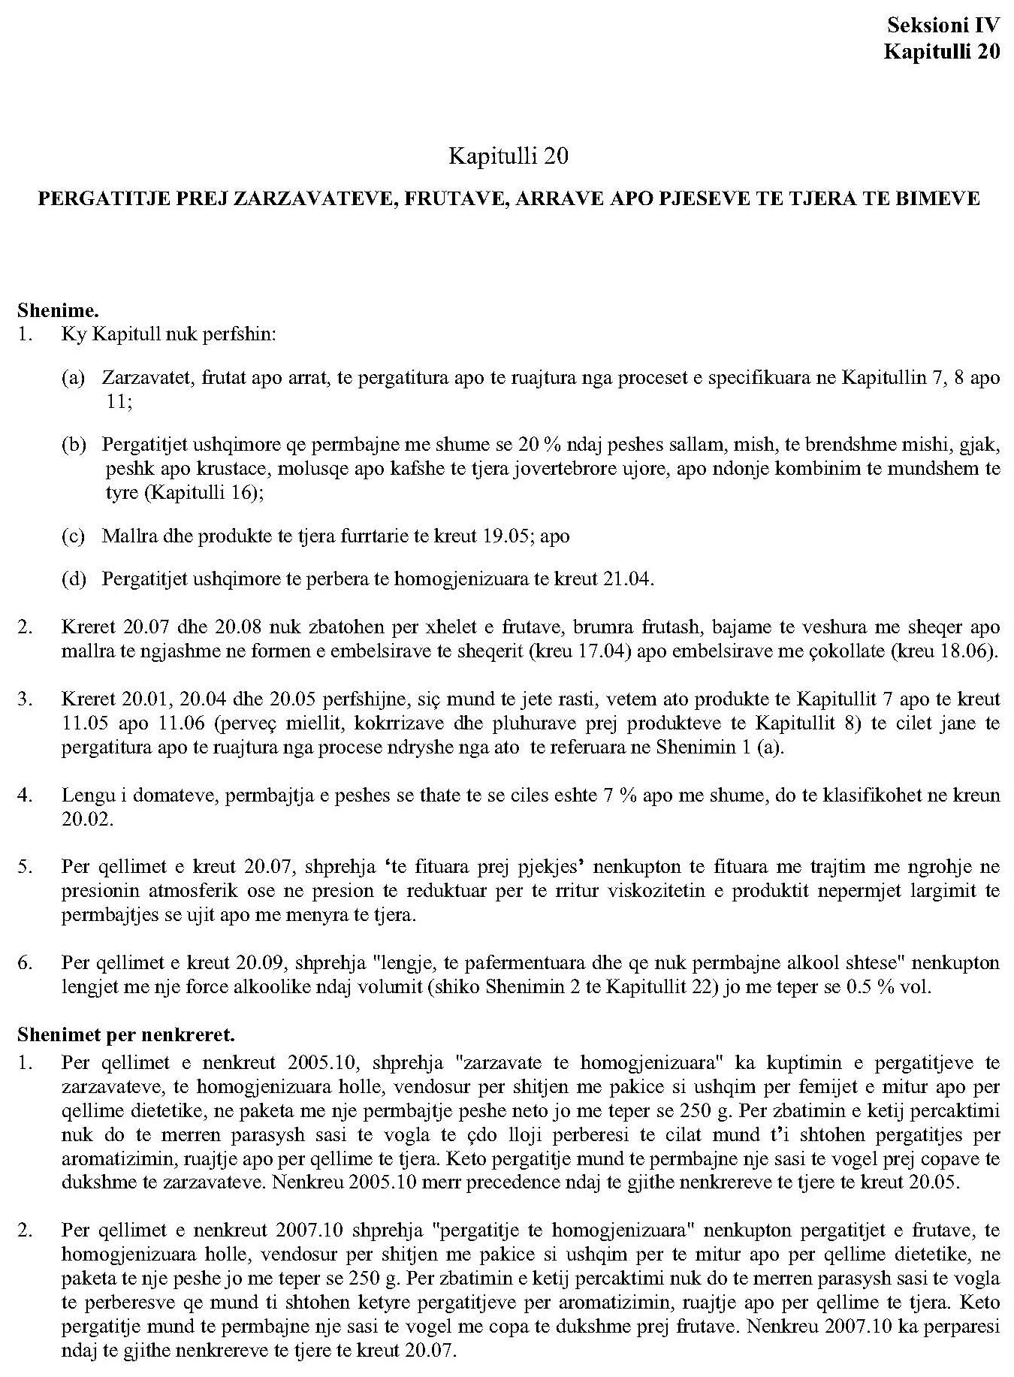

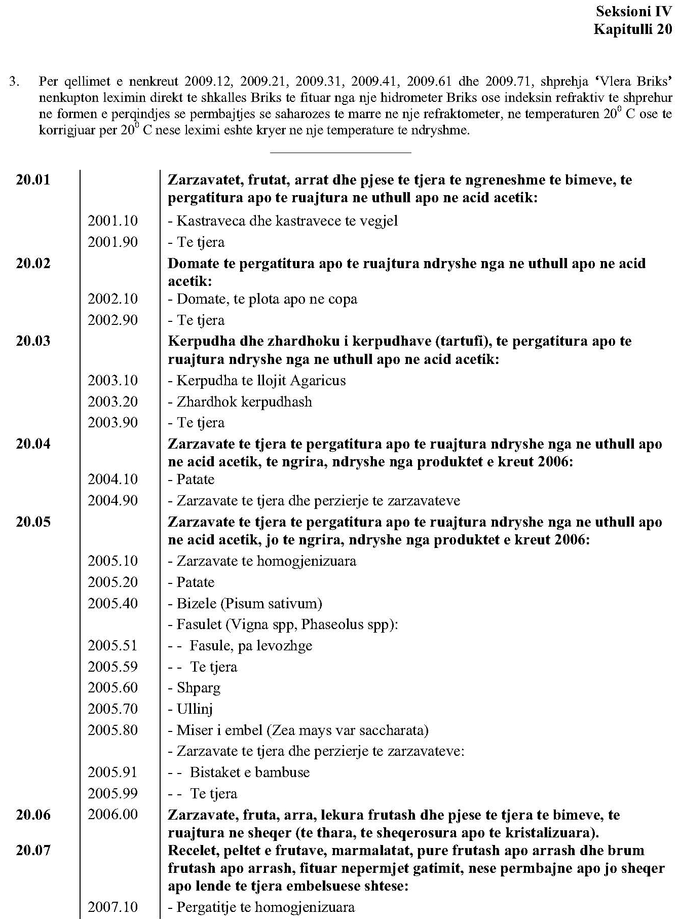
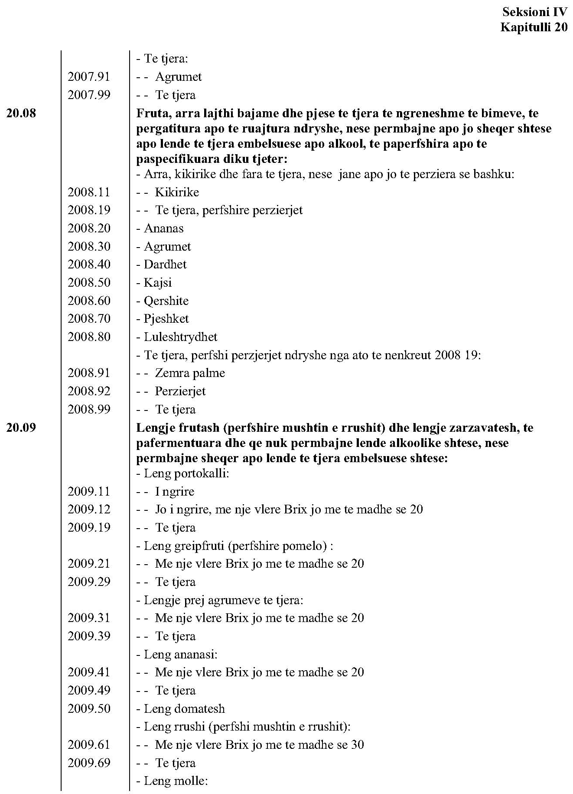

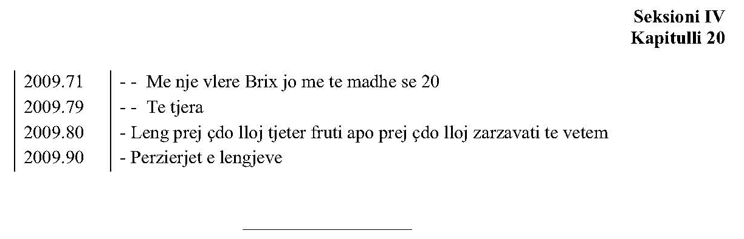

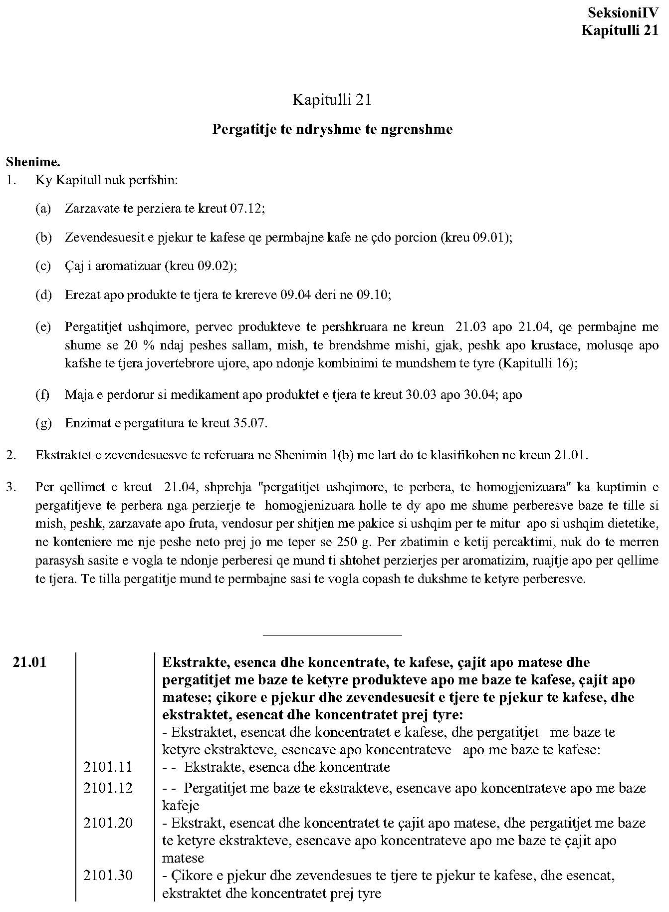

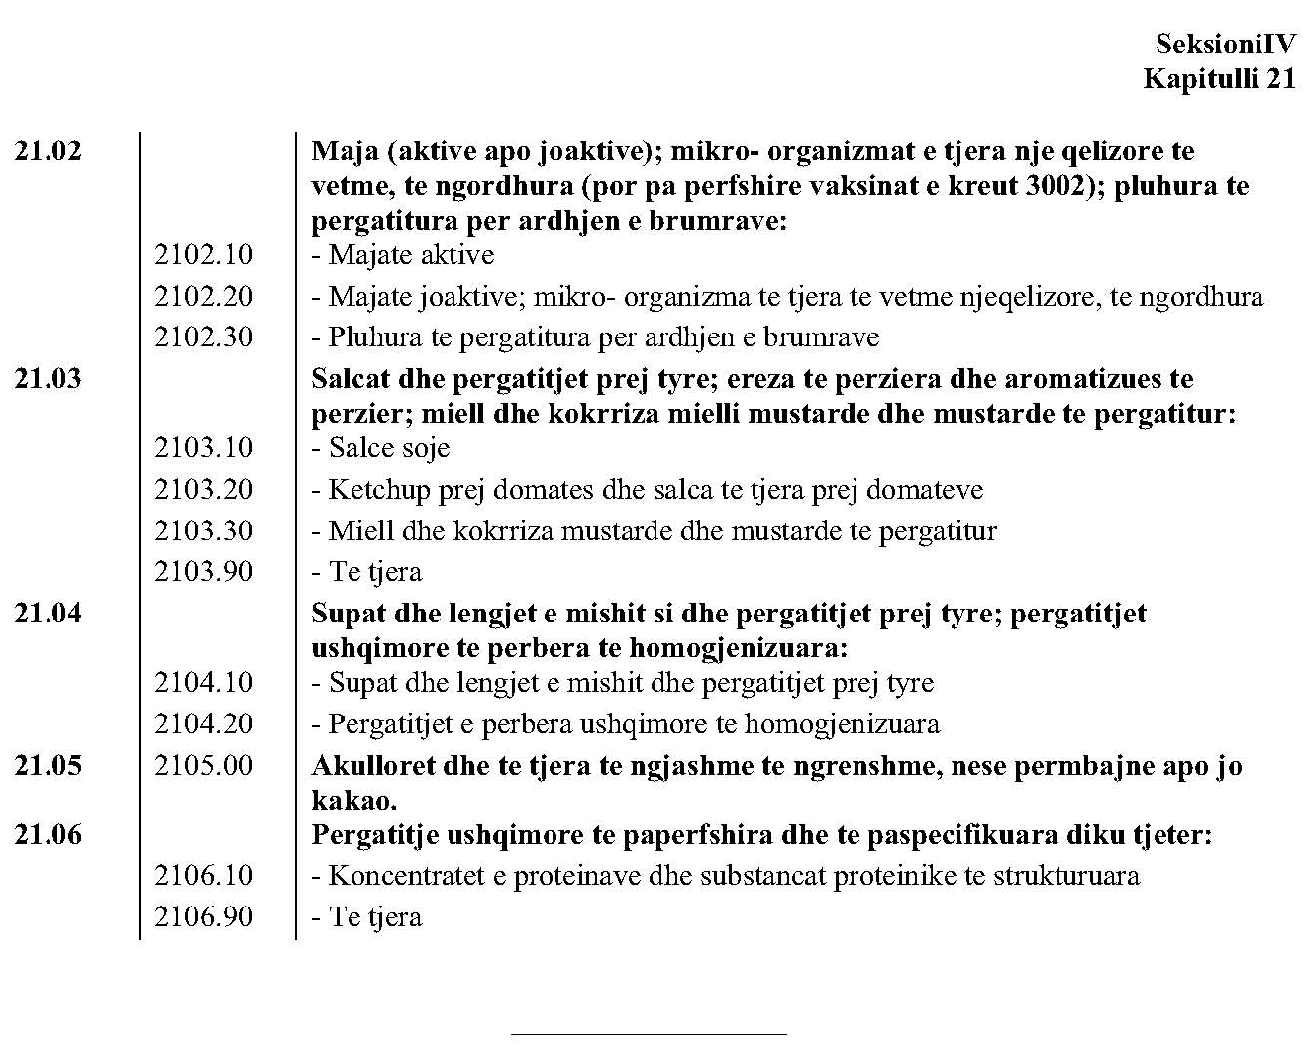

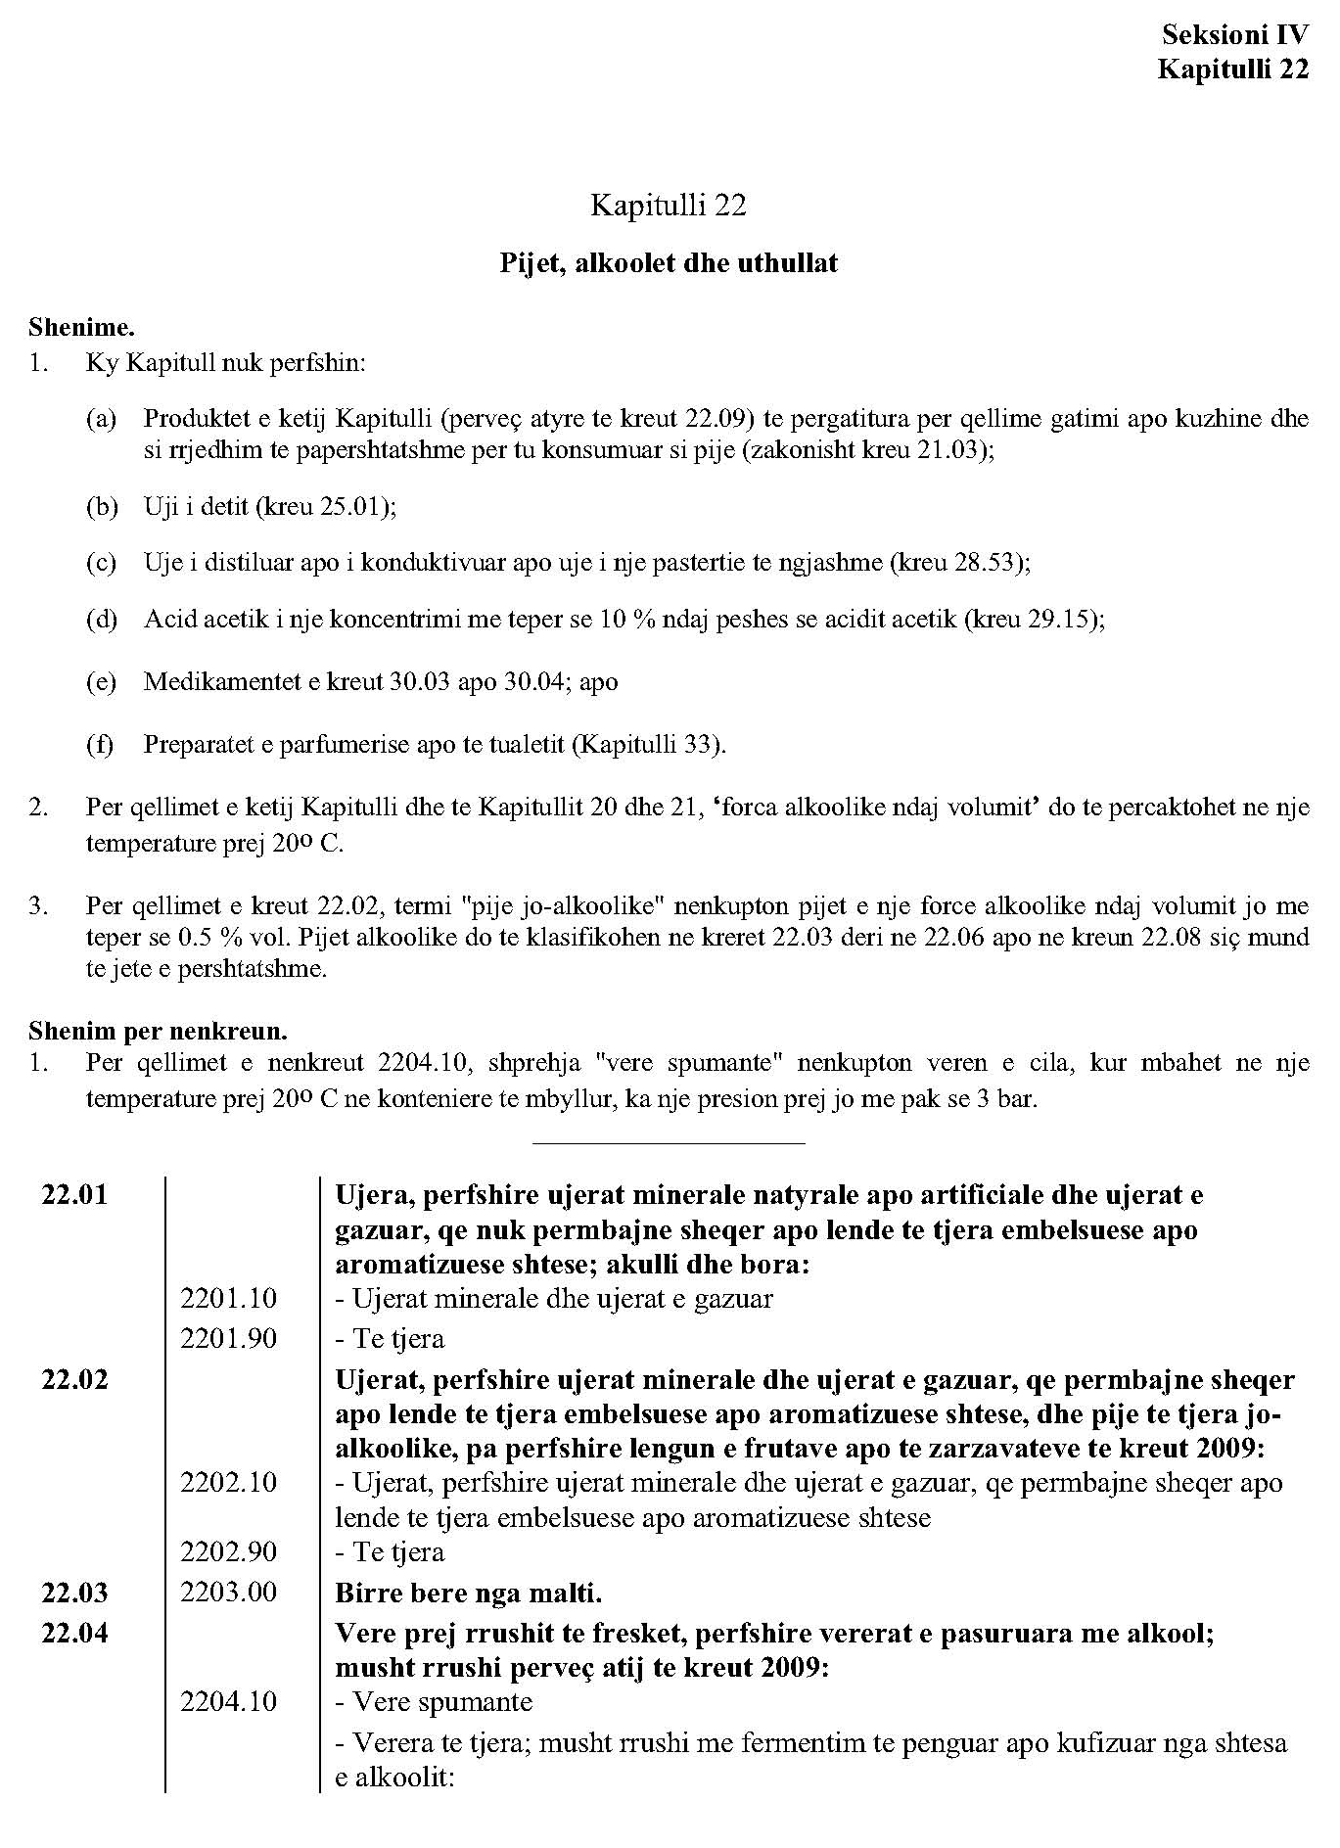

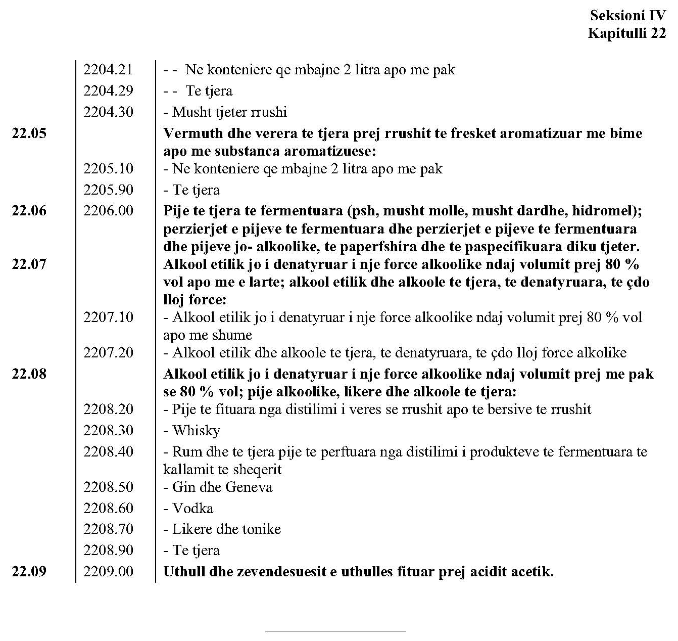

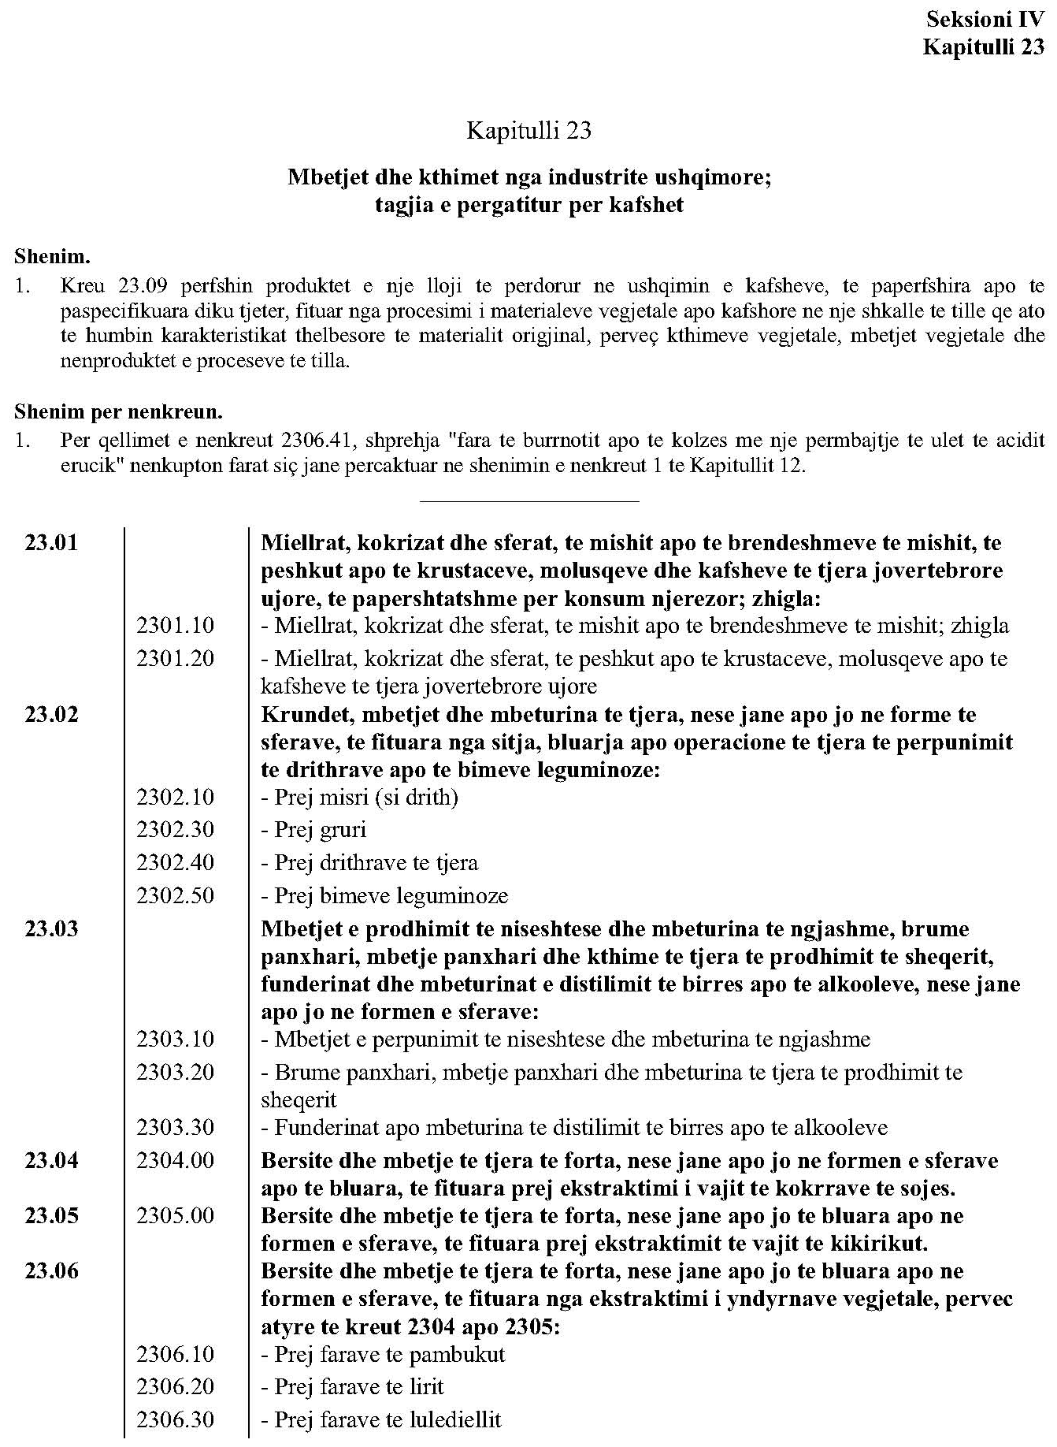

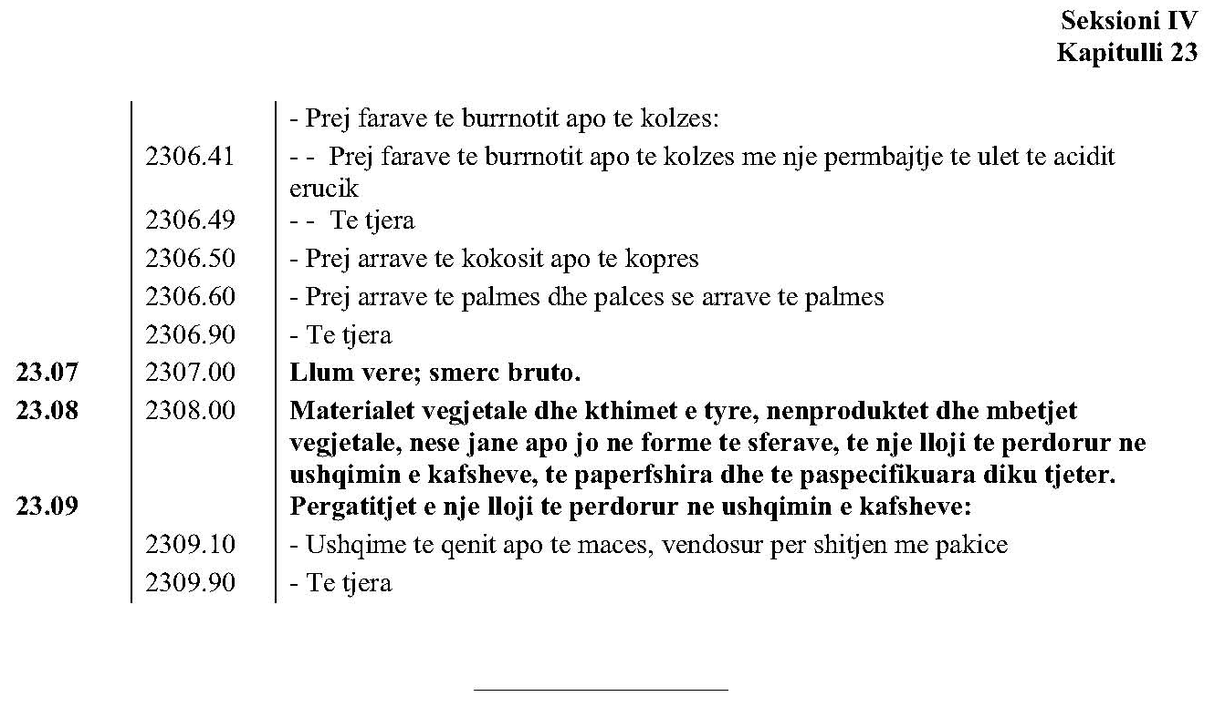

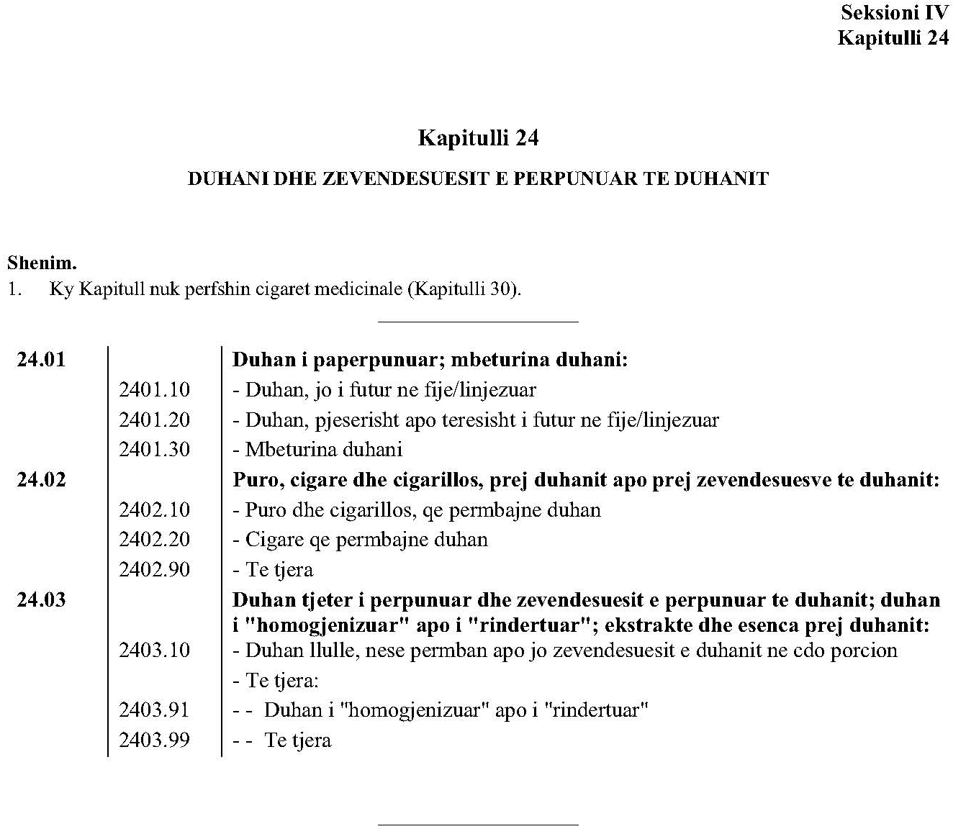

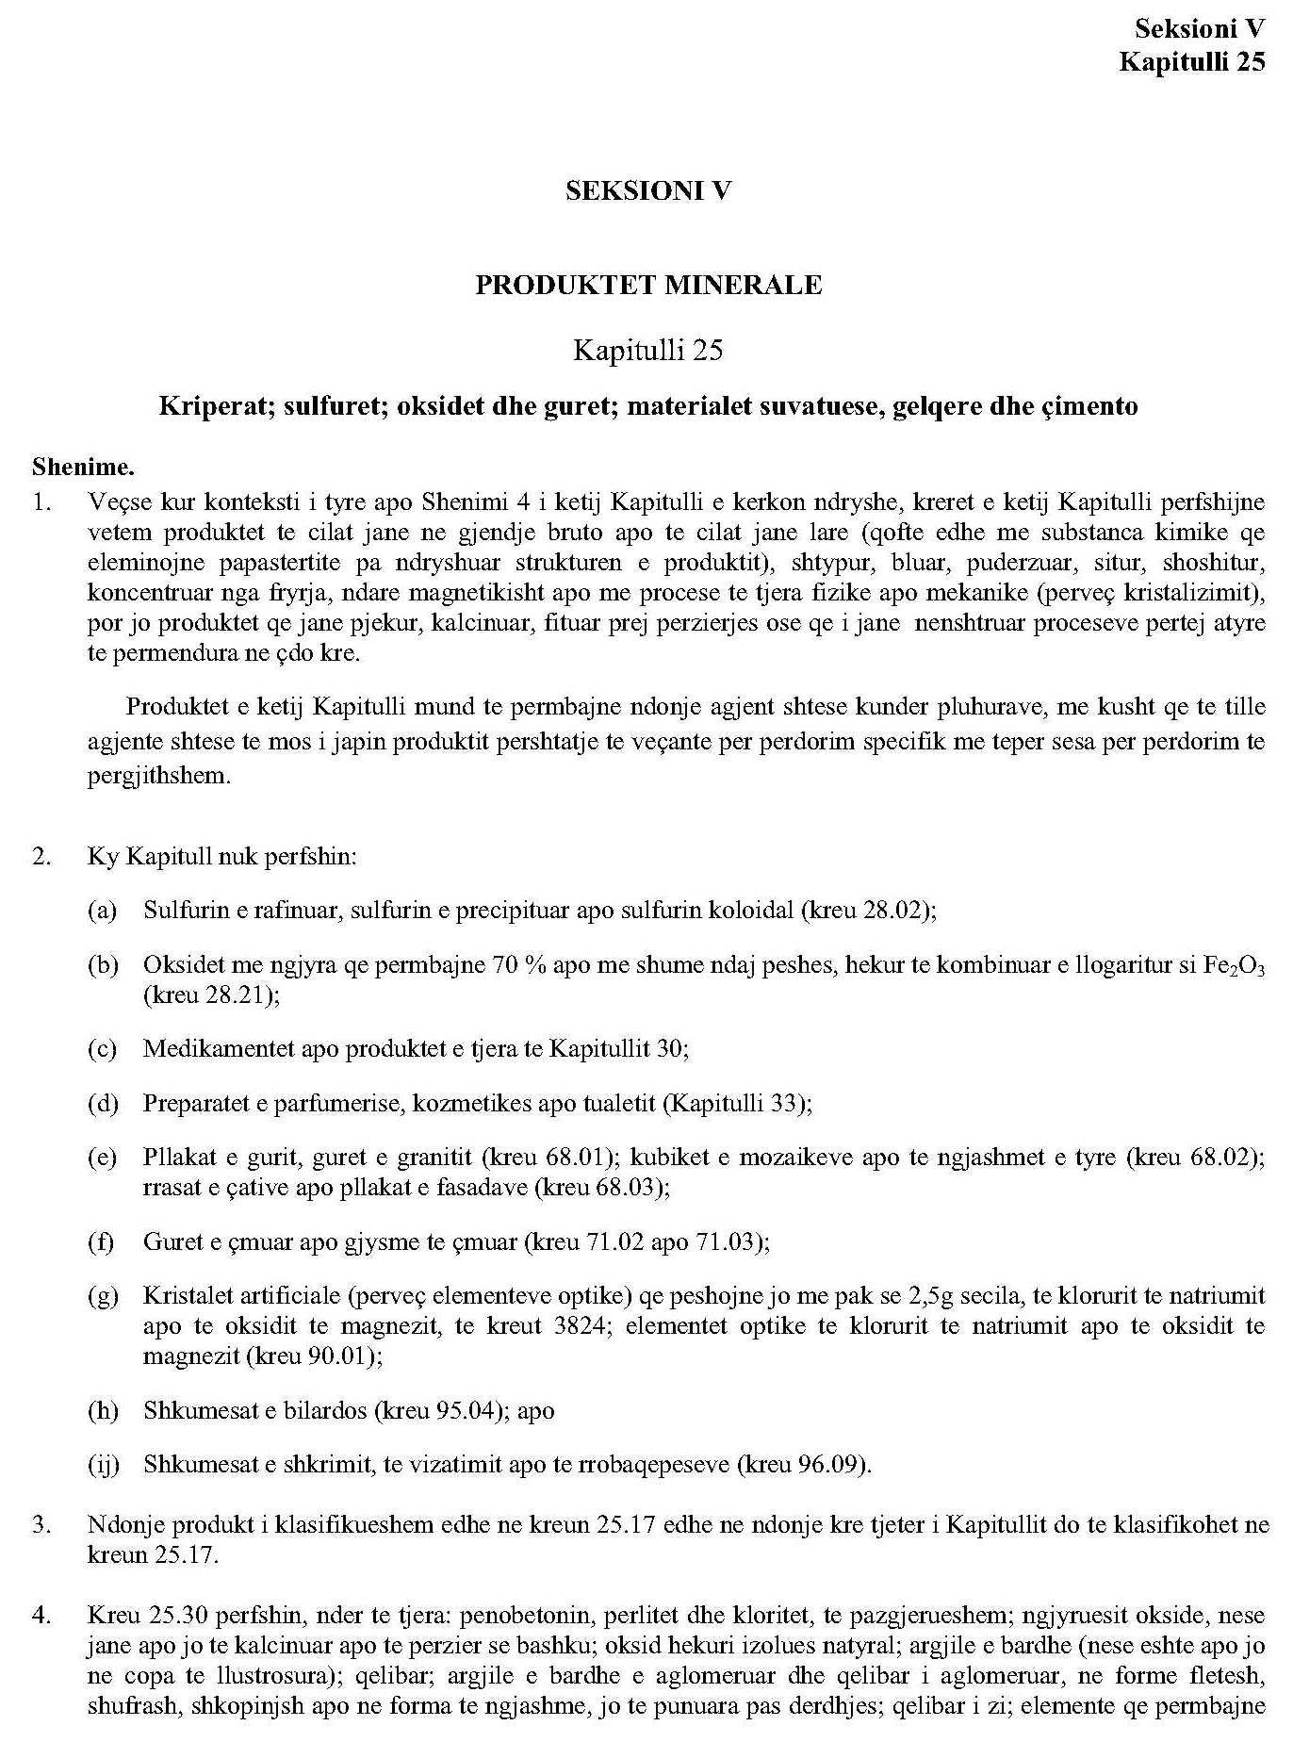

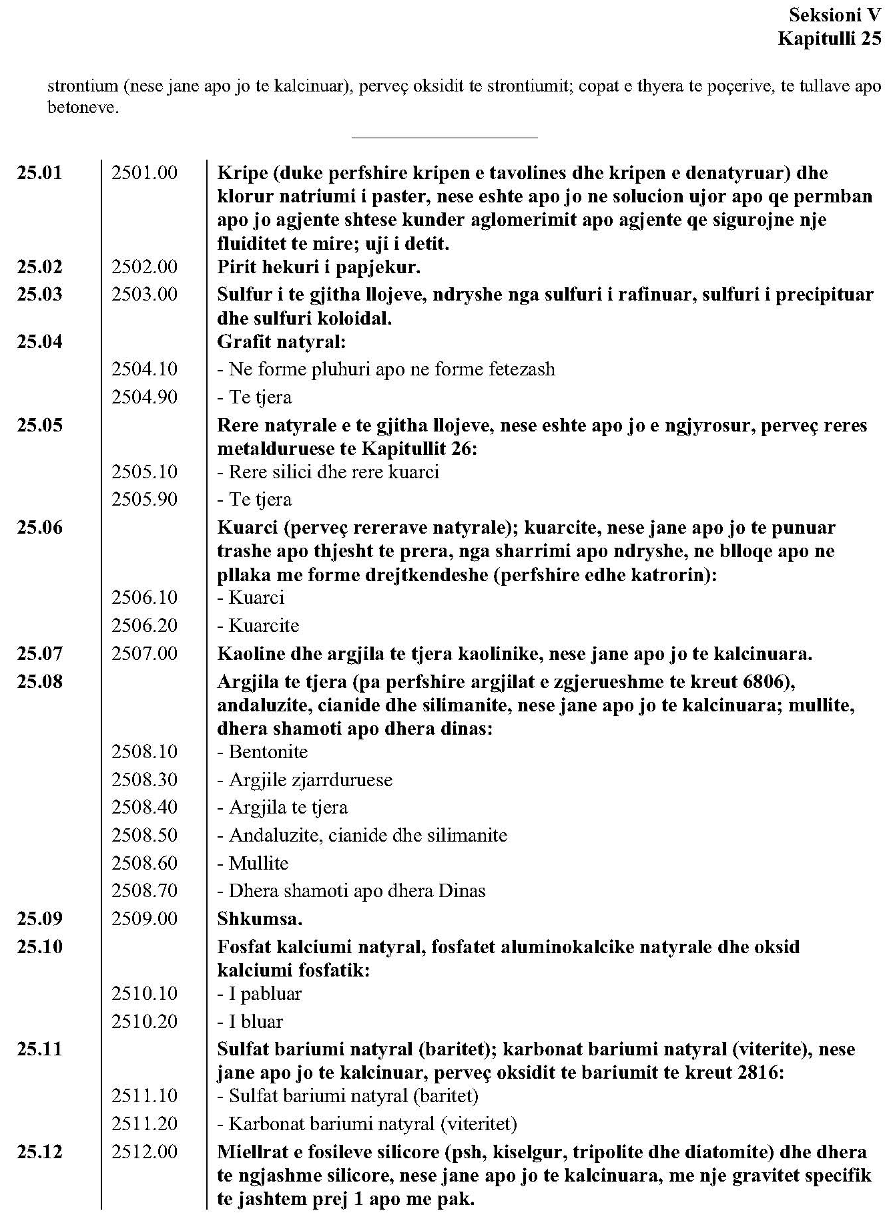

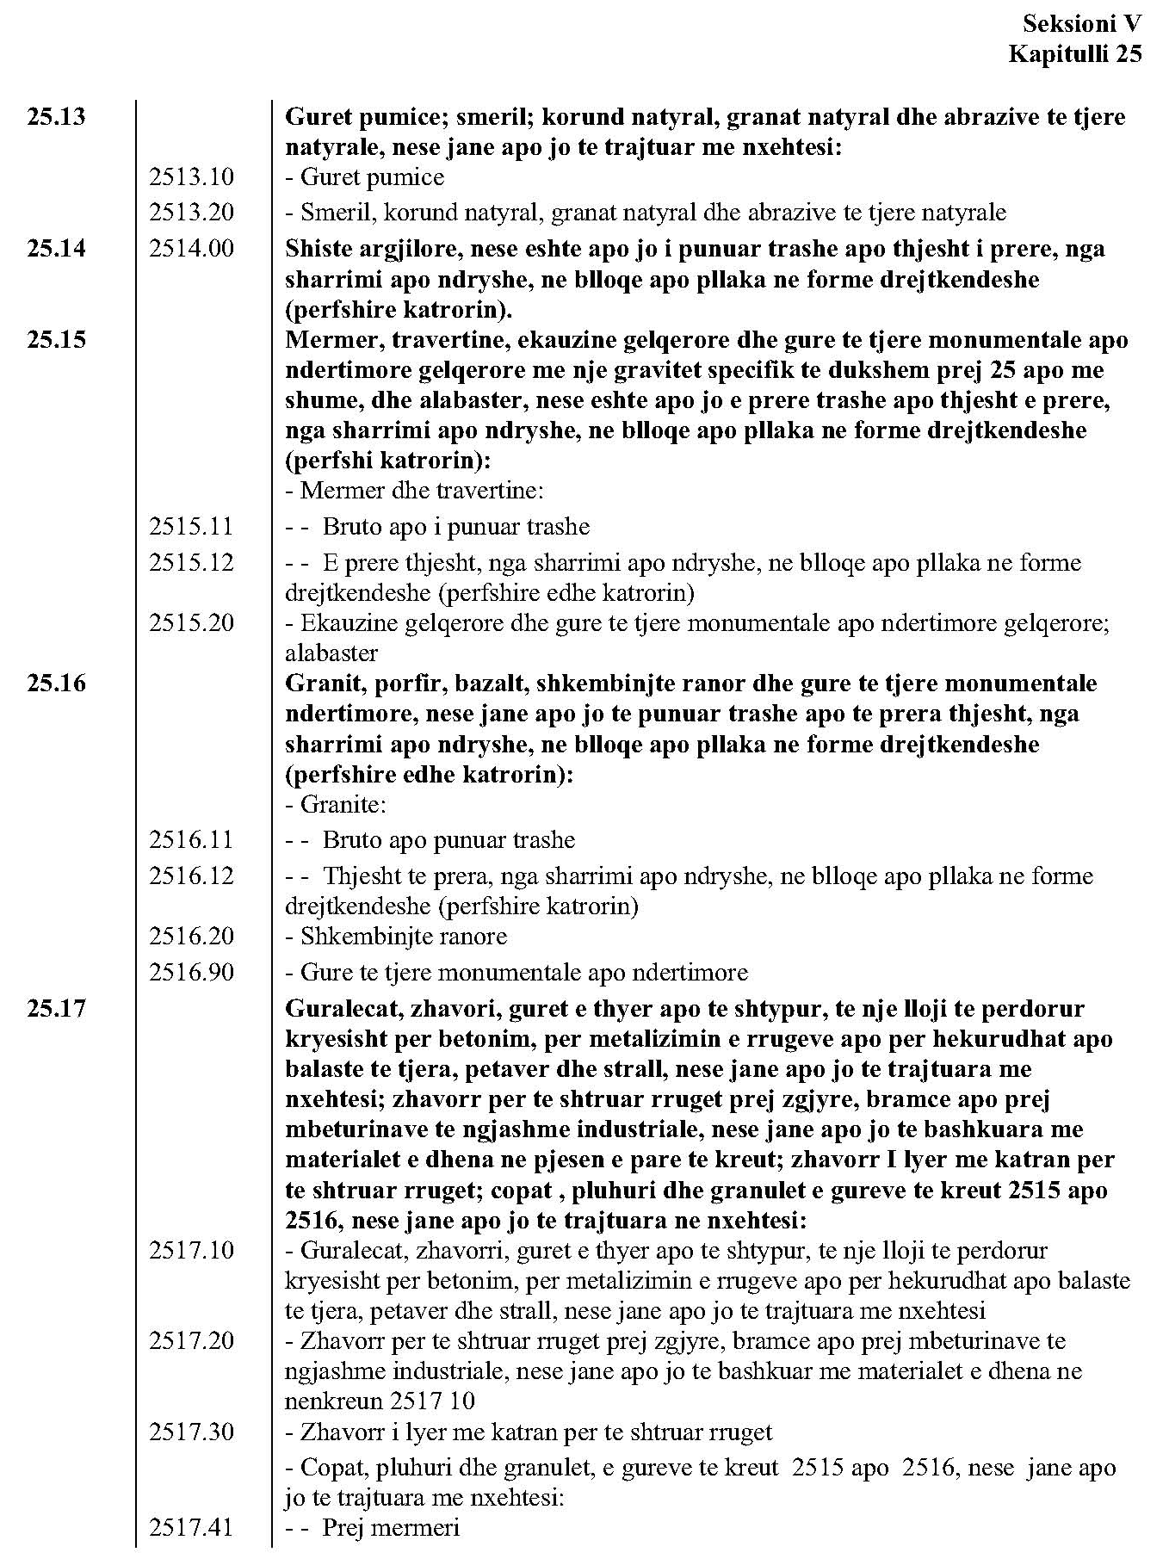

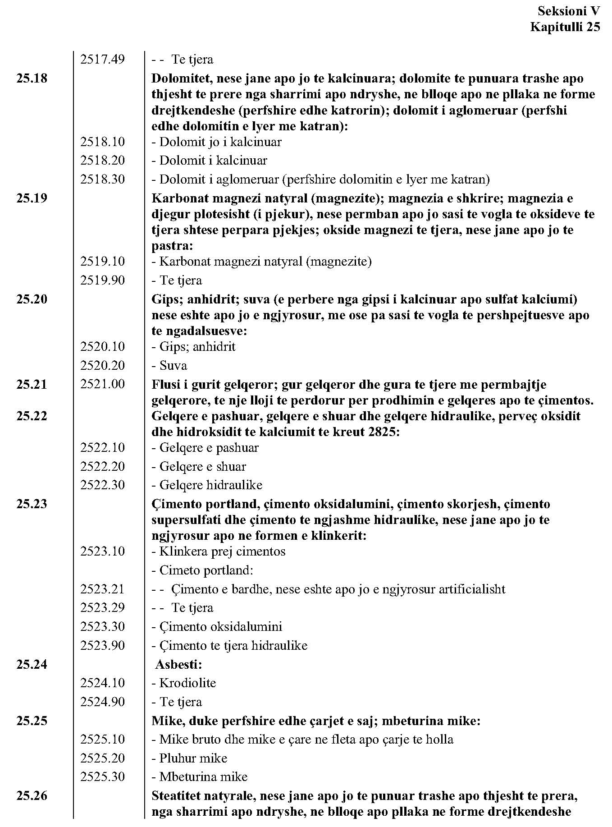

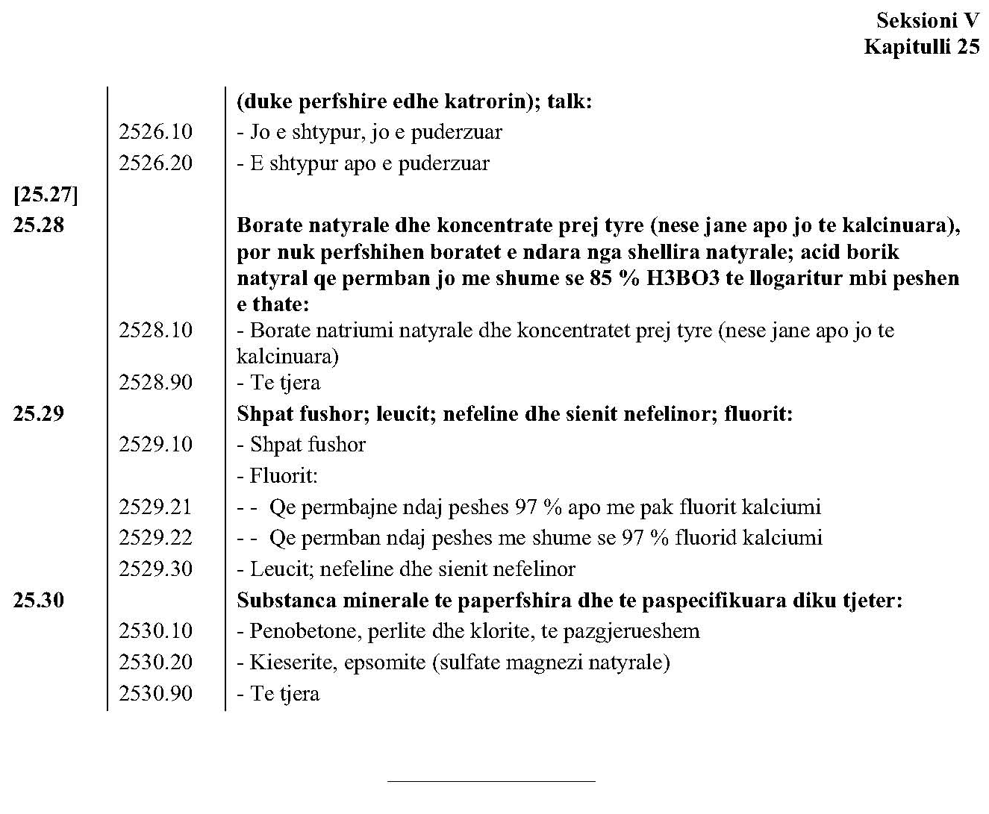

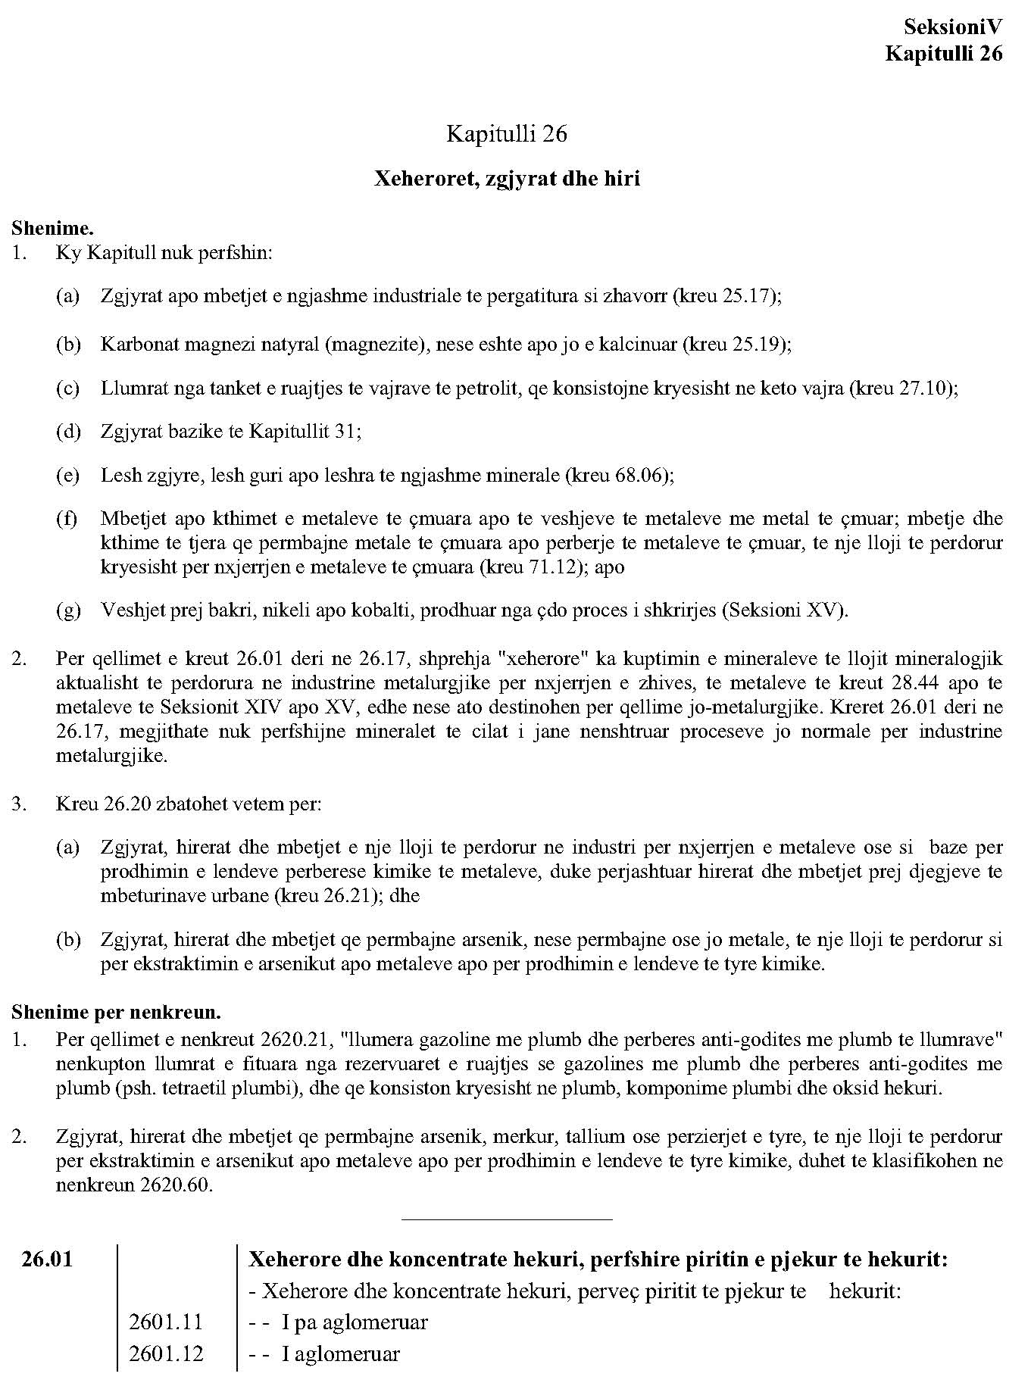

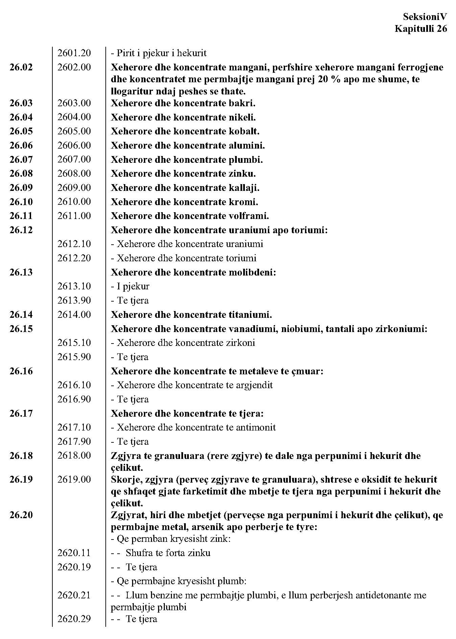

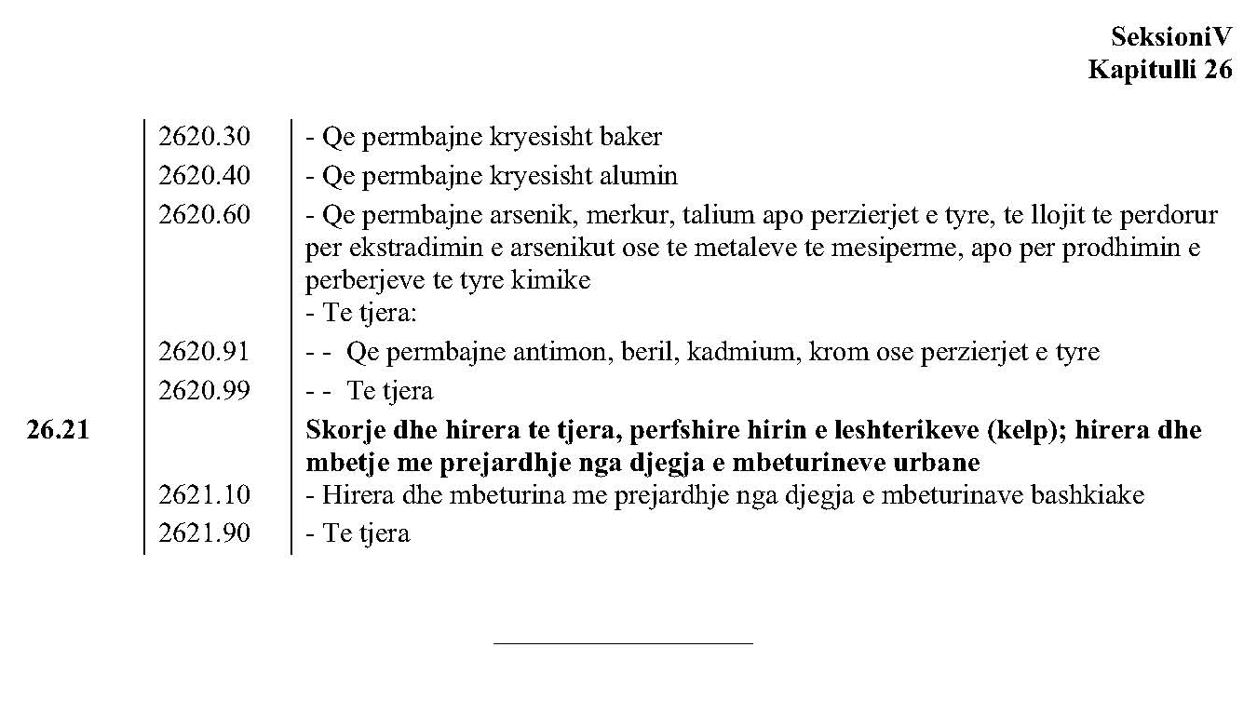

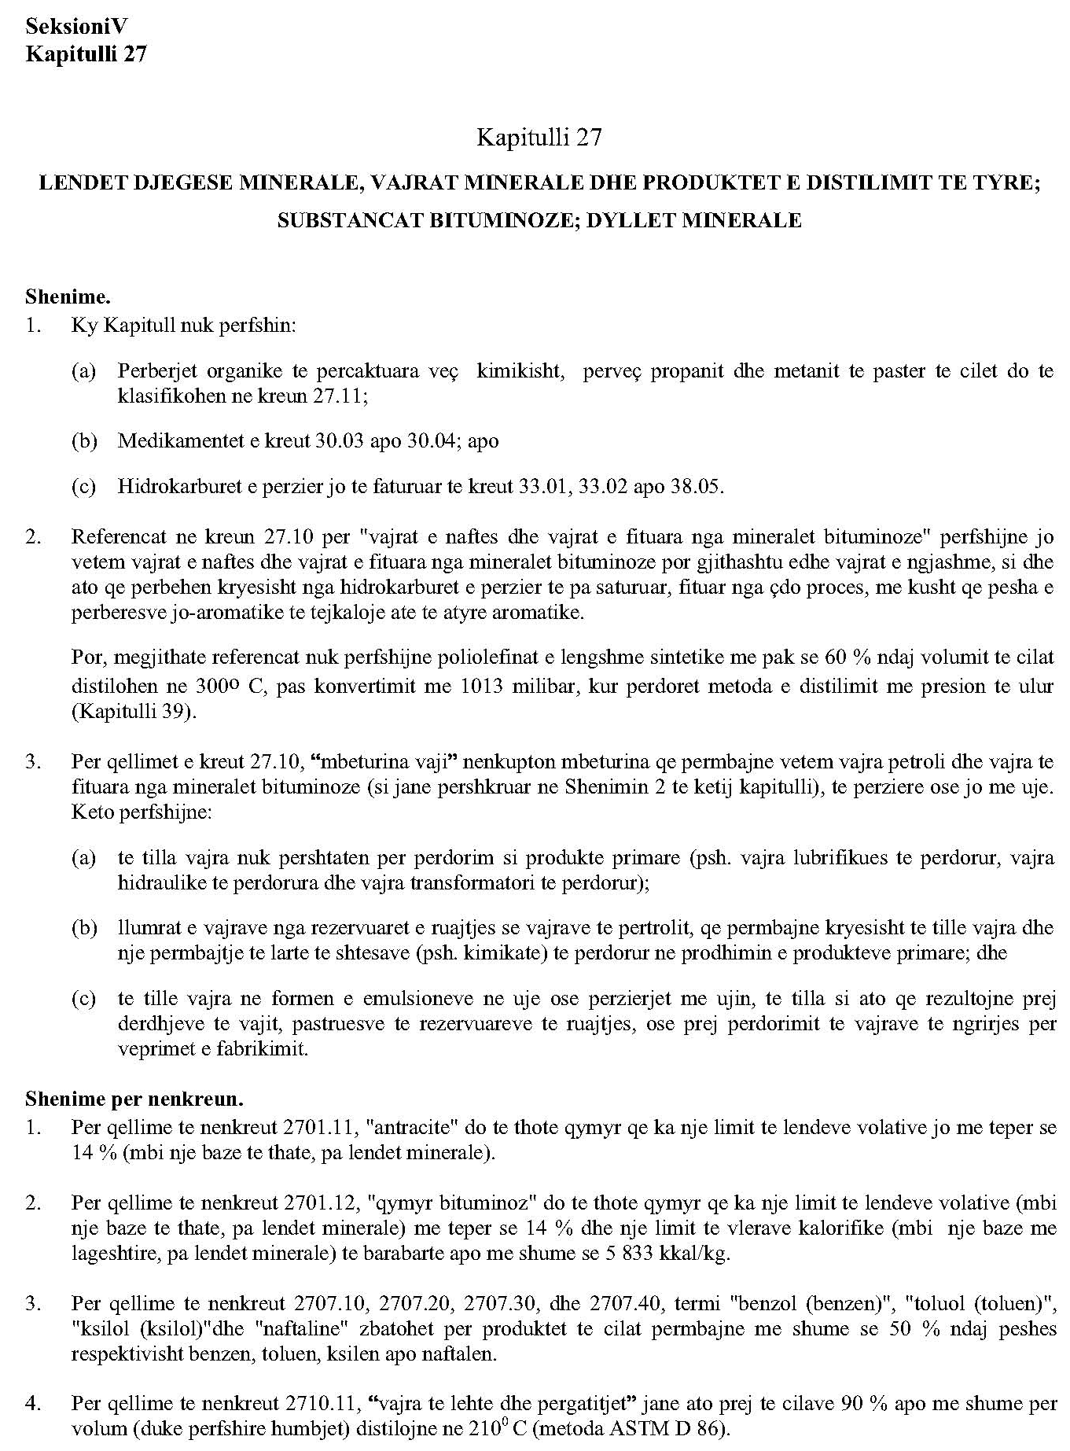
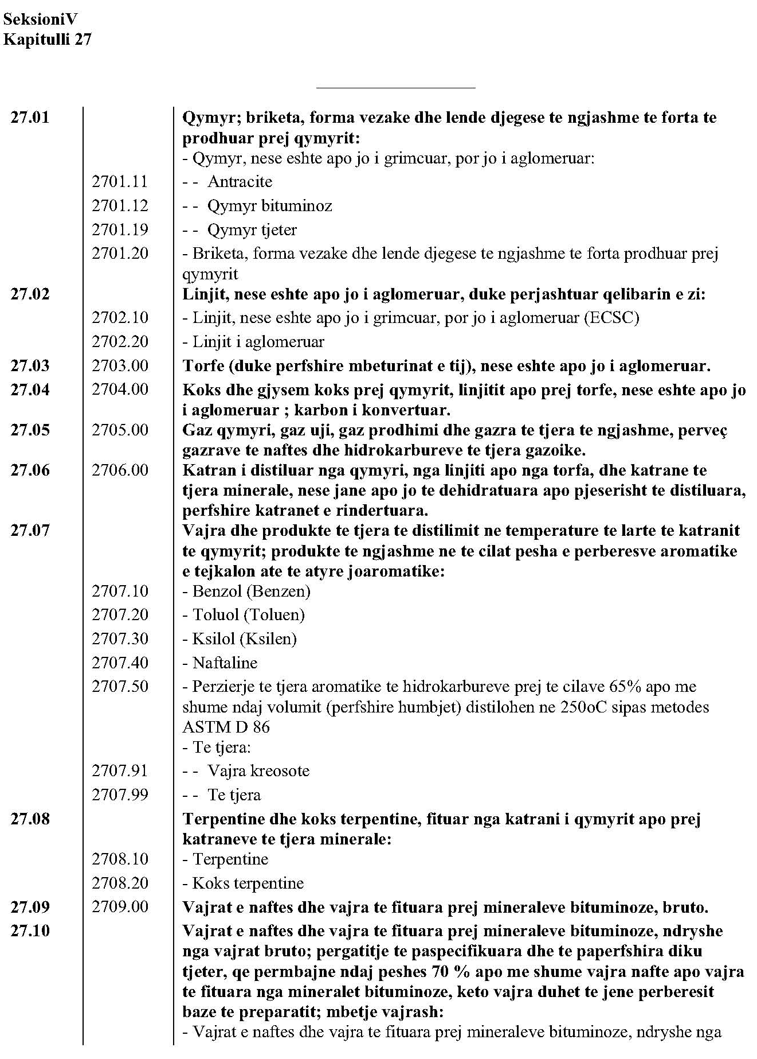

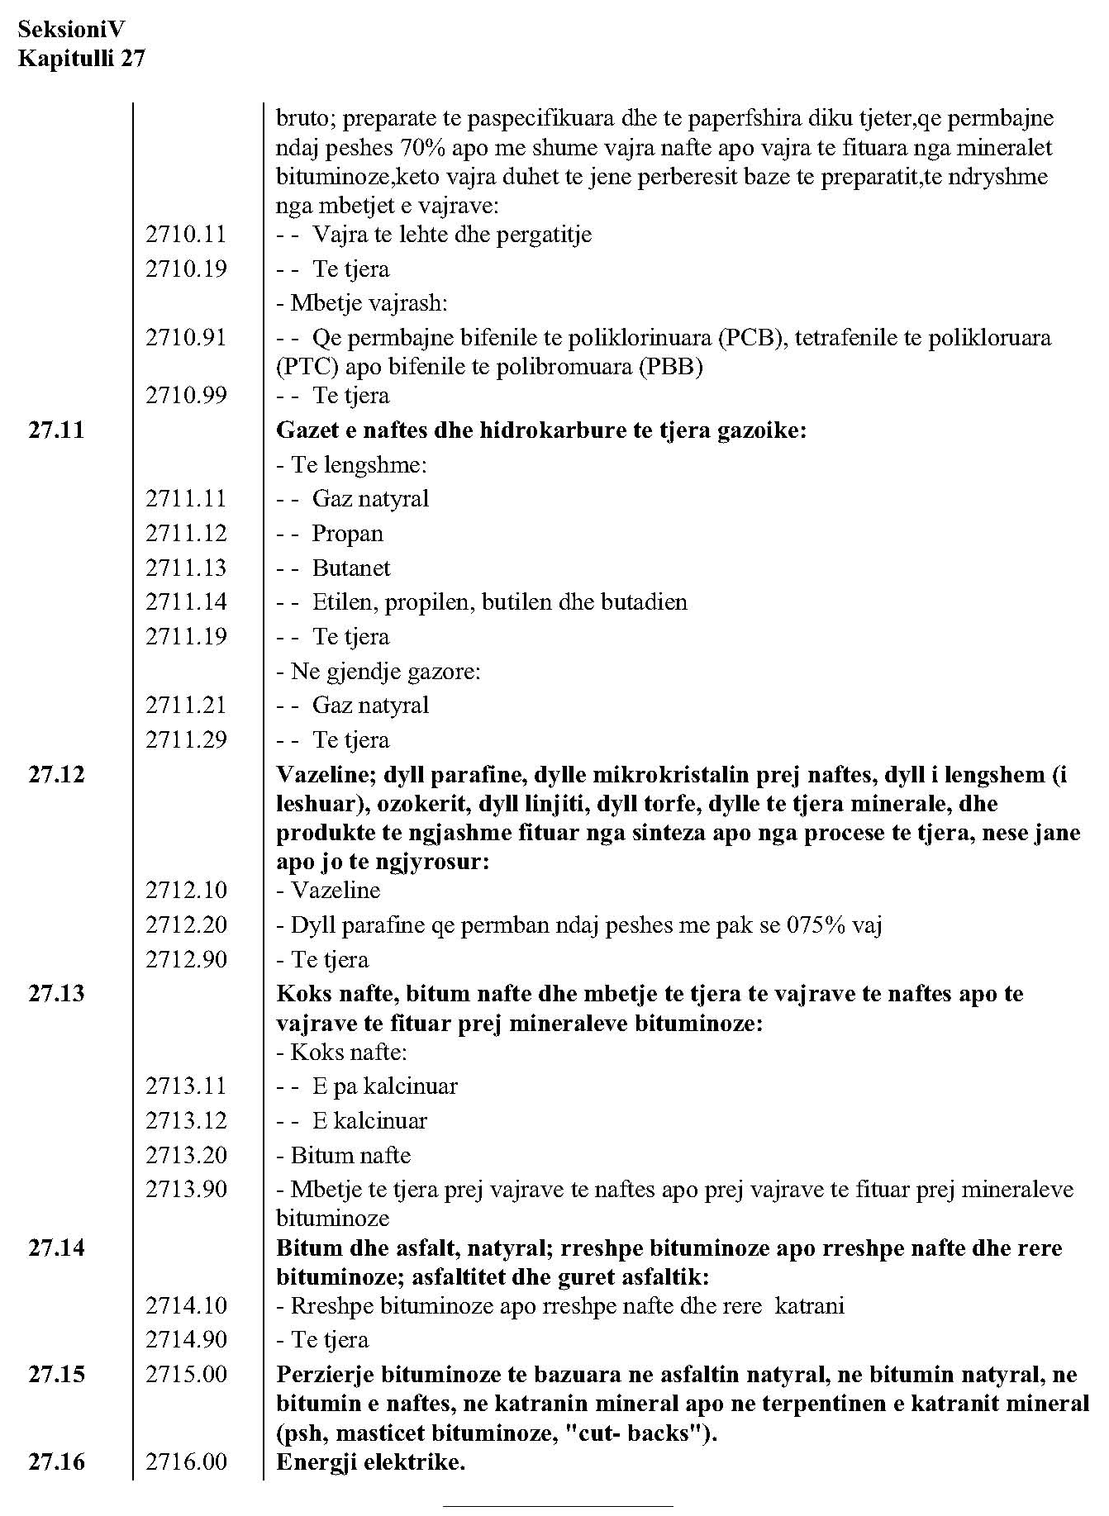

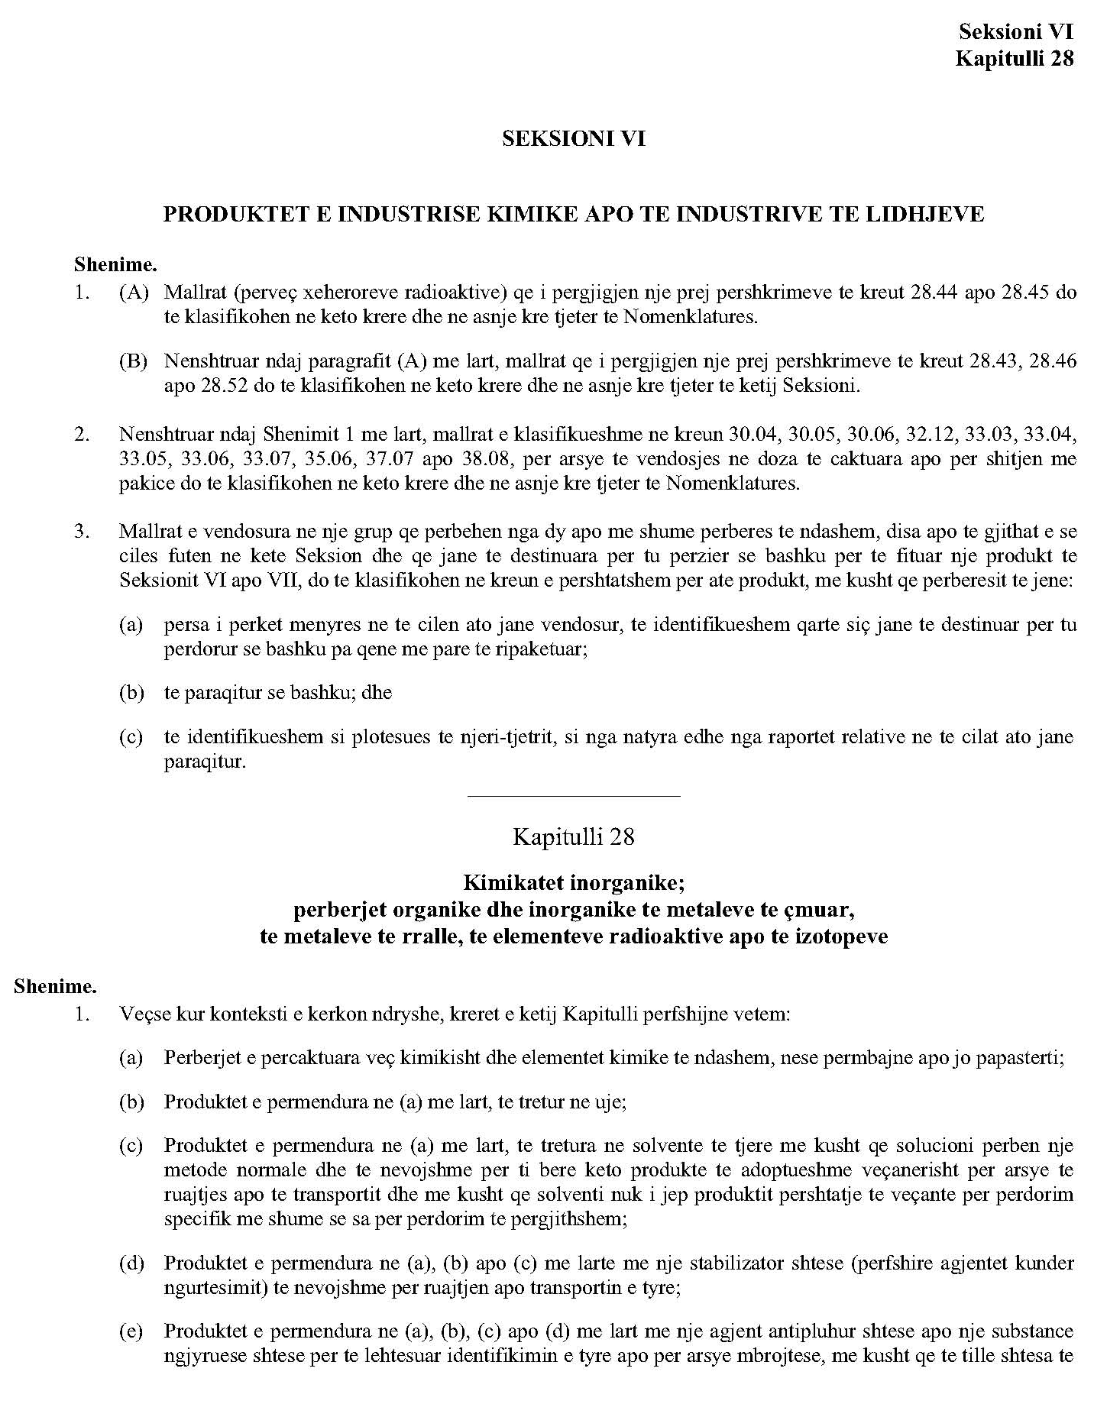

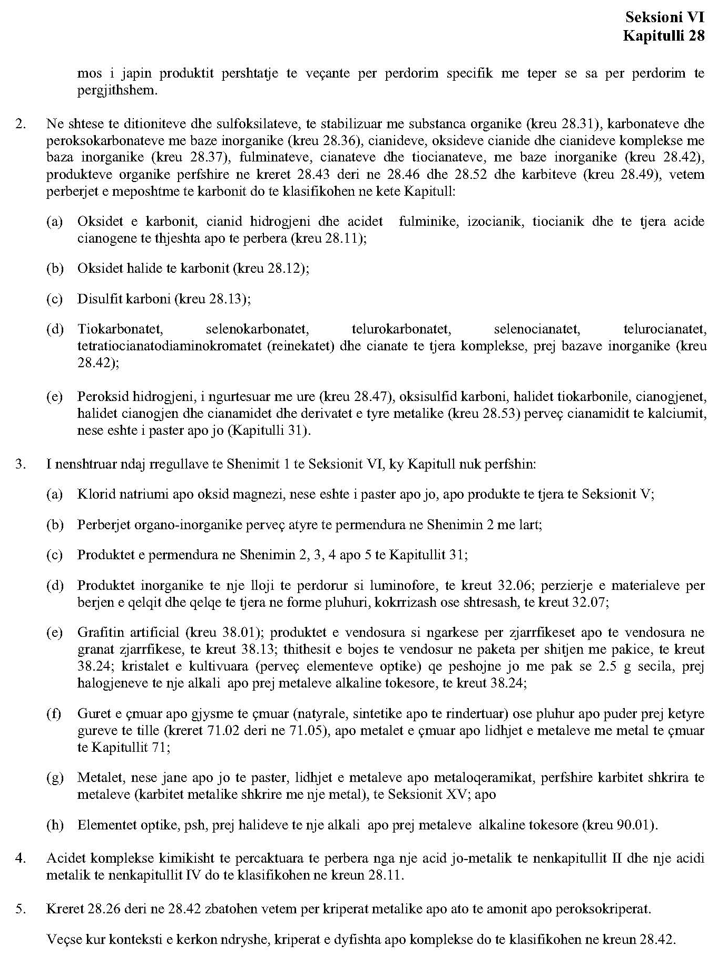

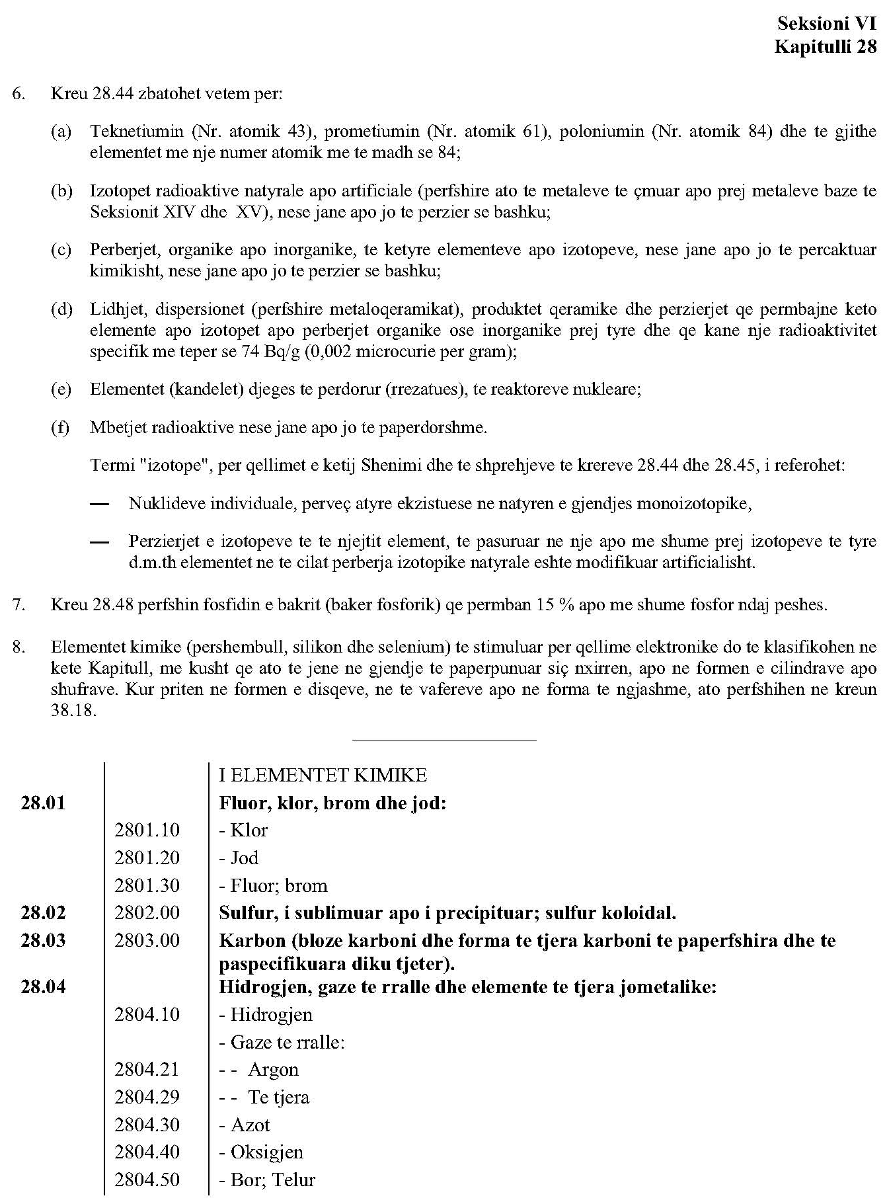

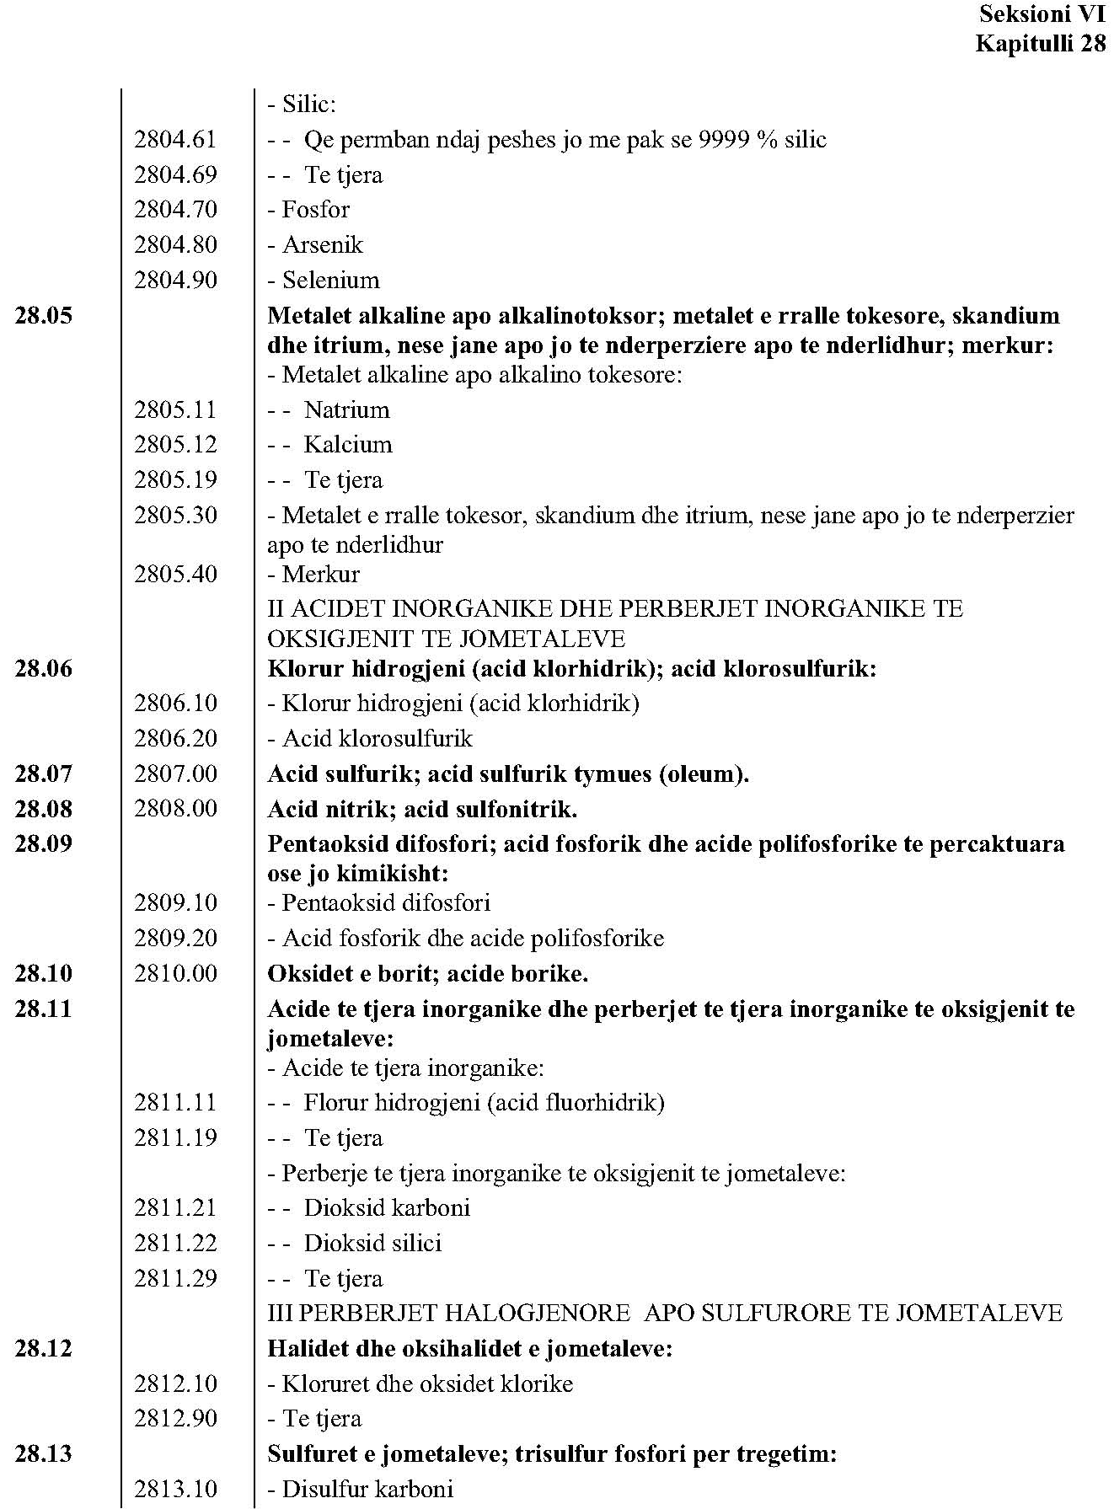

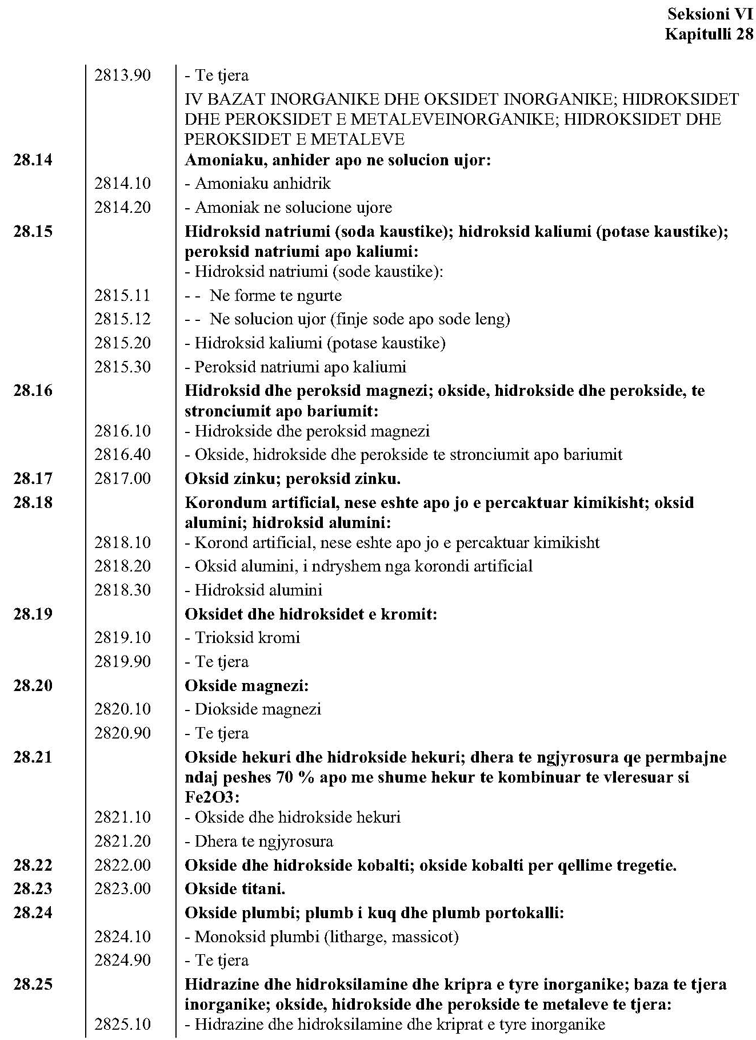

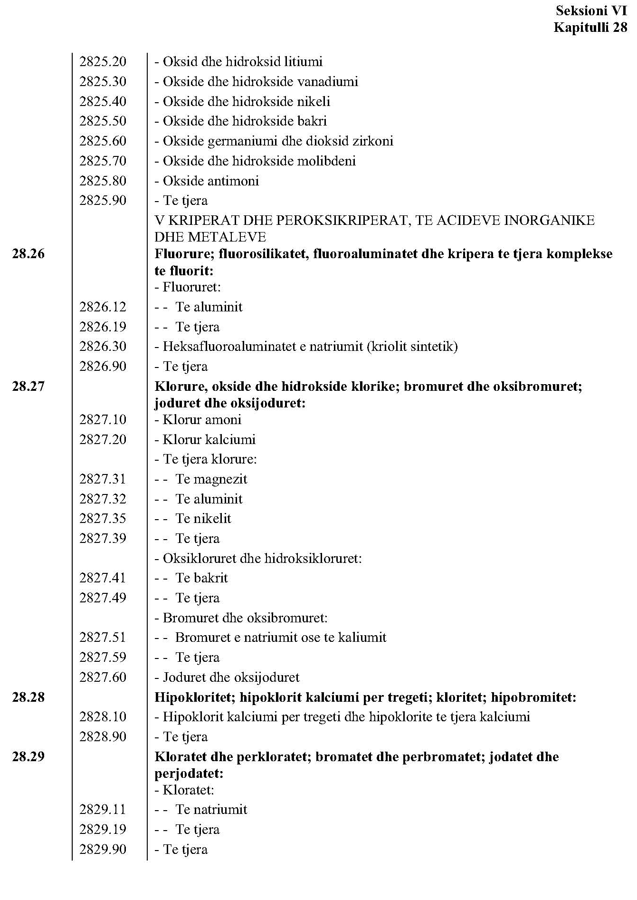

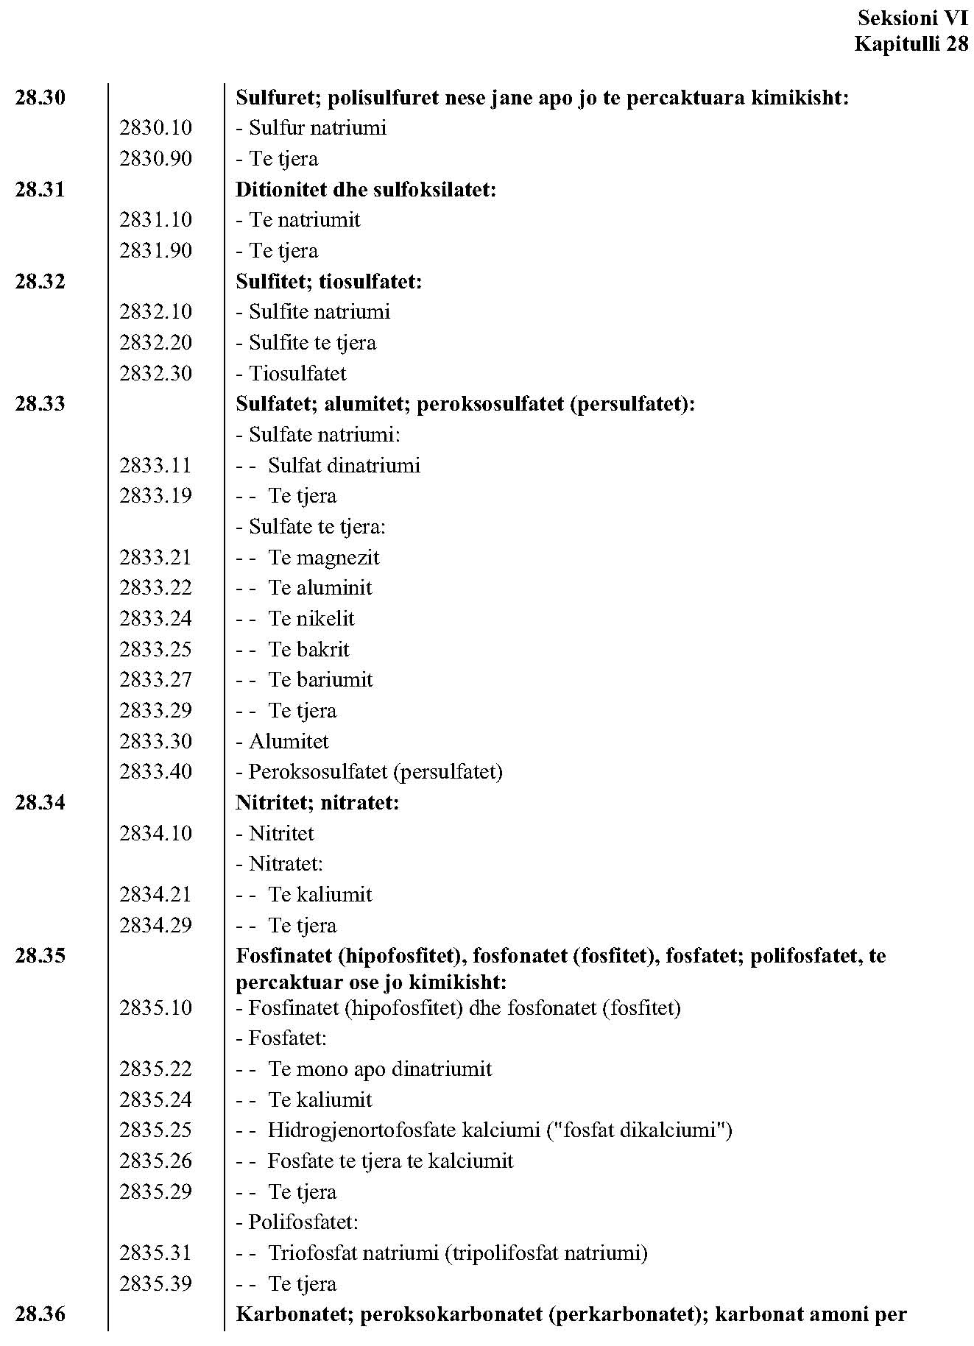

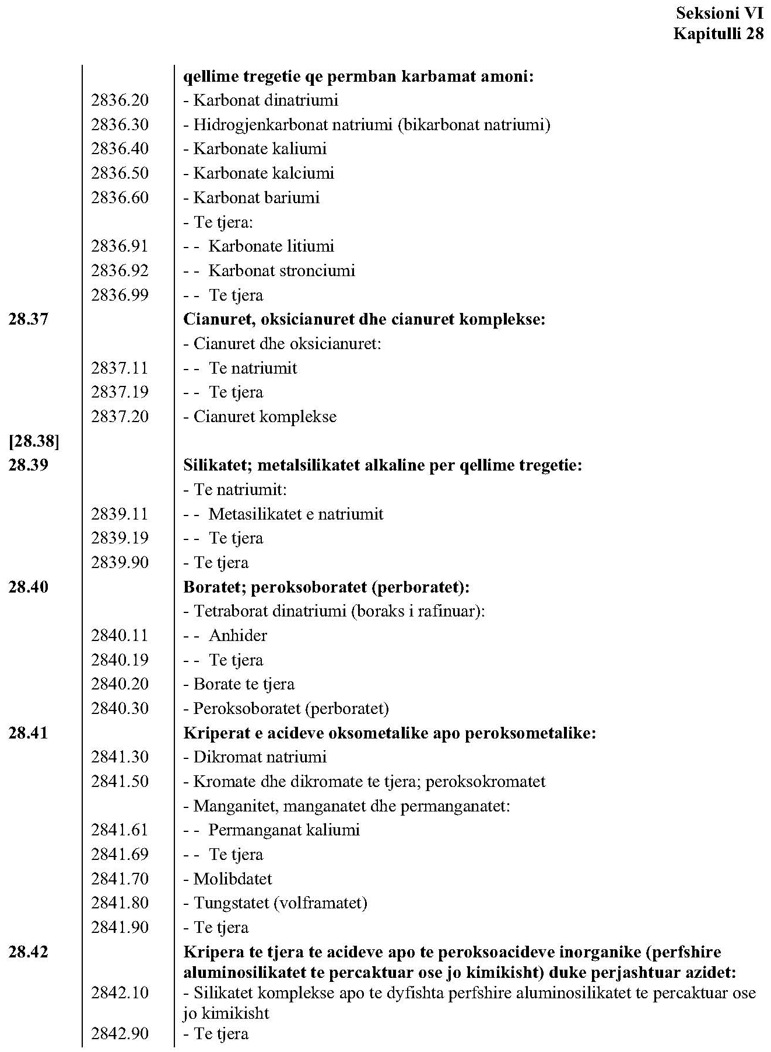

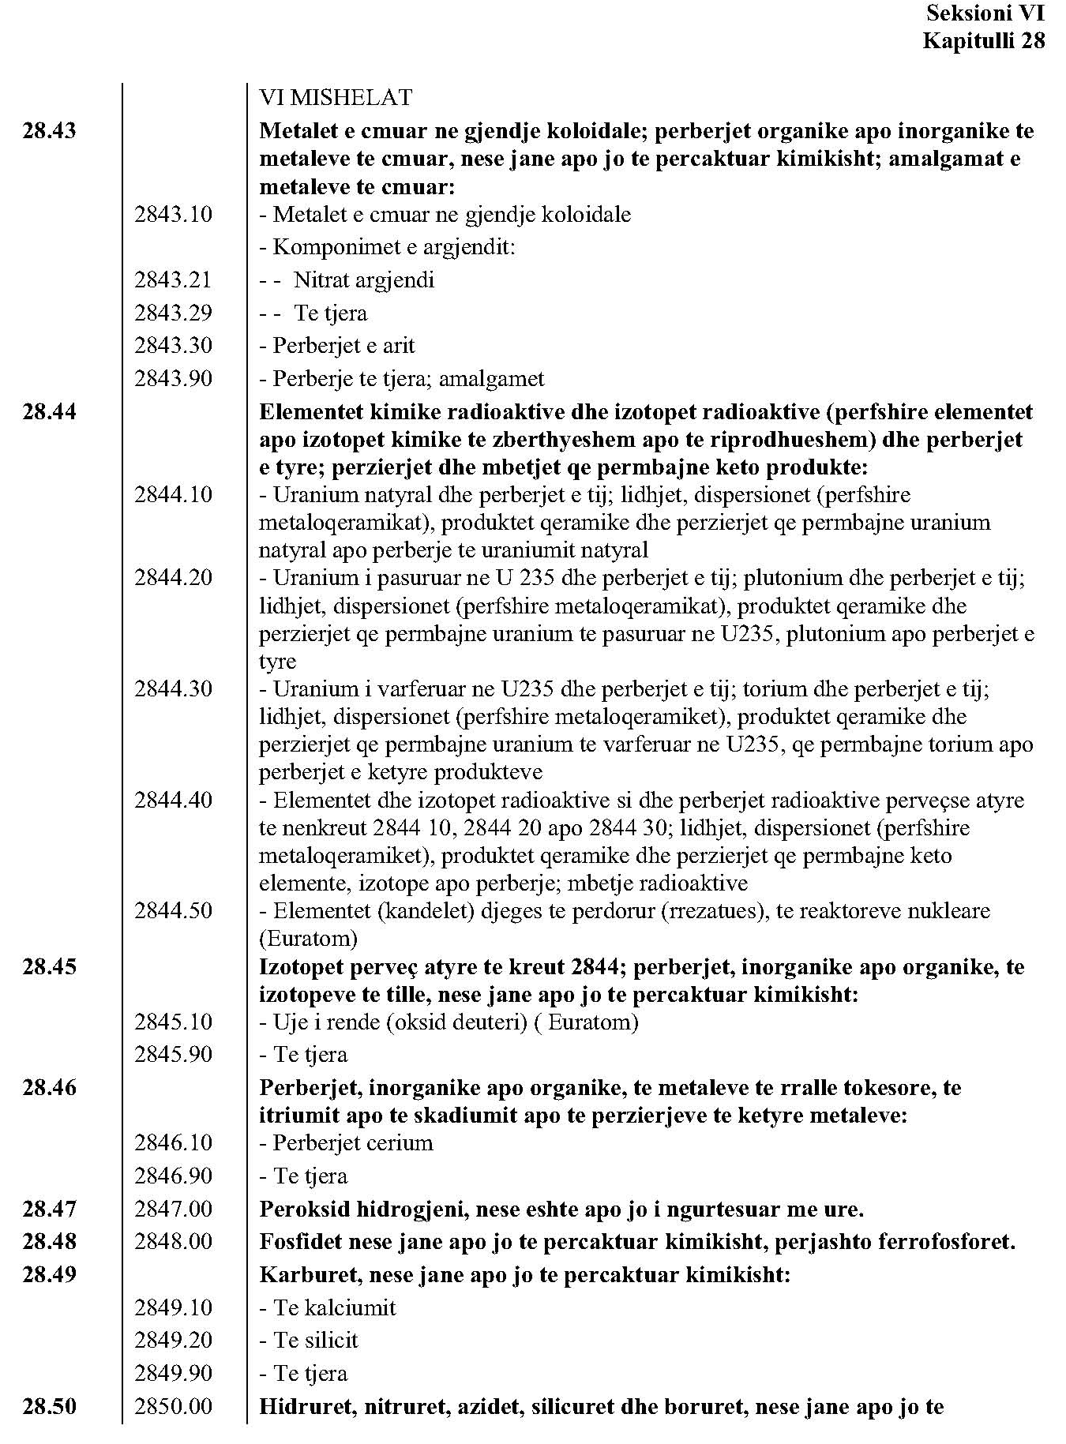

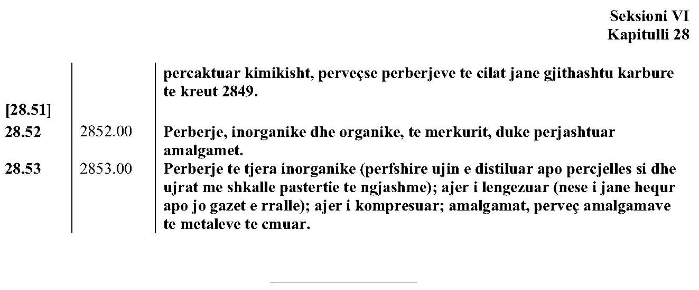

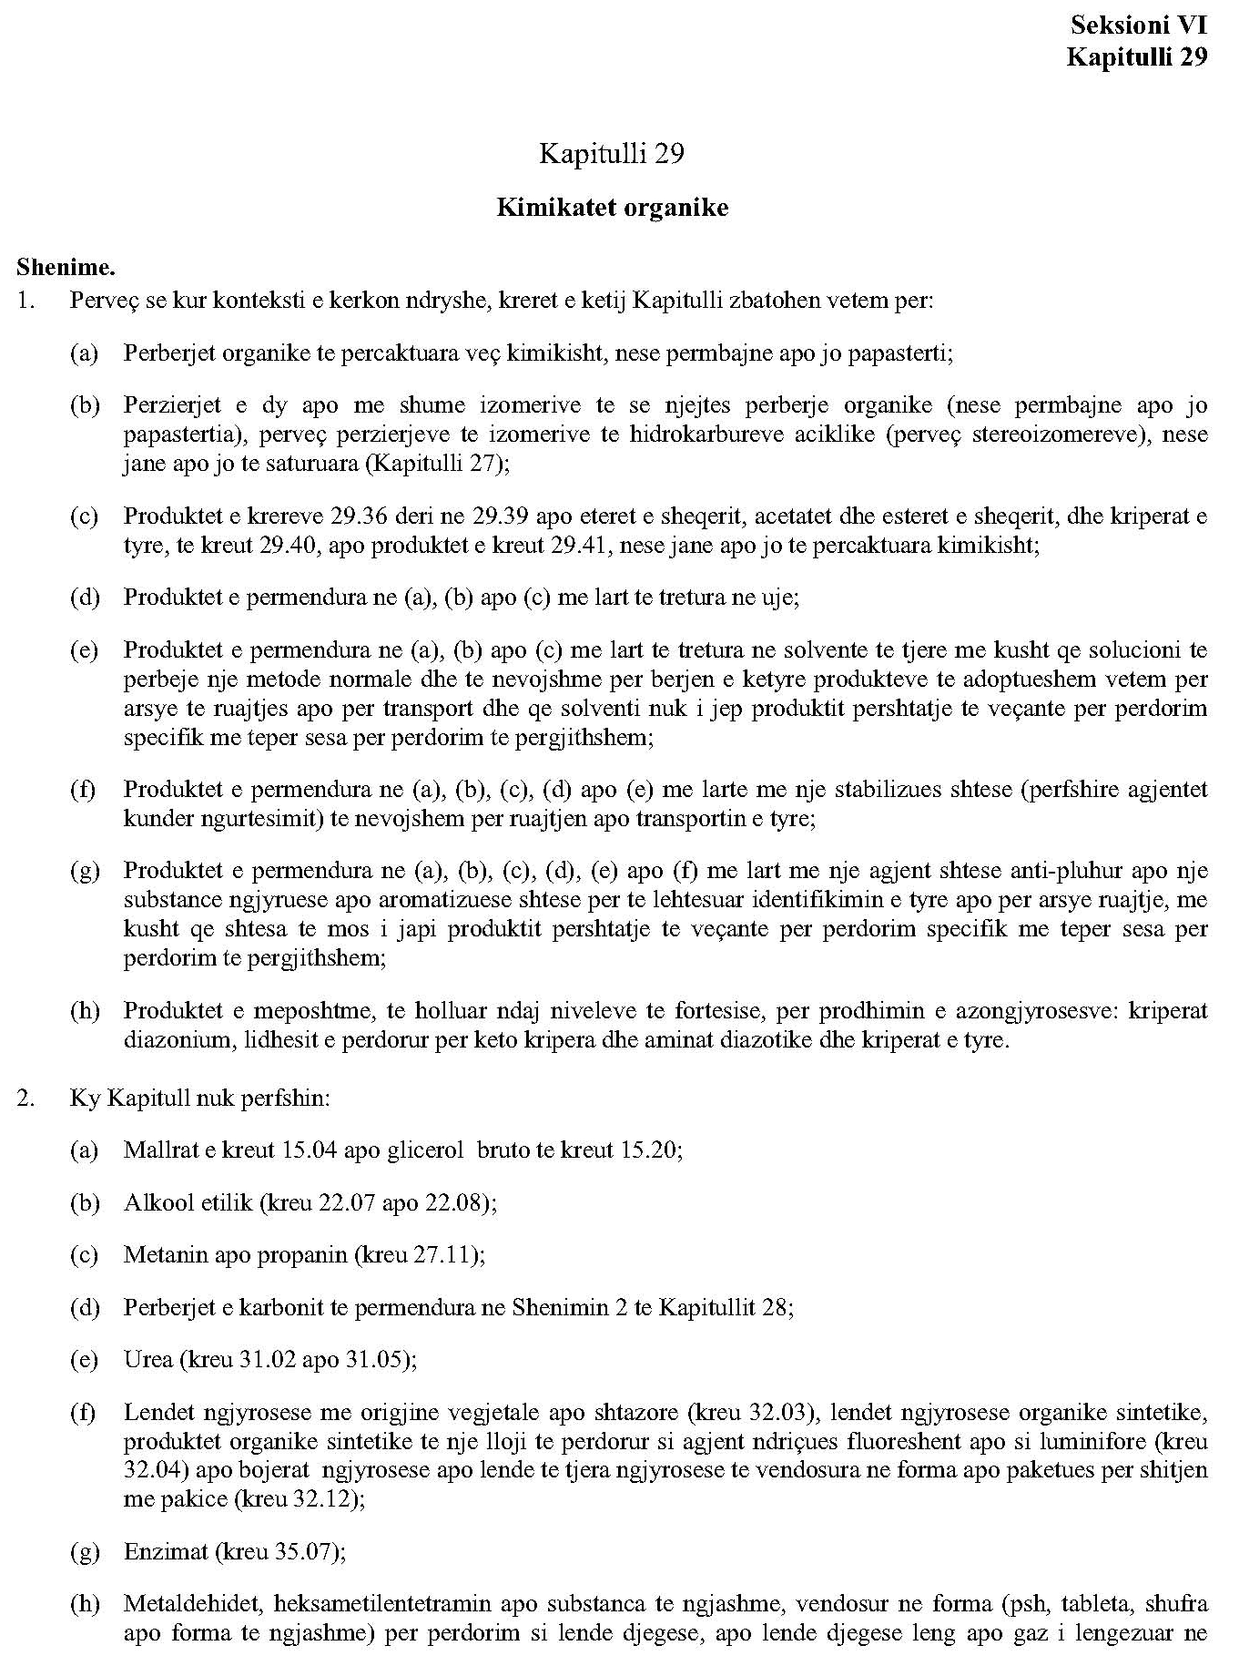

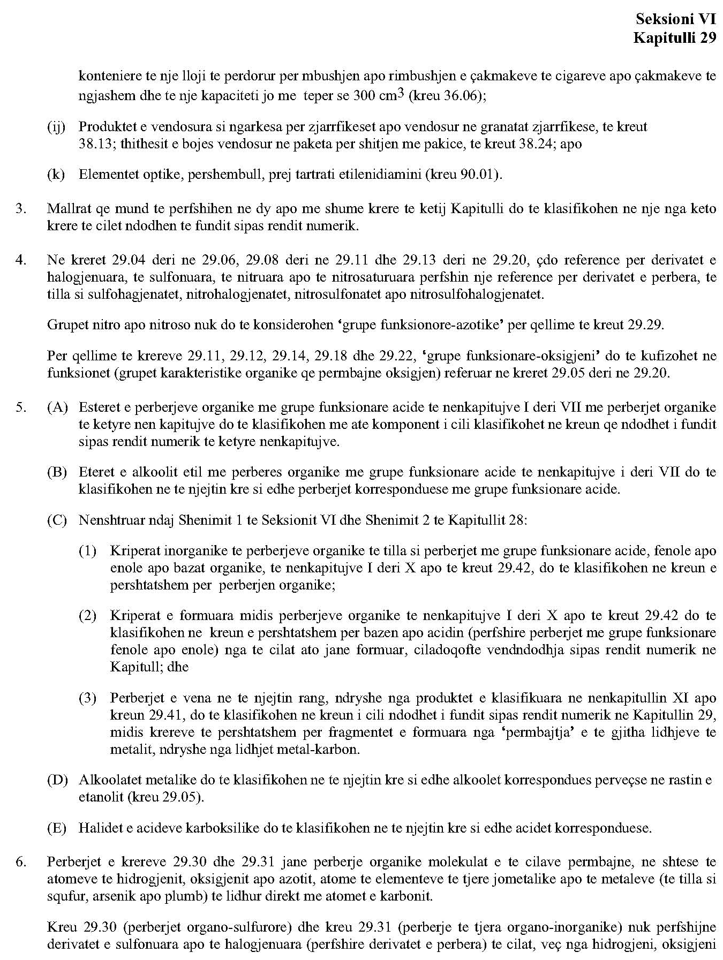

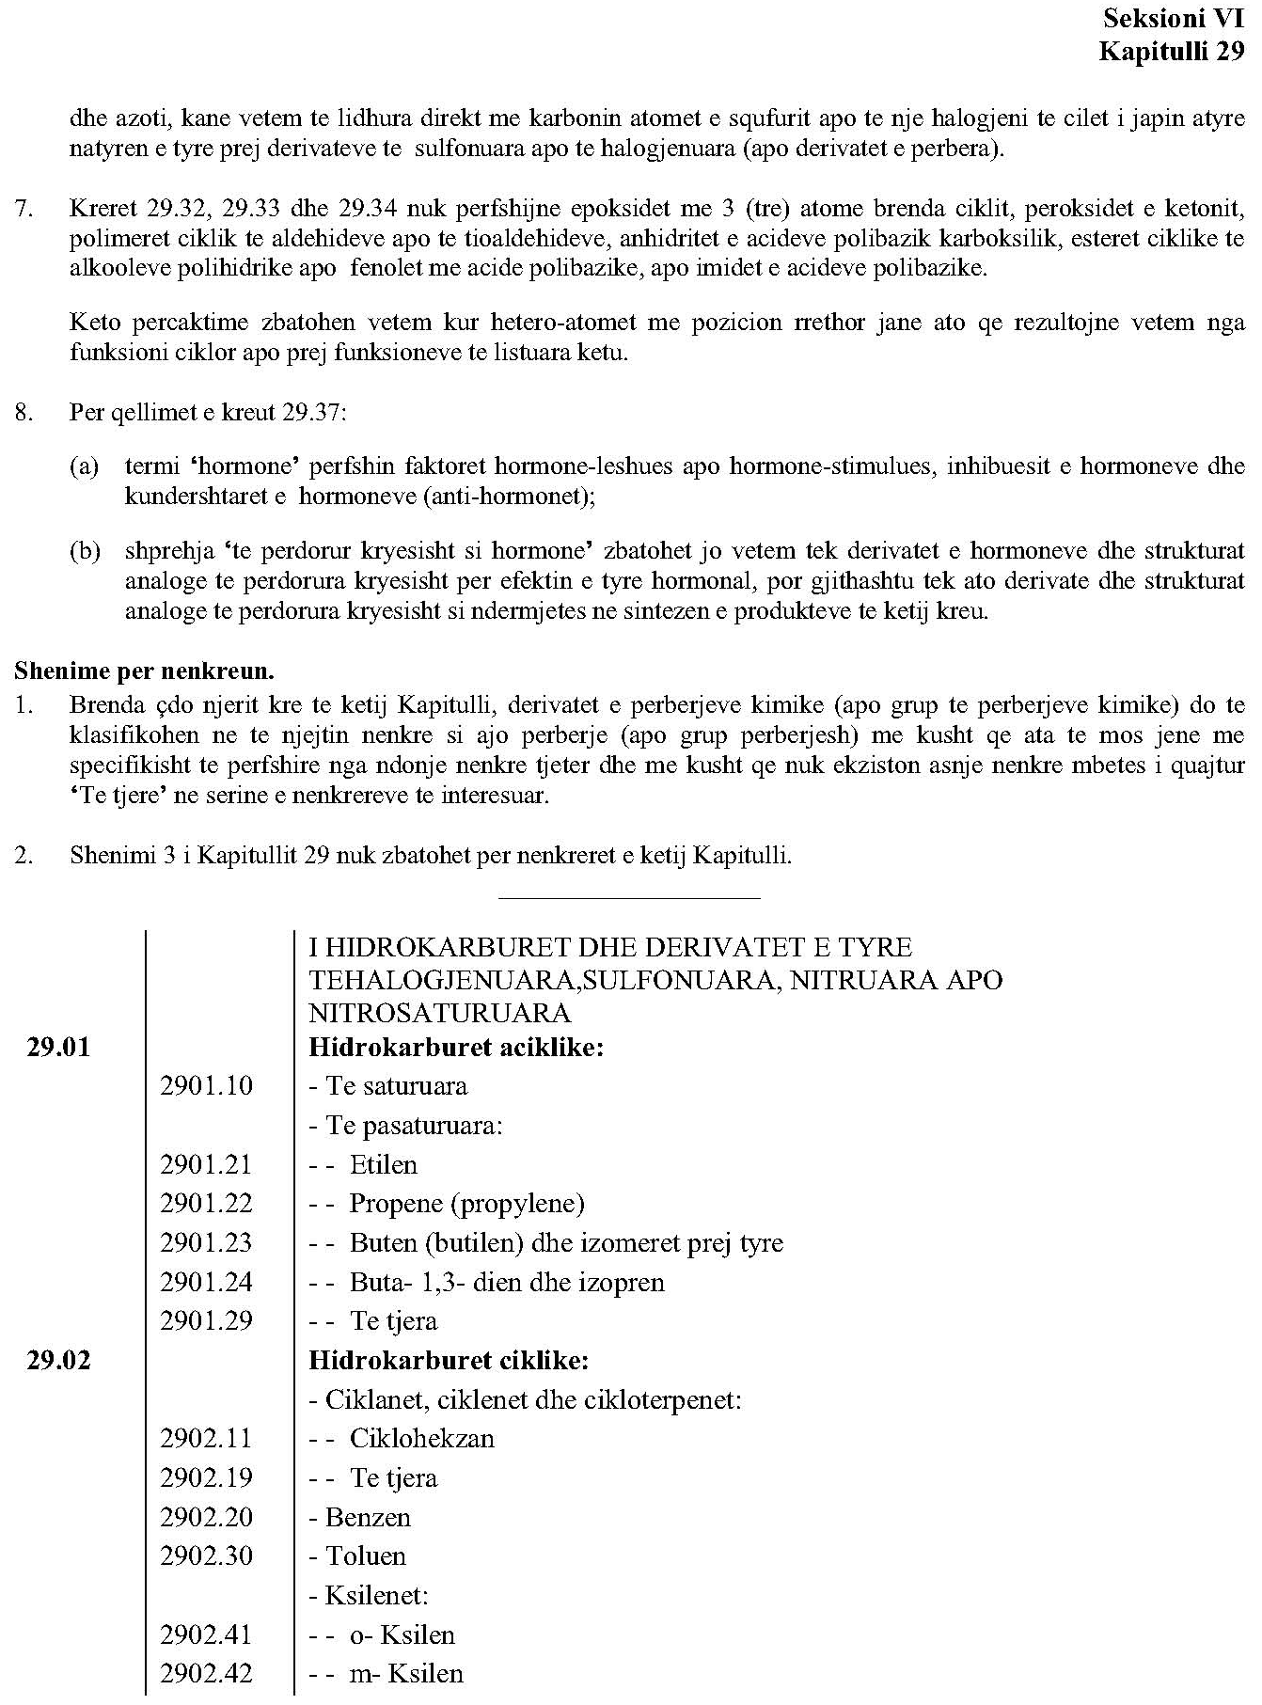

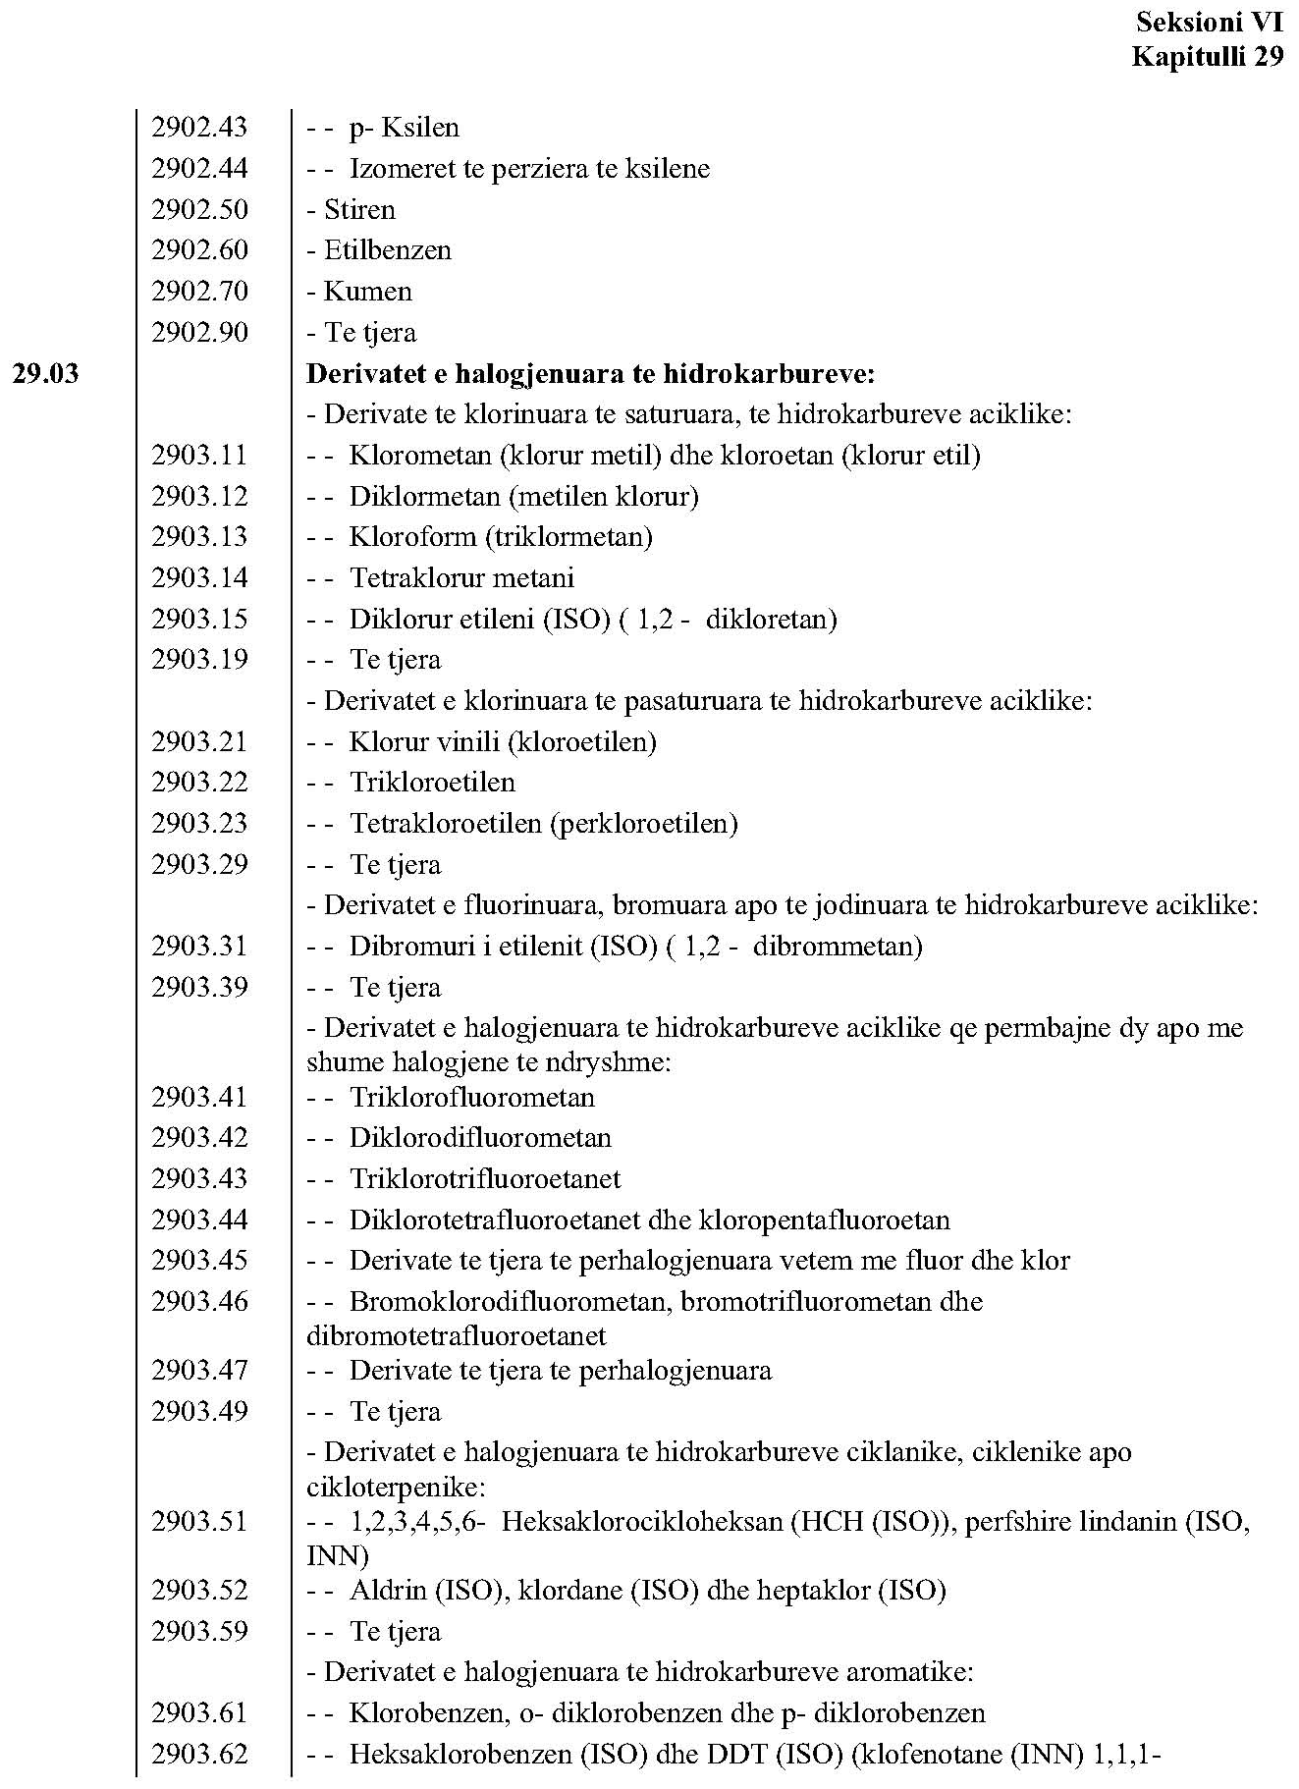

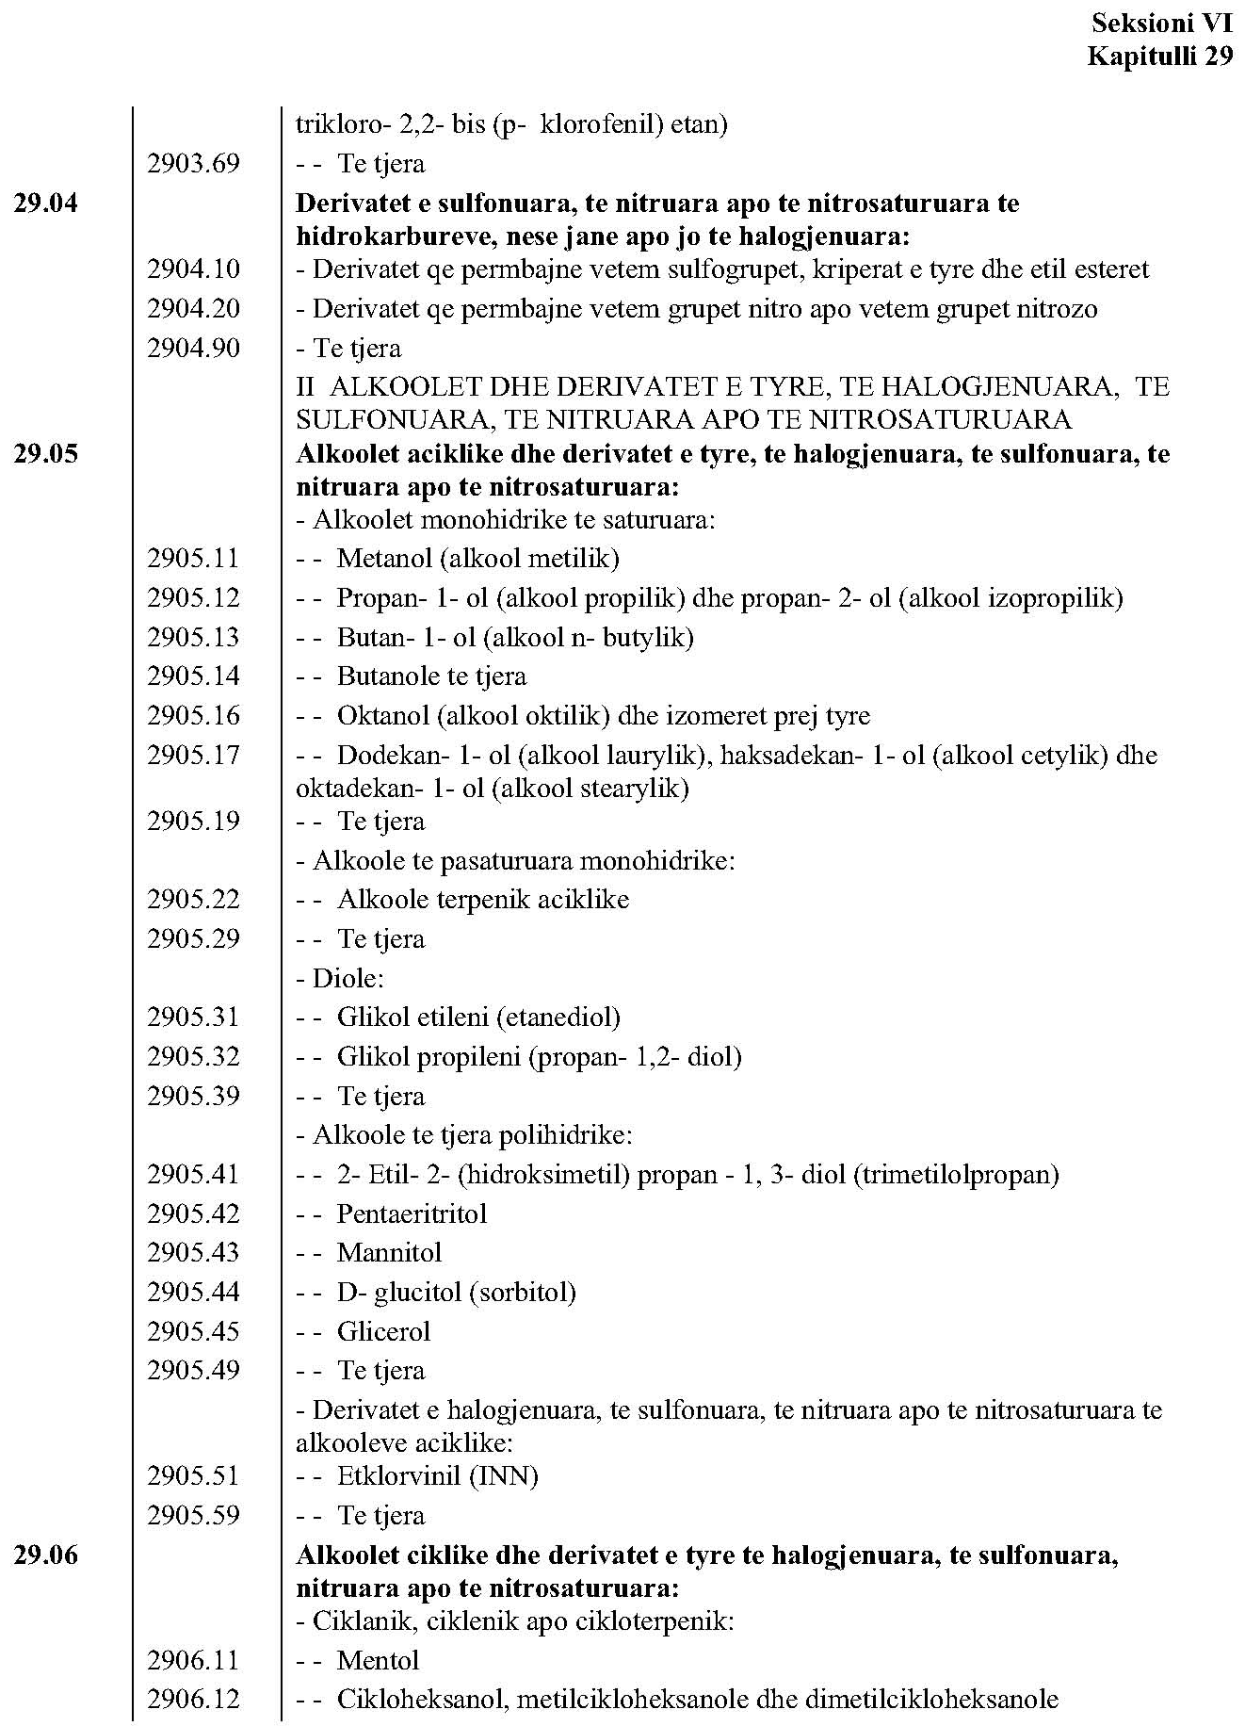

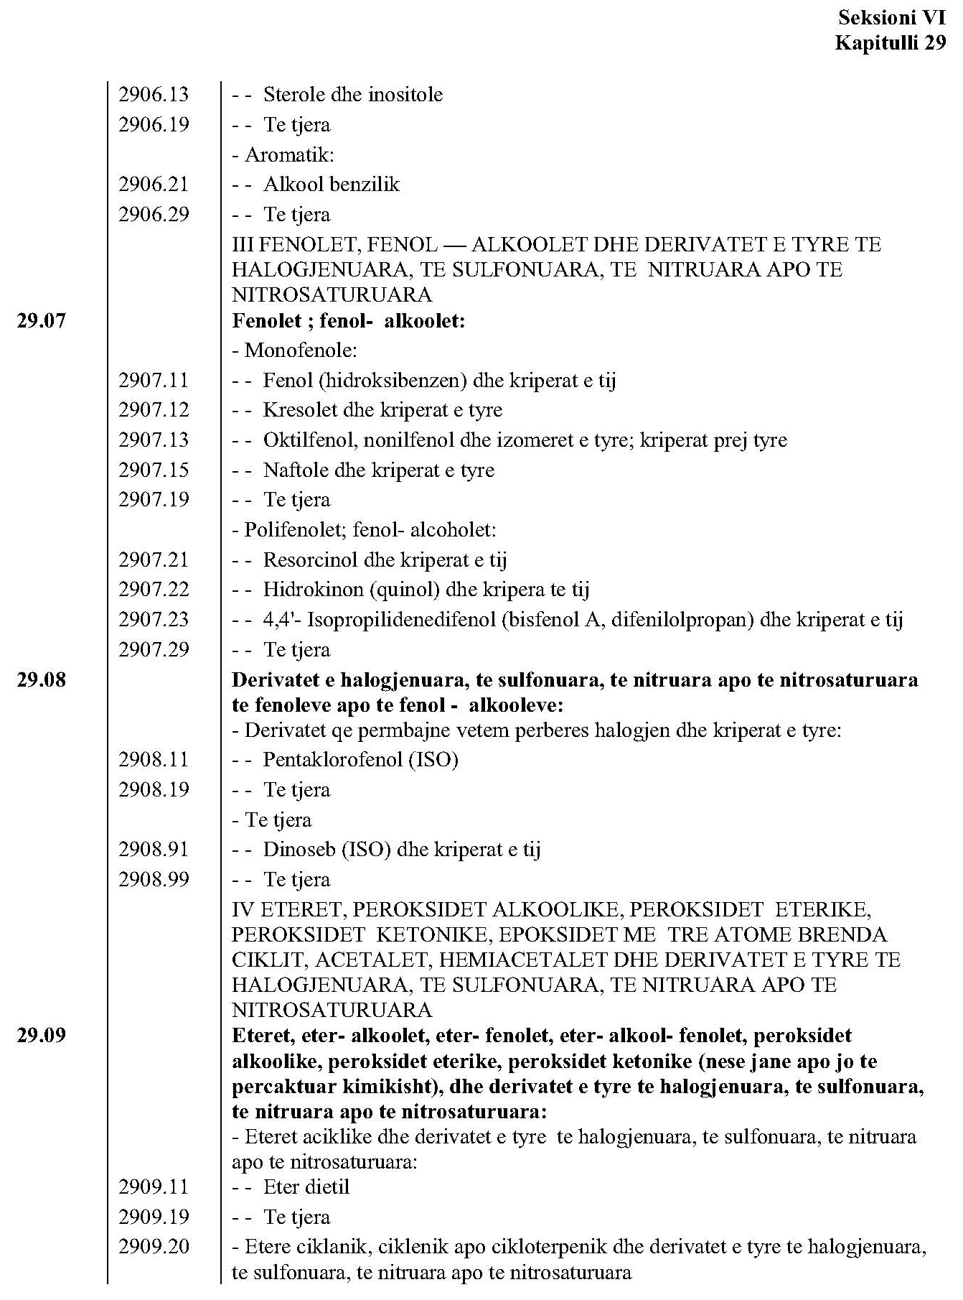

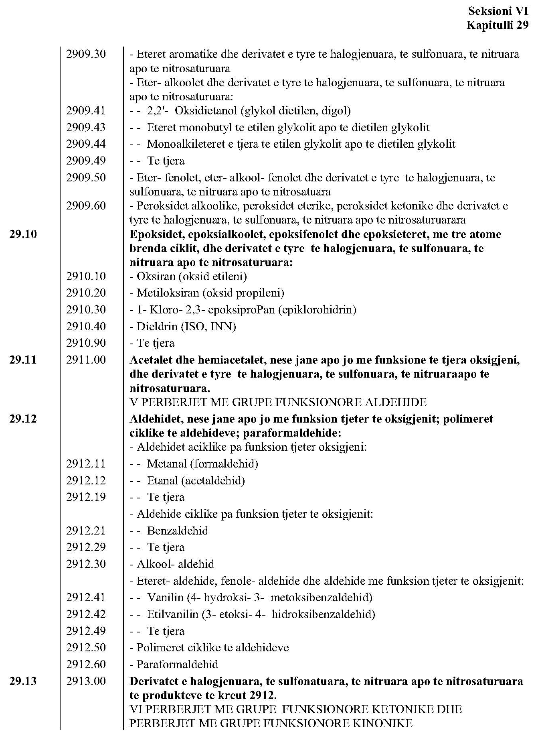

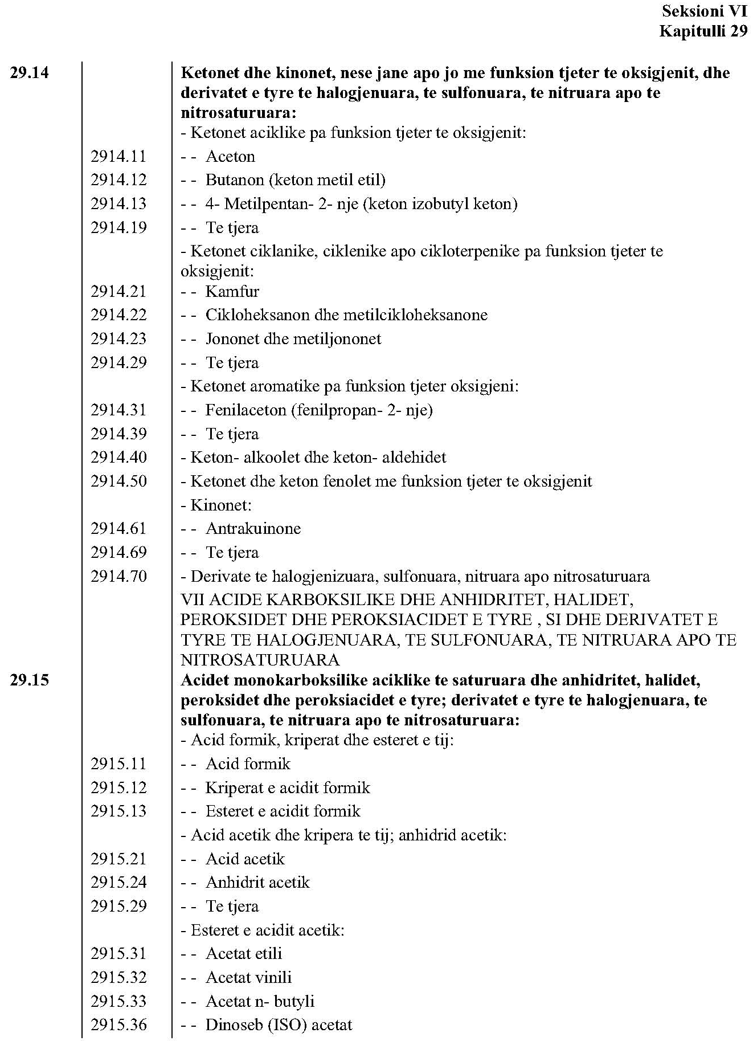
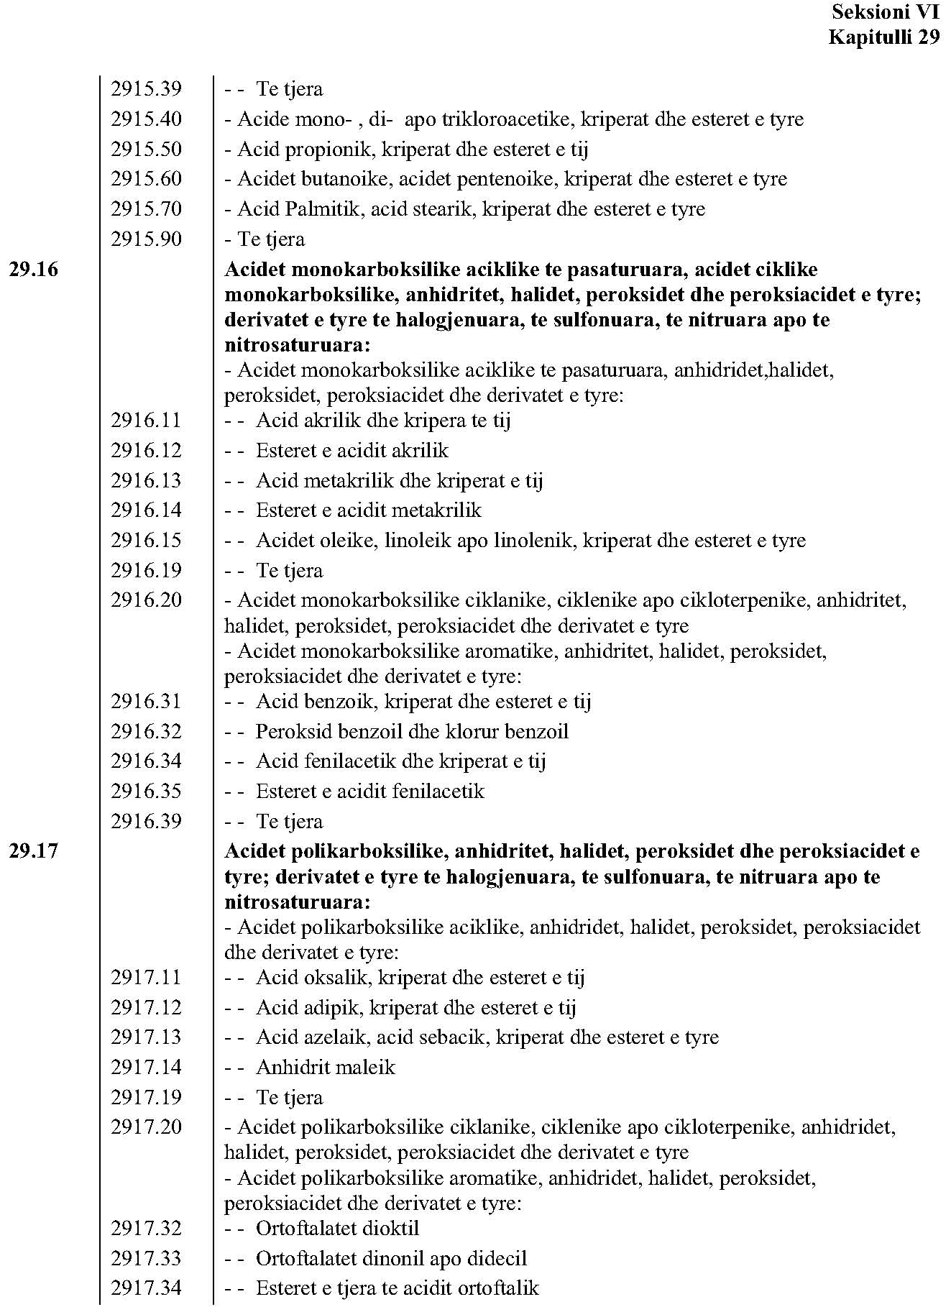

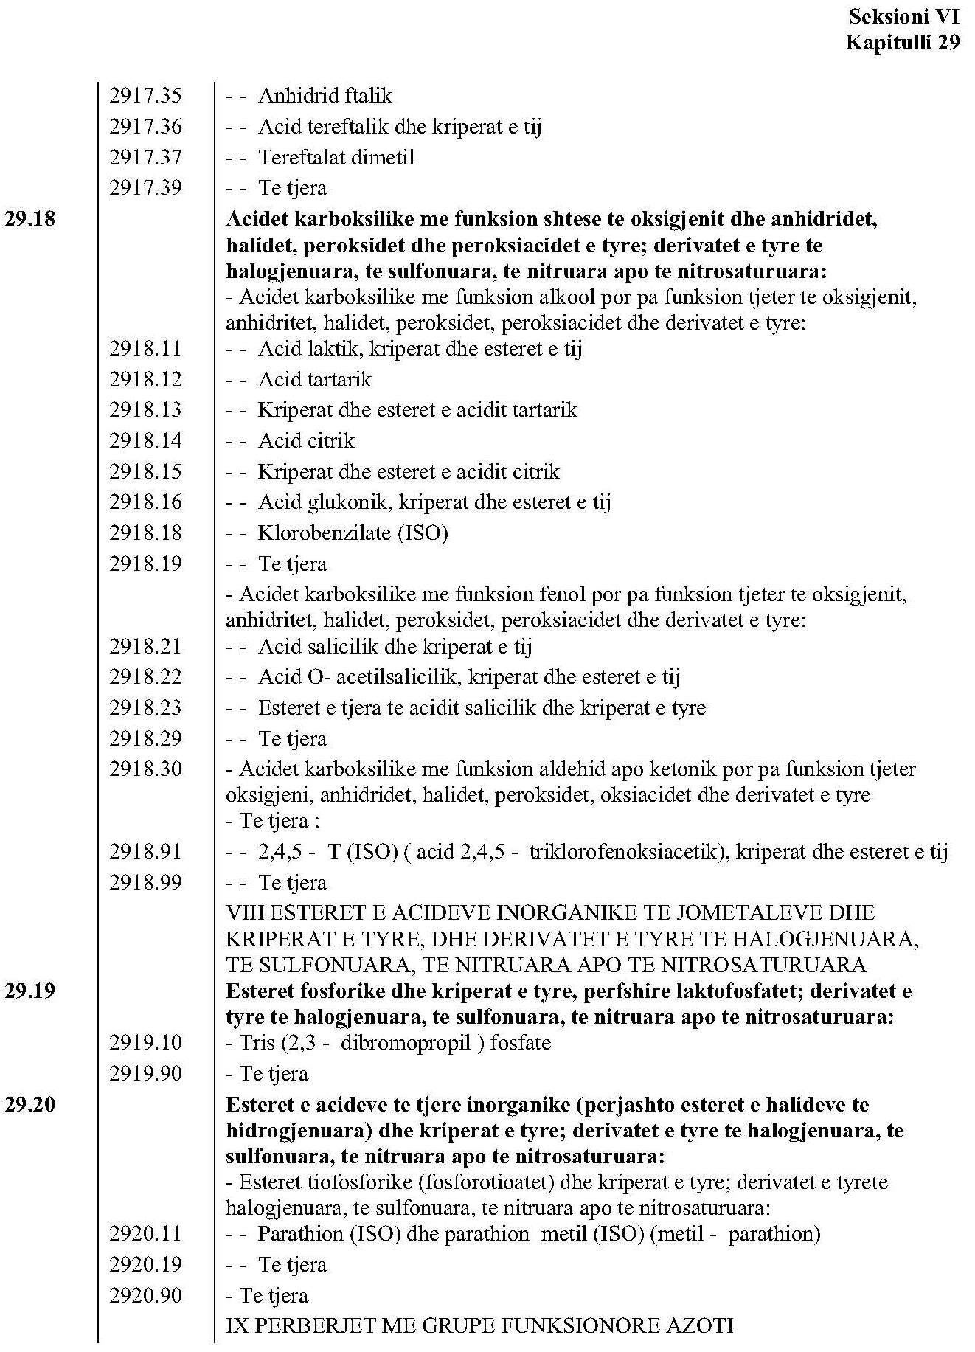

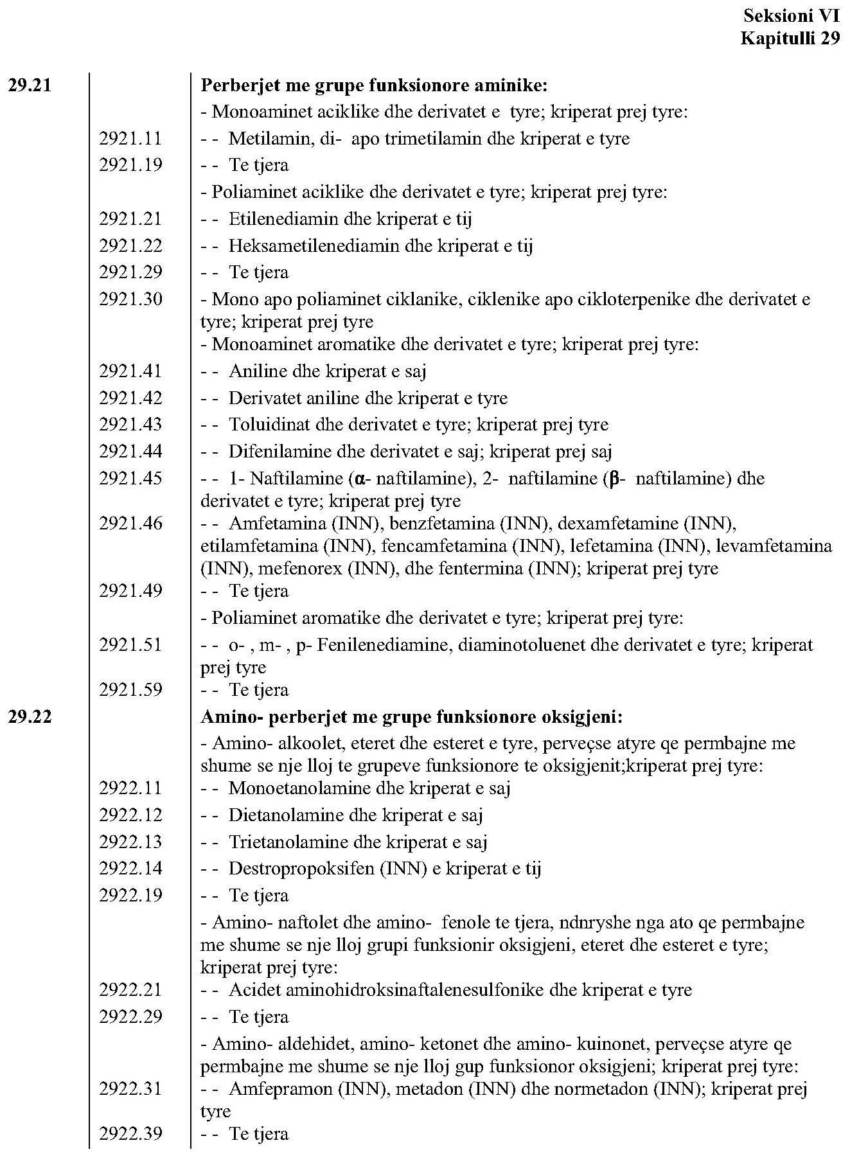

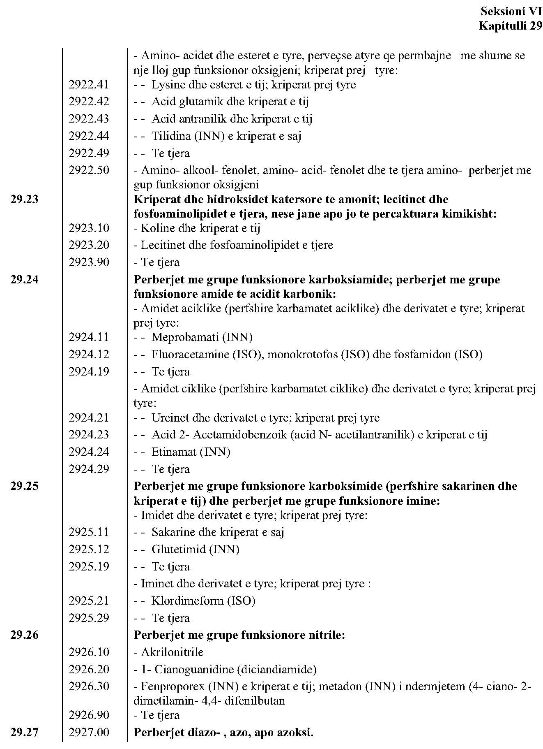

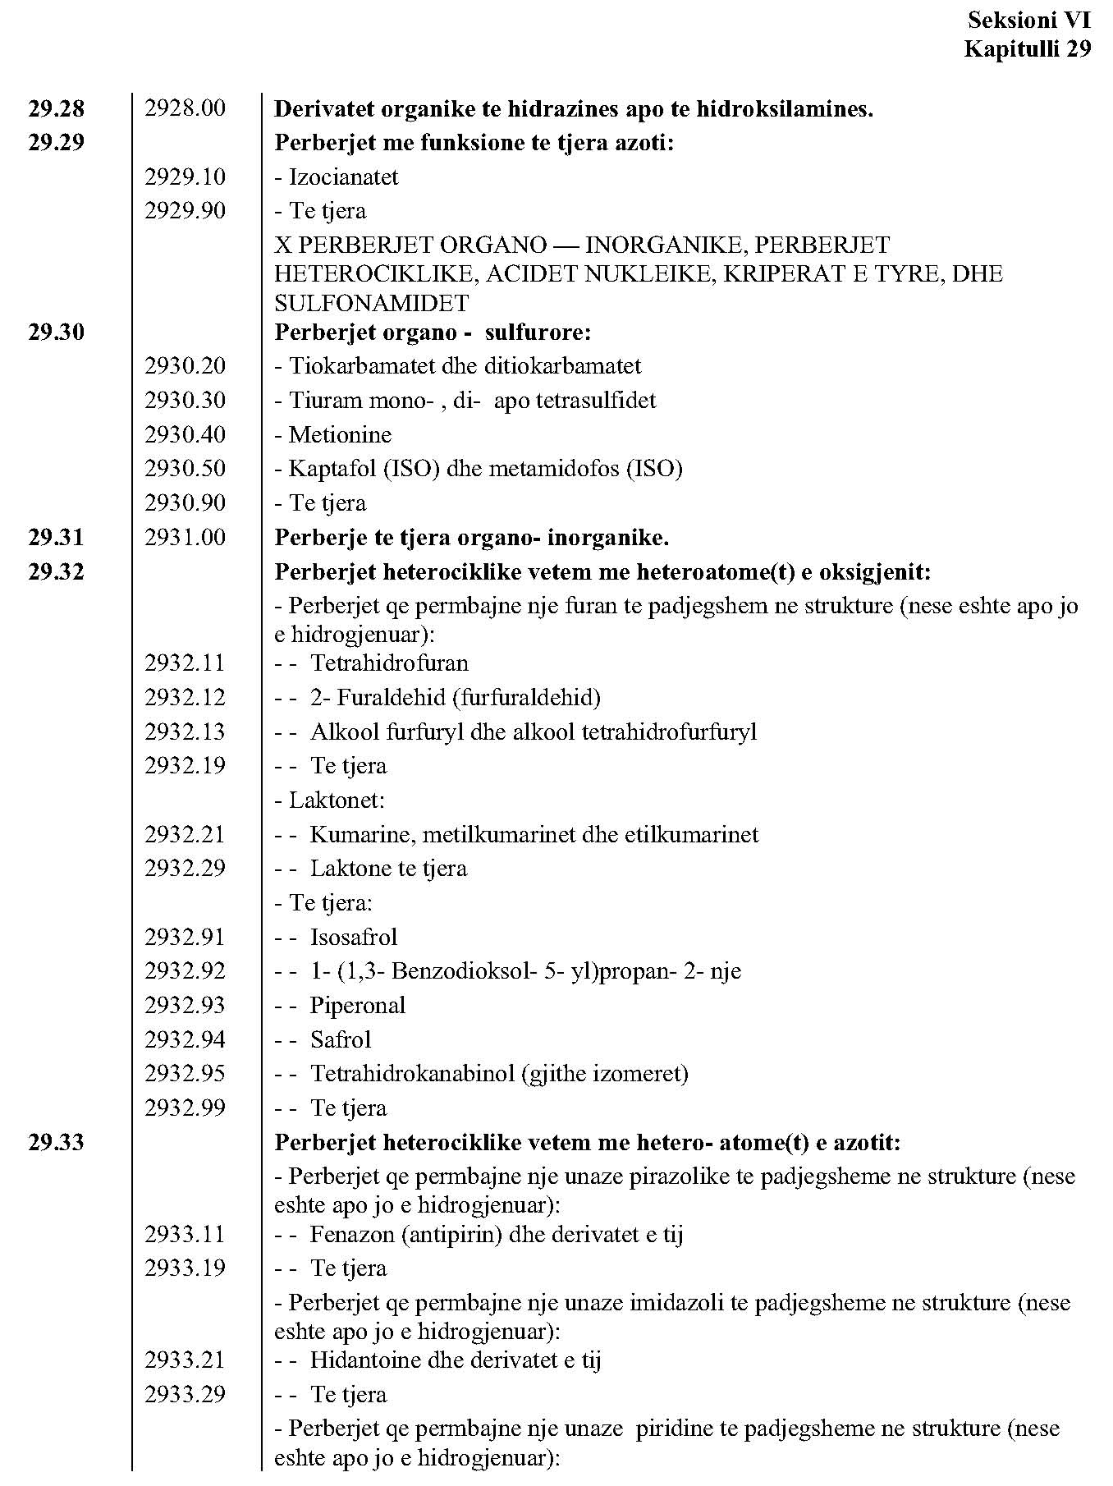

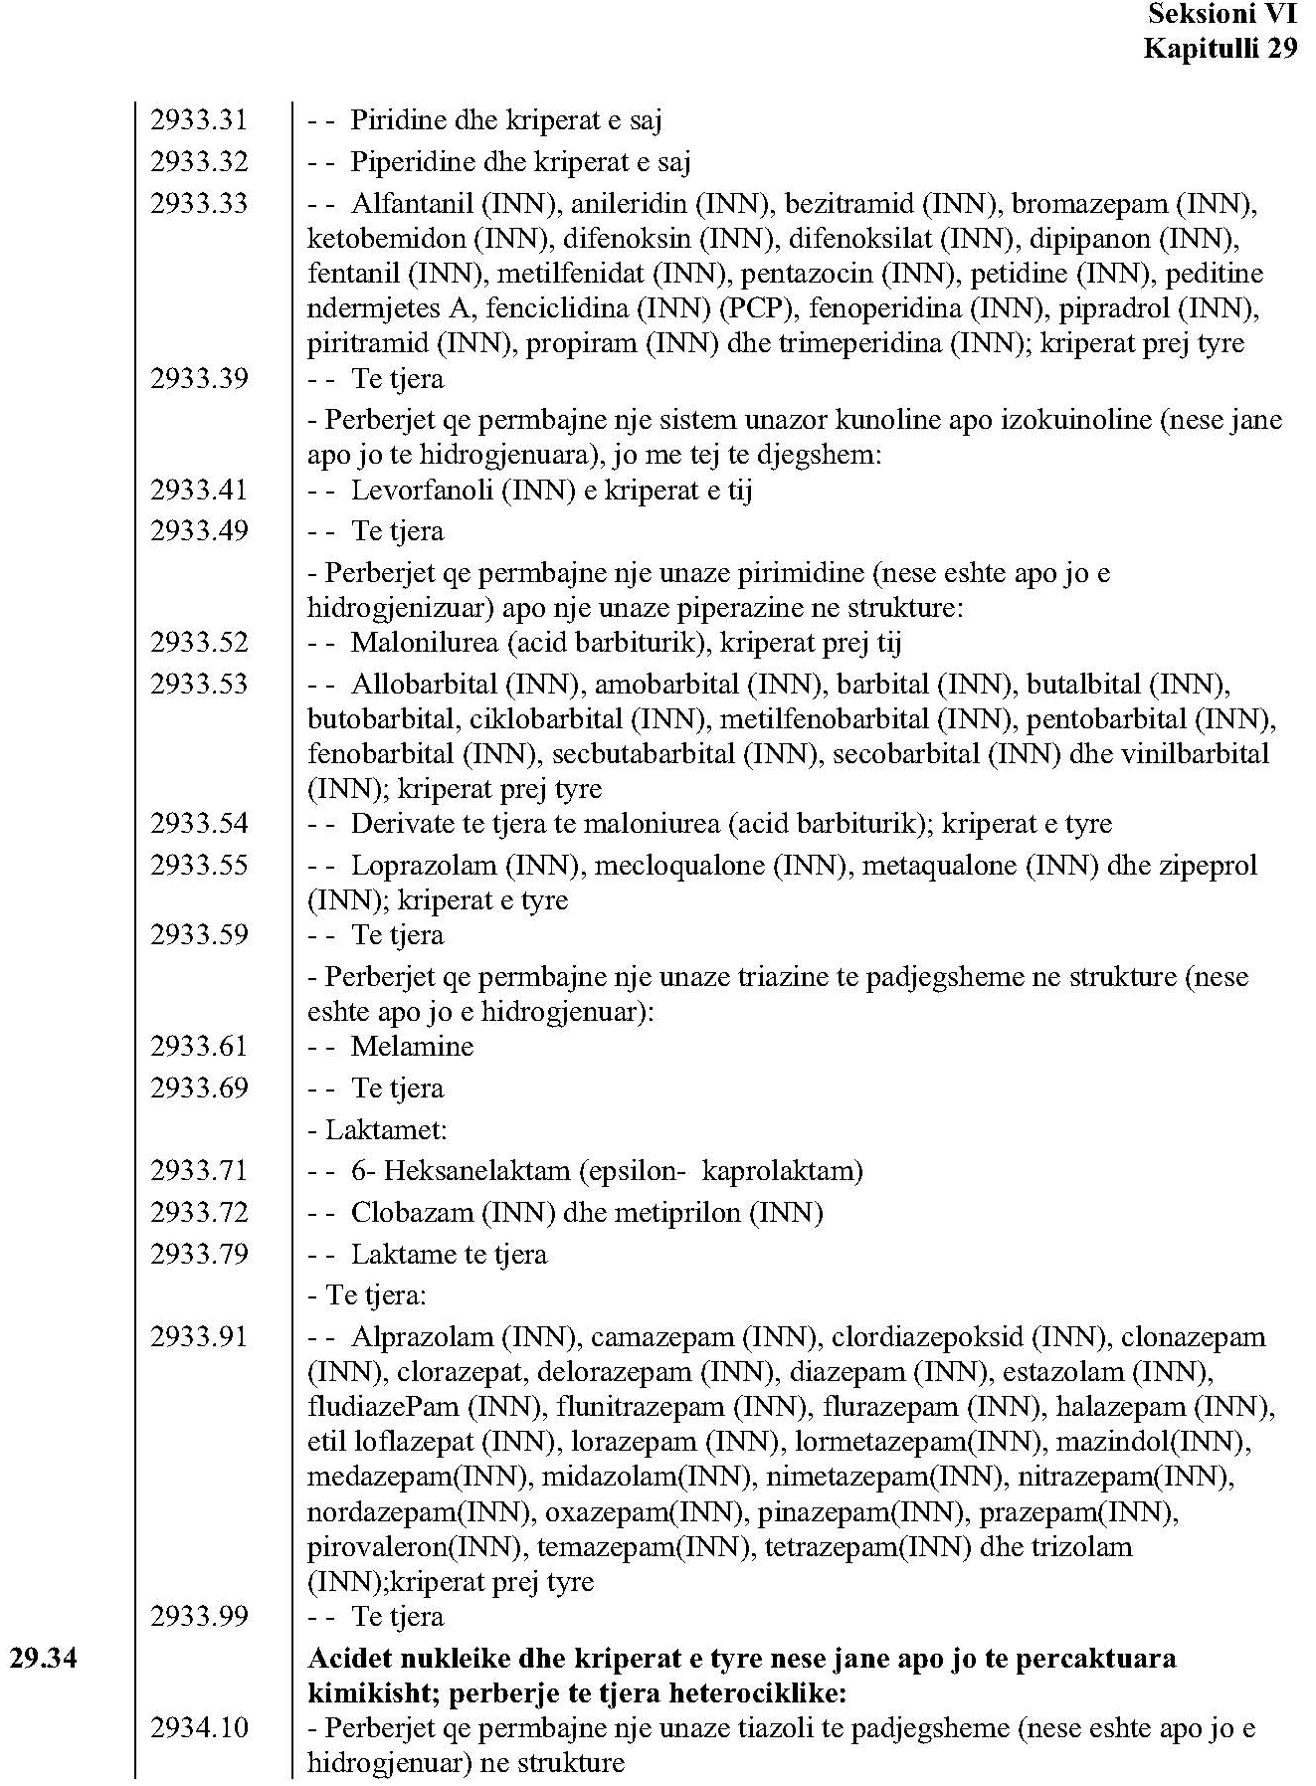

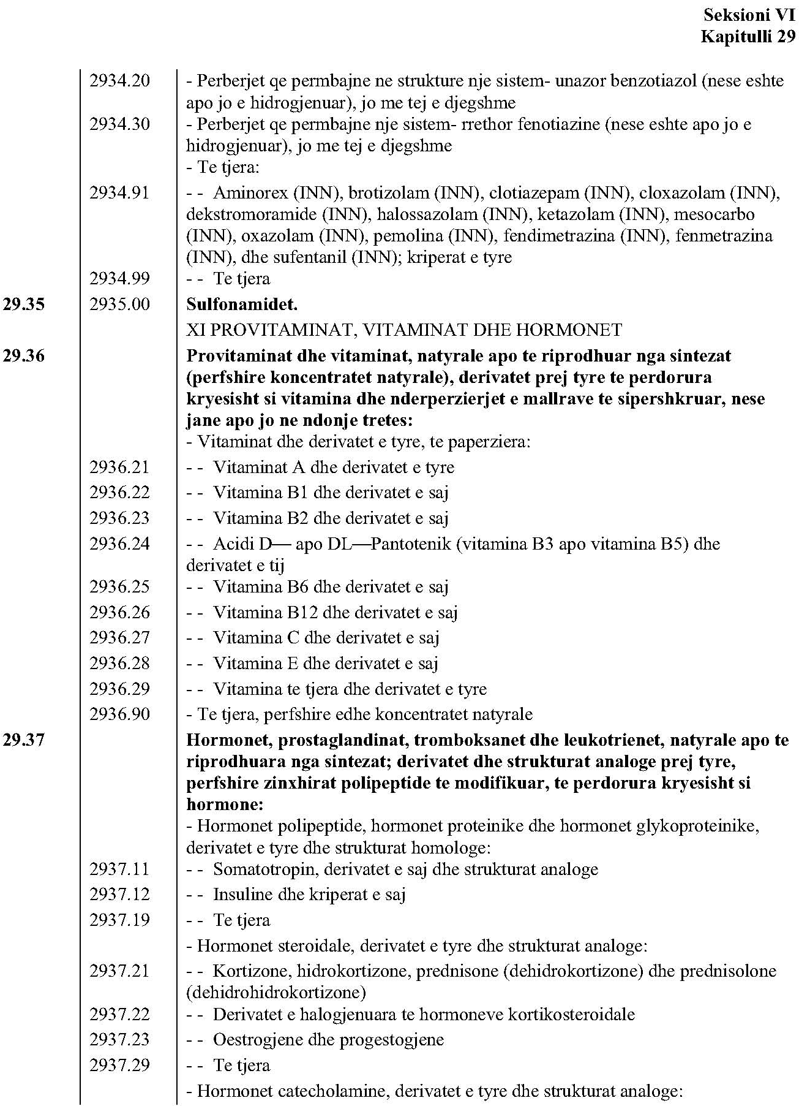

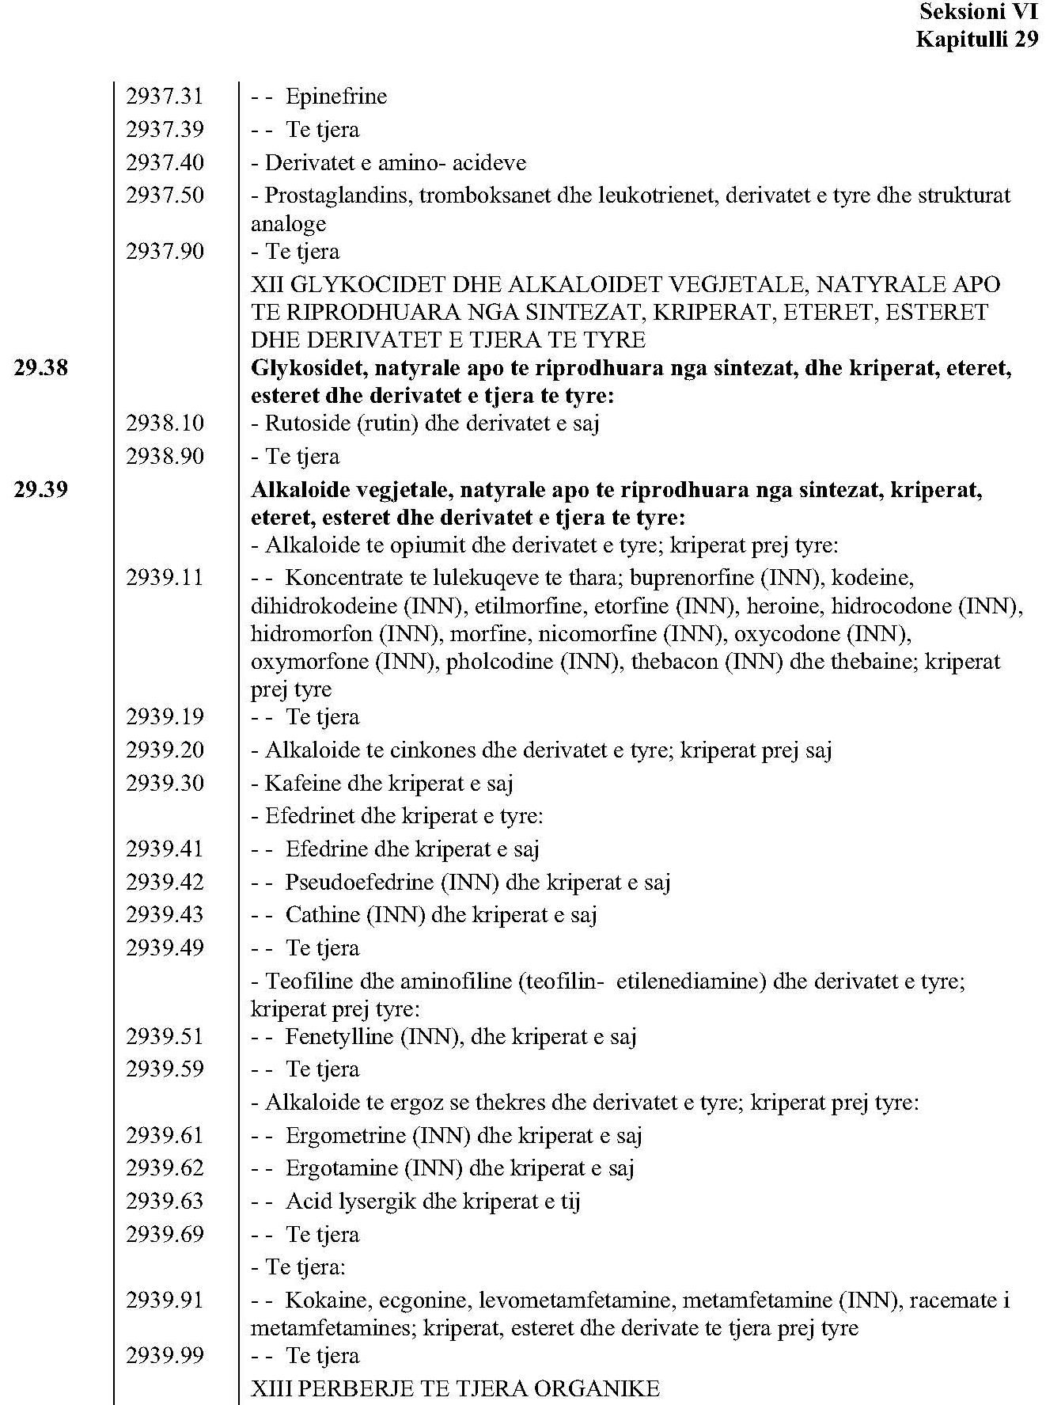

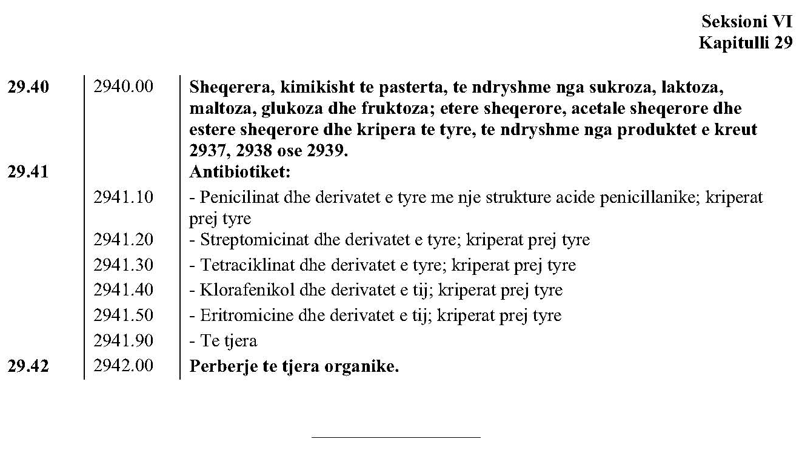

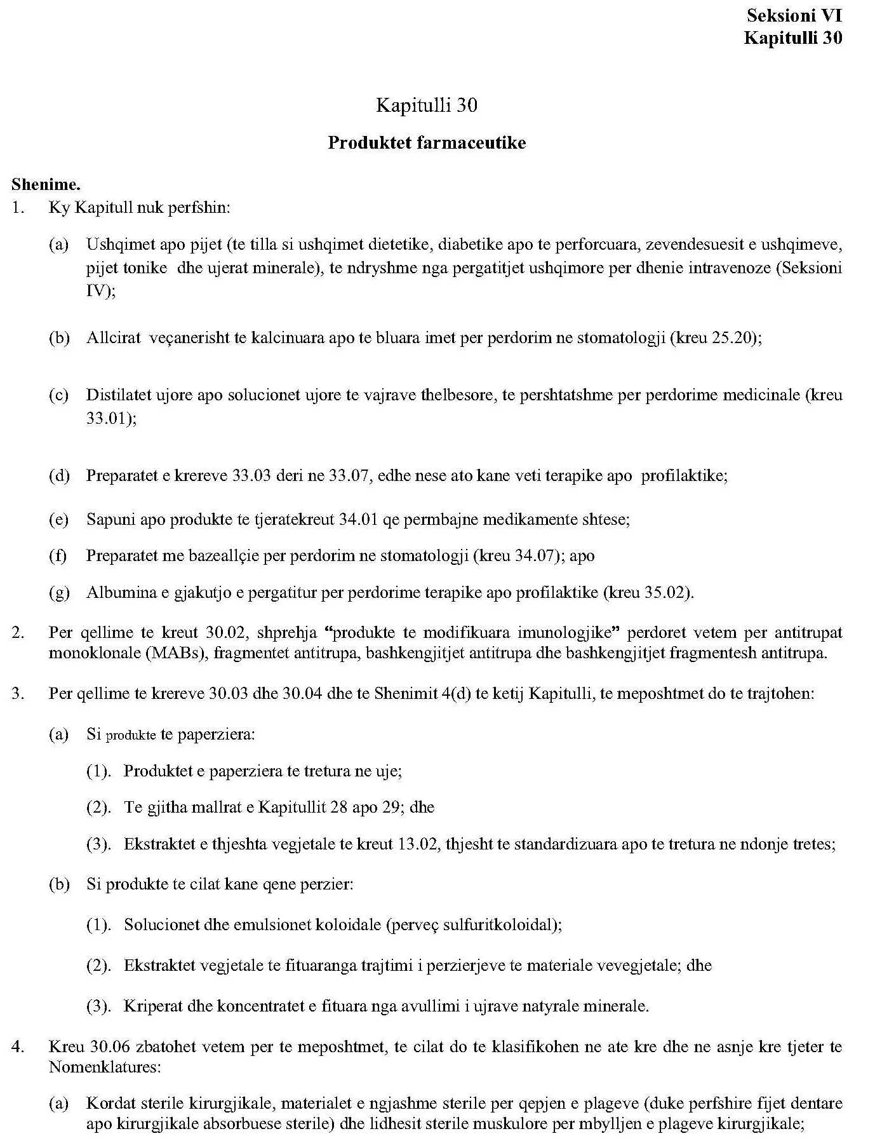

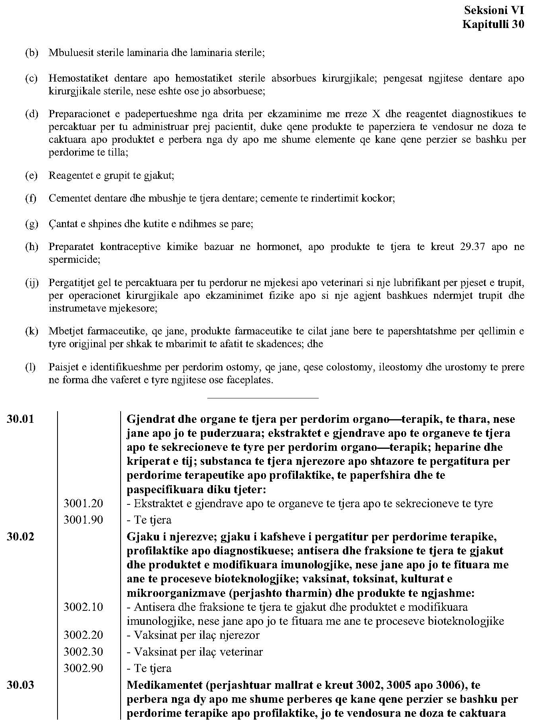

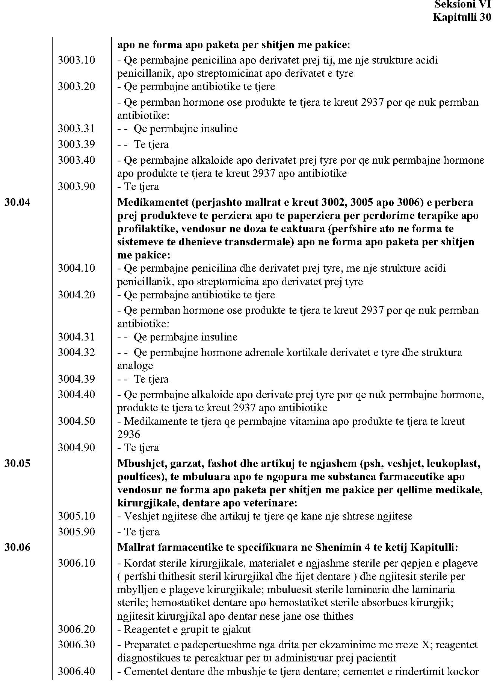

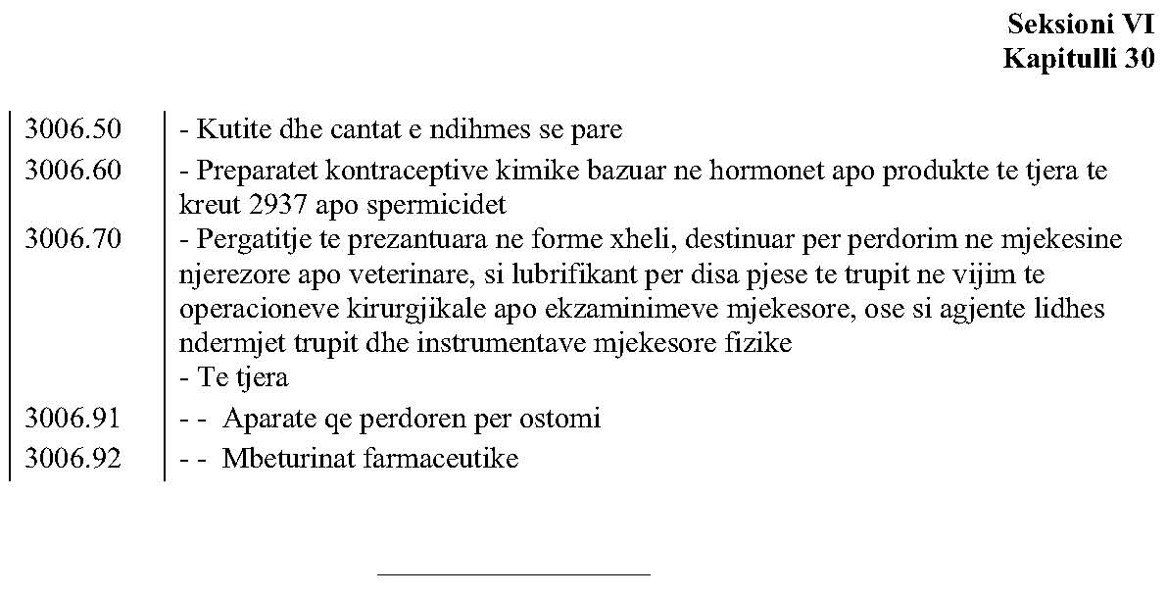

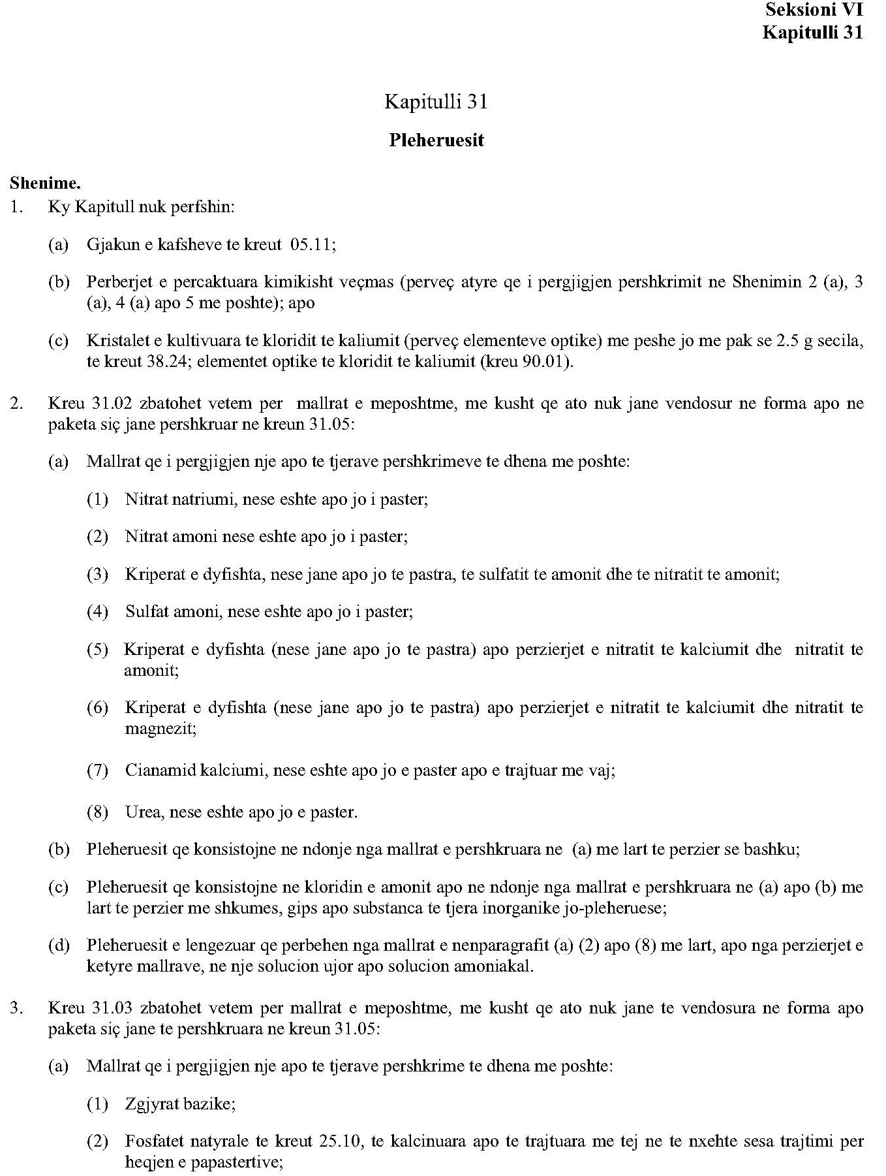

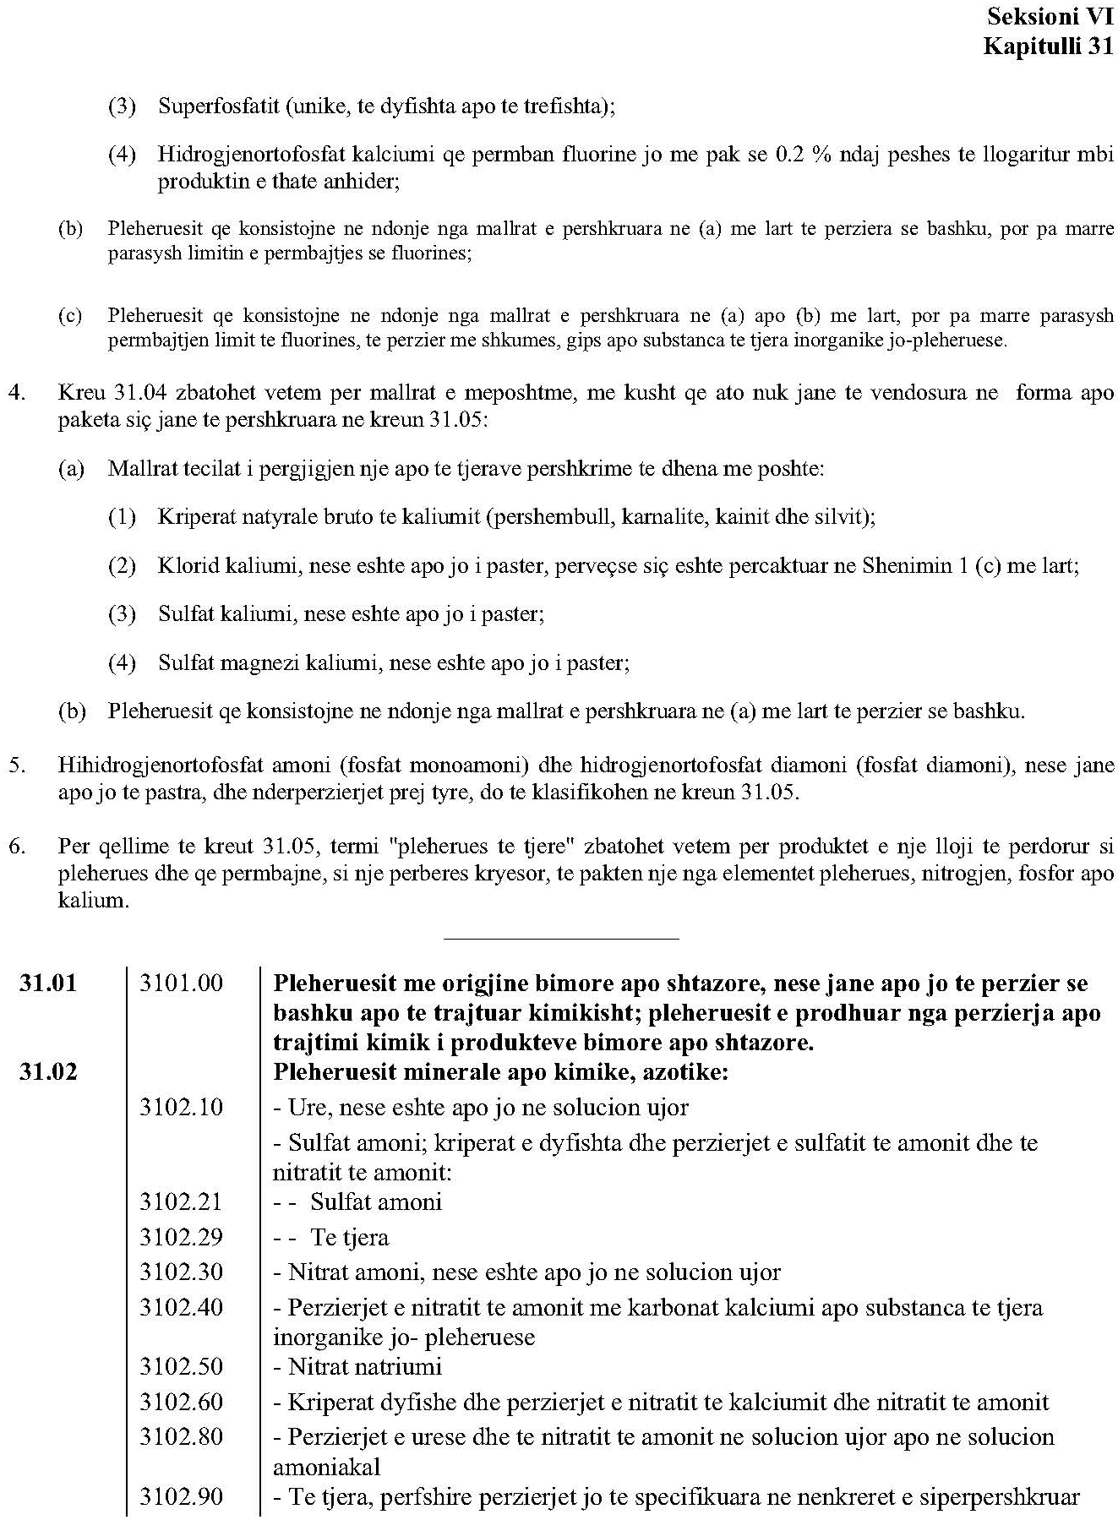

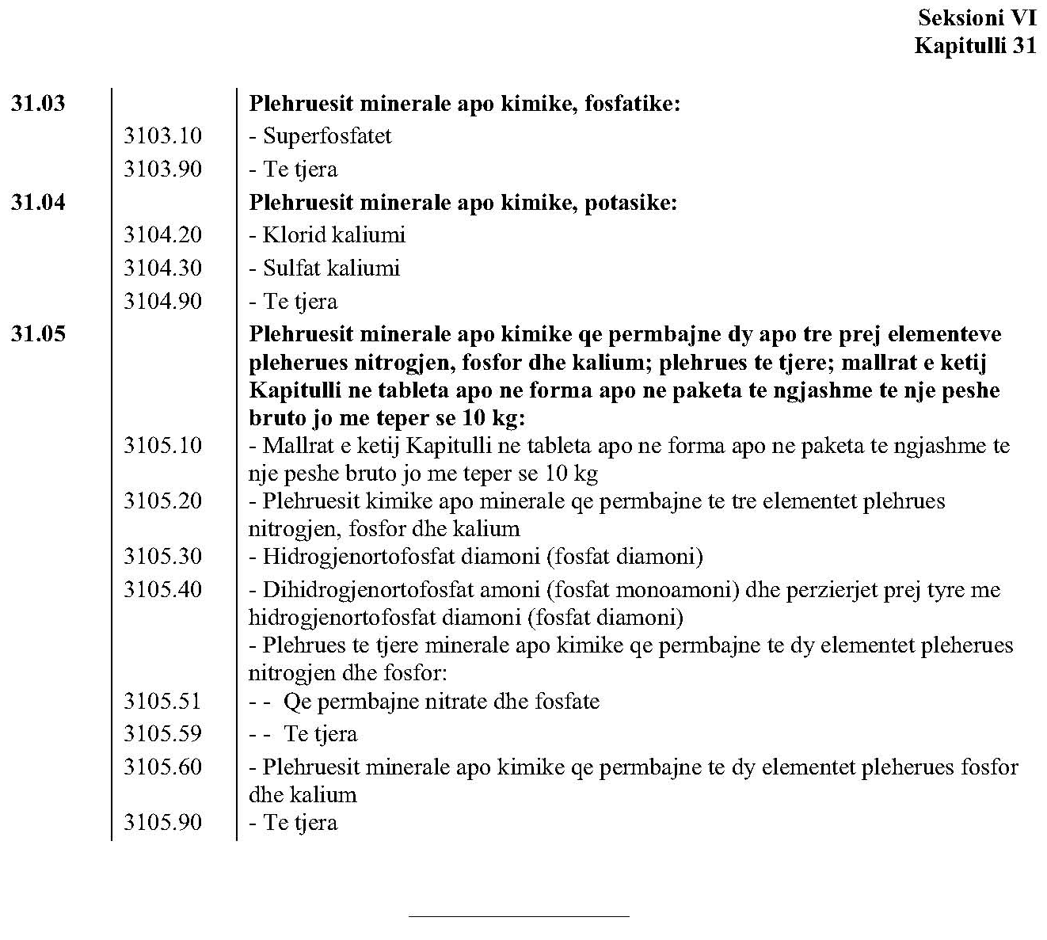

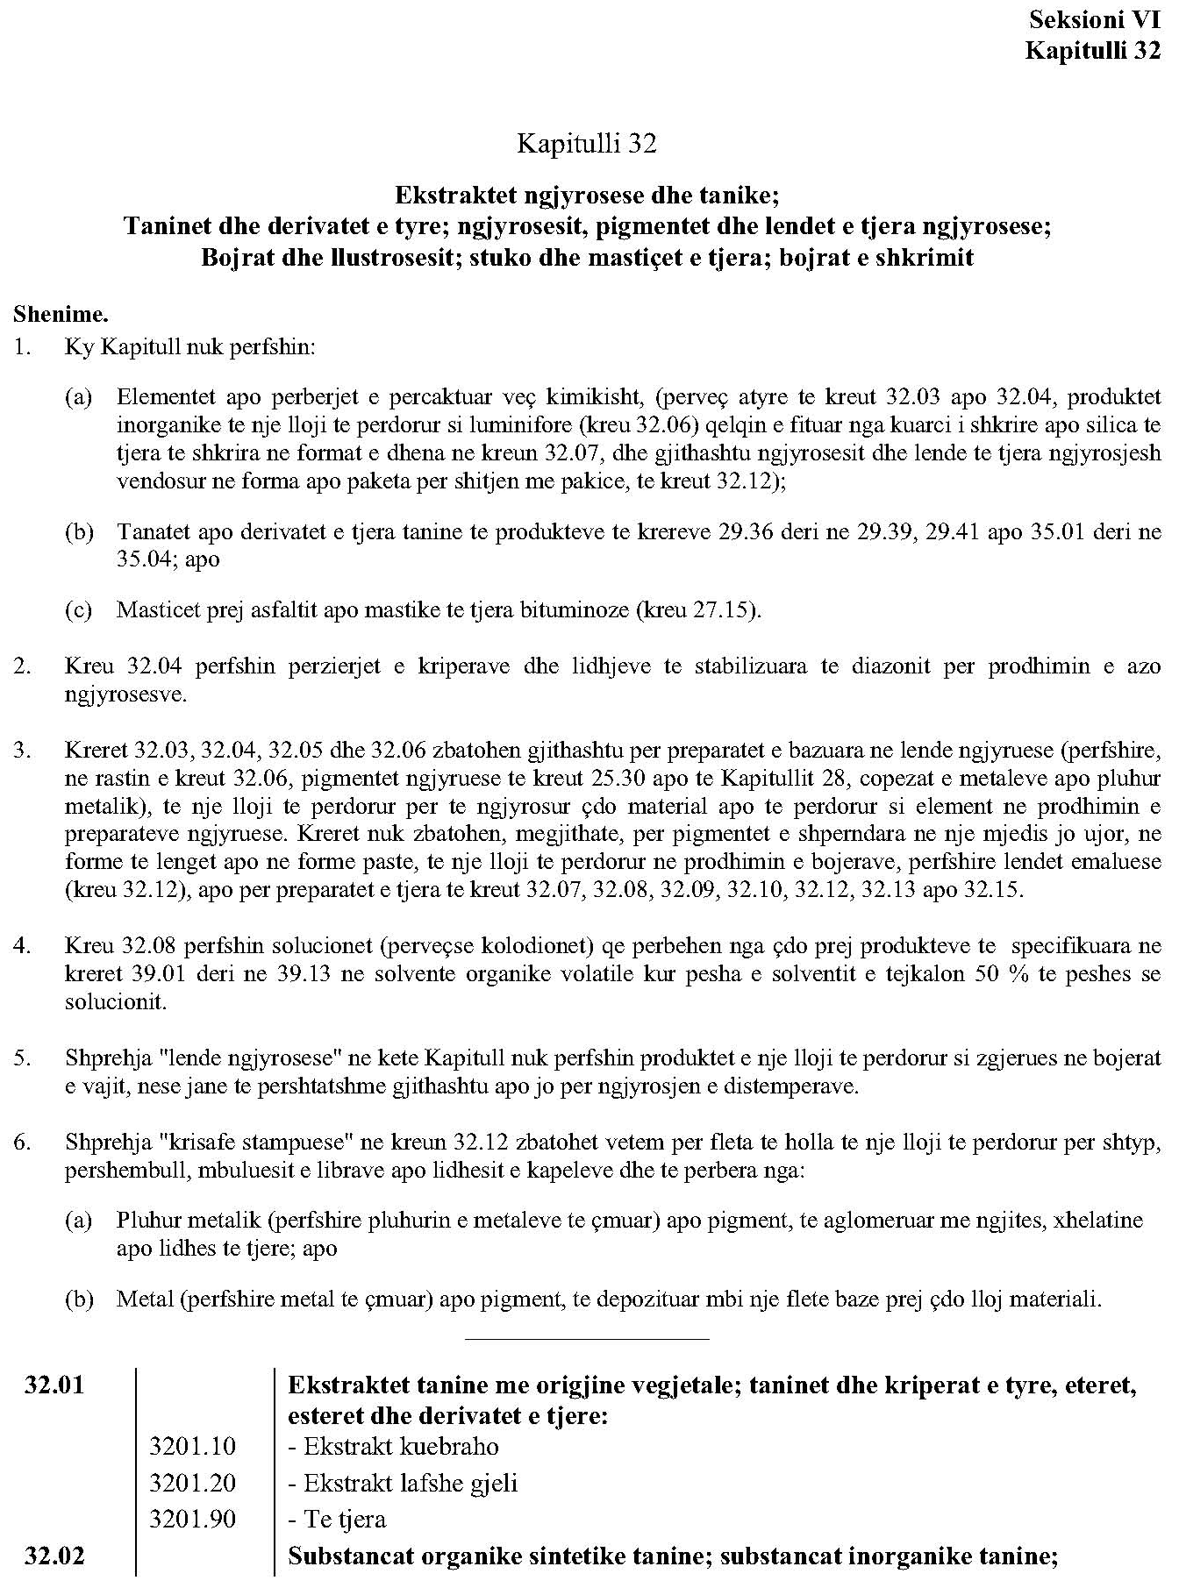

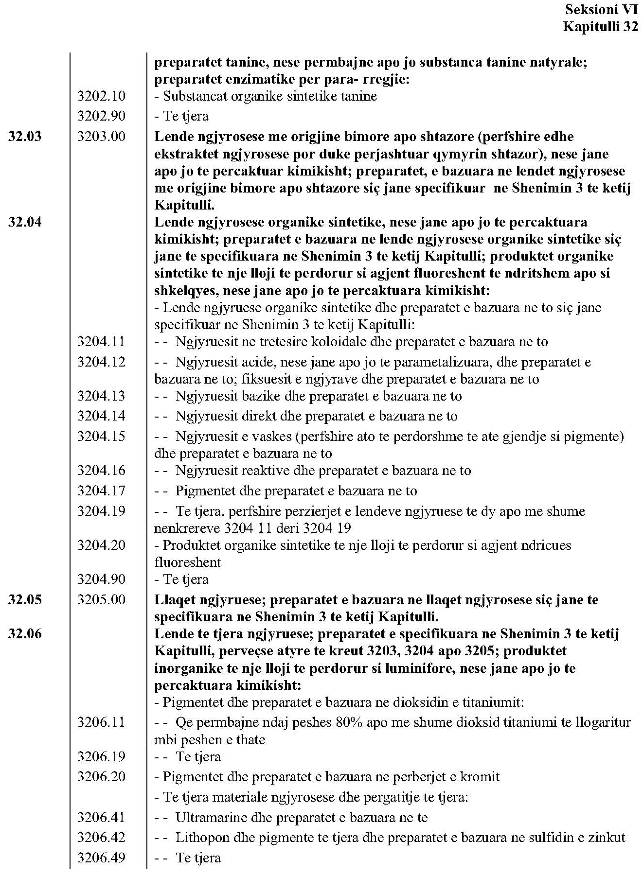

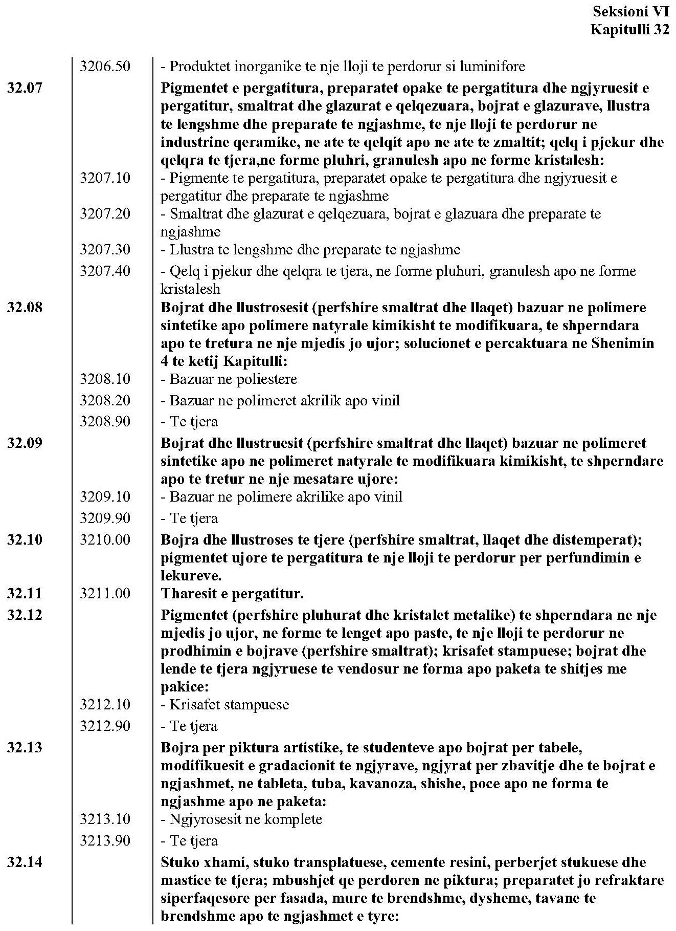

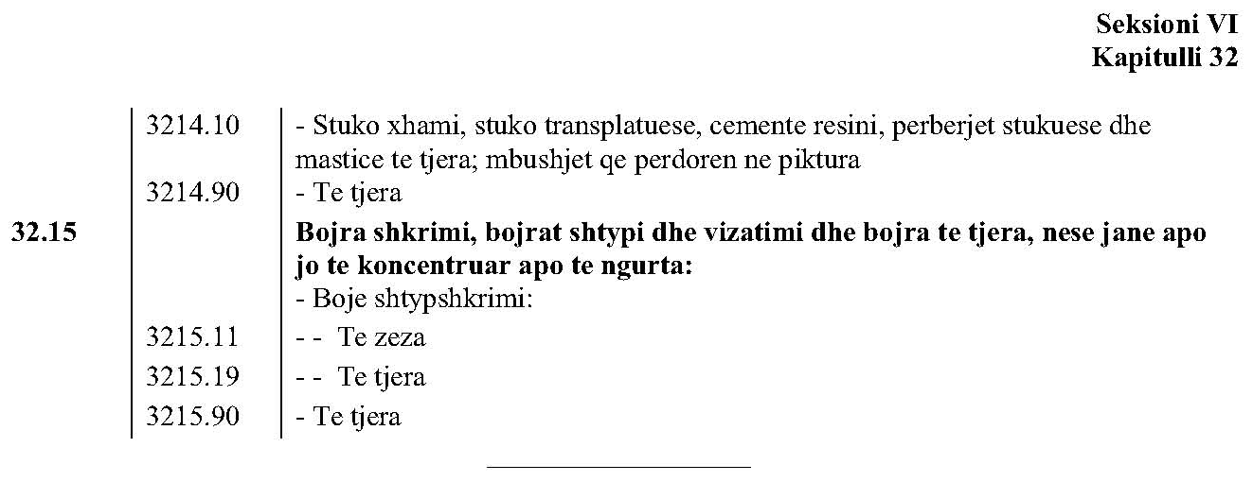

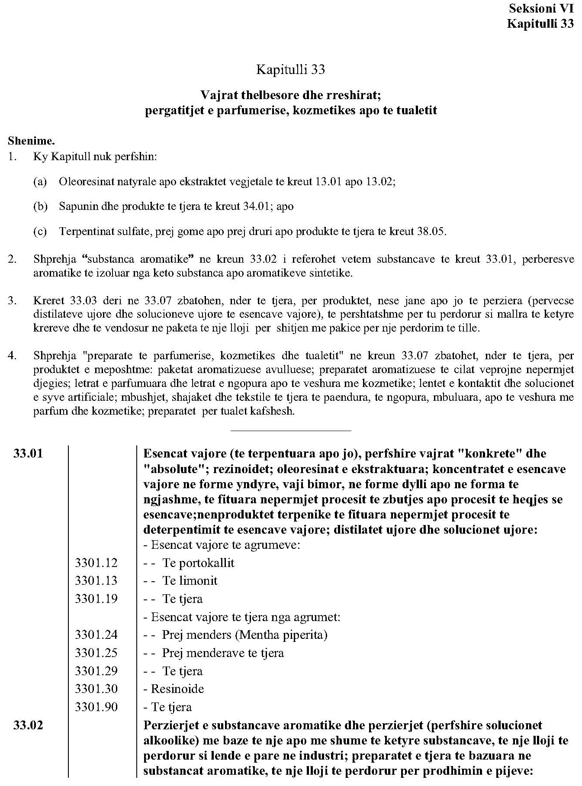

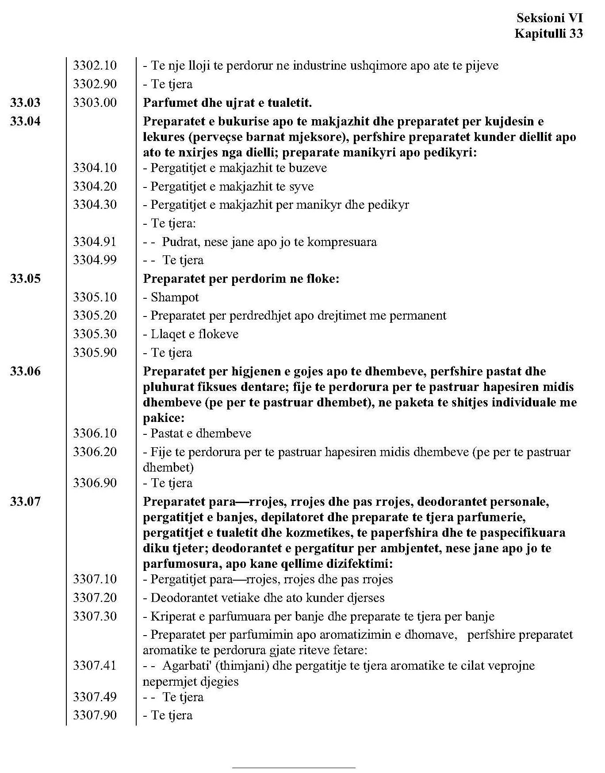
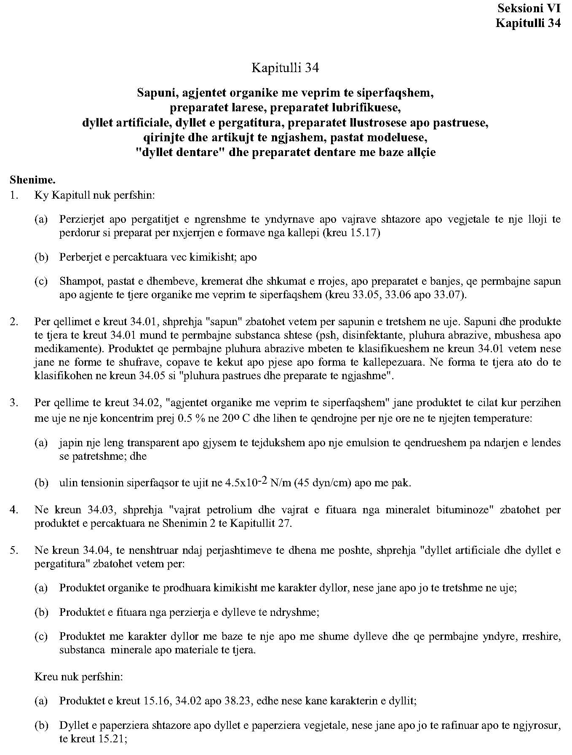

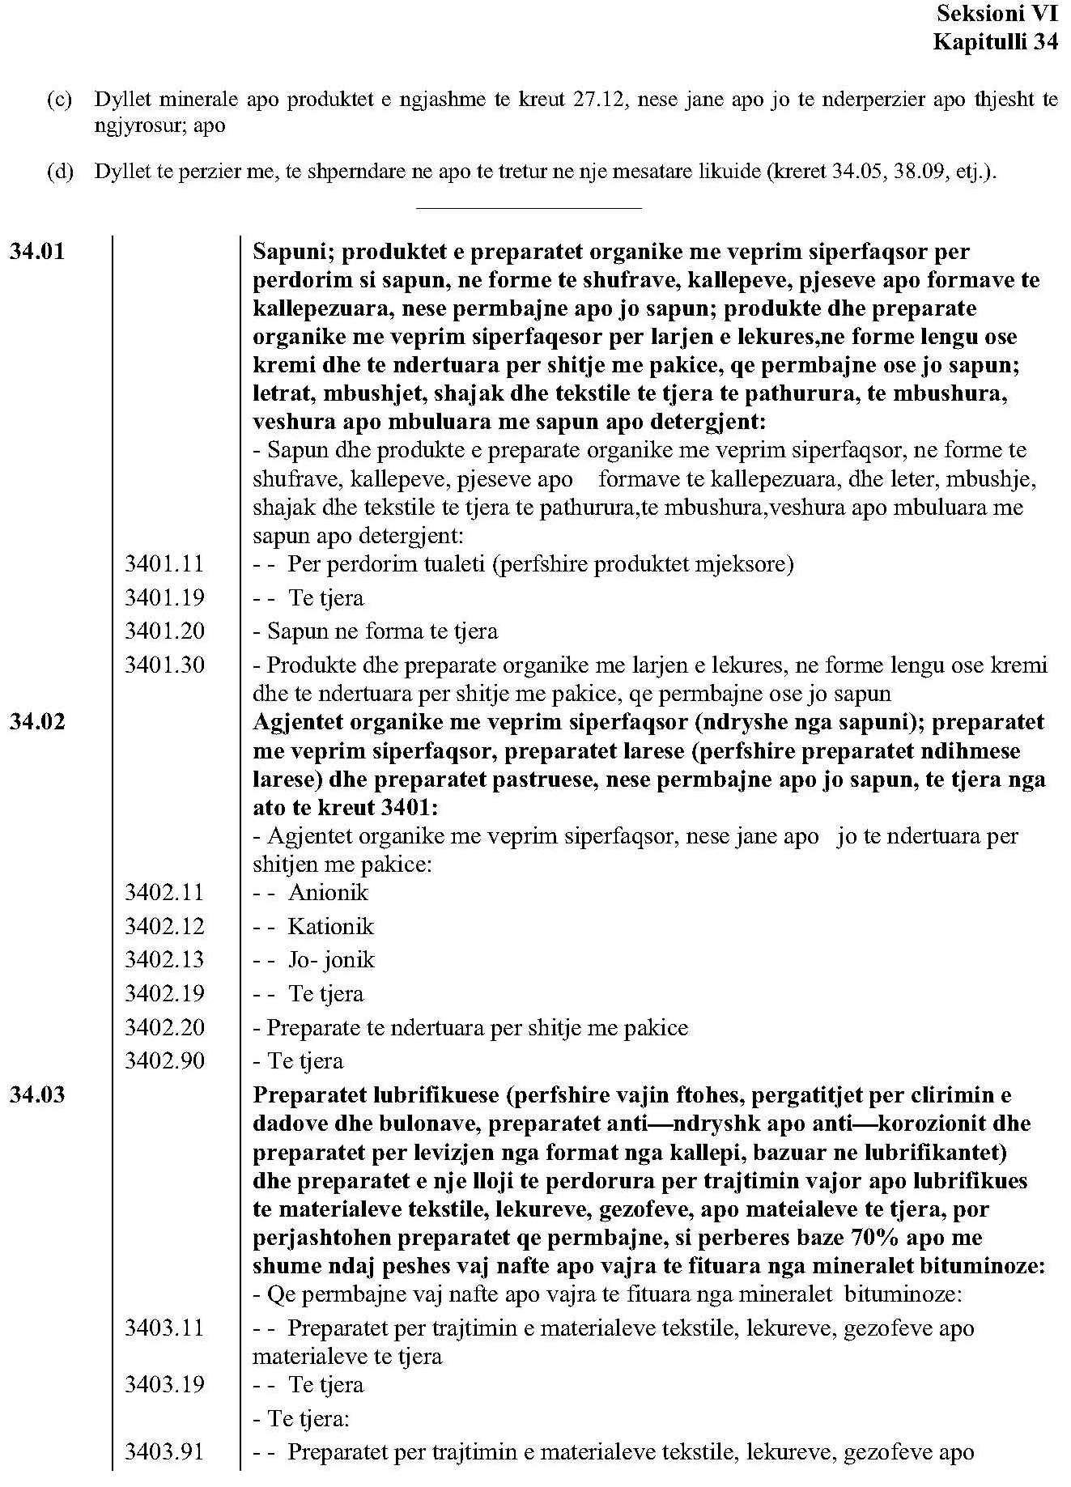

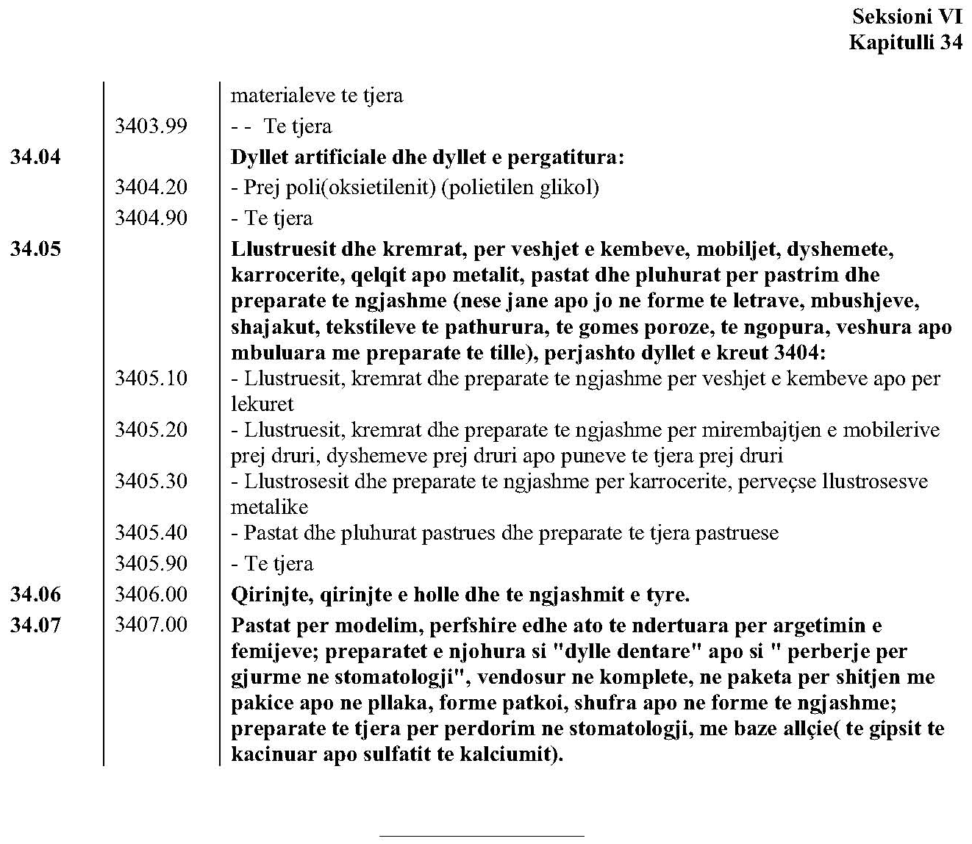

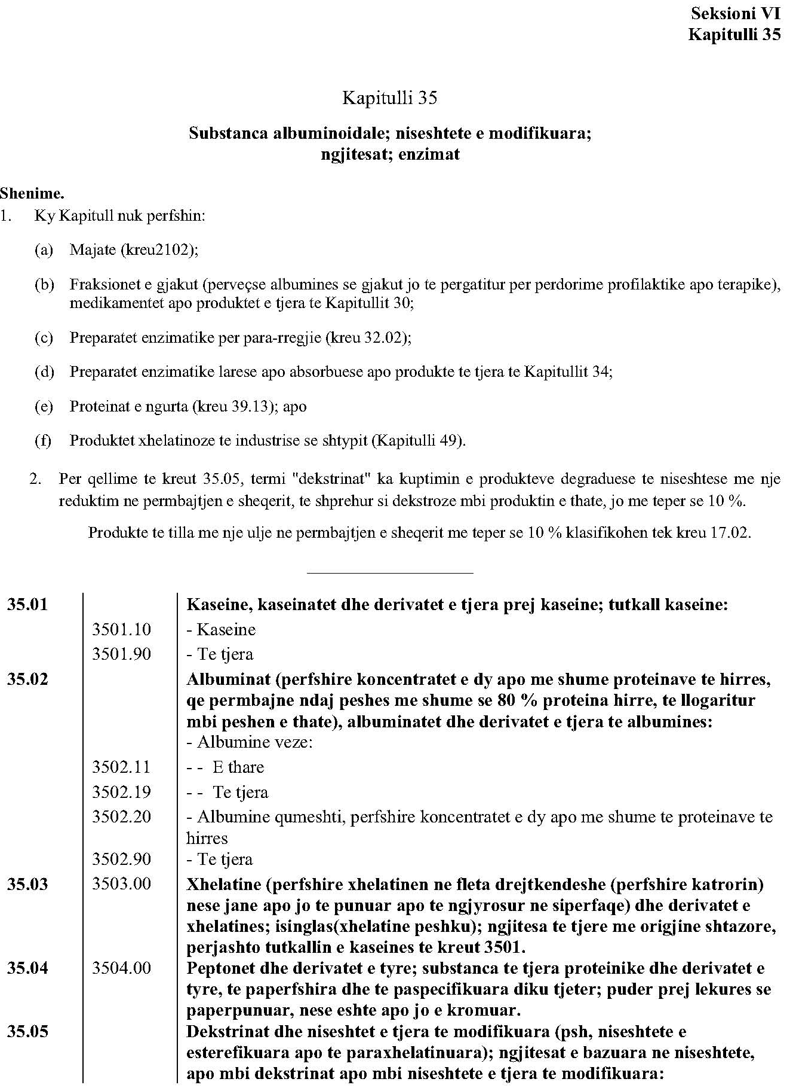

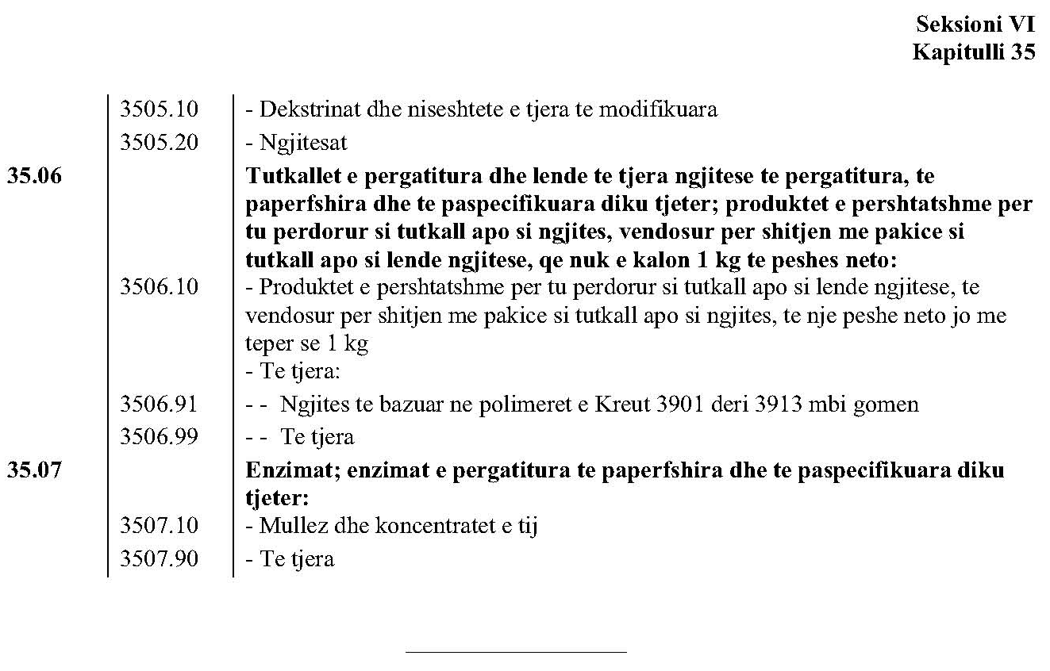

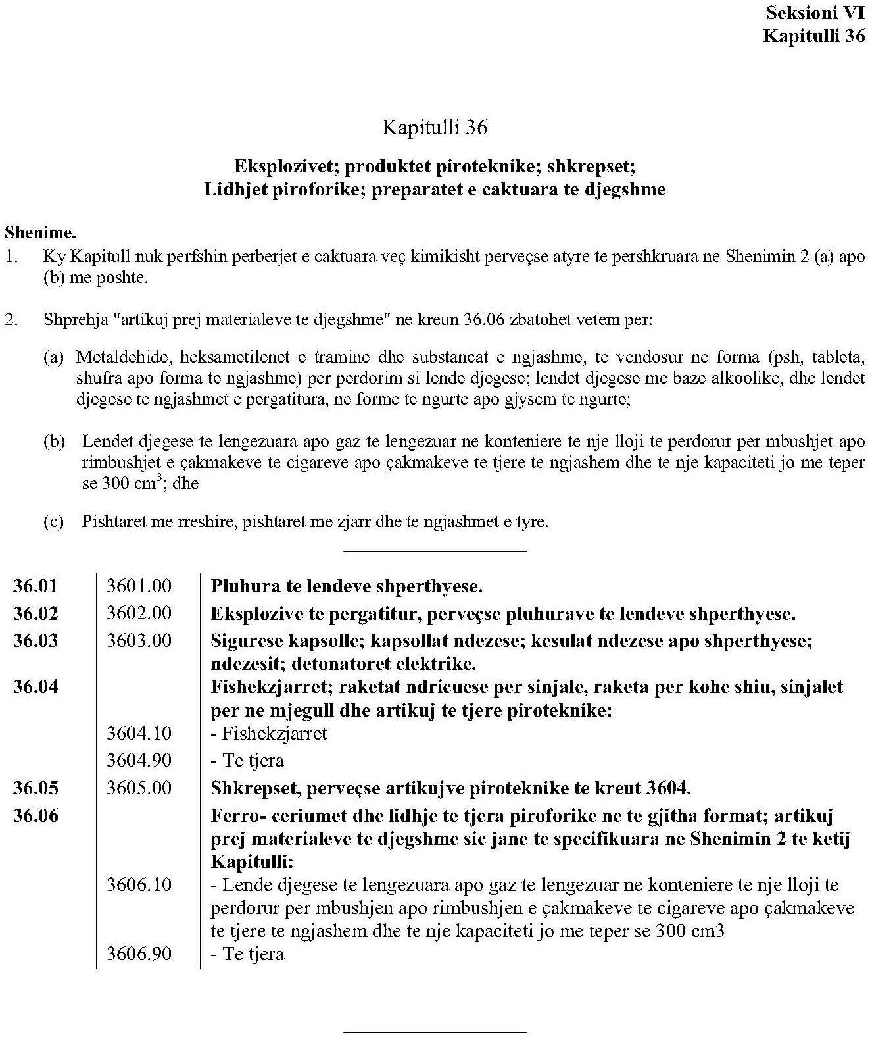

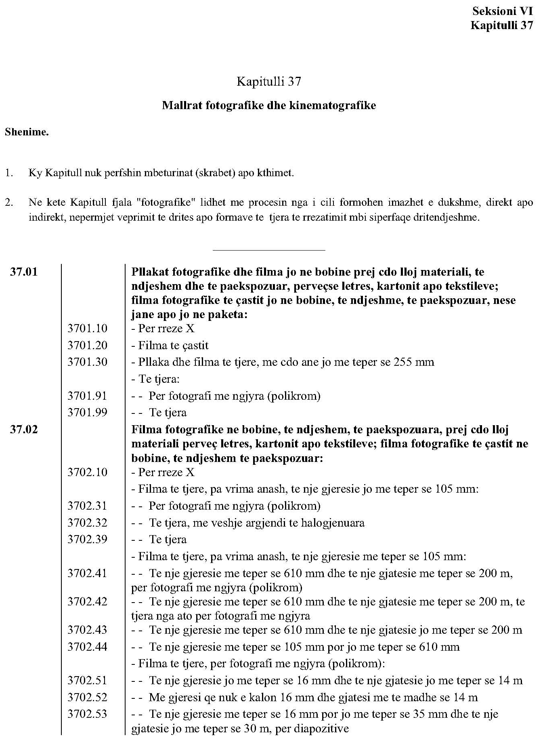

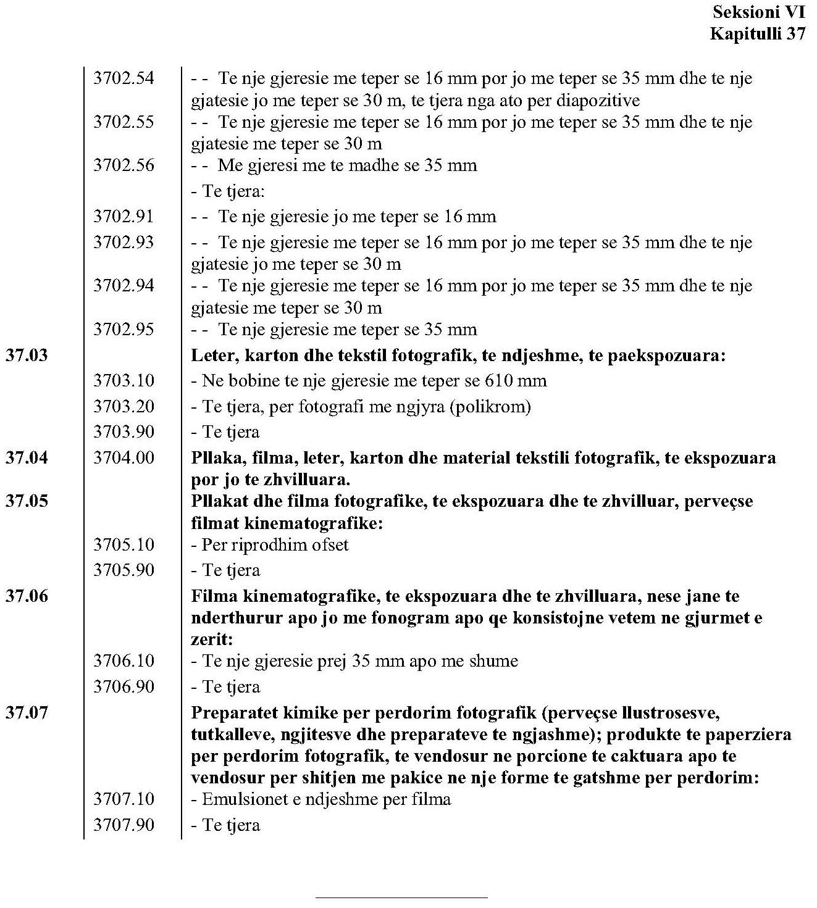

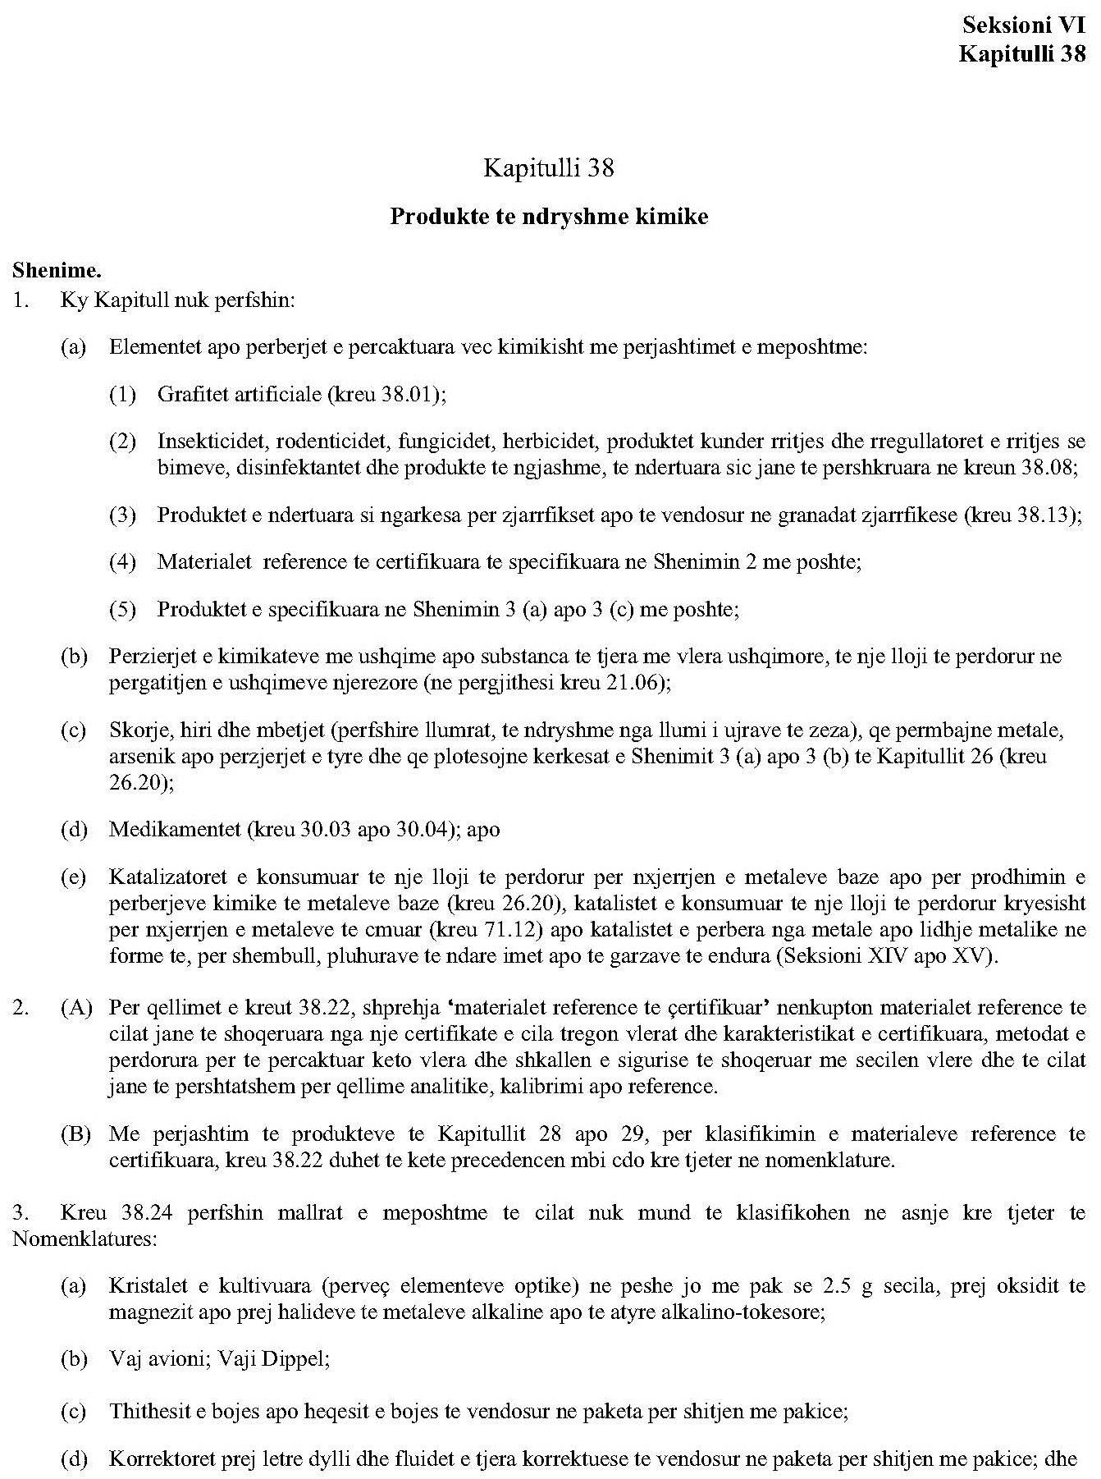

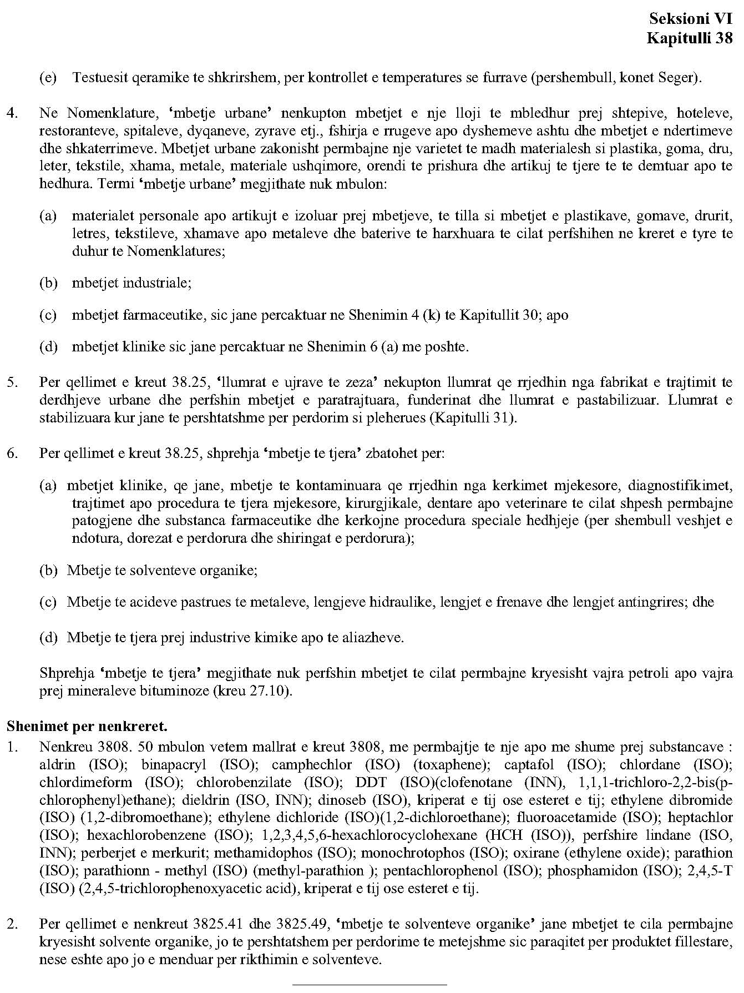

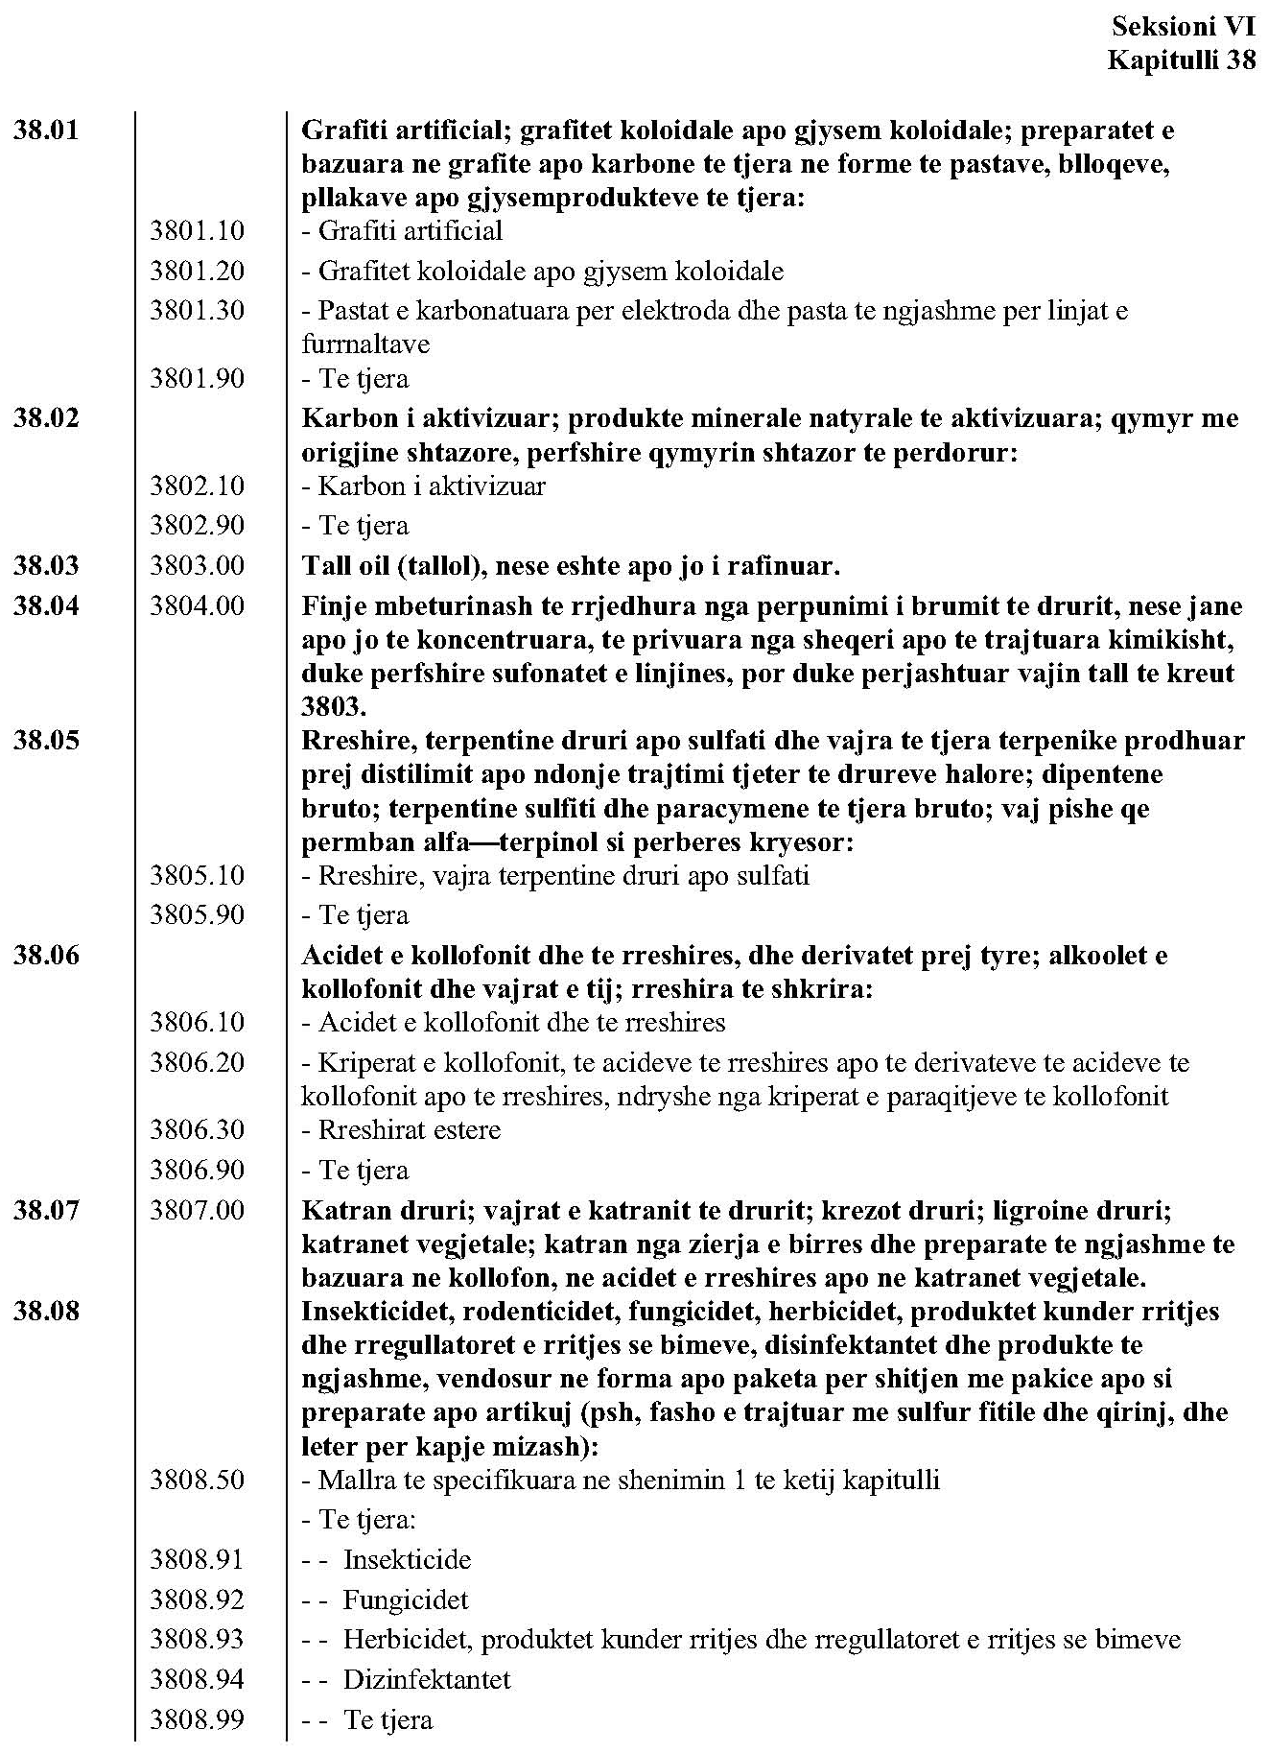

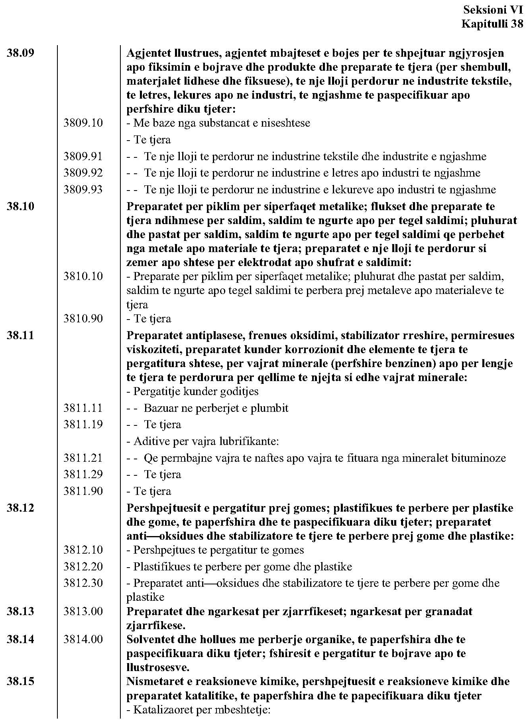

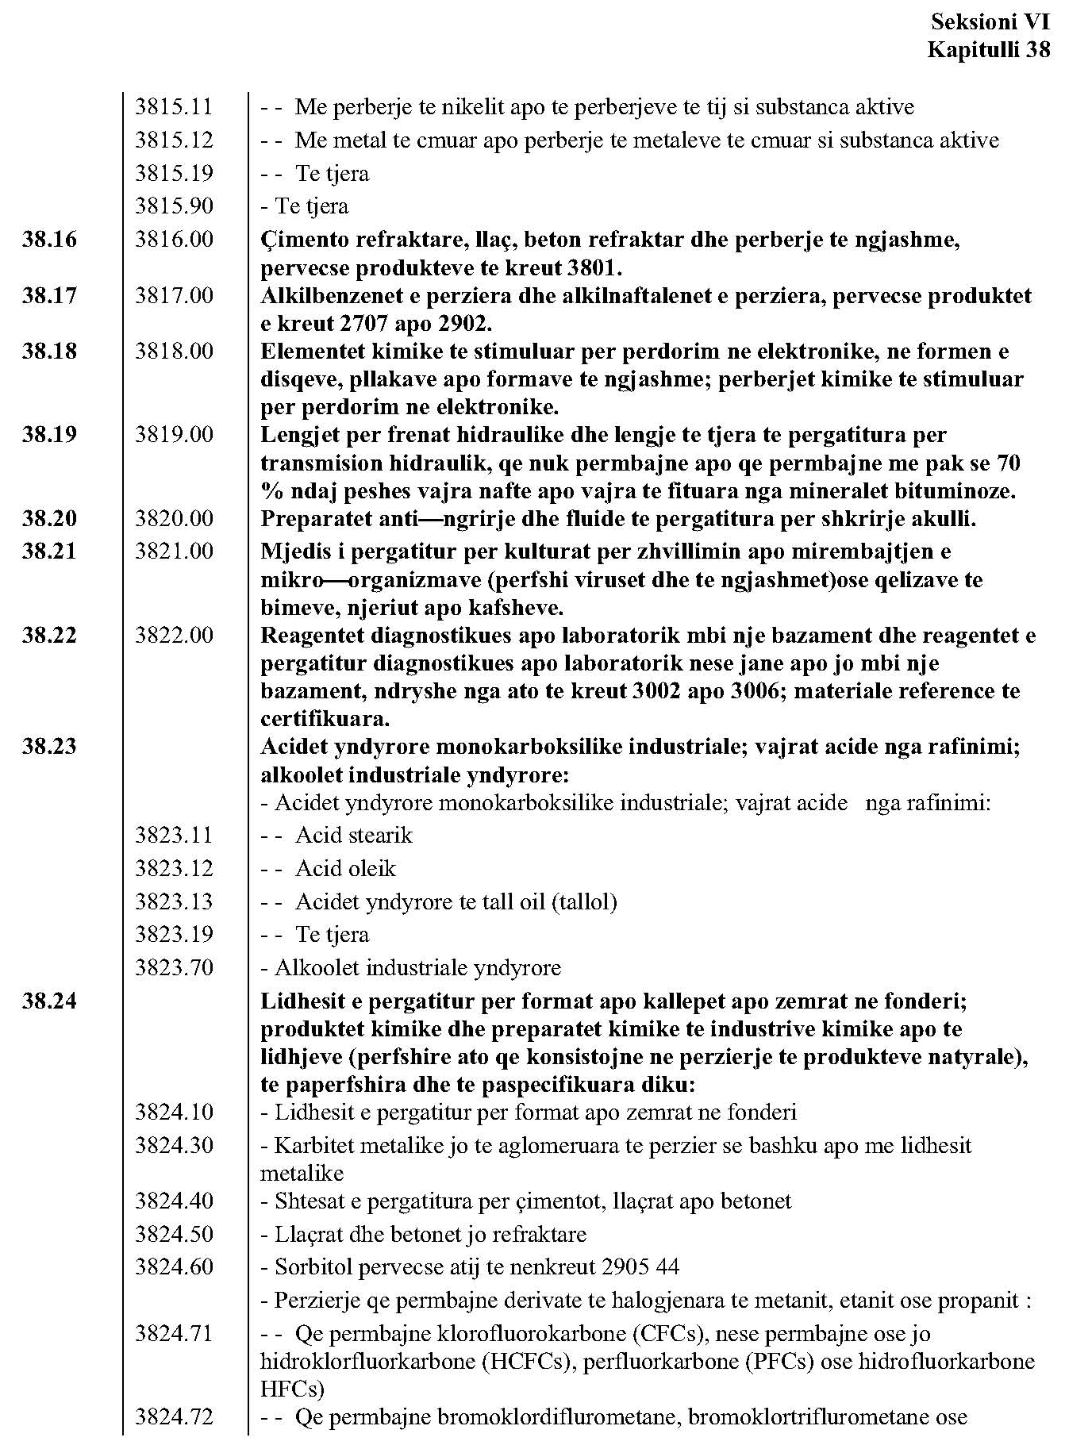

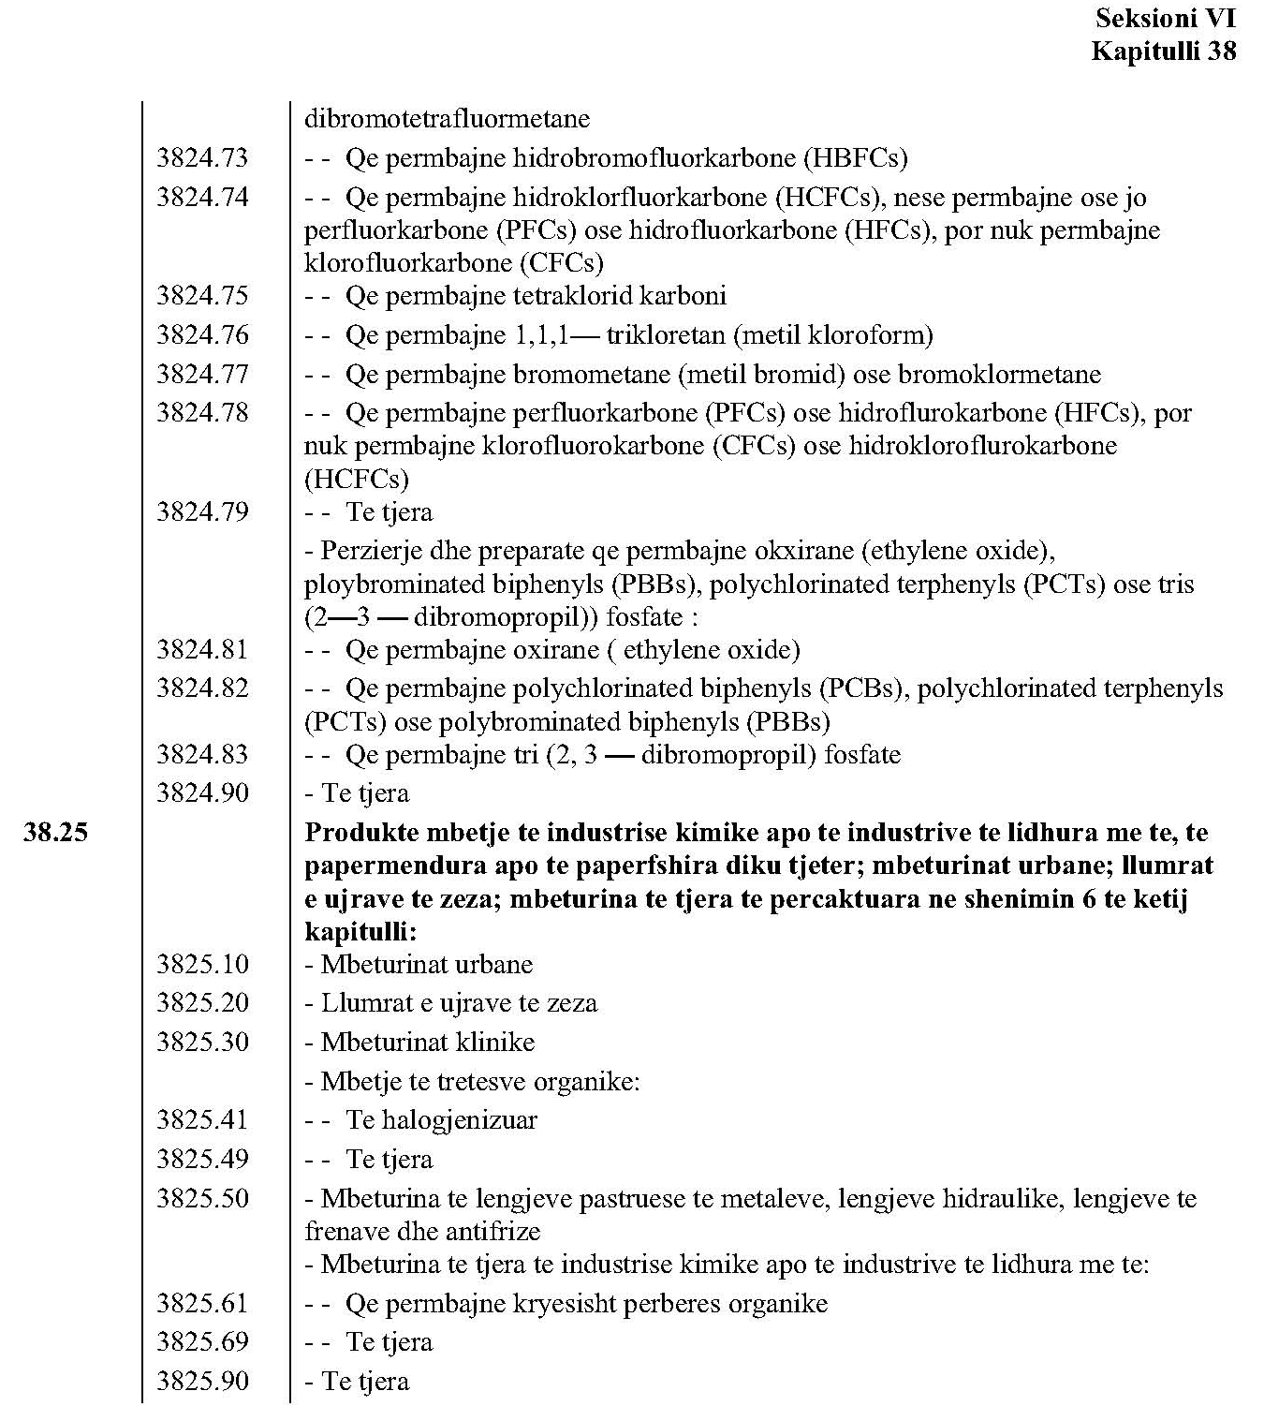

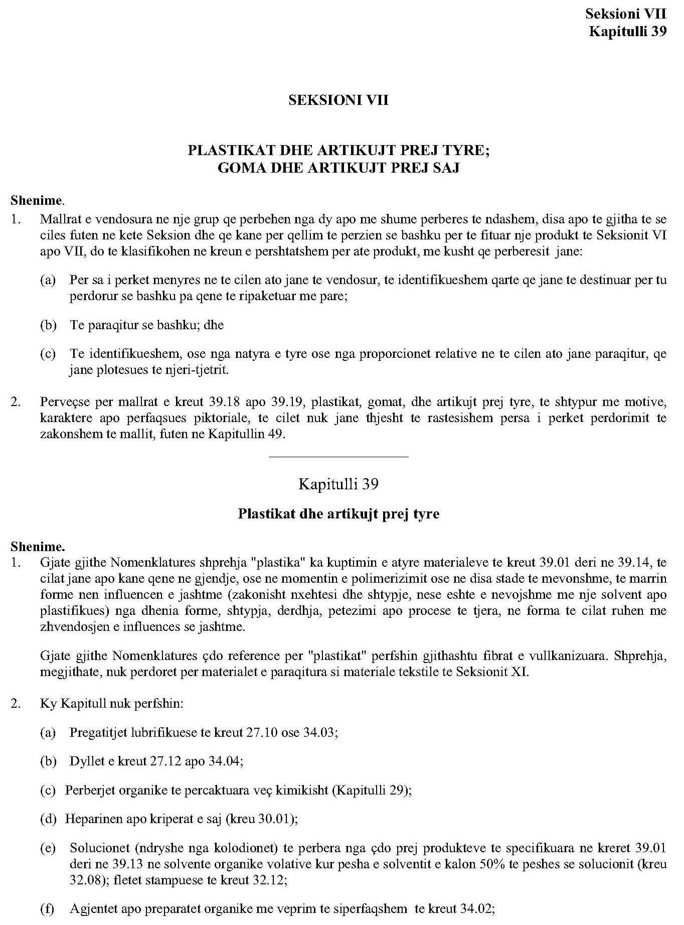

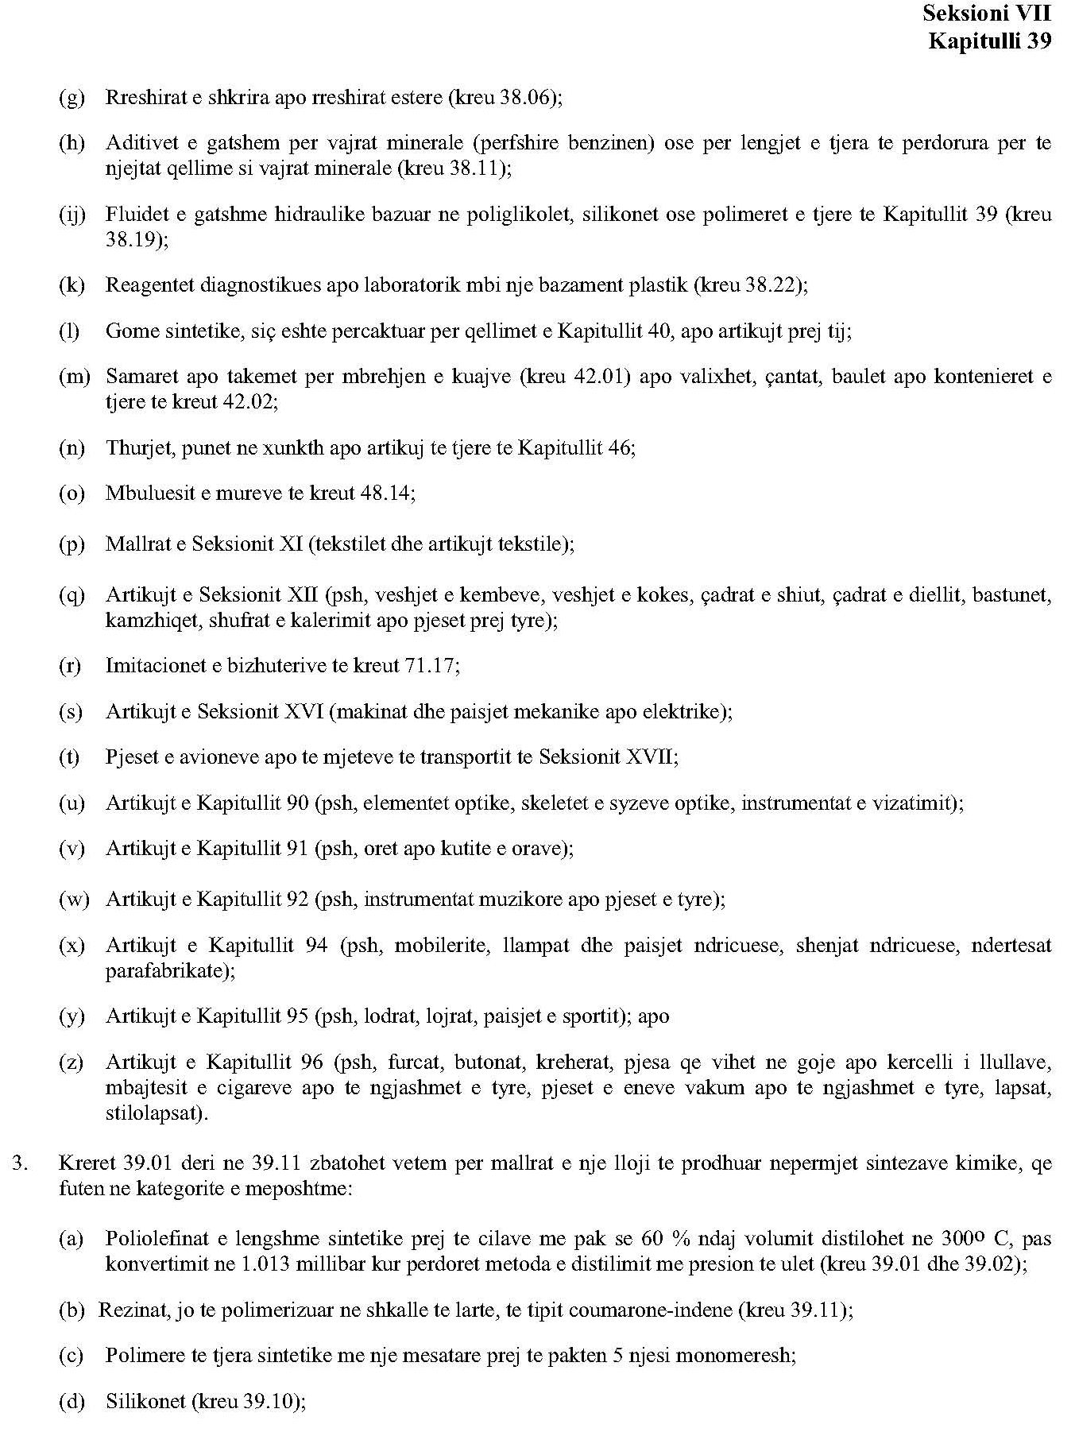

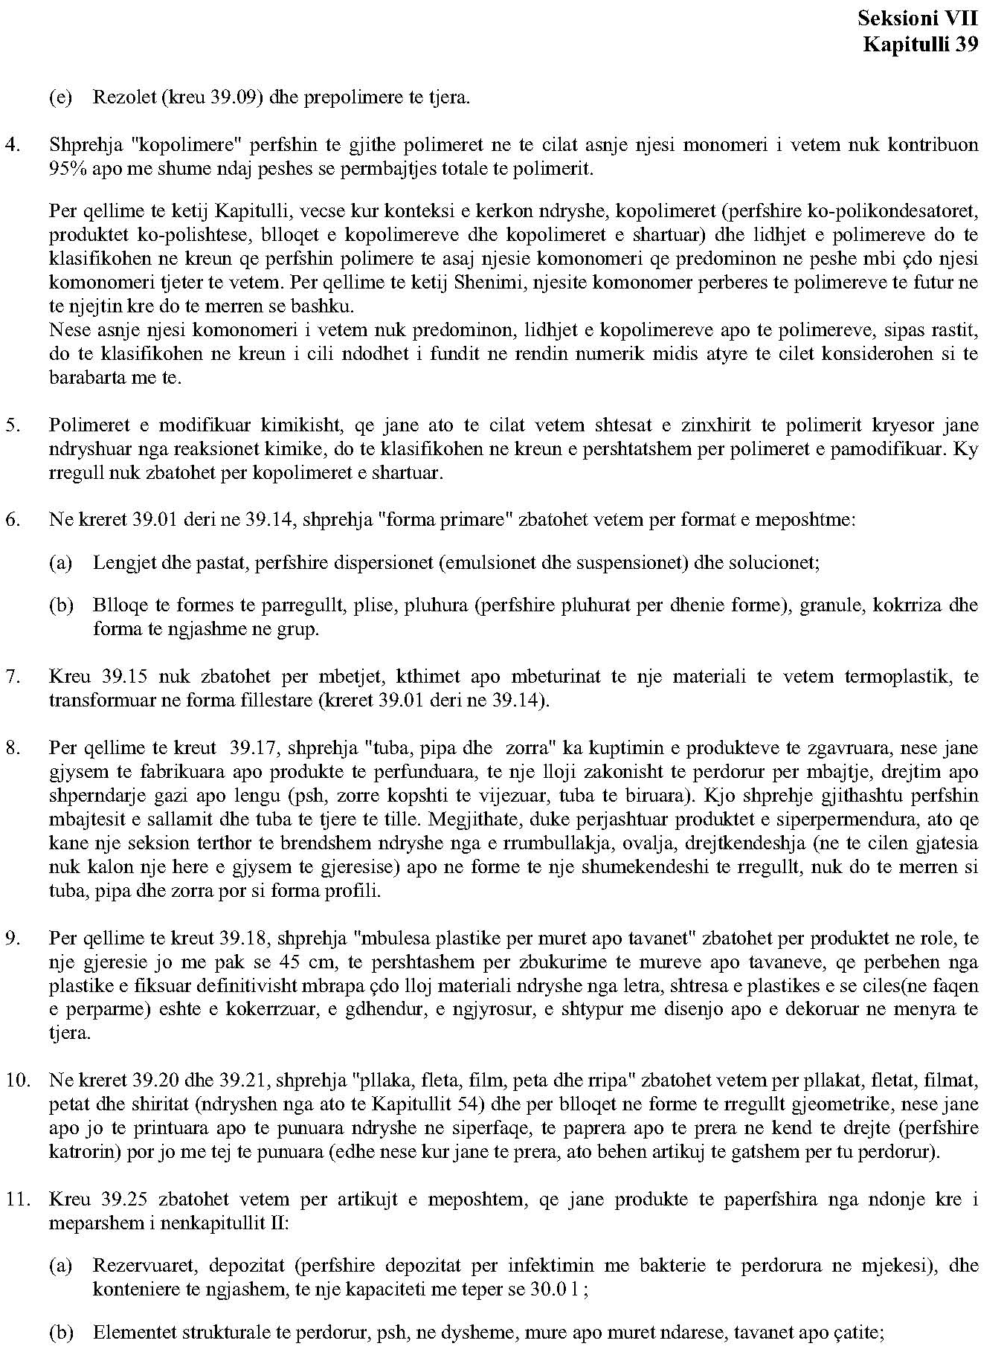

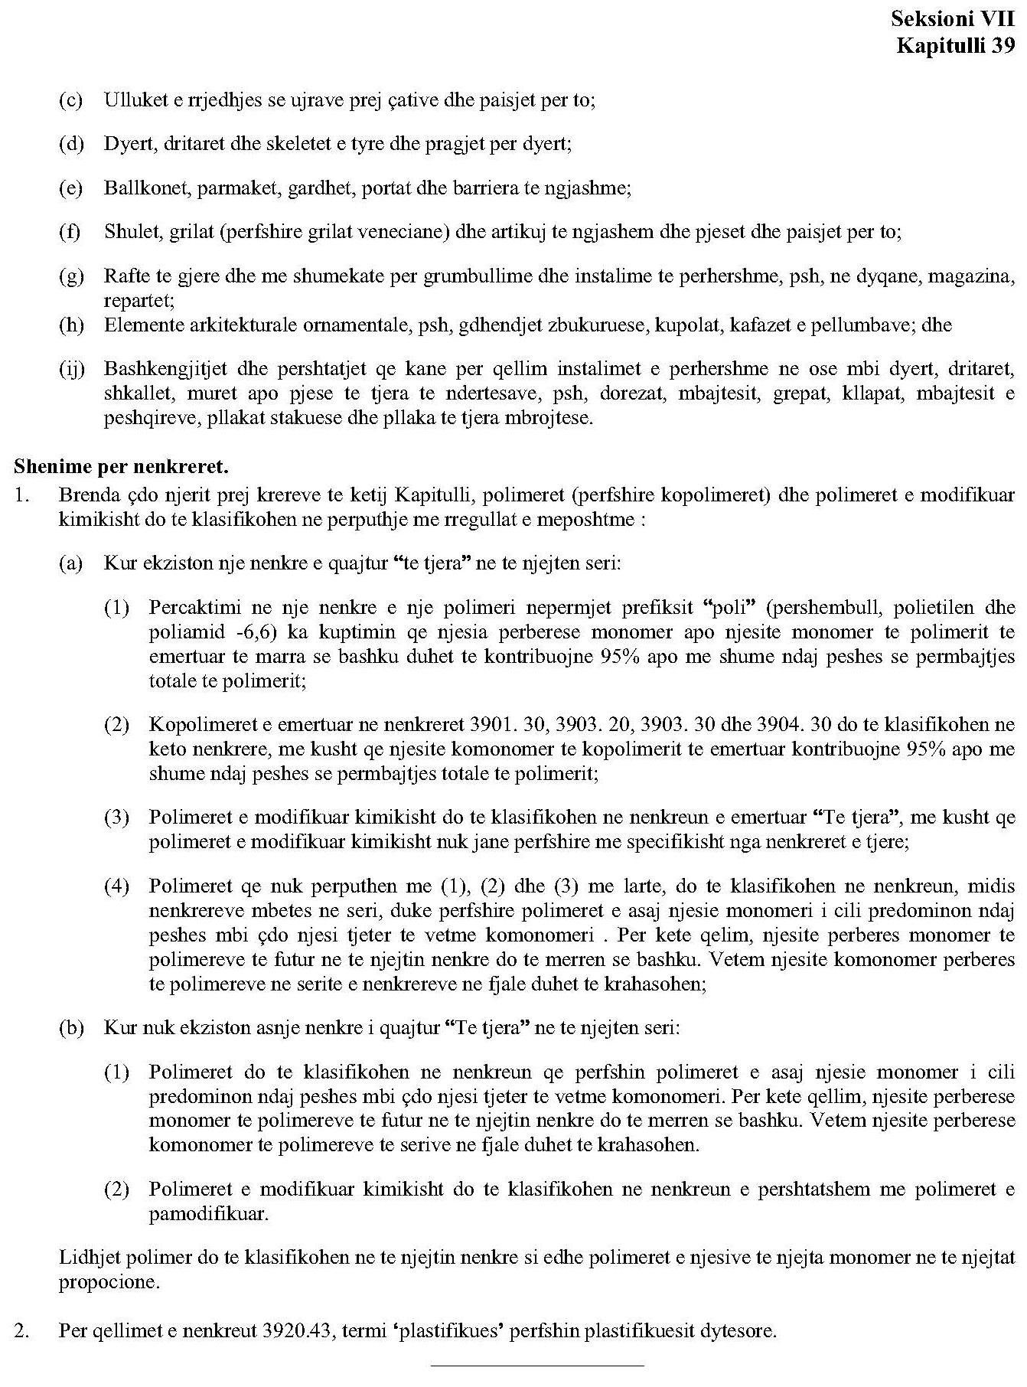

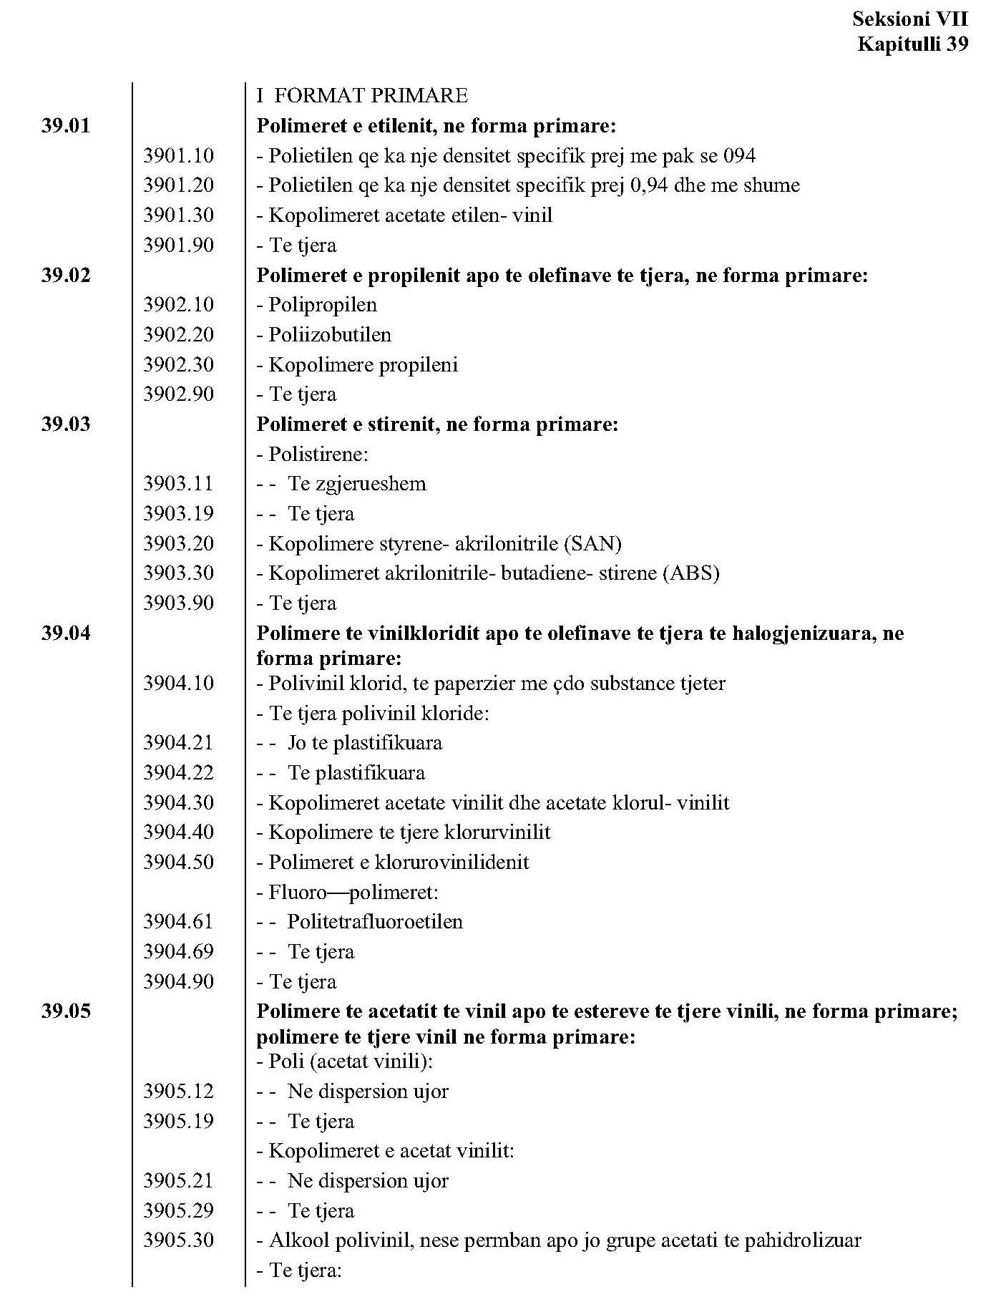

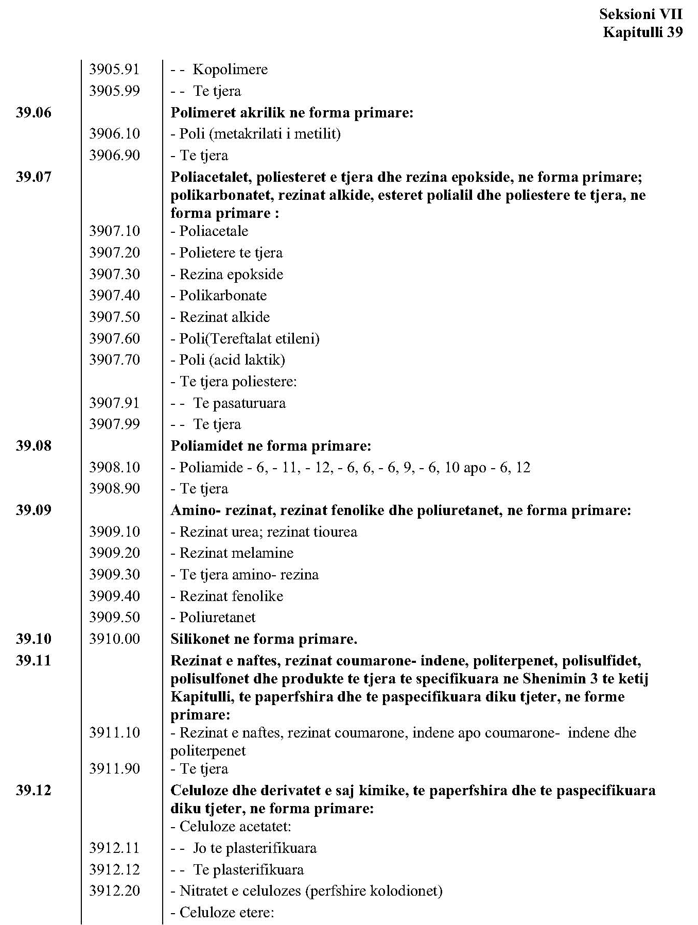

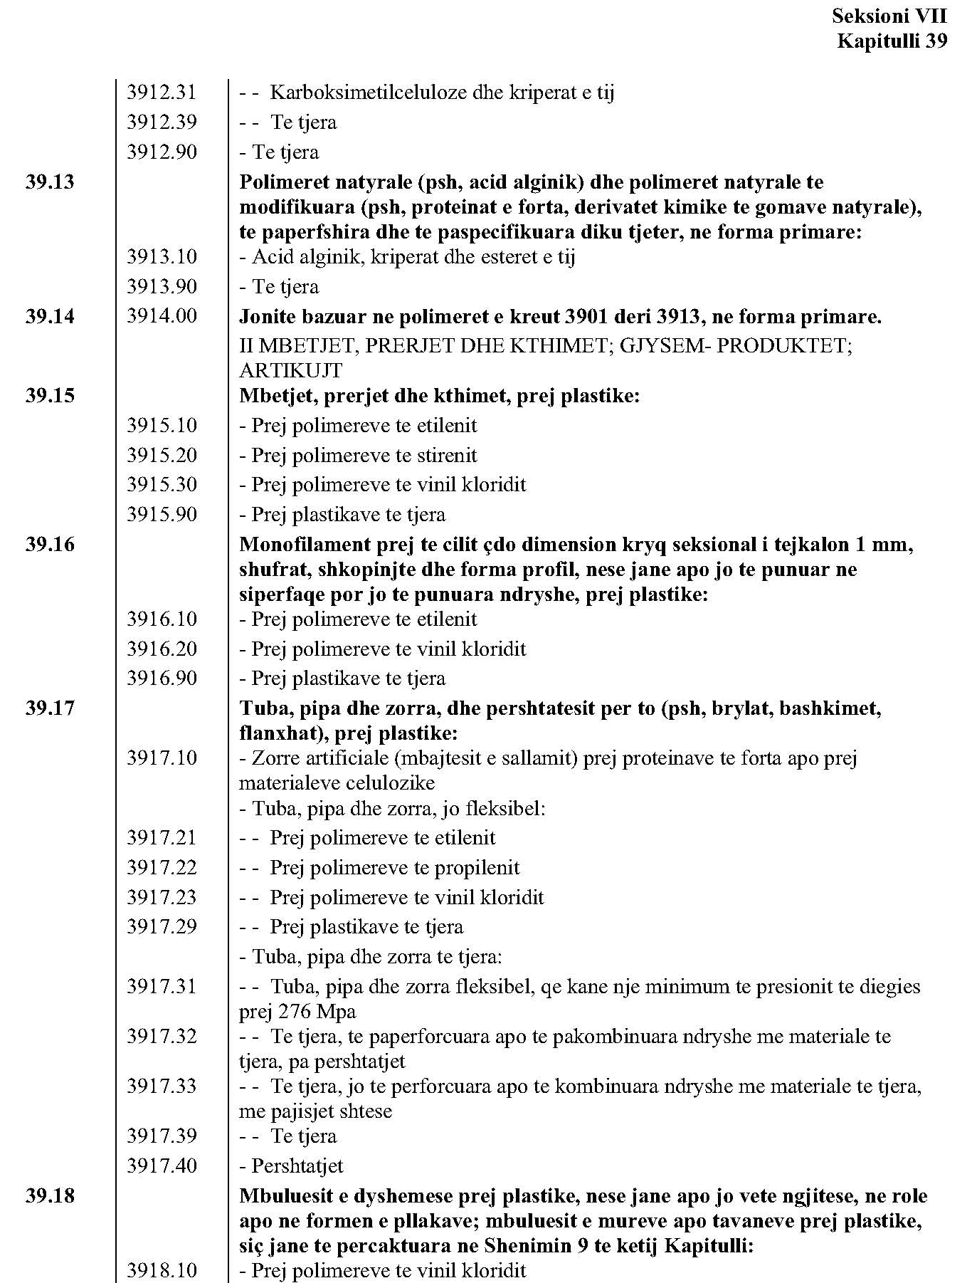

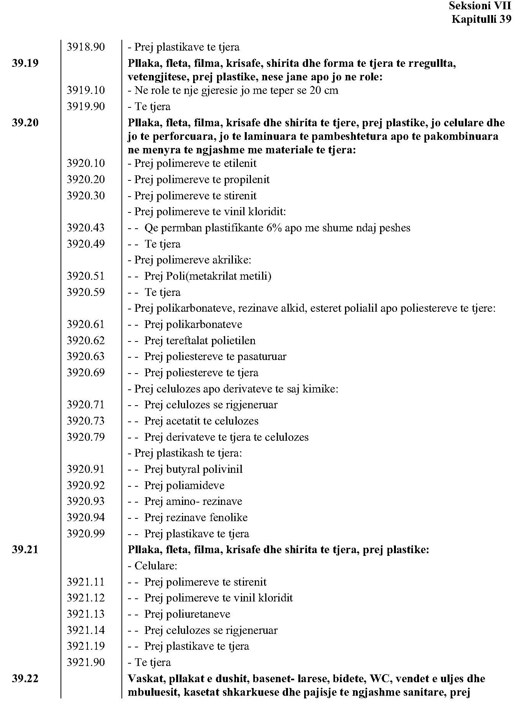

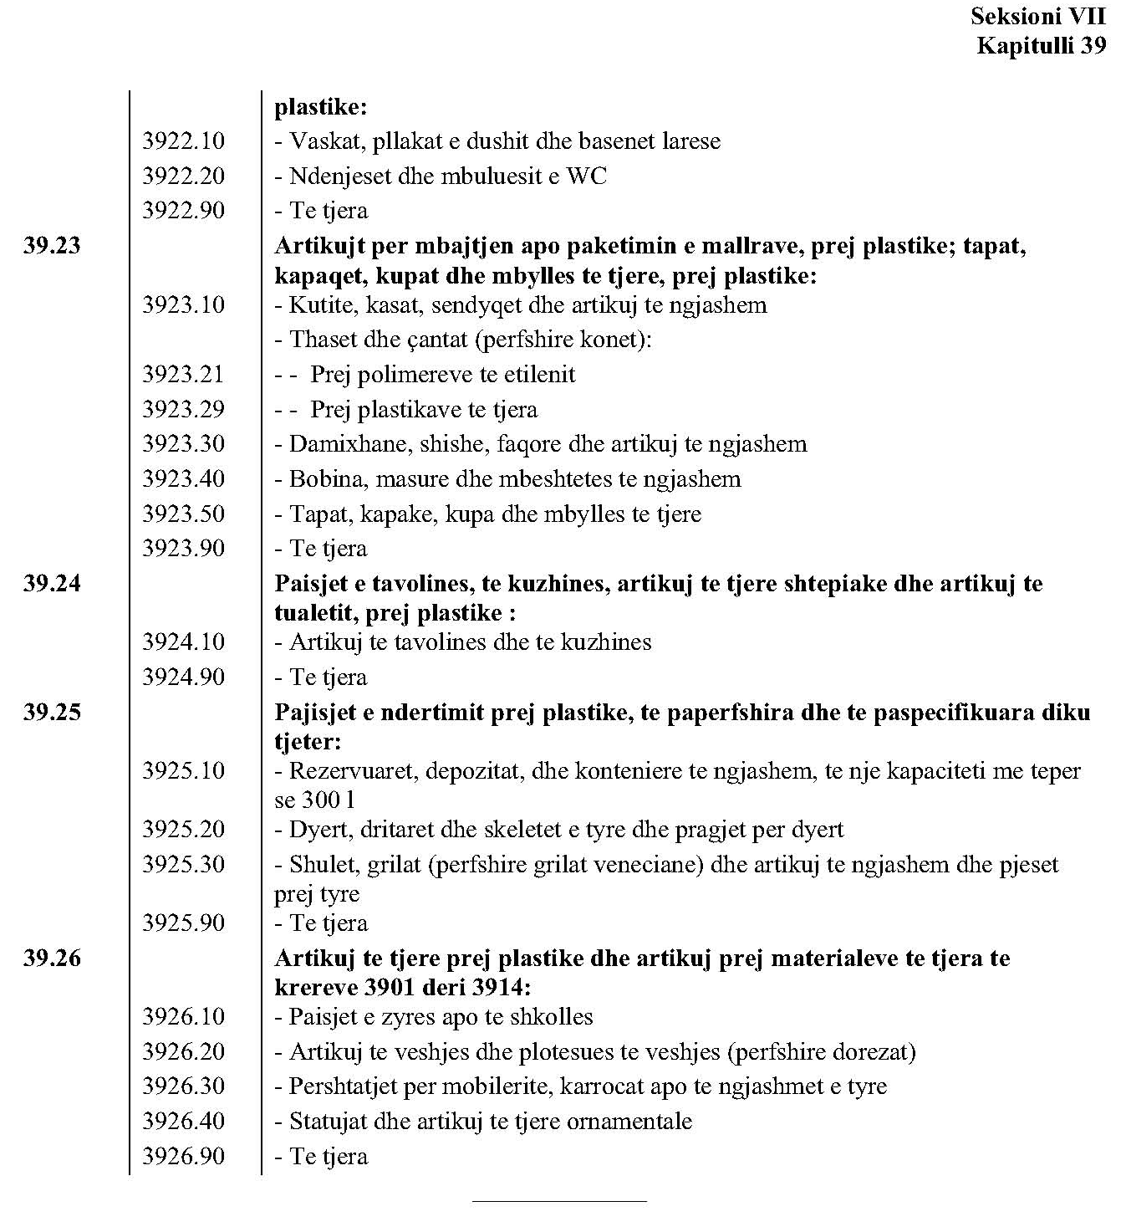

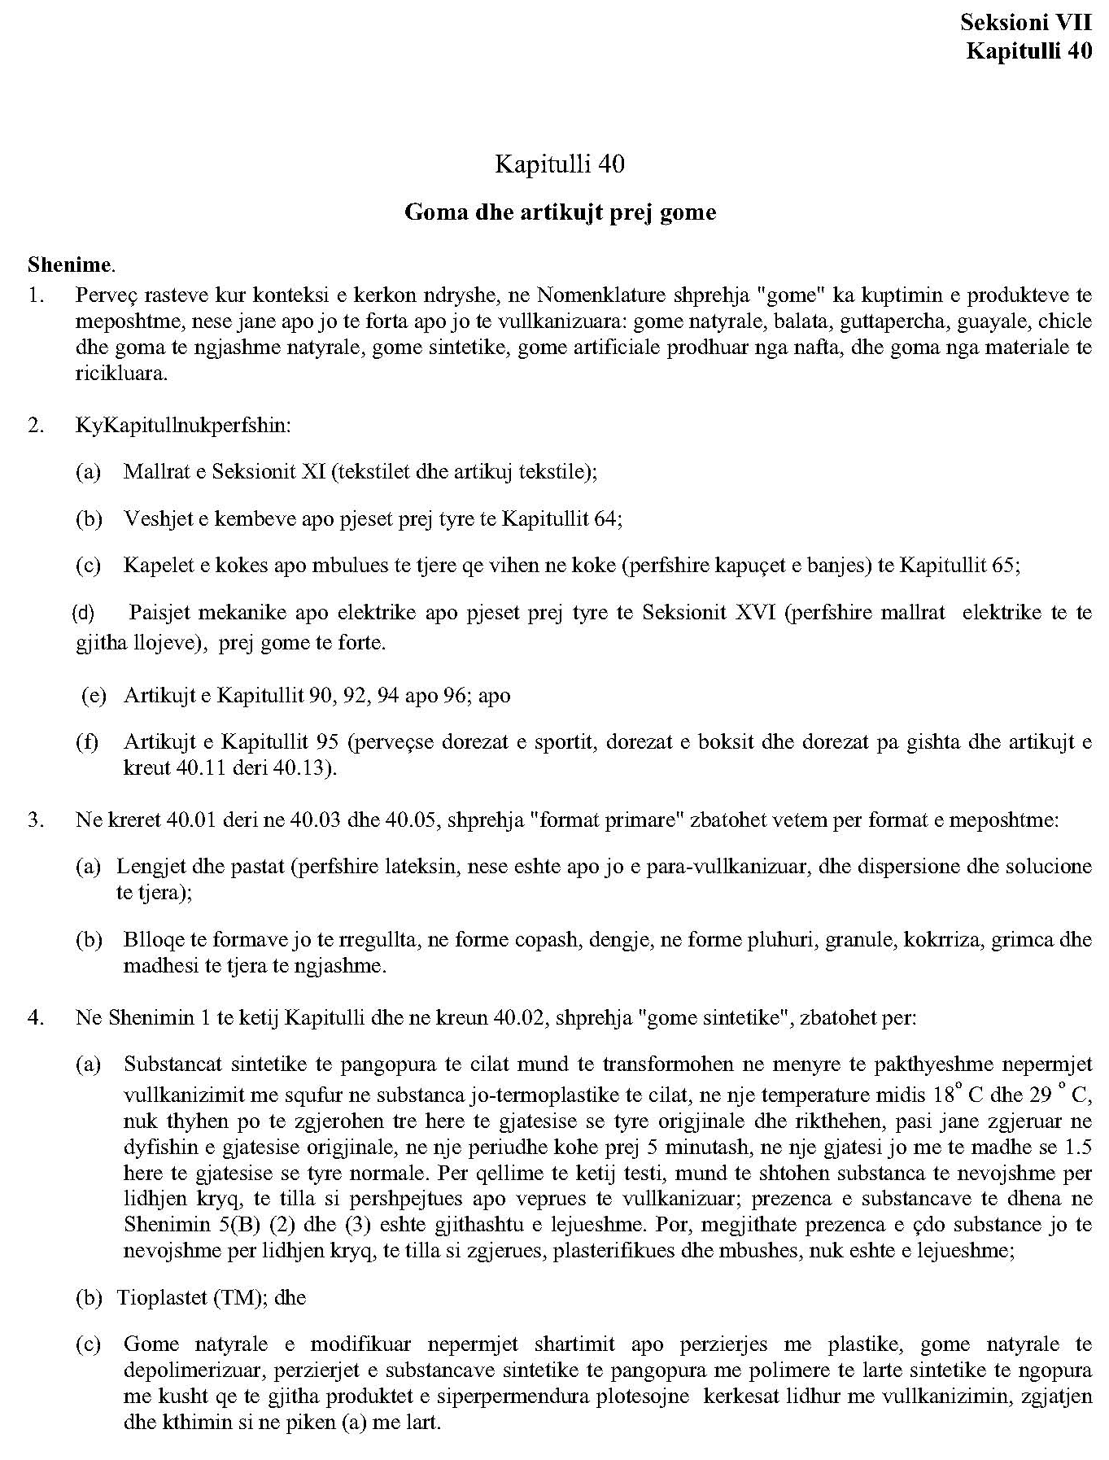

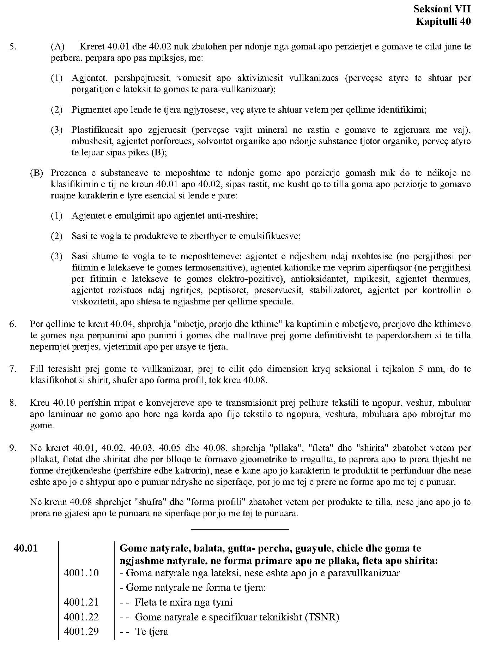

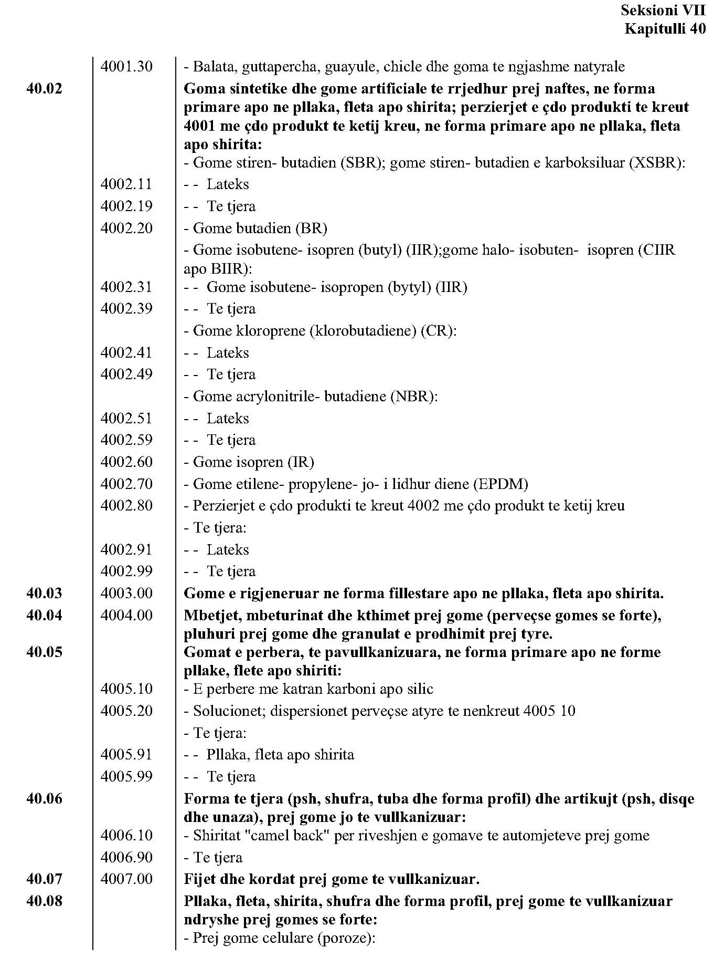

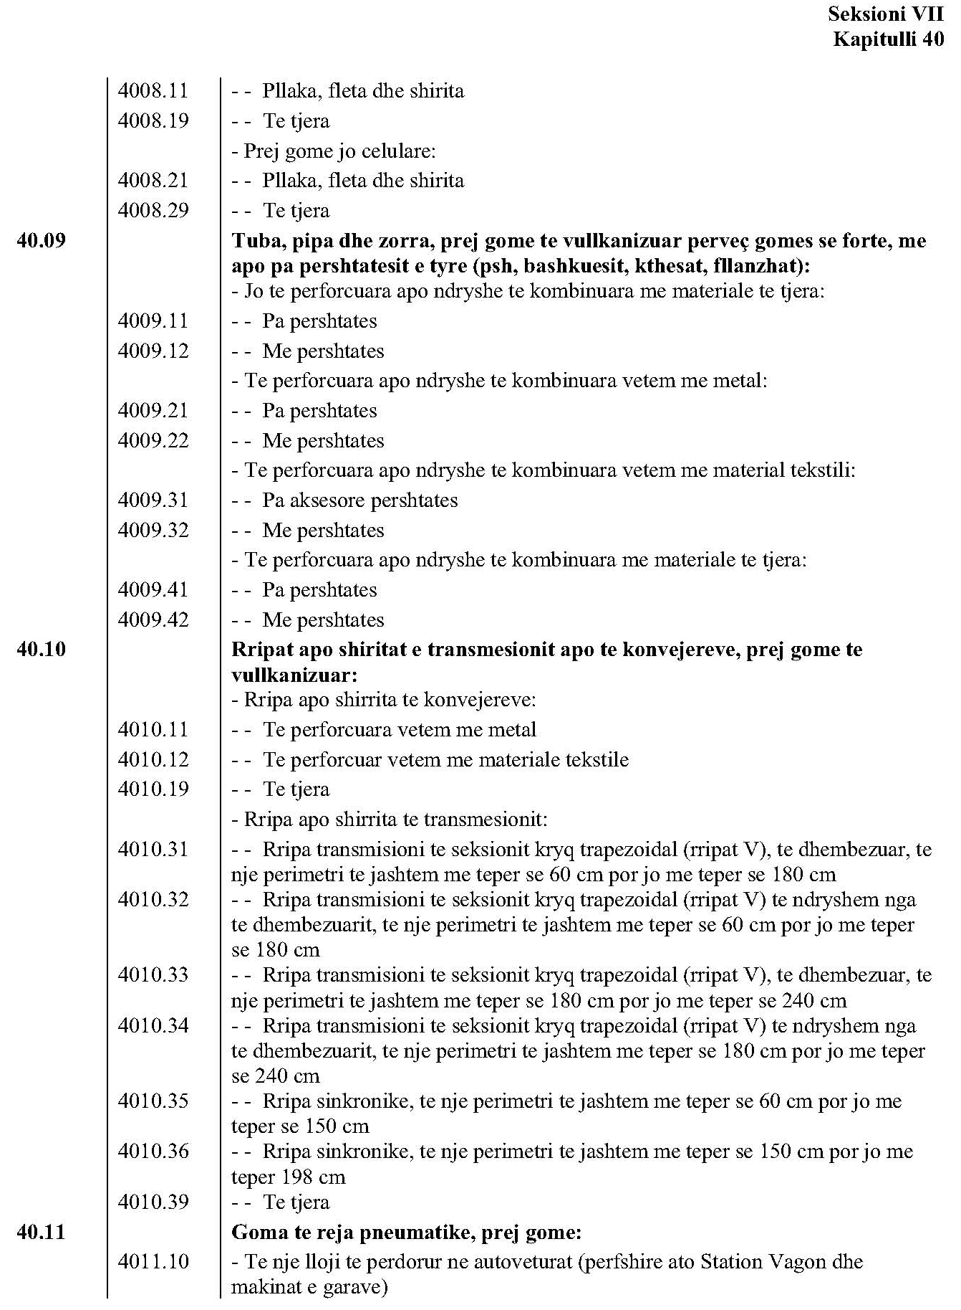

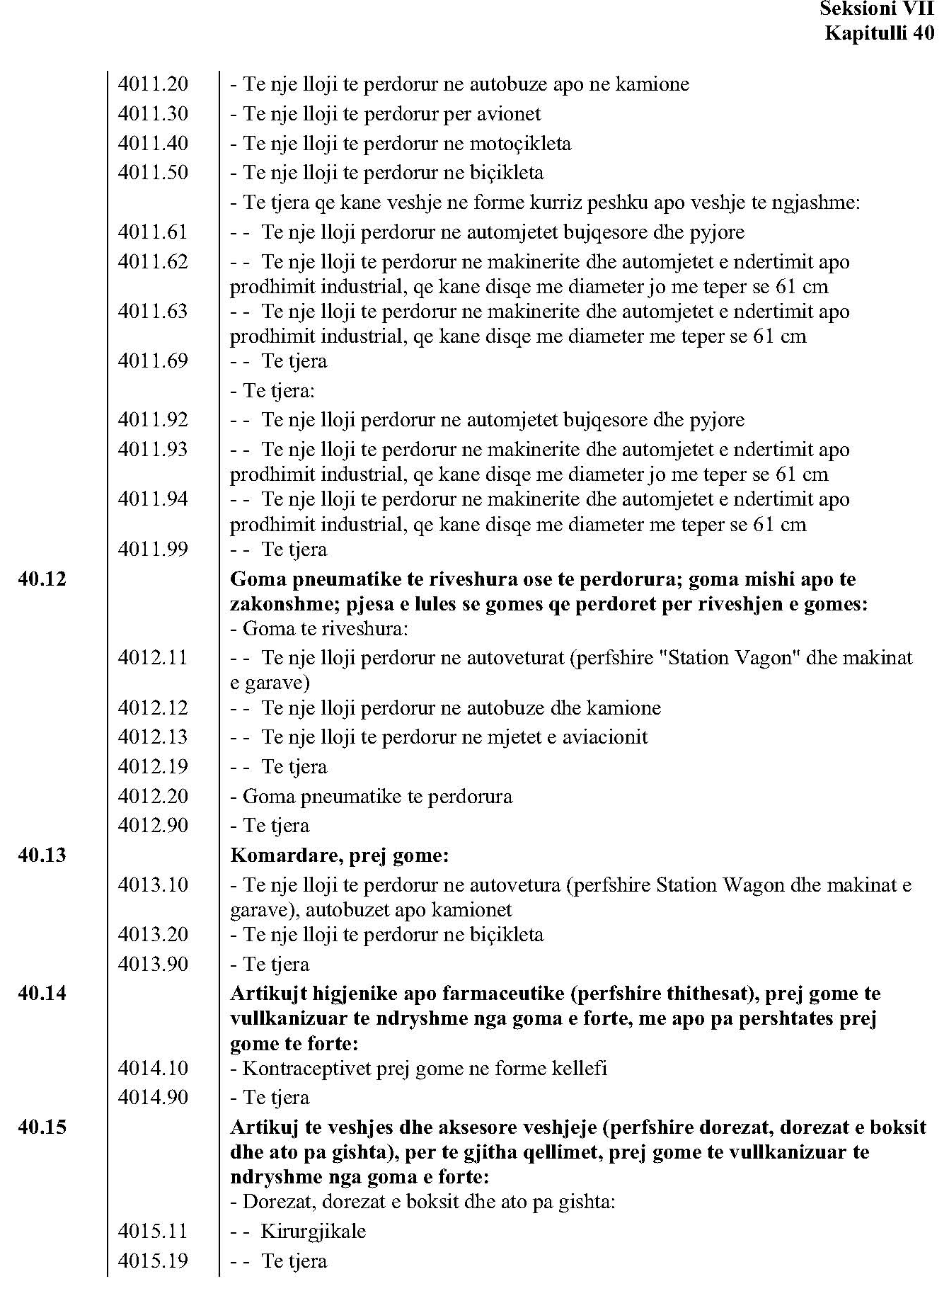

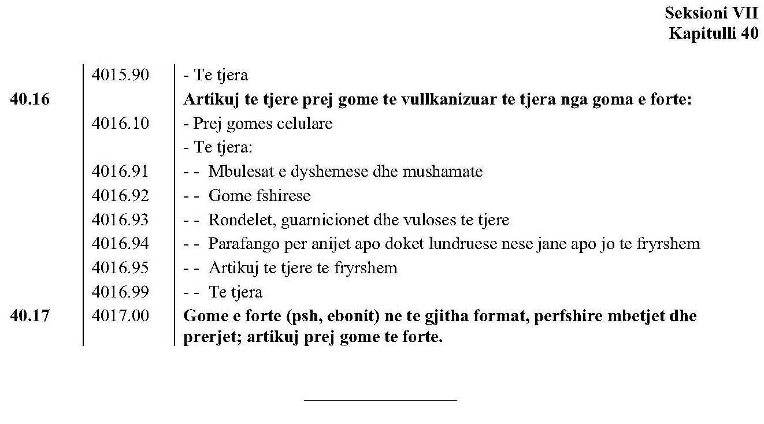

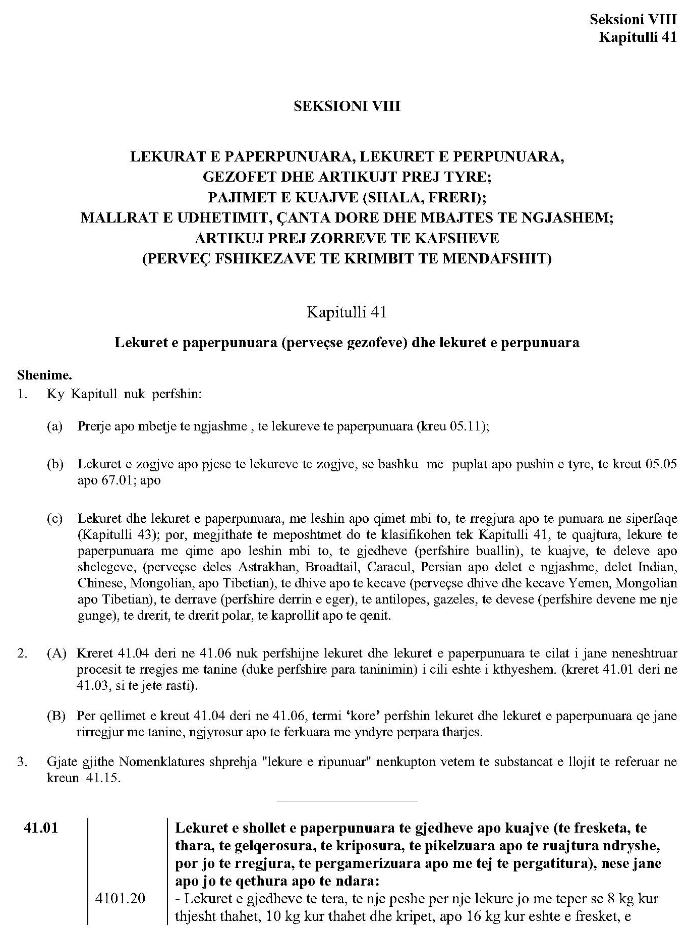

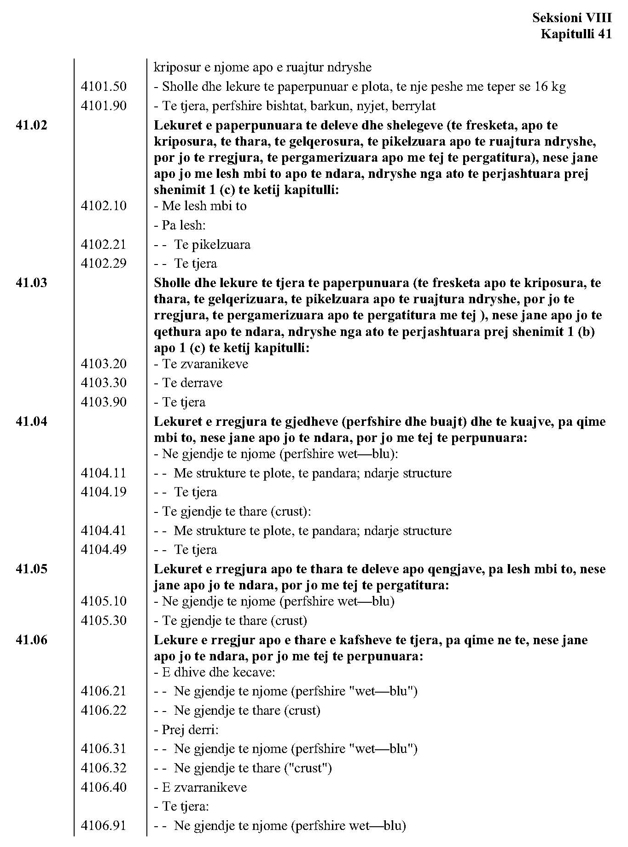

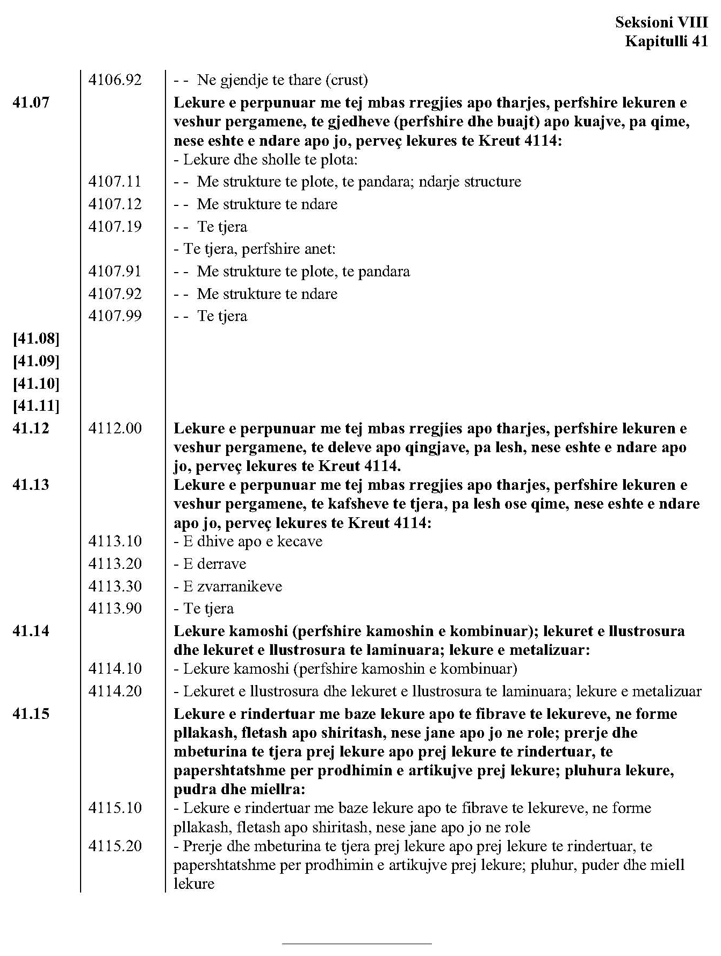

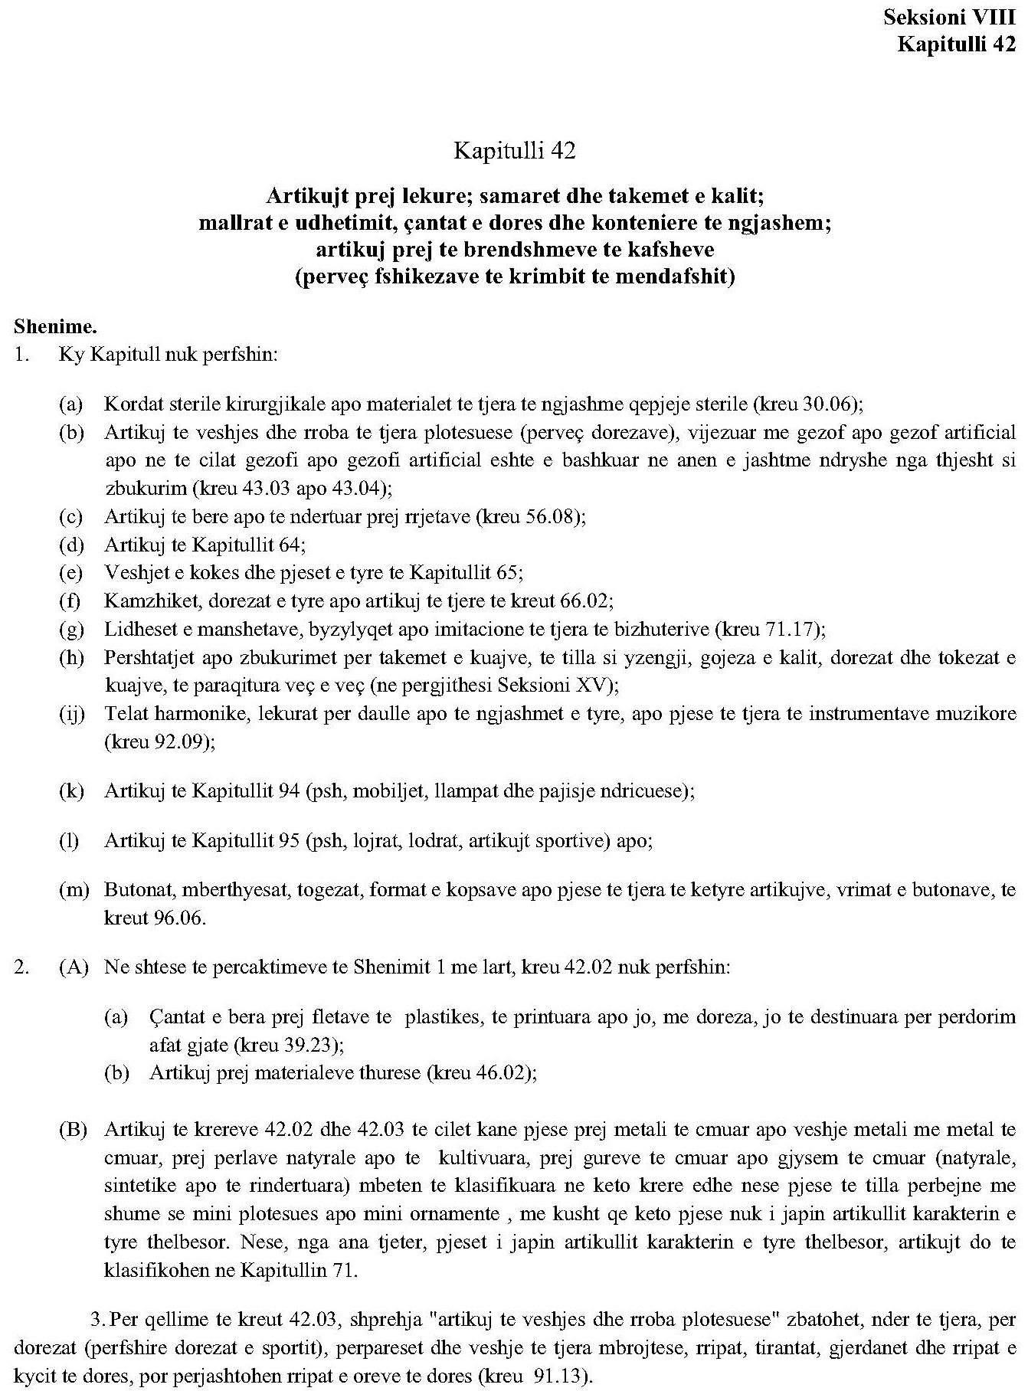

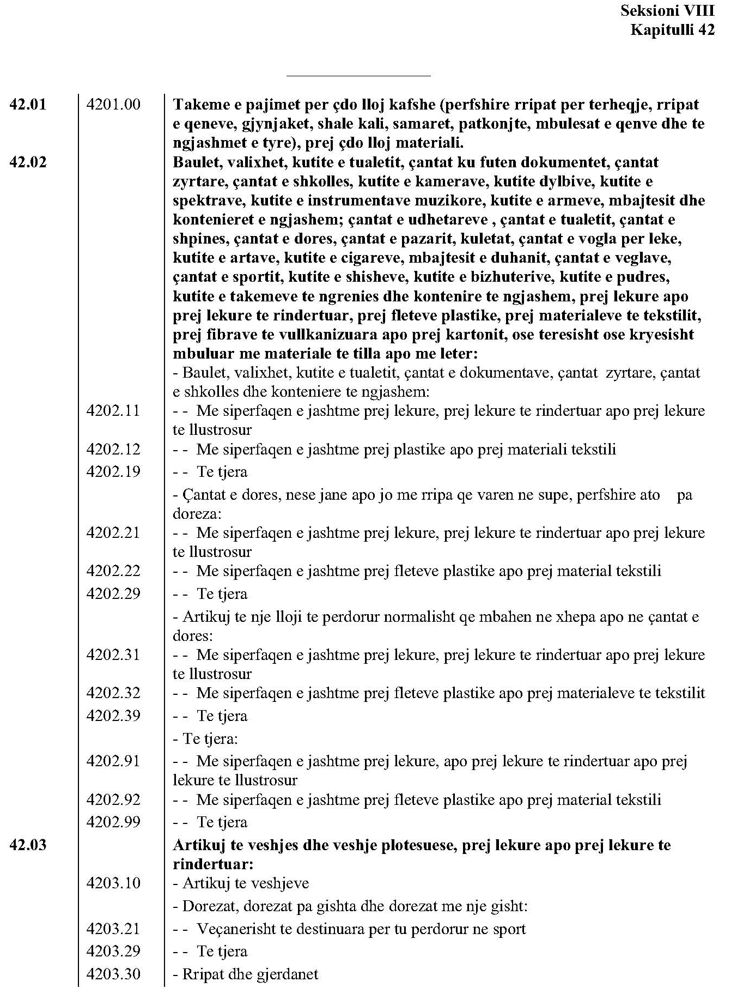

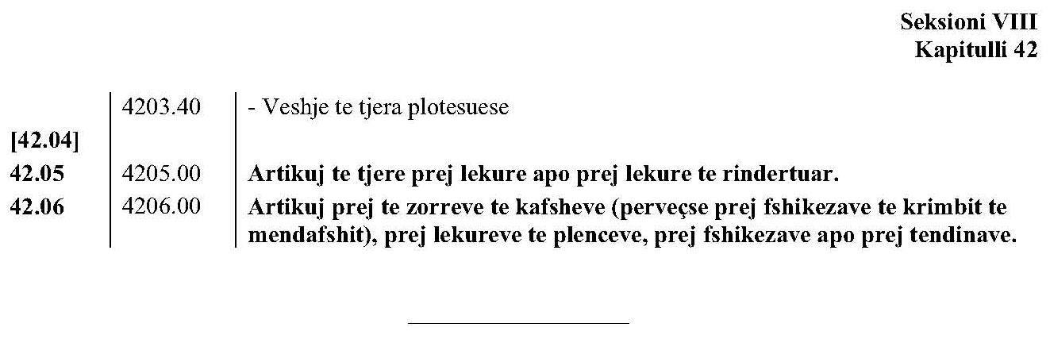

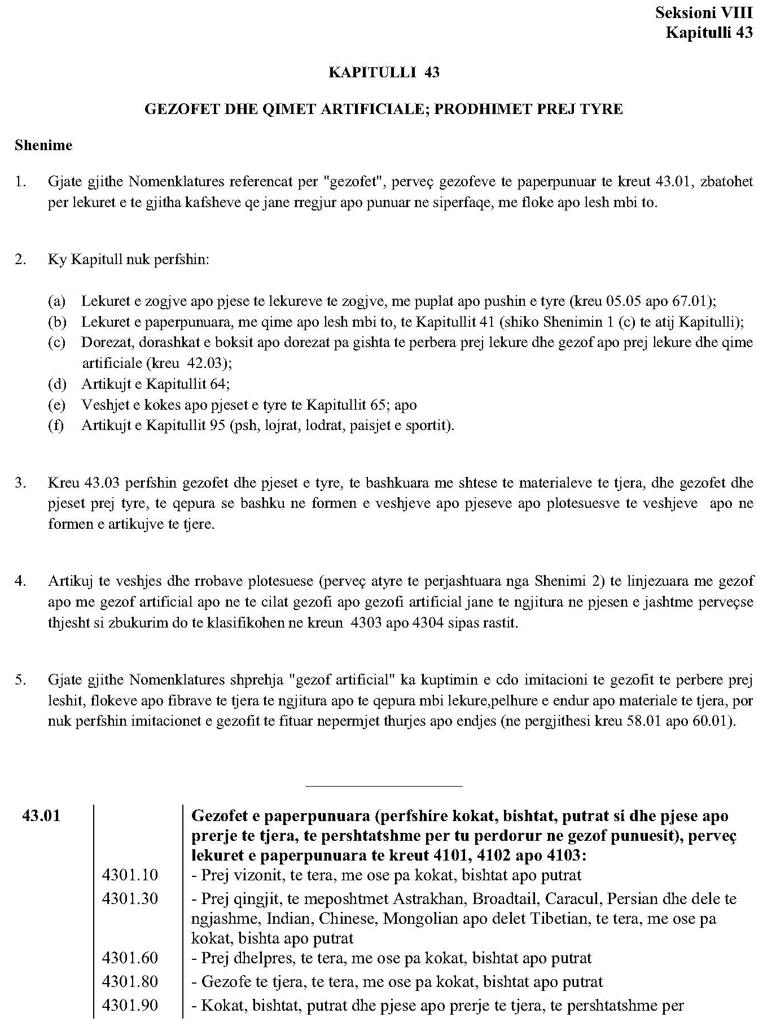

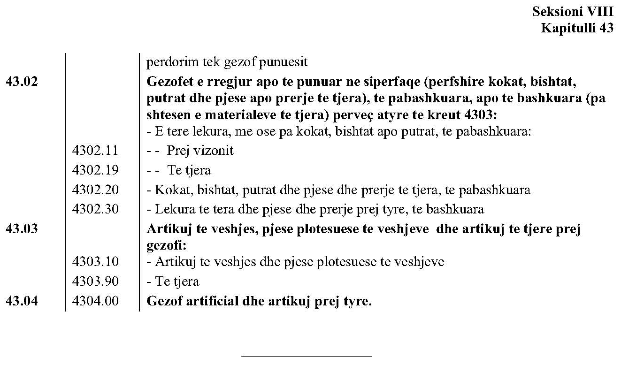

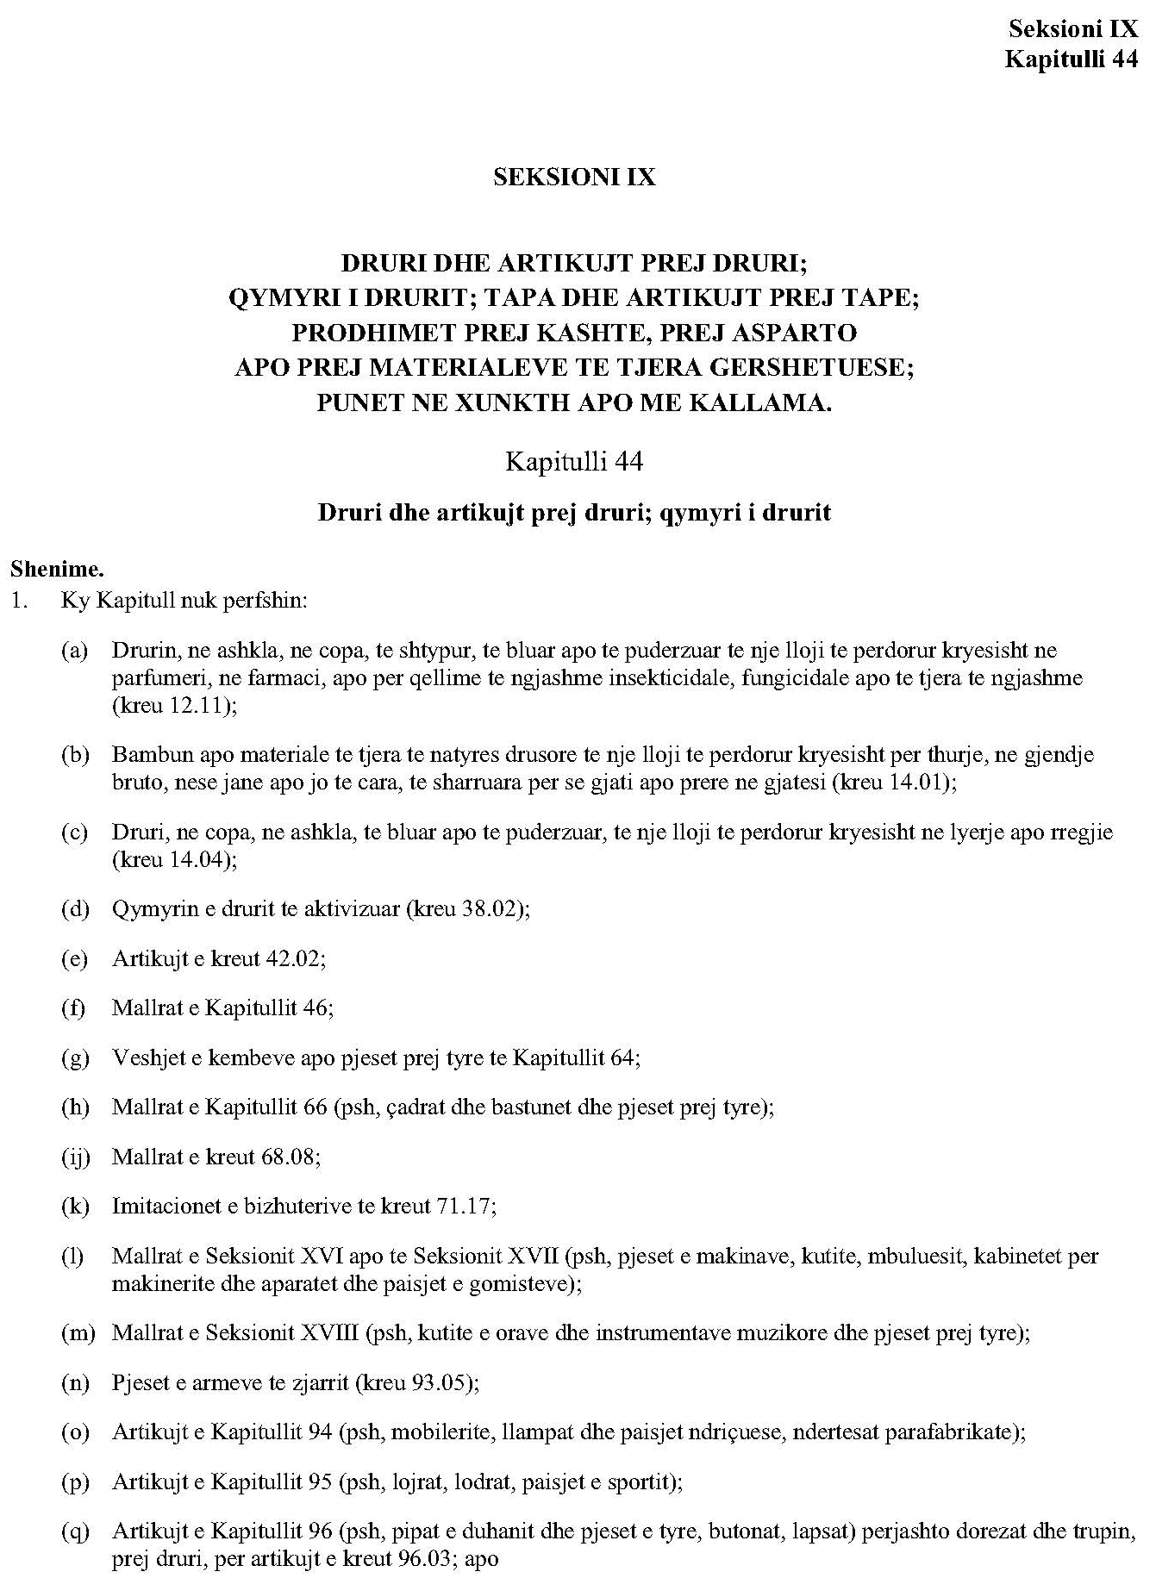

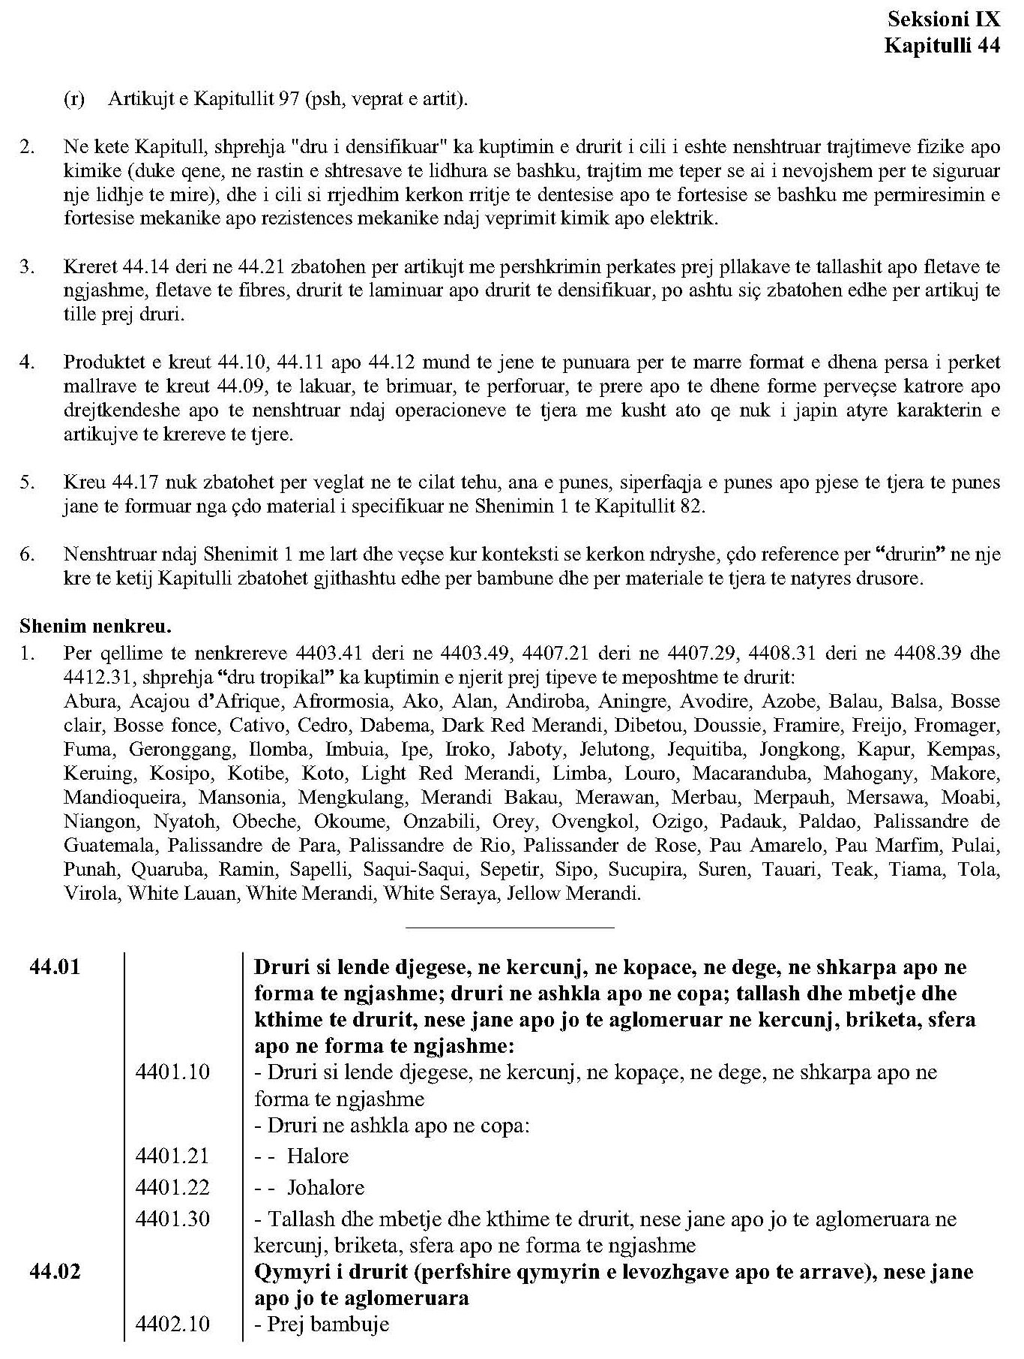

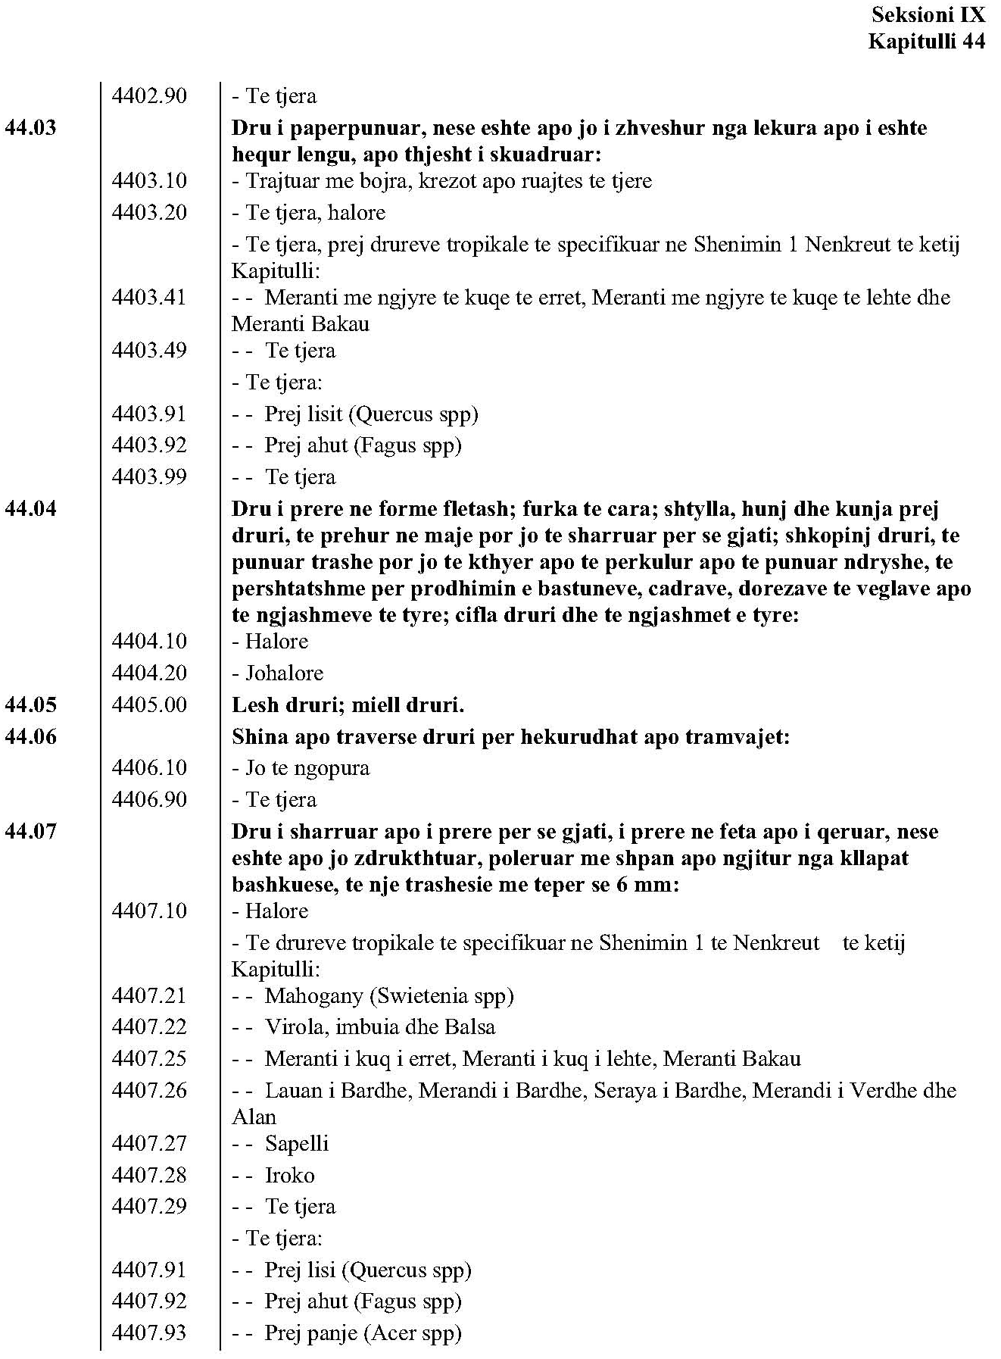

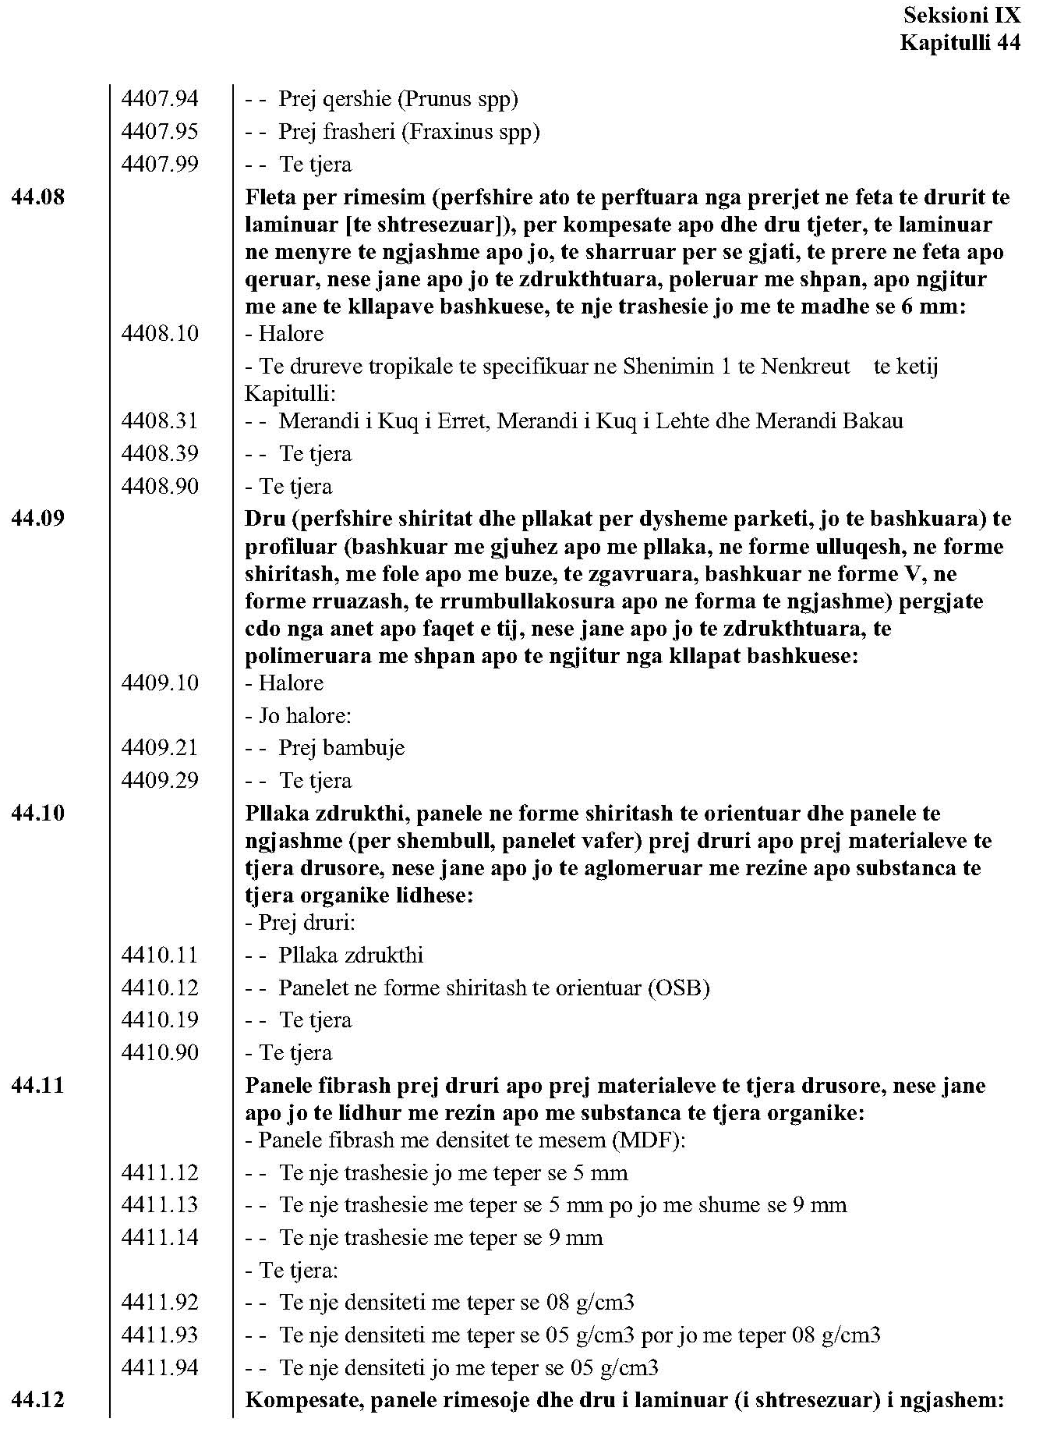

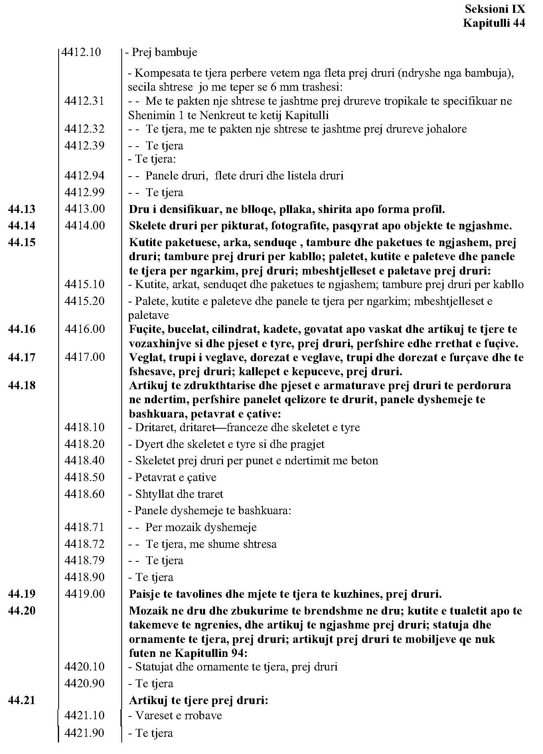

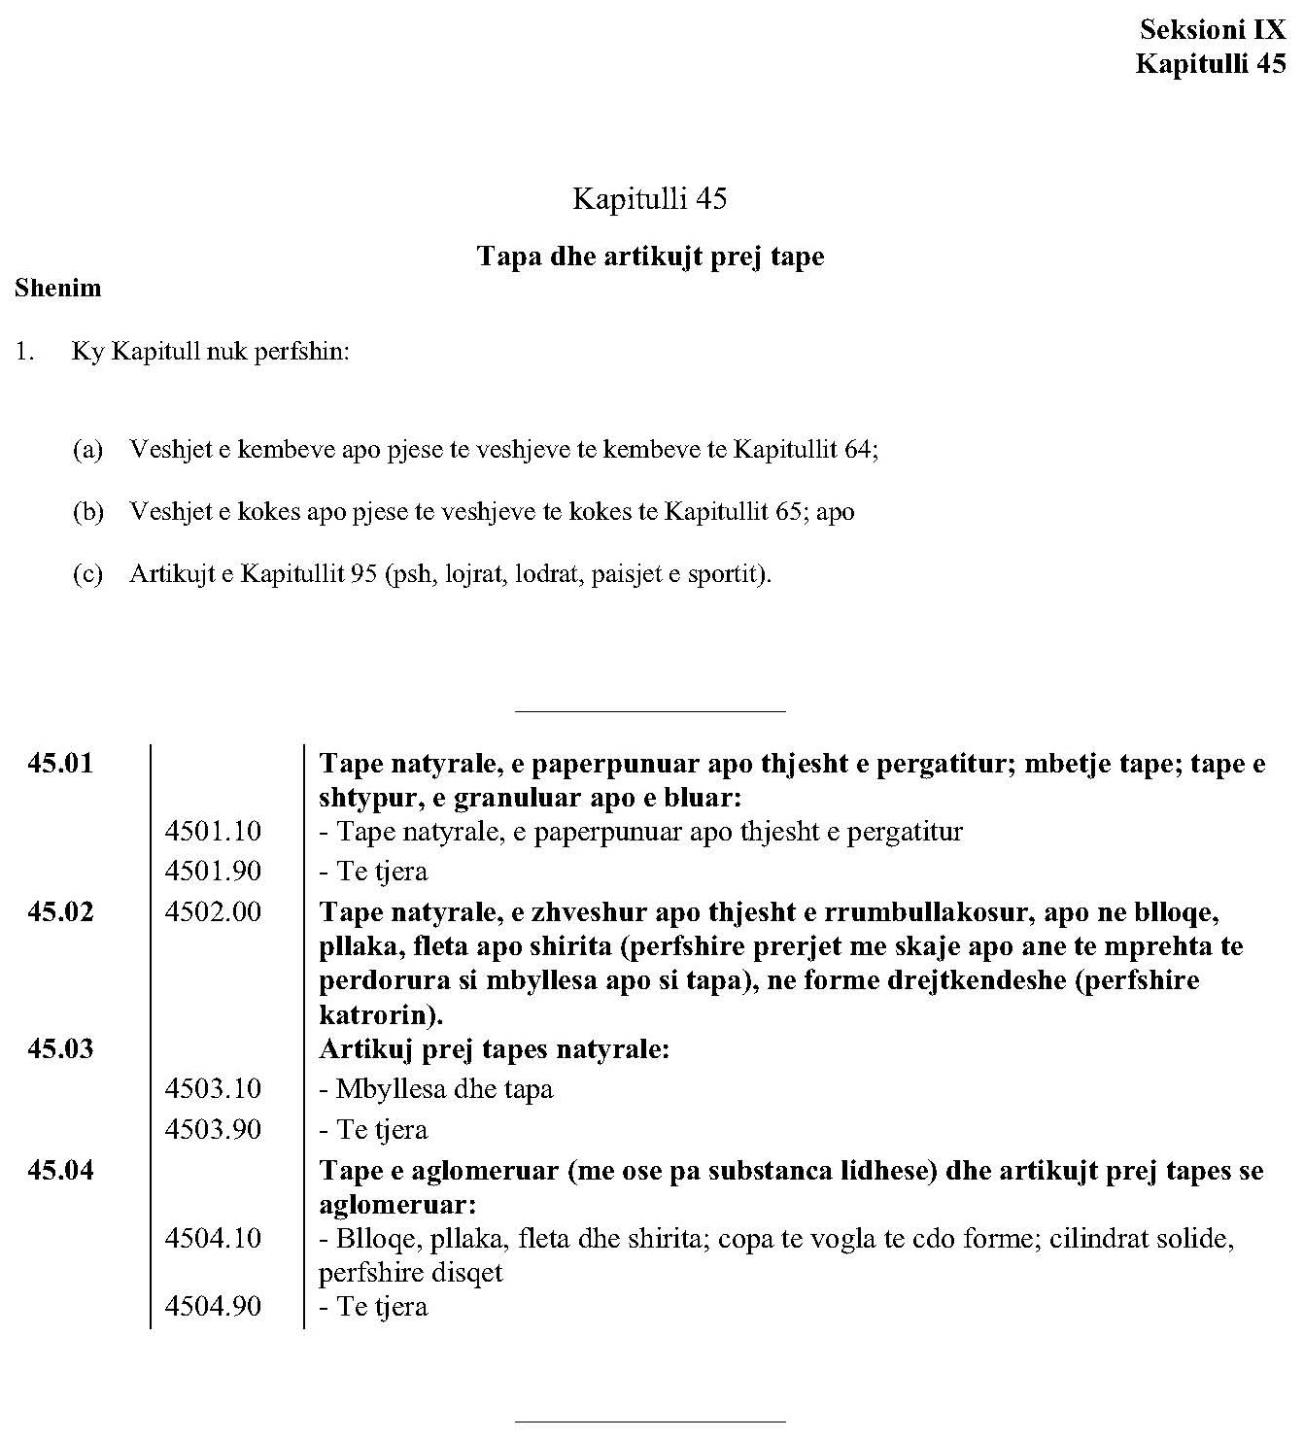

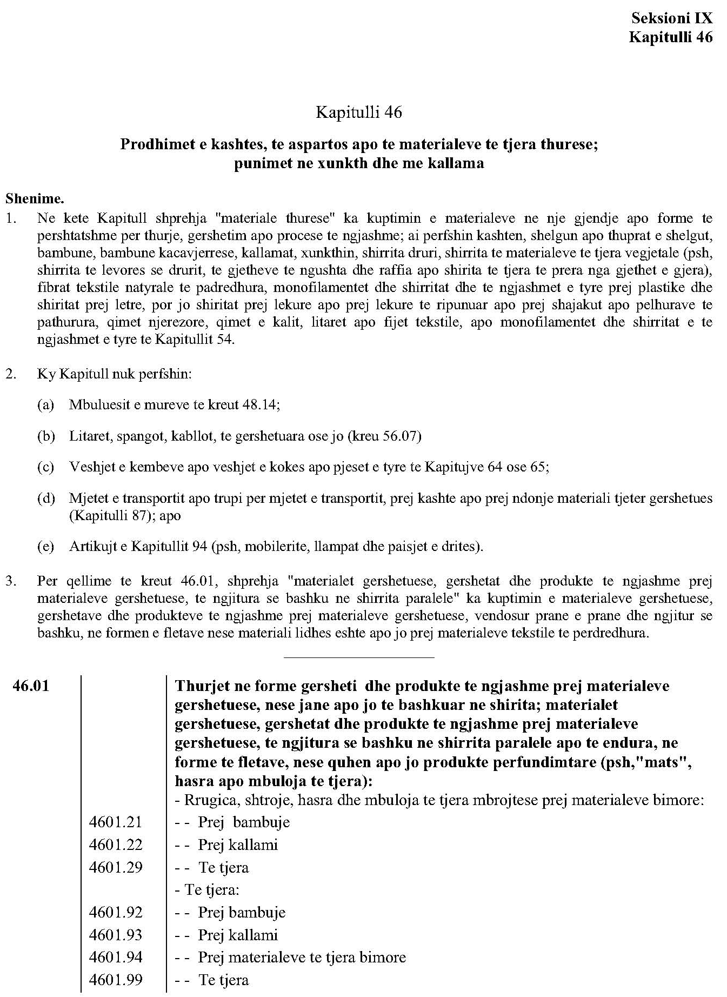

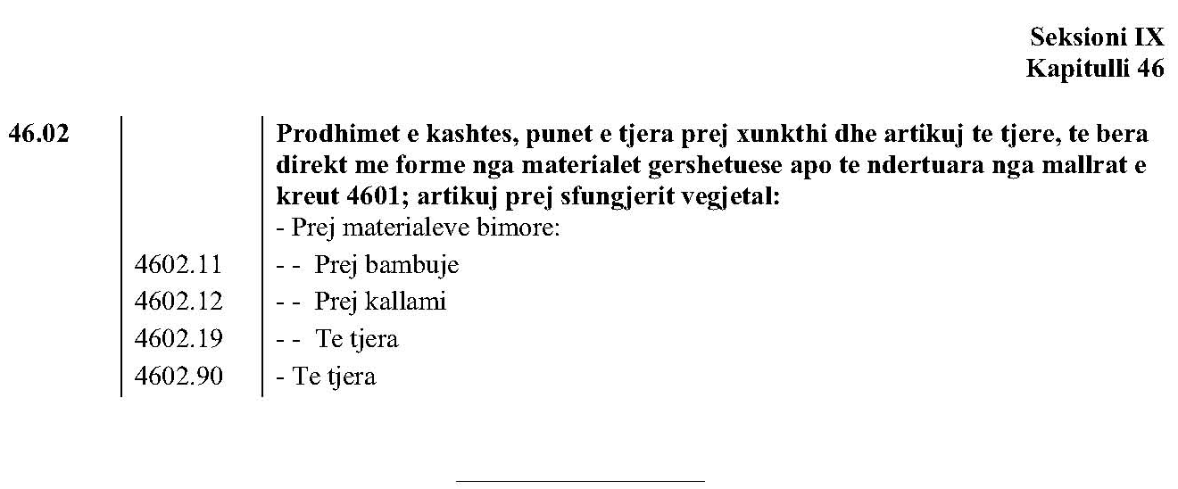

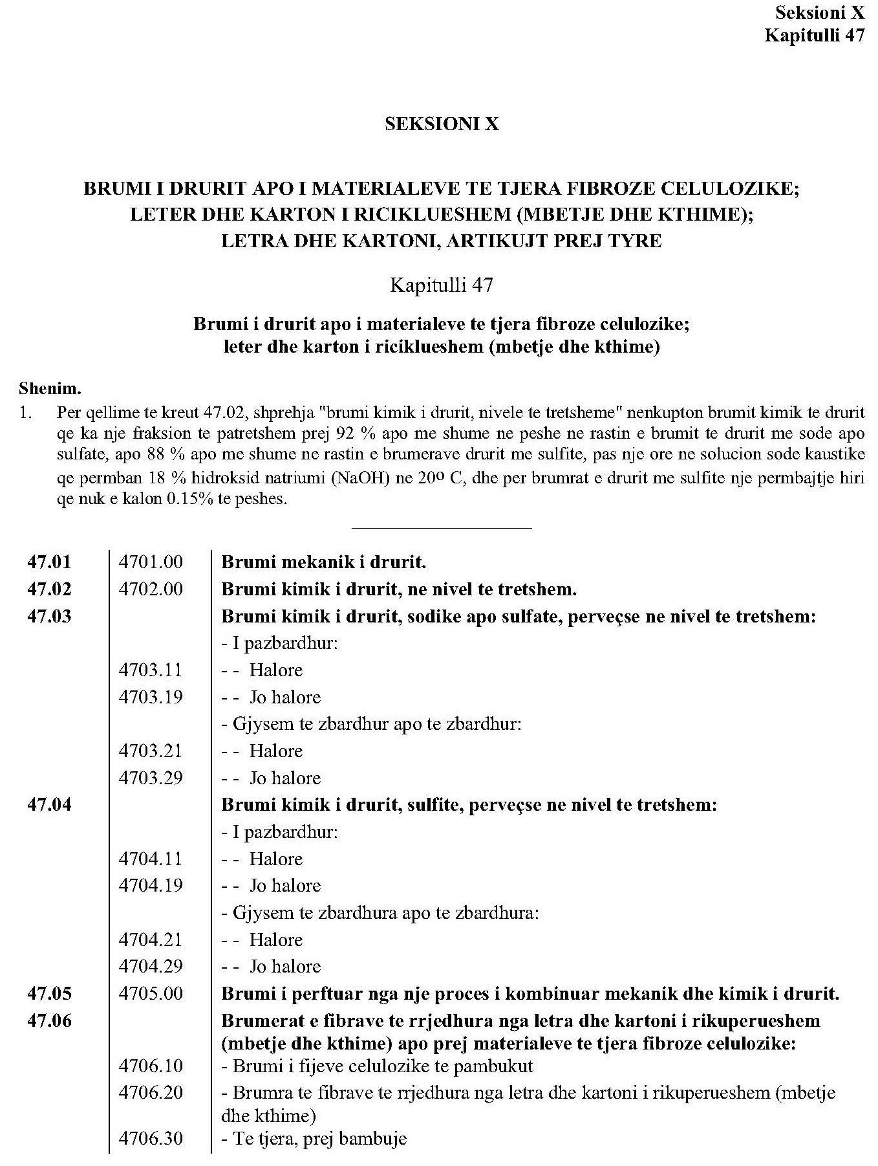

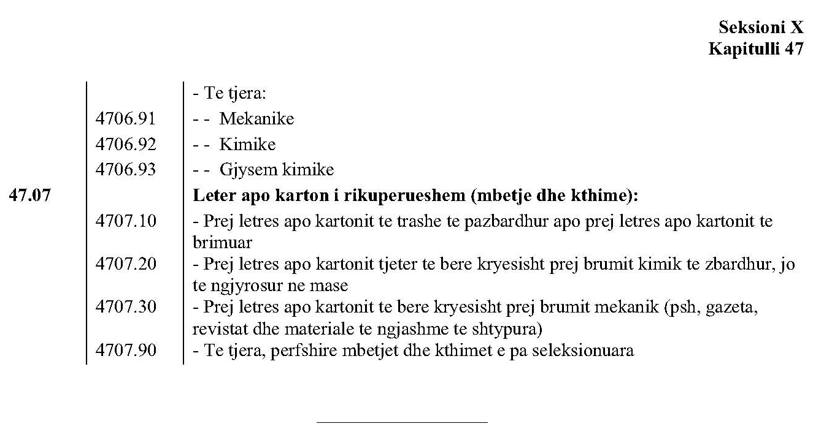

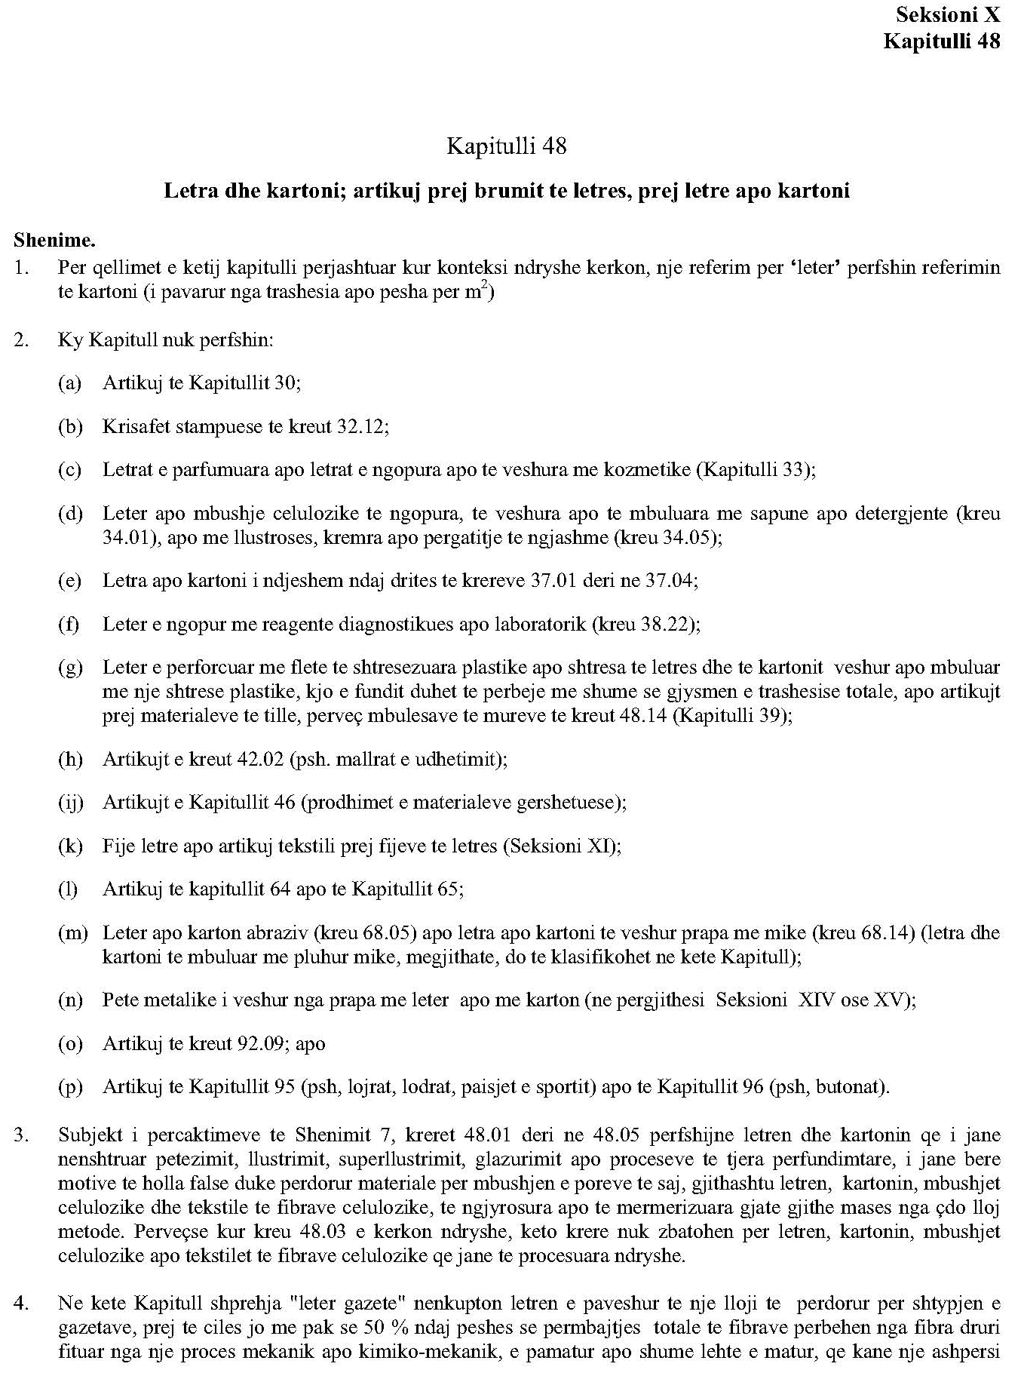

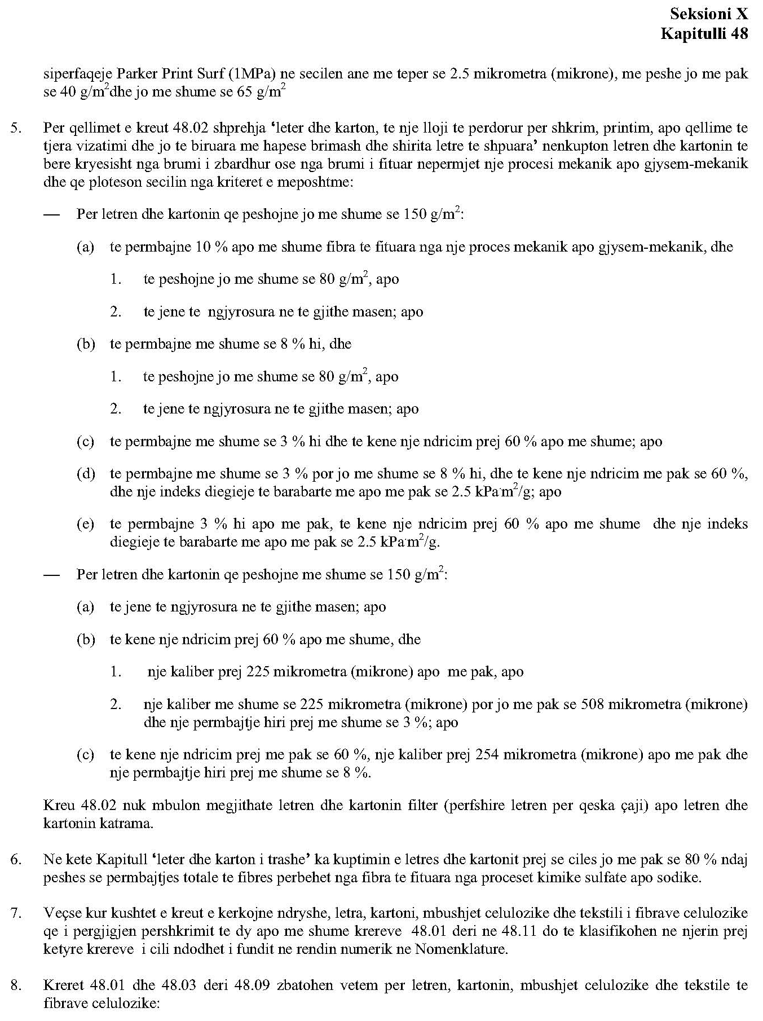

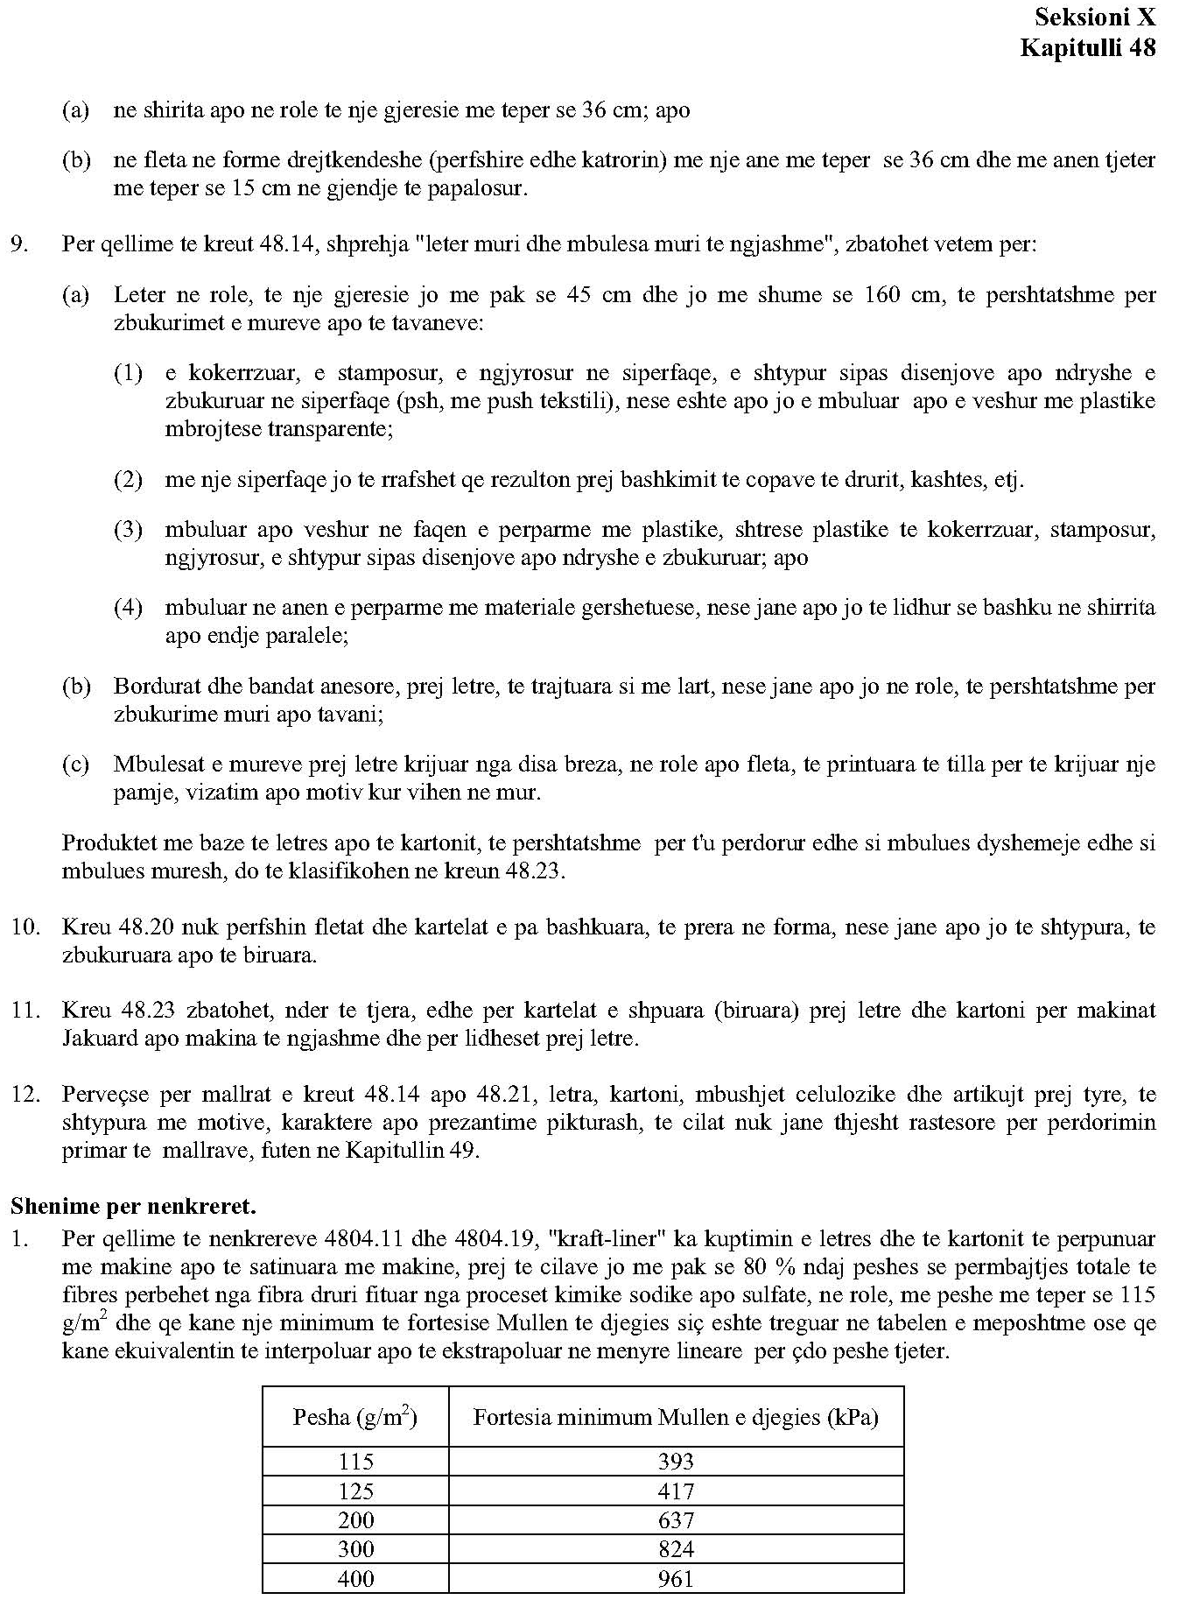

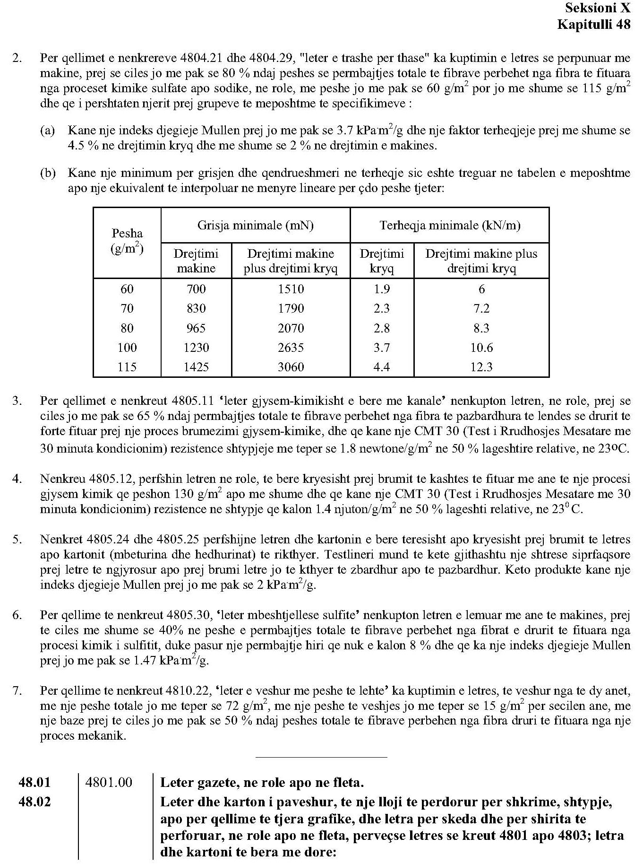

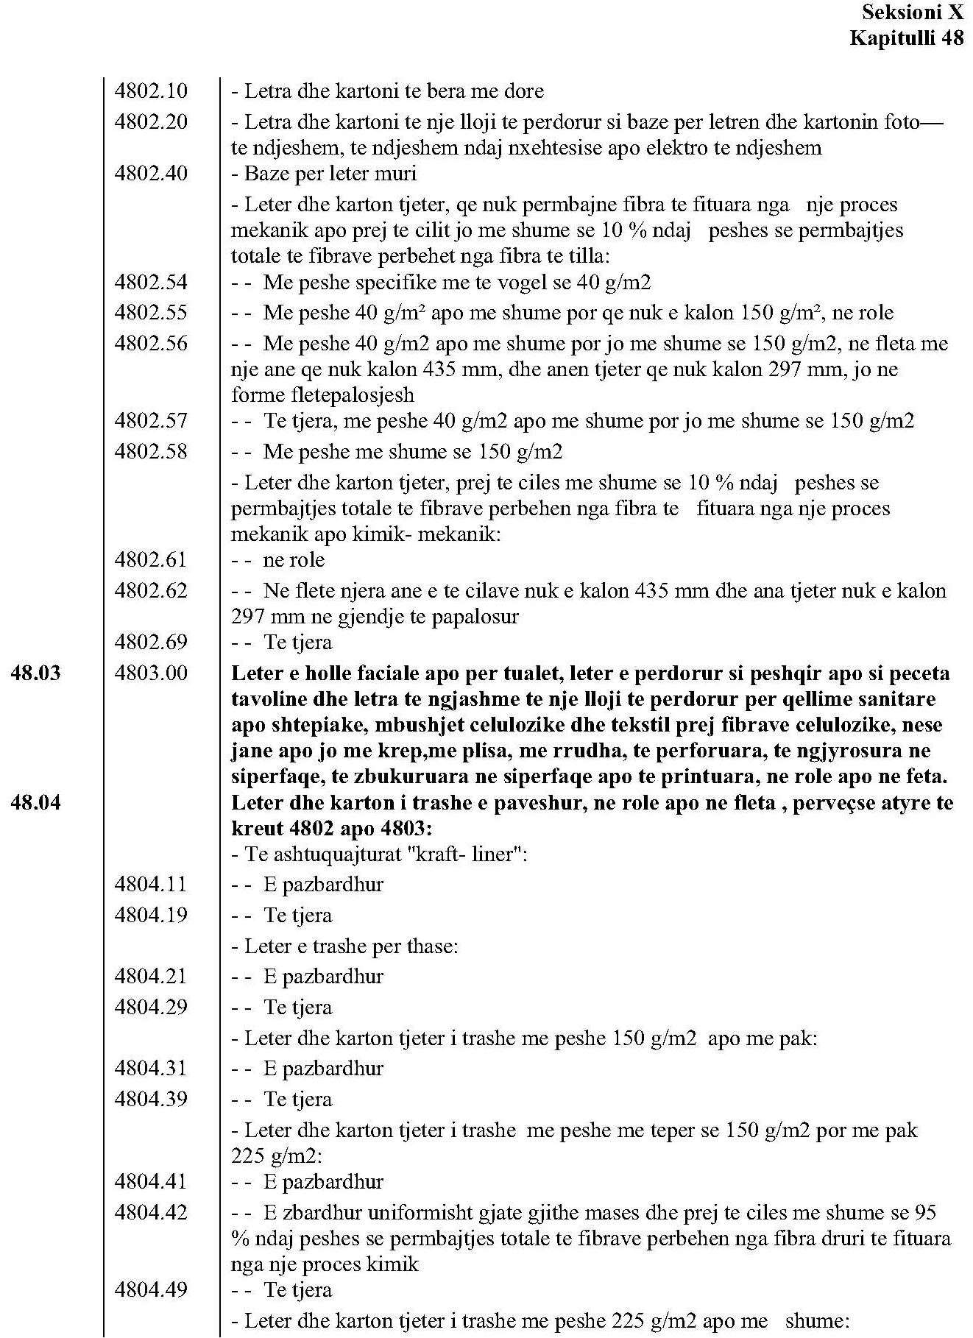

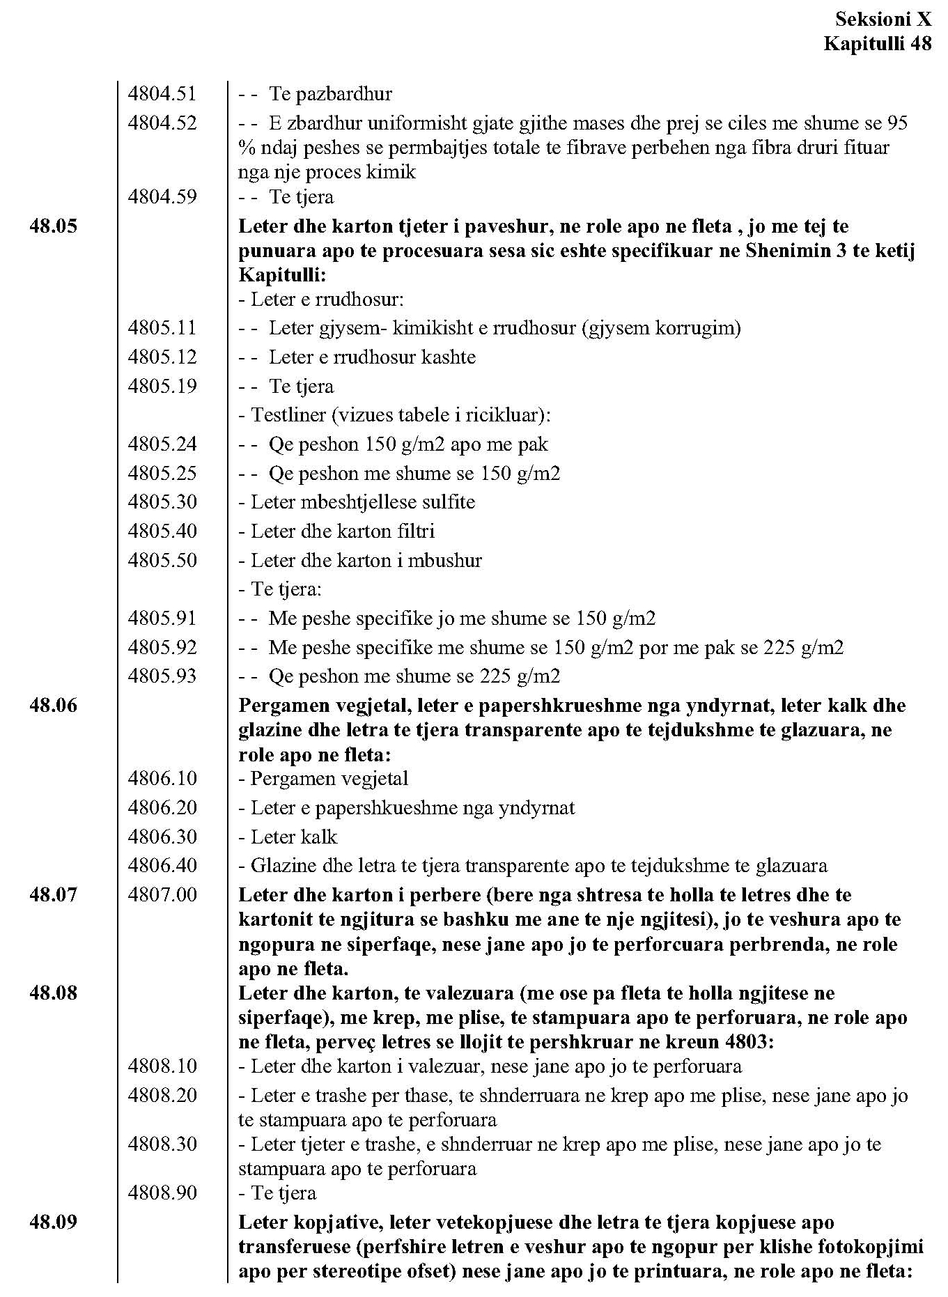

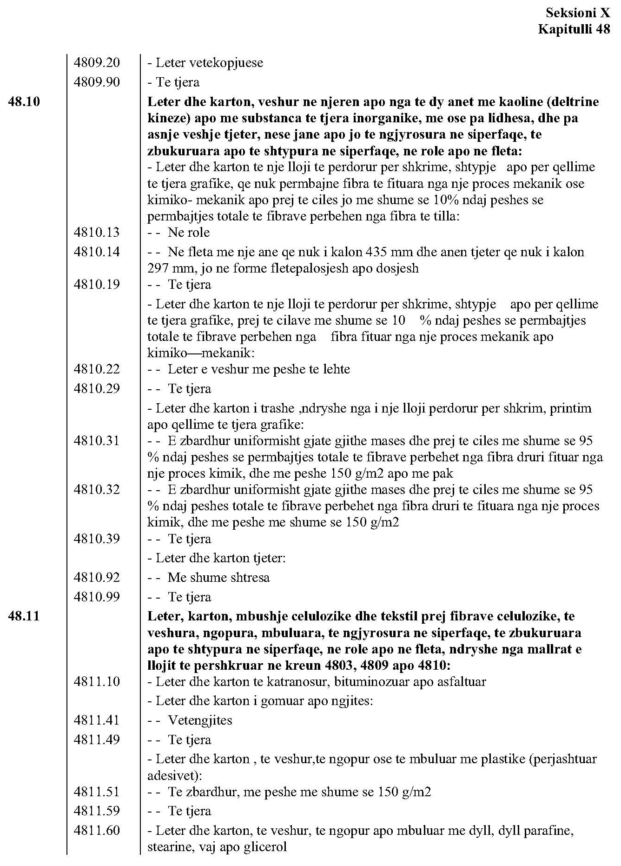
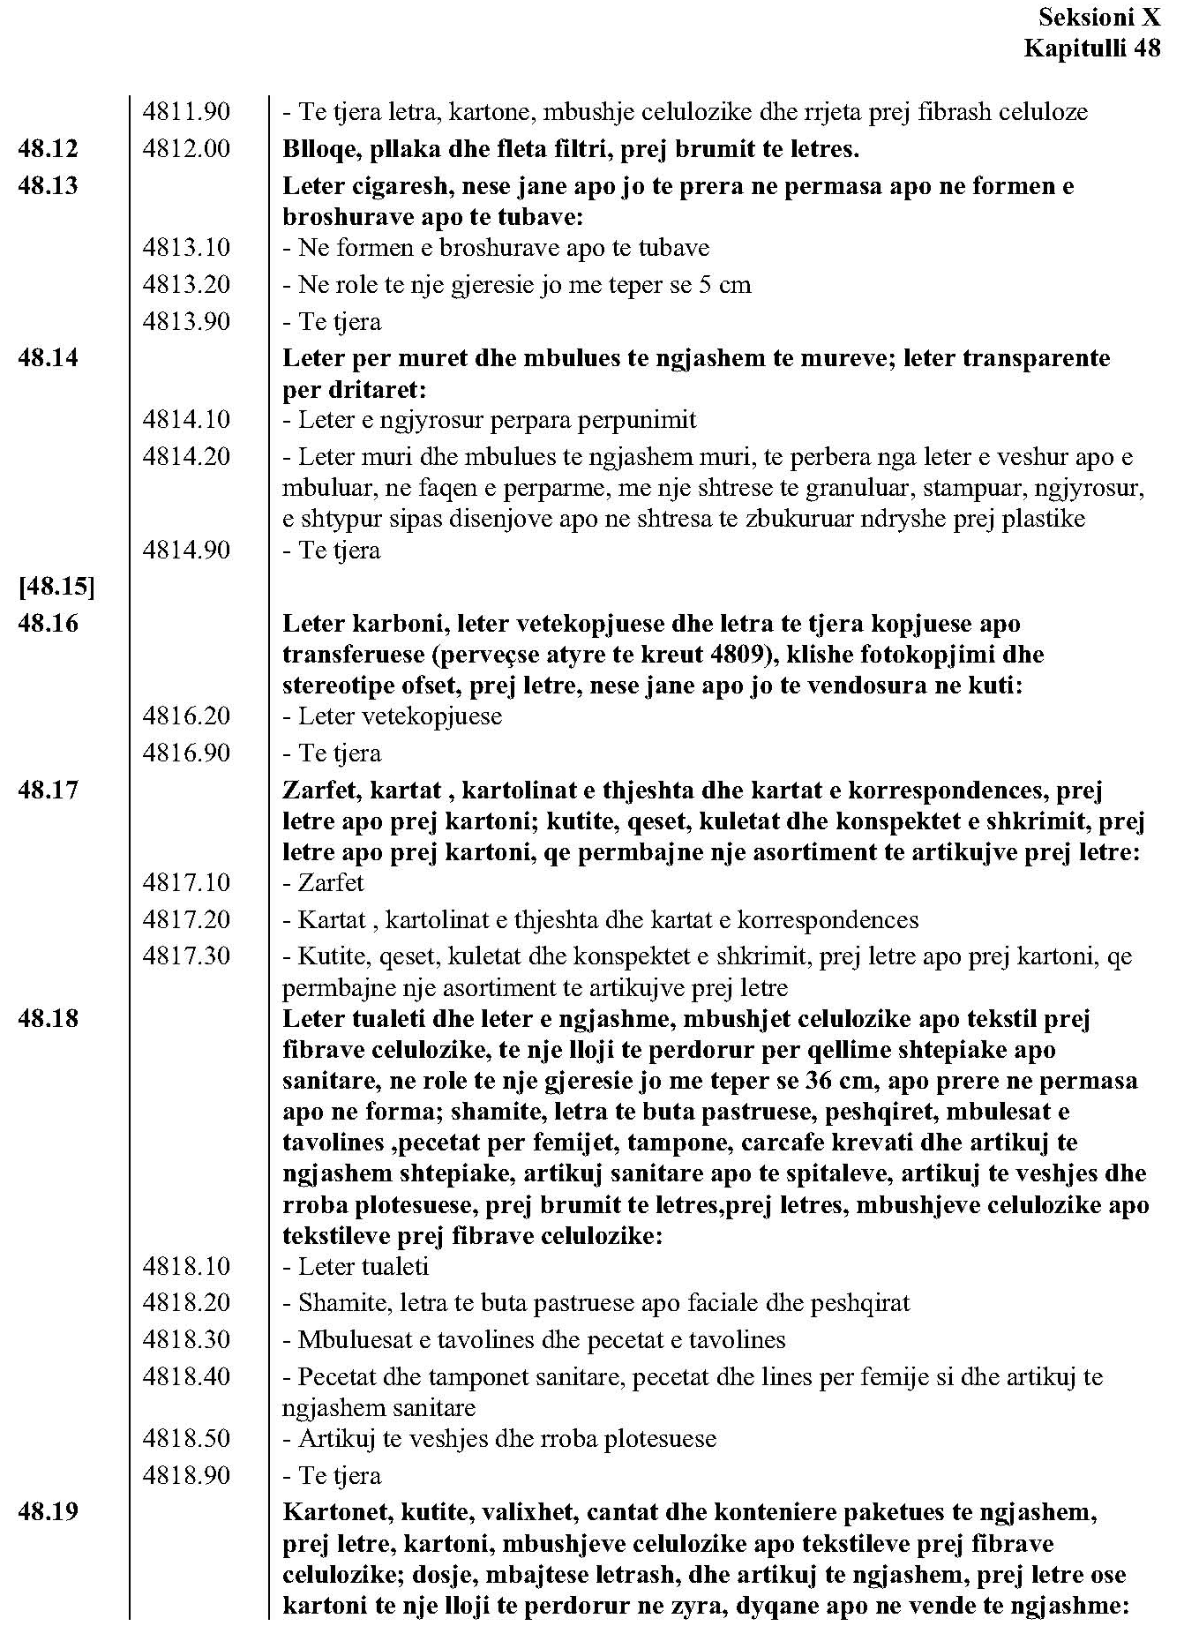
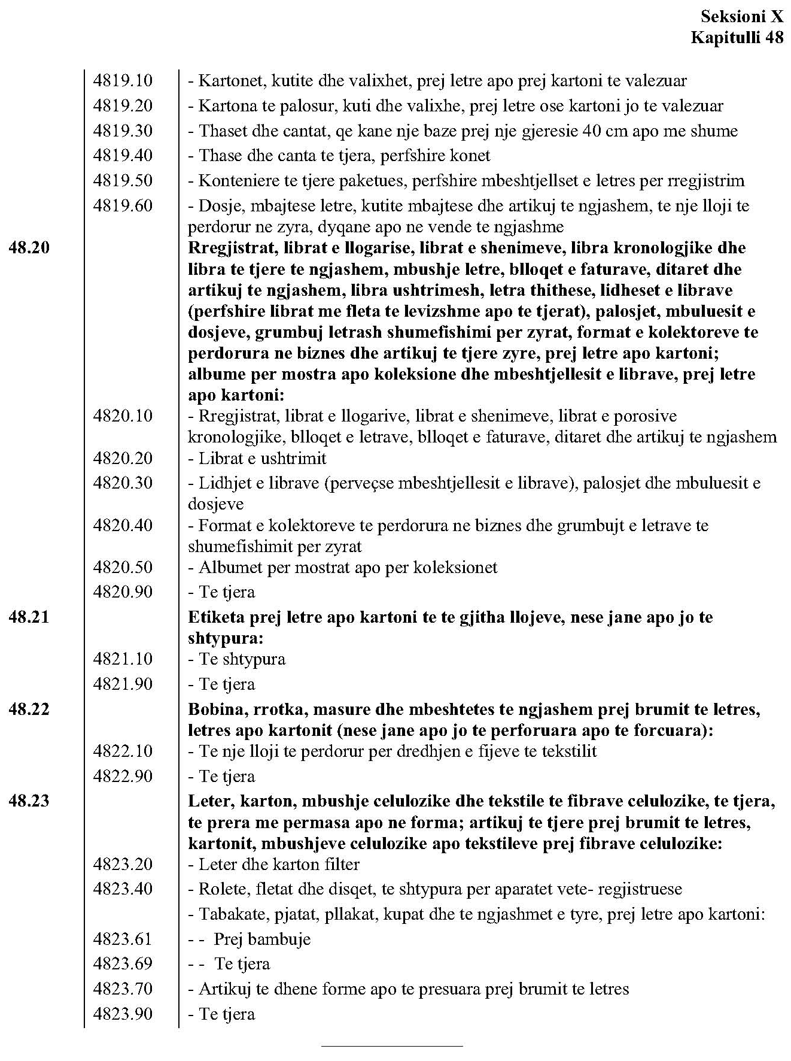

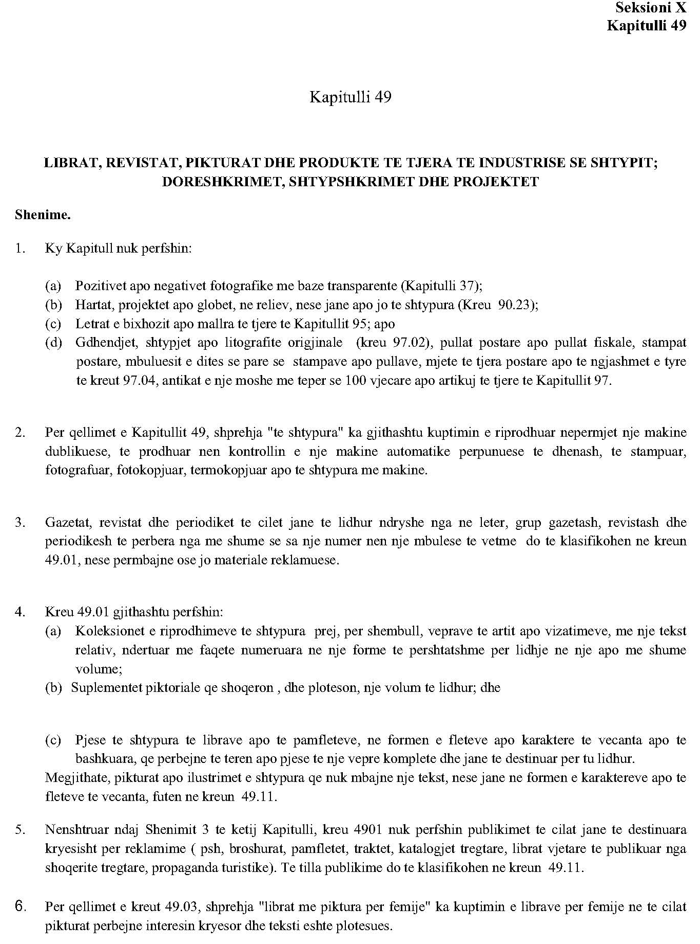

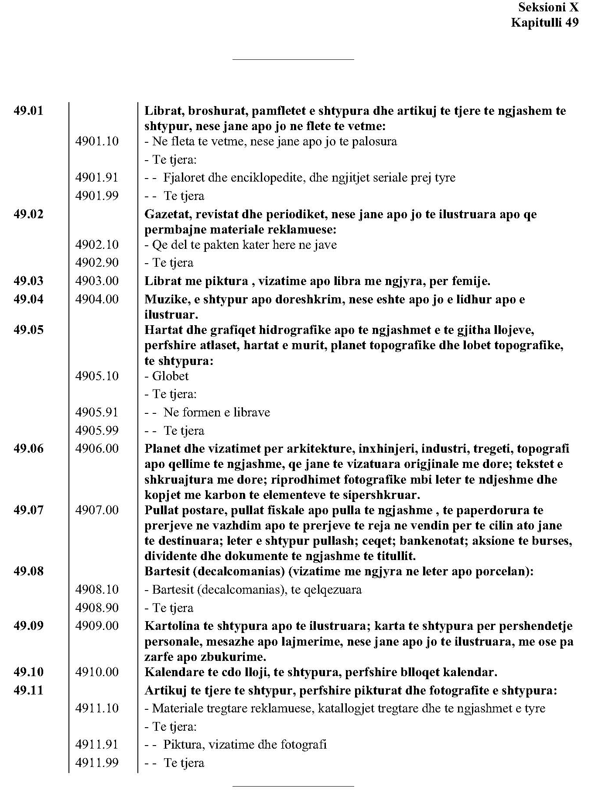

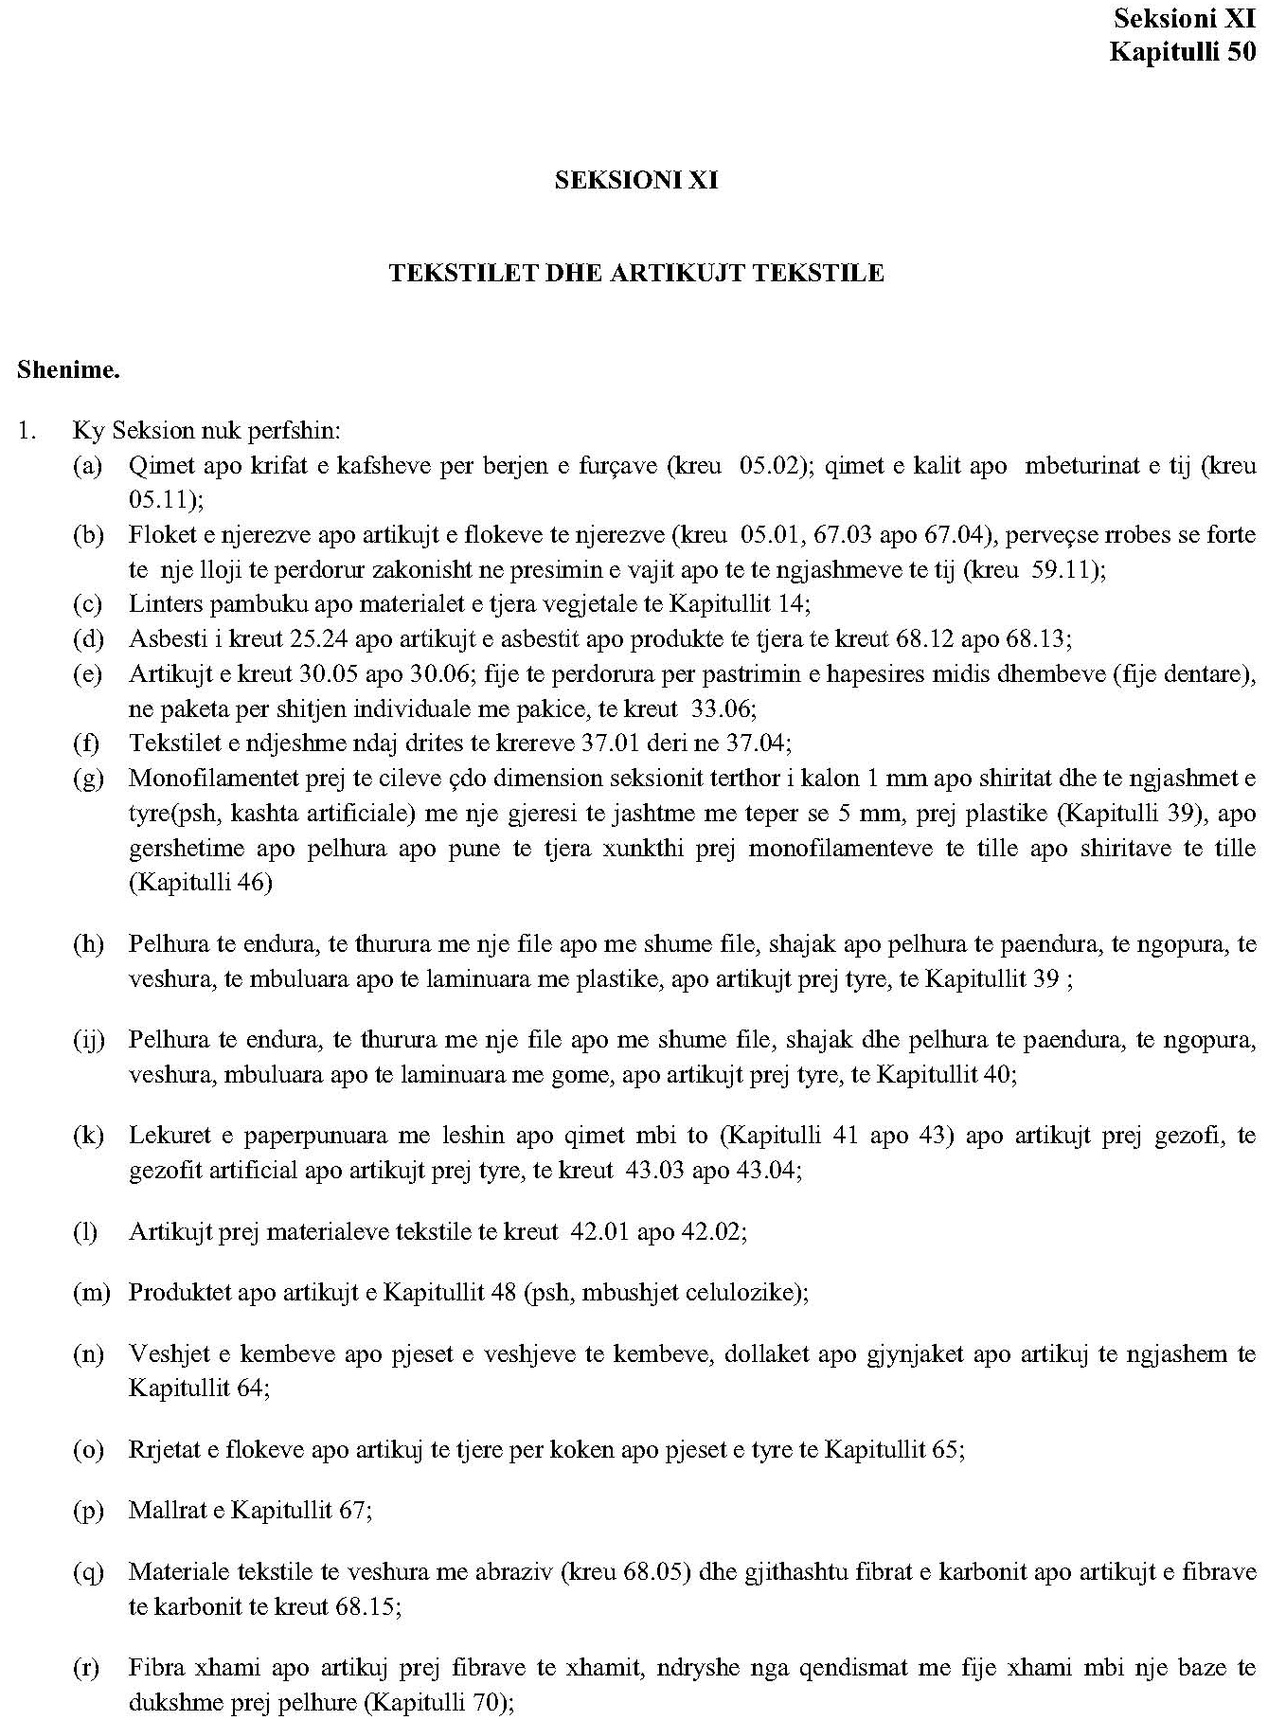

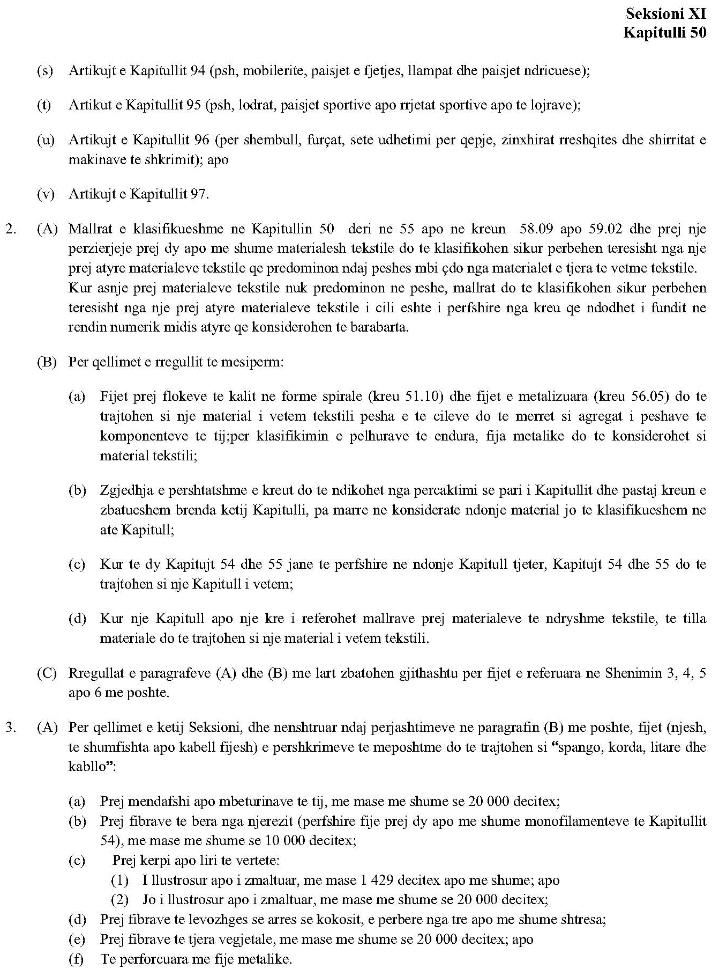

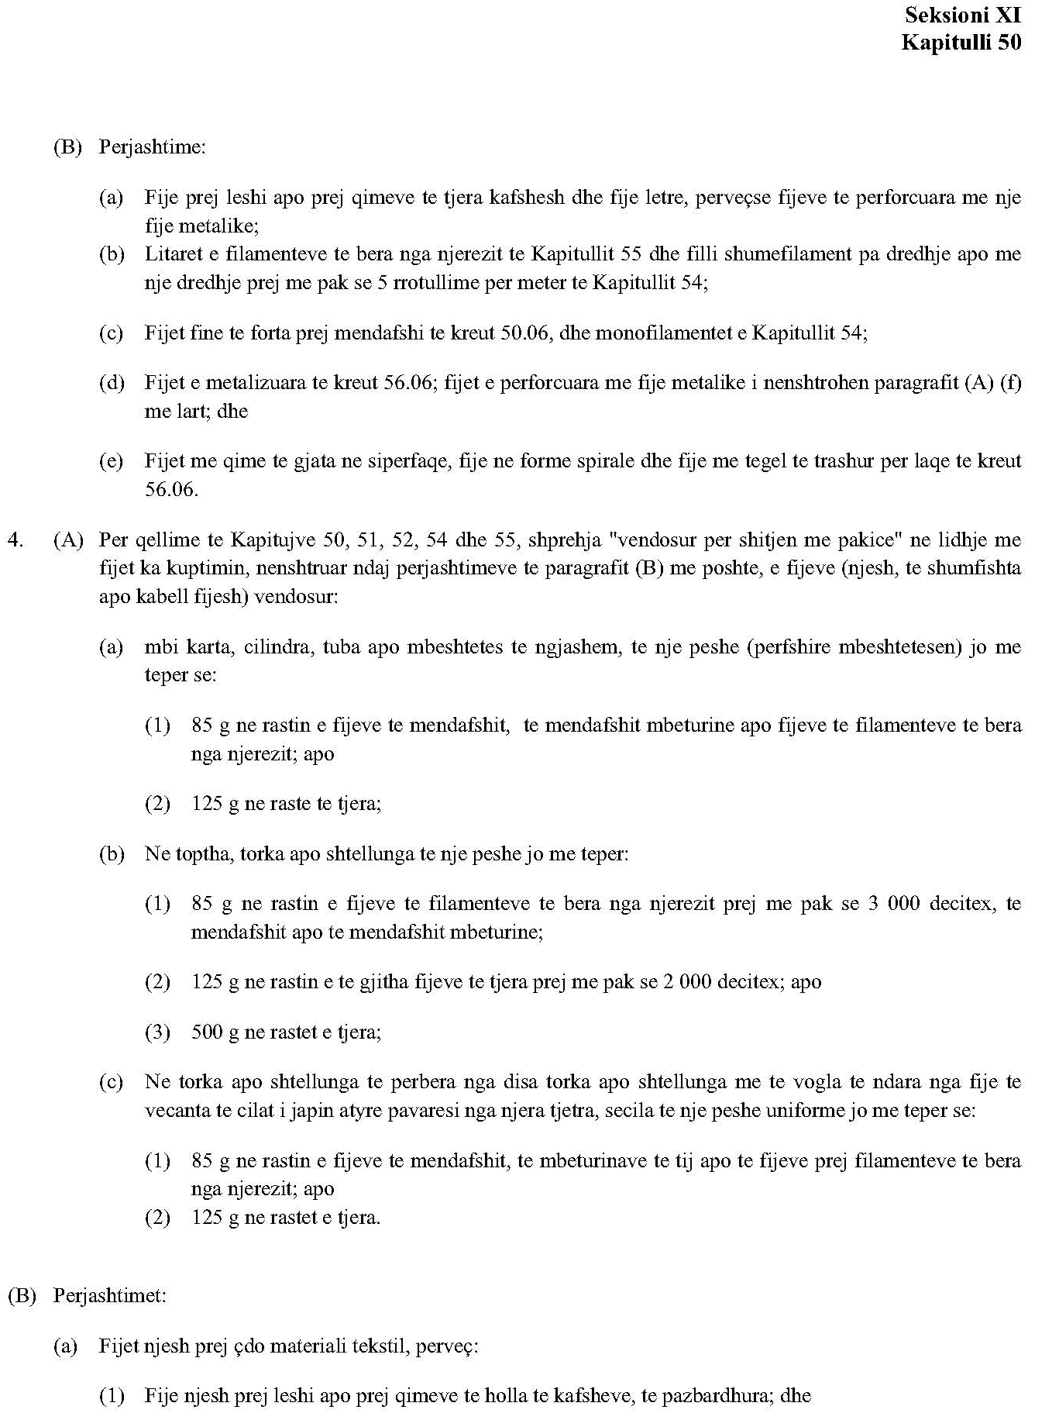

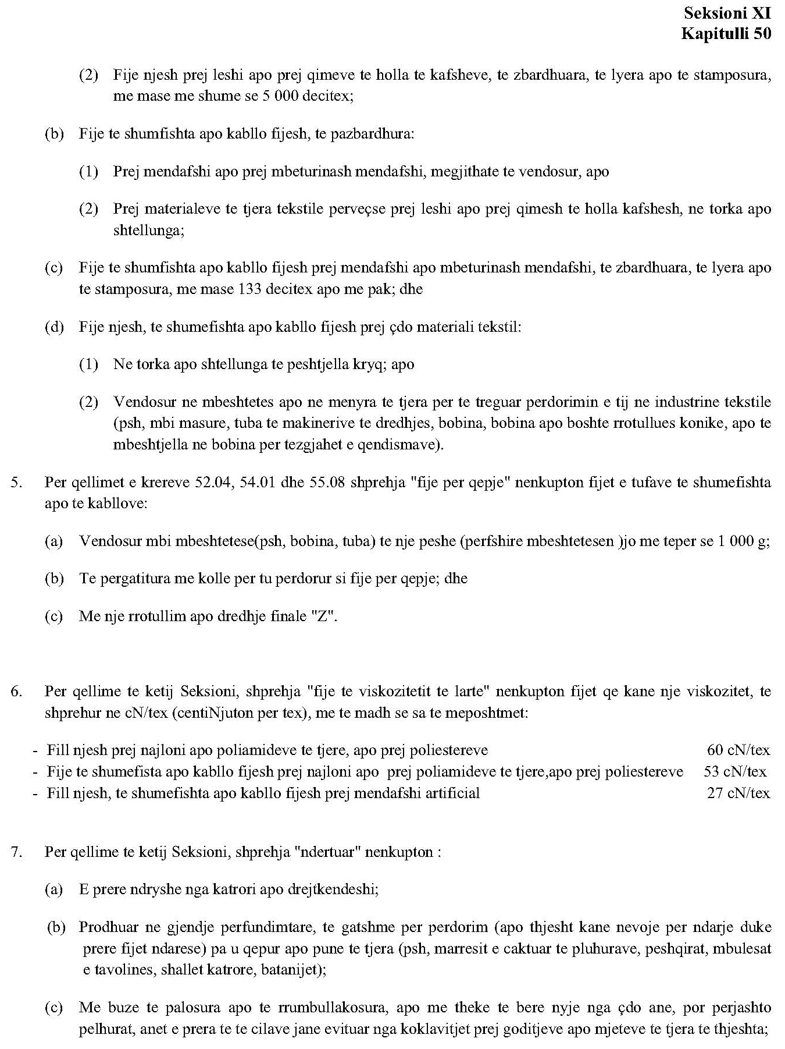

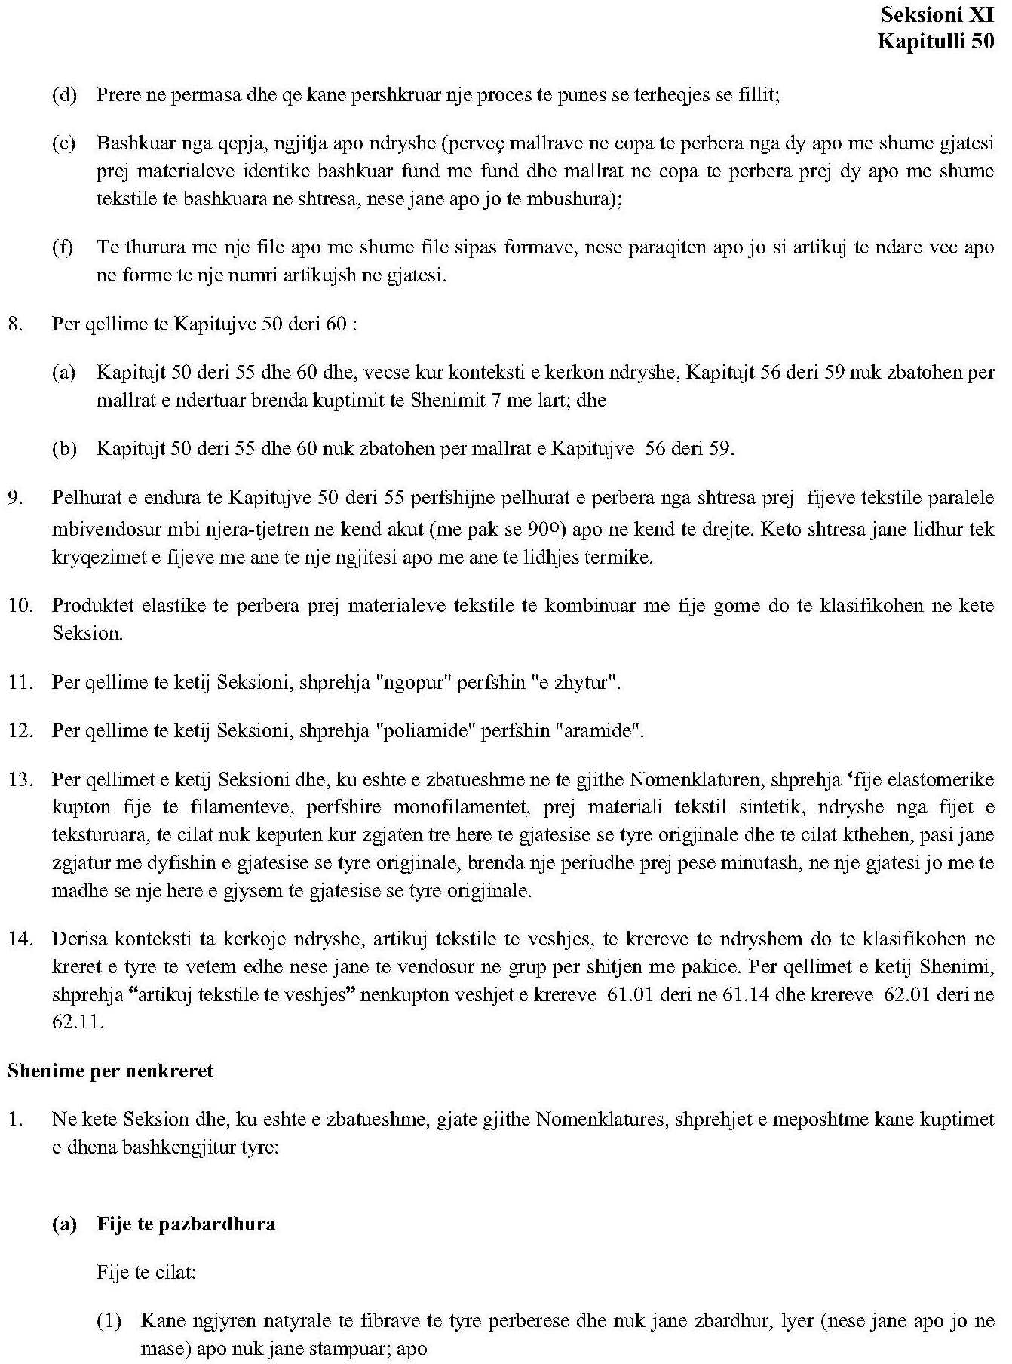

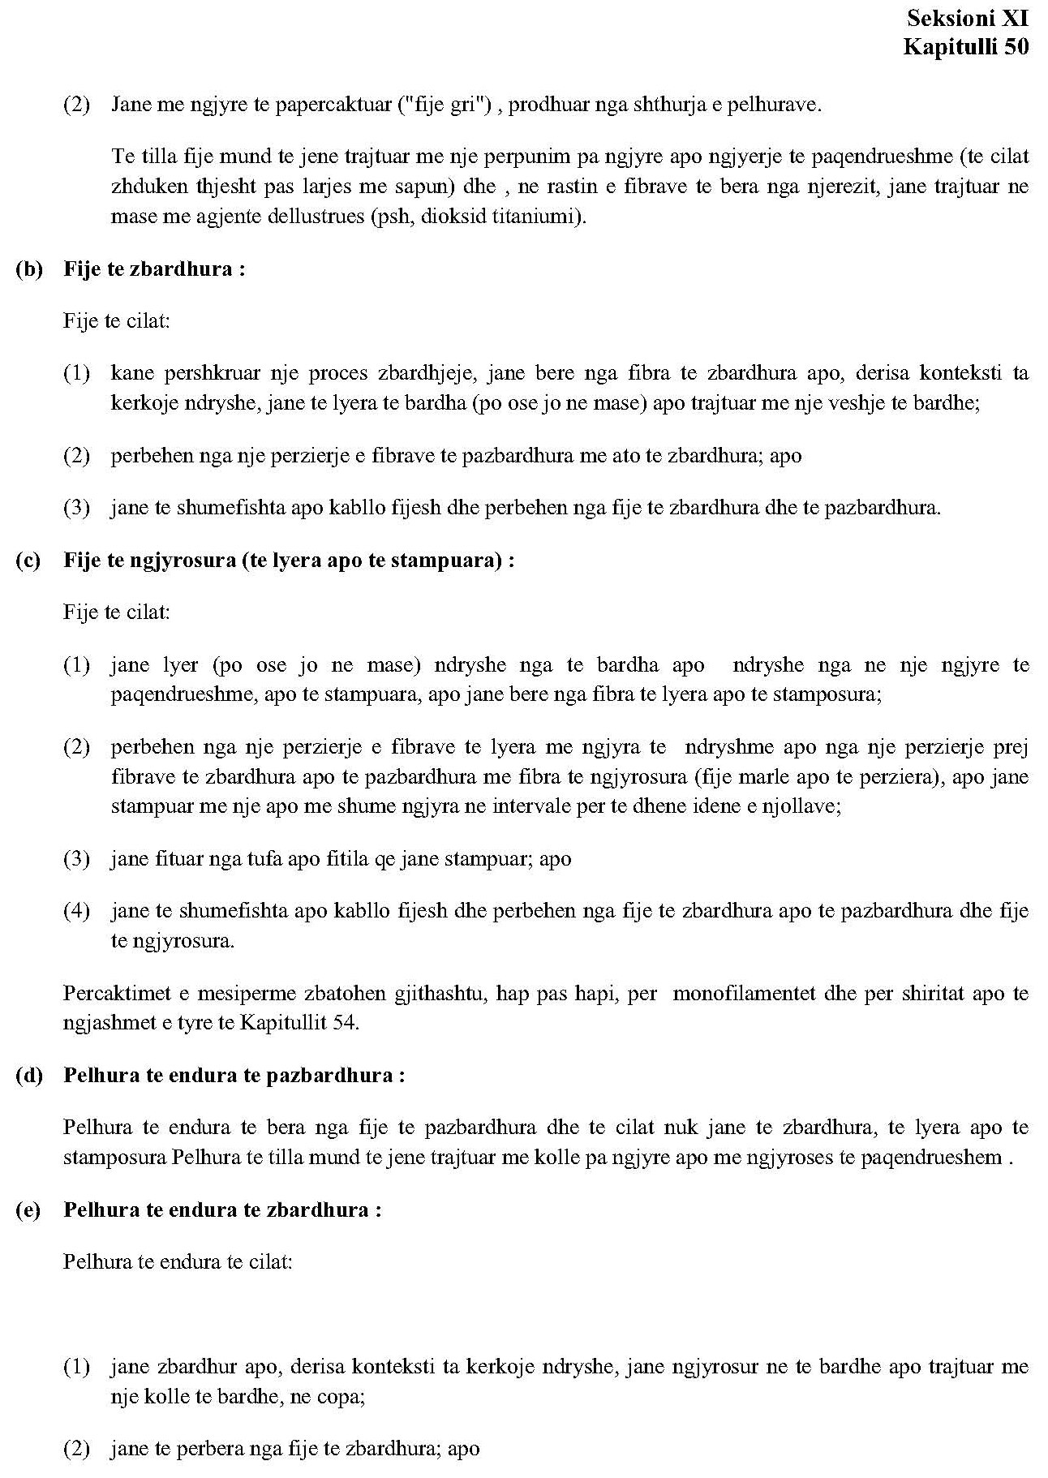
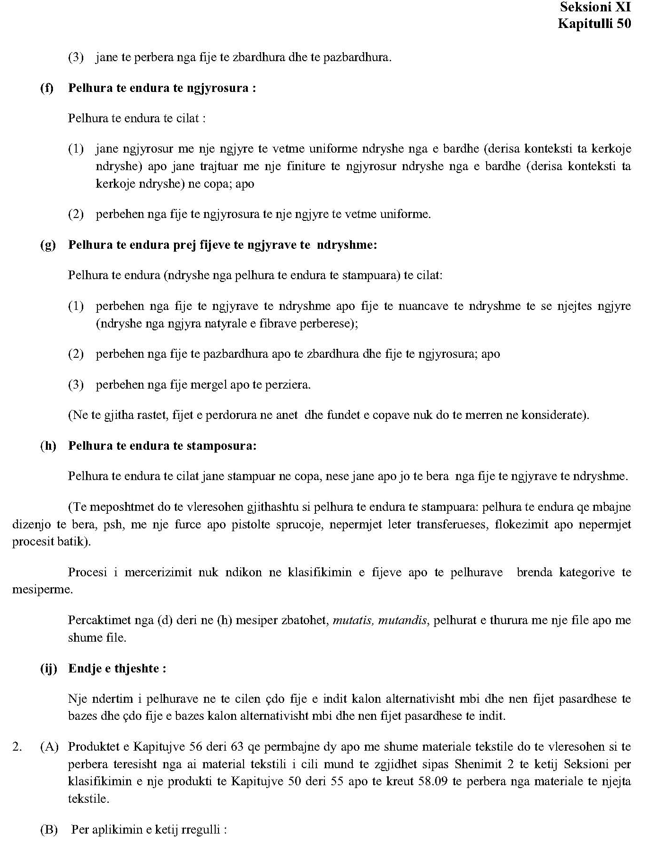

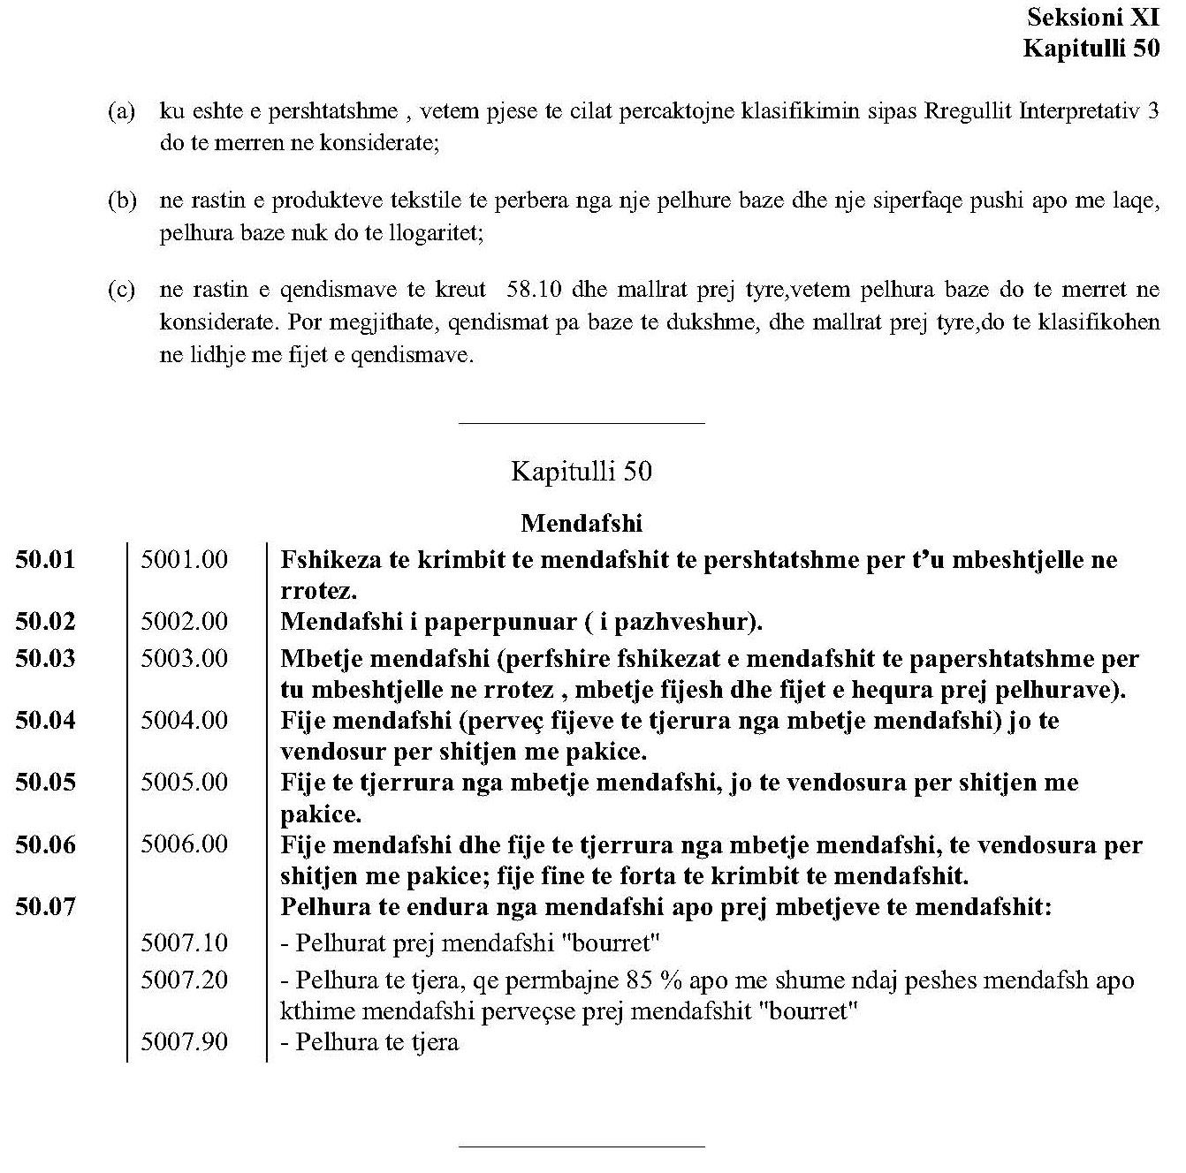

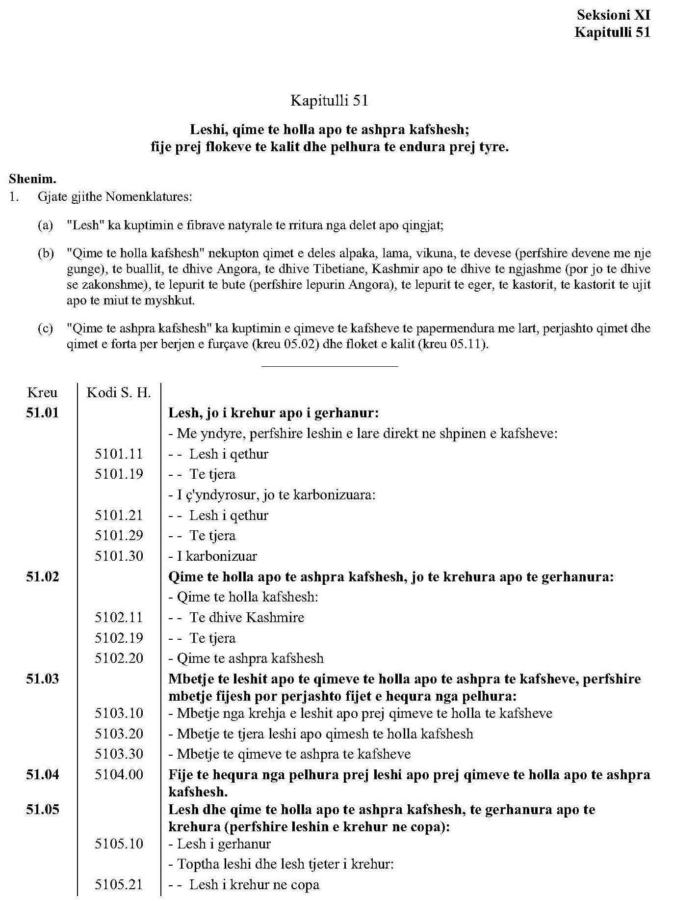

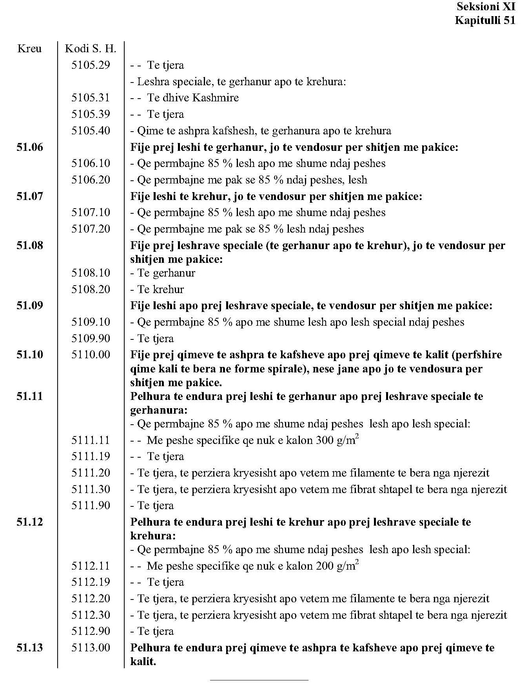

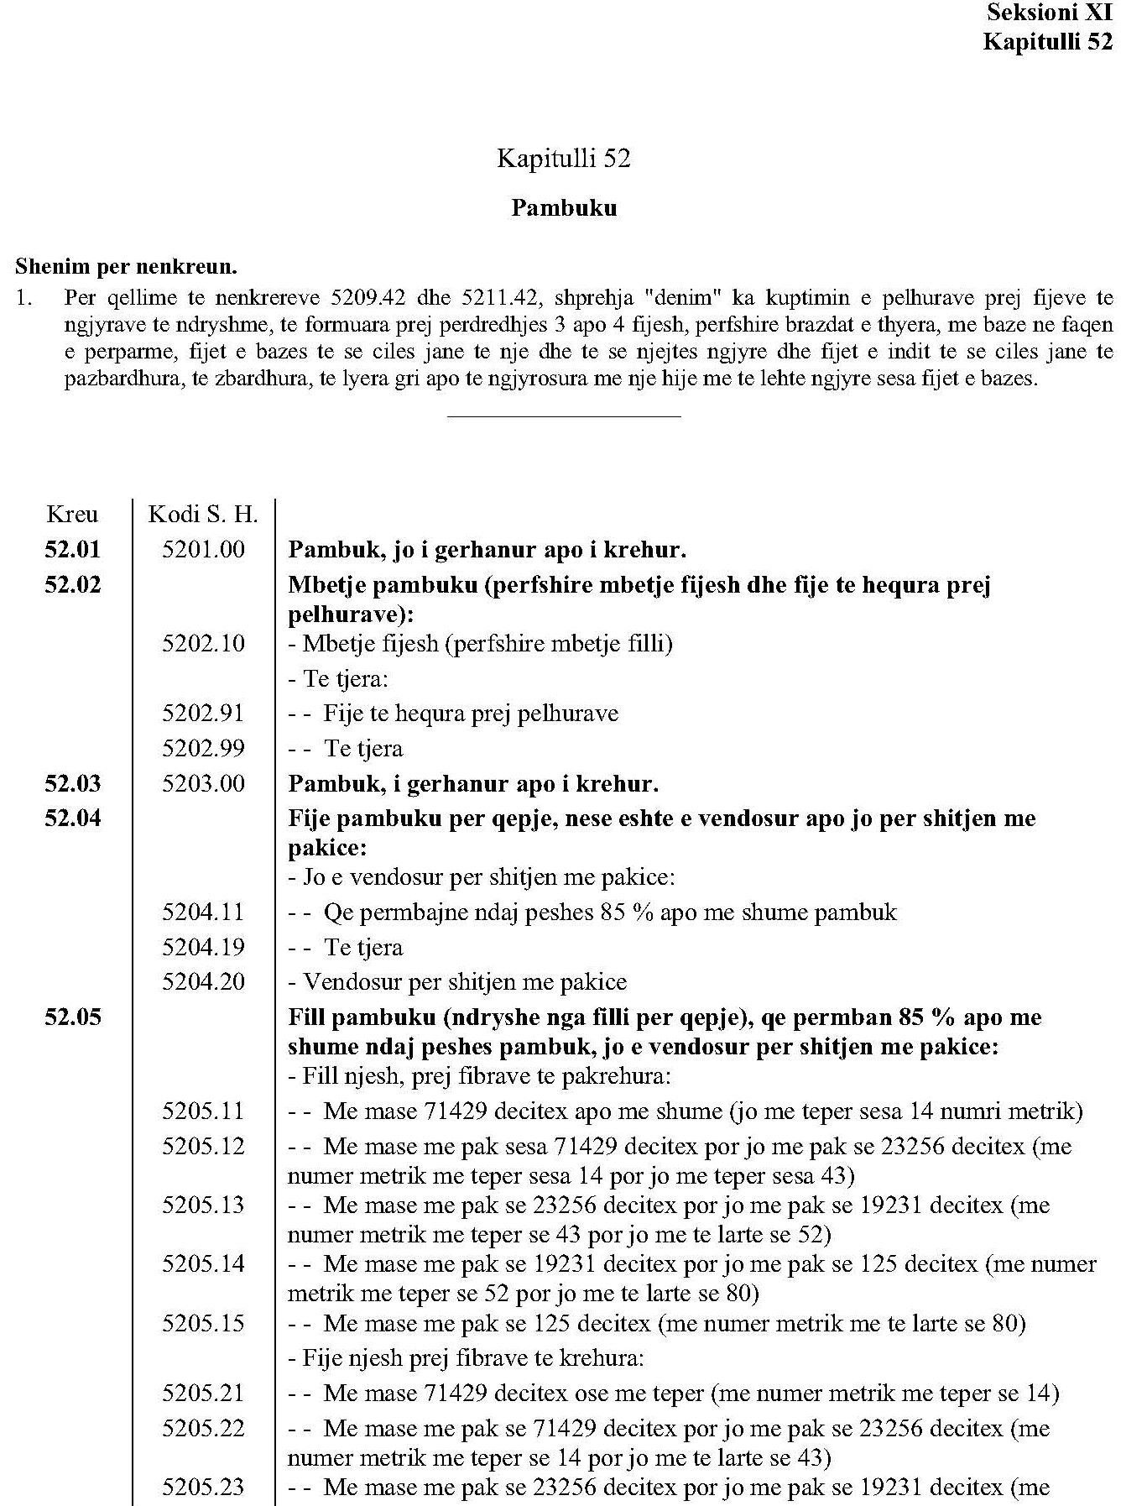

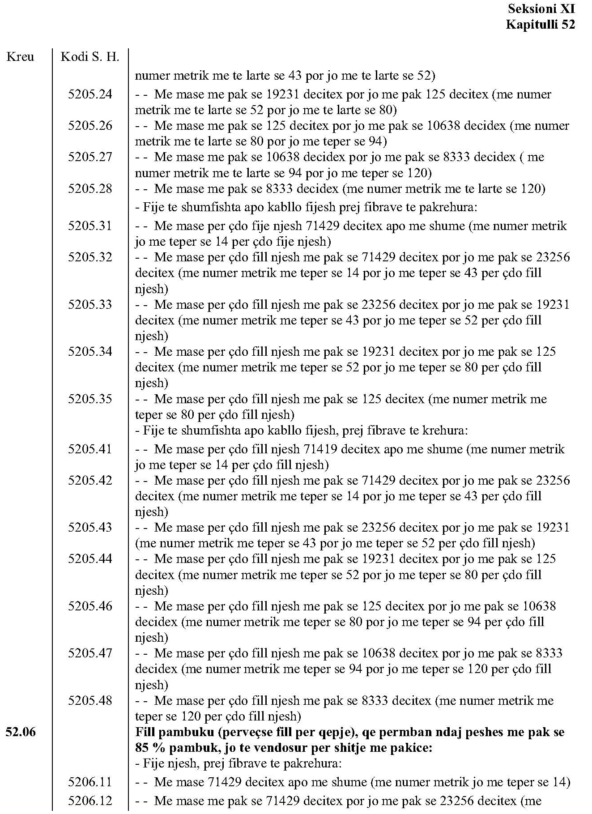
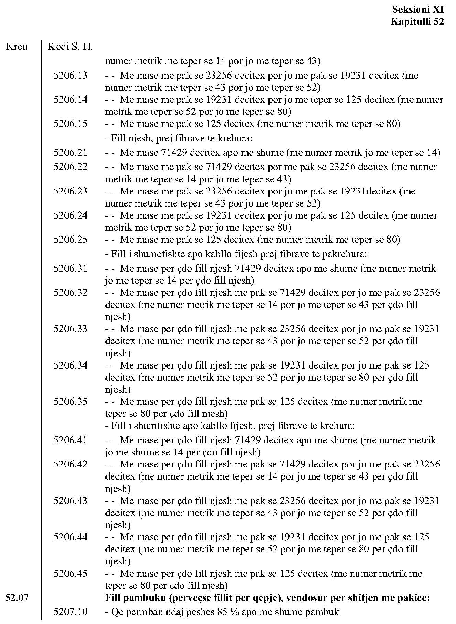

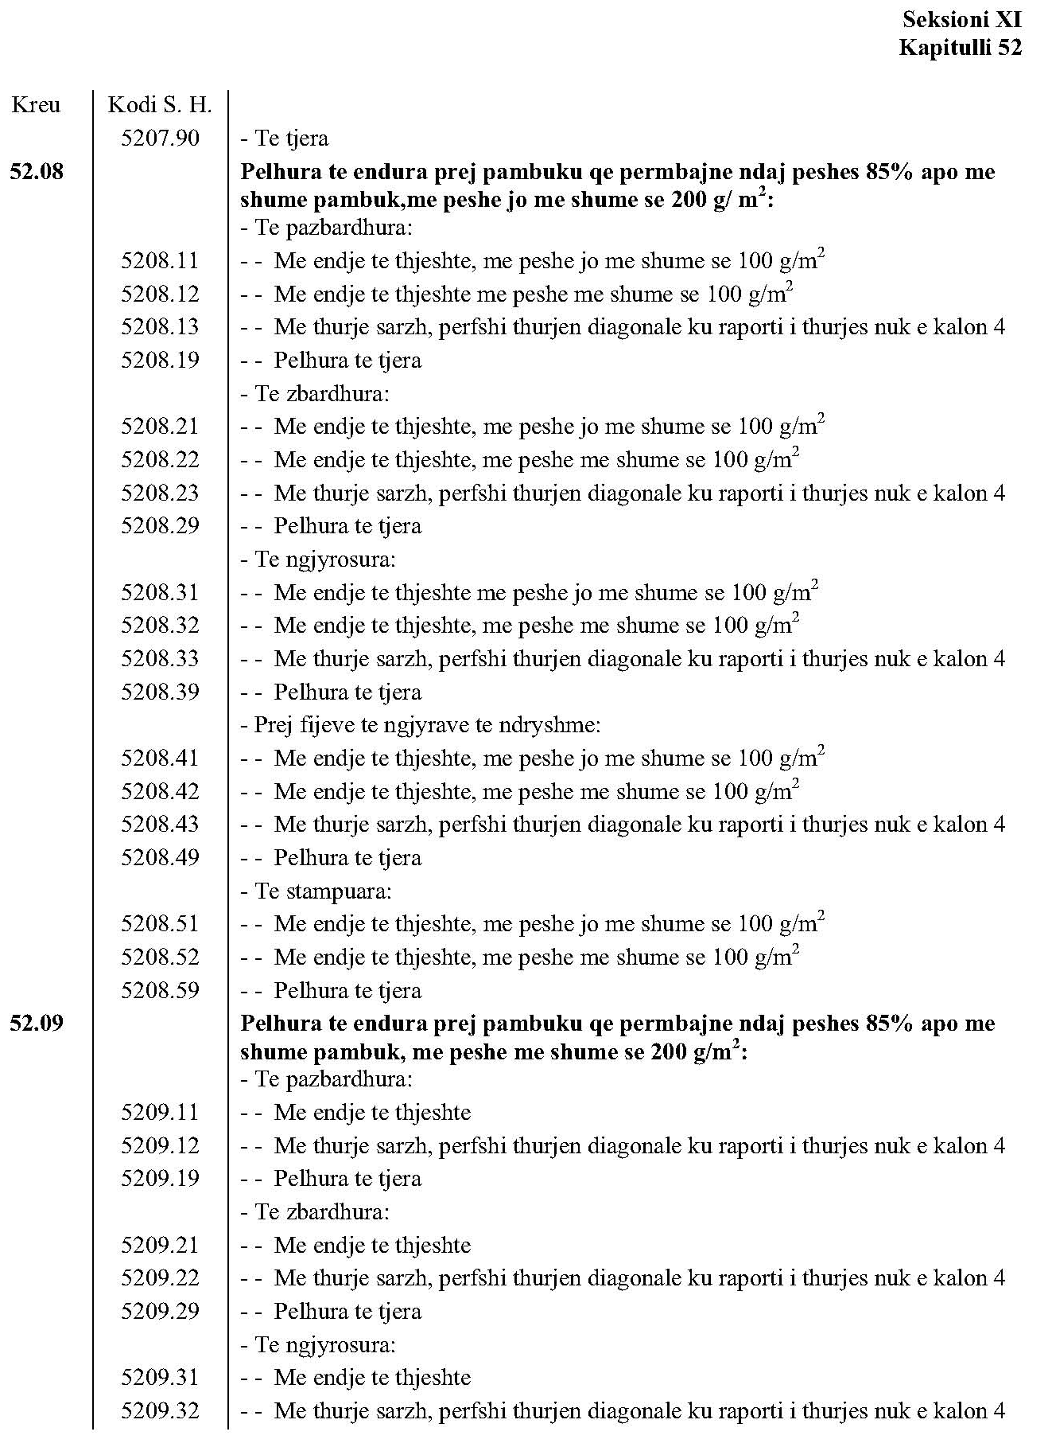

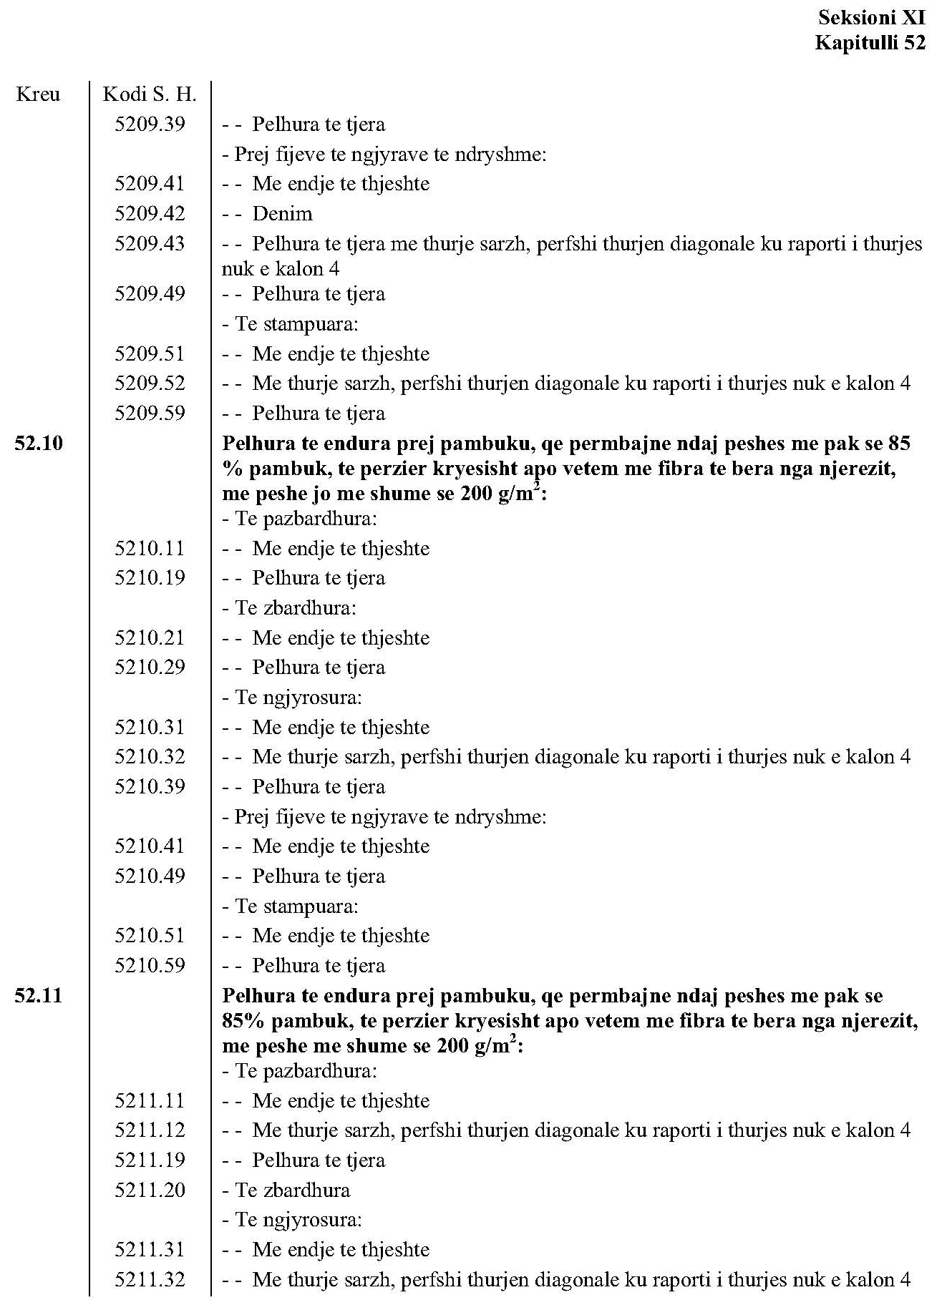

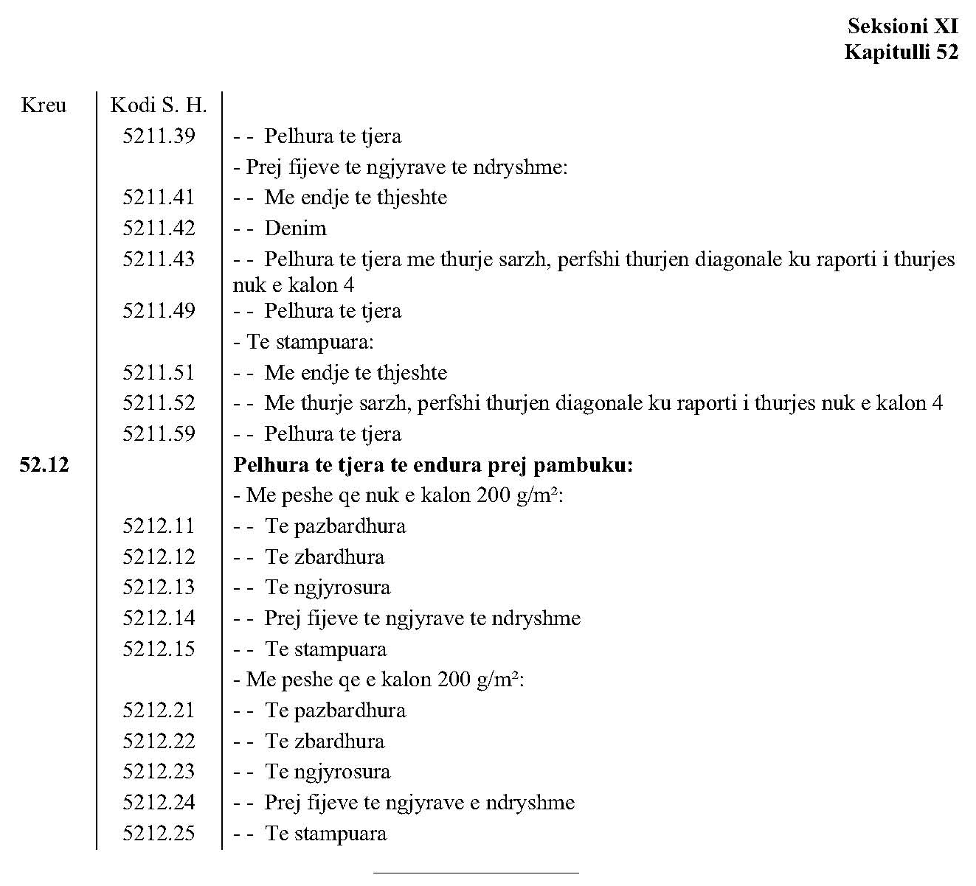

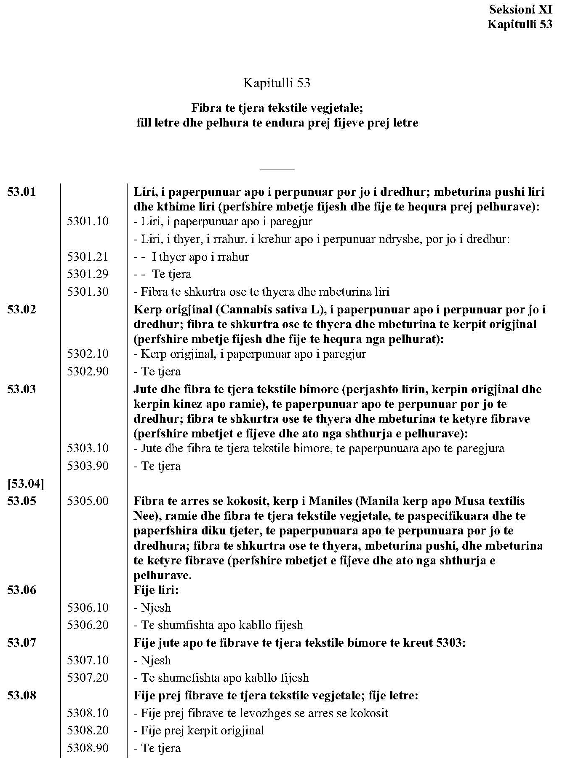

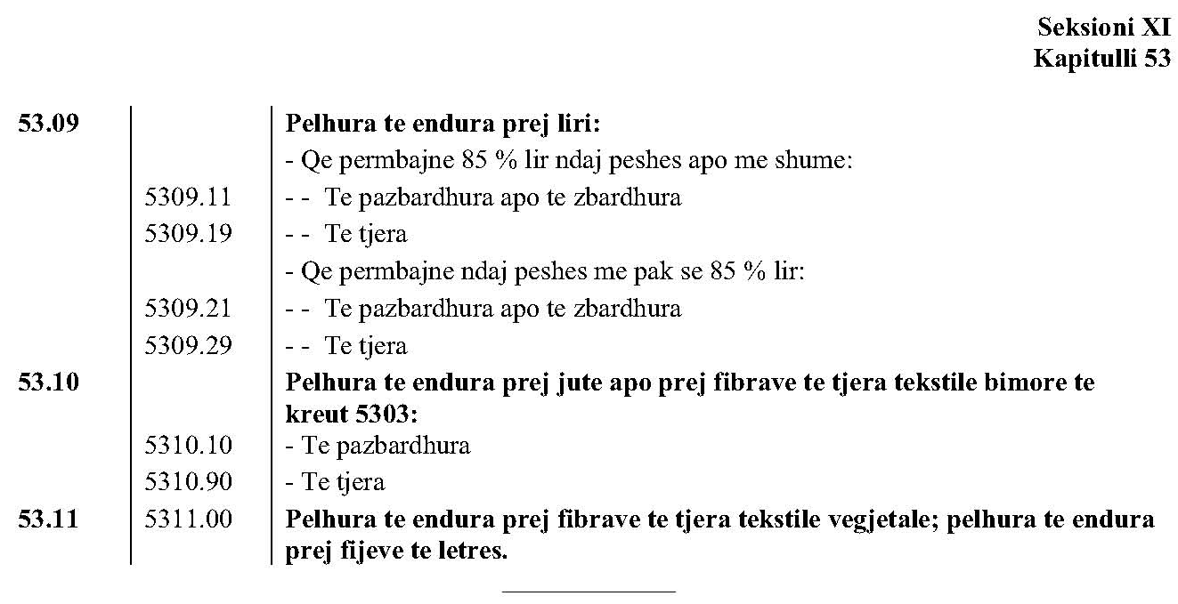

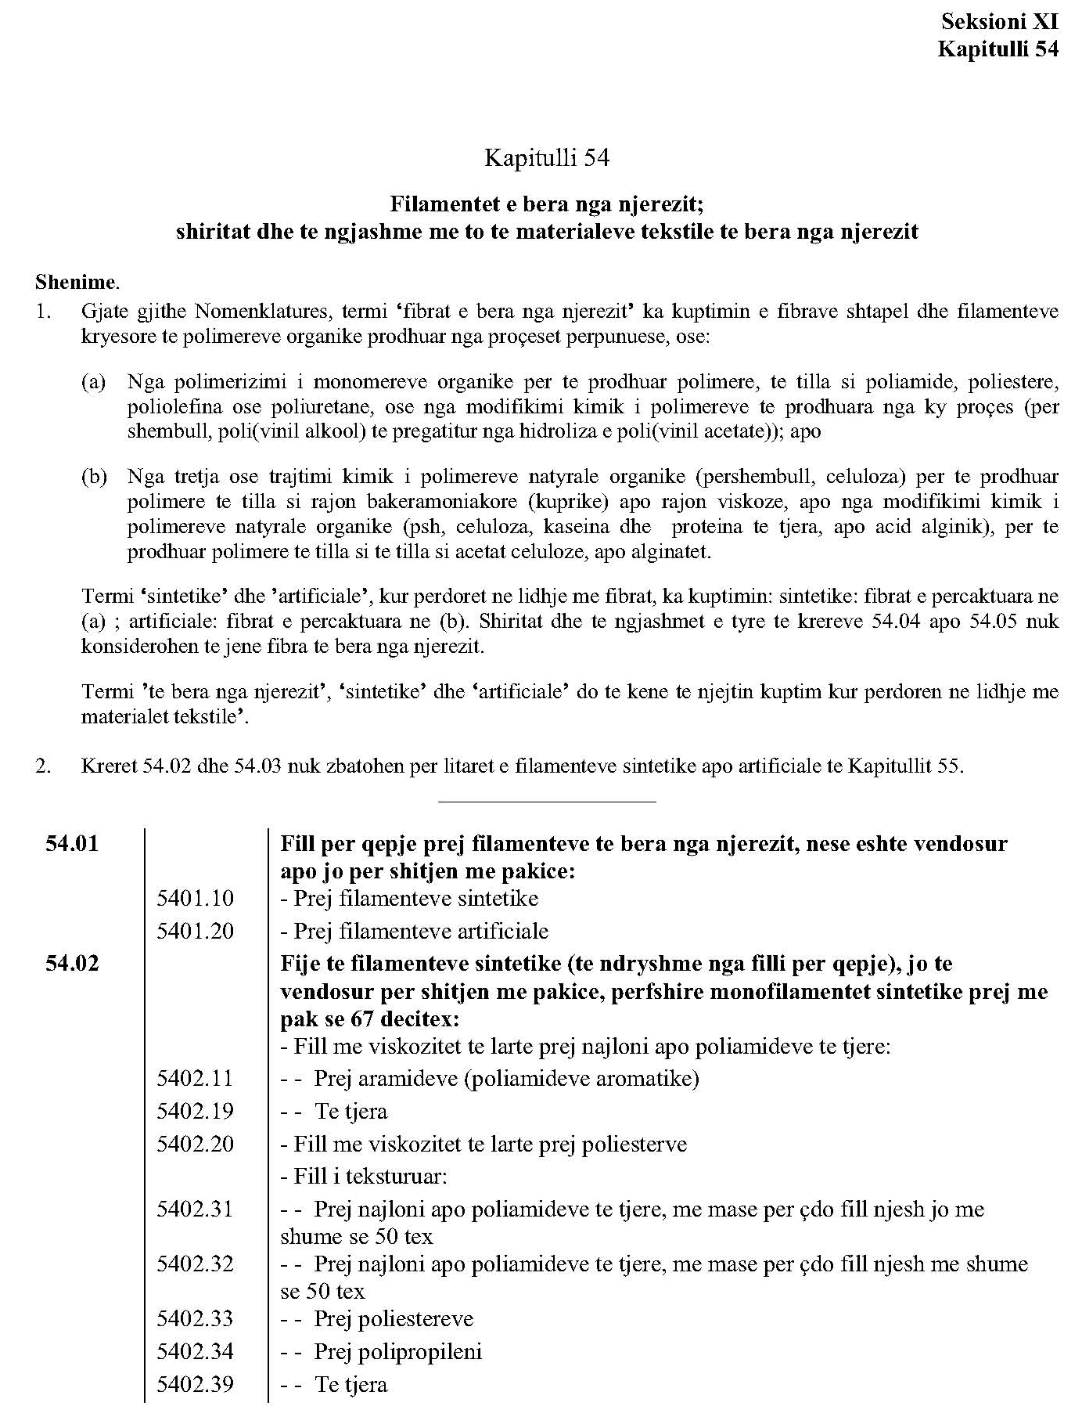

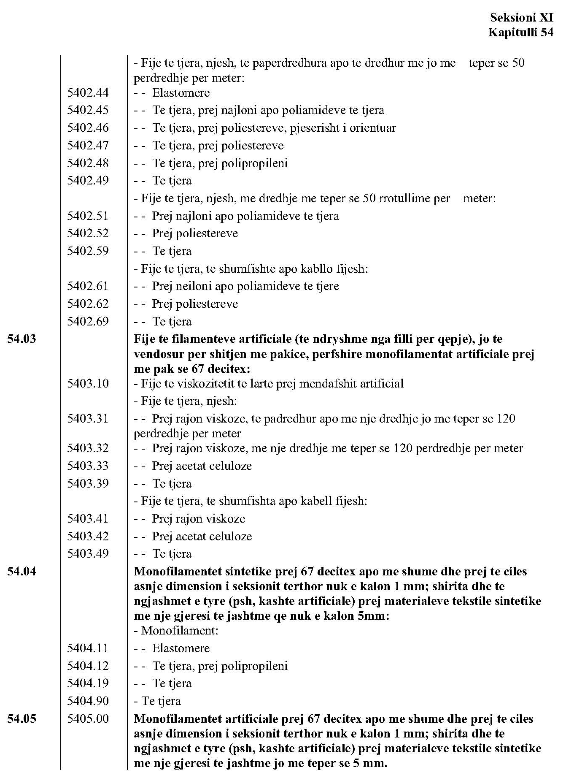

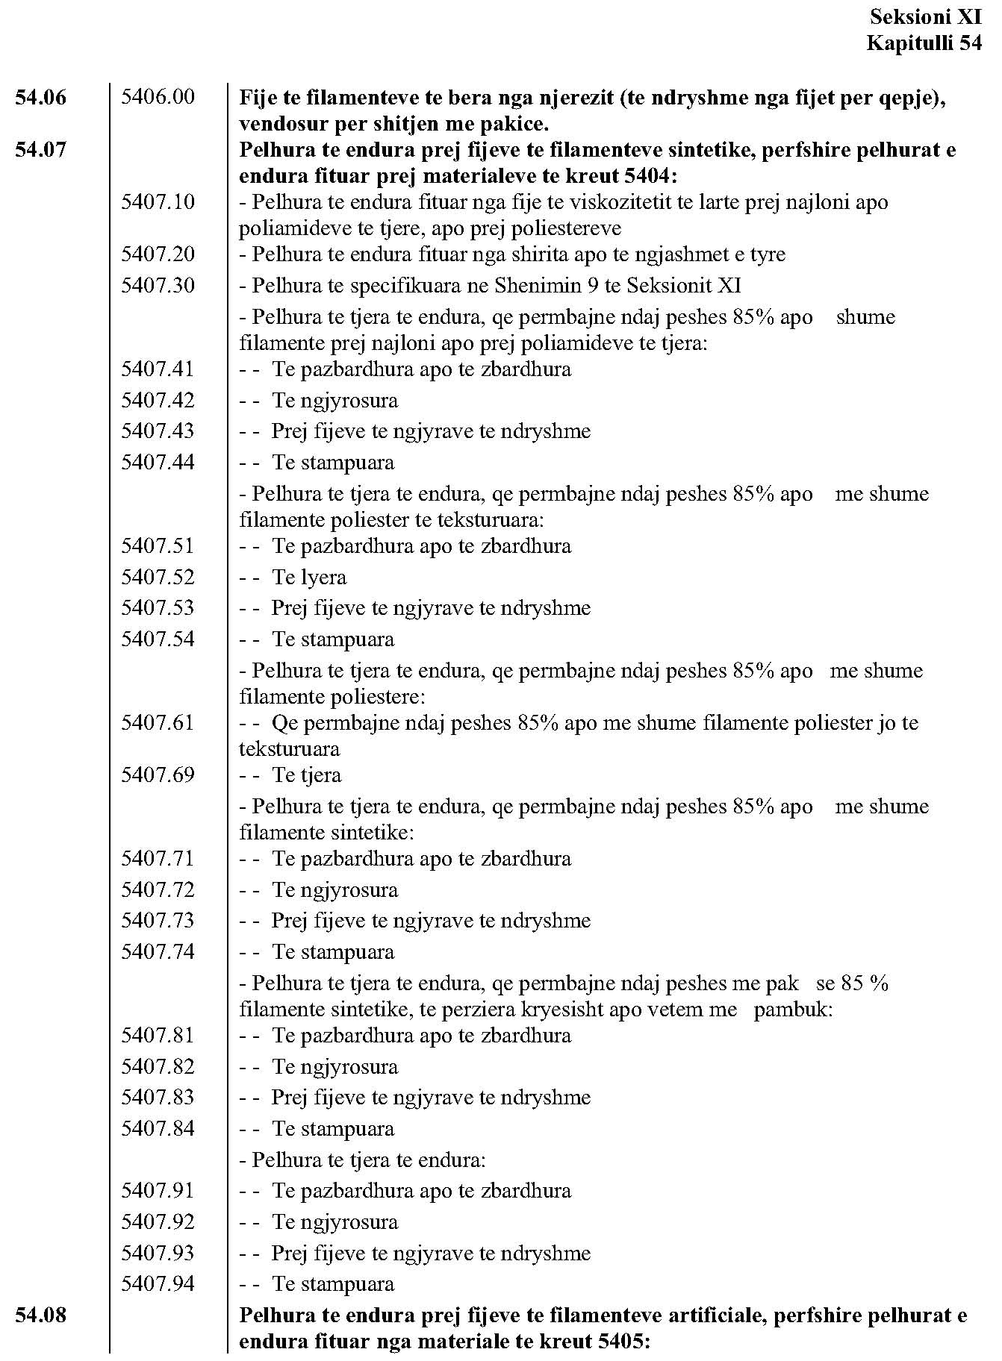

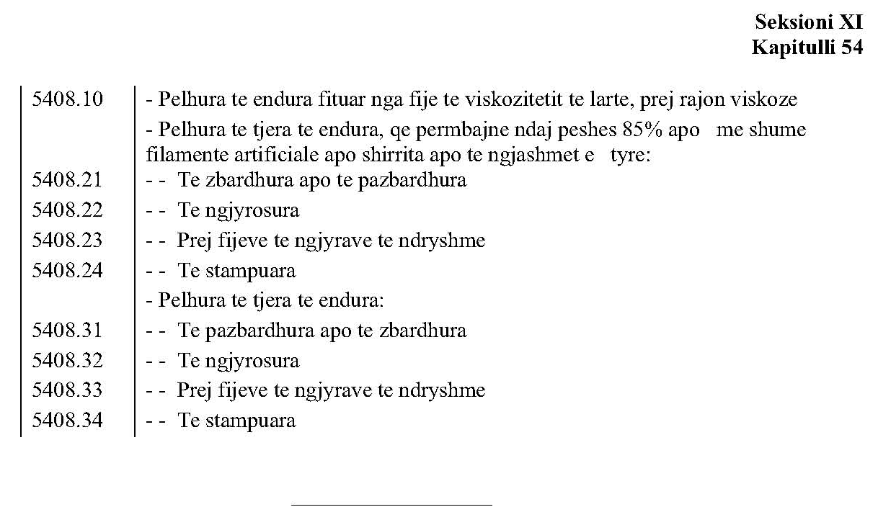

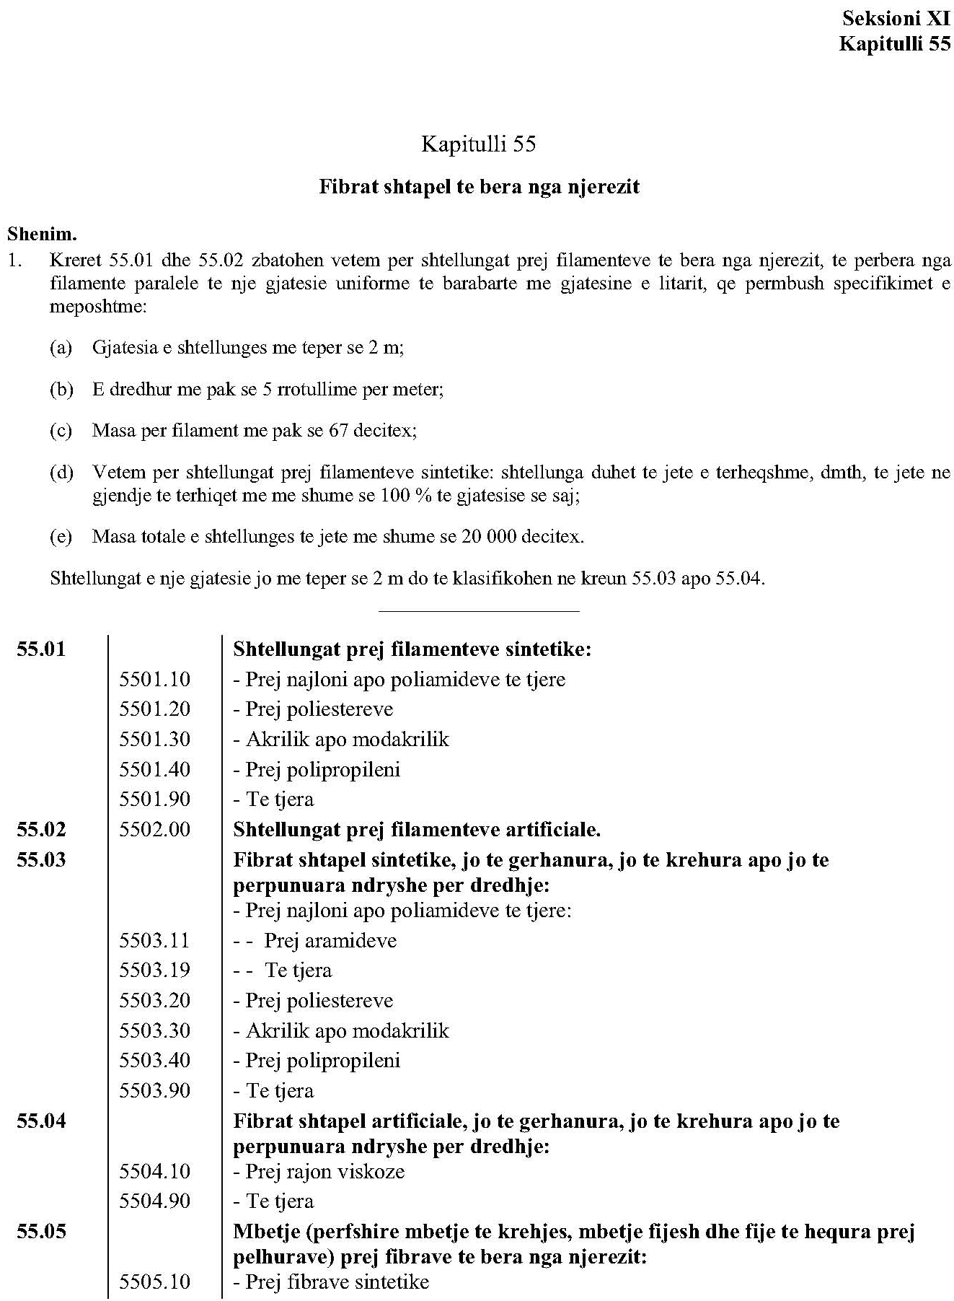

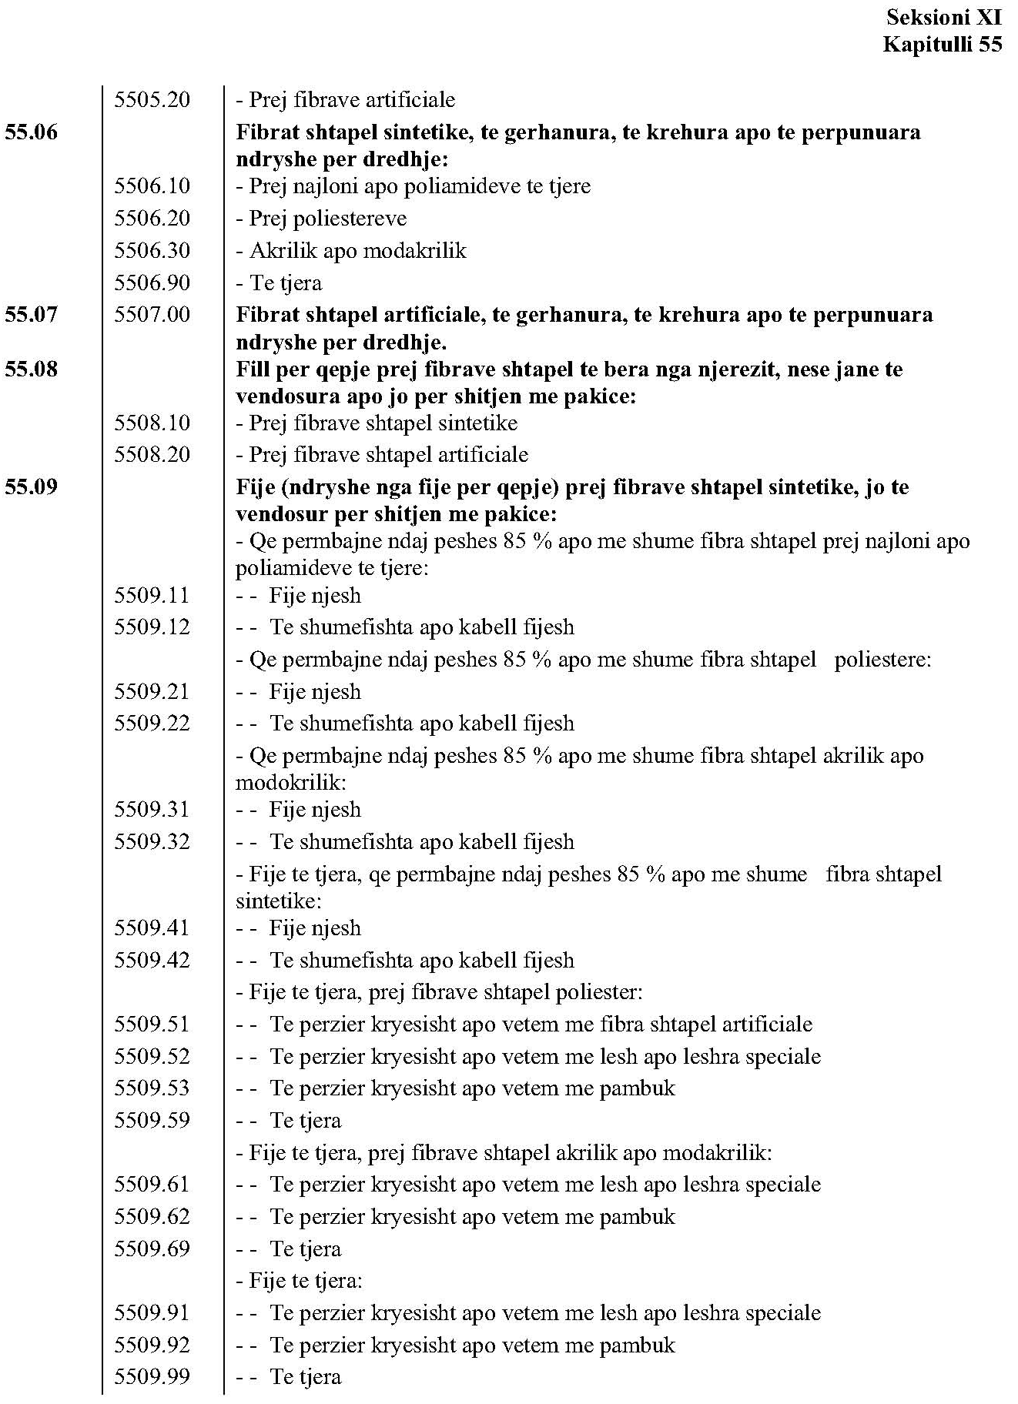

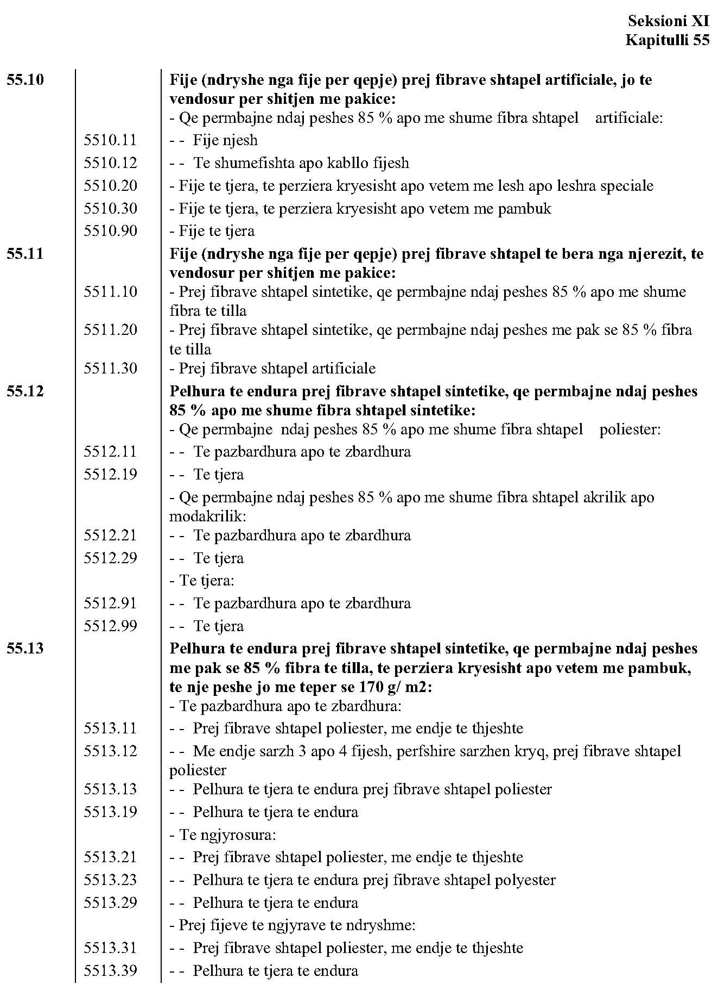

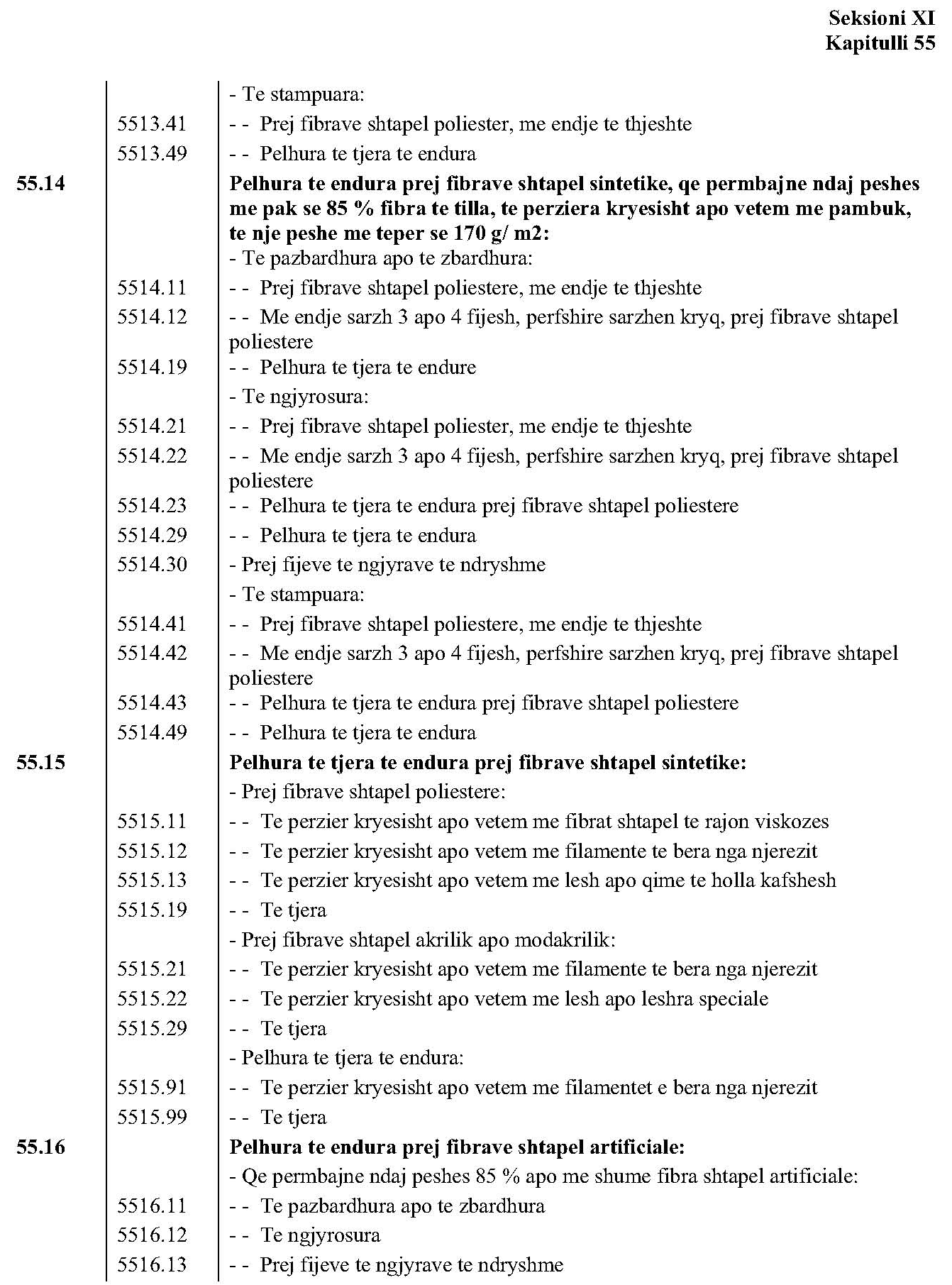

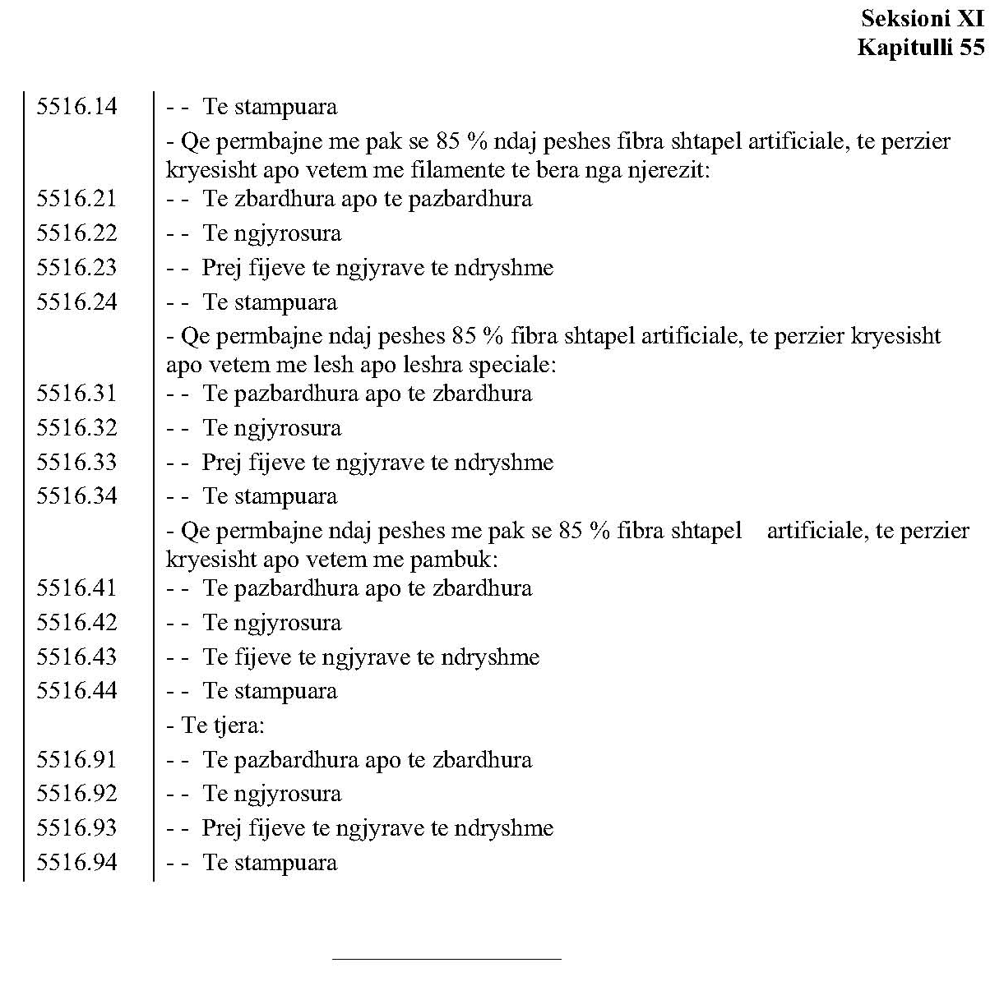

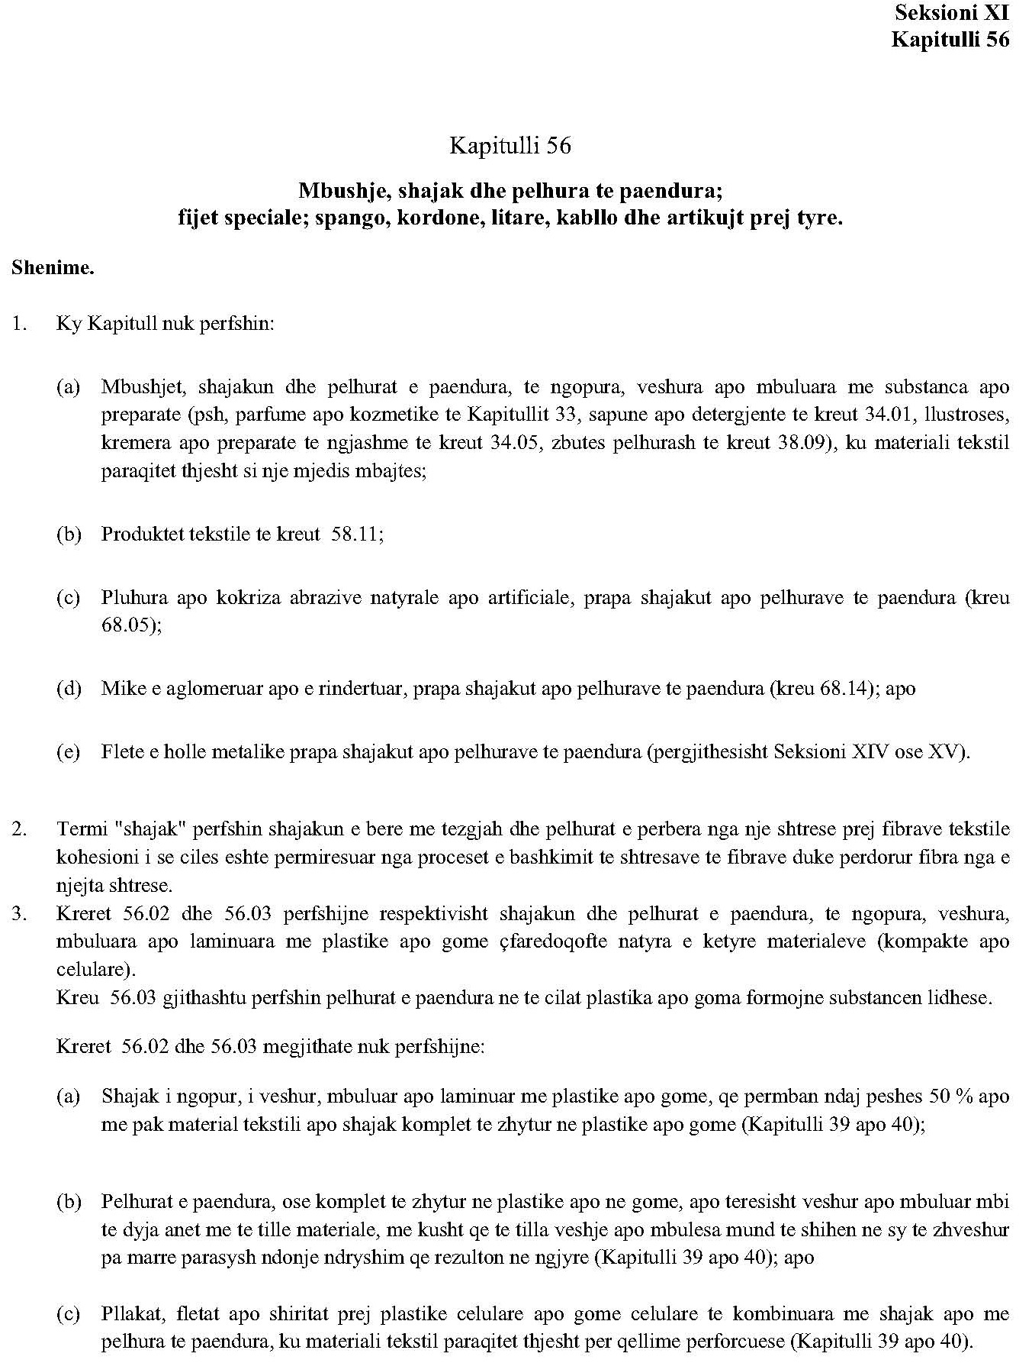

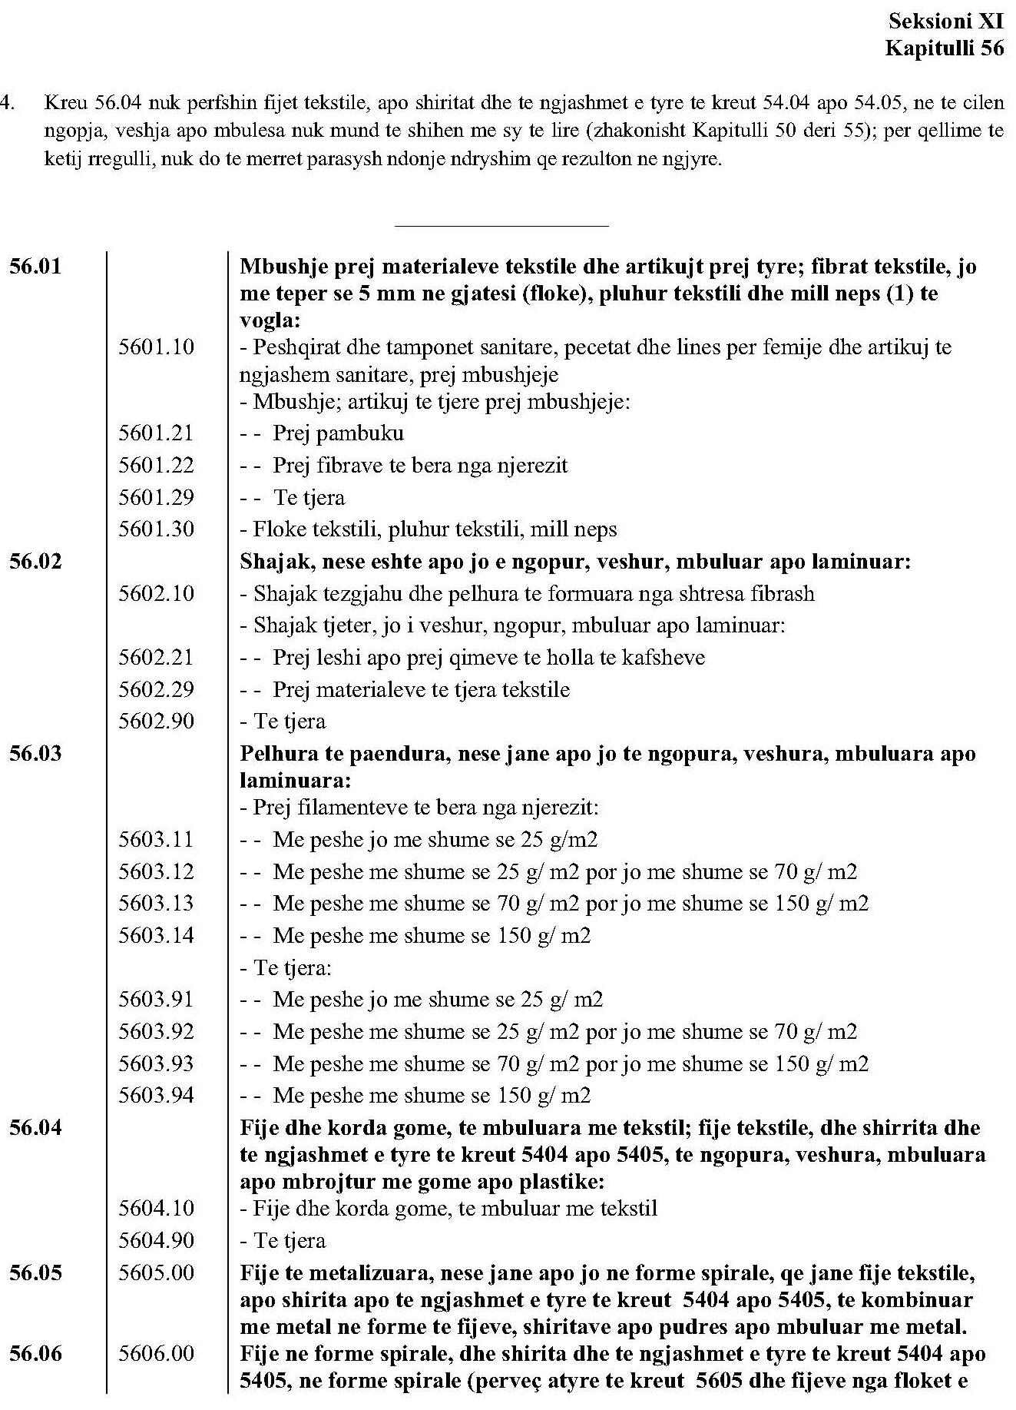
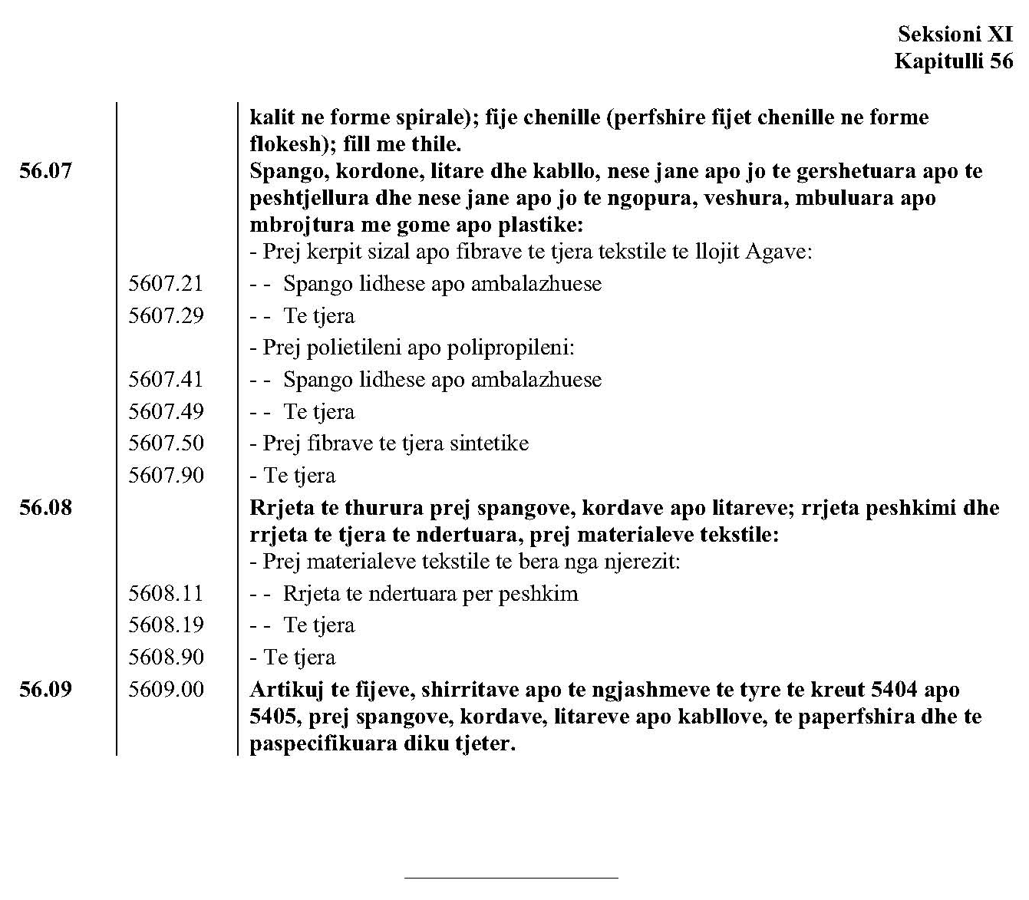

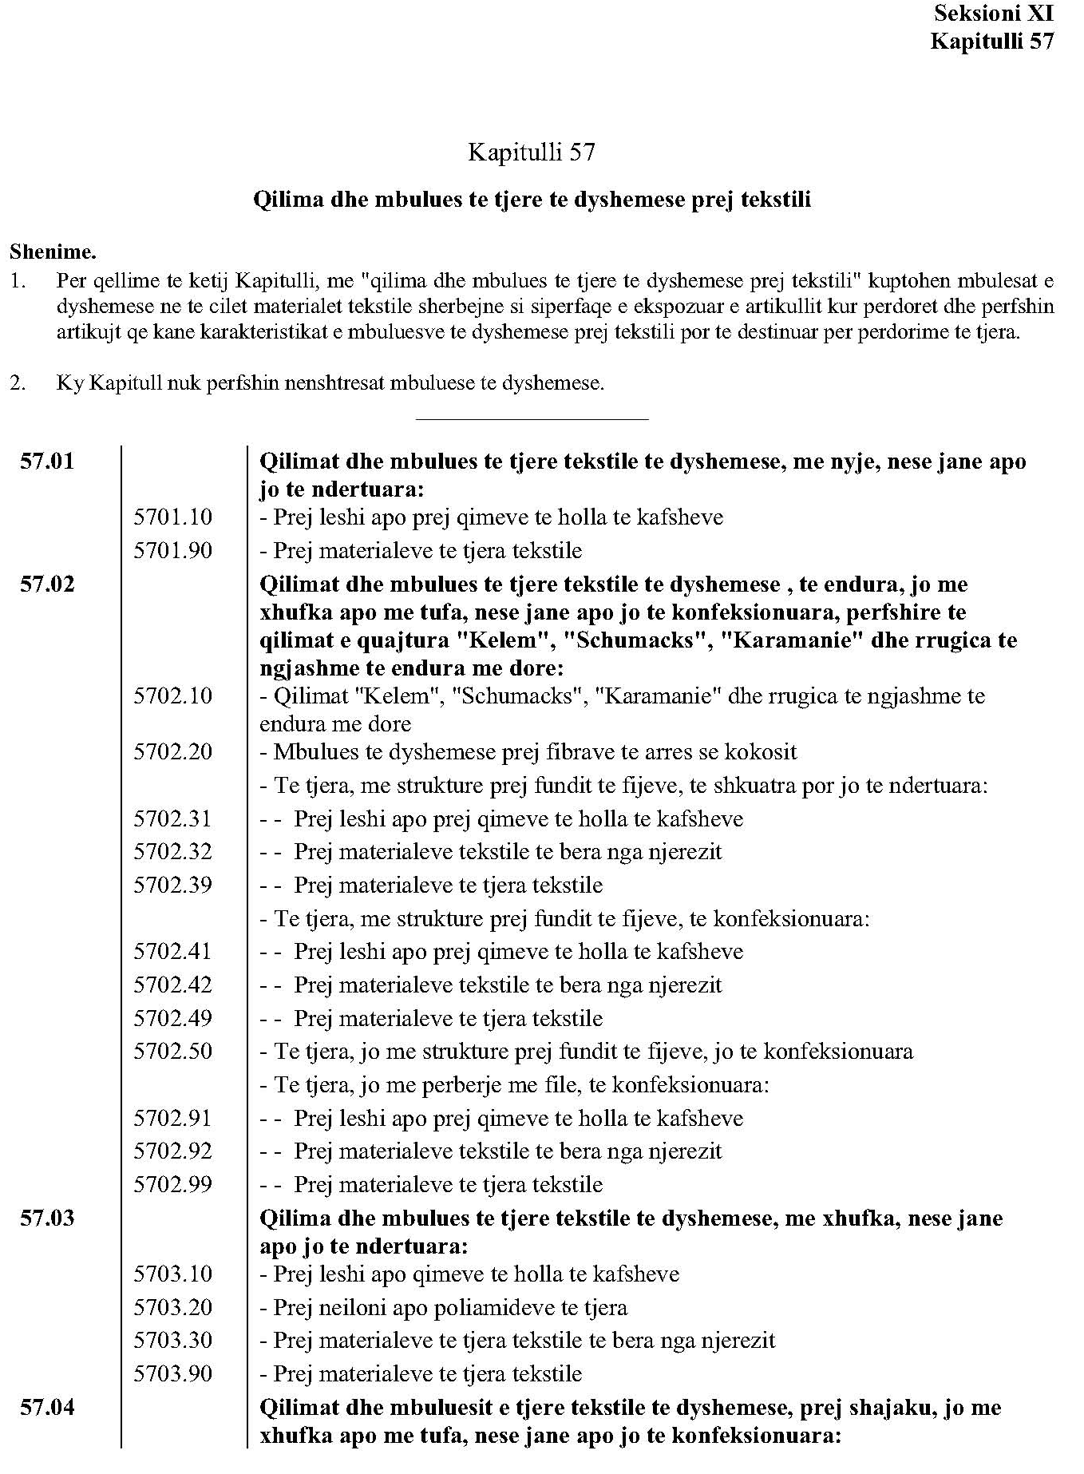

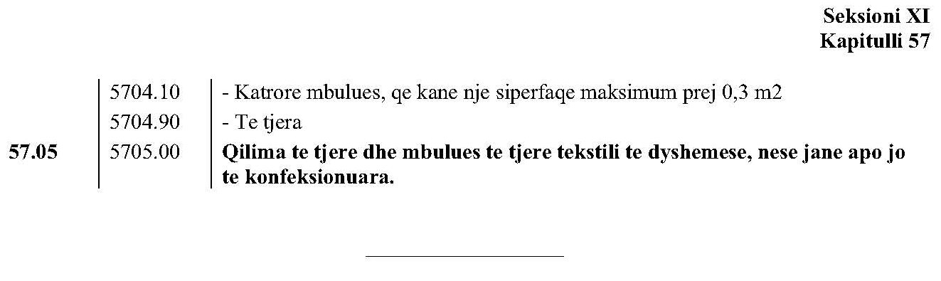

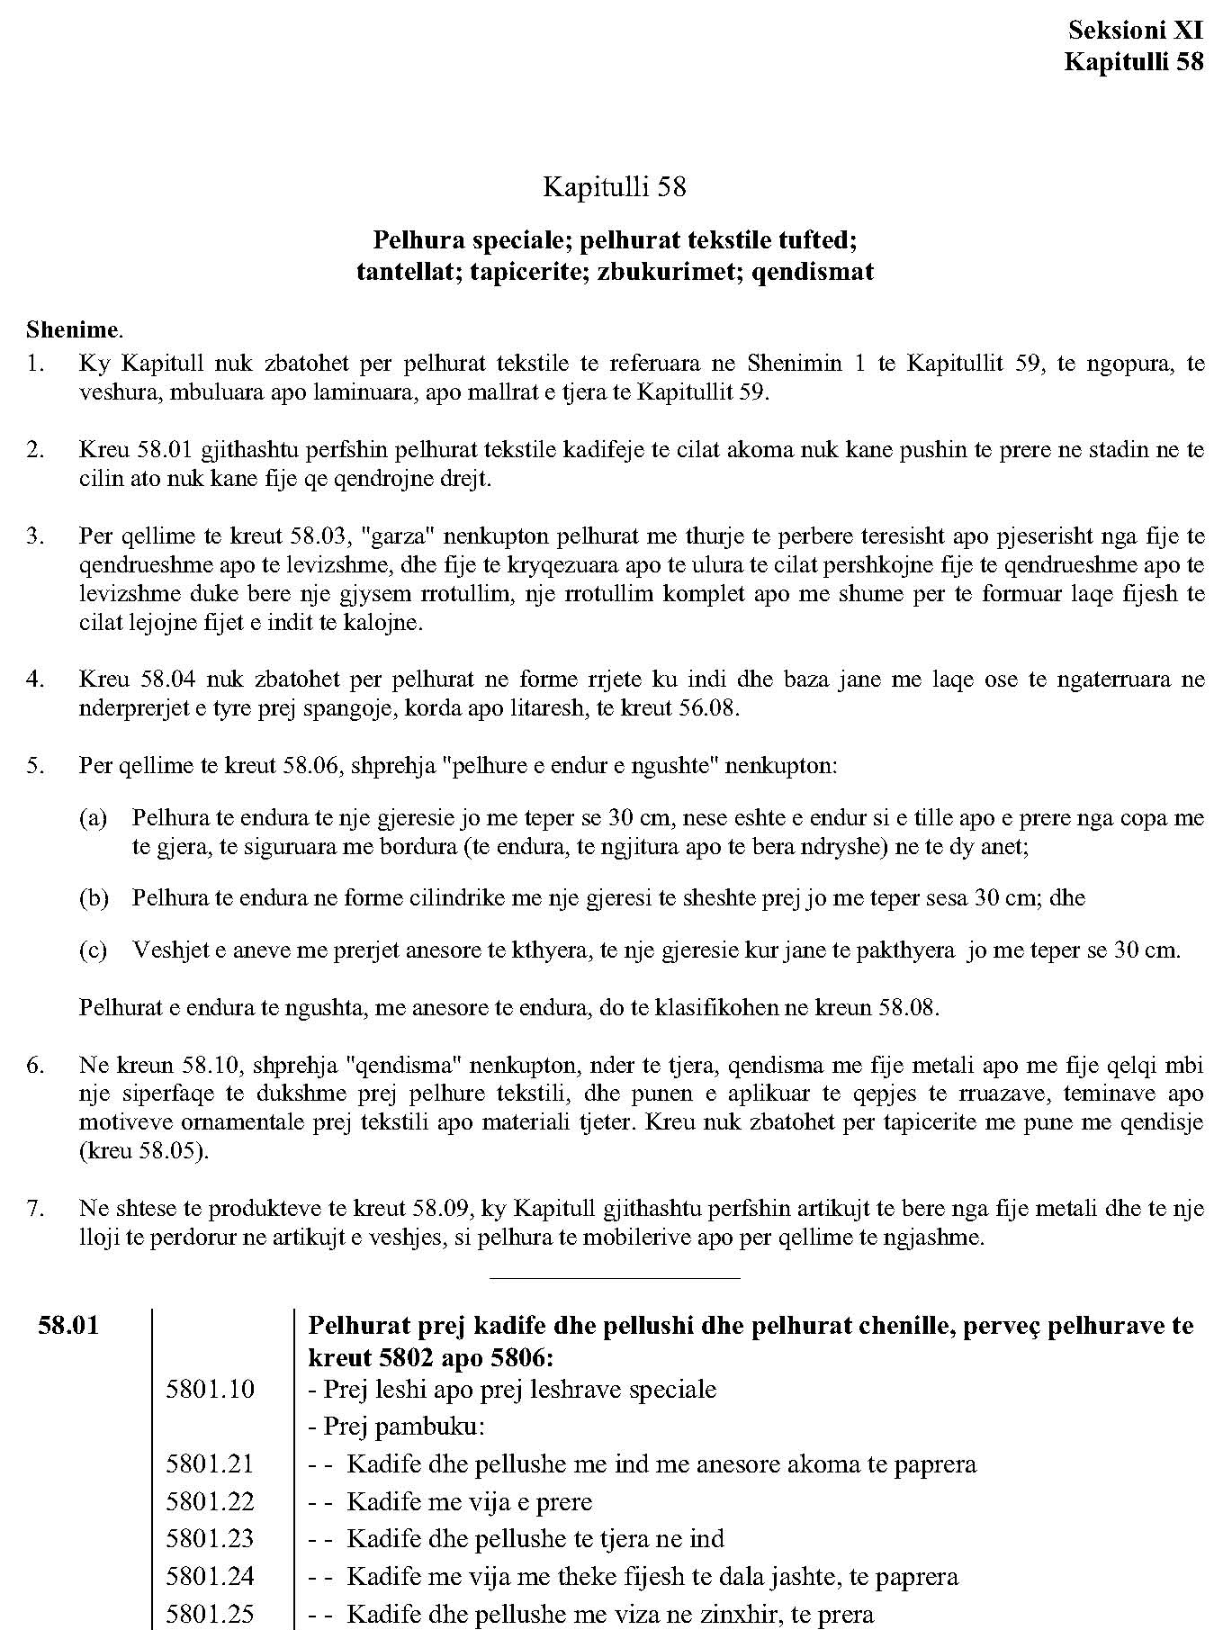

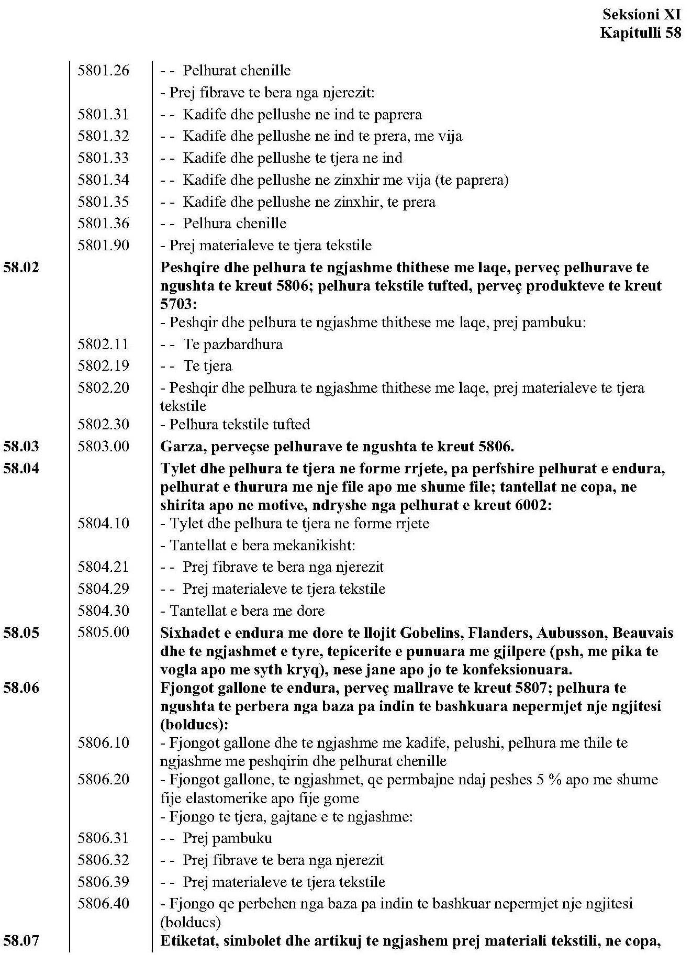
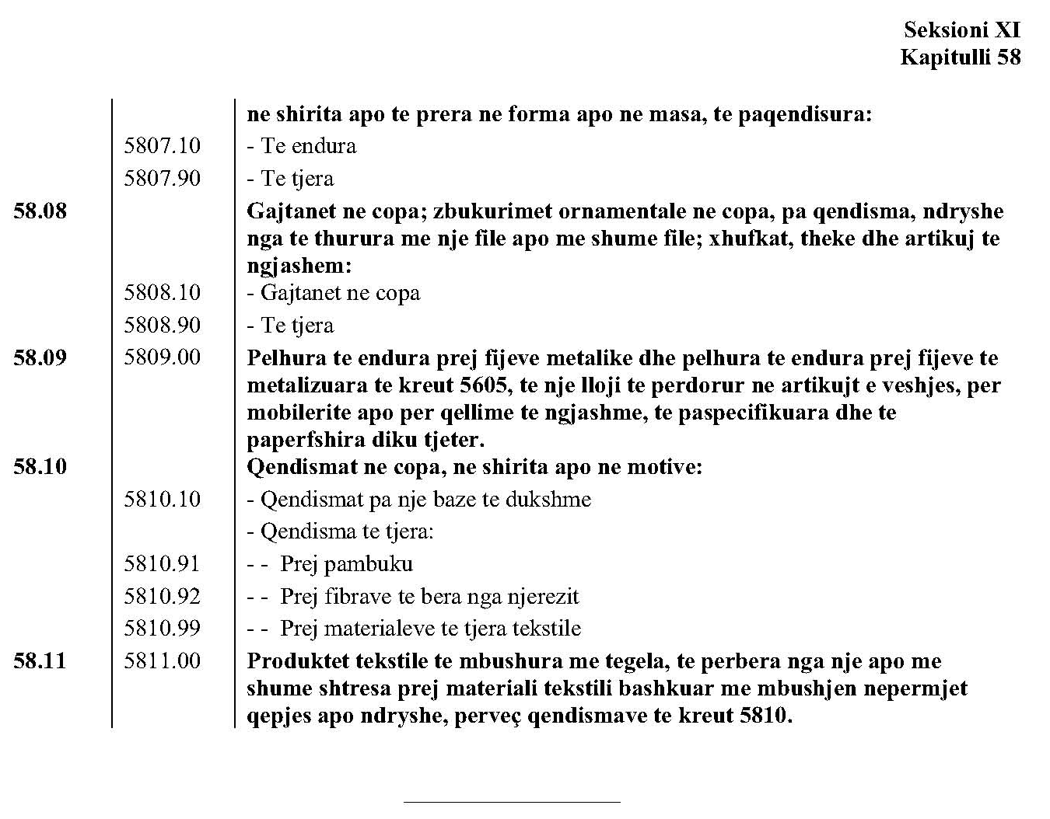

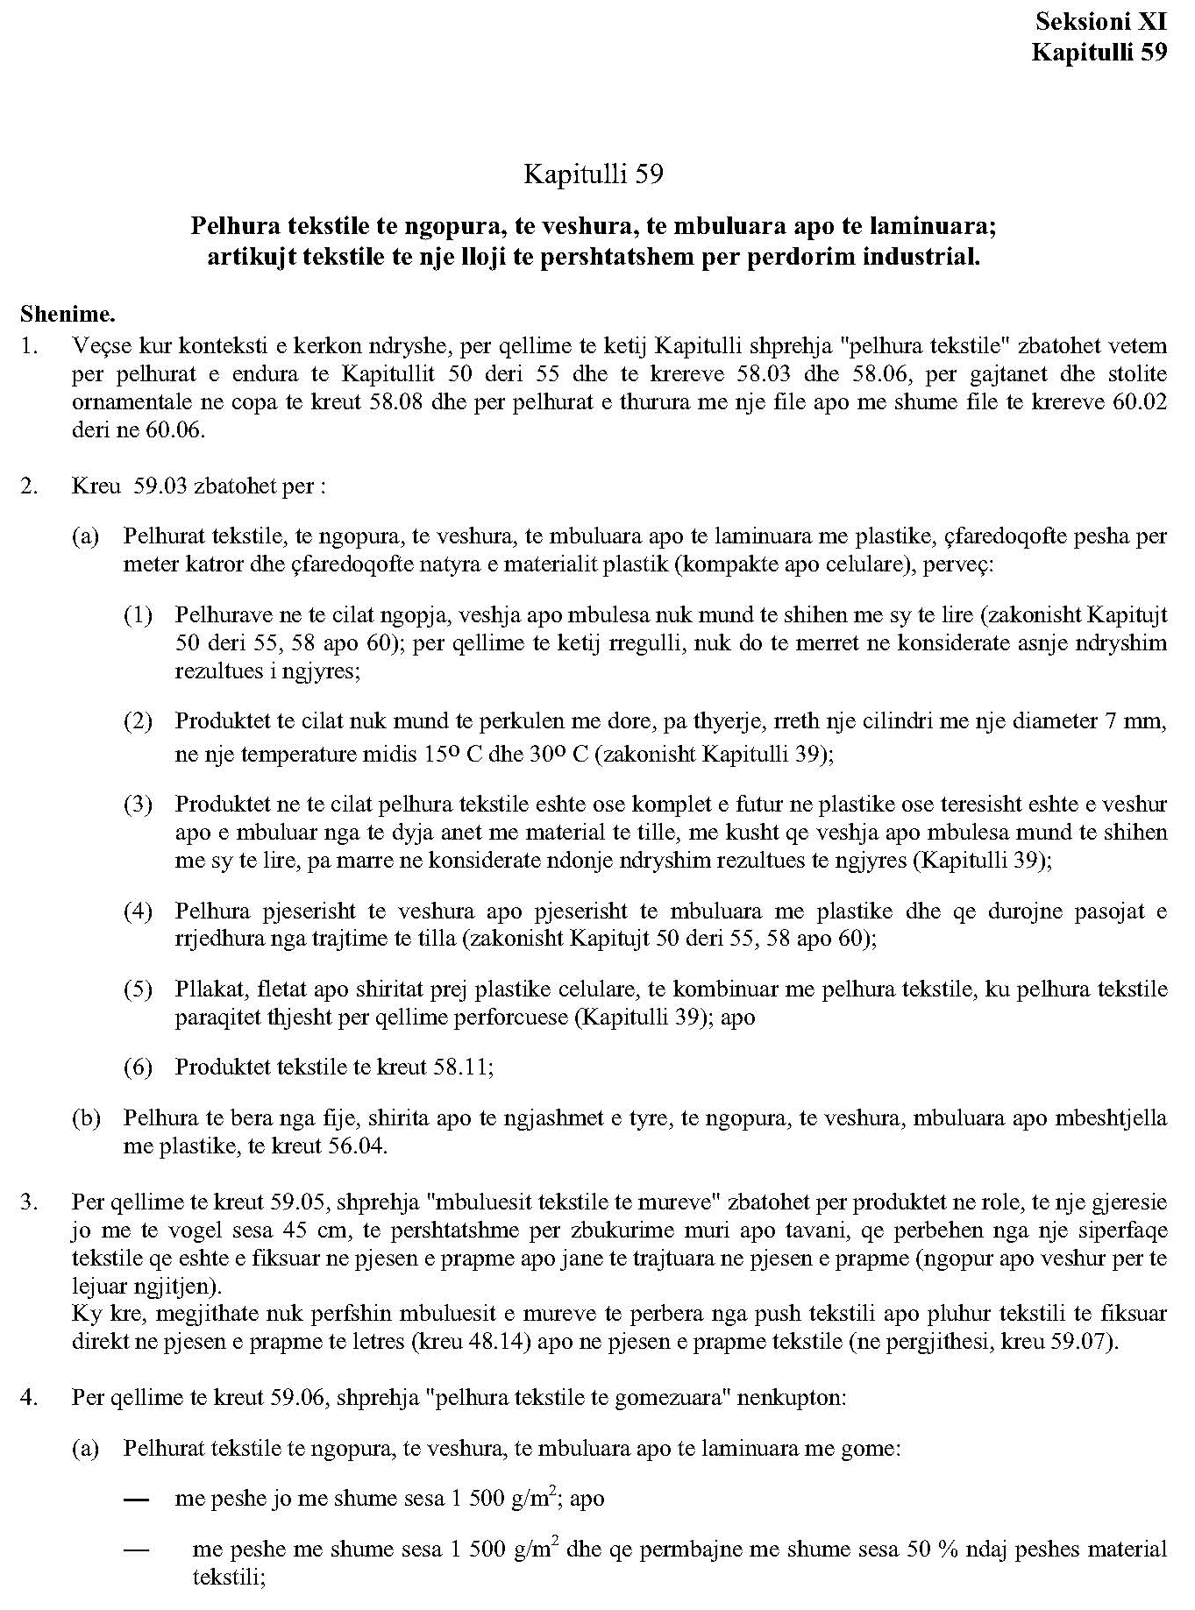
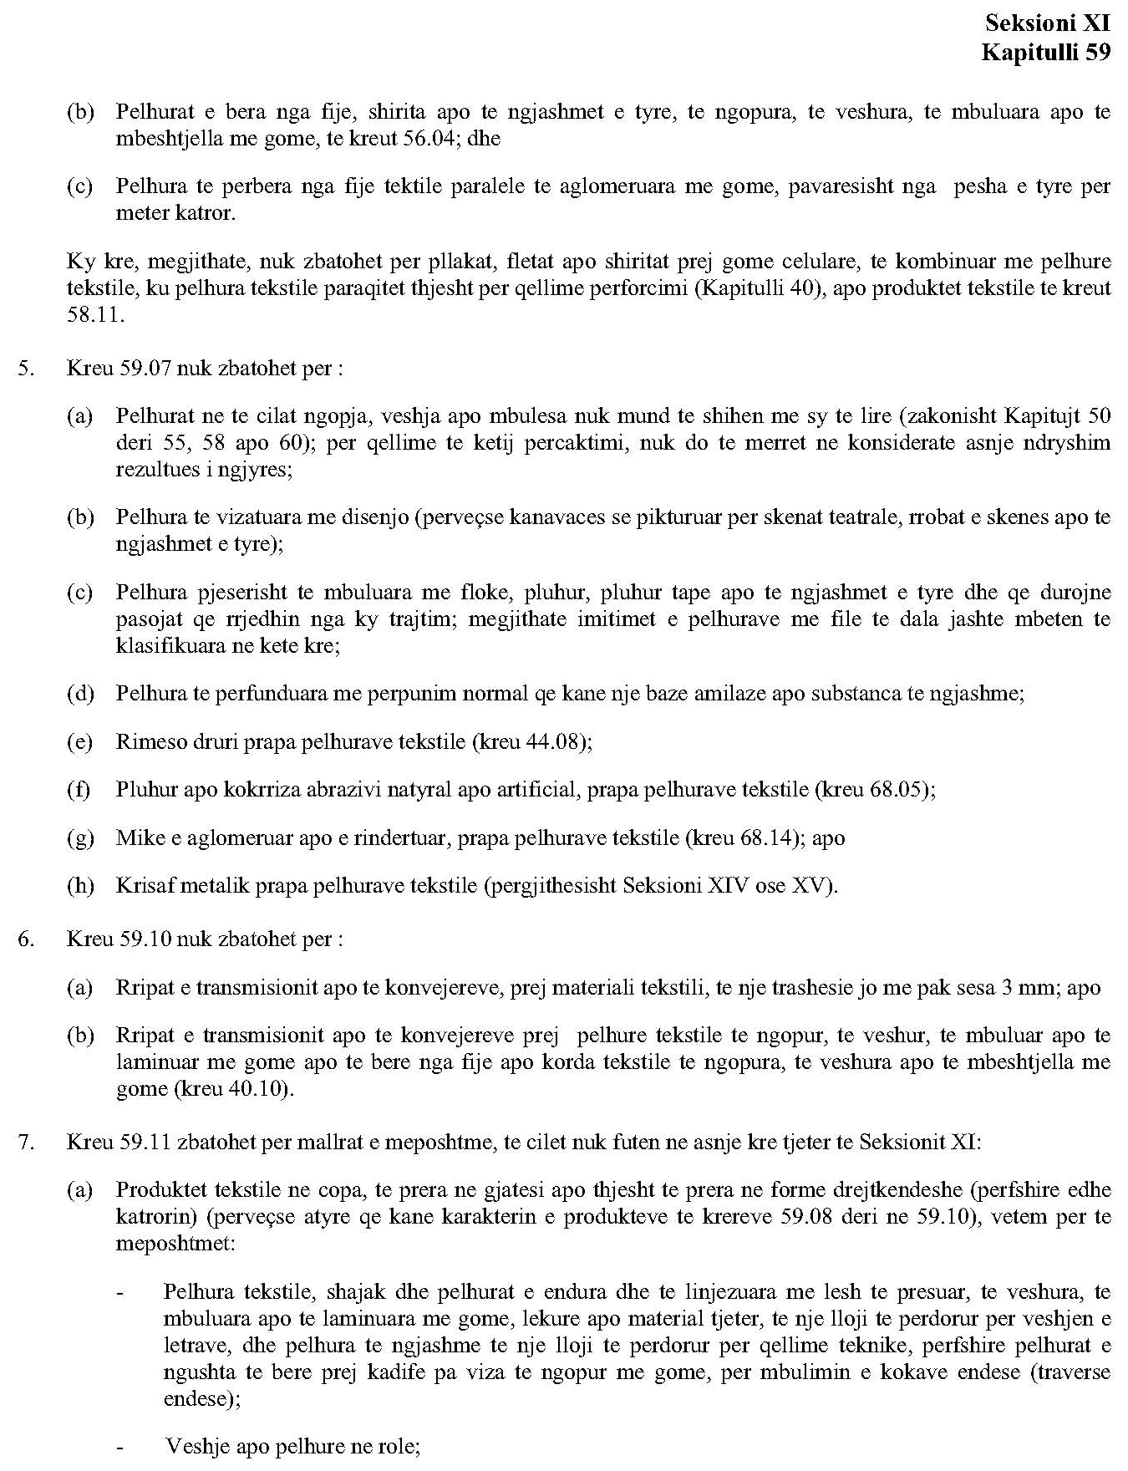

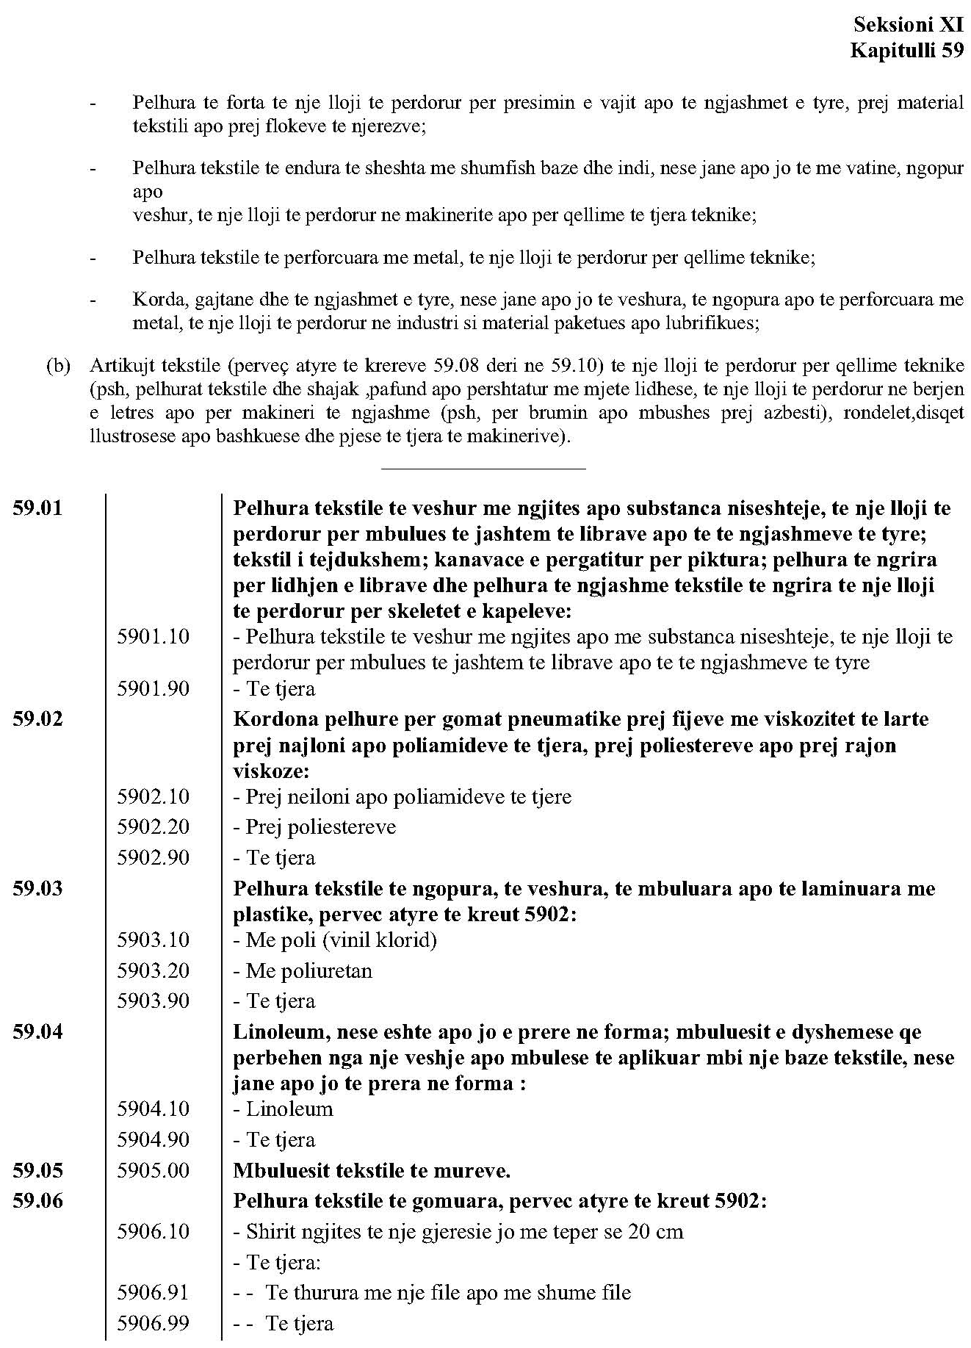
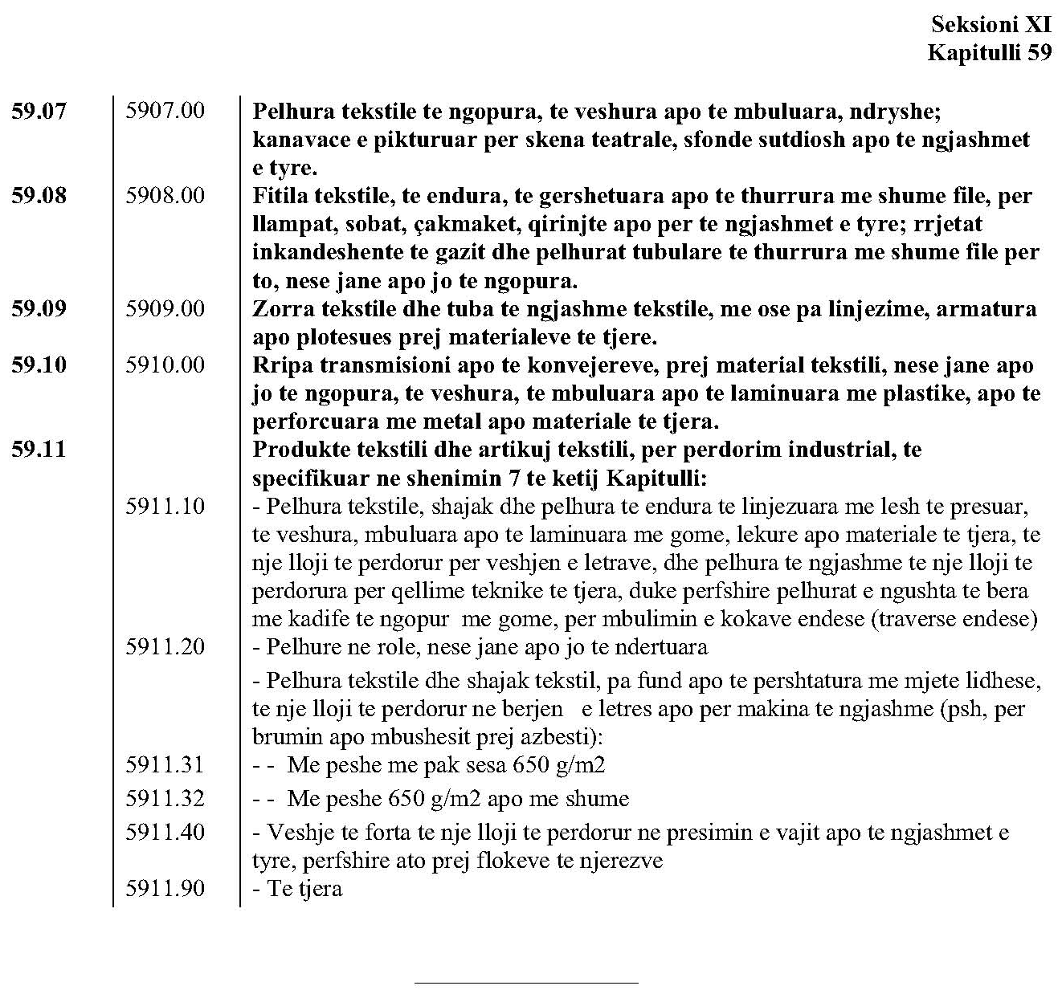

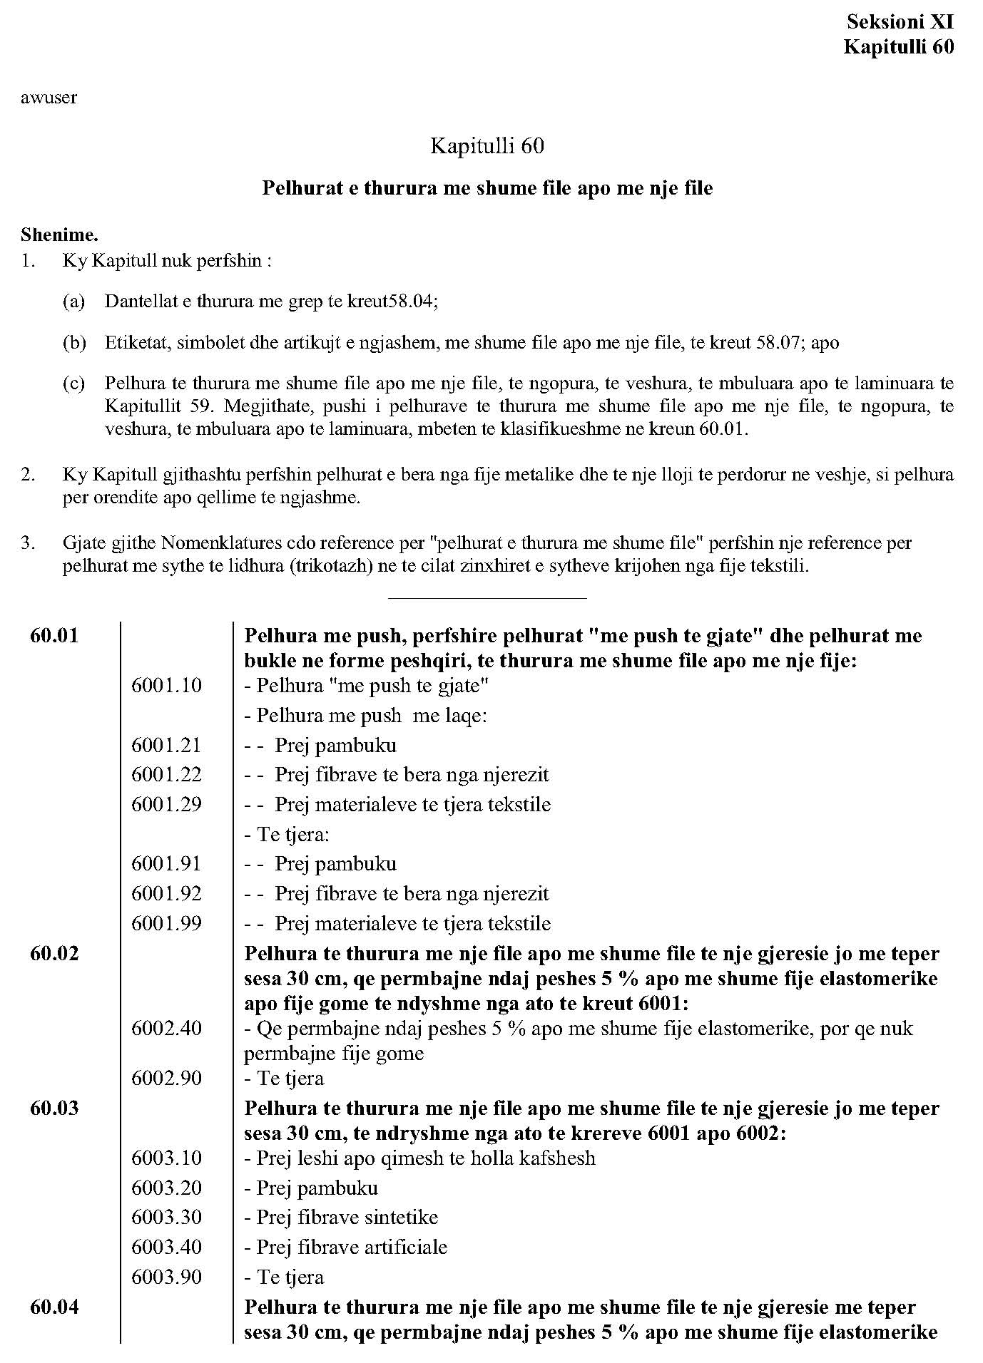
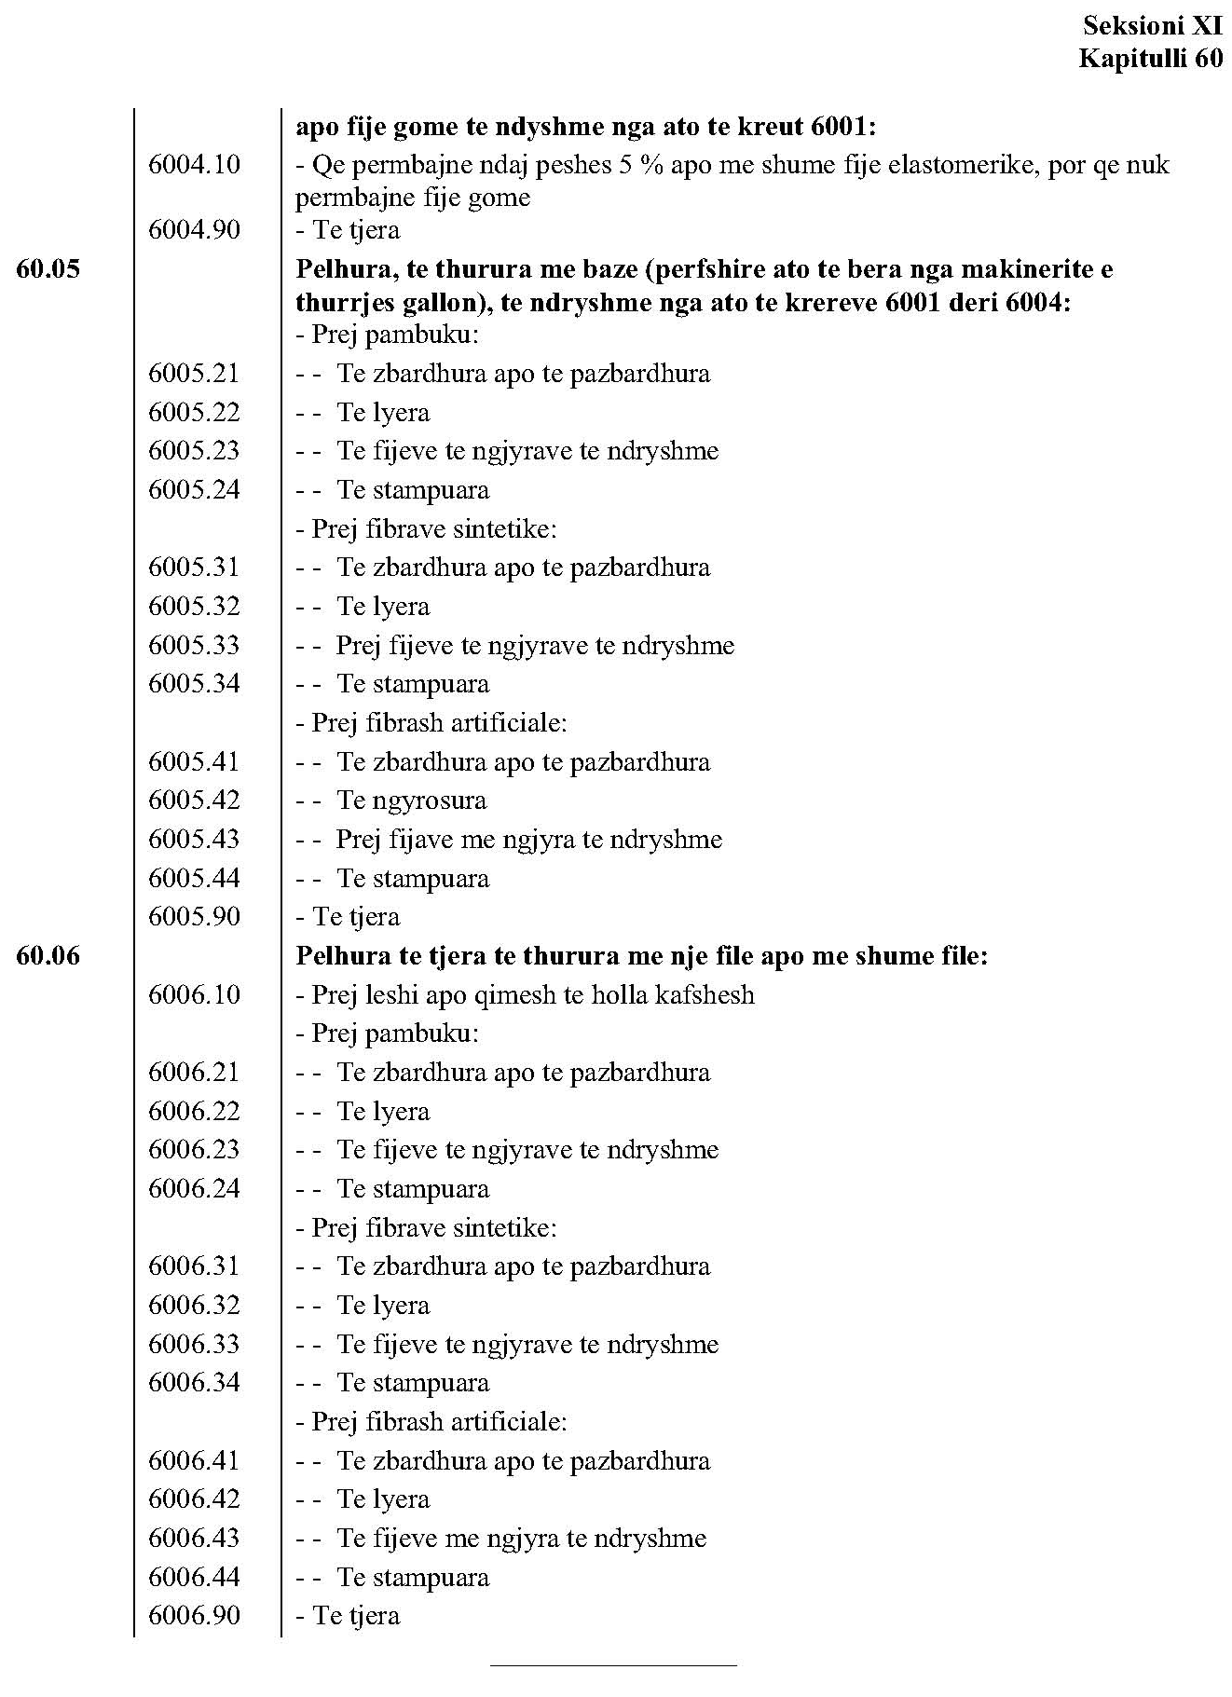

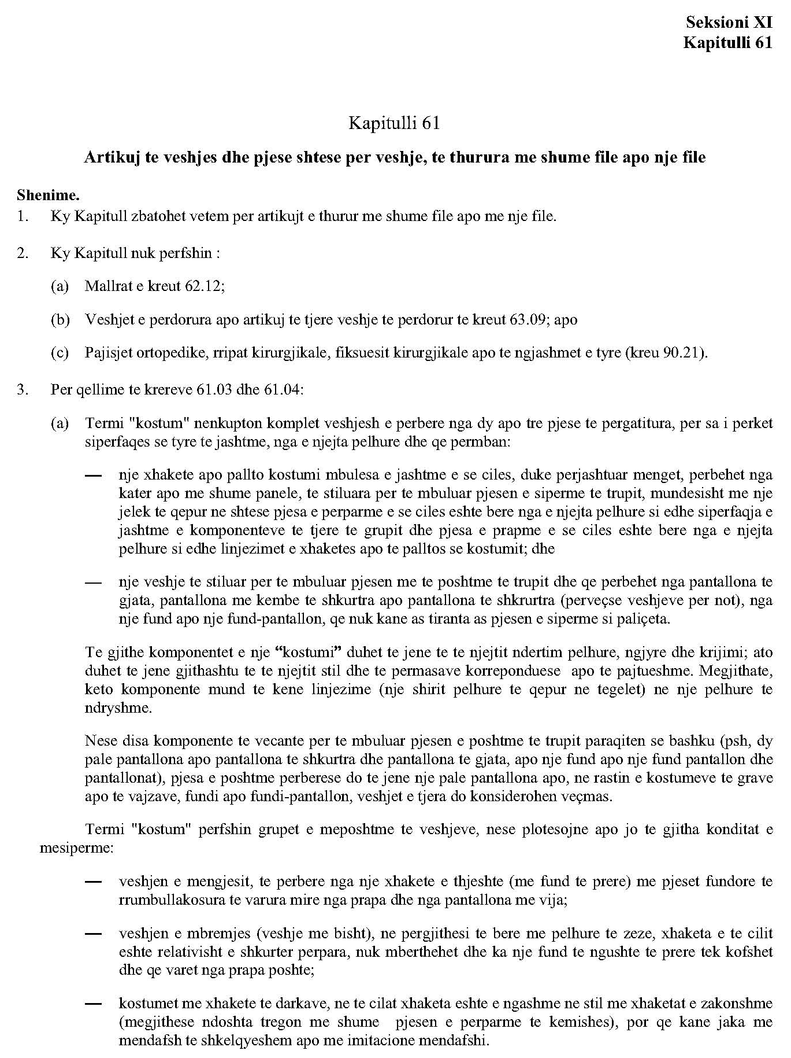

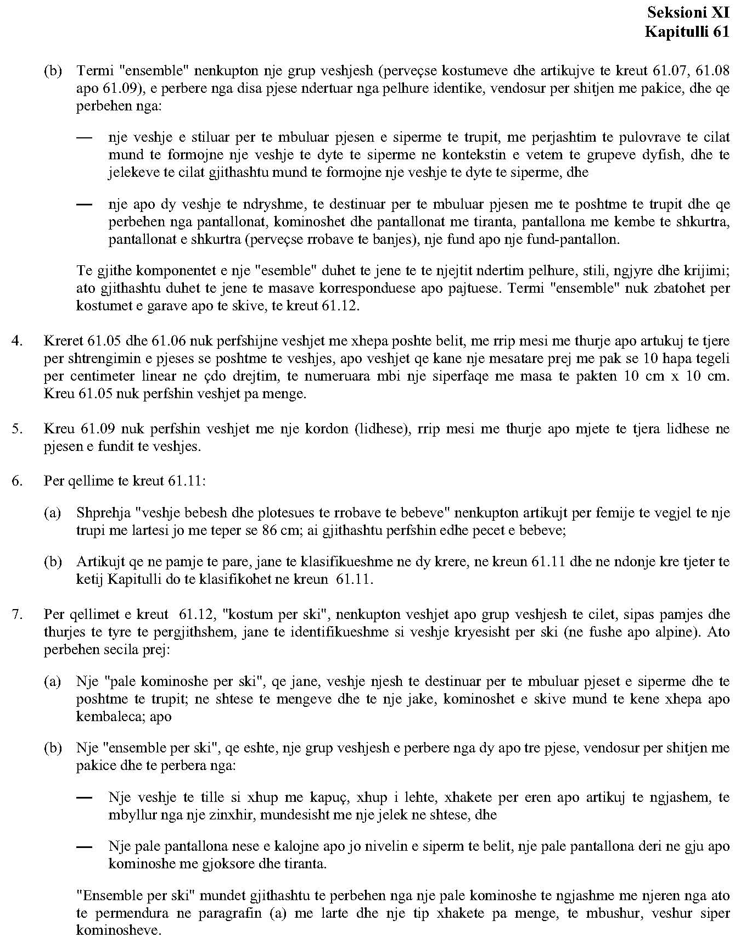

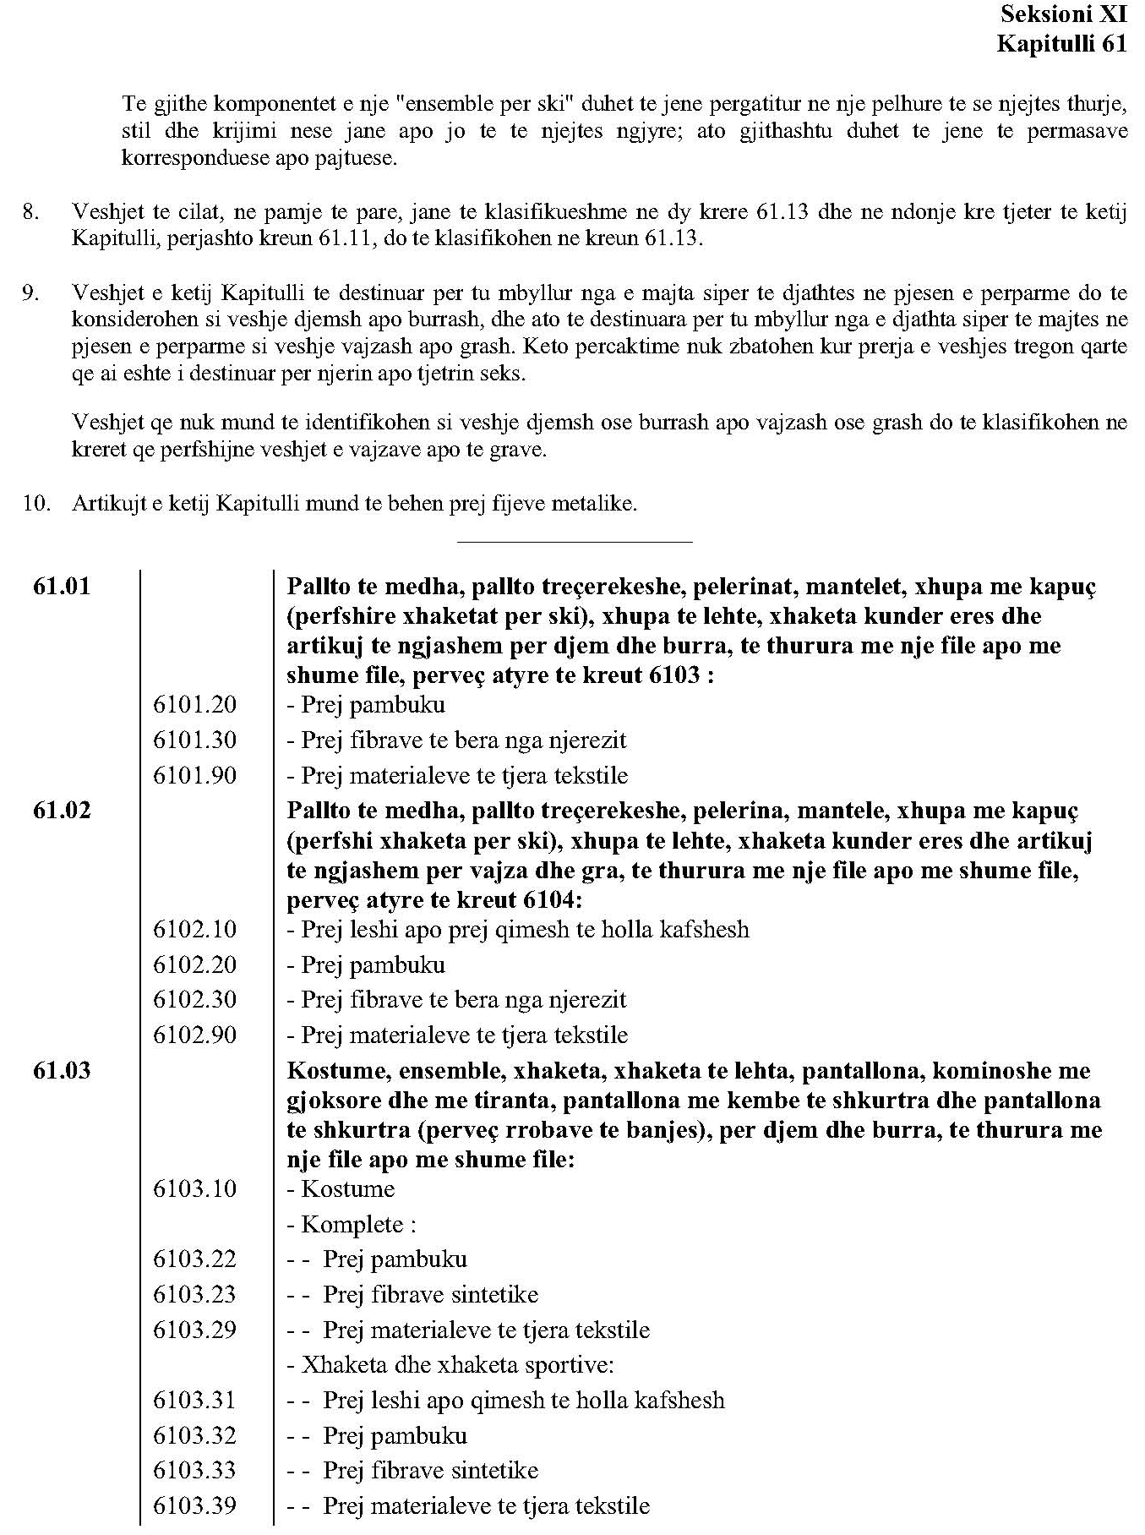

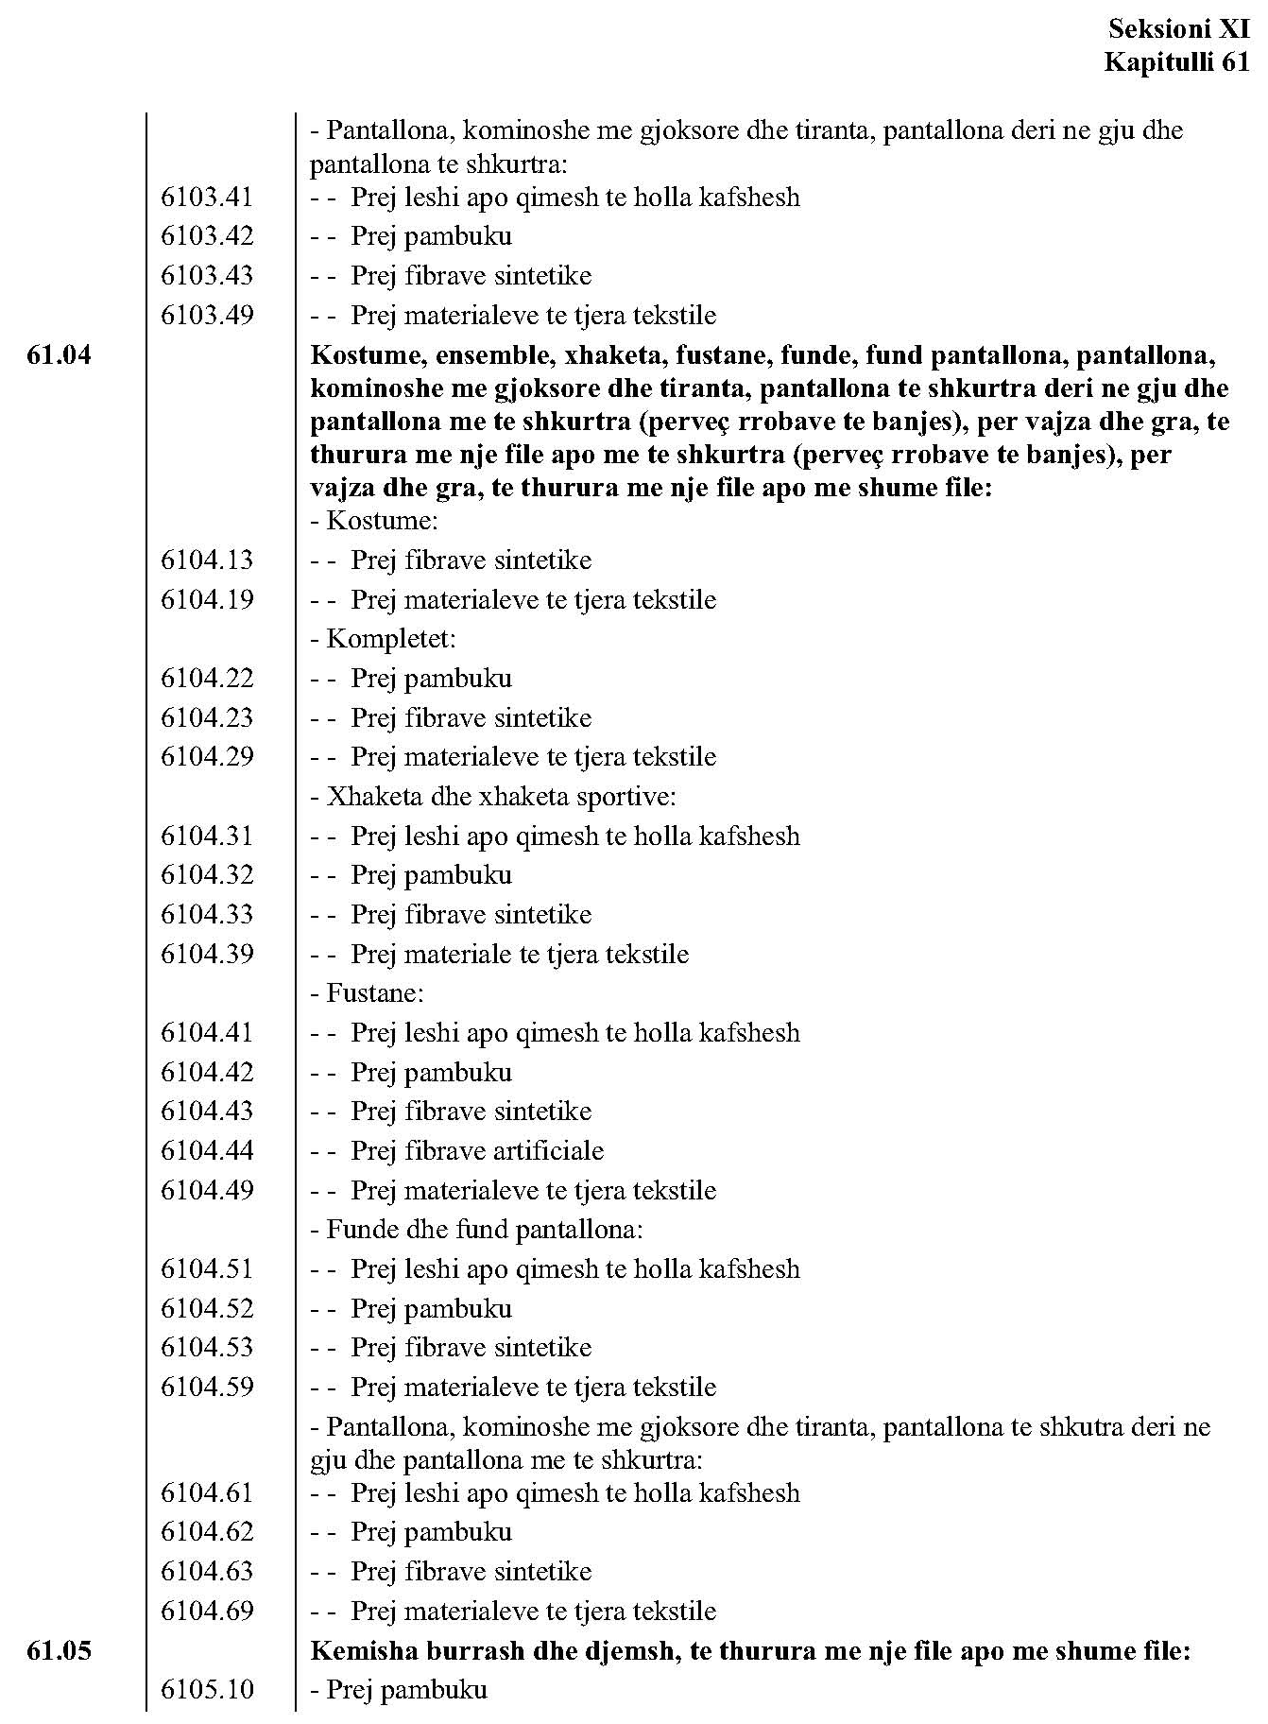

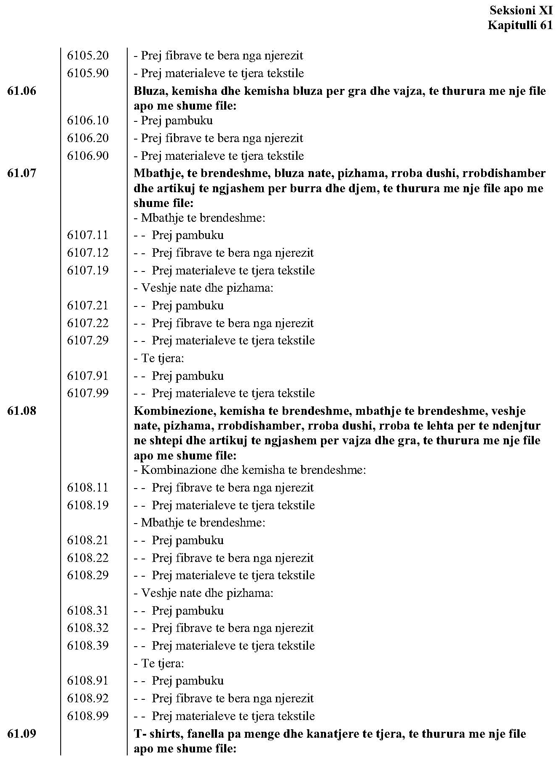

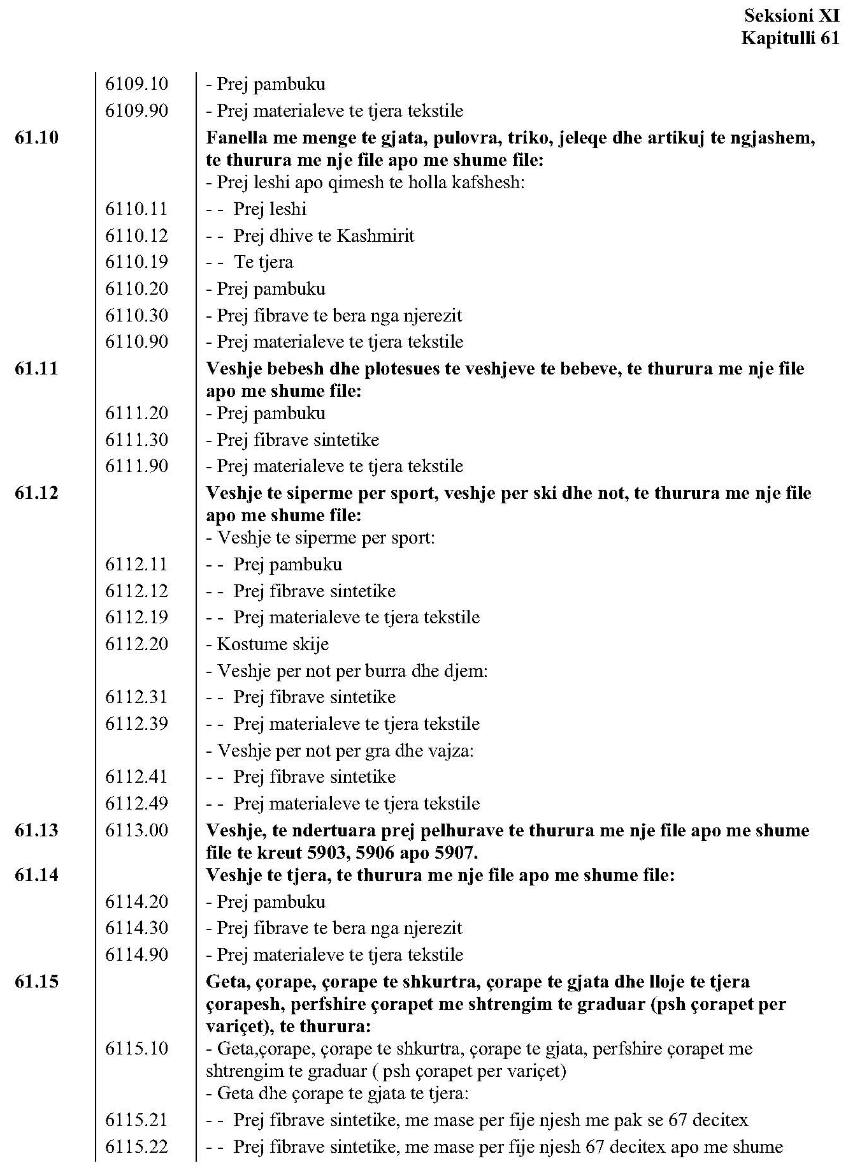

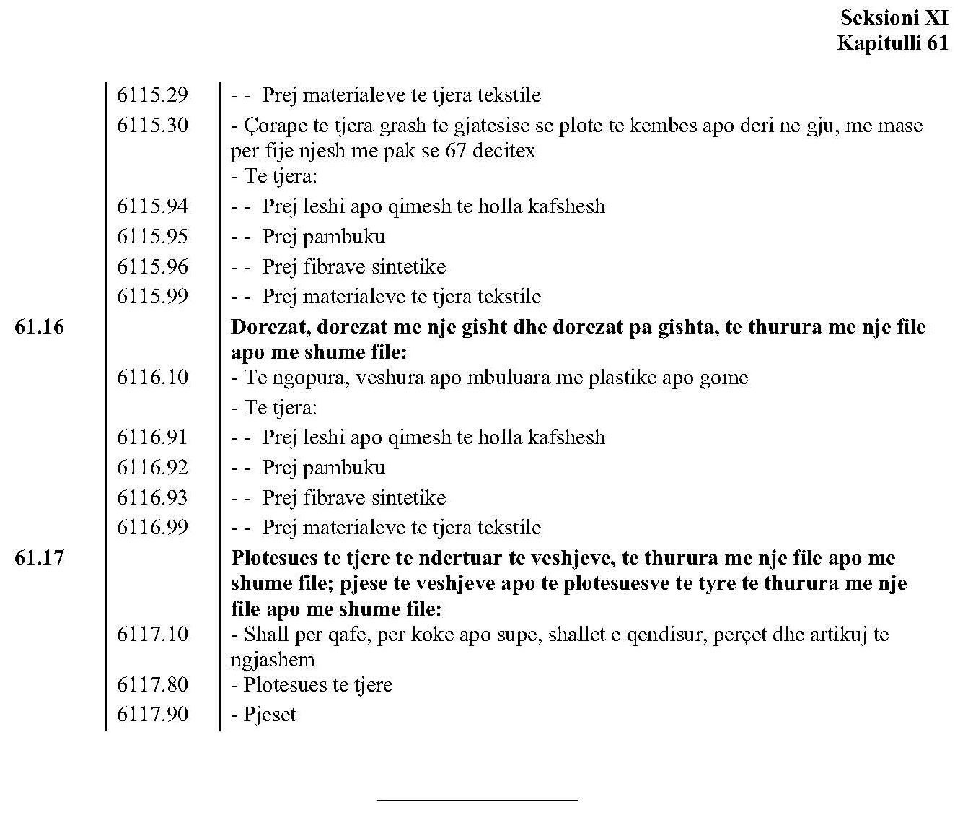

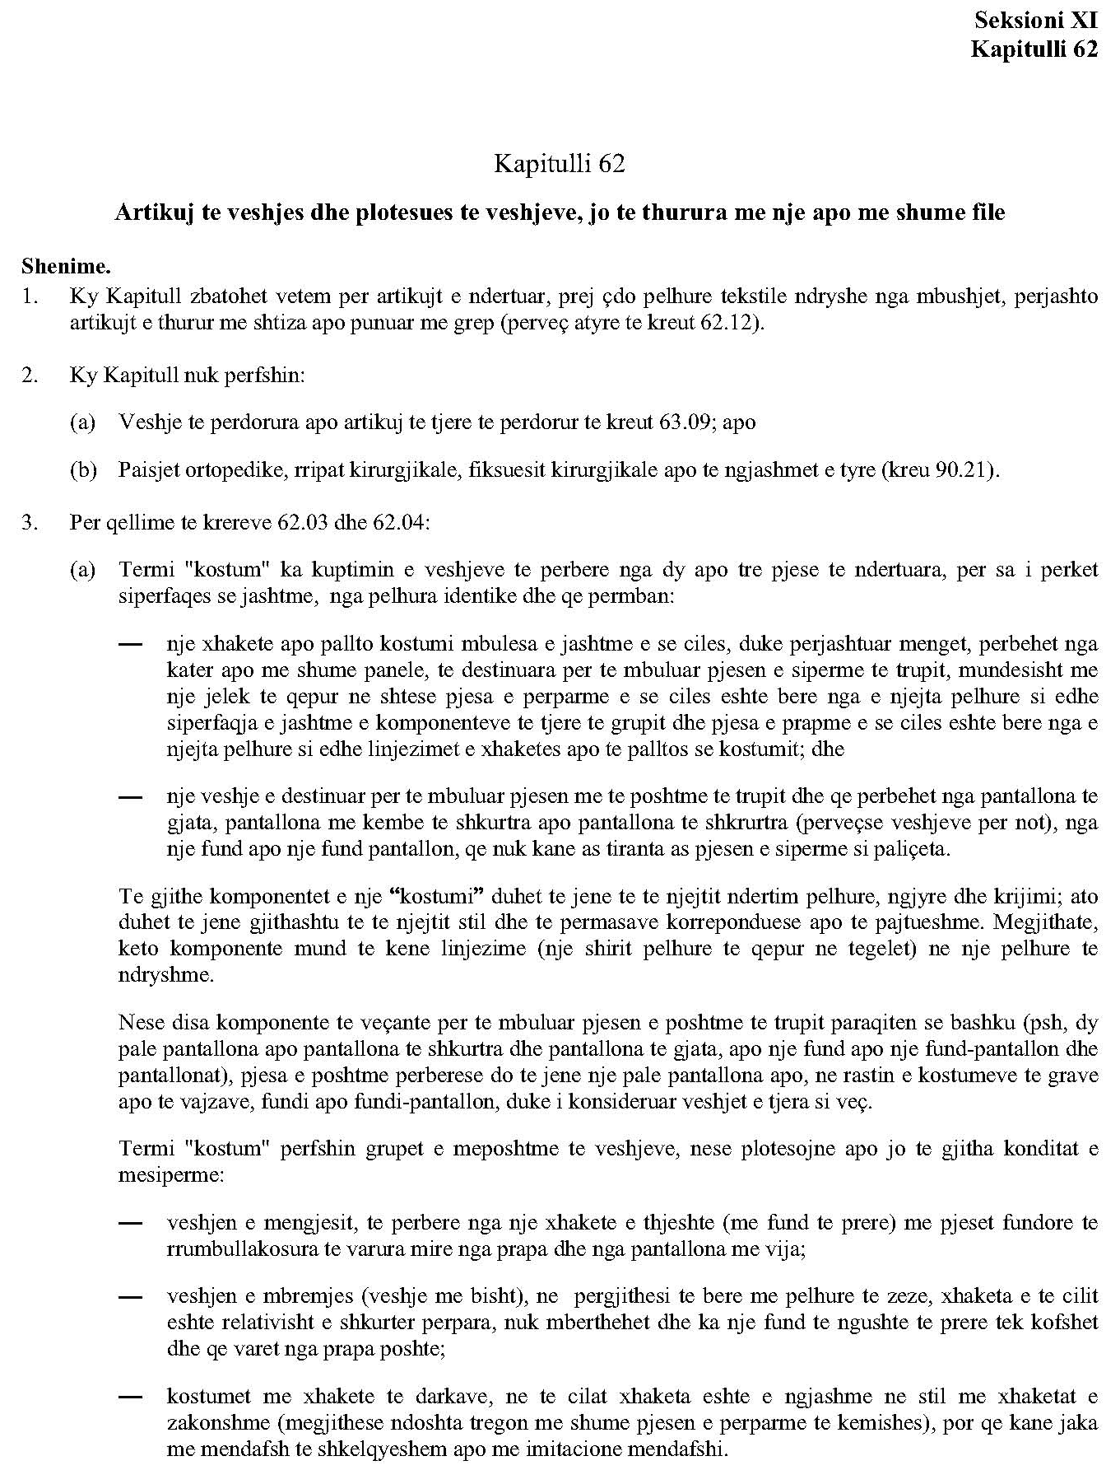

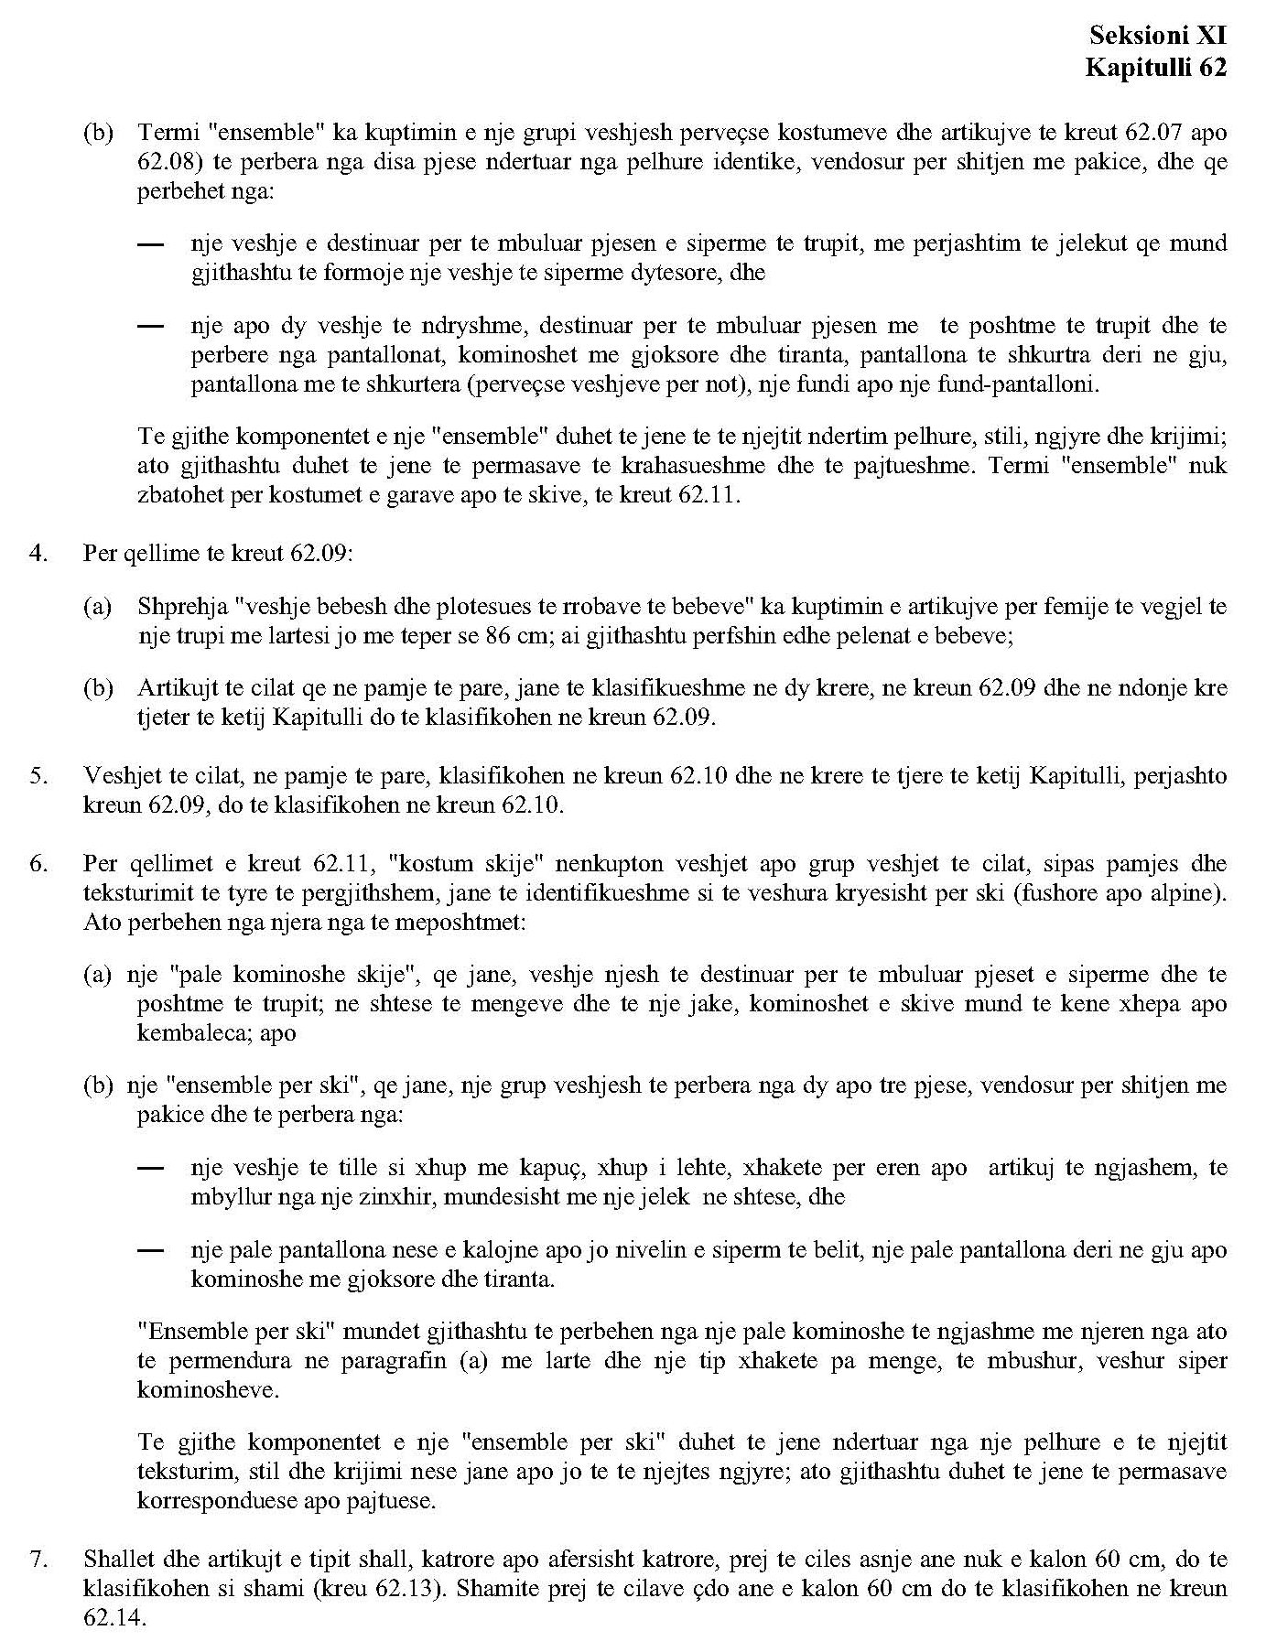

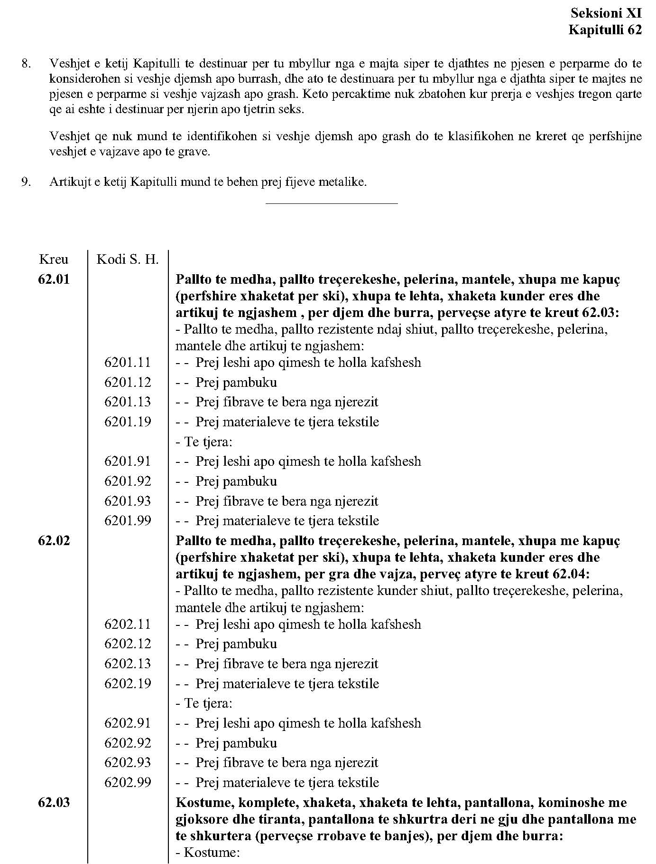

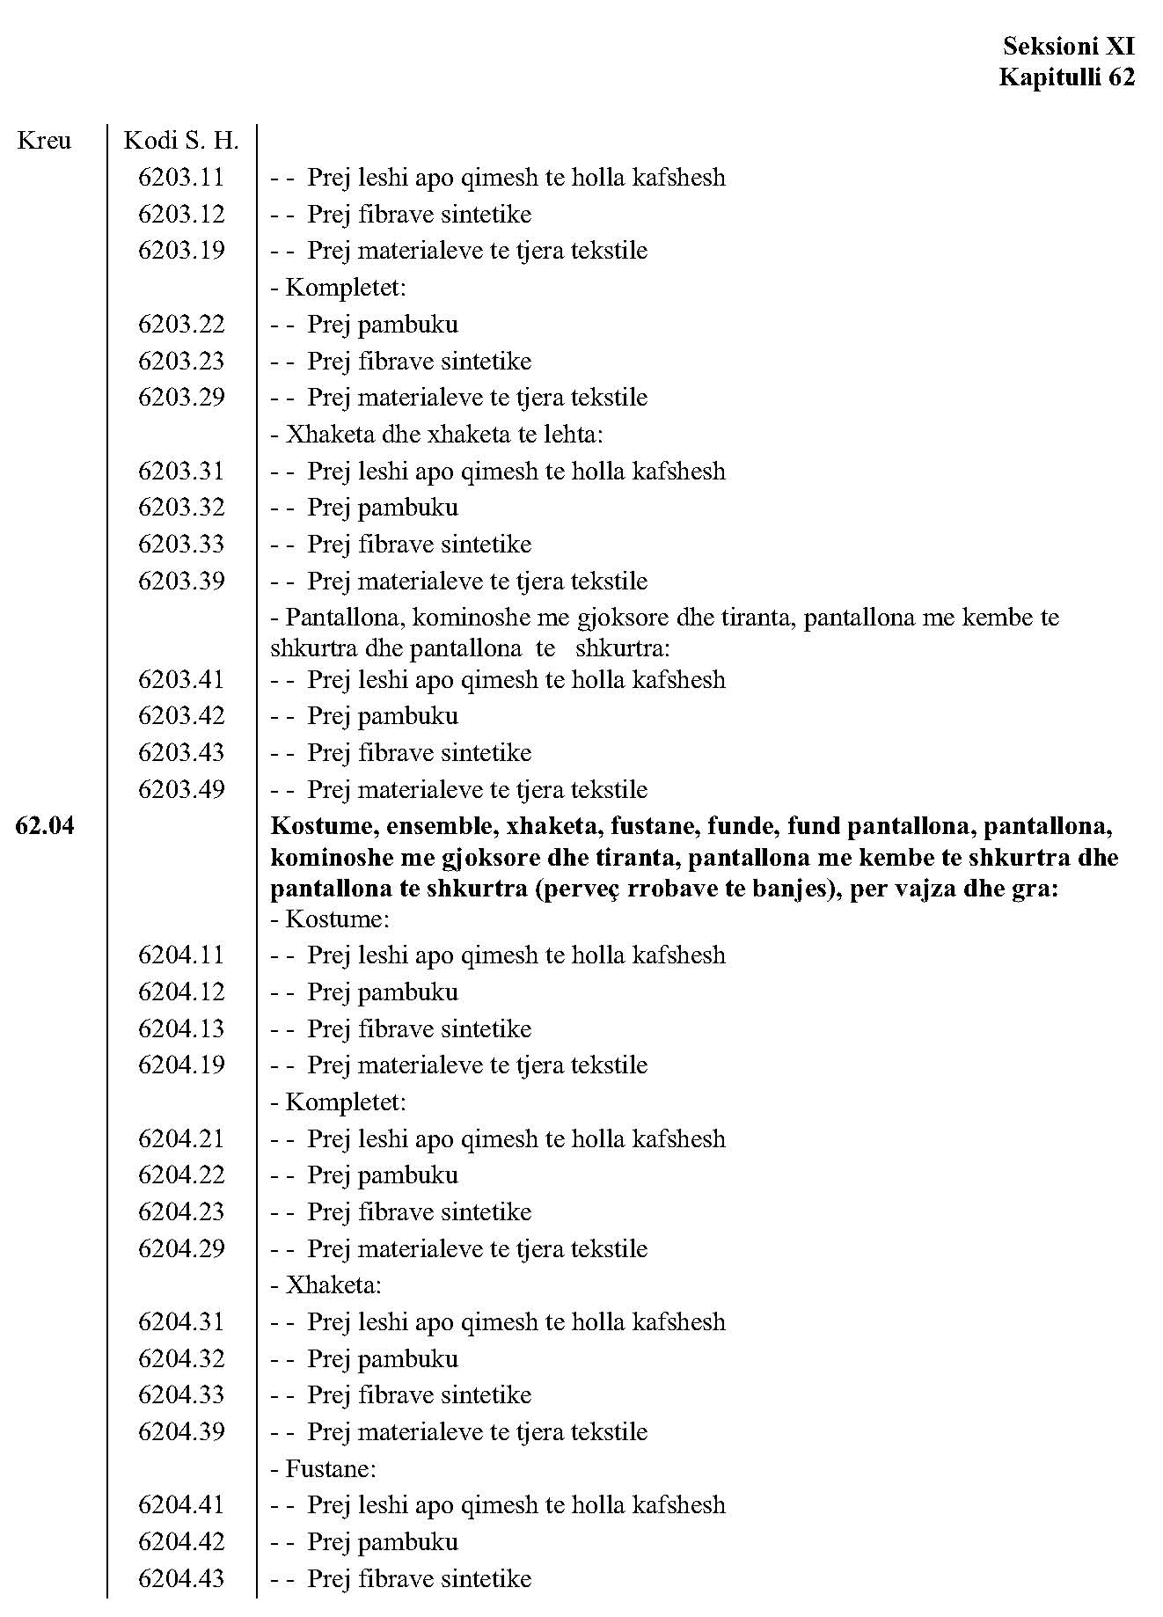
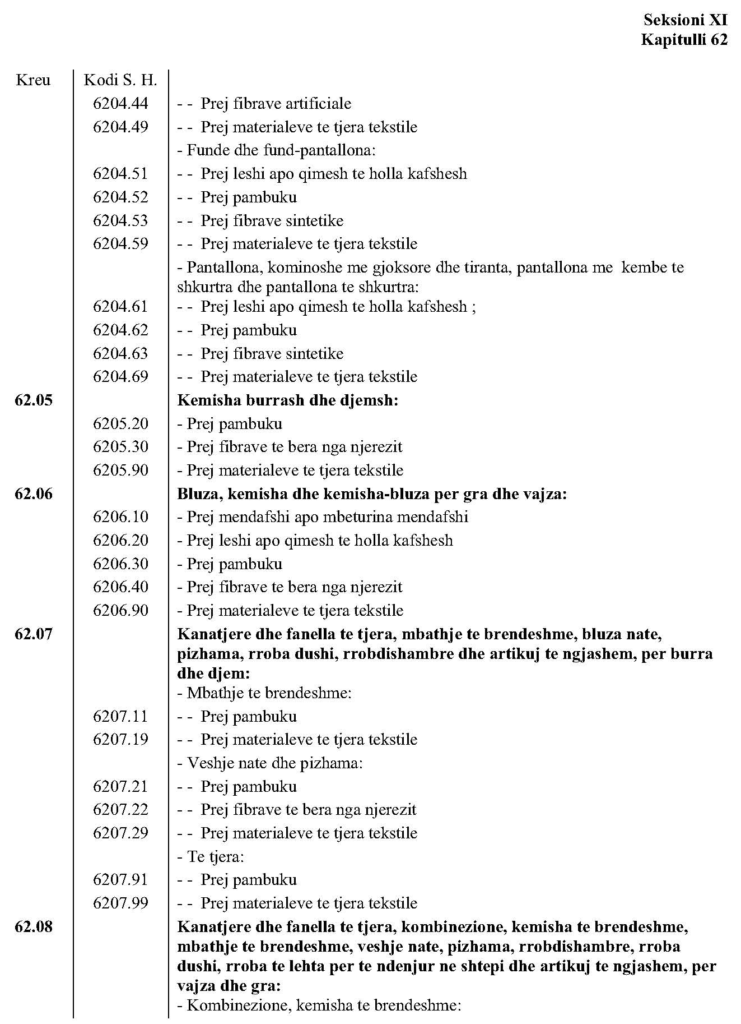

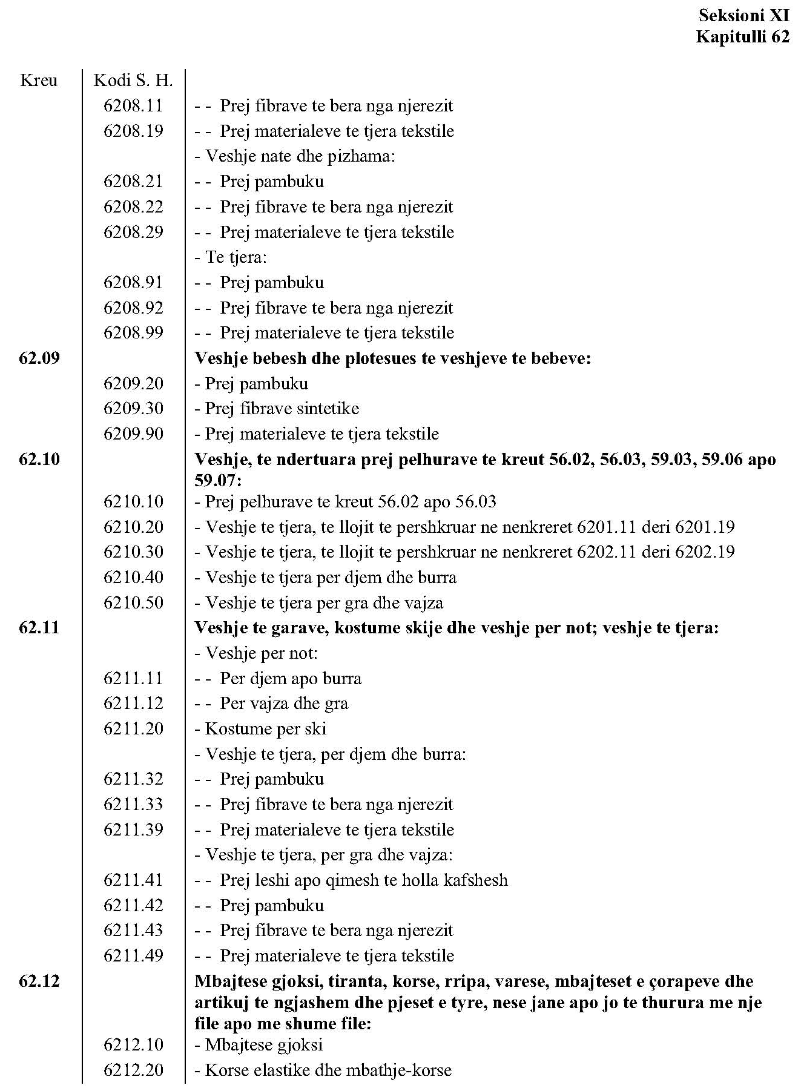

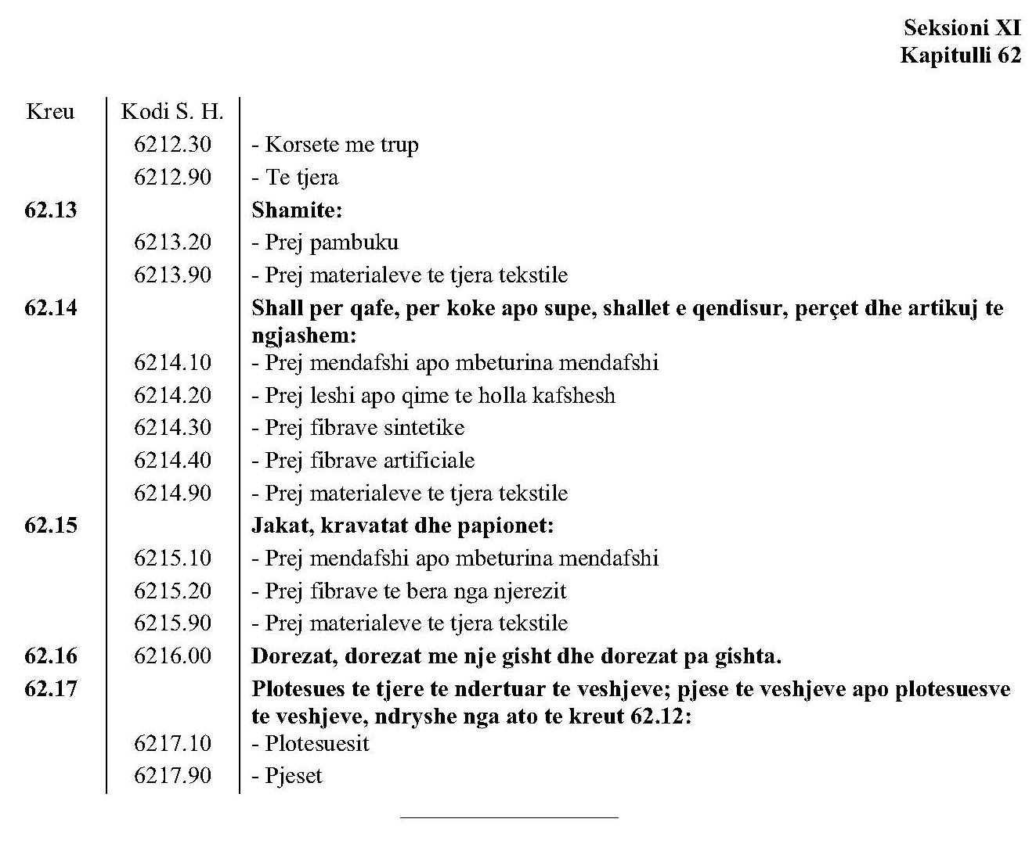

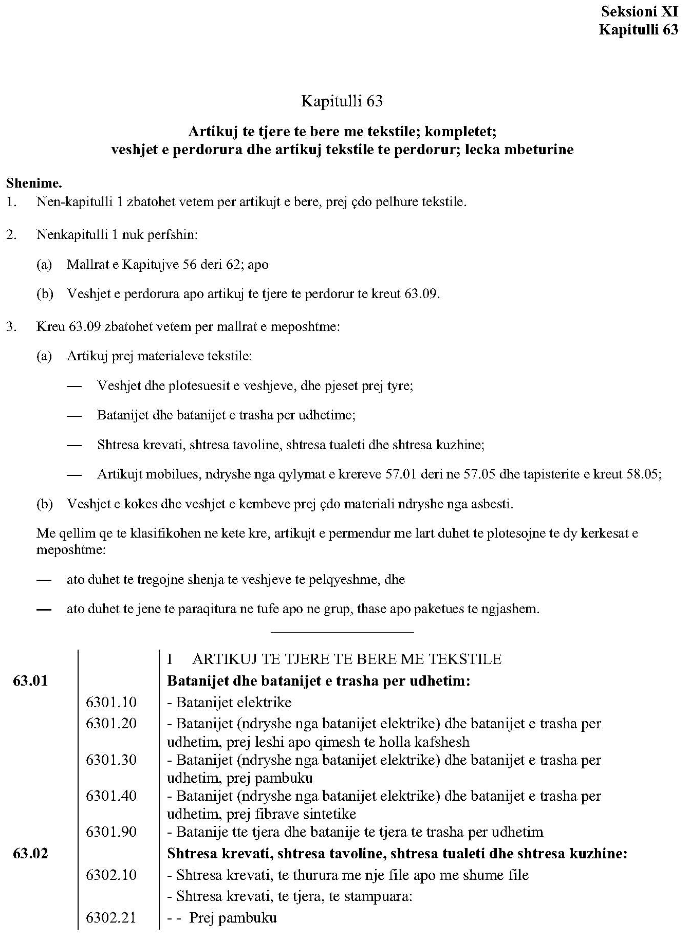

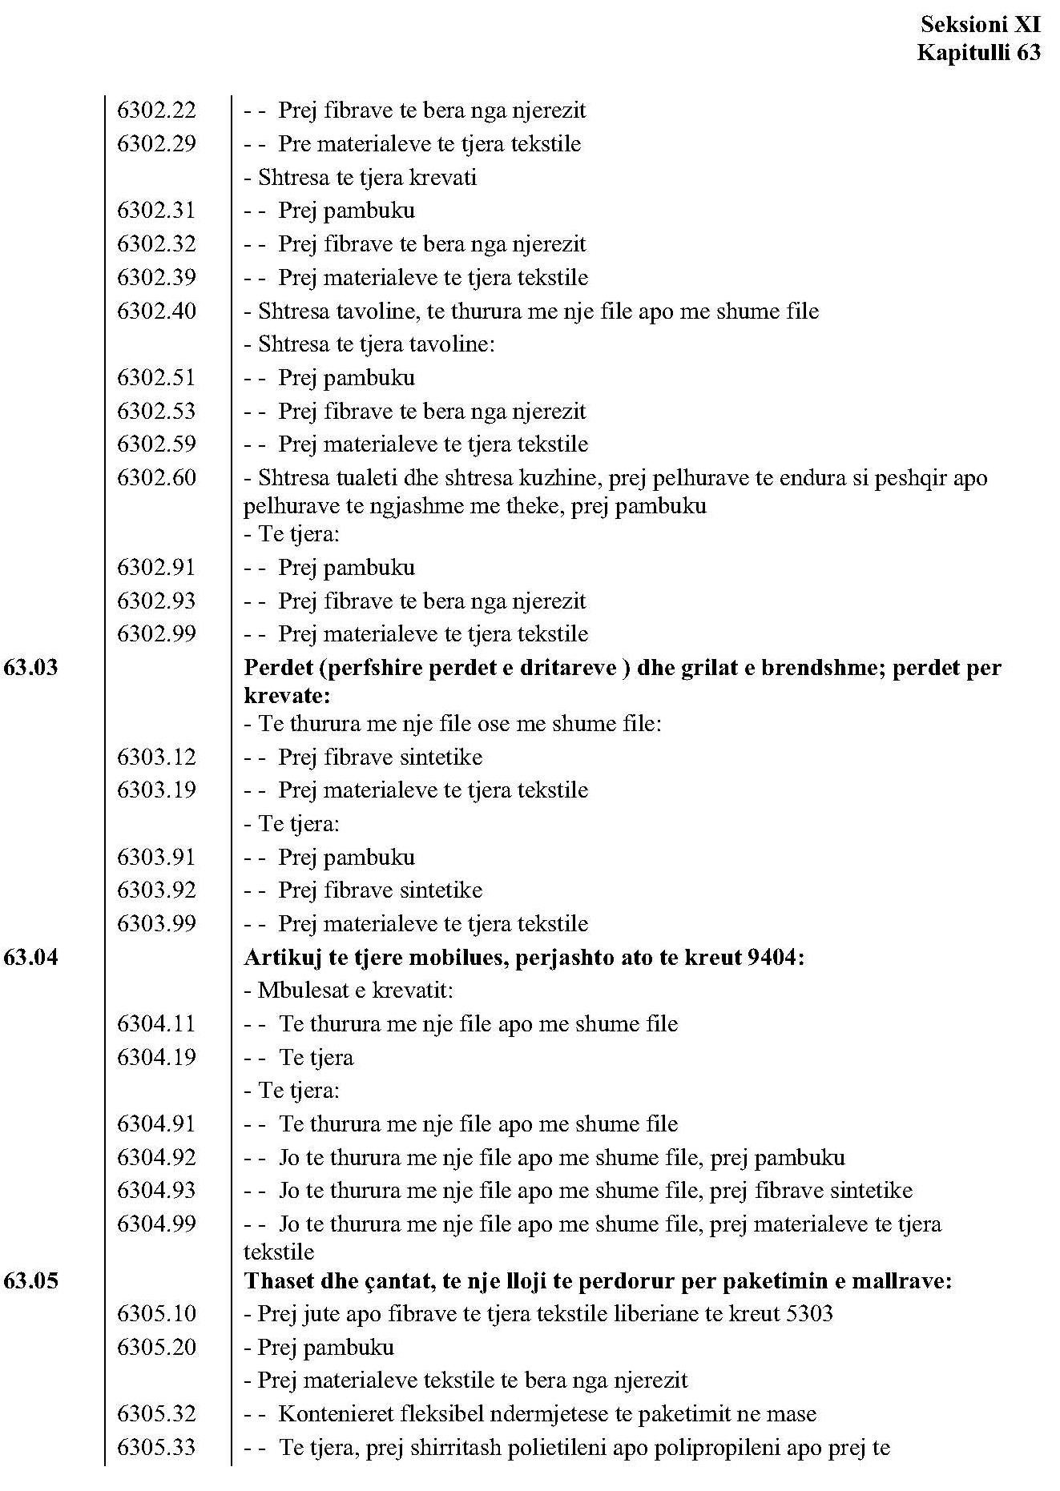

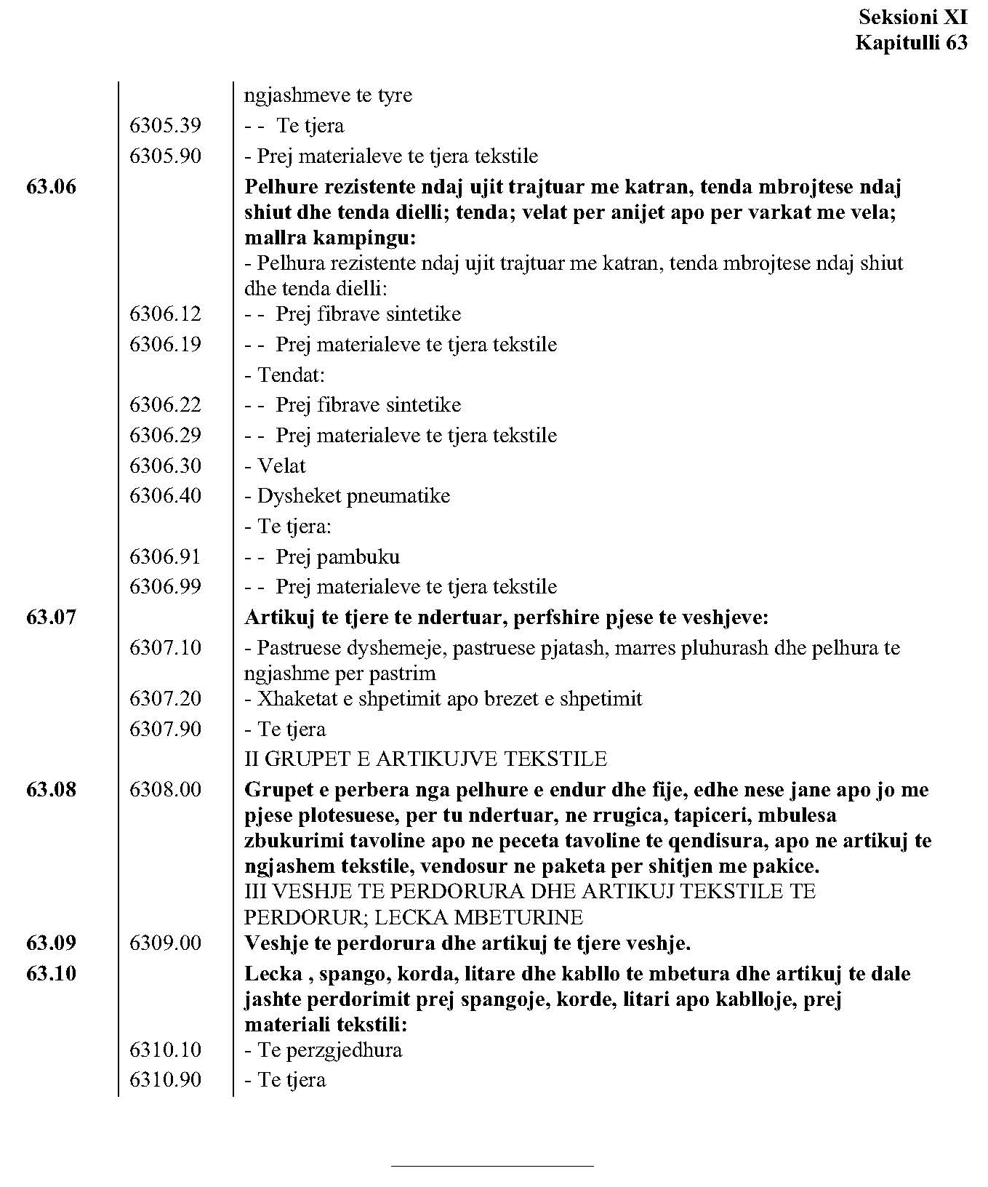

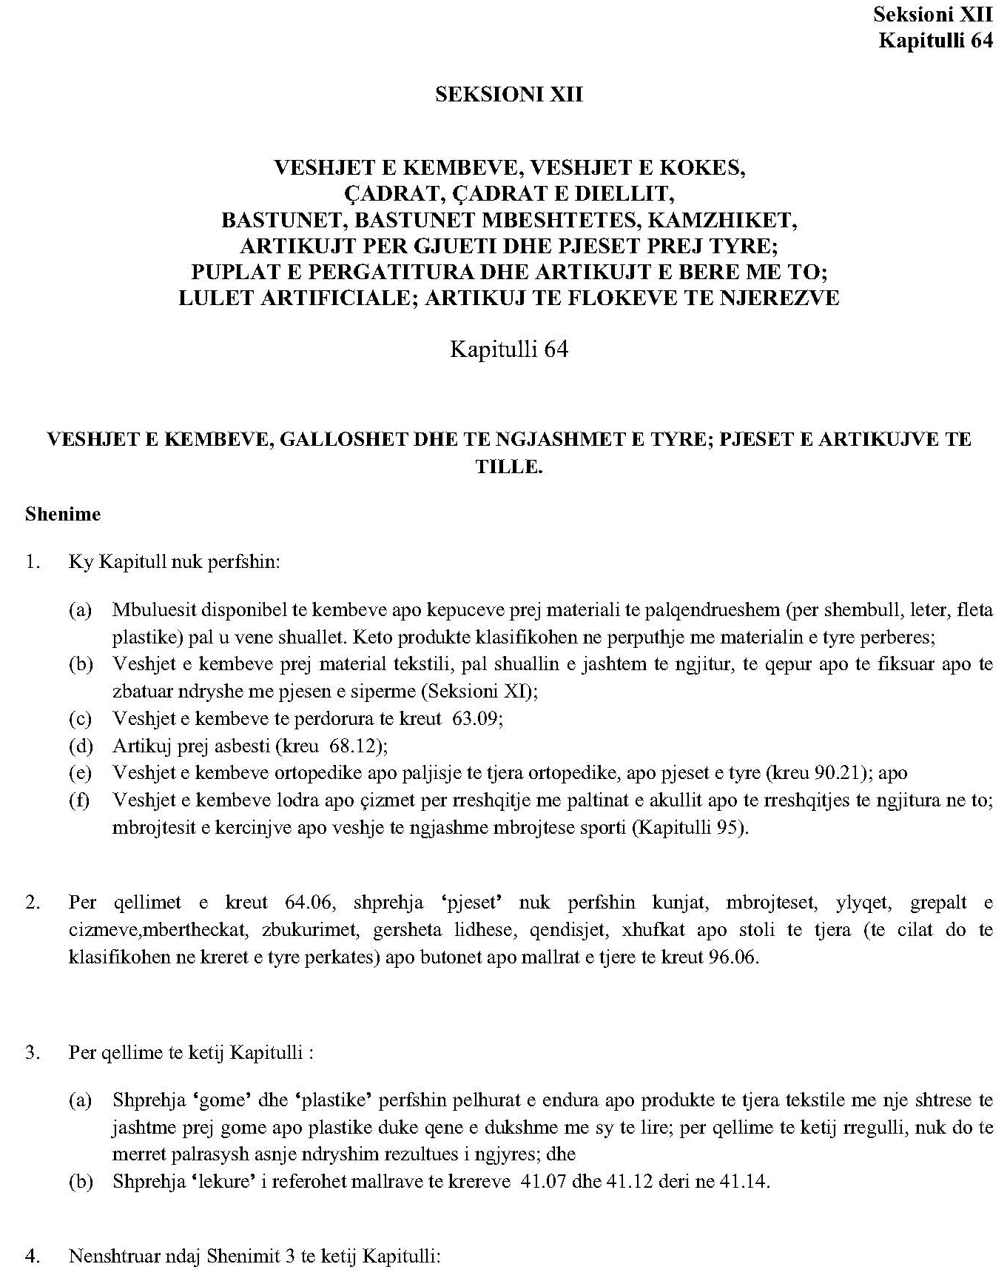

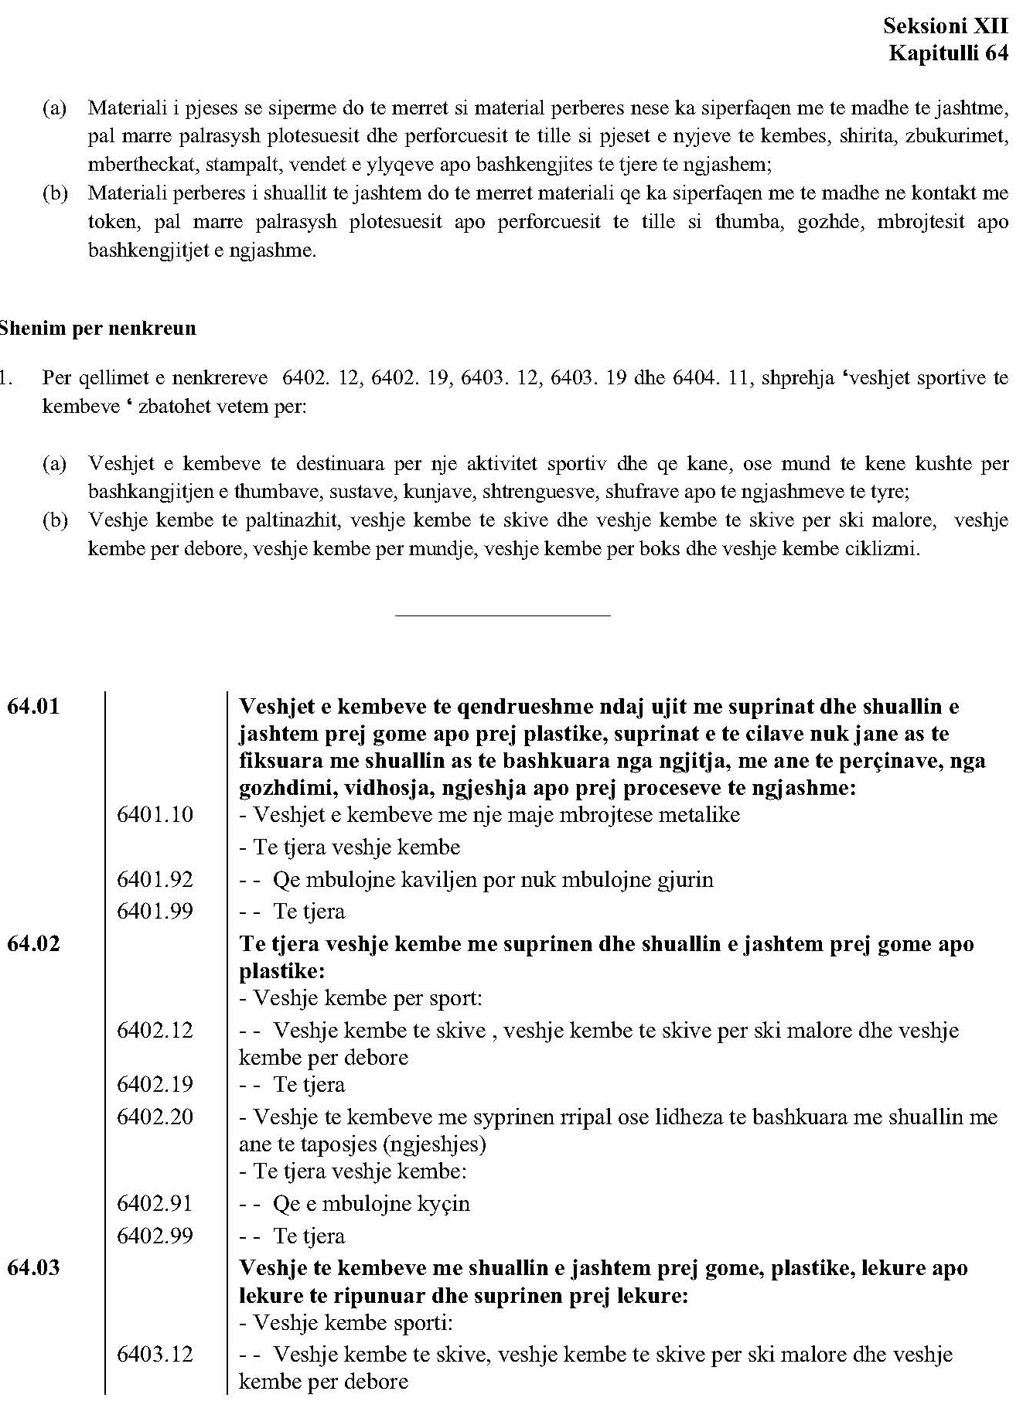

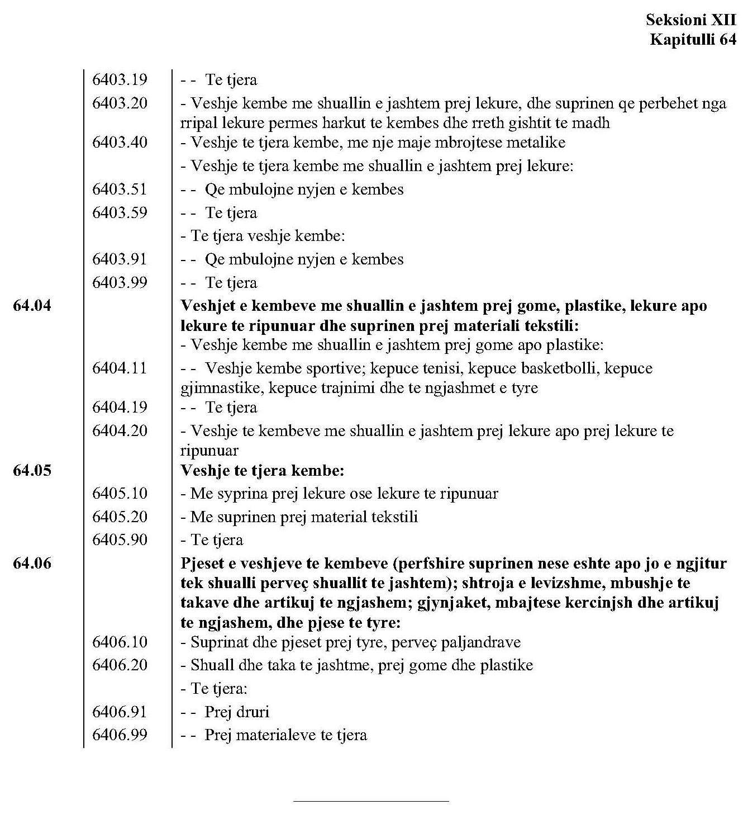

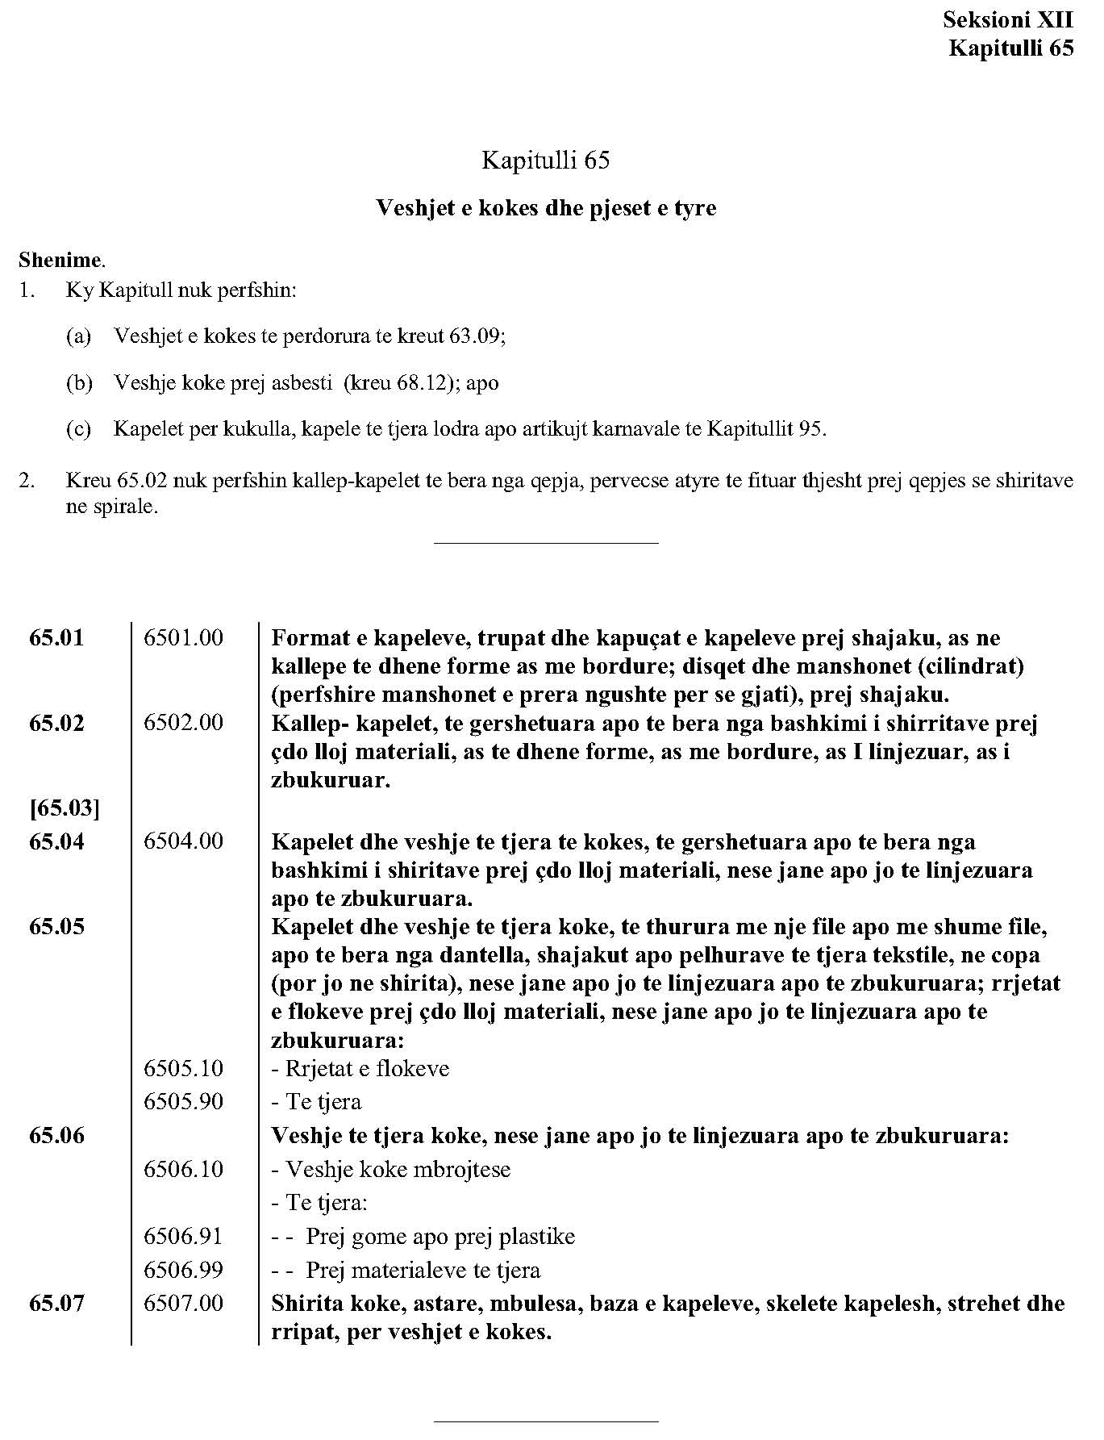

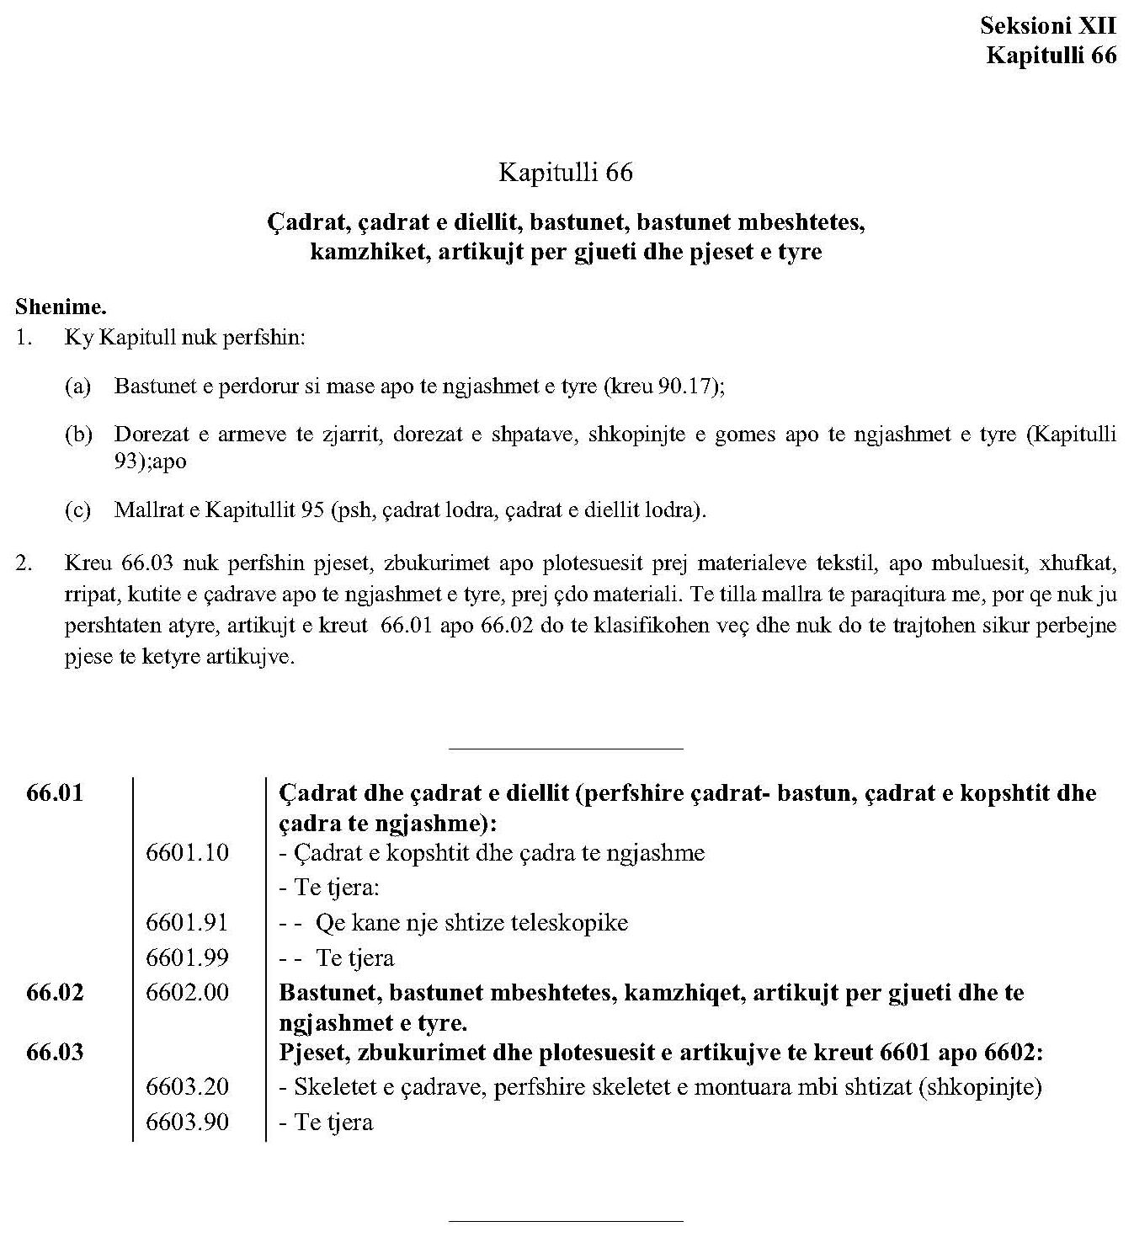

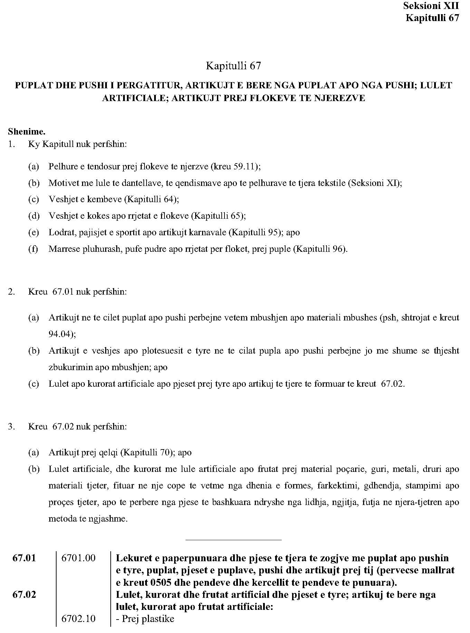
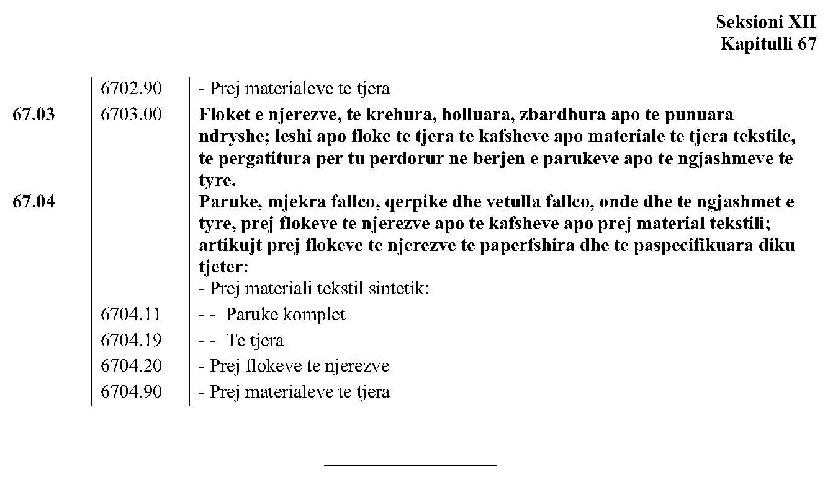

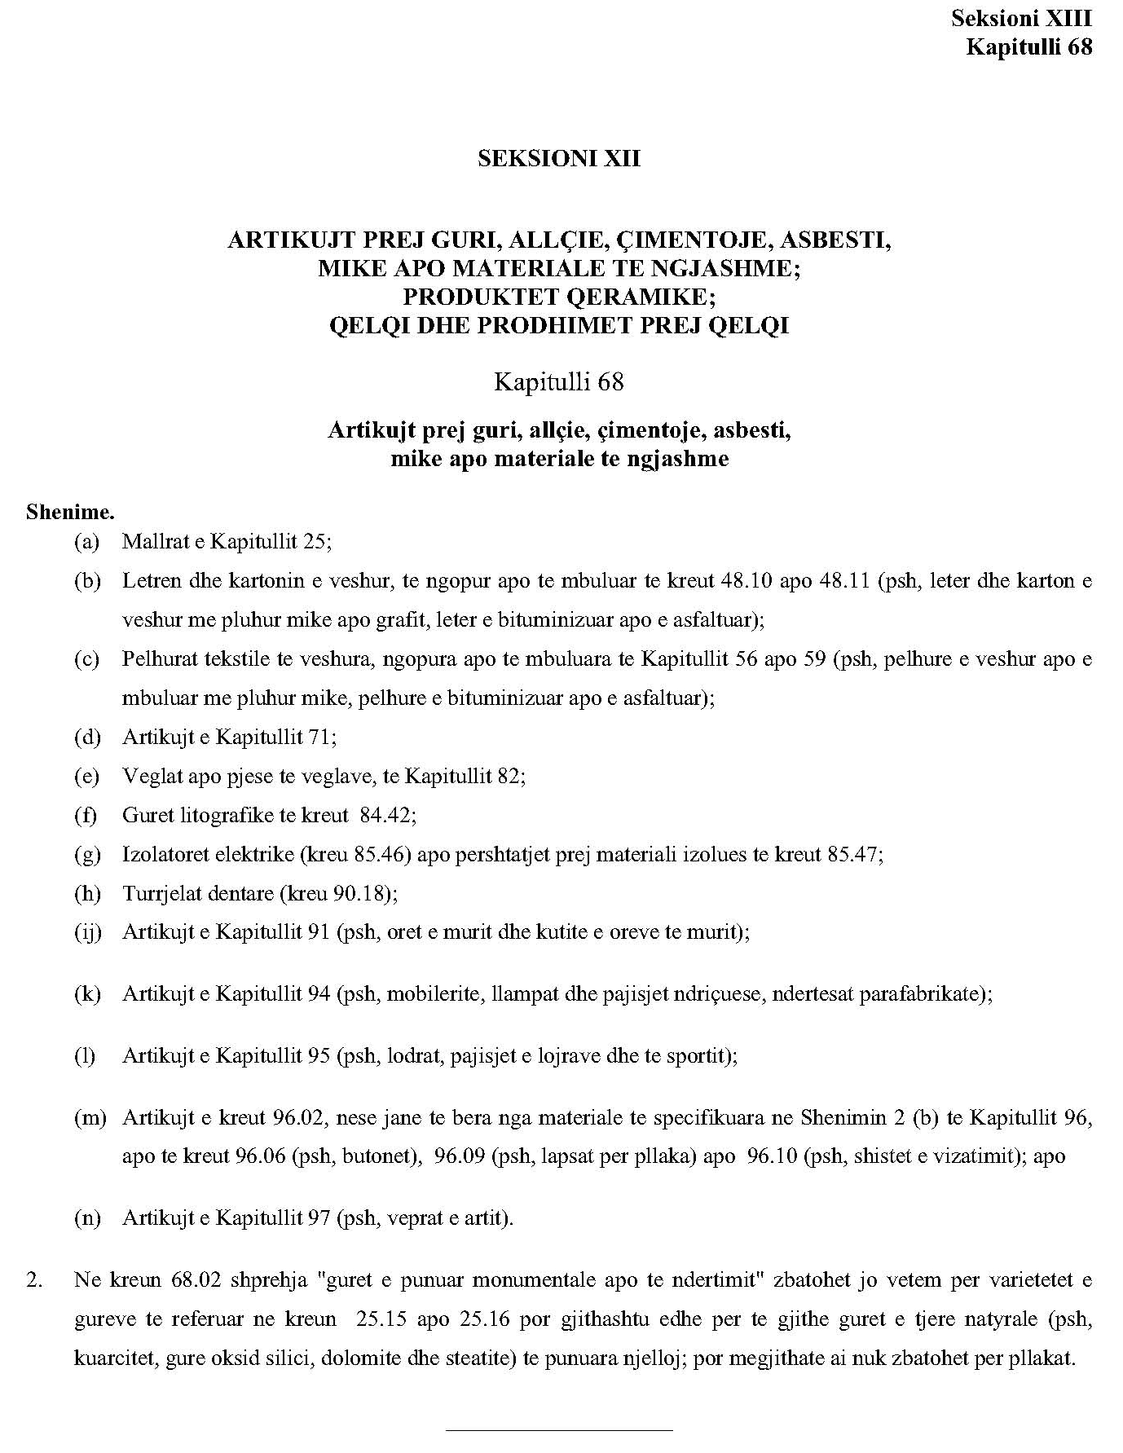

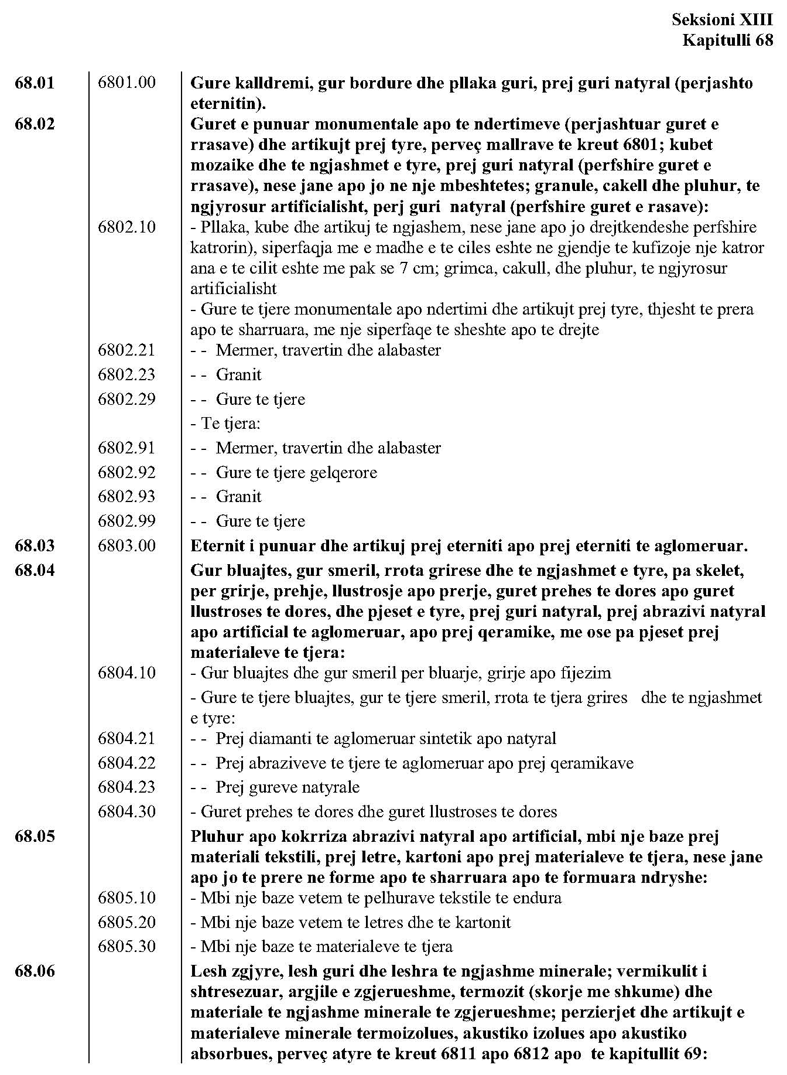

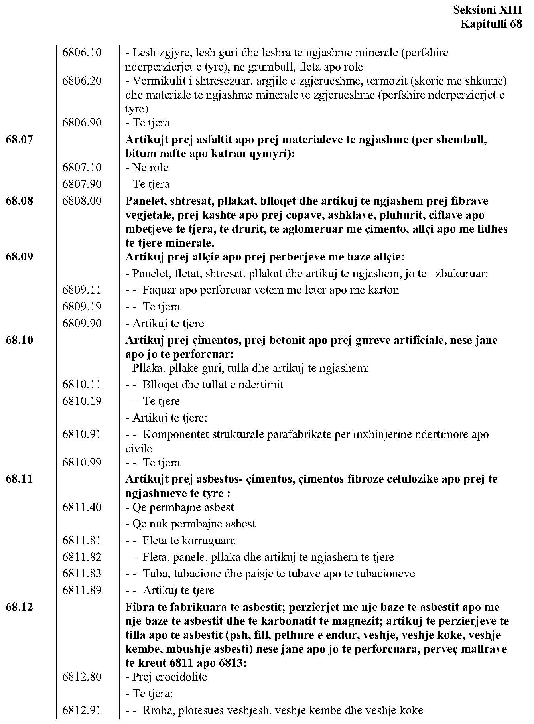

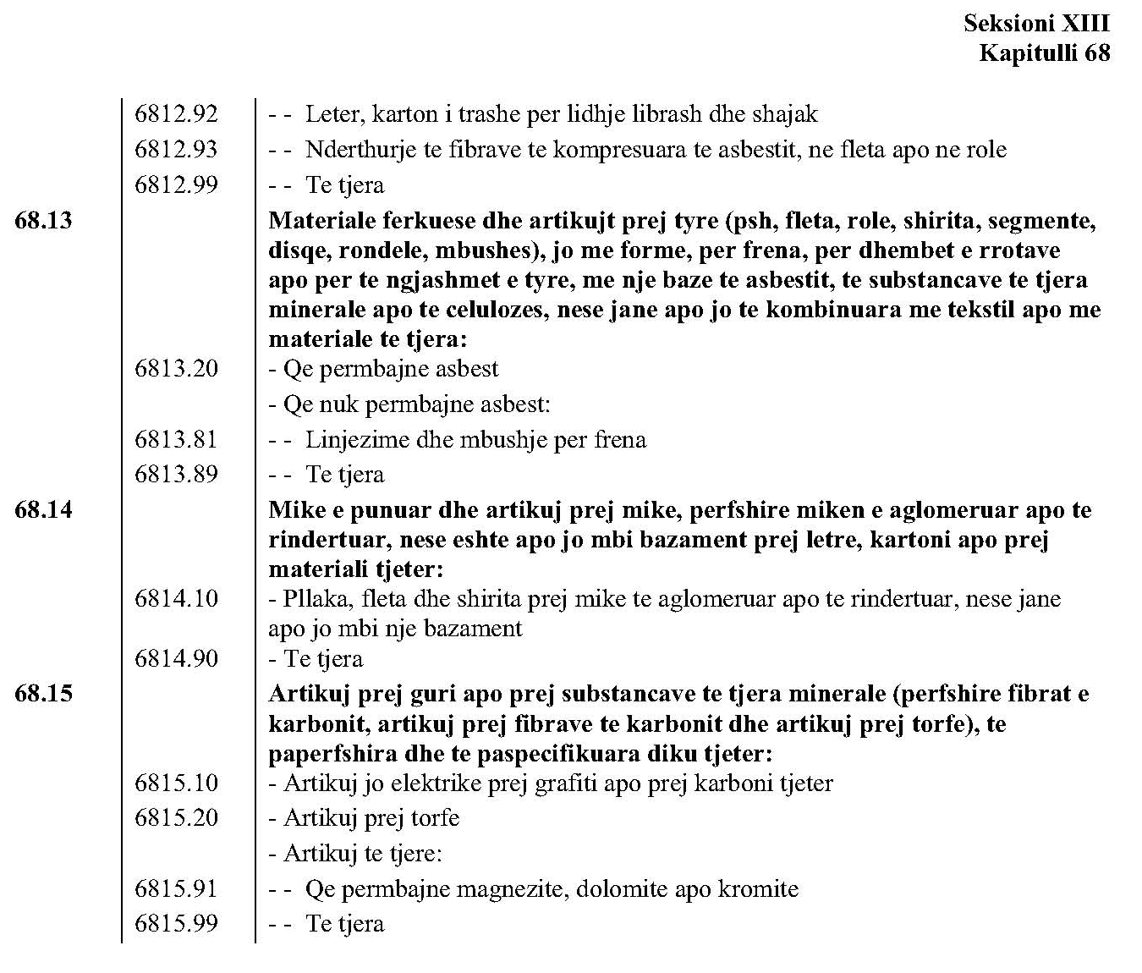

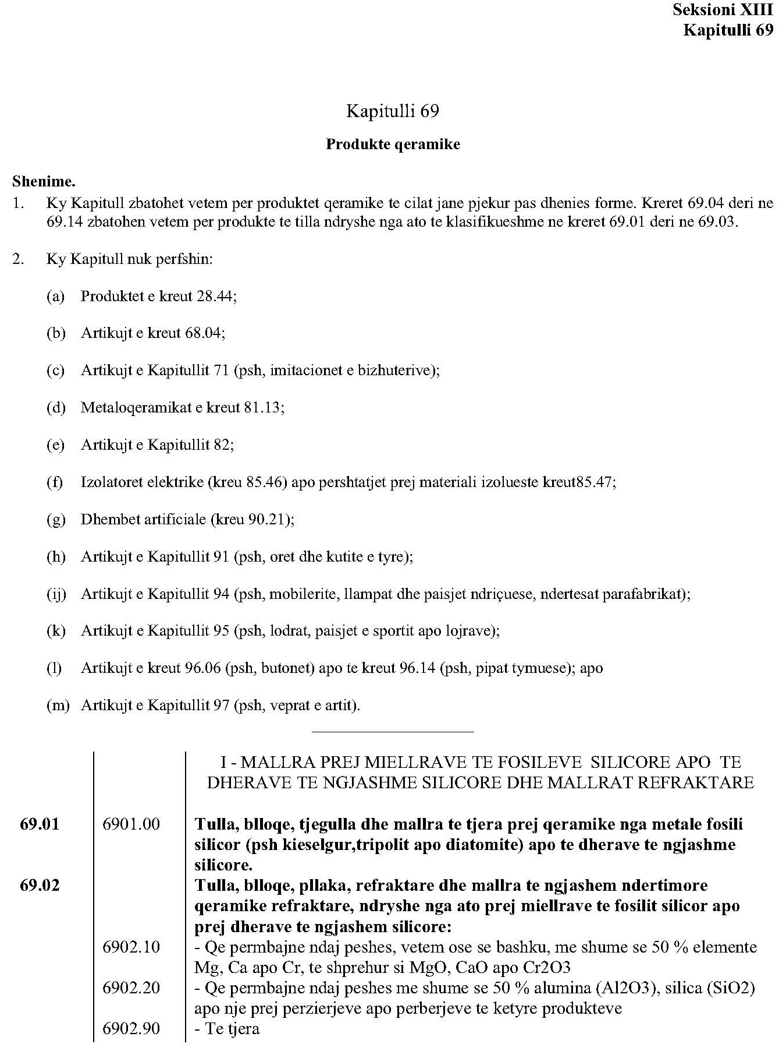
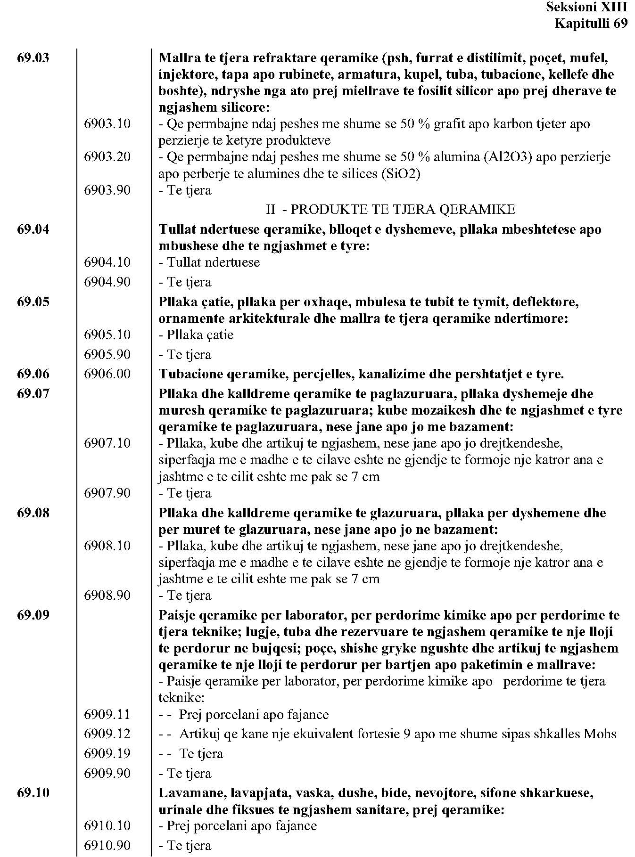

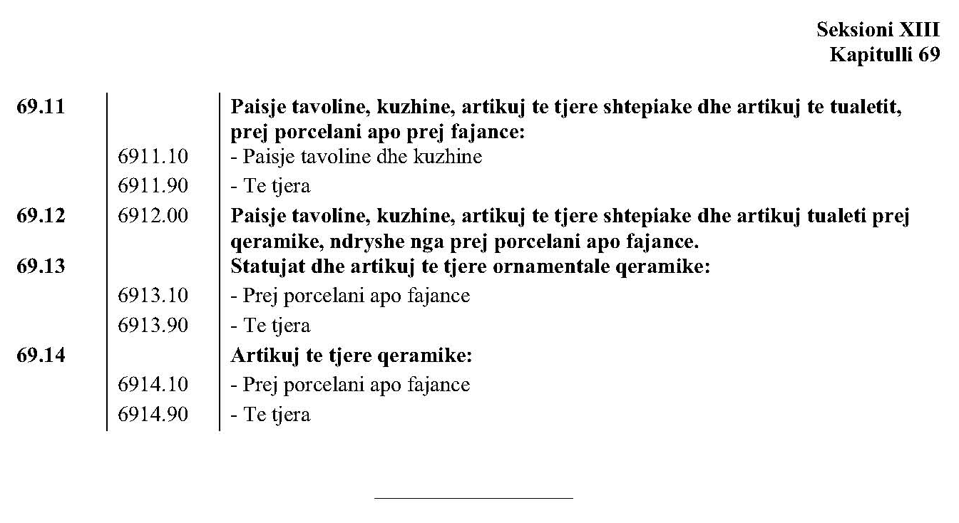

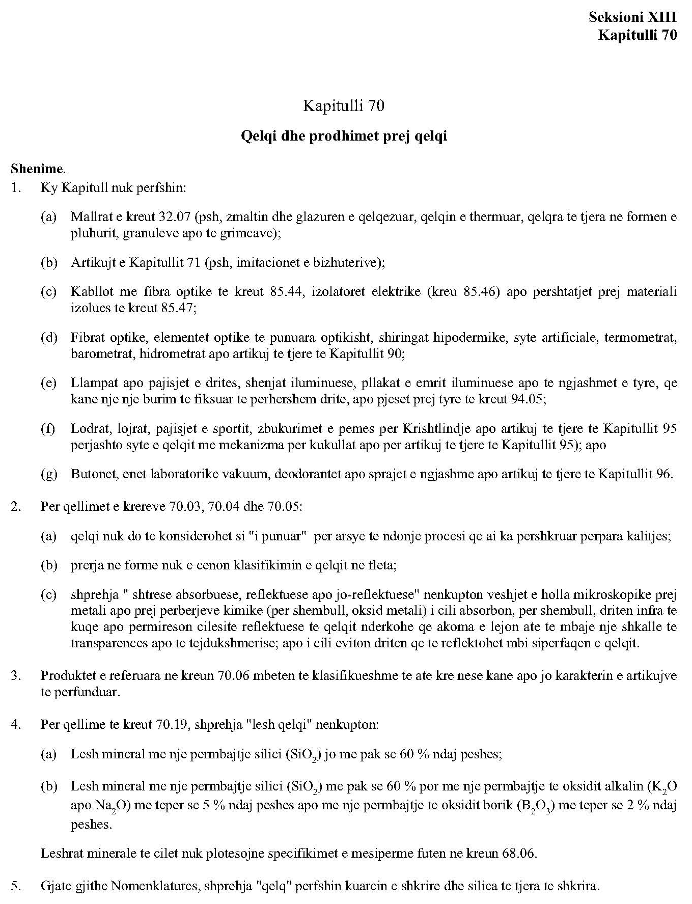

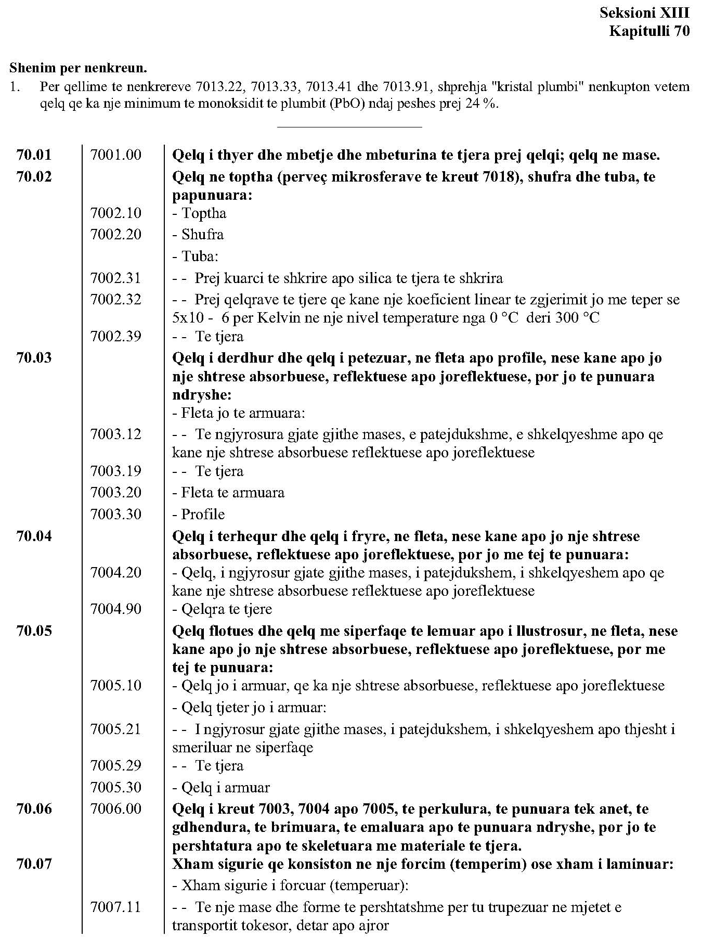

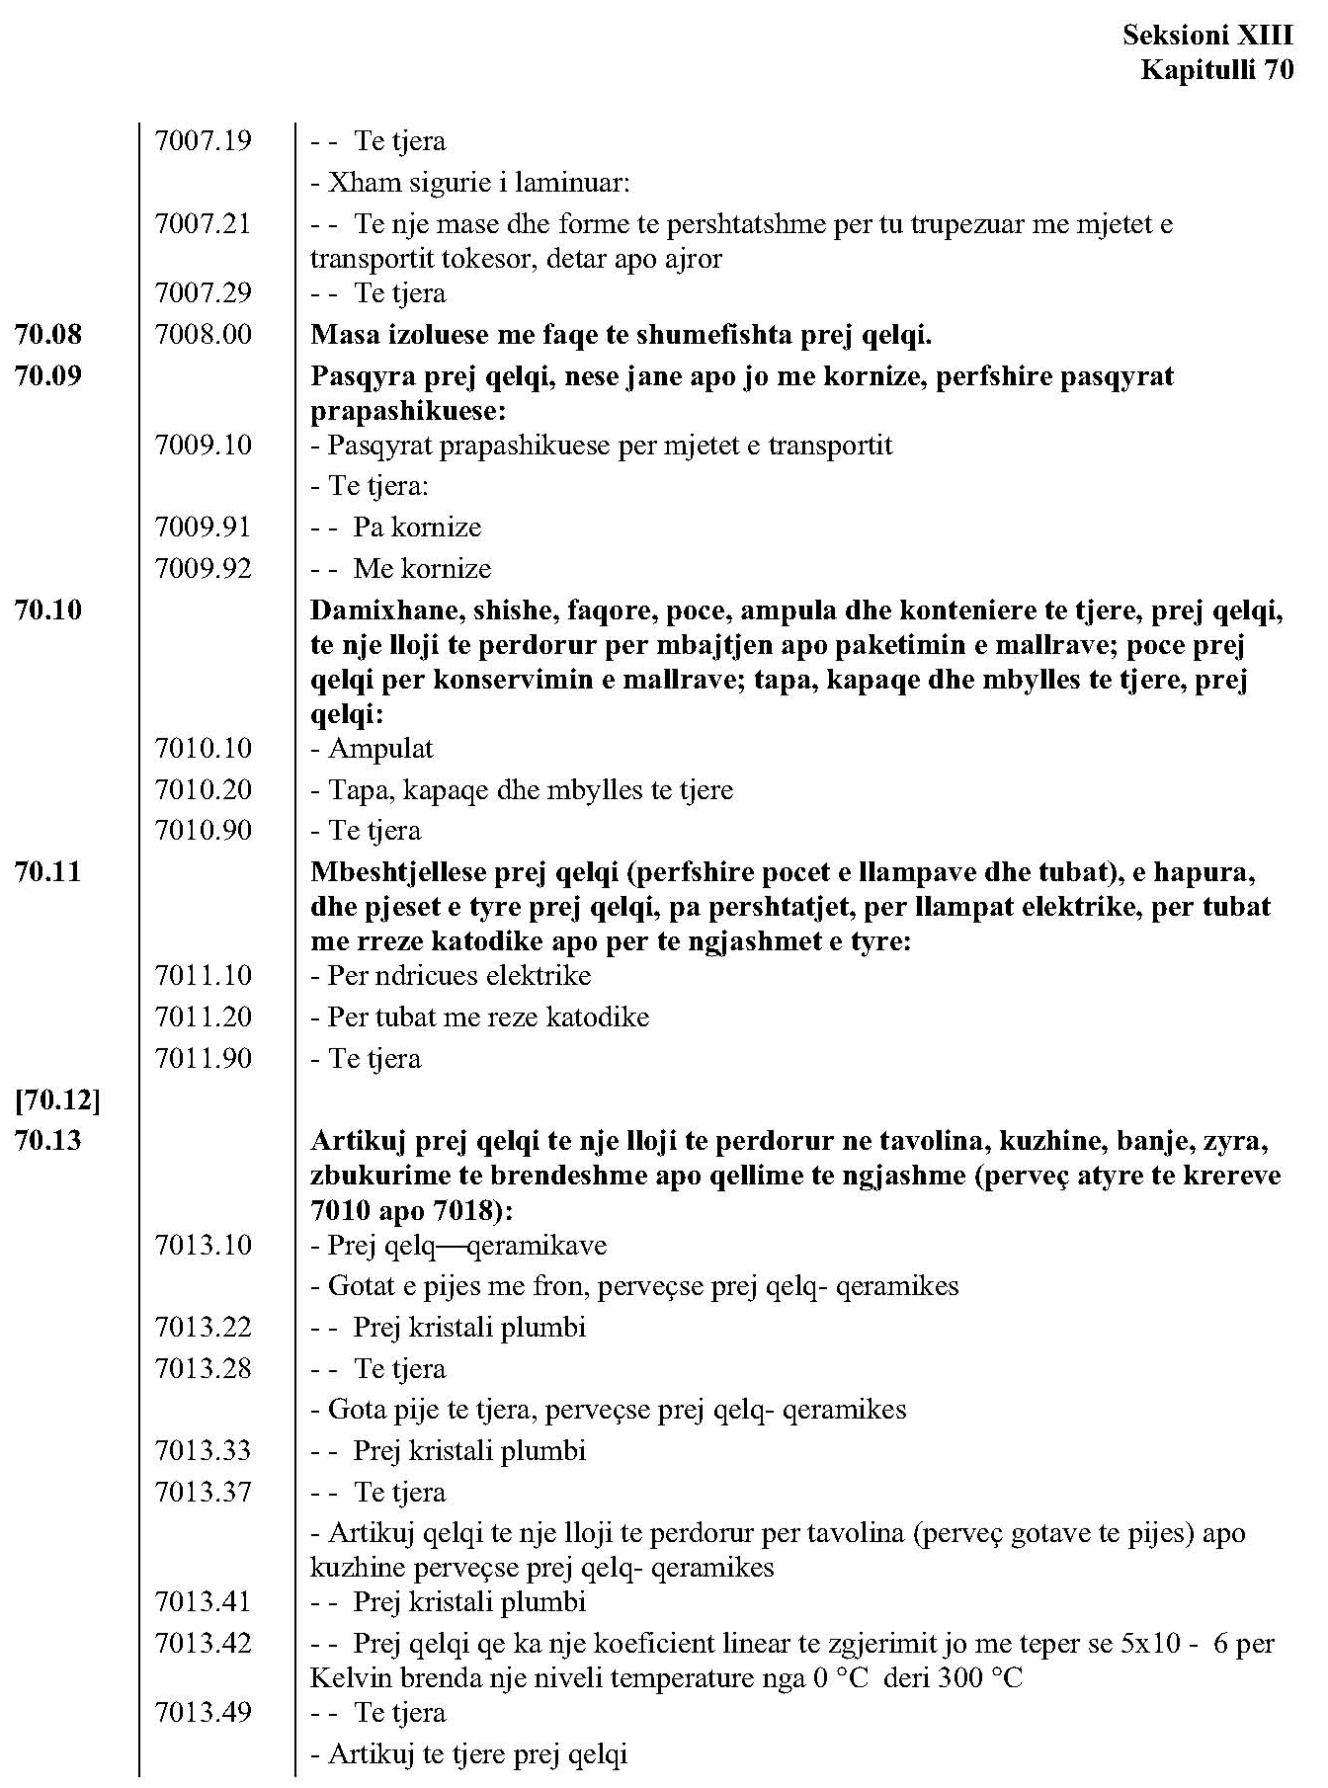

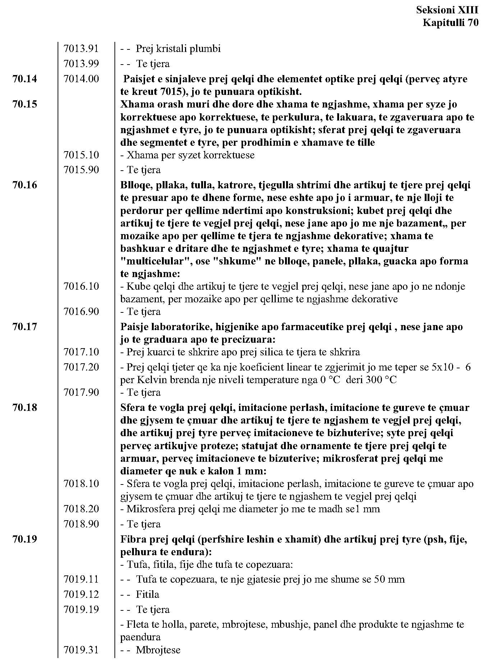

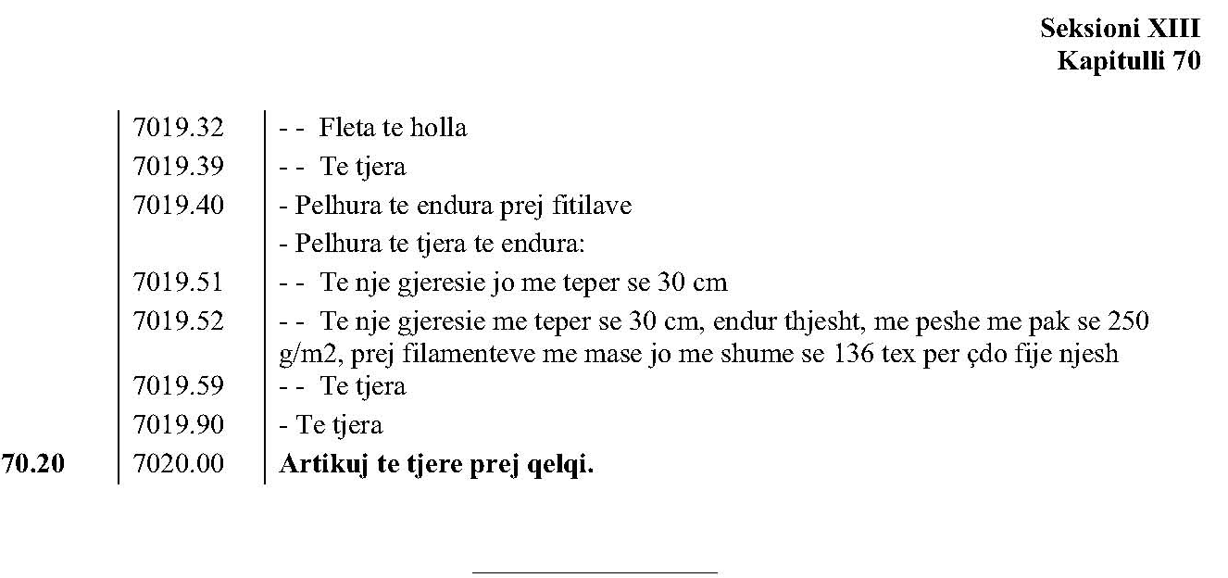

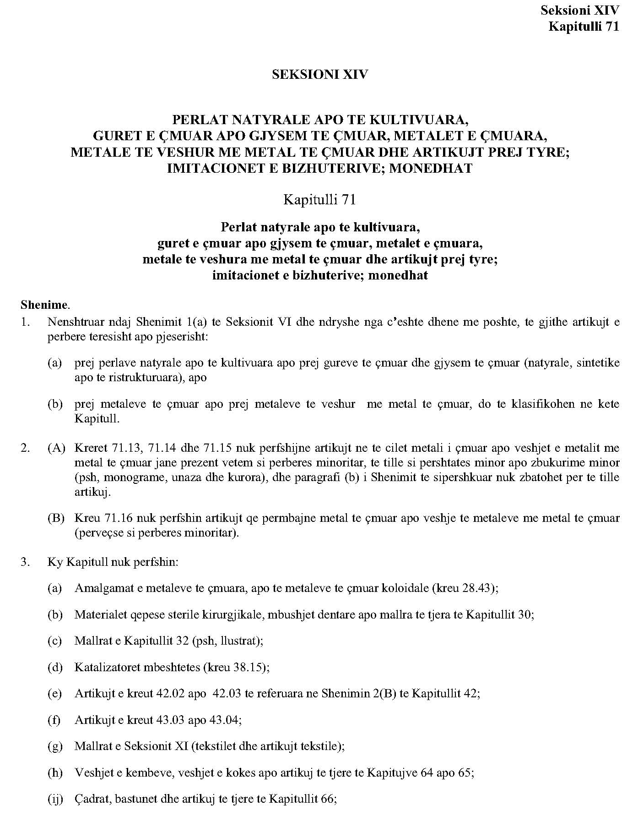

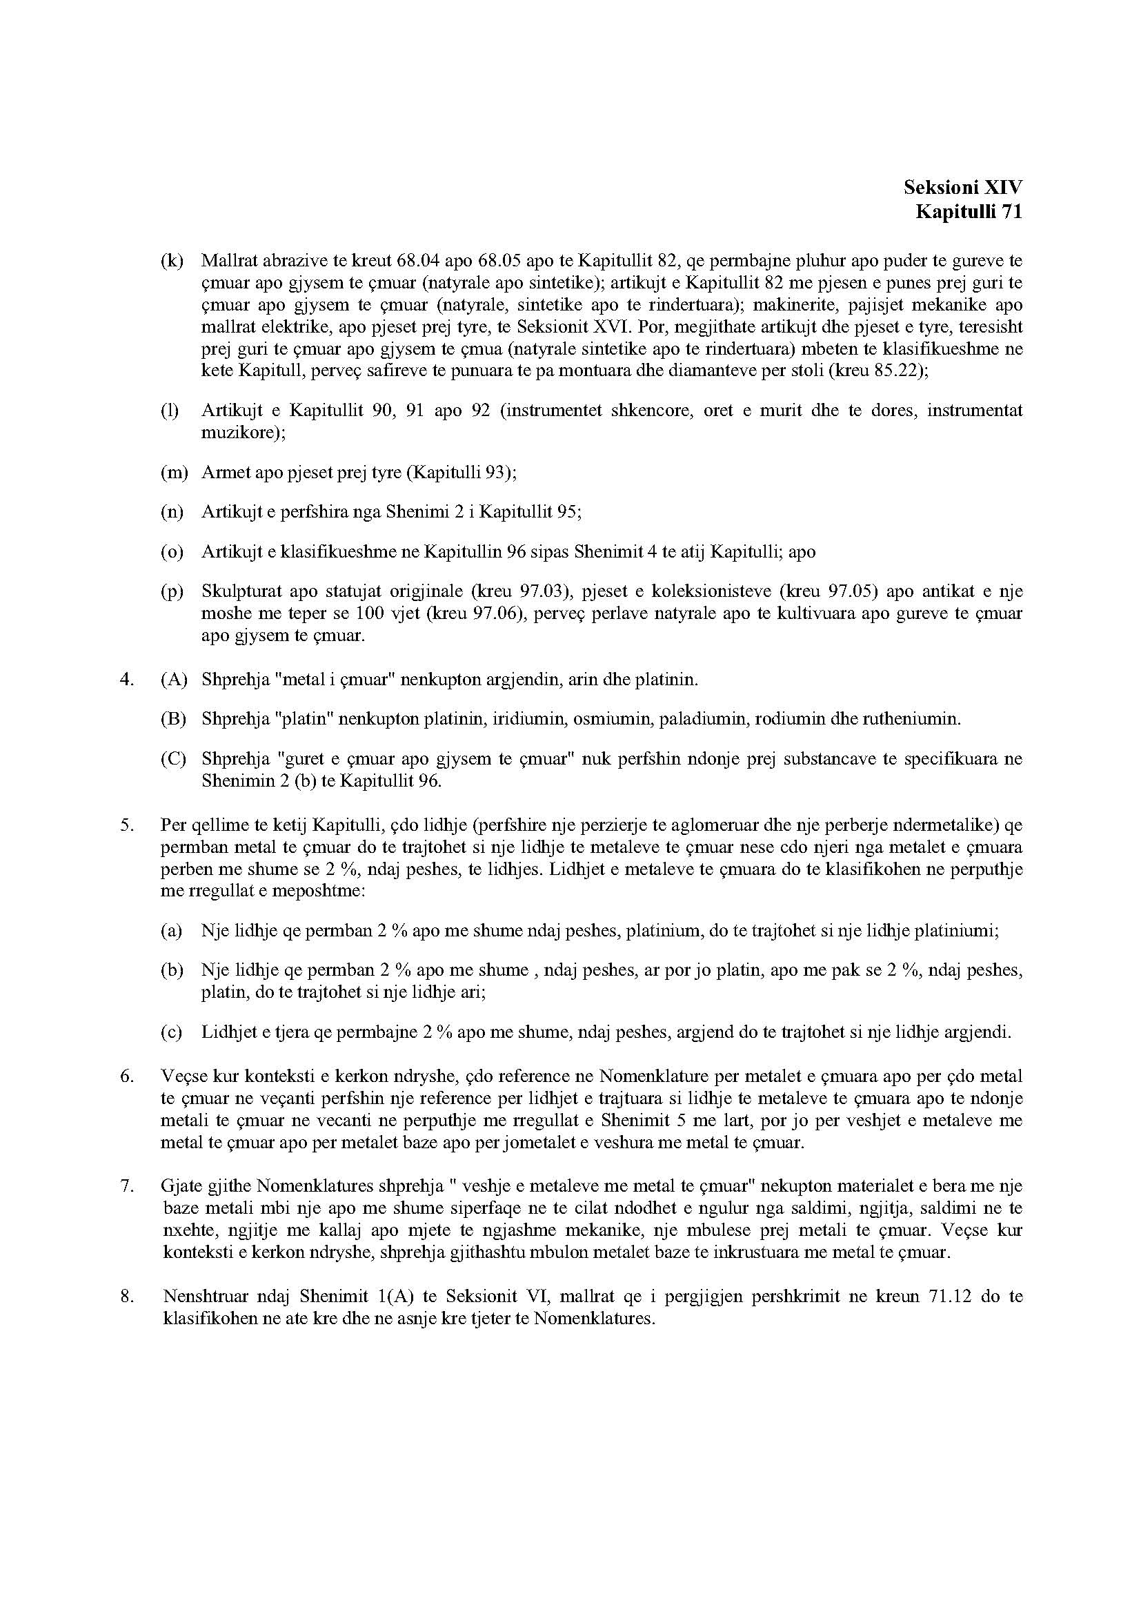

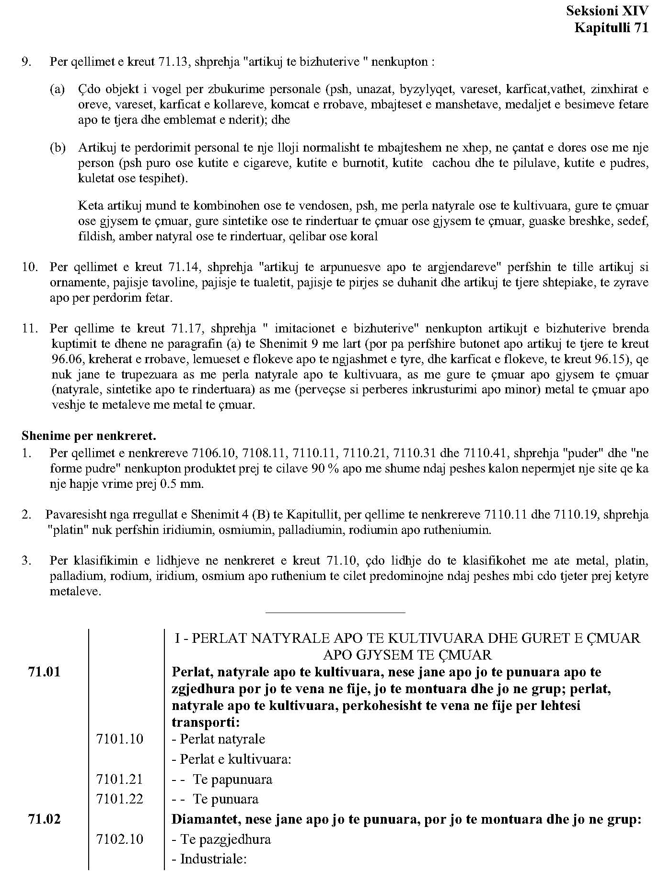

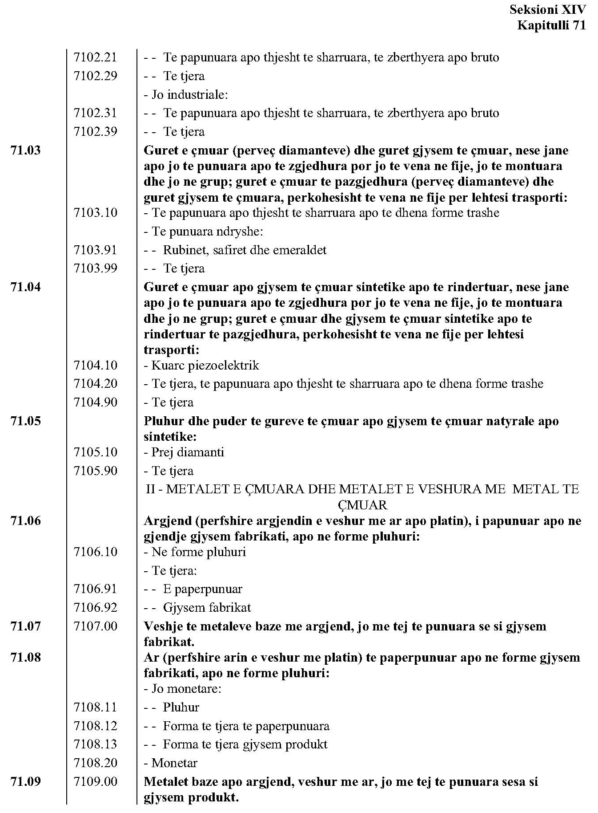

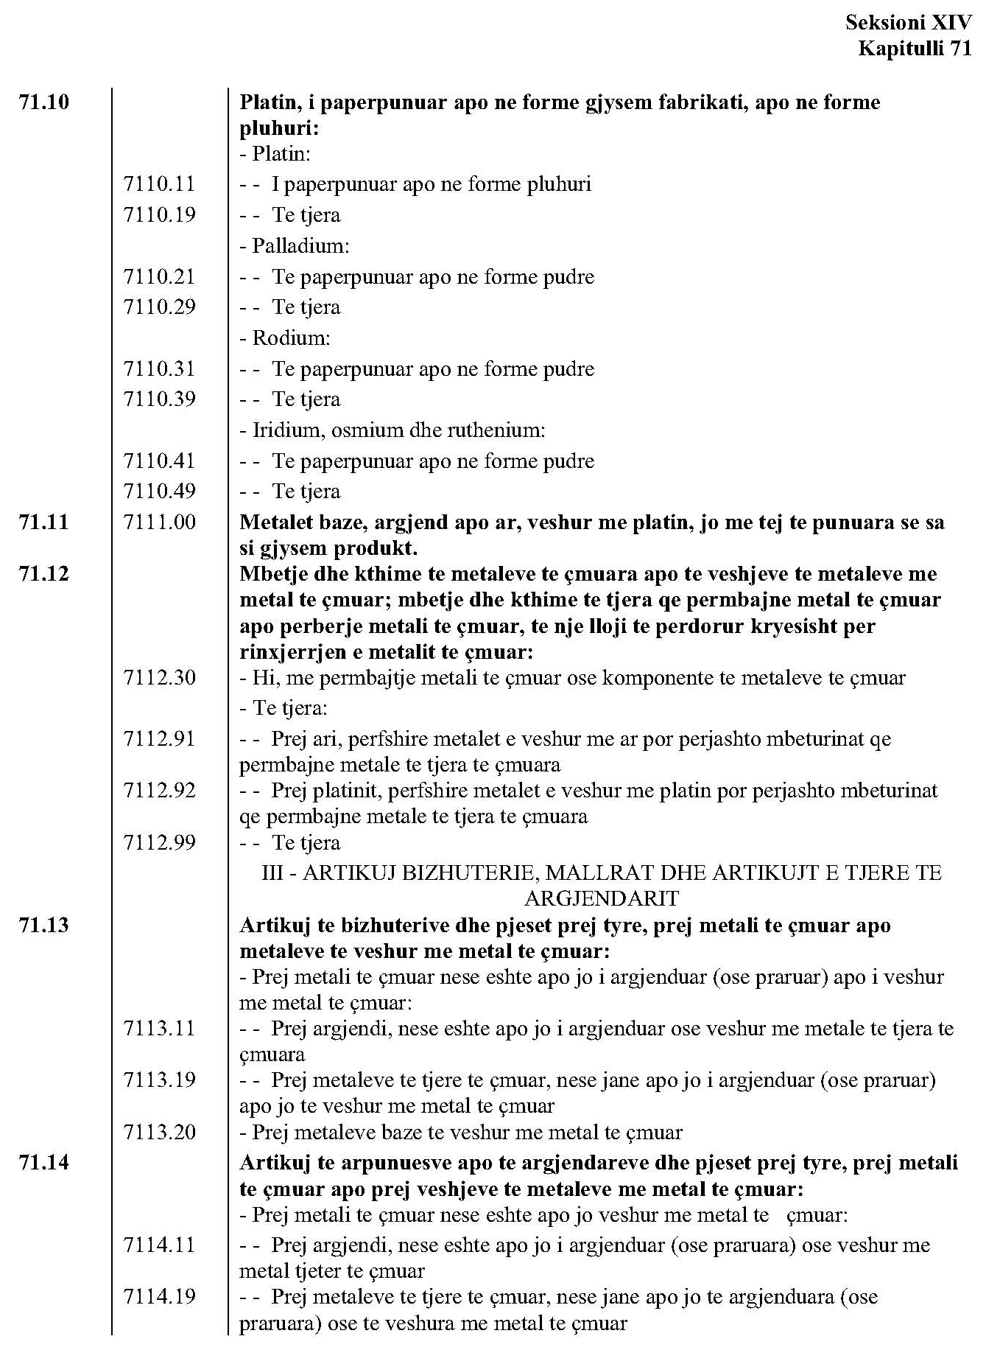

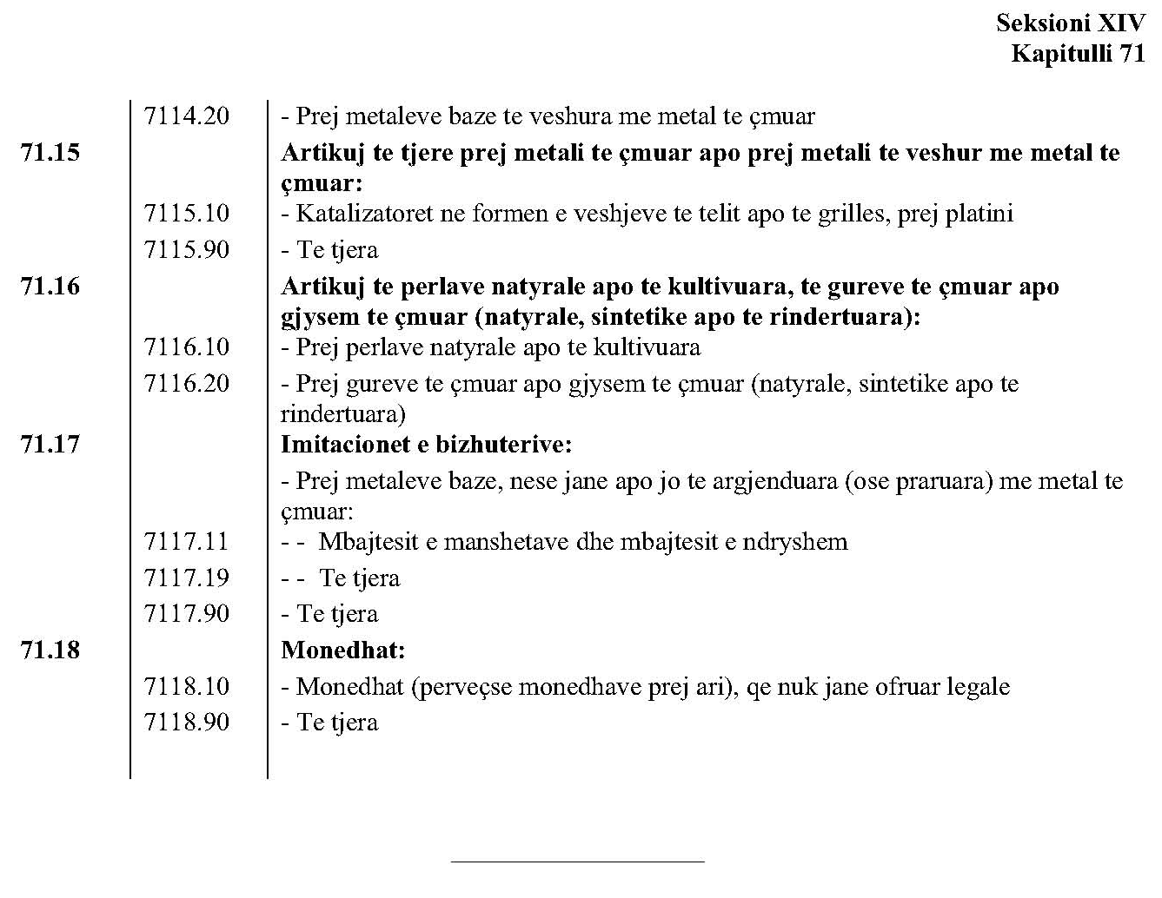

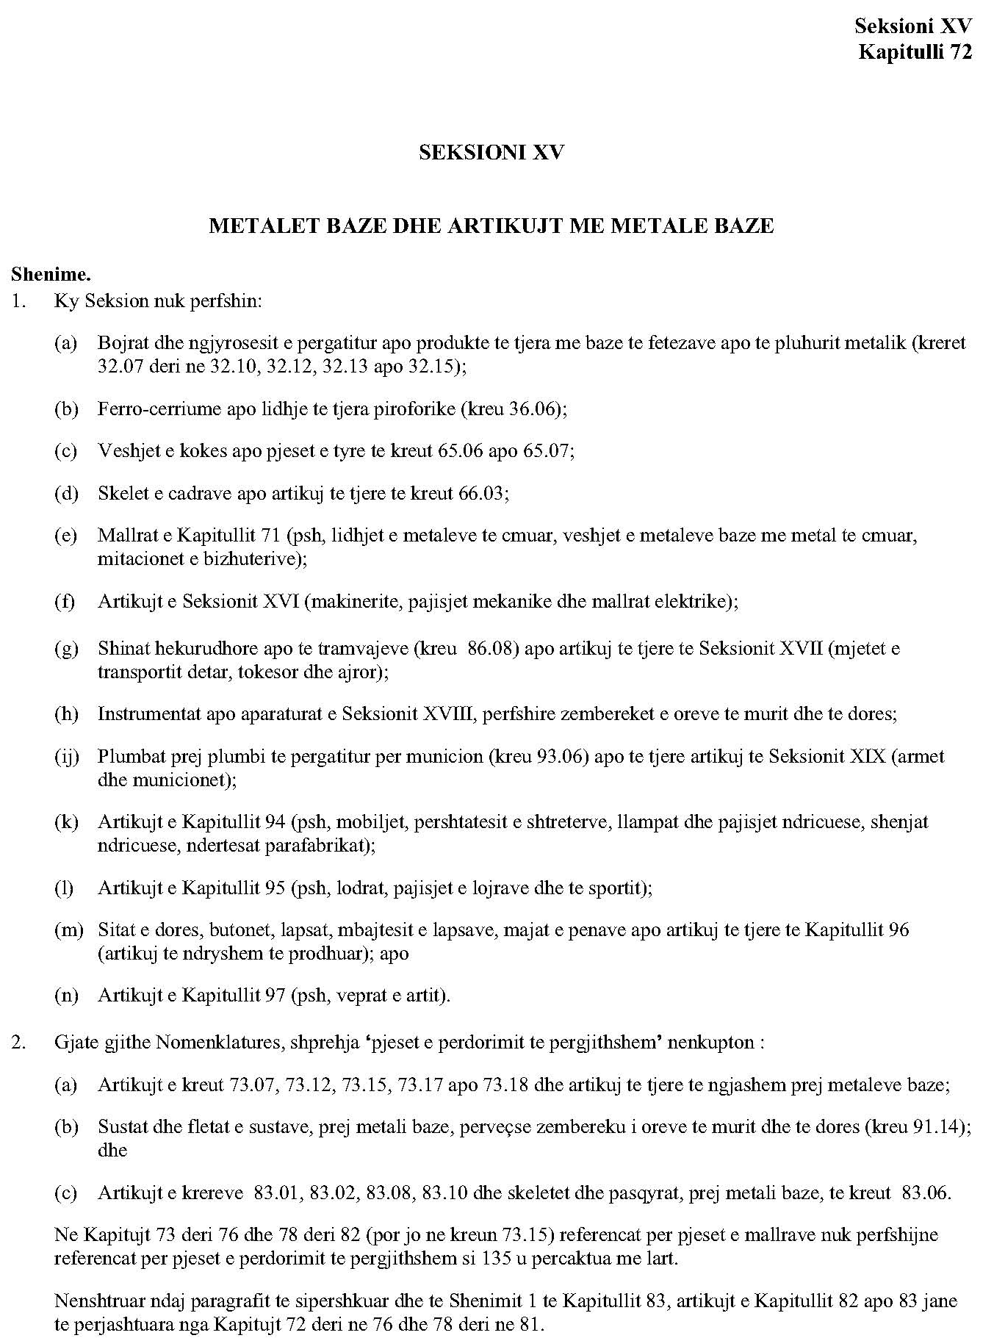

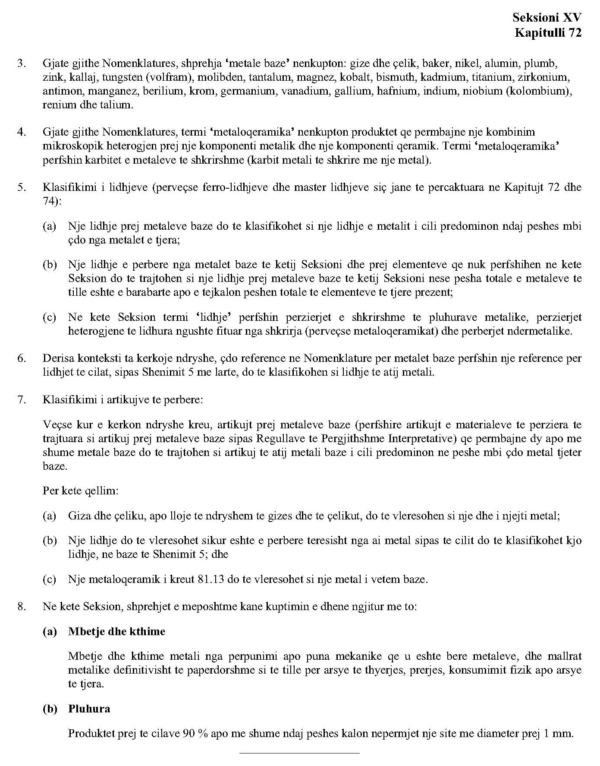

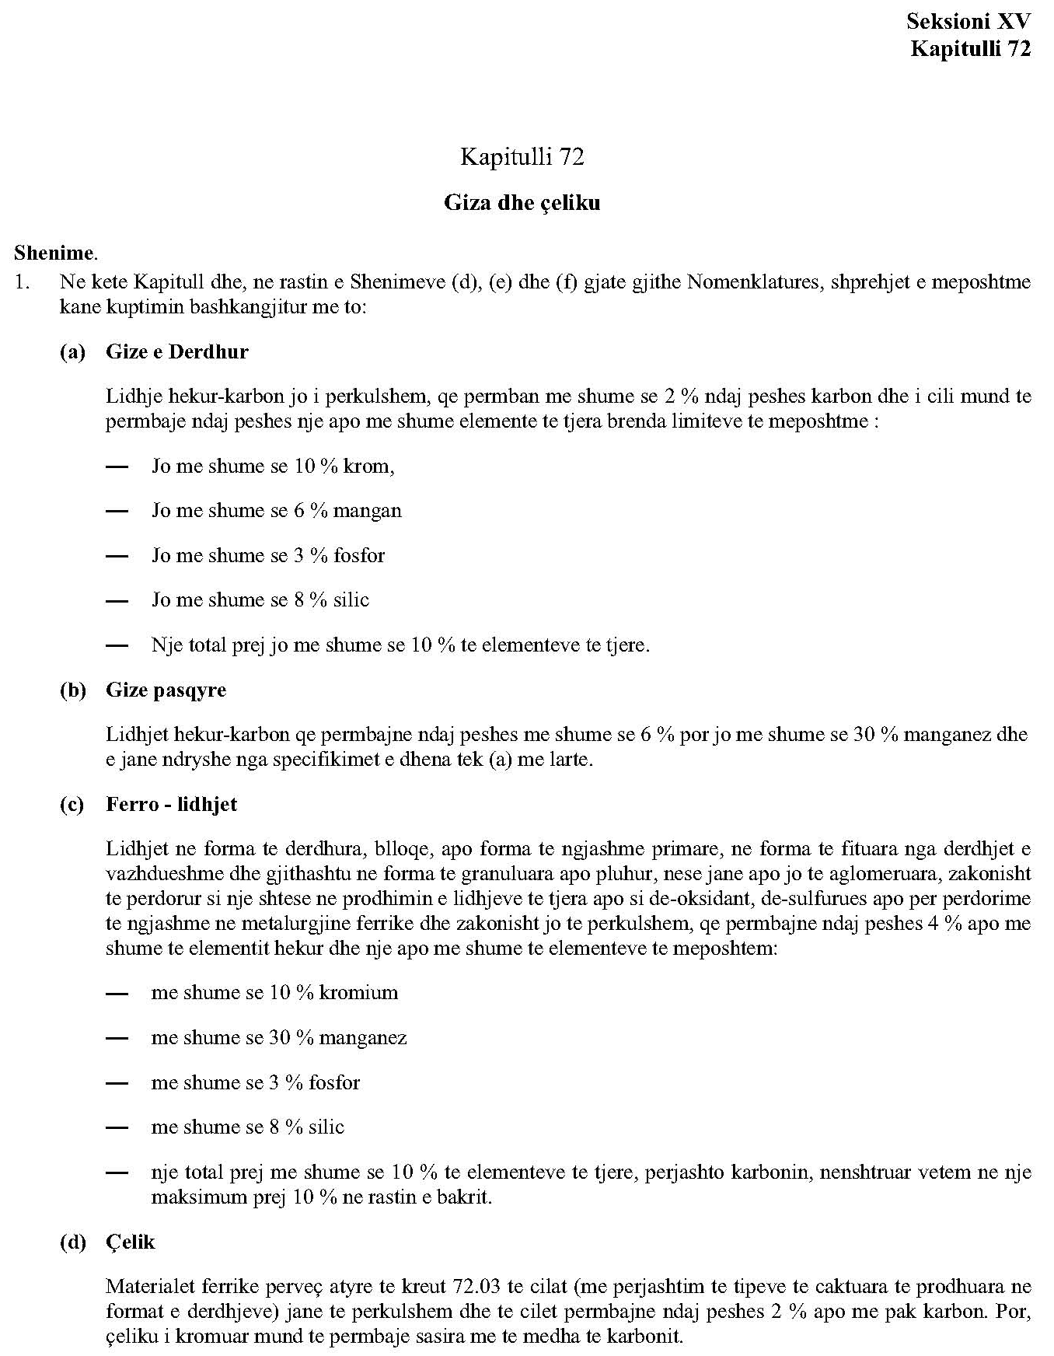

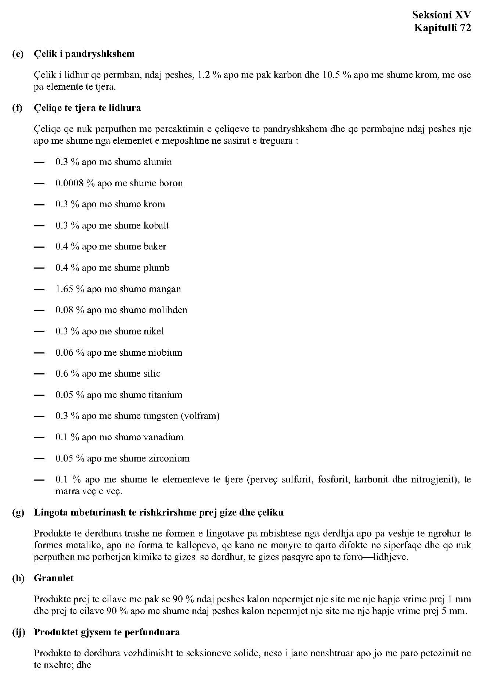
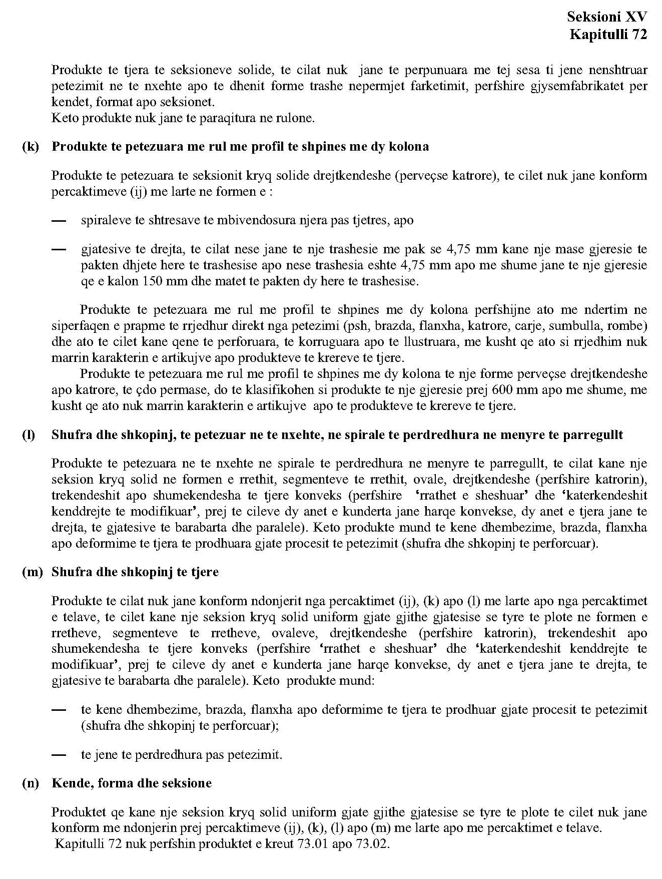

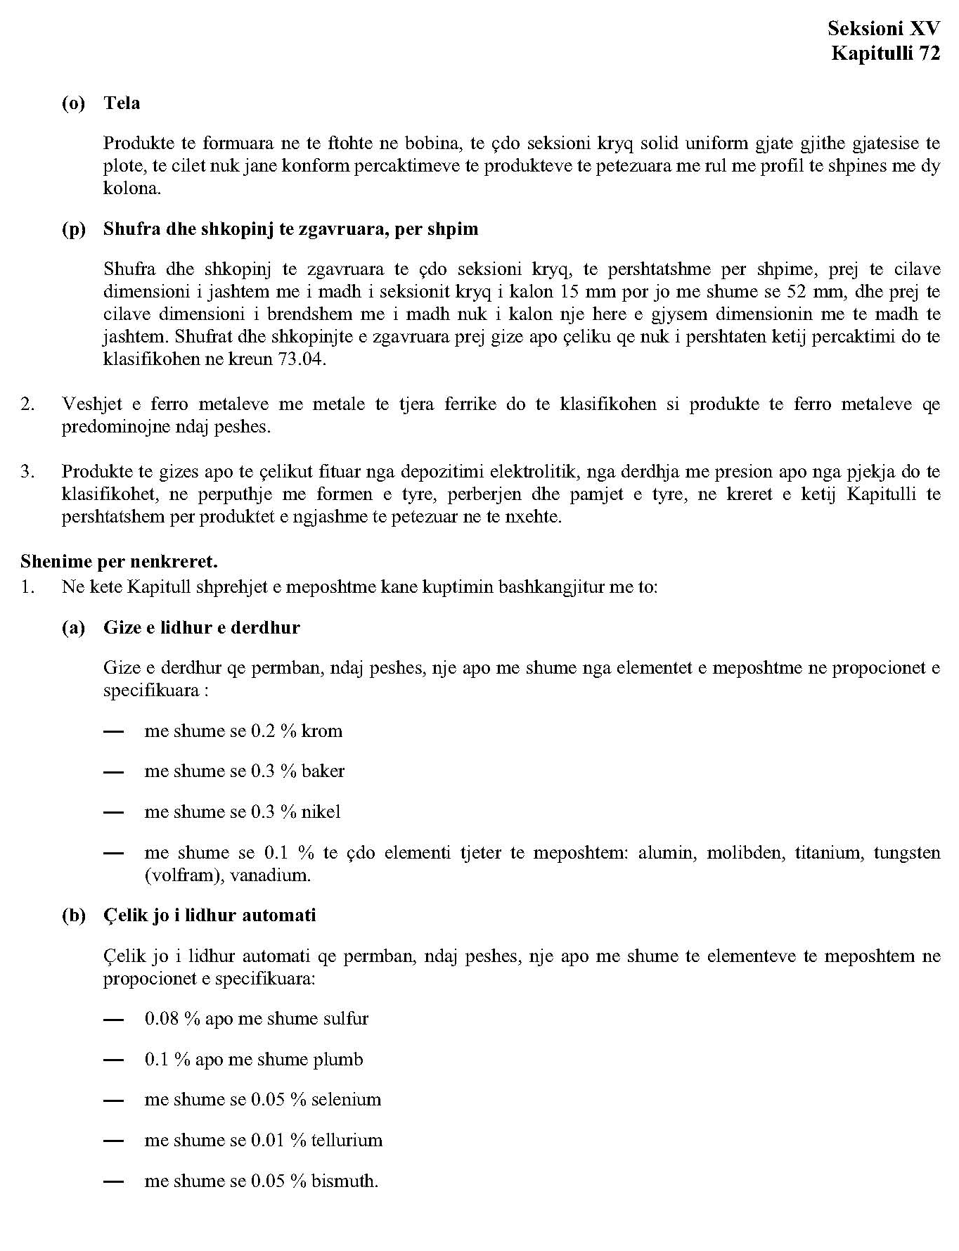

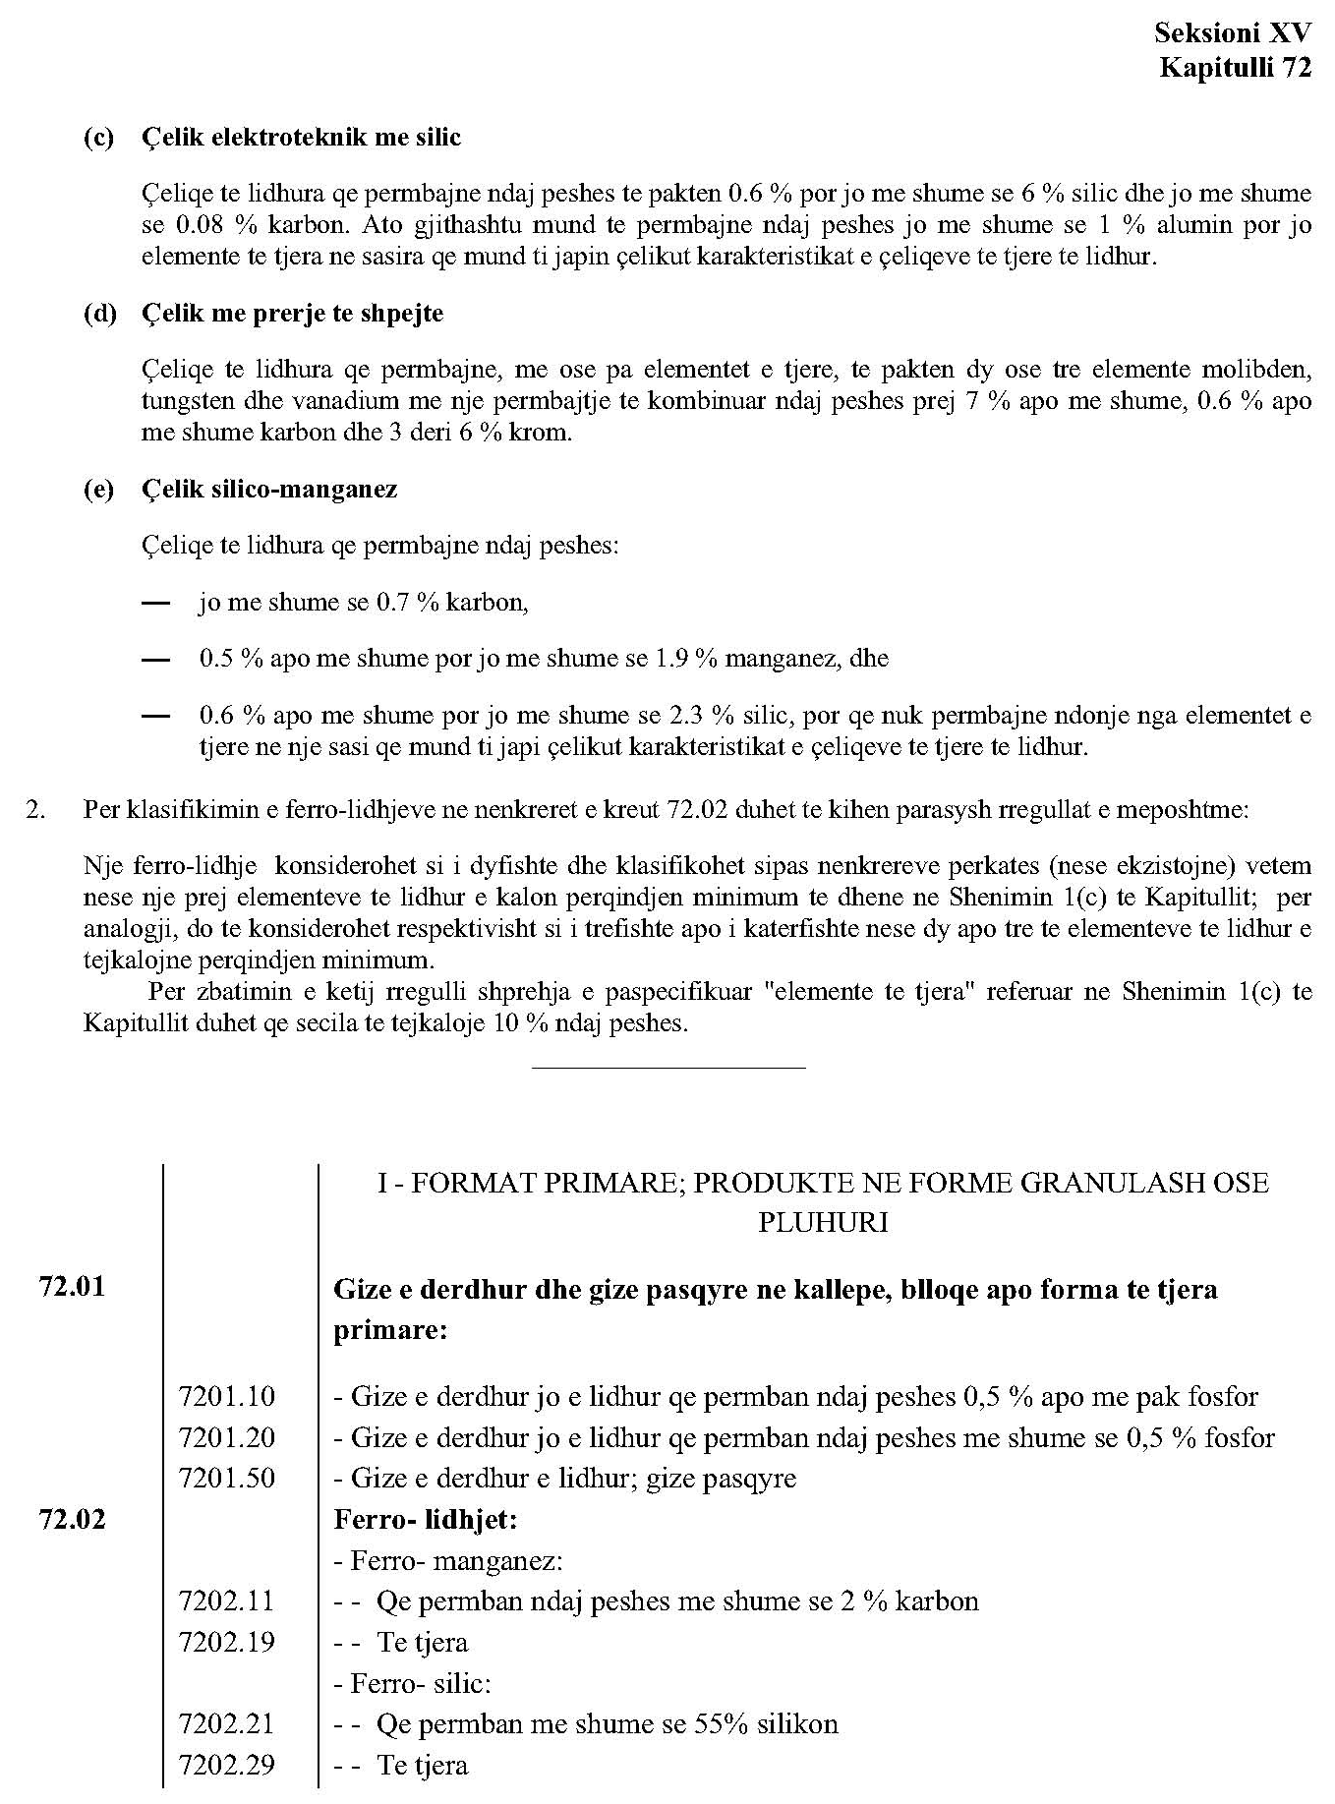

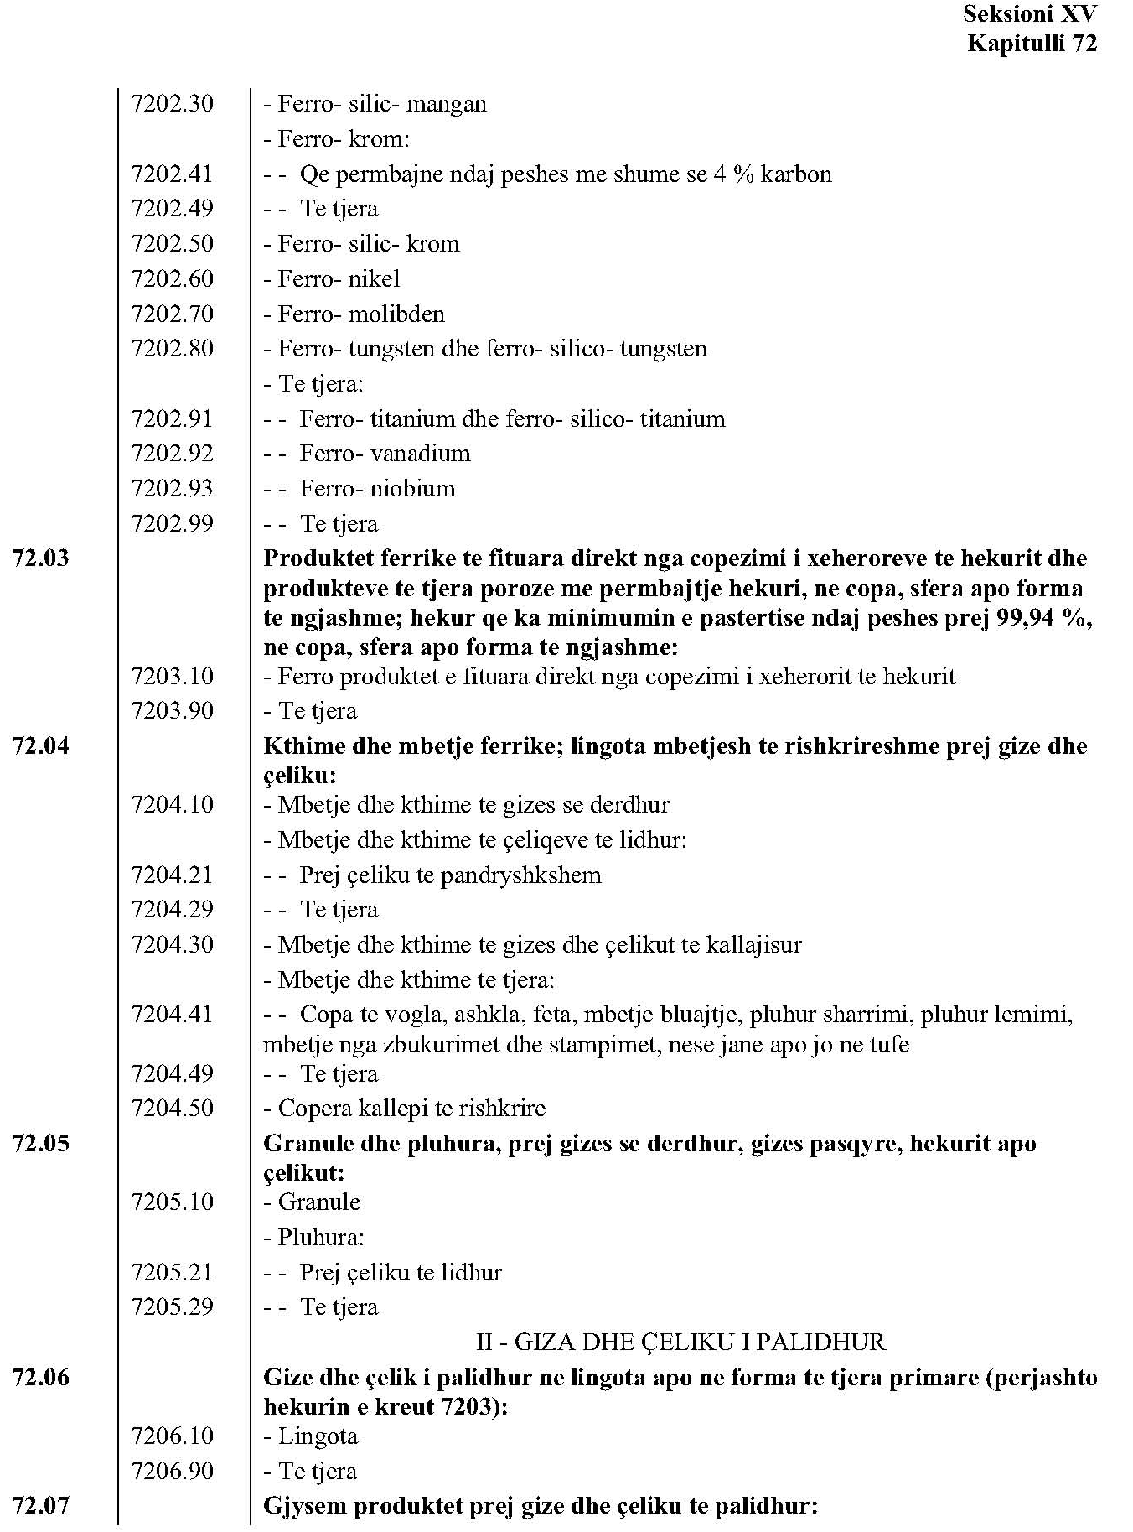

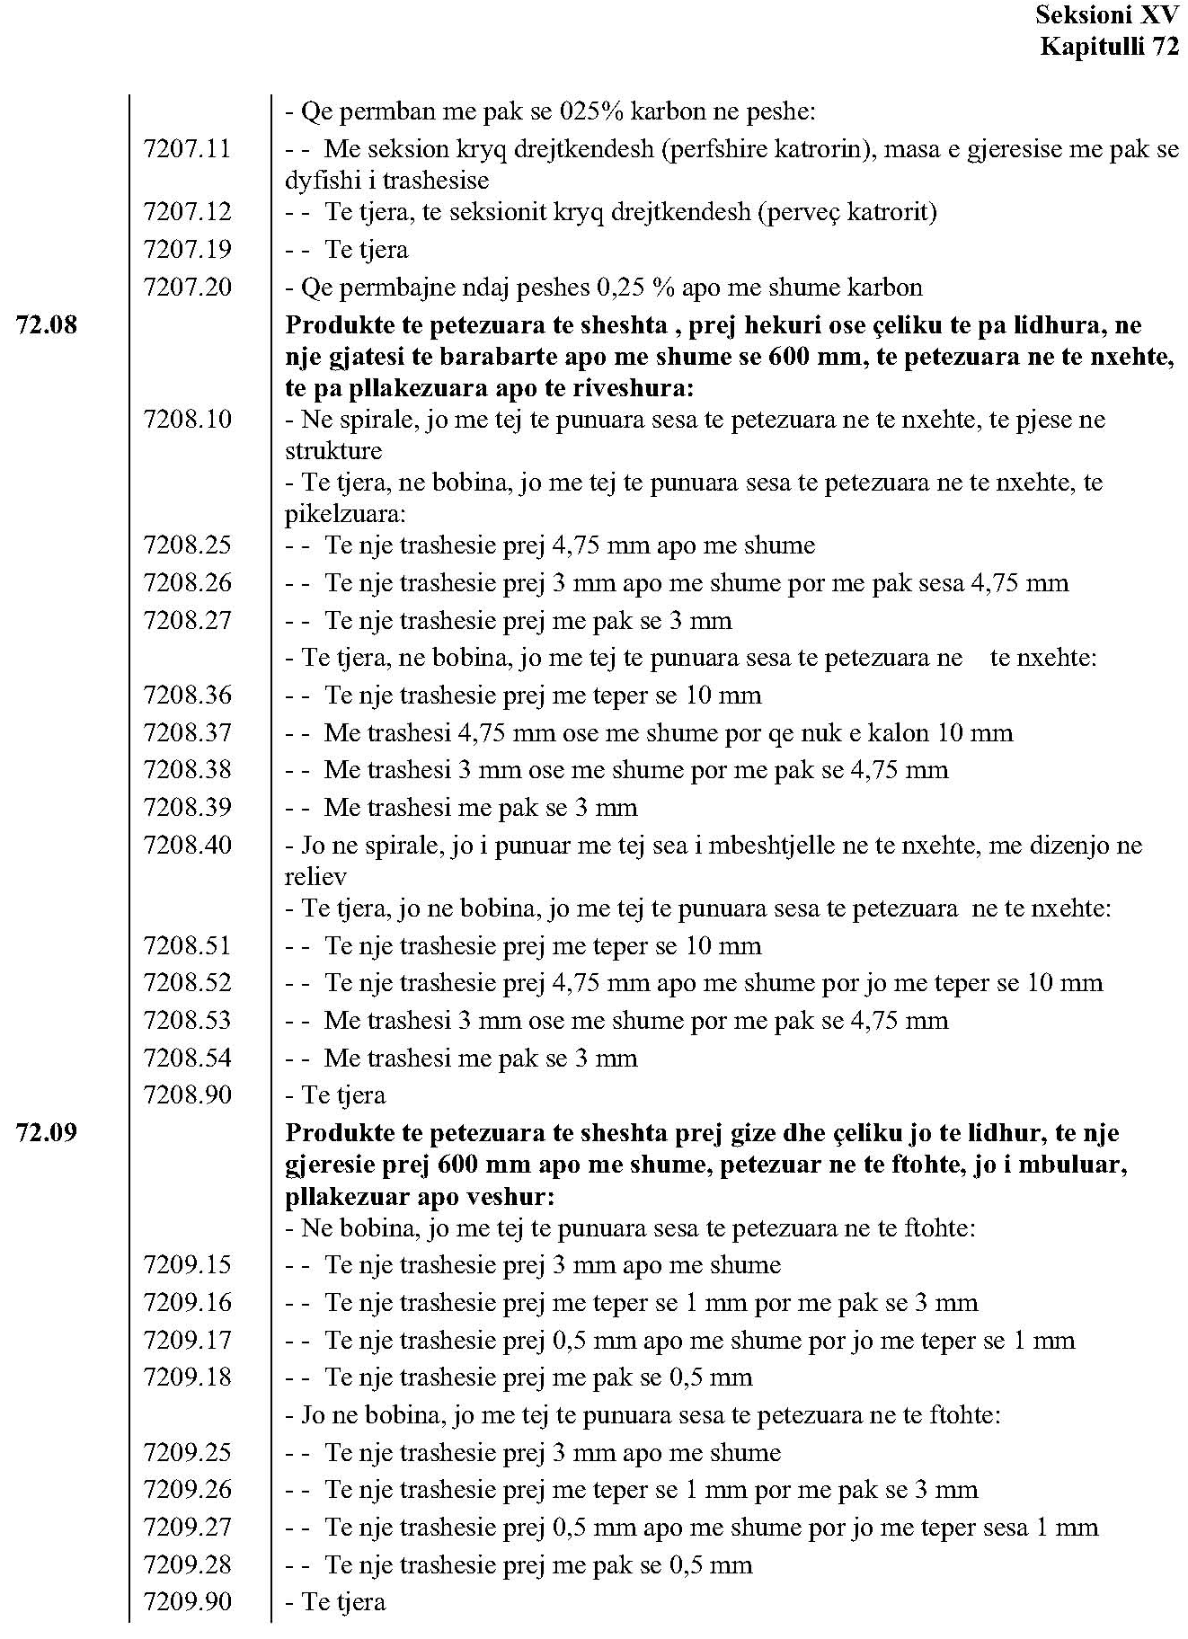

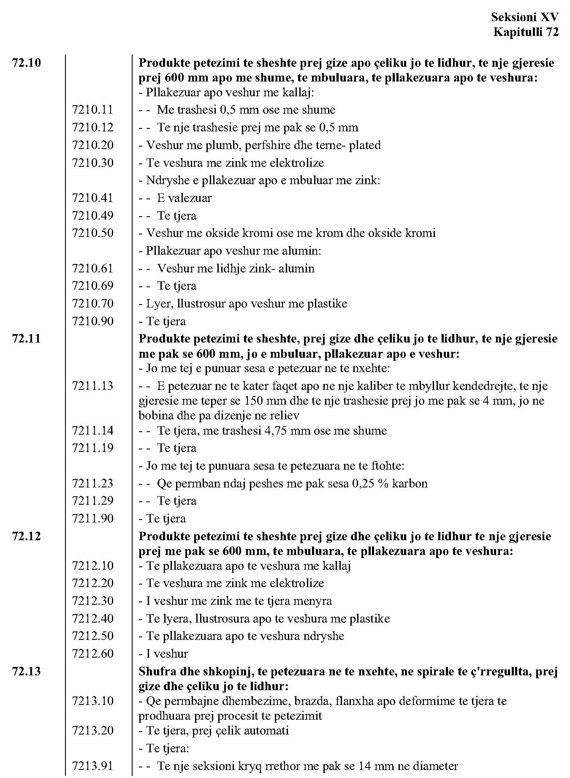

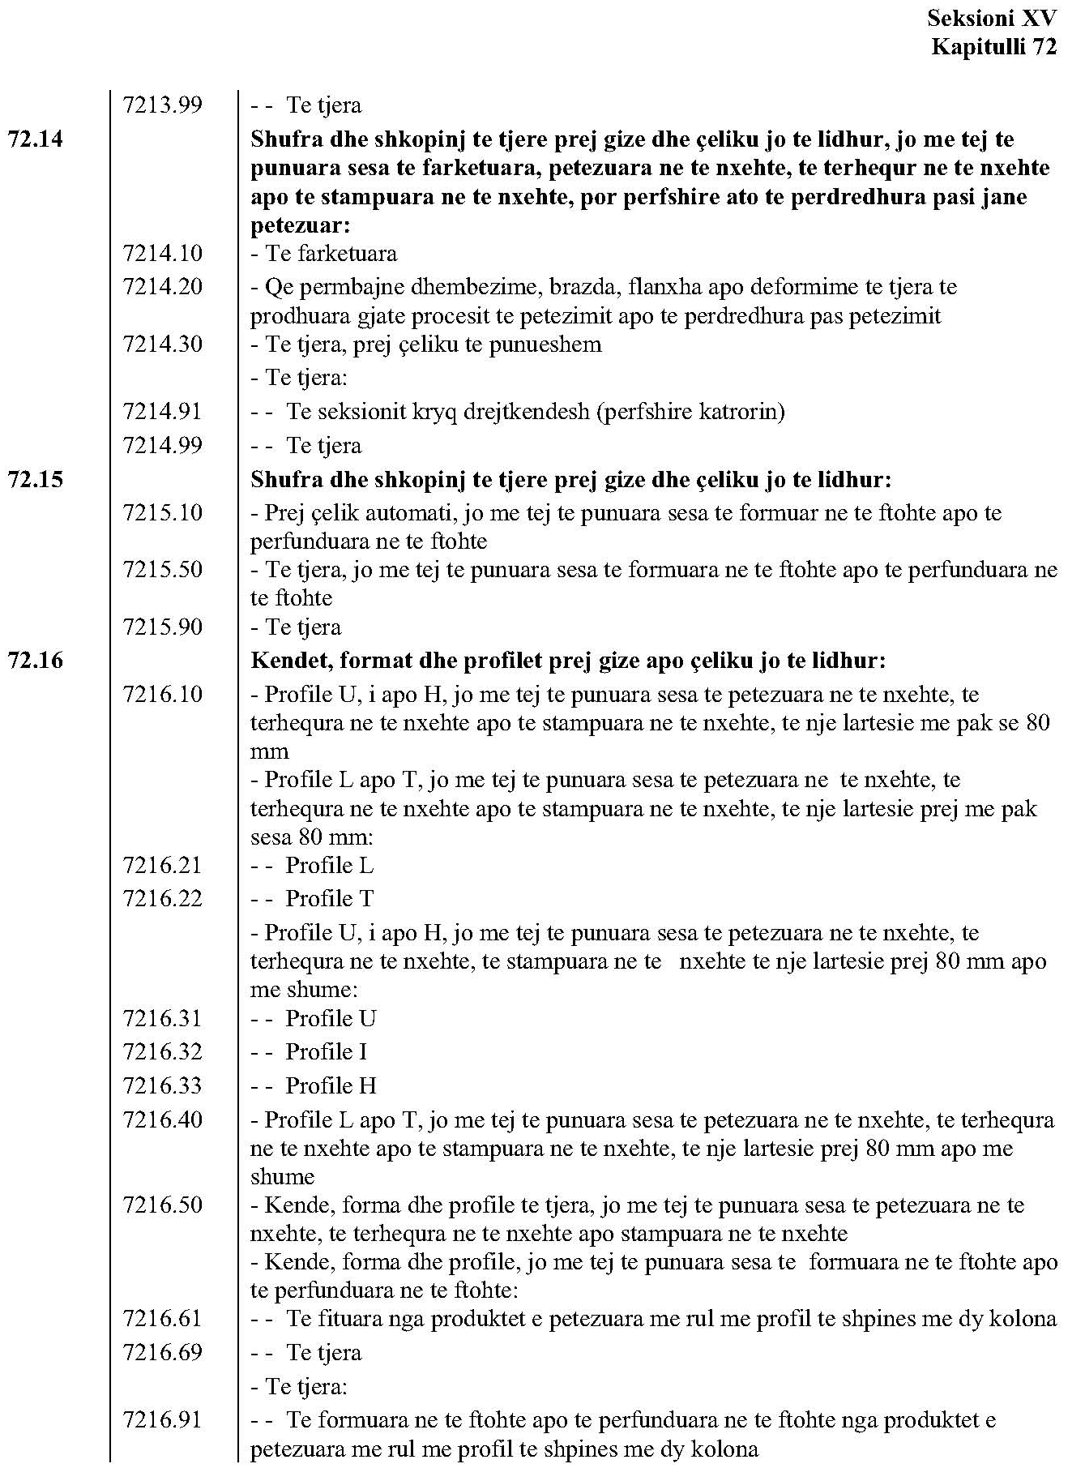

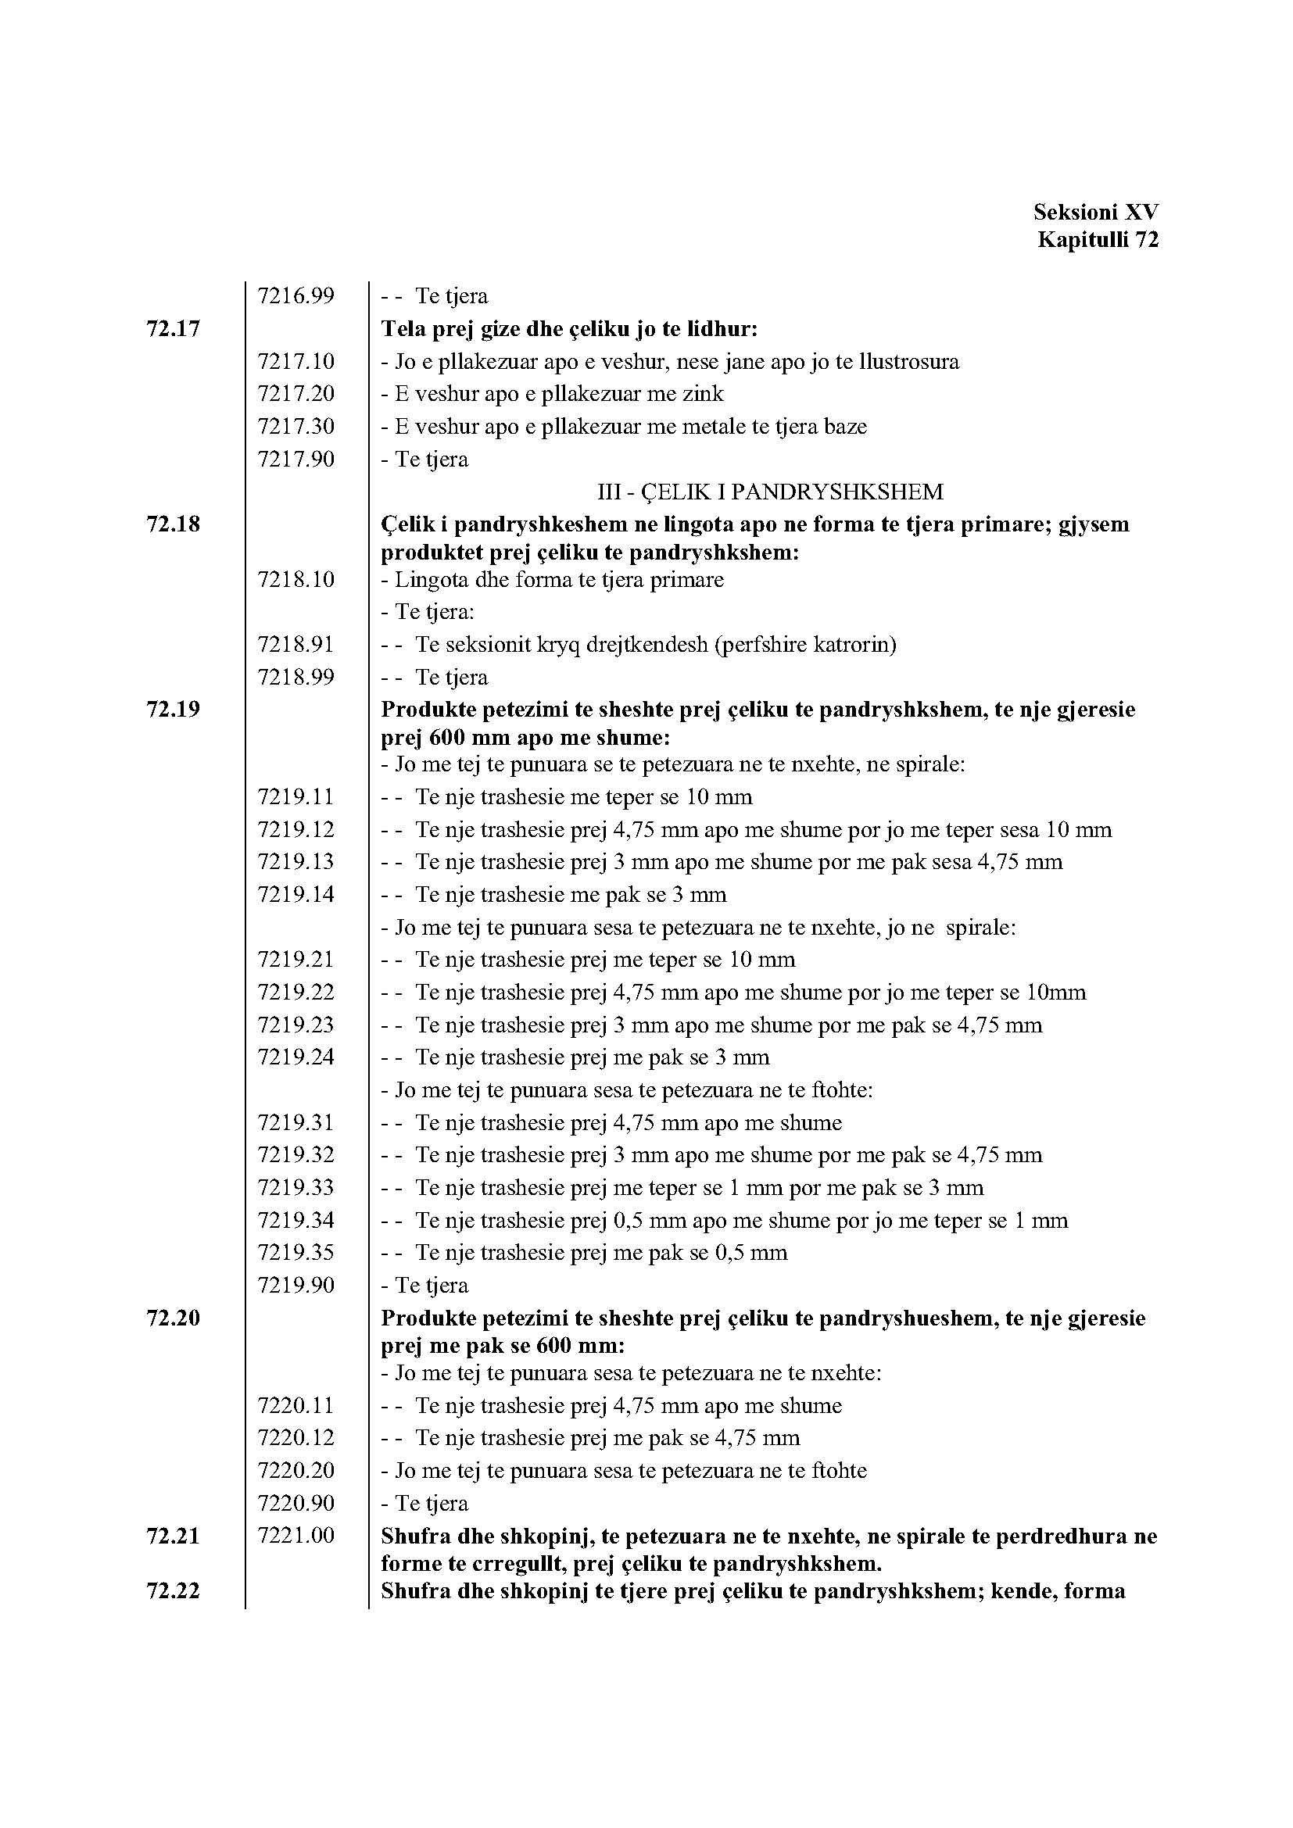

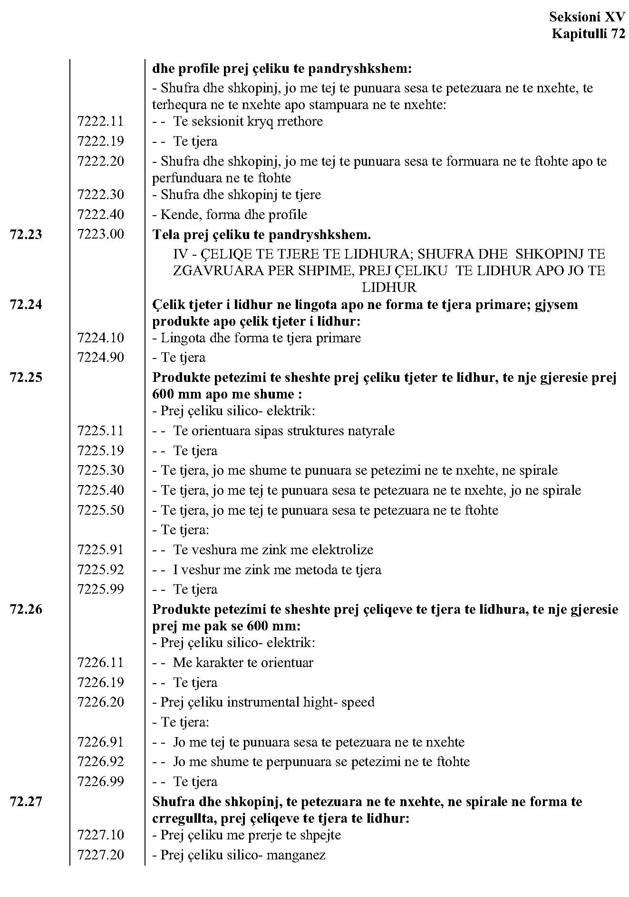

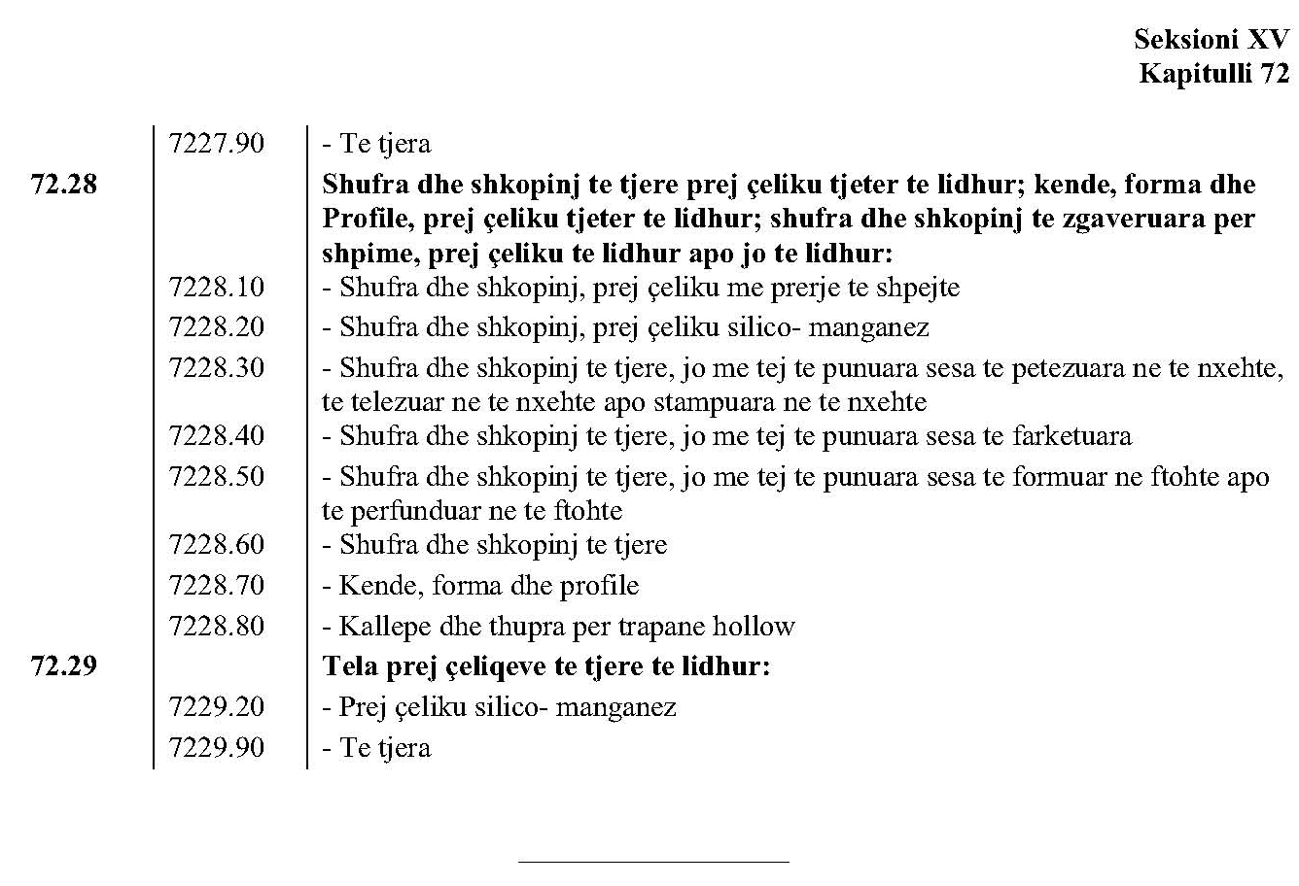

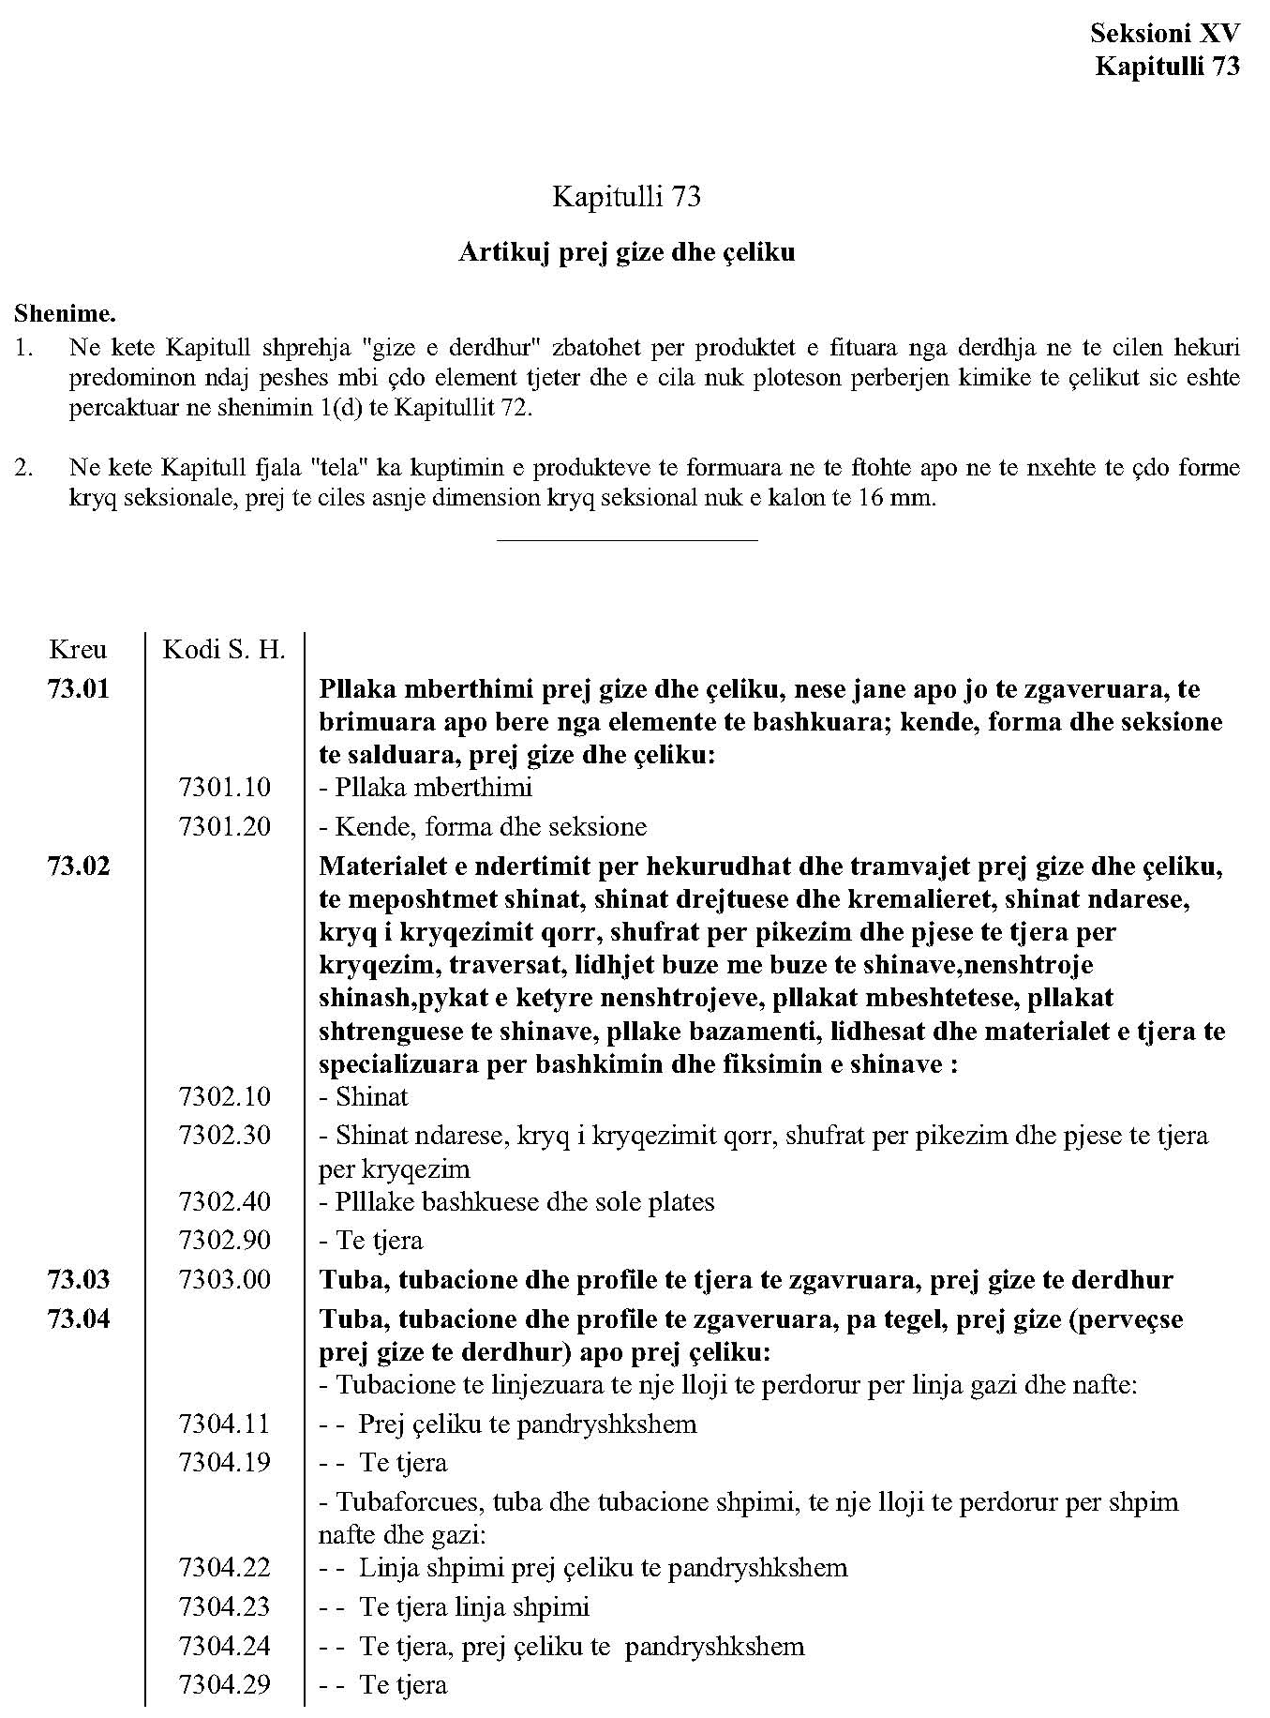

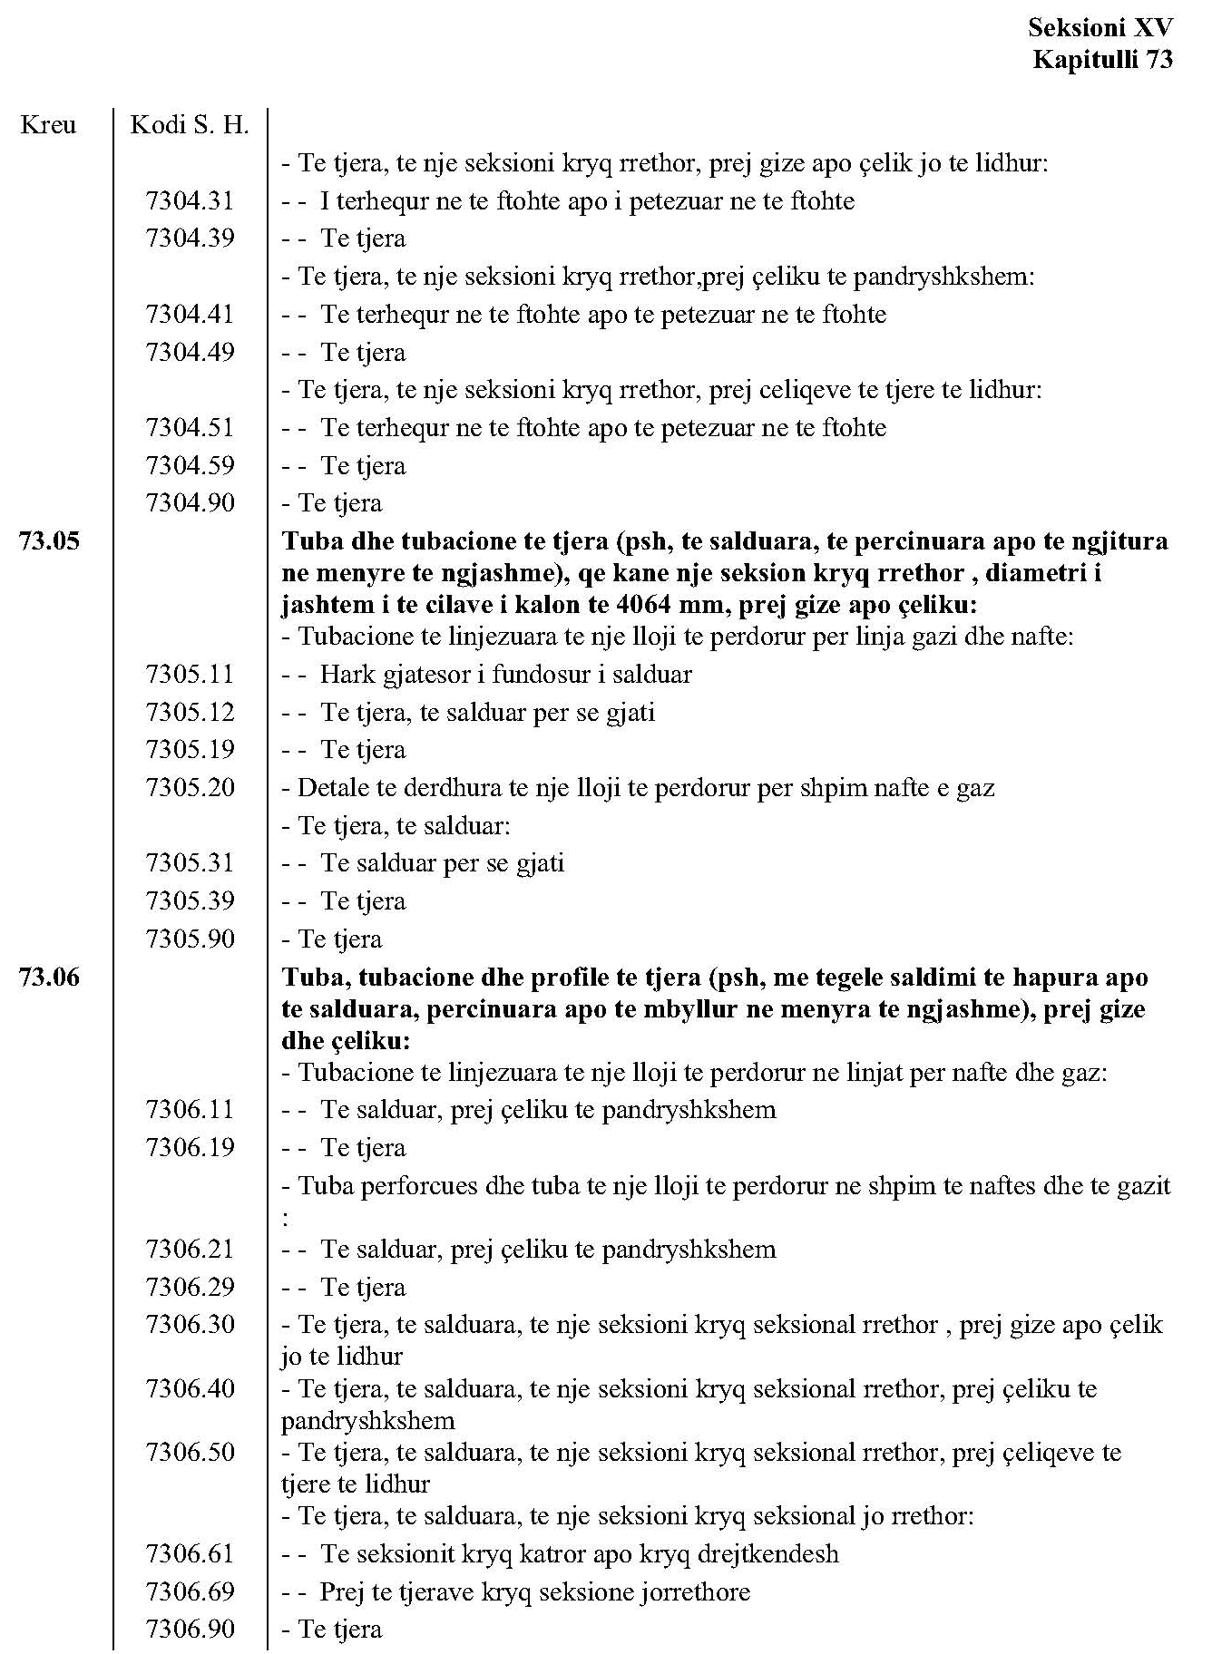

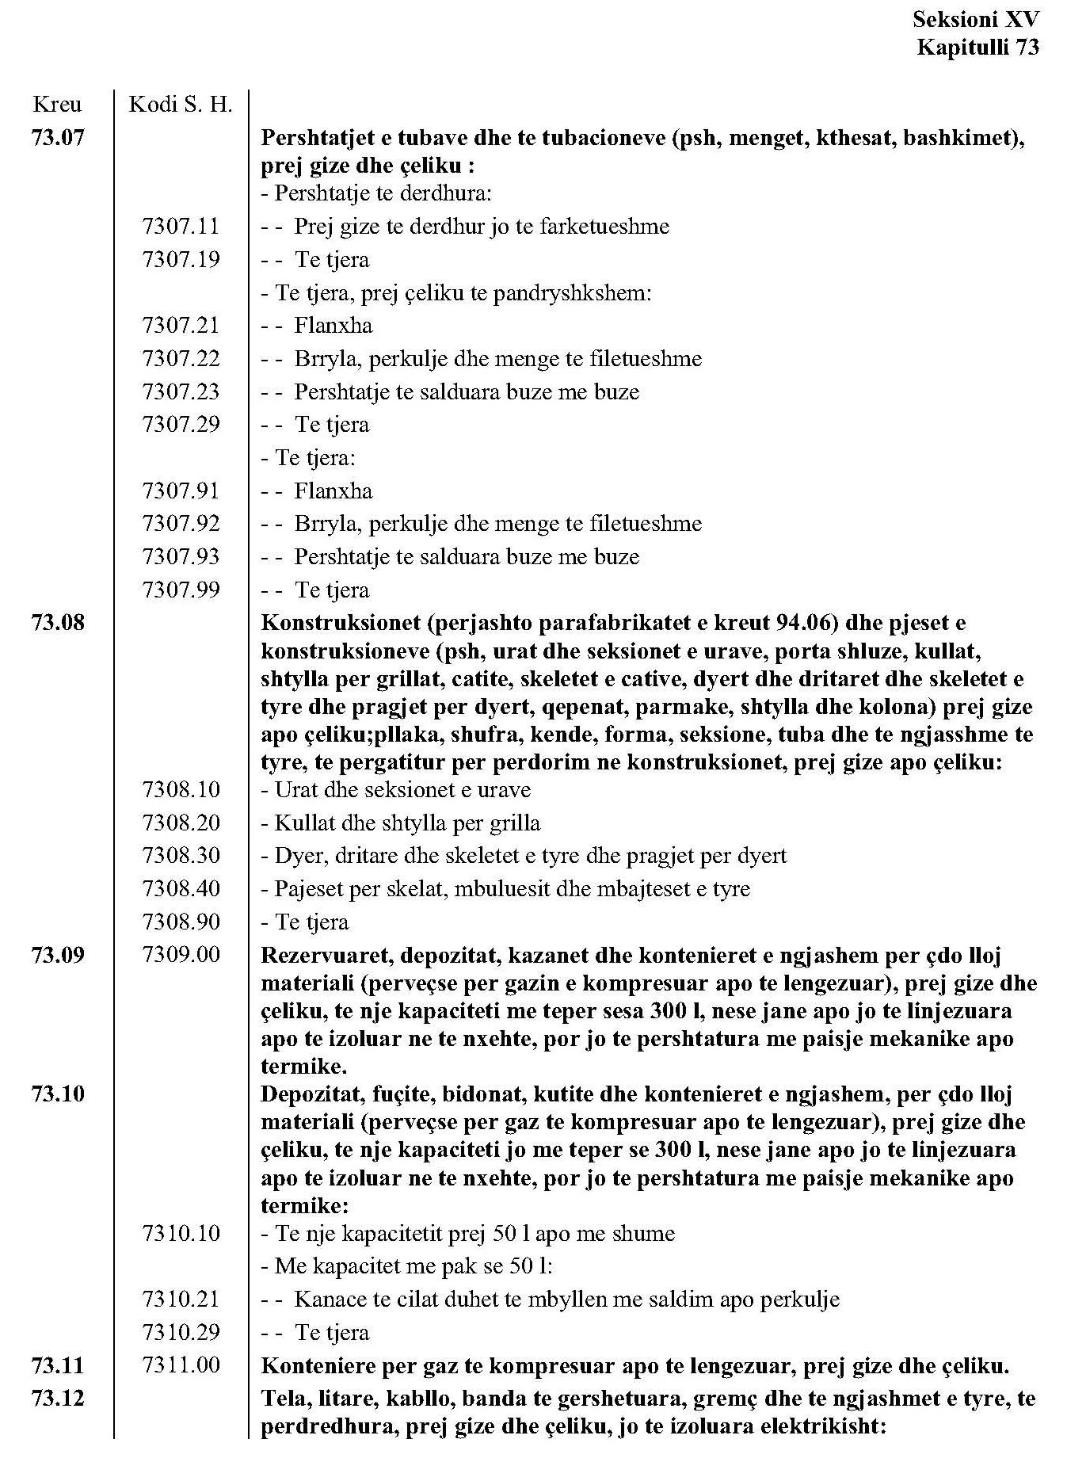

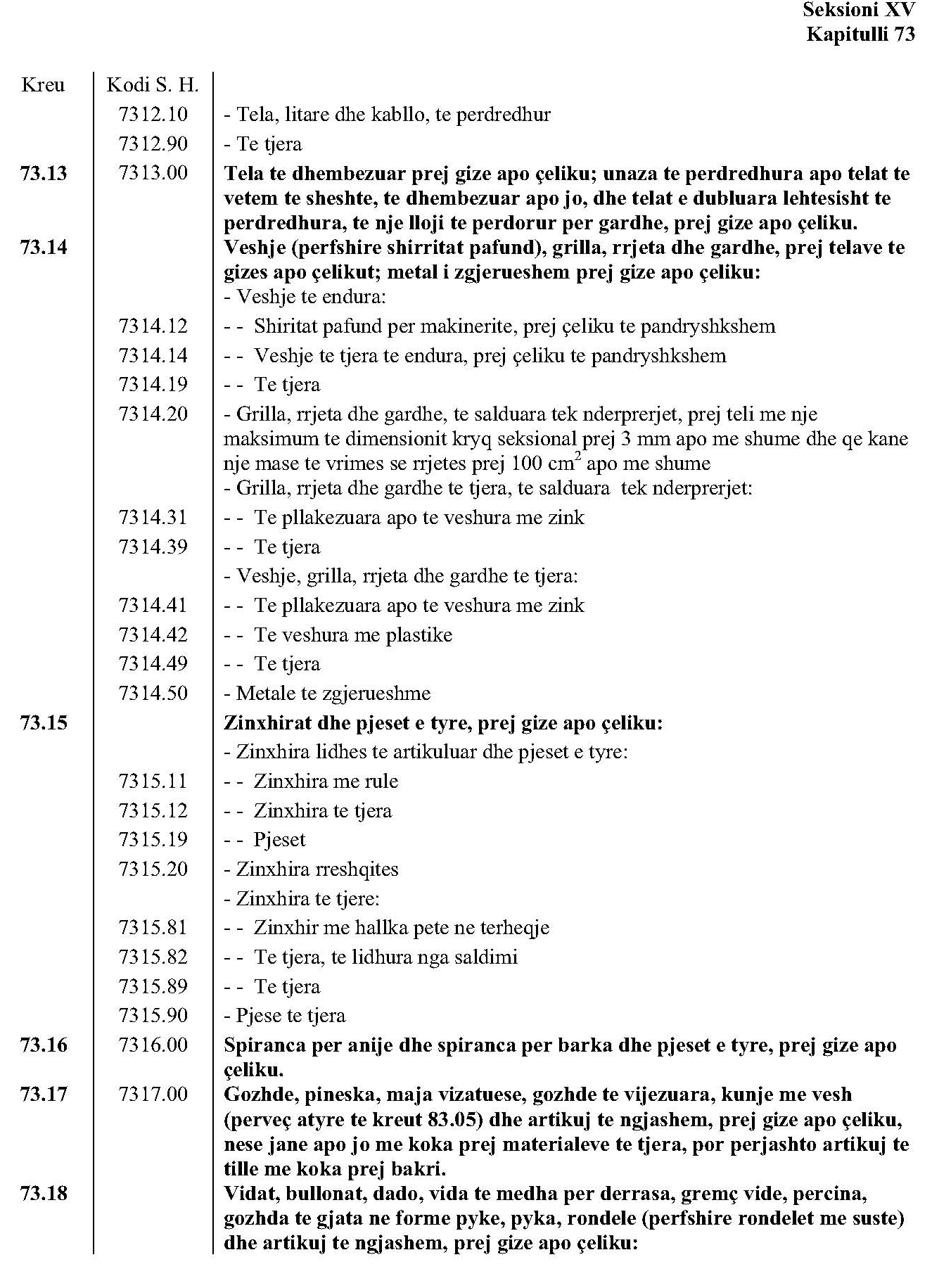

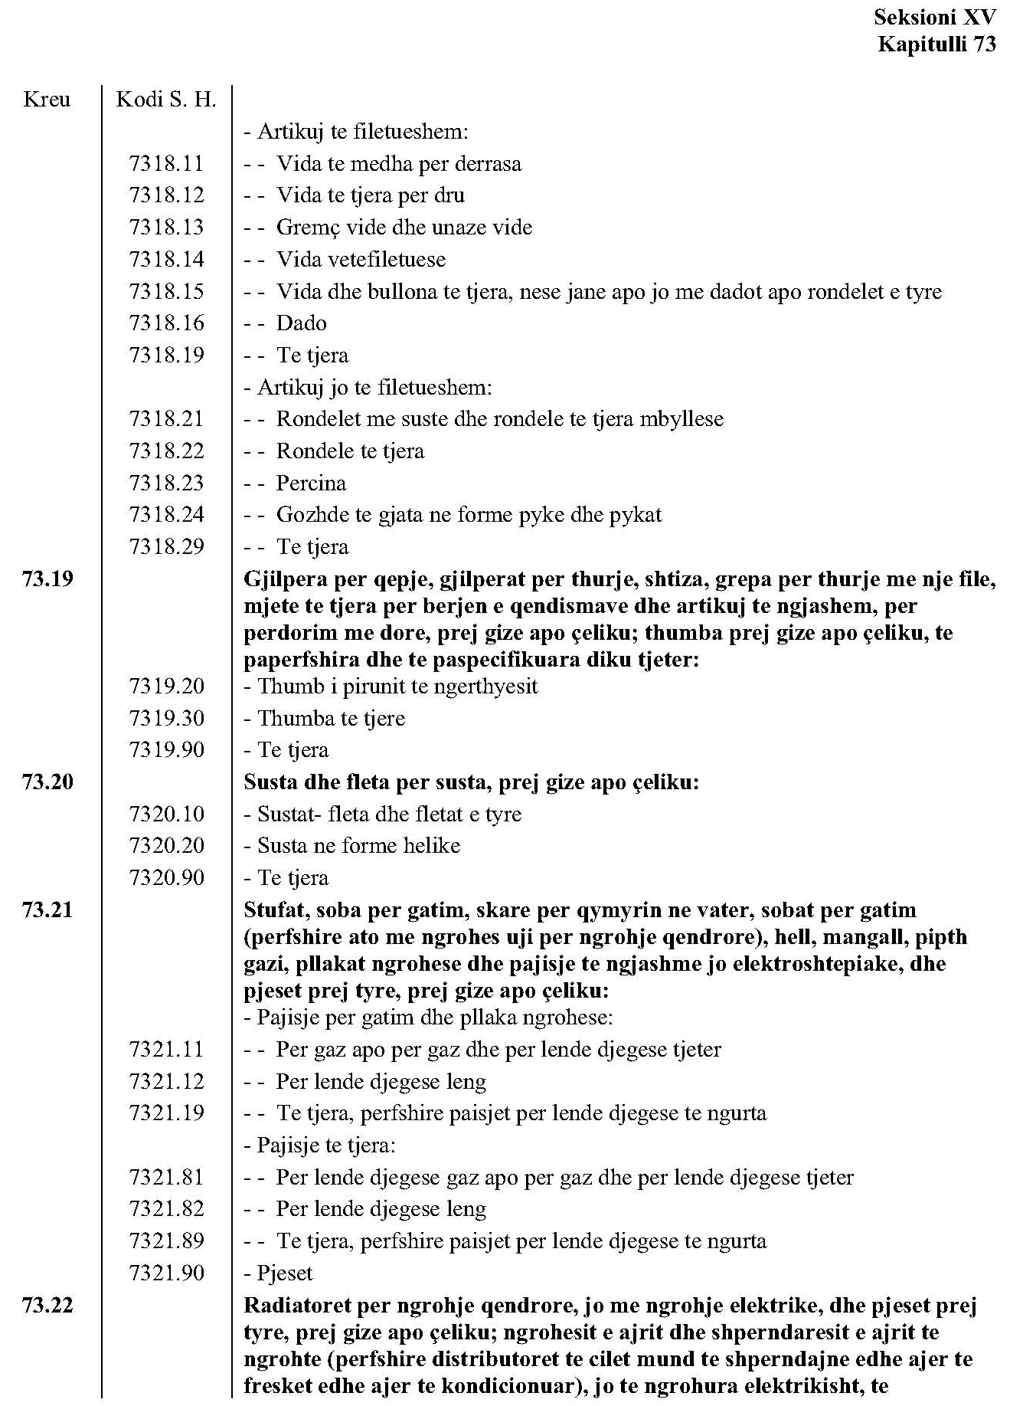

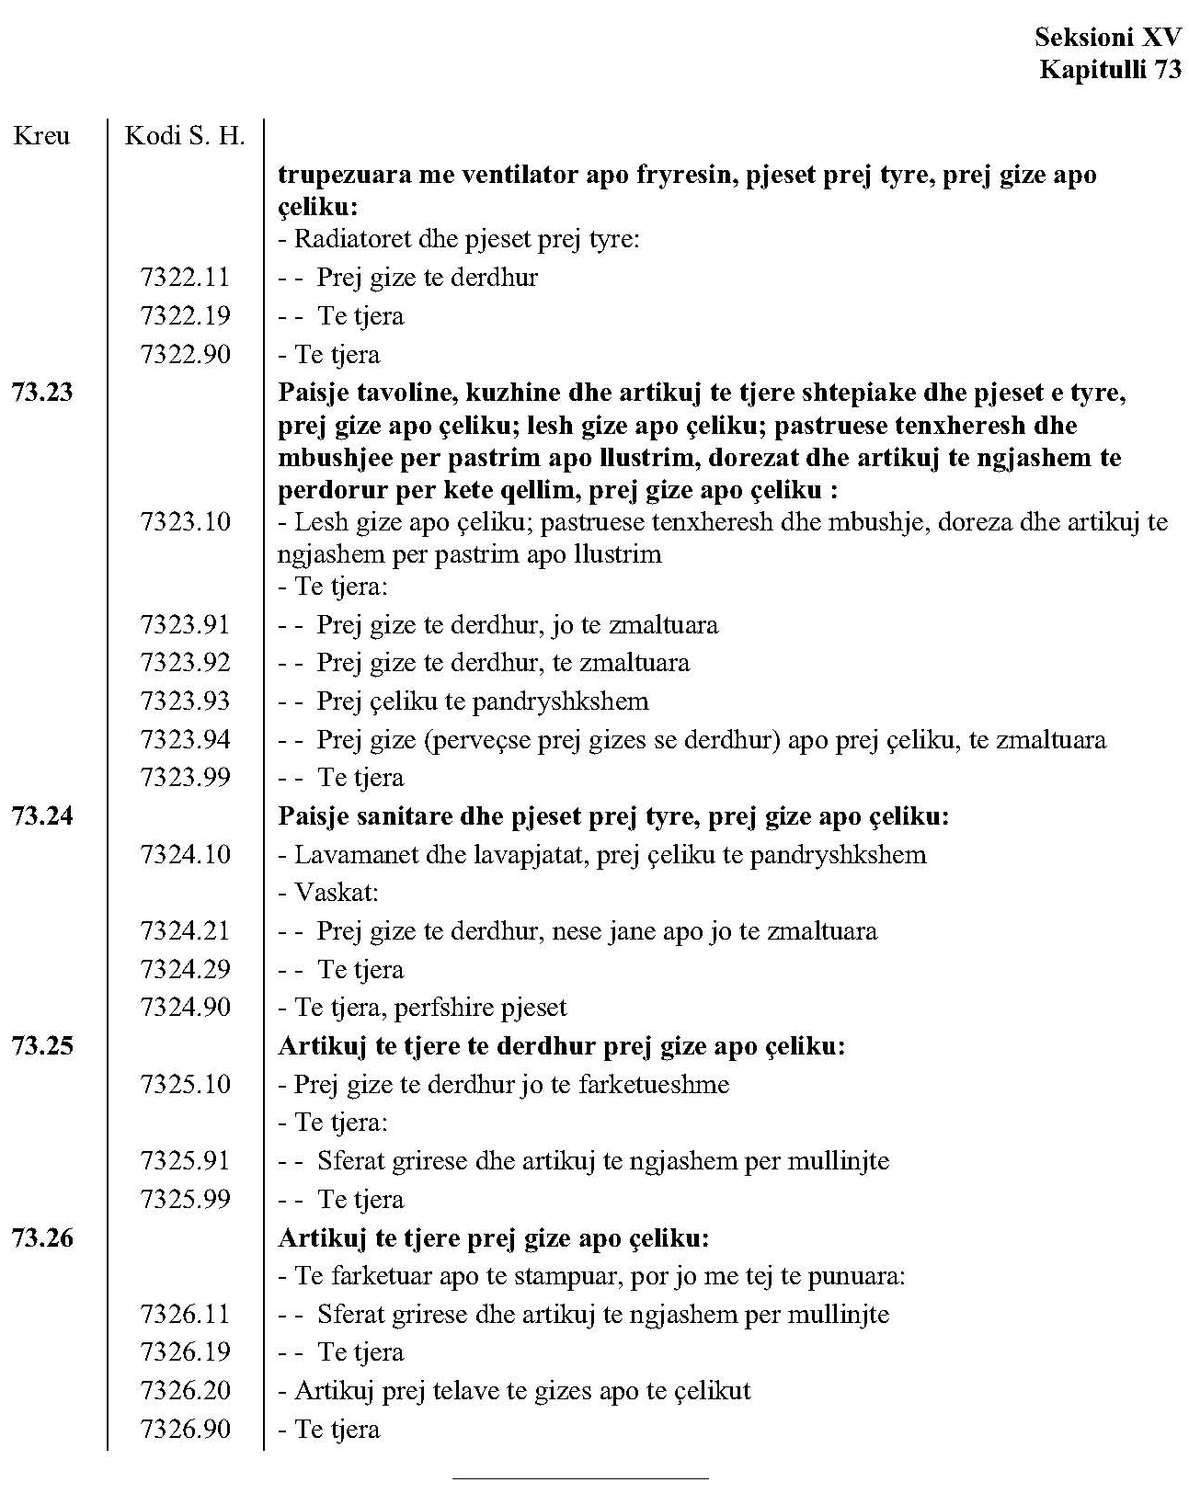

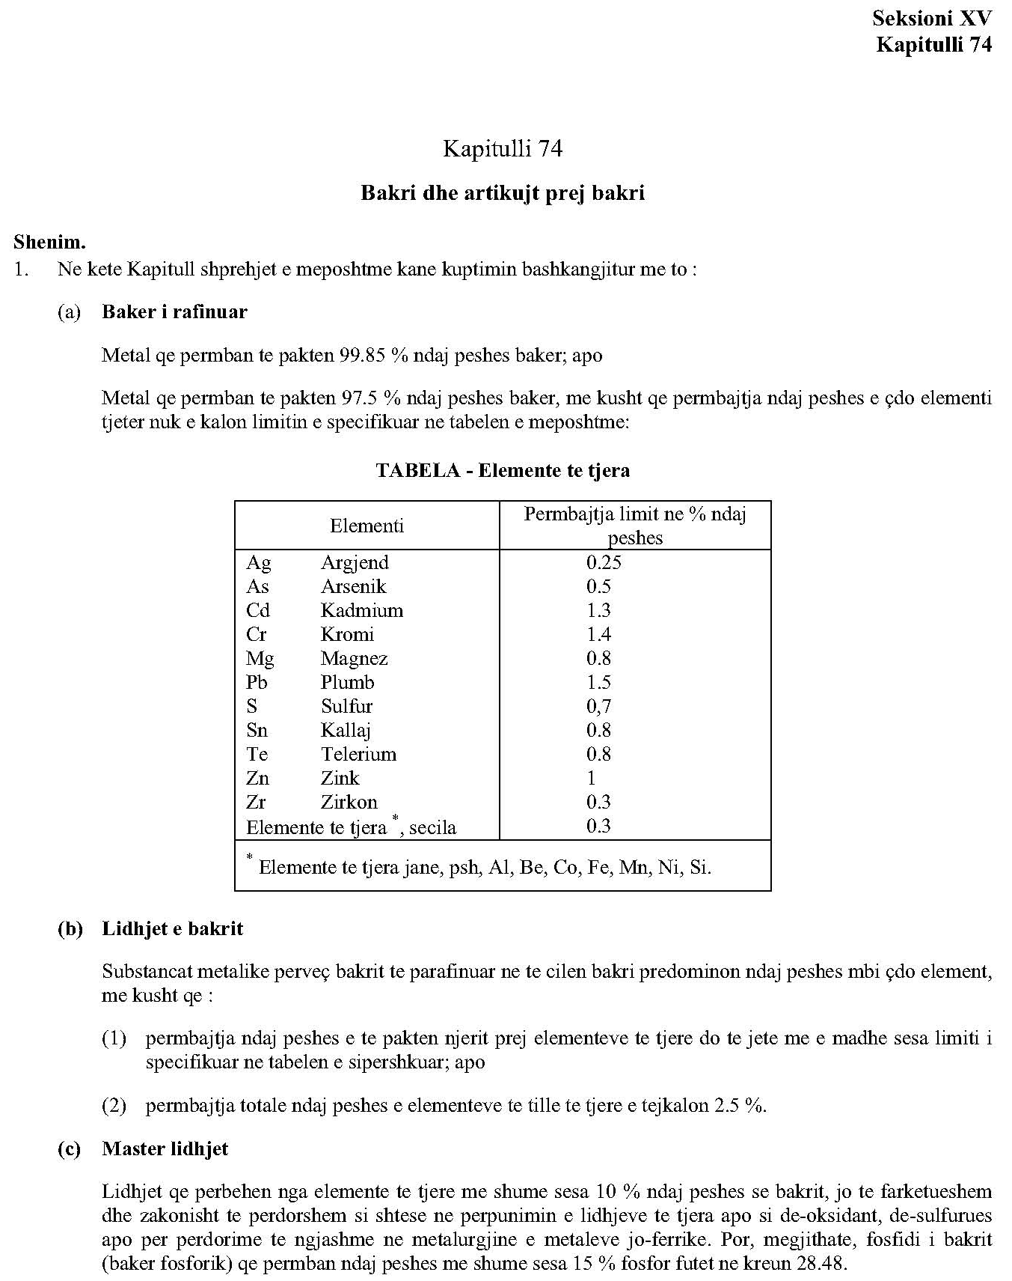

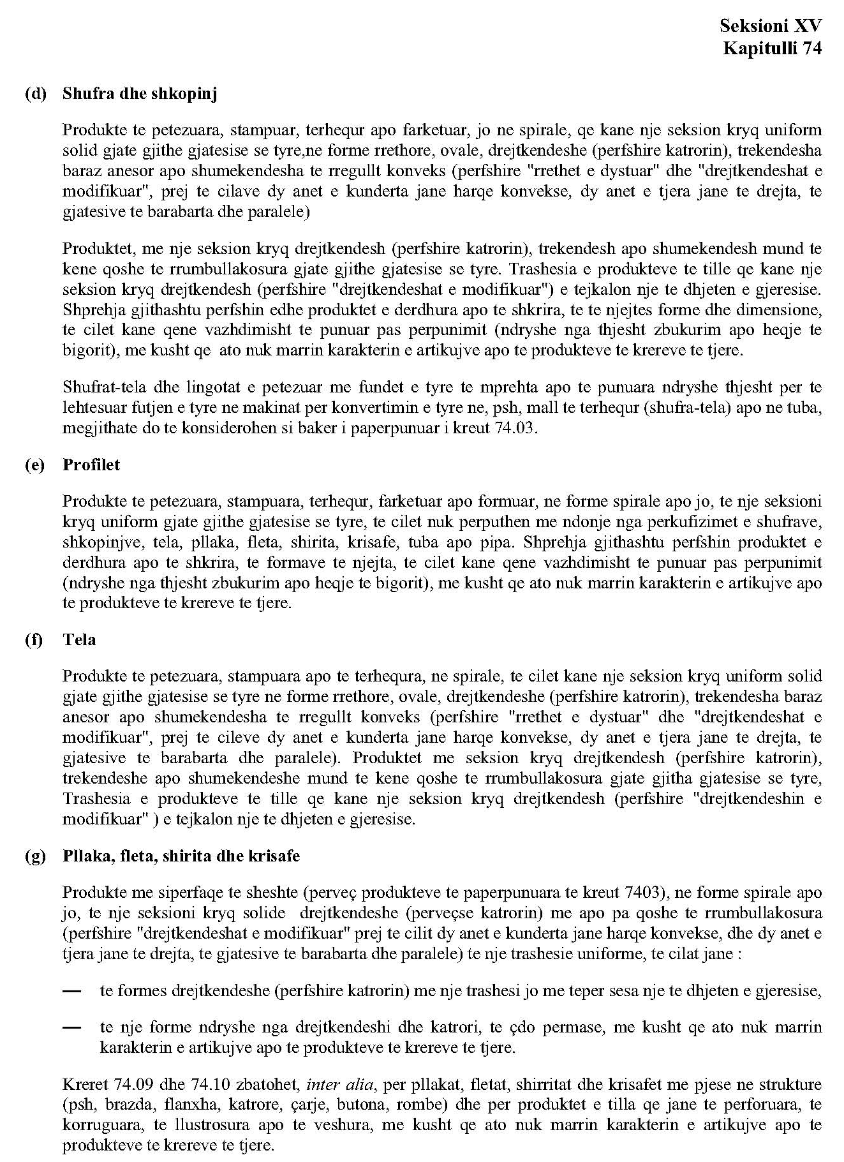

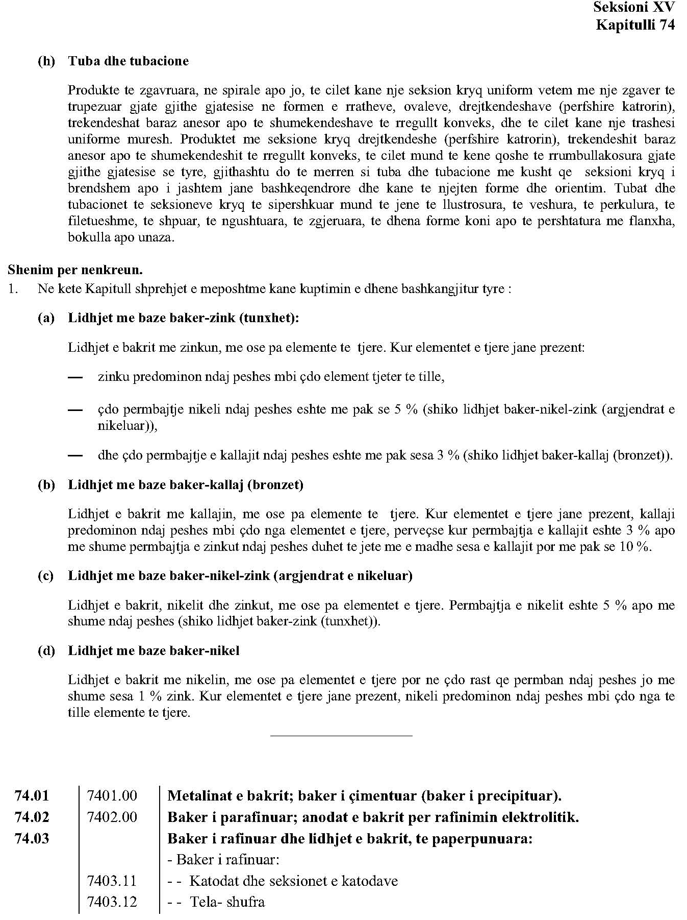

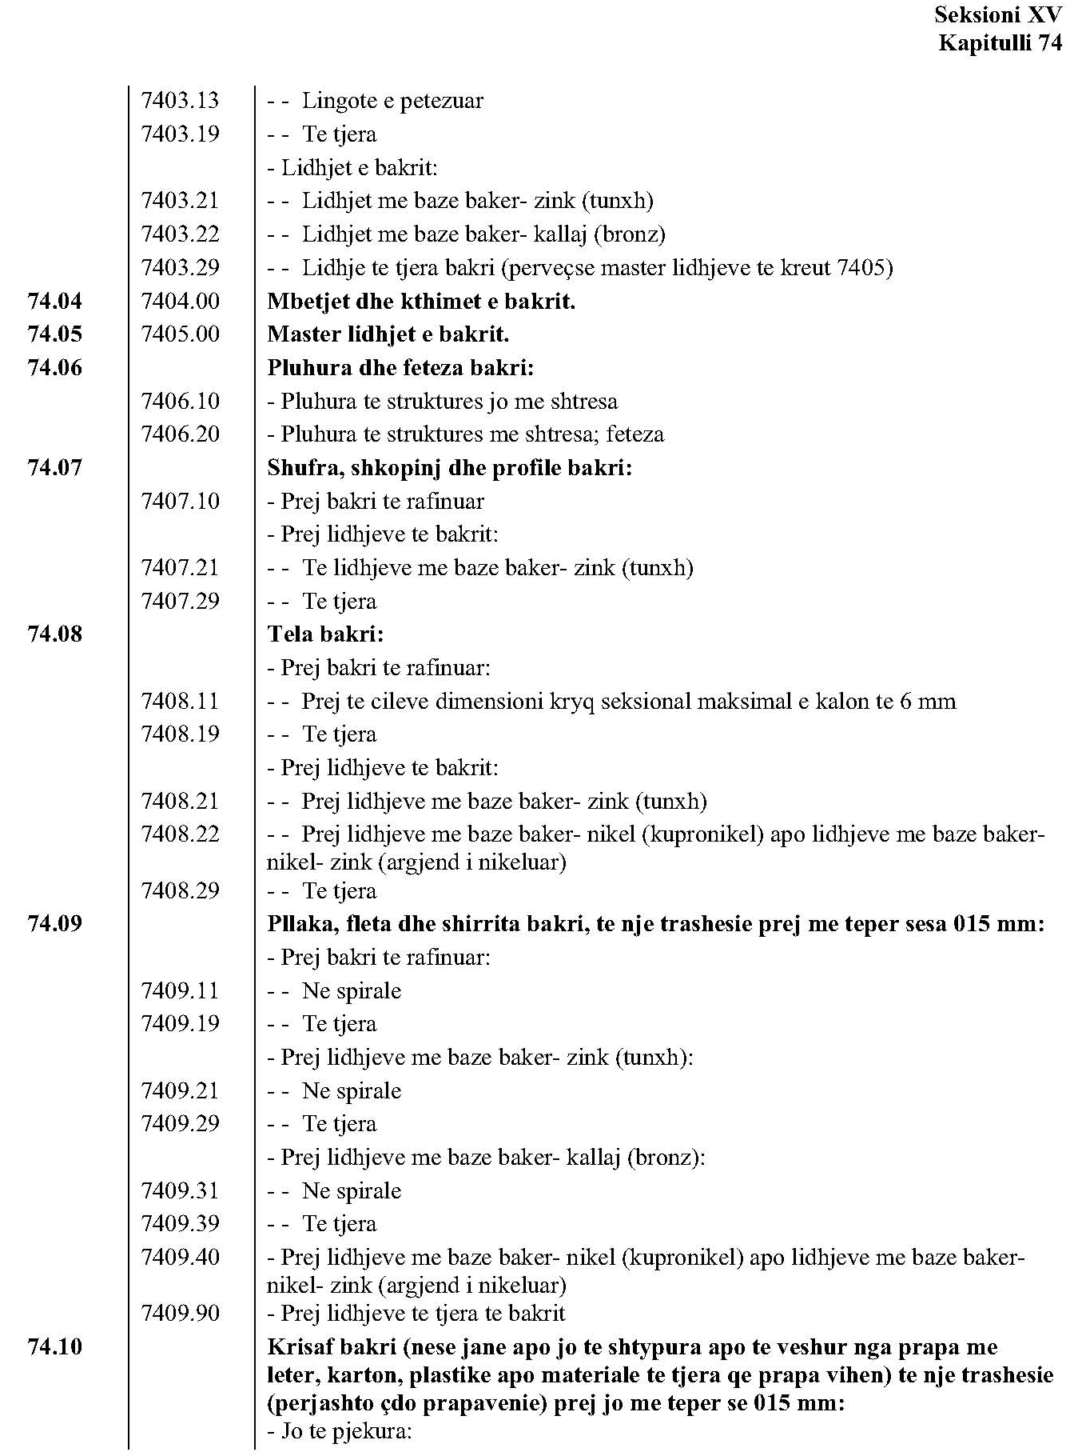

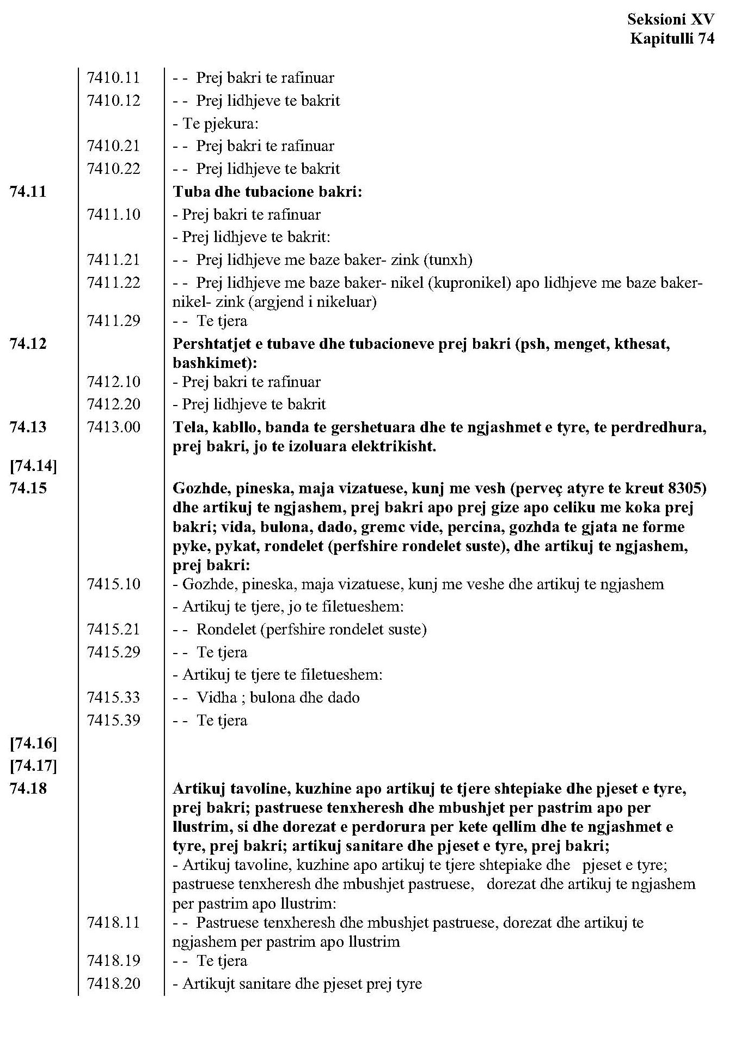

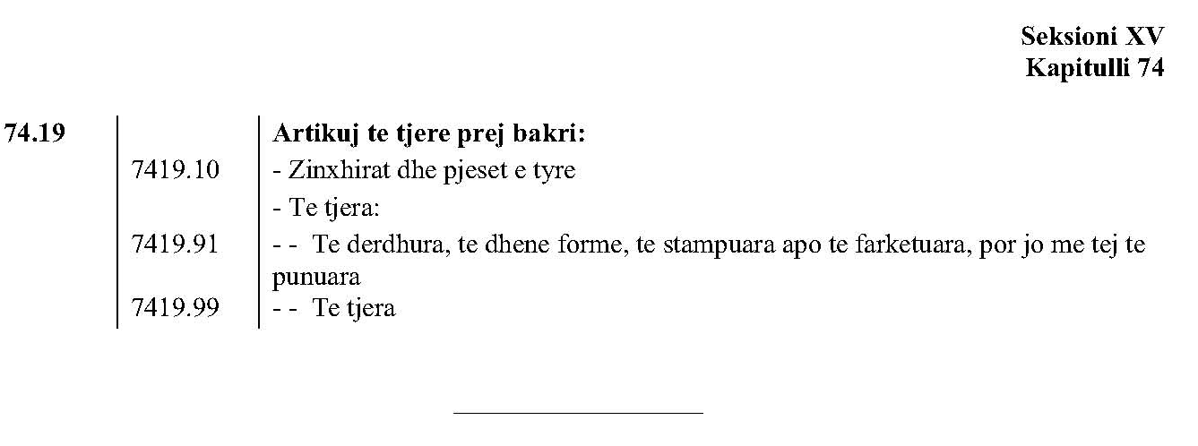

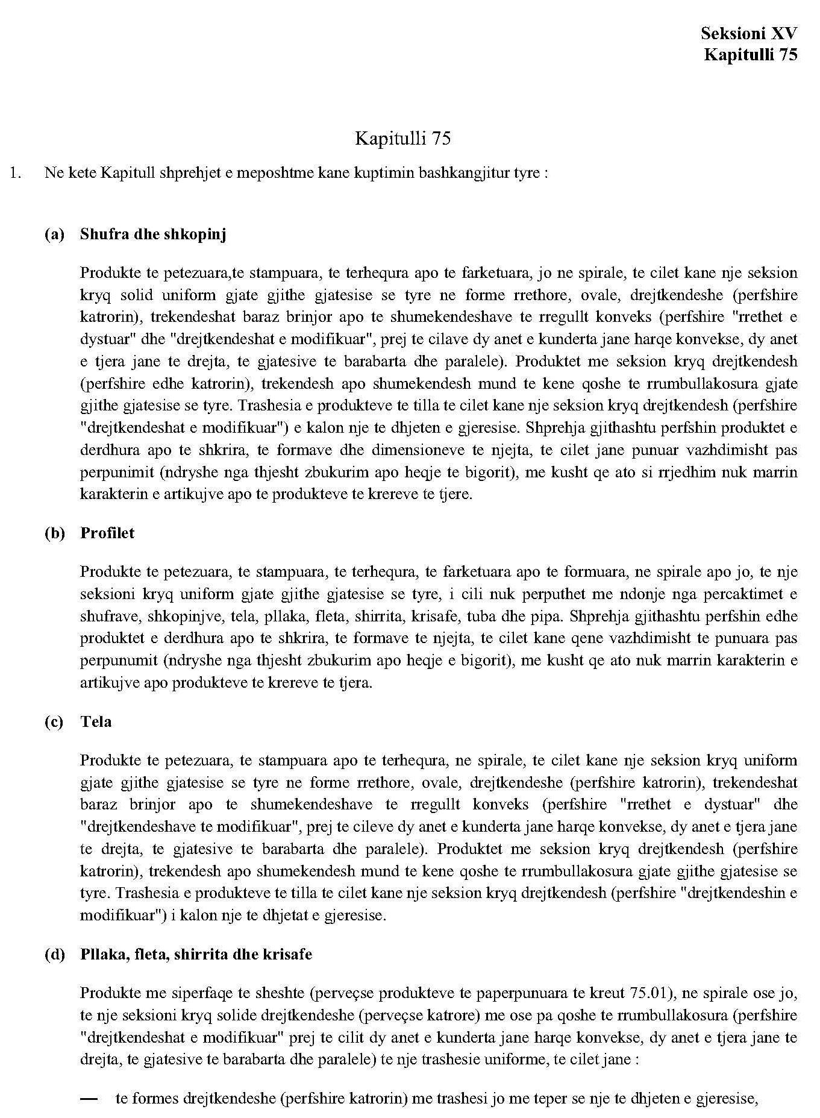

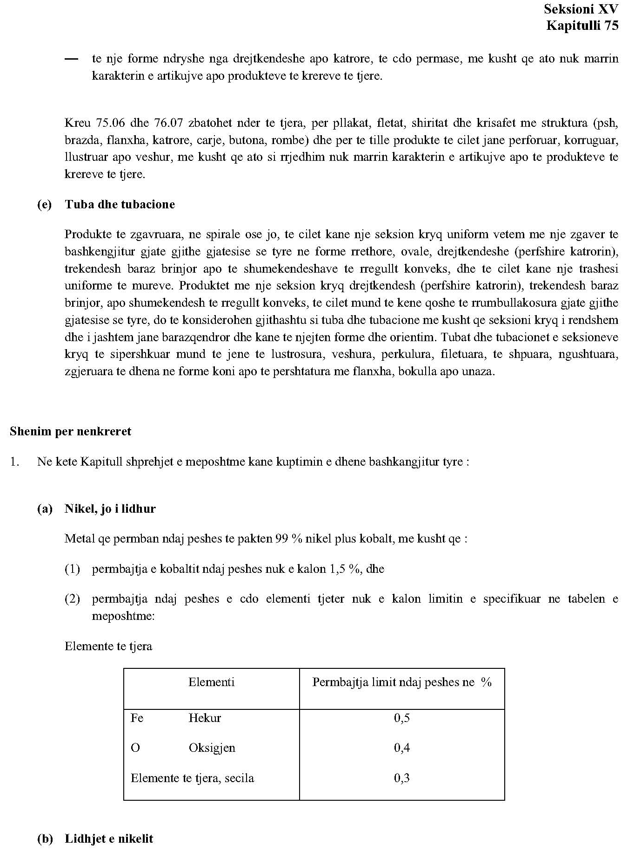

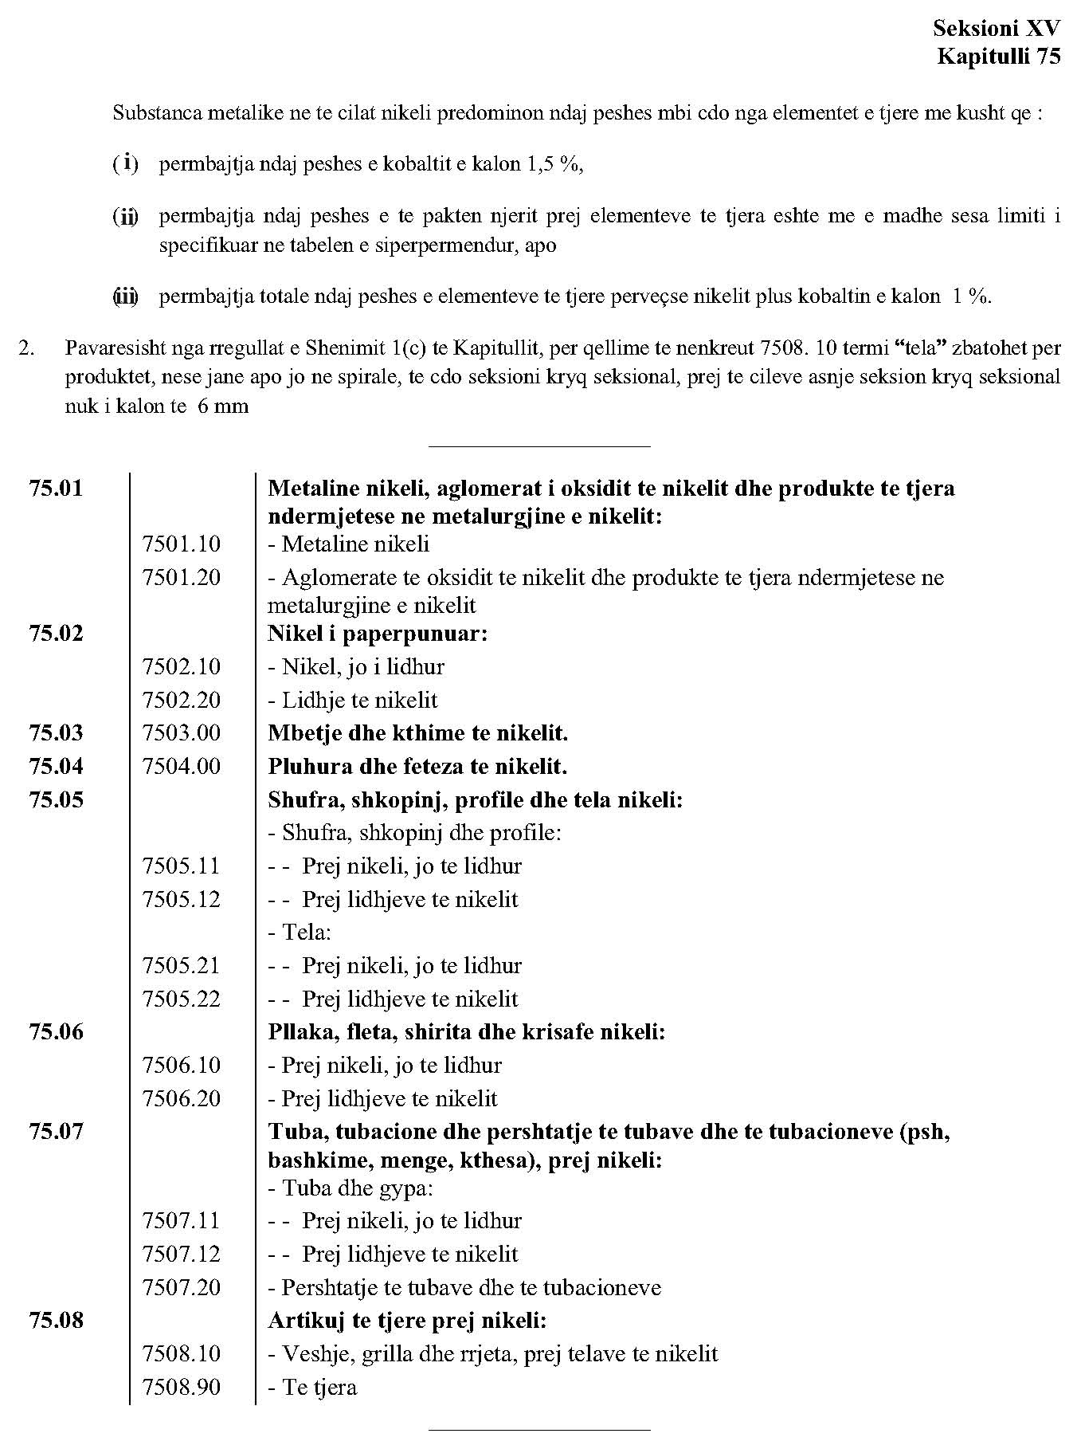

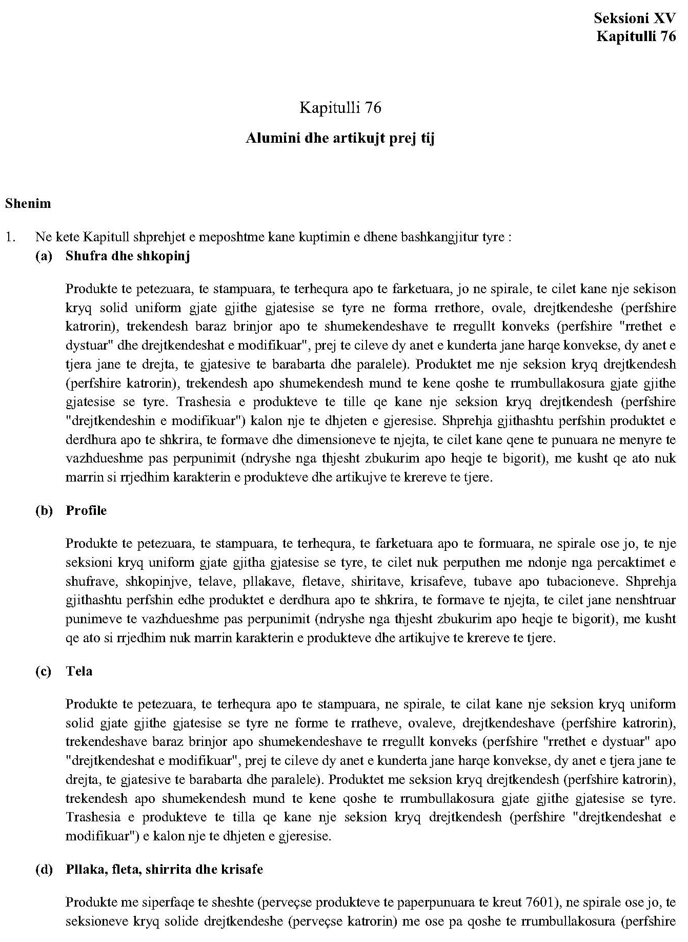

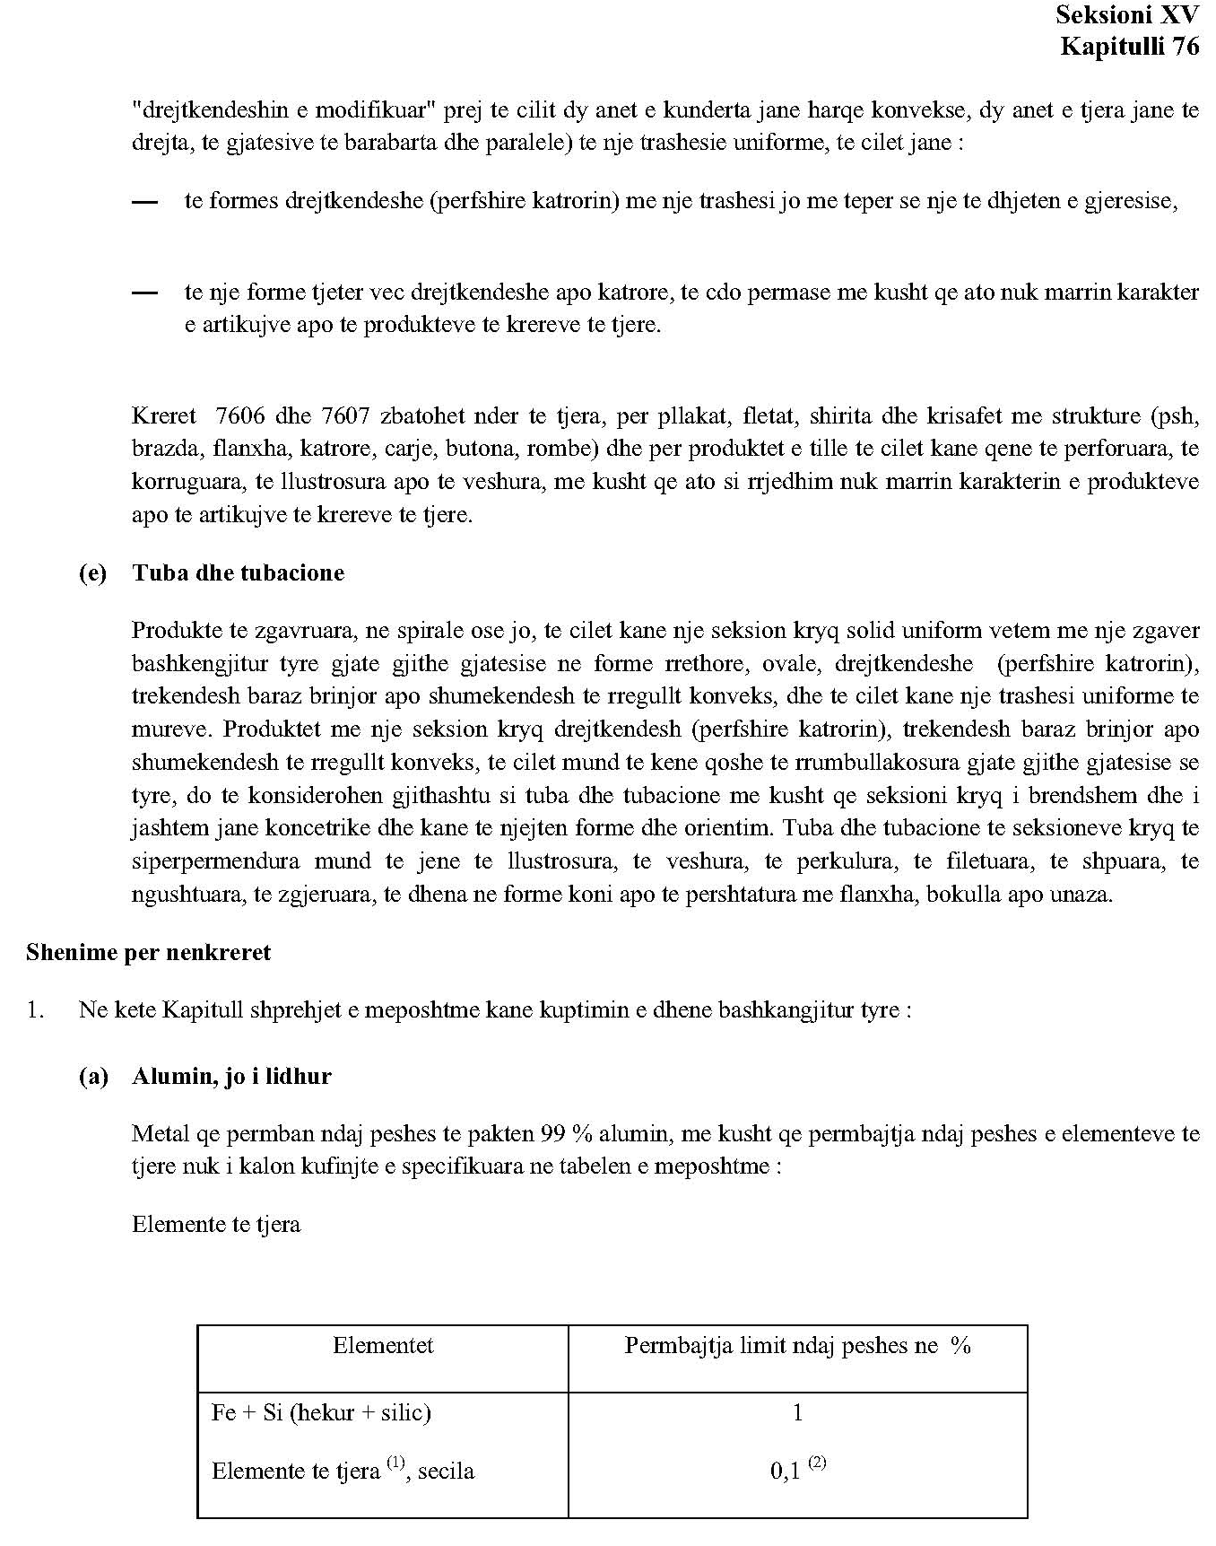

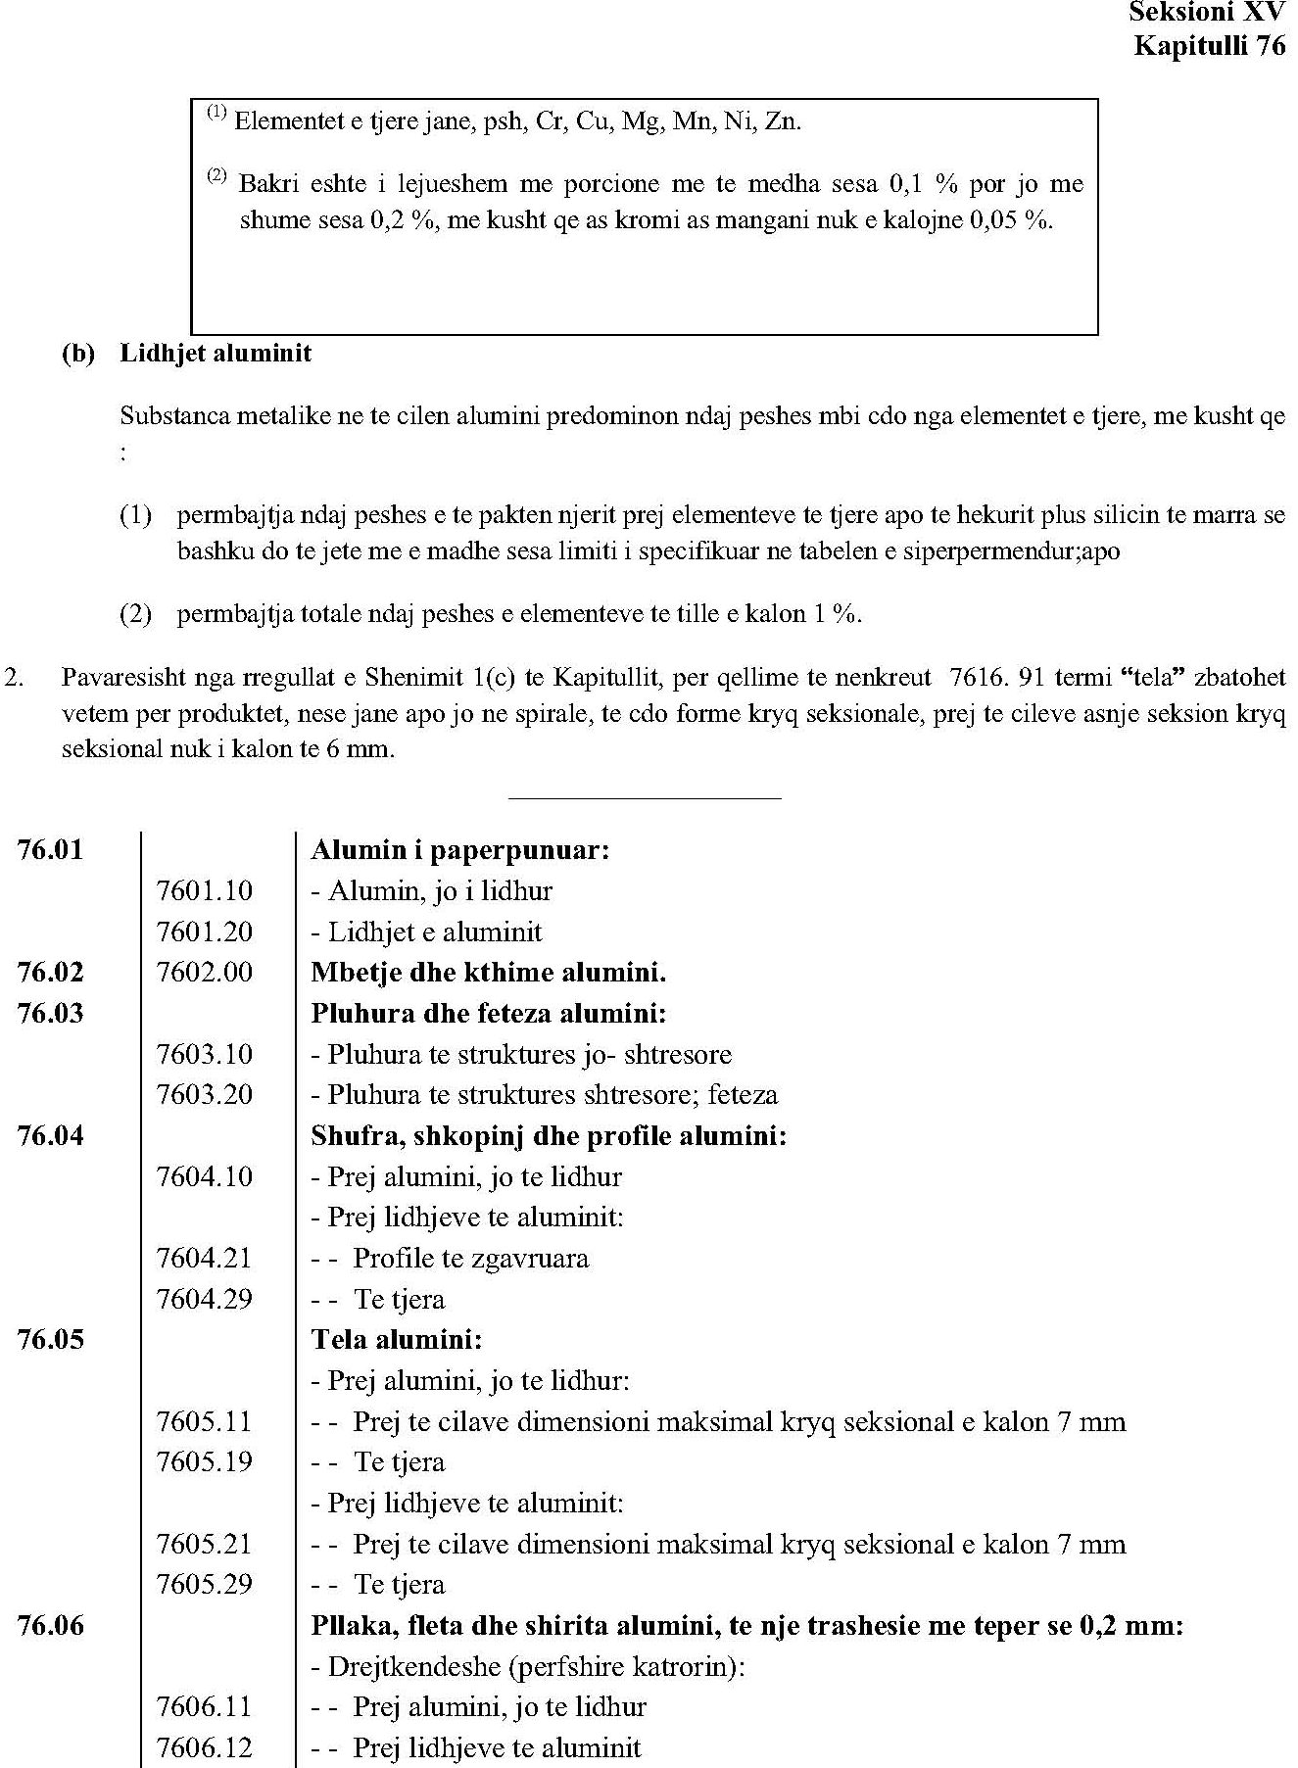

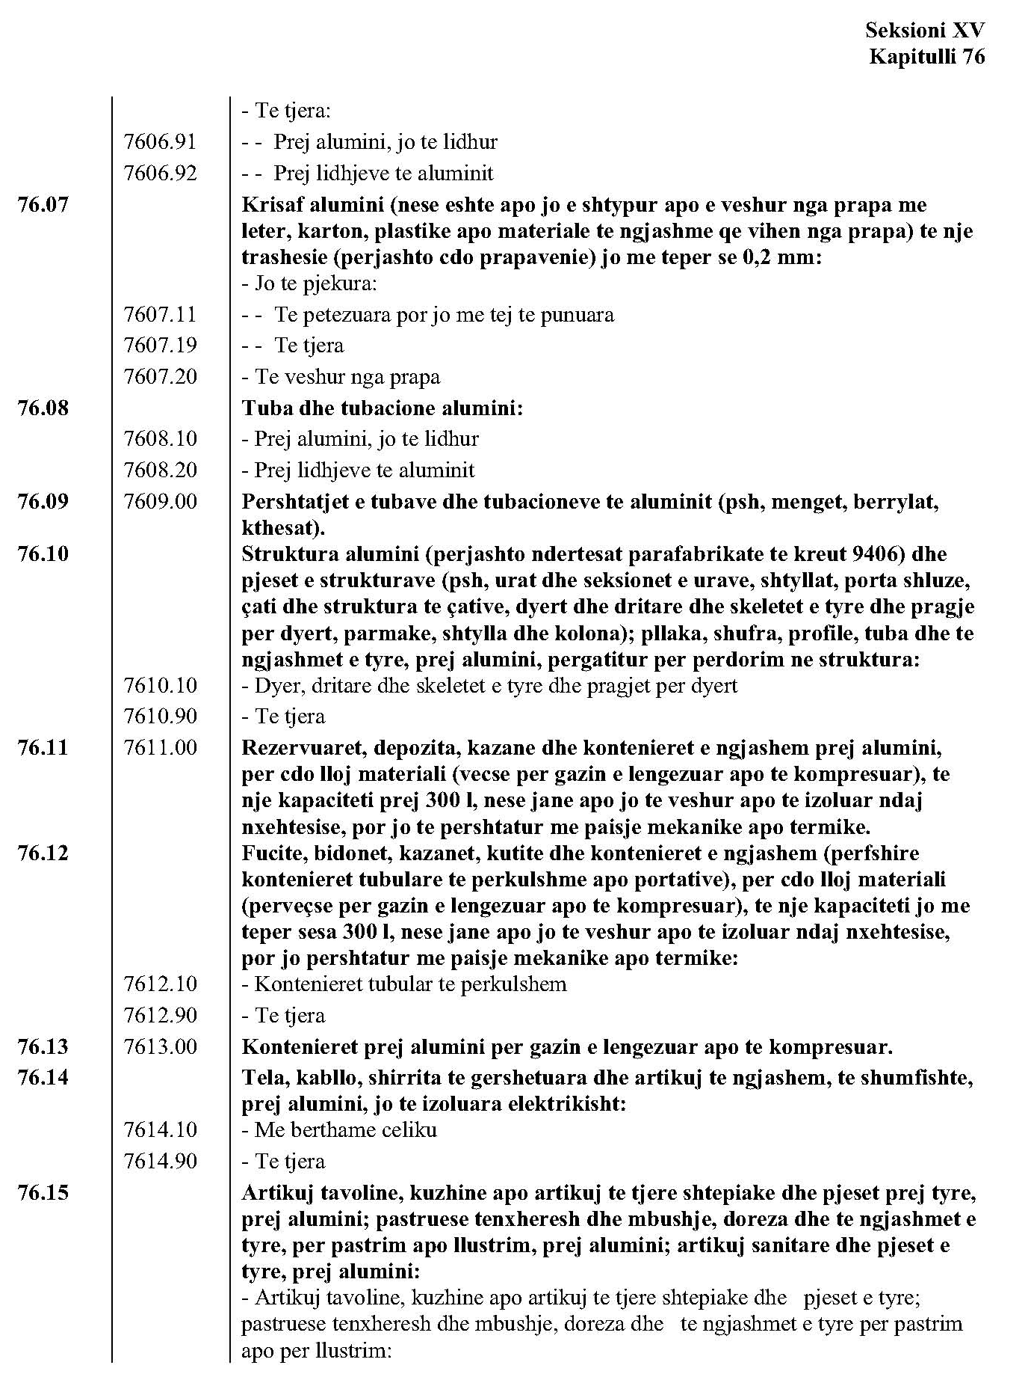

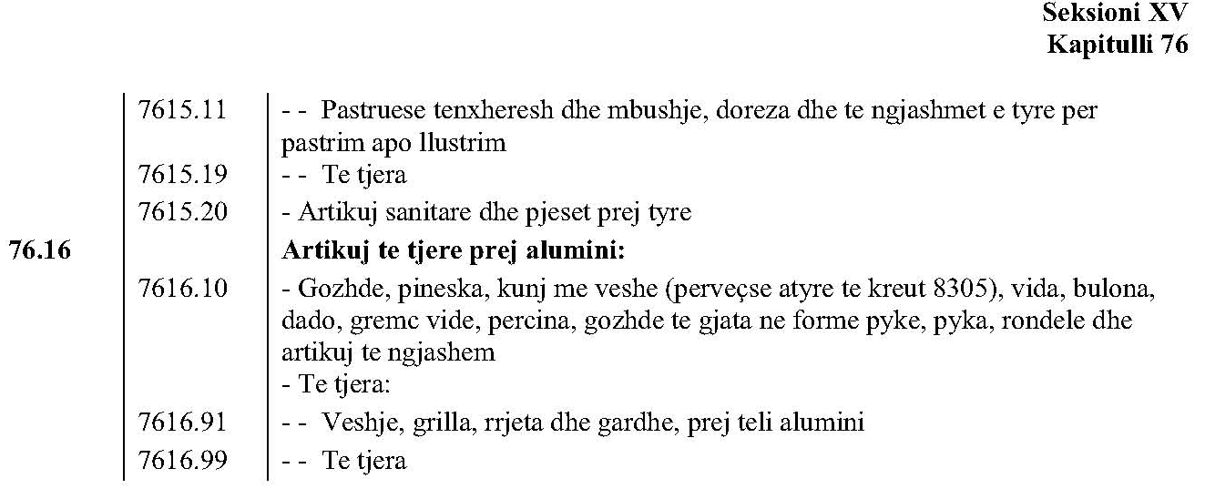

ANEKSI 77

(I rezervuar për një përdorim të mundshëm në të ardhmen në sistemin e harmonizuar)

